СОВРЕМЕННЫЕ МЕТОДЫ ОРГАНИЗАЦИИ И УПРАВЛЕНИЯ СТРОИТЕЛЬСТВОМ
СОВРЕМЕННЫЕ МЕТОДЫ ОРГАНИЗАЦИИ И УПРАВЛЕНИЯ СТРОИТЕЛЬСТВОМ
Сборник статей

Санкт-Петербург 2020

Министерство науки и высшего образования Российской Федерации

Санкт-Петербургский государственный архитектурно-строительный университет

СОВРЕМЕННЫЕ МЕТОДЫ ОРГАНИЗАЦИИ И УПРАВЛЕНИЯ СТРОИТЕЛЬСТВОМ

Сборник статей молодых ученых, аспирантов, молодых специалистов, студентов

21 апреля 2020 года

Санкт-Петербург
2020

УДК 69.658.005

Рецензенты:
канд. техн. наук, доцент А. П. Васин (ООО «БЭСКИТ», Санкт-Петербург); канд. техн. наук, доцент И. А. Войлоков (ООО «Альянс», Санкт-Петербург)

Современные методы организации и управления строительством : сборник статей молодых ученых, аспирантов, молодых специалистов, студентов [21 апреля 2020 г.] / Санкт-Петербургский государственный архитектурно-строительный уни- верситет. – Санкт-Петербург, 2020. – 347 с. – Текст : непосредственный.

ISBN 978-5-9227-1015-2

В данный сборник вошли статьи молодых ученых, аспирантов, студентов магистратуры, сту- дентов бакалавриата, молодых специалистов в области организации и управления строитель- ством. В статьях, вошедших в данный сборник, рассмотрены различные проблемы: календарное планирование и контроль строительства зданий, сооружений и их комплексов; организацион- но-технологическое и материально-техническое обеспечение строительного производства; при- менение современного программного обеспечения, информационно-коммуникационных техно- логий, информационного моделирования (BIM), технологий виртуальной и смешанной реаль- ностей (AR/VR/MR) в организации и управления строительством.

Печатается по решению Научно-технического совета СПбГАСУ

Редакционная коллегия:
А. Д. Дроздов (председатель редколлегии); О. Г. Ступакова (отв. редактор);
Р. Р. Нургалина; И. М. Чахкиев; М. В. Петроченко

ISBN 978-5-9227-1015-2 | © Авторы статей, 2020  © Санкт-Петербургский государственный архитектурно-строительный университет, 2020

УДК 624.05:519.85  Анастасия Вячеславовна Мишакова, ассистент  Анна Дмитриевна Павленко, ассистент  Антон Евгеньевич Радаев,  канд. экон. наук, канд. техн. наук, доцент  (Санкт-Петербургский политехнический университет Петра Великого)  E-mail: nastya.misha14@gmail.com anna.pavlenko.1996@yandex.ru  tw-inc@yandex.ru | Anastasia Vyacheslavovna Mishakova, assistant Anna Dmitrievna Pavlenko, assistant Anton Evgenyevich Radaev,  PhD in Sci. Ec., PhD in Sci. Tech.,  Associate Professor (Peter the Great St. Petersburg Polytechnic University)  E-mail: nastya.misha14@gmail.com anna.pavlenko.1996@yandex.ru  tw-inc@yandex.ru

ОБОСНОВАНИЕ ХАРАКТЕРИСТИК АДАПТАЦИИ ПАРАМЕТРОВ ПРОЕКТА СТРОИТЕЛЬСТВА
К ИЗМЕНЕНИЯМ ВНУТРЕННЕЙ И ВНЕШНЕЙ СРЕДЫ

DETERMINATION OF THE CHARACTERSITICS CONNECTED WITH THE CONSTRUCTION PROJECT’S ADJUSTMENT
FOR THE CHANGES IN INTERNAL AND EXTERNAL ENVIRONMENT

В работе рассмотрены вопросы обоснования параметров процесса строительства в услови- ях изменяющихся характеристик внутренней и внешней среды. Актуальность проблемы в со- временных условиях развития строительной отрасли обусловлена усложняющейся структурой процессов строительства вкупе с существующими жесткими требованиями в части сроков реа- лизации строительных проектов. По результатам обзора и анализа научных работ по рассматри- ваемой проблематике сделан вывод об отсутствии инструментальных средств в области оптими- зационного моделирования, обеспечивающих эффективное решение задачи в части соотношения трудоемкости разработки и реализации математической модели и адекватности получаемых ре- зультатов. В этой связи предложена структура оптимизационной модели для обоснования ха- рактеристик процесса адаптации параметров проекта строительства к изменениям внутренней и внешней среды. На дальнейших этапах исследования планируется разработка и реализация предложенной модели на практическом примере.
Ключевые слова: строительный проект, фронт работ, длительность работ, стоимость работ, адаптация, оптимизационная модель.

The paper covers issues connected to the determination of construction process’s parameters in con- ditions of changes in characteristics describing internal and external environment. The urgency of the problem in the current conditions of the construction industry’s development is defined by the increas- ing complexity of the construction processes, coupled with the existing stringent requirements in terms of construction projects’ deadlines. On the basis of the results of the review and analysis of the scientif- ic works connected to the research area, it was concluded that there are no tools in the field of optimi- zation modeling that provide an effective solution to the problem in terms of the balance between the complexity of mathematical model’s development and implementation and the adequacy of the corre- sponding results. In this regard, we have proposed the structure of an optimization model for determina- tion of the characteristics for the process of construction project parameters’ adjustment to the changes in the internal and external environment. At further stages of the study we have planned the develop- ment and implementation of the proposed model on a practical example.
Keywords: construction project, spread of work, work duration, work cost, adjustment, optimization model.

В современных условиях развития строительной отрасли, характеризующихся вы- сокими темпами проектирования и возведения объектов жилищного строительства, а также усложнением структуры соответствующих технологических процедур, осо- бую значимость приобретают вопросы обоснования временных характеристик про- цессов строительства в процессе их реализации с учетом фактических показателей выполнения отдельных операций. Данное обстоятельство обусловлено главным об- разом наличием большого количества отдельных элементов – работ – в рамках всего процесса строительства, фактическая длительность выполнения каждого из которых (в сравнении с изначально задаваемой плановой длительностью) оказывает существен- ное влияние на своевременность реализации всего процесса строительства. Очевид- но, наиболее простым способом уменьшения негативного влияния возможных запаз- дываний в реализации отдельных элементов процесса строительства является задание временного запаса (резерва выполнения) для каждого отдельного элемента процесса строительства, однако в этом случае общий срок реализации строительного проекта существенно увеличится, что, в свою очередь, обусловит снижение показателей эф- фективности и конкурентоспособности соответствующей строительной организации. При этом существующие на сегодняшний день и активно применяемые в деятельно- сти строительных организаций инструментальные средства, как правило, обеспечи- вают обоснование характеристик проекта строительства исключительно на этапе его разработки без учета возможности корректировки характеристик указанного проек- та вследствие влияния факторов внутренней и внешней среды.
Вышеуказанные обстоятельства определили целесообразность проведения иссле- дования, целью которого является разработка инструментальных средств для обосно- вания характеристик процесса адаптации параметров проекта строительства к изме- нениям внутренней и внешней среды.
На начальном этапе исследования был произведен обзор и анализ научных разра- боток, соответствующих тематике исследования. На основе результатов выполнения соответствующих процедур были сформулированы следующие выводы:
- Публикации, посвященные вопросам обоснования характеристик выполнения проекта строительства, можно разделить на следующие основные категории:
- публикации, содержащие общие положения в части процессов управления строительными проектами (в частности, работы [1–4]): обобщенную структуру про- екта, его аналитическое и графическое описание, основные принципы обоснования временных и стоимостных характеристик проекта, категории ресурсов, используе- мые при реализации проекта и т.д.; тем не менее, несмотря на достаточно детальное описание всех аспектов рассматриваемой в данной статье проблемы, указанные на- учные работы не содержат описания каких-либо инструментальных средств для ре- шения соответствующих прикладных задач;
- публикации, содержащие описание аналитических инструментов для обо- снования характеристик выполнения проекта строительства (в частности, работы [5–10]), в том числе с использованием метода критического пути и его различных мо- дификаций, предполагающих дополнительный учет различных факторов внутренней

и внешней среды, влияющих на процесс строительства; указанные аналитические ин- струменты предполагают последовательный расчет, основным недостатком которого является отсутствие учета в полной мере взаимосвязей между характеристиками от- дельных компонент (операций) в рамках рассматриваемого процесса строительства, что, в свою очередь, существенно снижает адекватность получаемых результатов;
- публикации, содержащие описание инструментов в области оптимизационного (в том числе работы [11–13]) моделирования для обоснования характеристик выпол- нения проекта строительства; соответствующие разработки, как правило, базируют- ся на линейных математических моделях, что общем случае не отражает особенности взаимосвязей временных и стоимостных характеристик отдельных операций в рамках процесса строительства – как результат, имеет место относительно невысокая прак- тическая значимость предлагаемых оптимизационных моделей;
- публикации, содержащие описание инструментов в области имитационного мо- делирования (в частности, работы [14, 15]) для обоснования характеристик выполне- ния проекта строительства; указанные научные работы содержат описание парадигм имитационного моделирования (в частности, дискретно-событийной парадигмы), а также принципов применения указанных парадигм для решения задач обоснования характеристик проектов строительства в части особенностей структуры имитацион- ных моделей и реализации над ними экспериментов; основным недостатком упомя- нутых разработок является относительно высокая трудоемкость процесса создания и реализации имитационной модели в соотнесении со сложностью рассматриваемой проблемы, основанной на описании строительного проекта в части временных и сто- имостных характеристик.
- При наличии разработок в области аналитического моделирования (обеспе- чивающего малую трудоемкость решения задачи, но вместе с тем и невысокую адек- ватность результатов) и имитационного моделирования (обеспечивающего высокую адекватность результатов при высоких трудозатратах на создание моделей и их реа- лизацию) существующие инструментальные средства в области оптимизационного моделирования (как промежуточного звена между двумя вышеописанными категори- ями) не учитывают большое количество факторов, оказывающих существенное вли- яние на параметры процесса строительства.
Вышеперечисленные положения еще раз подтвердили предположение о том, что проводимое исследование является актуальным.
В рамках следующего этапа исследования была разработана оптимизационная модель обоснования характеристик процесса адаптации параметров проекта строи- тельства к изменениям внутренней и внешней среды. Основными положениями ука- занной модели являются следующие:
- объектом исследования является технологический процесс возведения объекта строительства в рамках соответствующего строительного проекта, предусматриваю- щего выполнение определенных работ (с некоторой плановой продолжительностью) в разрезе ограниченного количества фронтов в течение предусмотренного интервала времени (срока строительства);

- на момент решения задачи определенная часть работ, предусмотренных про- ектом, выполнена с определенными отклонениями фактических продолжительно- стей от плановых; в общем случае имеет место запаздывание выполнения работ вви- ду влияния как внутренних (кратковременный отказ технологического оборудования, рассогласованность работы смежных организационных подразделений и т. д.), так и внешних (запаздывание поставок строительных материалов от снабженческих ор- ганизаций, необходимость ограниченные возможности поставщиков технологическо- го оборудования и т. д.);
- ввиду наличия положительных отклонений фактических значений длительно- сти работ, уже выполненных в рамках строительного проекта, от соответствующих плановых значений имеет место запаздывание выполнения строительного проекта в целом при плановых значениях длительности реализации оставшихся работ;
- допускается корректировка плановых значений длительности выполнения
оставшихся работ в рамках проекта в определенных пределах, при этом изменение планового значения длительности выполнения отдельной работы обусловит измене- ние соответствующего планового значения стоимости для указанной работы и, как следствие, изменение исходного планового (но при этом учитывающего фактические результаты уже выполненных работ) значения стоимости выполнения работ в рамках всего строительного проекта в целом;
- для описания взаимосвязи между изменением длительности выполнения ка-
ждой отдельной работы и сопутствующим изменением ее стоимости целесообразно использовать аналитическую модель, соответствующую концепции временного оп- тимума [16]; указанная модель имеет вид

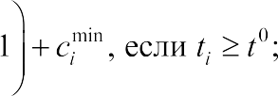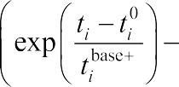
(1)

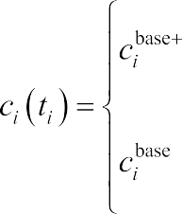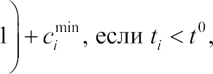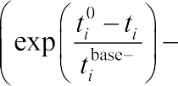где m – количество работ (ед.), предусмотренных в рамках проекта;
ci , ti – текущее значение соответственно стоимости (д.е.) и длительности (в.е.) вы- полнения работы i (i = 1, 2, …, m);
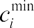 , – минимальное значение стоимости (д.е.) и соответствующее ему значе- ние длительности (в.е.) выполнения работы i (i = 1, 2, …, m);
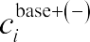 – значение базовой стоимостной характеристики (д.е.) для расчета стои- мости работы i (i = 1, 2, …, m) при ее длительности, равной или превышающей (не превышающей) значение ;
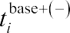 – значение временной стоимостной характеристики (д.е.) для расчета сто- имости работы i (i = 1, 2, …, m) при ее длительности, равной или превышающей (не превышающей) значение ;

Графическое описание аналитической модели представлено на рисунке 1; допол- нительными параметрами модели являются следующие:
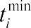 , 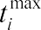 – соответственно минимальное и максимальное значение длительности (в.е.) выполнения работы i (i = 1, 2, …, m);
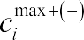 – значение стоимости (д.е.) выполнения работы i (i = 1, 2, …, m), соответ- ствующее максимальному (минимальному) значению длительности выполнения ра- боты i (i = 1, 2, …, m).
Важно отметить, что соответствующая зависимость является нелинейной и в об- щем случае не симметрична относительно перпендикуляра к оси абсцисс со значе- нием . При этом значения параметров 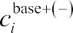 и 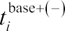 нелинейных зависимостей могут быть вычислены на основе предварительно заданных значений параметров ,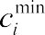 , а также 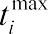 , 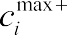 (для верхней строки выражения (1)) или 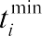 , 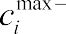 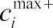 (для нижней строки выражения (1)) посредством построения и реализации модели нели-
нейной оптимизации в рамках процедуры аппроксимации исходных статистических данных [17].
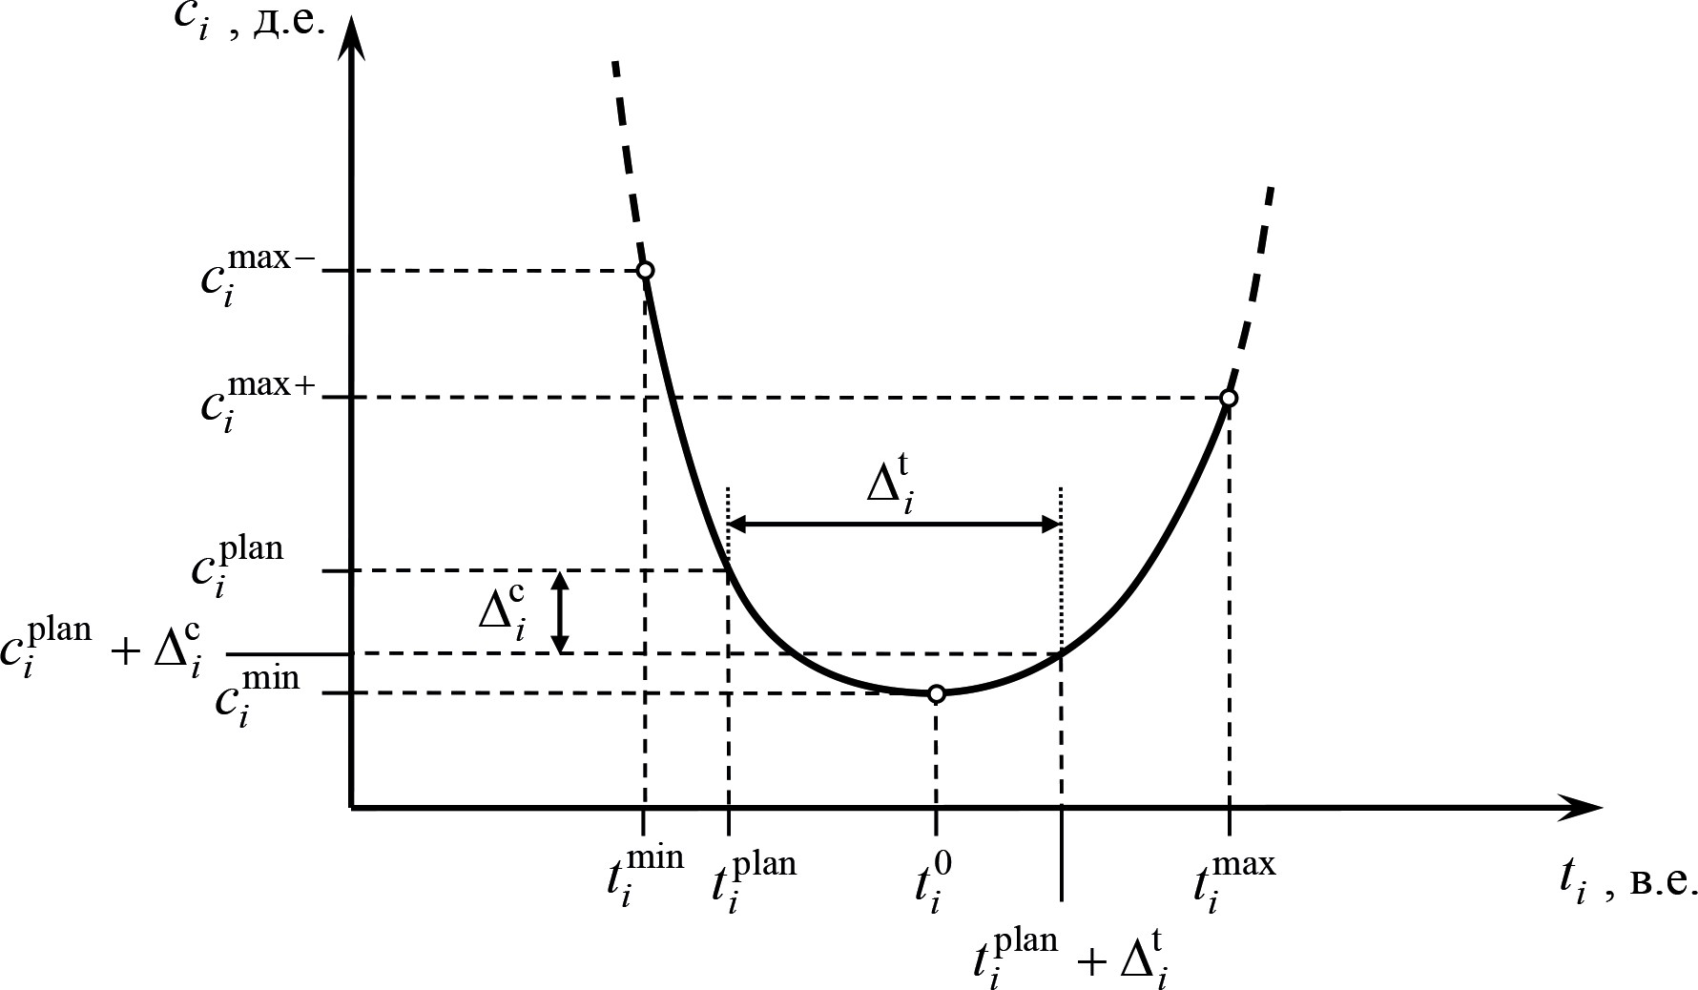

Рис. 1. Графическое описание предлагаемой аналитической модели зависимости стоимости выполнения работы от ее длительности

При этом зависимость изменения стоимости выполнения каждой отдельной рабо- ты i (i = 1, 2, …, m) от изменения соответствующей длительности будет определять- ся выражением

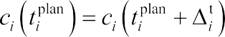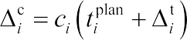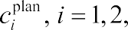(2)

где 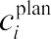 , 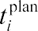 – плановое значение соответственно стоимости (д.е.) и длительности (в.е.) выполнения работ;

– изменение длительности (в.е.) выполнения работы относительно планово- го значения;
– изменение стоимости (д.е.) выполнения работы относительно планового зна- чения, соответствующее изменению длительности .
Необходимо определить оптимальные значения изменений для плановых значе-
ний длительностей выполнения работ, обеспечивающие минимальное значение сто- имости выполнения работ в рамках строительного проекта при условии, что общая длительность реализации проекта (с учетом скорректированных временных характе- ристик работ) не превысит максимально допустимую величину.
Исходными данными для реализации модели являются:
- общее количество запланированных к выполнению работ;
- общее количество фронтов работ;
- наименования работ и характеристики их соответствия фронтам;
- характеристики последовательностей (групп непрерывно и последовательно реализуемых элементов) работ, выполняемых в рамках фронтов;
- плановые значения длительности и стоимости выполнения работ в рамках фронтов;
- параметры возможных изменений плановых значений длительностей.выпол- нения работ;
- параметры зависимости значения стоимости выполнения каждой отдельной работ от значения соответствующей длительности (выражение (1));
- плановые значения длительности выполнения оставшихся работ, соответству- ющие изначально предполагаемому сроку завершения строительного проекта.
В качестве неизвестных переменных рассматриваются:
- общая длительность выполнения последовательностей работ, выполняемых в рамках фронтов;
- параметры фактических изменений плановых значений длительностей. выпол- нения работ.
Расчетными характеристиками, вычисляемыми в рамках модели, являются сле- дующие:
- скорректированное плановое значение длительности выполнения каждой ра- боты в составе каждого фронта;
- скорректированное плановое значение стоимости, выполнения каждой рабо- ты в составе каждого фронта (в соответствии с зависимостью, определяемой выра- жением (7);
- скорректированное плановое значение длительности выполнения оставшихся работ в рамках строительного проекта (соответствующее скорректированным плано- вым значениям длительности выполнения работ);
- скорректированное плановое значение суммарных затрат на выполнение всех работ в рамках проекта.
Важно отметить, что для учета нелинейной зависимости стоимости выполне- ния каждой отдельной работы от соответствующей длительности (см. выражение (1) и рис. 1) предполагается использовать метод кусочно-линейной аппроксимации, для

чего в качестве исходных данных планируется рассматривать альтернативные значе- ния изменений планового значения длительности каждой отдельной работы, а в ка- честве неизвестных переменных – бинарные индикаторы целесообразности выбора наиболее предпочтительного из вышеуказанных альтернативных значений.
На дальнейших этапах исследования предполагается разработка оптимизацион- ной модели в программе «Microsoft Excel» и реализация указанной модели на прак- тическом примере с целью оценки ее адекватности.

Литература
- Павлов И. Д., Арутюнян И. А., Павлов Ф. И., Терех М. Д. Системология в развитии и управ- лении производственными системами // Вісник Придніпровської державної академії будівництва та архітектури. 2016. № 2 (215). С. 37–45.
- Ермошин Н. А., Лазарев Ю. Г., Егошин А. М., Змеев А.Т. Управление инвестиционными и техническими рисками в дорожном строительстве: монография // Санкт-Петербург: Федераль- ное государственное казенное образовательное учреждение высшего образования «Военная ака- демия материально-технического обеспечения имени генерала армии А.В.Хрулева» Министер- ства обороны Российской Федерации, 2017. 212 с.
- Бовтеев С. В., Терентьева Е. В. Управление сроками строительного проекта // Управле- ние проектами и программами. 2014. №2(38). С. 158–173.
- Боровских О. Н. Особенности построения системы управления проектами в проектных организациях // Российское предпринимательство. 2014. №1(247). С. 14–22.
- Vakhrushkina A. V., Mishakova A. V., Borshcheva K. D. Earned value management in project time control // Инженерно-строительный журнал. 2017. № 3 (71). С. 30–38.
- Bovteev S., Petrochenko M. Method “Earned value management” for timescale controlling in construction projects // Applied Mechanics and Materials. 2015. Т. 725–726. С. 1025–1030.
- Petrochenko M. V., Velichkin V. Z., Kazakov Y. N., Zavodnova Y. B. Reliability assessment of the construction schedule by the critical chain method // Инженерно-строительный журнал. 2018.
№ 5 (81). С. 25–31.
- Болотин С. А., Дадар А. Х., Птухина И. С. Совершенствование метода pert в статистиче- ском моделировании календарных планов // Вестник гражданских инженеров. 2012. № 2 (31). С. 132–138.
- Калугин Ю. Б. Универсальный метод оценки сроков выполнения проекта с вероятност- ными временными параметрами // Известия высших учебных заведений. Строительство. 2015.
№1(673). С. 44–52.
- Kalugin, Yu. B. Universal method for calculation of reliable completion times // Magazine of Civil Engineering. 2016. № 7. С. 70–80.
- Муратова А. С., Птухина И. С. Методы оценки стоимости инвестиционно-строитель- ных проектов на этапе концепции // Неделя науки СПбПУ материалы научной конференции с международным участием, Инженерно-строительный институт. В 3 ч.. отв. ред. Н. Д. Беляев, В. В. Елистратов. 2019. С. 18–20.
- Азарова И. Б. Основные аспекты ценностно-ориентированного управления инвестицион- но-строительными жилищными проектами // Инженерно-строительный журнал. 2015. № 7(59). С. 18–29.
- Калугин Ю. Б. Универсальный метод вычисления достоверных сроков реализации про- екта // Инженерно-строительный журнал. 2016. № 7. С. 70–80.
- Болотин С. А., Дадар А. Х., Птухина И. С. Имитация календарного планирования в про- граммах информационного моделирования зданий и регрессионная детализация норм продол- жительностей строительства // Инженерно-строительный журнал. 2011. №7. С. 82–117.
- Hofstadler, C. Multisystemic modeling to improve forecast accuracy in construction manage- ment // 10th International Structural Engineering and Construction Conference (ISEC 2019). 2019. Vol. 149471.

- Мишакова А. В. Применение методов вероятностного моделирования для контроля сро- ков проектов: магистерская диссертация // Санкт-Петербургский политехнический университет Петра Великого, Инженерно-строительный институт. 2017. 66 с.
- Малюк В. И., Радаев А. Е., Силкина Г. Ю. Методика обоснования характеристик процес- са развития промышленных предприятий с использованием средств оптимизационного модели- рования // Научно-технические ведомости Санкт-Петербургского государственного политехни- ческого университета. Экономические науки. 2018. Т. 11. № 6. С. 195–211.

УДК 004.92  Владислав Павлович Беркетов, студент (Санкт-Петербургский государственный архитектурно-строительный университет) E-mail: ezrtzy@mail.ru | Vladislav Pavlovich Berketov, student (Saint Petersburg State University  of Architecture and Civil Engineering)  E-mail: ezrtzy@mail.ru

МЕТОДИКА СОВЕРШЕНСТВОВАНИЯ ОРГАНИЗАЦИИ ПРОЕКТНЫХ РАБОТ С ИСПОЛЬЗОВАНИЕМ BIM-ТЕХНОЛОГИЙ

METHODOLOGY FOR IMPROVING ORGANIZATION OF DESIGN WORKS USING BIM TECHNOLOGIES
В статье рассматривается один существенных этапов строительной отрасли, а именно – про- ектирование. Разобраны особенности организации проектной деятельности в организации. Рас- смотрены исторические этапы развития вопроса совершенствования организации проектных работ. Приведен механизм совершенствования организации проектных работ, путем внедрения BIM-технологий в проектную деятельность организации. Рассмотрены особенности данной техно- логии, плюсы и минусы. Приведен общий план-сценарий по внедрению данной технологии в де- ятельность проектной организации. Предложена методика совершенствования существующего план-сценария по внедрению BIM-технологий с акцентом на индивидуальный подход и гибкость. Ключевые слова: строительство, проектирование, BIM-технологии, внедрение BIM-технологий.

The article discusses one of the significant stages of the construction industry, namely design. The features of the organization of project activities in the organization are analyzed. The historical stages of development of the issue of improving the organization of design work are considered. The mechanism of improving the organization of design work by introducing BIM-technologies in the design activities of the organization. The features of this technology, the pros and cons. The general scenario scenario for the implementation of this technology in the activities of the design organization is given. A methodology for improving the existing plan scenario for the implementation of BIM-technologies with an emphasis on individual approach and flexibility is proposed.
Keywords: construction, design, BIM-technologies, implementation of BIM-technologies.

Строительная отрасль является одной из ключевых отраслей экономики нашей страны. Устойчивое развитие строительной отрасли во многом зависит от развития отдельных этапов и процессов строительного производства. Одним из существенных этапов строительства является проектирование. Неотъемлемой частью развития как строительной отрасли в целом, так и проектной деятельности в частности является вопрос совершенствования системы организации проектных работ.
Организация процесса проектирования определяет не только специфику проект- ной организации, но и качество конечного продукта и проектирования в целом. Раз-

витие организации и качества проектных работ в разные этапы истории имело разные направления. Во многом специфика проектных работ определялась задачами, кото- рые стояли перед людьми в разные периоды времени. Например, в советский период времени большое влияние на развитие проектирования оказала плановая экономика. Также, на развитие проектирования оказало влияние и использование опыта зарубеж- ных стран, например, США [1].
С течением времени с развитием современных технологий стали появляться новые запросы и требования, предъявляемые к качеству проектирования [2]. На сегодняш- ний день, в условиях рыночной экономики, качество во многом определяет автори- тет и развитие компании, влияет на динамику прибыли, поэтому работа по управле- нию качеством является важным видом деятельности для всех сотрудников компании. Вопрос качества проектирования достаточно многосторонний и имеет высокую актуальность на сегодняшний день. Многосторонность вопроса обуславливается боль- шим количеством направлений проектной деятельности в строительной отрасли. Ак- туальность данного вопроса подтверждается большим вниманием со стороны как го-
сударства [3], так и отдельных строительных организаций [4].
На сегодняшний день наблюдается повышенный интерес к вопросу о внедрении BIM-технологий в проектную деятельность, с целью совершенствования организа- ции проектных работ и, как результат, повышения качества и эффективности проект- ной деятельности. Наибольшую заинтересованность к вопросу о внедрении данной технологии проявляют страны Европы и Америки. В России также проявляют повы- шенный интерес к данному вопросу. Об этом свидетельствуют многочисленные об- суждения и предложения на уровне как частных организация, так и на государствен- ном уровне.
BIM – современная технология проектирования, основной особенностью которой является информационное моделирование в единой информационной среде. Об осо- бенностях данной технологии написано множество научных статей [5, 6]. Переход на BIM означает кардинальное изменение направления вектора организации работы про- ектной организации. Существующая технология CAD-проектирования постепенно ухо- дит в прошлое. Переход на BIM связан не только с развитием современных технологий и программного обеспечения, но и с тем, что переход на данную технологию закрыва- ет ряд проблем, которые возникают при работе по технологии CAD-проектирования.
К основным преимуществам BIM-технологий перед CAD относятся следующие аспекты:
- уменьшение времени разработки проектной документации;
- уменьшение конфликтов (коллизий) между смежными разделами на стадии проектирования;
- повышение точности проектирования, за счет наглядности и прозрачности про- екта, а также 3-d визуализации;
К долгосрочным преимуществам BIM относятся:
- увеличение прибыли;
- привлечение новых Заказчиков;
- уменьшение сроков и стоимости строительства.

К основным недостаткам перехода на технологию BIM относятся:
- большие затраты на внедрение и поддержание работоспособности технологии
BIM в организации;
- повышение прозрачности реализации проектов.
- высокие затраты на повышение квалификации сотрудников;
- относительно высокая технологическая сложность;
- высокие временные затраты.
Несмотря на существующие недостатки перехода на данную технологию, все боль- ше организаций принимают решение о внедрении технологии BIM. Согласно отчёту, об исследовании «Уровень применения BIM в России» 2019 г., 22% российских организа- ций инвестиционно-строительной сферы применяют BIM технологии [7] (см. рис. 1).
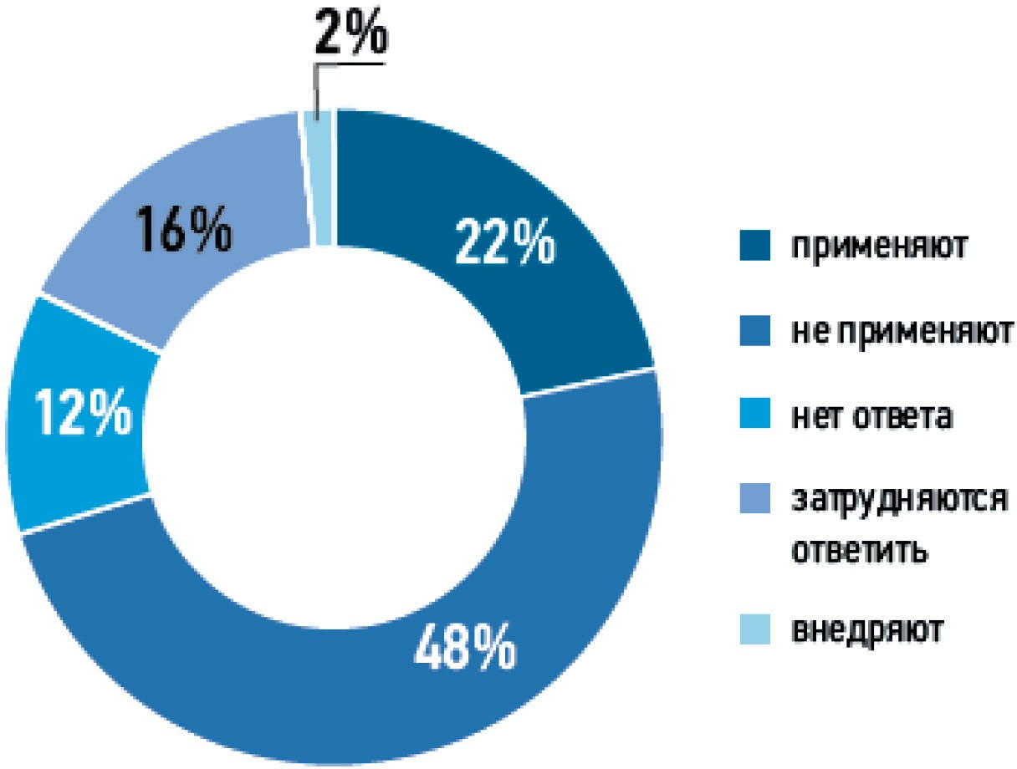
Рис. 1. Результаты опроса о применении BIM российскими организациями инвестиционно-строительной сферы

На ряду с появлением конкретных запросов на внедрение в организации техно- логии BIM, стали появляться множество компаний, предлагающих услуги по внедре- нию данной технологии в работу проектной организации. Сценарий действий по вне- дрению BIM зависит от специфики организации, предлагающей услуги по внедрению данной технологии. Но, в основном, сценарий по внедрению BIM в проектную орга- низацию содержит следующие шаги:
- анализ деятельности организации;
- разработка новой технологии процессов работы;
- формирование BIM команды;
- разработка BIM стандартов предприятия;
- пилотный проект;
- анализ результатов пилотного проекта.
Интересно отметить, что сценарий действий для каждой конкретной организации должен быть индивидуален. Организация работ, традиции и привычки – всё это вли- яет на процесс внедрения. Поэтому, предлагается модернизировать методику совер-

шенствования организации проектных работ путём внедрения BIM-технологий в сто- рону гибкости и индивидуальности. Данная методика позволит на раннем этапе опре- делить основные потребности и задачи компании, нуждающейся во внедрении тех- нологии BIM в свою организацию работ, а также отслеживать процесс внедрения на всех его этапах, для принятия оперативных решений.
На первом этапе, на этапе аудита, необходимо четко оценить потребности орга- низации в переходе на BIM. Данный этап является одним из самых важных, так как может оказаться, что организация не нуждается во внедрении (например, из-за дол- гих устоявшихся традиций подхода к работе). Внедрение BIM в такие организации может ухудшить организацию работ или привести к её развалу.
Важной частью аудита также должны являться выявленные проблемы организа- ционного характера. Например, большие временные затраты на разработку докумен- тации. Все проблемы должны быть структурированы и оформлены, так как процесс внедрения BIM, в первую очередь, должен быть направлен именно на решение выяв- ленных проблем.
После проведения аудита начинаются основные этапы внедрения технологии BIM. На данных этапах следует уделить особое внимание дифференциации технологиче- ских решений, для более точного выявления и решения возникающих проблем.
Следующим этапам будет создание новой технологической схемы работы. Долж- ны быть расписаны и закреплены процессы от начала проекта до его завершения. Работа в единой информационной модели увеличивает уровень прозрачности про- екта для всех его участников, но в то же время и изменяет привычное представление о проектировании.
Затем необходимо провести базовое обучение по новому программному обеспе- чению в сфере BIM, так как инструменты по созданию BIM модели разнообразны и отличаются технологической сложностью. Также необходимо разработать стандар- ты предприятия, внедряющего BIM. При этом стандарты предприятия должны отра- жать как сам процесс моделирования, так и создание чертежей. Существует заблу- ждение, что чертежи формируются автоматически из единой информационной мо- дели, но это не так. Для разработки чертежей необходимо приложить также не мало усилий и времени.
Следующим этапам по классической схеме должен быть запуск пилотного проек- та, который будет первым в организации, разработанным по системе BIM. Обычно, это новый проект, созданный с нуля. Но данный подход не позволяет проанализиро- вать две системы подхода к проектированию. Созданный проект с нуля отражает пре- имущества внедрения BIM, но не показывает, на сколько организация может увели- чить свои показатели эффективности в сравнении с CAD-проектированием. Поэтому предлагается использоваться в качестве пилотного проекта созданные ранее проек- ты организации, по технологии CAD. Благодаря этому, организация может оценить не только показатели эффективности внедрения современной технологии BIM, но и срав- нить показатели эффективности с созданными ранее проектами.
Так, например, может оказаться, что после сравнительного анализа двух выпол- ненных проектов, технология BIM может оказаться менее эффективной и внедрять ее пока что рано. Такая ситуация может возникнуть, к примеру, при выполнении проектов

по обследованию зданий и сооружений. На сегодняшний день, инструментария для полного создания базы данных о дефектах и повреждениях строительных конструк- ций недостаточно. Есть подходы и методики по созданию информационной модели обследуемого объекта, но для полноценного создания проекта этого недостаточно.
14
Таким образом, одним из способов совершенствования организации проектных ра- бот является внедрение BIM-технологий. BIM увеличивает показатели эффективности работы организации в целом, но также и имеет ряд недостатков, таких как дороговиз- на и дефицит квалифицированных кадров. В процессе перехода на BIM, важным фак- тором является методика, по которой происходит внедрение. Необходимо учитывать индивидуальные качества организации и принимать гибкие и взвешенные решения на всех этапах внедрения BIM-технологий в проектную деятельность организации.

Литература
- Шпотов Б. М. Использование опыта США при организации и управлении строитель- ством в СССР в 1920–1930 гг. // Российский журнал менеджмента. Том 3, № 1, 2005. С. 145–162.
- Строительное проектирование в условиях экономического роста [Электронный ресурс]. – Режим доступа: https://sovman.ru/article/7605/.
- Стратегия развития строительной отрасли Российской Федерации до 2030 года. [Элек- тронный ресурс]. Режим доступа: https://www.minstroyrf.ru/docs/11870/.
- Основные проблемы проектирования. [Электронный ресурс]. Режим доступа: https://dmstr. ru/articles/osnovnye-problemy-proektirovaniya/.
- Так ли эффективны BIM технологии проектирования, как об этом говорят? [Электронный ресурс]. Режим доступа: https://maistro.ru/articles/stroitelnye-konstrukcii.-proektirovanie-i-raschet/ obzor-BIM-tehnologij.
- BIM: что под этим обычно понимают [Электронный ресурс]. Режим доступа: http://isicad. ru/ru/articles.php?article_num=14078.
- Отчет по исследованию «Уровень применения BIM в России 2019»[Электронный ресурс]. Режим доступа: http://concurator.ru/information/BIM_report_2019/.

УДК 69.05  Эльвира Геннадьевна Иванова, студент Владимир Вячеславович Сокольников, канд. техн. наук  (Санкт-Петербургский государственный архитектурно-строительный университет) E-mail: elviraivanova28@icloud.com,  sokolnikov.v.v@lan.spbgasu.ru | Elvira Gennadievna Ivanova, student  Vladimir Vyacheslavovich Sokolnikov,  PhD in Sci. Tech. (Saint Petersburg State University  of Architecture and Civil Engineering)  E-mail: elviraivanova28@icloud.com, sokolni-kov.v.v@lan.spbgasu.ru

ОРГАНИЗАЦИОННО-ТЕХНОЛОГИЧЕСКИЕ ПРИНЦИПЫ РЕКОНСТРУКЦИИ ЗДАНИЙ И СООРУЖЕНИЙ В УСЛОВИЯХ ГОРОДСКОЙ ЗАСТРОЙКИ

ORGANIZATIONAL-TECHNOLOGICAL PRINCIPLES
OF RECONSTRUCTION OF BUILDINGS AND CONSTRUCTIONS UNDER THE CONDITIONS OF BUILDING
В данной статье рассмотрены причины влияющие на осуществление реконструкции в усло- виях городской застройки. Архитектурно-историческое наследие Санкт-Петербурга располагает застройкой, нуждающейся в реконструкции. Основной задачей реконструкцией является поиск возможных изменений объекта без потери свойств. При исследовании строительных работ обо- значен основной этап проектирования – проект организации строительства, который описывает технологическую последовательность производства. Факторы, воздействующие на производство работ по реконструкции рассмотрены в статье, а их значения классифицированы. При их измене- нии эффективность строительства также может повышаться или понижаться. После анализа фак- торов, влияющих на строительные процессы предложены способы увеличения эффективности.
Ключевые слова: реконструкция, организация строительства, проектирование, производство работ, проект организации строительства, календарный план

This article discusses the reasons affecting the implementation of reconstruction in urban areas. The architectural and historical heritage of St. Petersburg has a building in need of reconstruction. The main objective of the reconstruction is to search for possible changes to the object without losing properties. In the study of construction work, the main design stage is designated - the construction organization project, which describes the technological sequence of production. Factors affecting the production of reconstruction work are considered in the article, and their values are classified. When they change, the construction efficiency can also increase or decrease. After analyzing the factors affecting the construction processes, methods for increasing efficiency are proposed.
Keywords: reconstruction, organization of construction, design, production of works, project of organization of construction, schedule

В настоящее время количество устаревающих зданий увеличивается, поэтому боль- шую частью строительных работ занимает реконструкция. Разрабатывается множе- ство программ по реконструкции зданий и многие из них приняты правительством Российской Федерации. В Санкт-Петербурге принимаются программы городской ре- конструкции различных объектов: жилых домов, кинотеатров, школ, детских садов, домов культур.
Не учитывая типы реконструкции: замена или сохранение несущих элементов – прежде рассчитываются экономические показатели, определяются затраты, а также

эффективность схем проведения работ. При реконструкции фасадов зданий к рабо- там выдвигается условие – сохранение внешнего облика здания.
Перед проектированием необходимо предъявить экономическое обоснование по- казателей инвестиций, описание эффективности технологий, актуальность проект- ных решений, учитывая полный жизненный цикл проекта.
Сейчас существует большое количество организационно-технологических схем для выполнения работ различной степени сложности. Однако научно-методическая и нормативно правовая база для оценки и выбора рациональных вариантов органи- зационно-технологических решений реконструкции несовершенна.
Оценка технической эффективности реконструкции требует определения крите- рий анализа применяемых методов, технологий, материалов на актуальность, рацио- нальность и соответствие нормам производства строительных работ. Поправки и ис- ключения по реконструкции добавляются к основным обязательно выполняемым нормам и правилам проведения новых строительных работ.
Проект разрабатывается на основании задания технического Заказчика. В задании собраны необходимые этапы работ. Каждое техническое решение должно быть обо- сновано техническим условием Заказчика и организаций, которые занимаются под- ключением объектов к инженерным сетям и предоставлением последующих услуг.
Разделы проектной документации 6 и 7 «Проект организации строительства»,
«Проект организации работ по сносу или демонтажу объектов капитального строи- тельства» содержат процессы проведения работ на площадке проектируемых зданий и сооружений.
Обоснованием и определением технических показателей продолжительности строительства объектов является календарный план. С помощью календарного пла- на прослеживаются объемы работ в различные периоды строительства и потребно- сти в рабочих ресурсах.
Проектные документы, такие как генеральный план, строительная и сметная ча- сти позволяют составить календарный график по реконструкции объекта. Также в нем учитываются нормативная и расчетная продолжительности, условия осуществления строительных работ, объемы работ и сметная документация, принятая в соответствии с методами организации строительства.
Анализ эффективности критериев на основе моделирования строительных про- цессов по мнению Хаддура Муйена в диссертации «Выбор организационно-техноло- гических решений на основе моделирования строительных процессов» ставит цель совершенствования методов решения задач организационно-технологического проек- тирования на стадии подготовки строительного производства.[1] Учитывая актуализа- цию программных комплексов задача находит решение без огромных трудовых затрат. Объективная оценка проектной документации даст возможность обеспечить эф-
фективную работу строительного производства.
Принципы, оказывающие влияние на строительное производство:
- Описание района по месту расположения застройки.
Параметры климата зависят от местоположения зданий и сооружений. Именно они обязывают учитывать ограничения и конкретные условия по проведению стро-

ительных работ, а также материалов. Например, существует 4 климатических райо- на, которые классифицируются по среднемесячной температуре воздуха в самый те- плый и холодный месяцы года. При проектировании необходимо вводить коэффици- енты основываясь на СП 20.13330.2011[2].
- Характеристика инфраструктуры района строительства.
От характеристики инфраструктуры объекта зависит время и периодичность снаб- жения материалами. Например, при использовании разных комбинаций способов до- ставки изделий и материалов эффективность работ на строительной площадке зна- чительно повысится.
- Применение локальной рабочей силы.
Применение локальной рабочей силы, при отсутствии у рабочих необходимой ква- лификации и опыта, повлечет отрицательный экономический эффект. Например, мо- жет появиться необходимость устройства городка строителей для сокращения сроков строительства, что повлияет на изменения генерального плана участка.
- Описание земельного участка.
Для наиболее полной характеристики при разработке проекта по реконструкции необходим сбор максимально большого количества сведений об участке. В этот этап включены инженерно-экологические изыскания СП 11-102-97 (состав грунтов, уро- вень грунтовых вод, оценка загрязненности почв и др.) [3] При обнаружении небла- гоприятных факторов возникает необходимость повышения эффективности допол- нительных работ на этапе проведения основных, для стабильной работы машин и ме- ханизмов.
- Стесненность участка.
Стесненность участка выражается усложняющими факторами, как на отдельные виды работ, так и на совокупность работ. Подобные причины влияют на изменение продолжительности и внесение ограничений. Например, обеспечение устойчивости здания с межевой стеной значительно усложняет процесс реконструкции.
- Организационно-технологическая схема.
В характеристике схемы обозначается беспрерывность производства работ. При оценке экономической эффективности реконструкции Белгородского государствен- ного технологического университета им. В. Г. Шухова были сделаны выводы о том, что во время применения метода непрерывного использования ресурсов реконструк- ция обладает наибольшим экономическим эффектом. [4] Окупаемость проекта выше по сравнению с новым строительством.
Строительно-монтажные работы распределяются на периоды, а именно: основ- ной период начинается только при полном окончании работ подготовительного эта- па. Формирование этапов и групп работ располагает важным экономическим и вре- менным показателями.
- Последовательность технологических работ.
Порядок производства работ важно для составления календарного плана, снаб- жения материалами и строительной техникой. Последовательность технологических работ зависит от выбранного метода организации строительства. Существует три ос- новных метода: последовательный, параллельный и поточный. Классифицируются

методы по совмещению работ по времени, характеру учитываемых связей и интен- сивности выполняемых работ. Использование верного метода сократит срок рекон- струкции и предотвратит рост незапланированных затрат.
- Габариты и оснащение площадок складирования.
При проектировании указывается расположение и площадь участков складирова- ния материалов. Стесненность участка требует составления плана проездов на стро- ительной площадке. Размеры площадок складирования рассчитываются в зависимо- сти от последовательности работ. Так, арматура и опалубка располагаются на бли- жайших площадках, а лестничные марши на последующих. Эффективное устройство пространств складирования и крытых складов позволит уменьшить объем средств на аренду дополнительного места под материалы, а также организовать непрерывное производство строительных работ.
- Мероприятия по определению методов работ, обеспечивающих выполнение нормативных требований по охране труда и объектов.
СП 49.13330.2010 «Безопасность труда в строительстве», СНиП 12–03–2001 и СНиП 12–04–2002 «Безопасность труда в строительстве» [5] являются норматив- ными документами при формировании мероприятий по обеспечении безопасности. Реконструкция требует к разработке строительных работ дополнительные меропри- ятия по безопасности.
- Механизации строительных работ.
Подбор машин важный этап разработки проектной документации. Перечень вы- бранной техники влияет на общую продолжительность строительства и сметную сто- имость объекта. Так, экономии на аренде крана можно добиться, определив оптималь- ную грузоподъемность, высоту и вылет стрелы крана.
Оценка факторов предполагает определение крайних значений.
Таким образом, принципы, влияющие на строительное производство, основатель- но влияют на работы по реконструкции. Повышая эффективность каждого фактора становится возможным увеличить эффективность строительного производства в це- лом (табл. 1).
Таблица 1
Анализ факторов, влияющих на эффективность реконструкции

Фактор | Минимальное значение эффективности | Максимальное значение эффективности | Методы увеличения показателя эффективности
Описание района по месту расположения застройки | Экстремальные условия района | Благоприятные условия не накладывают ограничения | Проведение дополнительных работ на подготовительном этапе

Продолжение табл. 1

Фактор | Минимальное значение эффективности | Максимальное значение эффективности | Методы увеличения показателя эффективности
Характеристика инфраструктуры района строительства | Ограничения  на проезд техники | Район развит и не имеет ограничений  на проезд техники, возможность комбинации нескольких способов доставки материалов | Обеспечение своевременного снабжения материалов. Устройство проездов на подготовительном уровне
Применение локальной рабочей силы | Отсутствие локальной квалифицирован- ной рабочей силы | Обеспечение строительной площадки квалифицированной рабочей силой | Строительство бытового городка
Стесненность участка | Основательные ограничения территории строительной площадки | Отсутствие стесненности | Рациональное планирование строительного участка
Организационно- технологическая схема | Отсутствие организации подготовительного периода  и связей этапов производства | Высокая организация подготовительного периода и связей этапов производства | Сбор исходных данных  в полном объеме, опреде- ление продолжительно- сти и последовательности работ
Последователь- ность технологи- ческих работ | Отсутствие рекомендаций  о последователь- ности работ, нерациональный график движения рабочих | Увязка работ, выбор подходящего метода организации строительства | Составление сетевых графиков на отдельные этапы. Расчет эффектив- ности работ критическо- го пути
Габариты  и оснащение площадок складирования | Отсутствии площадок складирования | Достаточное обеспечение материалов на оптимальных площадках с возможно- стью проезда | Разработка дополнительных мероприятий  по организации площадок и проезда к ним, учет последовательность работ

Окончание табл. 1

Фактор | Минимальное значение эффективности | Максимальное значение эффективности | Методы увеличения показателя эффективности
Механизации строительных работ | Минимальная необходимая механизация | Оптимальная механизация всех видов работ | Выбор технологически и экономически оптимальных машин  и механизмов

Литература
- Хаддур Муйен. Выбор организационно-технологических решений на основе моделиро- вания строительных про- цессов: автореферат дис. кандидата технических наук: 05.23.08 / Лен. инж. строит. ин-т. Ленинград, 1991. 19 с.: ил. РГБ ОД, 9 91–6/2064–2.
- СП 20.13330.2011 Нагрузки и воздействия. Актуализированная редакция СНиП 2.01.07–85*
- СП 11–102–97 Инженерно-экологические изыскания для строительства.
- К вопросу определения экономической эффективности реконструкции объектов недви- жимости. http://dspace.bstu.ru/bitstream/123456789/2131/1/44%20Авилова%20И.П..pdf
- СНиП 12-03-2001 Безопасность труда в строительстве. Часть 1. Общие требования.

УДК 69.060  Валерия Сергеевна Колесниченко, студент (Санкт-Петербургский государственный архитектурно-строительный университет) E-mail: kolesnichenko.lera@mail.ru | Valeriia Sergeevna Kolesnichenk, student (Saint Petersburg State University  of Architecture and Civil Engineering)  E-mail: kolesnichenko.lera@mail.ru

ОСОБЕННОСТИ УПРАВЛЕНИЯ ПРОЕКТОМ СТРОИТЕЛЬСТВА АТОМНОЙ ЭЛЕКТРОСТАНЦИИ

PARTICULAR QUALITIES OF THE PROJECT MANAGEMENT OF THE CONSTRUCTION OF A NUCLEAR POWER PLANT
В приведённой ниже статье проанализировано состояние атомной энергетической промыш- ленности в России и мире, выделены отличительные черты управления проектом строительства АЭС. Рассматривается специфика организационной схемы управления проектом в ГК «Росатом». На примере проекта организации строительства энергоблоков №1 и №2 Ленинградской АЭС-2 дается подробная структура календарного планирования. Особое внимание уделяется вопросам контроля качества строительного производства, модернизации технологических особенностей возведения появившихся ввиду появления новых конструктивных элементов в разы повышаю- щих безопасность эксплуатации реакторов. Отражение влияния усиления безопасности и кон- троля на продолжительность строительства АЭС и финансовую привлекательность проекта для инвестора. Описывается положительное влияние на успешность проекта внедрения программ- ного обеспечения Oracle Primavera P6.
Ключевые слова: строительство АЭС, управление проектами, календарное планирование, безопасность, контроль качества, программное обеспечение, проект организации строительства.

The article below analyzes the state of the nuclear energy industry in Russia and the world, identifies the particular qualities of the project management for the construction of nuclear power plants. The specifics of the organizational scheme of project management in the «State Atomic Energy Corporation Rosatom» is considered. On the example of the project for the organization of the construction of power units No. 1 and No. 2 of the Leningrad NPP-2, a detailed structure of scheduling is given. Particular attention is paid to the quality control of construction production, the modernization of technological features of the construction that appeared due to the appearance of new structural elements that significantly increase the safety of operation of reactors. Reflection of the impact of enhanced safety and control on the duration of the construction of nuclear power plants and the financial attractiveness of the project for the investor. The positive impact on the success of the Oracle Primavera P6 software implementation project is described.
Keywords: NPP construction, project management, scheduling, safety, quality control, software, construction organization project.

В условиях современного обостренного внимания к ухудшающейся экологической обстановке в мире главной отличительной особенностью АЭС является их безопас- ность для окружающей среды при соблюдении правил эксплуатации ядерных реак- торов. Следствием необходимости при возникновении аварийной ситуации защиты теплоносителя от загрязнения радиоактивными продуктами является создание меро- приятий радиационной безопасности АЭС, что значительно отражается на технологии и организации возведения сооружений. Несмотря на уникальность и высокотехноло- гичность проектов строительства, а именно проектирование и возведение защитных оболочек реакторного зала, необходимость специальной подготовки служб контроля безопасной эксплуатации, затраты на разработку мероприятий реагирования в случае аварийной ситуации, стоимость поставляемой потребителю электроэнергии остает- ся ниже по сравнению с энергией, производимой ТЭС.
Последние два десятилетия в мире становятся заметными тенденции роста энер- гопотребления, удорожания органических видов топлива, что провоцирует увеличе- ние спроса на строительство АЭС в развитых странах. Особо тщательно прорабатыва- ется вопрос безопасности ядерных объектов после аварий конца ХХ века [1]. В связи с этим значительно усложнились проекты АЭС, получив новые конструктивные эле- менты и дополнительный строительный объем, что усложнило технологии монтажа конструкций, увеличило продолжительность строительства и долгосрочные капиталь- ные вложения. Одной из основных задач разработки проекта организации строитель- ства становится эффективное календарное планирование и снижение сроков строи- тельства, для увеличения инвестиционной привлекательности проекта.
Очевидной является сложность и уникальность возведения АЭС, поэтому для ре- ализации таких объектов характерен метод управления проектами. Структуру управ- ления проектом можно рассмотреть на примере строительства энергоблоков №1 и №2 Ленинградской АЭС-2 размещенной на рис.1 [8]: заказчик-инвестор – Государственная Корпорация «Росатом», ответственная за подписание договоров на проектирование и сооружение ЛАЭС-2, финансирование работ, подачу документов в надзорные органы РФ, получение необходимых разрешений, проведение анализа рынка и согласование закупок и поставок; заказчик-застройщик – ОАО «Концерн Росэнергоатом» разделя- ет ответственность по части функций заказчика-инвестора; генеральный проектиров- щик – ОАО «Головной институт «ВНИПИЭТ» «СПбАЭП» несет ответственность за

разработку проектной и рабочей документации по всем элементам и сооружениям, привлечение субподрядных проектно-конструкторских организаций для разработки систем атомной энергетики (в данном случае – ОАО «ОКБ Гидропресс», РНЦ «Курча- товский институт») и для проведения прочих проектно-изыскательских работ, разра- ботка ПОС, осуществление авторского надзора и др.; генеральный подрядчик – «СУ
№315» ФГУП «ГУССТ №3 при Спецстрое России» ответственный за сдачу ЛАЭС-2 в эксплуатацию в сроки и в пределах бюджета, финансирование субподрядчиков, ко- ординацию взаимодействие участников строительства, разработка и контроль графи- ков производства работ; генеральный подрядчик в части выполнения СМР, генераль- ный подрядчик в части закупки оборудования и поставщики так же обладают зонами ответственности в рамках договорных отношений.
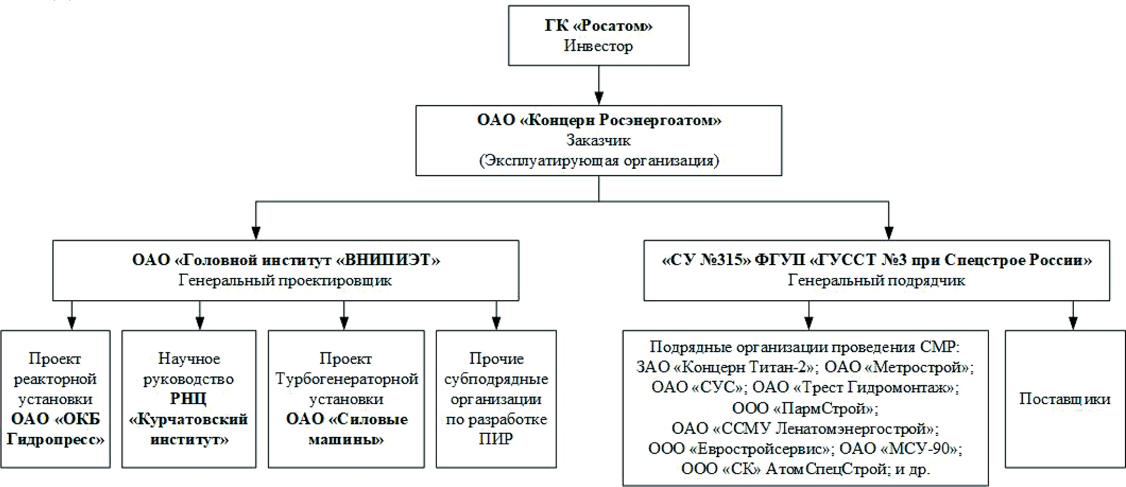

Рис. 1. Организационная схема управления строительством энергоблоков №1 и №2 ЛАЭС-2

Спецификой таких проектов является наличие в подчинении генерального проек- тировщика отдельных структурных подразделений ответственных за возведение реак- торных установок. Одна из задач управления проектом строительства АЭС – создание структурного объединения участников, осуществляющих научное руководство разра- ботки реакторной части и организаций, проектирующих строительные конструкции, эффективное взаимодействие которых положительно отражается на экономии затрат и сокращении продолжительности строительства.
Из опыта строительства АЭС в России и за рубежом известно, что каждый допол- нительный год строительства обходится увеличением капитальных вложений пример- но на 10% (в месяц от 10 до 70 млн. евро) [2, 3]. Внедрение комплексной автоматизи- рованной системы управления проектами в строительство АЭС делает планирование более эффективным, упрощая контроль качества проекта и увеличивая финансовую привлекательность для инвесторов. Даже близкий к идеальному календарный гра- фик требует регулярной корректировки, для чего необходимо контролировать сро- ки и выполнять прогнозирование. Следовательно, один из важнейших показателей

успешности проекта АЭС – продолжительность строительства. Основной временной промежуток – строительно-монтажные работы, скорость выполнения которых зави- сит от выбора технологии выполнения работ по монтажу конструкций и оборудова- ния (крупноблочный, частичное укрупнение, отдельными элементами), материало- емкости (расход бетона, расход металла), численности трудовых ресурсов [4, 6] и др. Особенность проекта строительства АЭС – тесная связь механической и электри- ческой частей, поэтому они должны быть объединены системой кодирования понят- ной и удобной всем специалистам. Кодирование элементов внедряется в автоматизи-
рованную систему разработки и реализации календарных графиков.
Система управления в таких масштабных проектах обычно строится из несколь- ких уровней. В общем виде разделение на уровни представлено на рис.2 [5]:
- верхний уровень представляет собой сетевую модель с определением длительности этапов строительного процесса и основные события инвестици- онно-строительного проекта, контрольная цифра – директивный срок заверше- ния;
- график среднего уровня – общий детальный график, включающий в себя сроки выполнения таких этапов, как РД, СМР, ПНР, поставки;
- график нижнего уровня – комплексный (детальный) график, разрабаты- ваемый генподрядчиком для управления поставками, отдельными видами СМР и вводом в эксплуатацию.

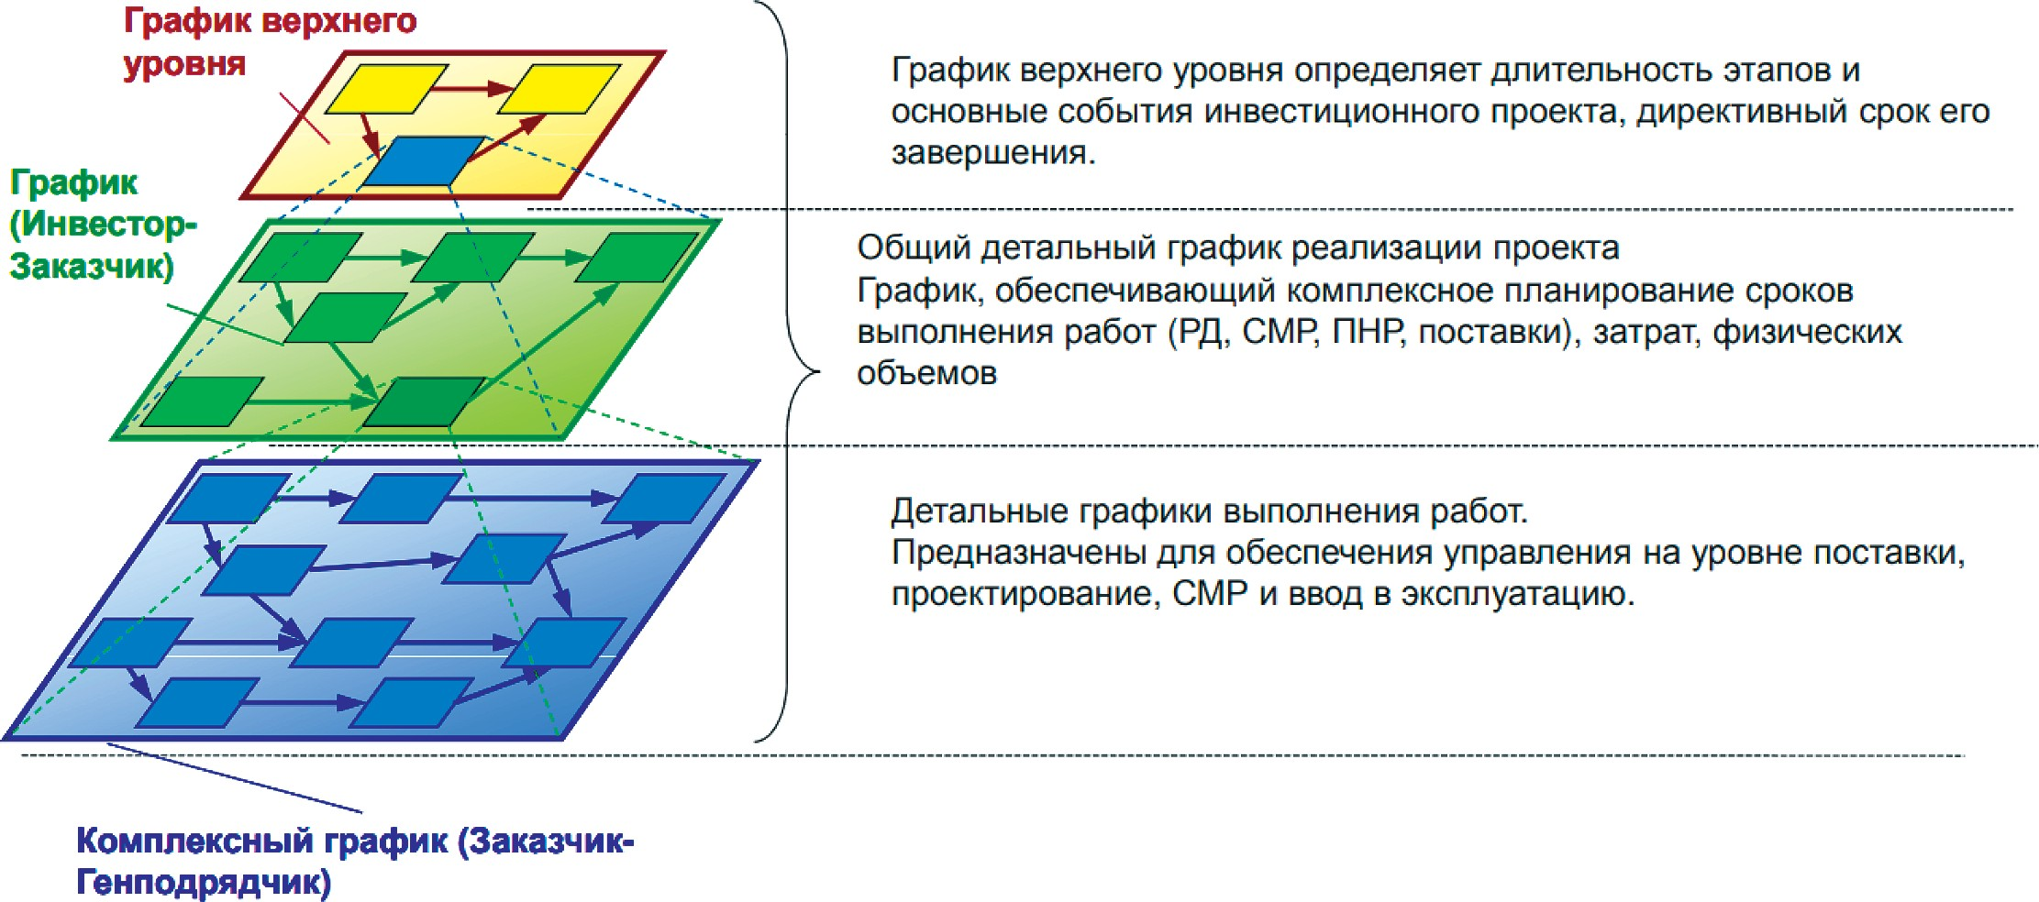

Рис. 2. Принцип взаимодействия графиков по уровням детализации

Проследить подробную структуризацию уровней календарного планирования можно на примере системы внедренной в Государственной Корпорации «Росатом» с 2009 года (см. рис. 3) и действовавшей при строительстве энергоблоков №1 и №2 ЛАЭС-2. Для целей календарно-сетевого планирования проектов определено отрас- левое программное обеспечение – Oracle Primavera P6 [8].

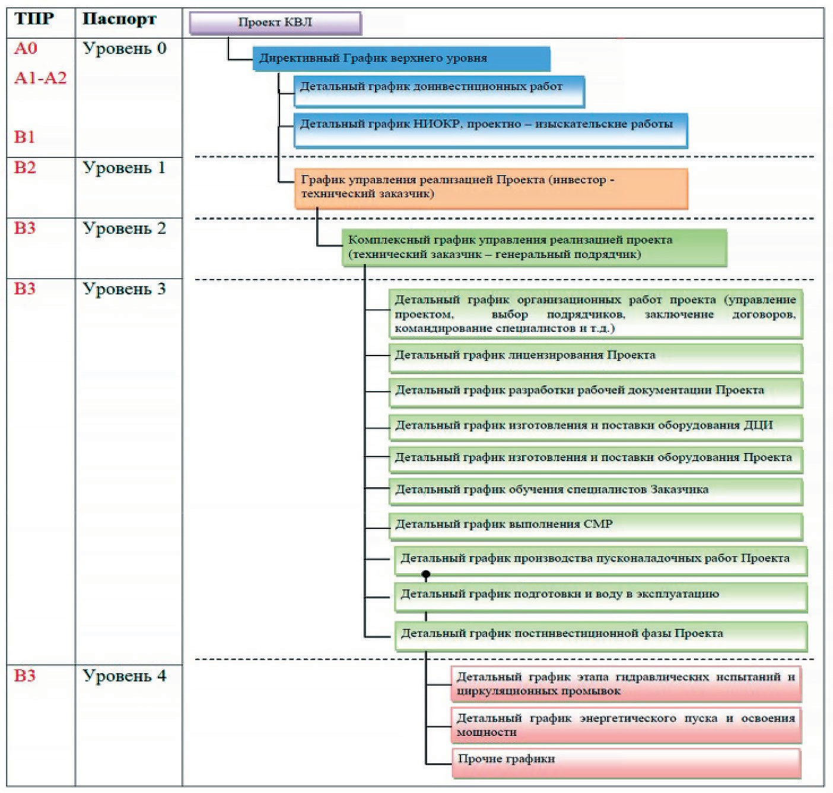

Рис. 3. Структура графиков Проекта

В первую очередь разрабатывается график «Уровень 0» – директивный график верхнего уровня, состоящий из 10–50 основных этапов, дает понимание о размерах финансовых затрат и объемах производства.
Следующим разрабатывают график «Уровень 1» или график управления реали- зацией проекта, количество событий такого графика расширяется до нескольких со- тен, разрабатывается в целях подготовки и проведения тендерных торгов, уточняют- ся сроки и стоимость работ.
Затем проводится этап разработки комплексного графика производства работ – «Уро- вень 2», где в процесс работы над графиками вступают генпроектировщик и генпод- рядчик, детализация увеличивается до тысячи событий. Проект разбивается на этапы реализации от разработки проектно-сметной документации до ввода в эксплуатацию.
«Уровень 3» – расширенный график производства работ, включающий в себя де- тальные графики всех этапов проекта. Такие графики могут содержать несколько ты- сяч позиций и используются в рамках еженедельного планирования и контроля. Дета- лизация такого графика недостаточна для оперативного управления строительством и ресурсами, поэтому формируются недельно-суточные графики – «Уровень 4», ко-

торые выпускаются для подрядчика автоматизировано с еженедельной периодично- стью, учитывая фактически произведенные и текущие роботы. Временной промежу- ток таких графиков обычно составляет 2 недели…+4 недели [7].
Информация на графиках 4-ого уровня обычно показывает:
- в соответствии с ППР этап разделяется на блоки, потоки СМР, указывается на- чальник управления строительных работ, определяется ведущий строительный про- цесс в потоке;
- потребности в ресурсах рассчитываются на основании норм выработки, фор- мируется график загрузки ресурсов, определяется необходимое количество рабочих по специальностям и основной строительной техники;
- наглядны физические объемы и последовательность работ в соответствии с РД.
Корректировка еженедельных графиков проводится благодаря сбору фактических данных с площадки. Диспетчер ежедневно собирает на площадке данные по факти- ческим датам окончания-начала, физическим объемам и процентам выполнения СМР и вносит их в ведомость объемов работ.
Программное обеспечение Oracle Primavera P6 содержит данные всех графиков всех уровней, поэтому всеми пользователями легко прослеживается их взаимозави- симость.
Таким образом стоит отметить, что календарное планирование и в целом управ- ление проектом строительства АЭС сильно зависит от технологических связей меж- ду производством работ, относящихся к реакторной части и остальных СМР. Осо- бый акцент в таких проектах уделяется вопросам безопасности и контроля качества. Именно поэтому в строительство АЭС внедрено управление проектами, что влияет на привлечение инвестиций, позволяет эффективно управлять стоимостью проекта, сроками и безопасностью.
В настоящее время тридцать одна страна мира получает энергию с помощью 192-х атомных электростанций. На этих станциях эксплуатируется более 400 энергоблоков. В Санкт-Петербурге и Ленинградской области 56% все потребляемой электроэнергии поставляется Ленинградской АЭС-2 [9]. Российские строительные компании возво- дят атомные станции нового типа за рубежом – в Турции, Иране, Индии, Финляндии и др.. В целях успешного конкурирования на мировом строительном рынке главной задачей остается минимизирование продолжительности строительства АЭС при ус- ловии высочайшего уровня контроля качества и безопасности.
Литература
- Теличенко В. И. Организация и технология строительства атомных станций: учебник / Ю.Н. Доможилов, Э.Л. Кокосадзе, О.В. Колтун [и др.] – М.: МГСУ, 2012 – 400 с.
- Марченко А. С. Особенности международного рынка строительства АЭС // Российский внешнеэкономический вестник – М.: «Роспечать», 2020. С.29–39.
- Кокосадзе Э. Л. Управление проектом и программа обеспечения качества АЭС – М.: ЗАО
«Институт «Оргэнергострой».
- Конусбаев Р. Е. Новые технологии в строительстве АЭС // Научно-практический элек- тронный журнал Аллея Науки – М.: 2018.

- Иванов Т. В. Финансово-организационные модели проектов сооружения АЭС – Иваново: ИГХТУ, 2011 – 15 с.
- Виноходова М. Г. Современный опыт поточного строительства атомных станций – М.: НИМГСУ, 2017 – с. 386–388.
- Серия изданий МАГАТЭ по ядерной энергии. Technical Reports Series №279/ Nuclear Pow- er Project Management. A Guidebook. IAEA,Viena, 1988.
- Государственная корпорация по атомной энергии «Росатом»: официальный сайт. URL: http://www.rosatom.ru/ (Дата обращения: 01.03.2020).
- Большая российская энциклопедия: официальный сайт. URL: https://bigenc.ru/ (Дата об- ращения: 01.03.2020).

УДК 338.3  Анастасия Александровна Юдина, студент Михаил Дмитриевич Юдин, студент Мария Олеговна Крутилова,  старший преподаватель (Белгородский государственный  технологический университет им. В. Г. Шухова)  E-mail: anamishneva@gmail.com, o.itt@bk.ru, marykrutilova@gmail.com | Anastasia Alexandrovna Yudina, student Mikhail Dmitrievich Yudin, student Maria Olegovna Krutilova,  senior lecturer (Belgorod State Technological University named after V. G. Shukhov) E-mail: anamishneva@gmail.com, o.itt@bk.ru, marykrutilova@gmail.com

ПЕРСПЕКТИВЫ ИСПОЛЬЗОВАНИЯ BIM-СМЕТ
В УПРАВЛЕНИИ СТОИМОСТЬЮ СТРОИТЕЛЬСТВА

PROSPECTS FOR BIM-ESTIMATES
IN THE CONSTRUCTION COST MANAGEMENT

Внедрение технологий информационного моделирования на всех стадиях реализации ин- вестиционно-строительных проектов является актуальной и перспективной задачей в строи- тельной индустрии. Создание информационной модели здания на этапе его проектирования позволяет рационально распределить затраты на его реализацию и обслуживание, а также мак- симизировать эффективность и производительность всех процессов. Автоматизированное со- ставление сметной документации с использованием данных из информационной модели здания будет способствовать формированию более точной оценки стоимости строительства и быстрой корректировки этой стоимости в процессе проектирования. Следовательно, проводимая рефор- ма ценообразования и сметного нормирования в строительстве должна быть направлена в том числе и на имплементацию технологий информационного моделирования в процесс составле- ния сметной документации.
Ключевые слова: инвестиционно-строительный проект, сметная документация, автоматиза- ция составления смет, технологии информационного моделирования.

Building information modeling (BIM) at all stages of investment and construction projects is an ur- gent and promising task in the construction industry. Creating BIM at the design stage allows rationally distributing the costs of its implementation and maintenance, as well as maximizing the efficiency and productivity of all processes. Computer-aided cost estimation using data from BIM will contribute to the formation of more accurate budget documentation and quick adjustment of this cost in the design process. Therefore, the ongoing reform of pricing and cost- rationing in construction should be aimed at implementing information modeling technologies in the process of preparing budget documentation.
Keywords: construction project, budget documentation, computer-aided cost estimation, BIM.

Строительство − дорогостоящий и ресурснозатратный процесс, который требует постоянного совершенствования существующих и внедрения новых технологий для снижения затрат, а, следовательно, предложение оптимизационных решений в во- просах определения сметной стоимости и взаиморасчетов за выполненные работы является актуальным вопросом. Благодаря внедрению BIM-технологий (детальной информации об объекте, представленной в информационной модели) появляется воз- можность прогнозировать основные технико-экономические показатели в период все- го жизненного цикла здания (ЖЦЗ) [1]. Это позволяет сделать выбор в пользу более эффективного и перспективного варианта уже на проектной стадии реализации про- екта. Относительно определения сметной стоимости ИСП следует отметить приме- нение устаревших методов расчетов (базисно-индексный метод), недостоверность определения себестоимости строительной продукции (перевод в текущие цены с по- мощью единого индекса). Технологии информационного моделирования позволяют оптимизировать методы определения сметной стоимости, повысив точность и сни- зив трудозатраты по времени расчета [2].
Начиная с 2014 года в России стартовал этап постепенного внедрения информаци-
онных технологий в большинство сфер, в том числе и в строительство. К основным нормативно-правовым актам, регулирующим вопросы BIM, относятся:
- План поэтапного внедрения технологий информационного моделирования в об- ласти промышленного и гражданского строительства.
- Разработка классификатора строительных ресурсов (позволит проектировать модели будущих строительных объектов, а также составлять сметную документацию в одном программном комплексе).
- Стратегия инновационного развития строительной отрасли до 2030.
- СП 301.1325800.2017 «Информационное моделирование в строительстве. Пра- вила организации работ производственно-техническими отделами» [3].
Посредством применения информационного моделирования уже были спроекти- рованы и реализованы крупномасштабные проекты:
- большая часть спортивных стадионов, построенных специально для проведе- ния ЧМ 2018 по футболу;
- многопролетный мост, обеспечивающий сообщение между п.о. Крым и мате- риком, через Керченский пролив и т.п.
С 2016 года в России проводится реформа в сфере ценообразования и сметного нормирования в строительстве, которая направлена на рациональность расходования инвестиционных средств, в первую очередь бюджетных, и соответственно повыше- ния эффективности вложений в строительные проекты. Основной задачей сметных расчетов является определение максимально точного значения необходимых финан- совых затрат для полной реализации ИСП. В настоящее время большая часть смет- ных расчетов составляется в сметных программных комплексах, не связанных с соф- том для проектирования. Следовательно, изменение в сметных расчетах, в связи с воз- можными изменениями в чертежах, достаточно трудозатратно [4].
Внедрение BIM-технологий в сферу ценообразования и сметного нормирования, в свою очередь является не просто возможностью, но и необходимостью. Во-первых,

это позволит значительно снизить сроки строительного процесса в целом (от предин- вестиционной до эксплуатационной стадий), так как обмен информацией между раз- ными программами и форматами данных будут происходить максимально быстро [5]. Во-вторых, подрядчики не смогут завышать сметную стоимость, что позволит сде- лать отношения между заказчиком и подрядчиком более прозрачными, что повлия- ет на эффективность ИСП. В-третьих, процесс составления сметных расчетов, а точ- нее затраты не его проведения могут быть сведены к минимуму, за счет возможности автоматизированного составления смет, на основании использованных в проекте ре- сурсов, строительных материалов, изделий и конструкций. В итоге ошибок и заинте- ресованностей, связанных с человеческим фактором, будет значительно меньше, что в свою очередь может облегчить процесс проведения экспертиз сметных расчетов. Преимуществом внедрения в сметное дело информационного моделирования явля- ется тот факт, что все данные об объекте (спецификации отдельных материалов, из- делий или конструкций; прайс-листы, и т.п.) доступны в любой момент времени, что может гарантировать их актуальность [6].
Анализируя проводимые реформы в сфере строительства, предполагается дости- жение максимальной эффективности за счет сокращения сроков и затрат на проек- тирование и осуществление строительства посредством внедрения BIM-технологий, а также автоматизированного поиска оптимальных вариантов реализации ИСП. Не- смотря на значительные преимущества внедрения в сметное дело BIM-технологий, на данном этапе реализации стратегии, существует ряд трудностей и ограничений. Недостаточно проработанная нормативно-правовая база регулирования процесса BIM-взаимодействия, не достаточно актуализированная сметно-нормативная база, которая необходима для определения количества материалов и ресурсов, требуемых для моделирования отдельных конструкций в модели. На российском строительном уже существуют разработки, обеспечивающие взаимодействие информационной мо- дели и сметных расчетов. [7, 8].
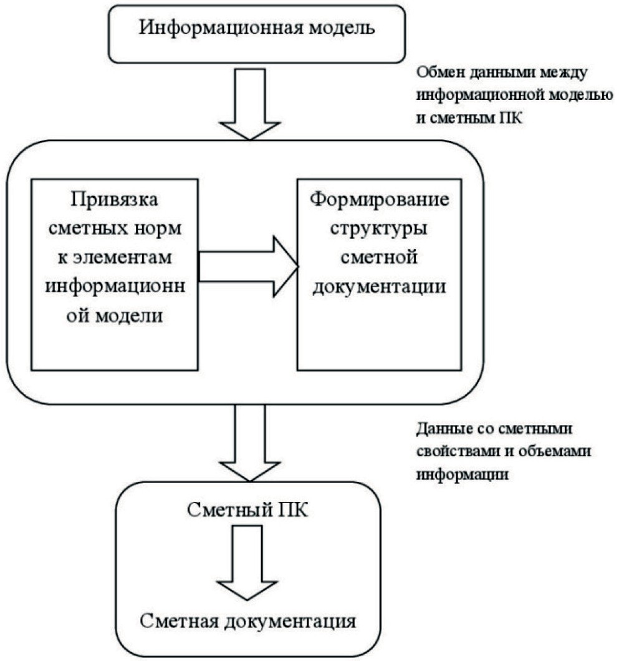
Рис. 1. Принципиальная схема внедрения BIM-технологий в сметное дело

Специалистами компании «ВИЗАРДСОФТ» была разработанная программа BIM WIZARD, которая позволяет автоматизировано получать объемы, количества и другие характеристики объекта. Также она обеспечивает удаленный доступ к проекту сметчи- ку и проектировщику, без приобретения дополнительных программных расширений и т.п. В итоге, файл созданный в данной программе может быть загружен в сметную программу, с последующим автоматизированным составлением сметной документа- ции (СД). ООО Научно-производственное предприятие «АВС-Н». Основным преиму- ществам данного программного комплекса является возможность составления смет- ной документации не только ресурсным, но и базисно-индексным методами. Также есть возможность автоматизированного составления расчетов, корректировка данных и их ввод вручную, что позволит проводить расчеты более точно и корректно. Про- грамма позволяет проводить автоматизированную экспертизу сметных расчетов в от- дельном разделе, что сокращает сроки и затраты на ее проведение.
На основании возможностей вышеперечисленных программ, можно сформу- лировать оптимальный вариант взаимодействия сметчиков и с информационной моделью здания. А именно посредством программного выполнения следующих функций:
- автоматизированная передача данных из информационной модели для состав- ления сметных расчетов;
- автоматизированное определение детальной информации об объектах и сло- ях, требуемой для составления сметной документации;
- возможность послойного извлечения информации (например, все составляю- щие многослойных конструкций);
- возможность работать с актуальной сметно-нормативной базой, за счет посто- янного автоматизированного обновления;
- возможность доступа к информационной модели специалиста, занимающегося сметными расчетами, с целью привязки сметных свойств к определенным конструк- циям;
- возможность создания типовых элементов с уже привязанными к ним сметны- ми свойствами, что позволит облегчить и ускорить работу с типовыми проектами;
- возможность хранения в информационной модели сметных расчетов;
- функция проверки составленных сметных расчетов на соответствие действу- ющим нормативам, для исключения возможных ошибок, связанных с человеческим фактором [9].
Проведенный анализ позволяет сделать вывод, что внедрение BIM-технологий в систему ценообразования и сметного дела в строительстве позволит значитель- но снизить затраты и сроки на составление сметной документации, что повлияет на итоговую стоимость ИСП. Благодаря информационной модели процесс провер- ки итоговых смет в автоматизированном режиме позволит наиболее рационально использовать имеющимися ресурсами, что способствует эффективной реализации ИСП [10].

Литература
- Приказ Минстроя России от 29.12.2014 № 926/пр (ред. от 04.03.2015) «Об утверждении Плана поэтапного внедрения технологий информационного моделирования в области промыш- ленного и гражданского строительства».
- Буравлева А. Ф., Клипина H. A., Крутилова М. О. Внедрение BIM-технологий в процесс проектирования и строительства объектов недвижимости // Вестник научных конференций. – 2016. – № 10–3(14). С. 36–39.
- СП 301.1325800.2017. Информационное моделирование в строительстве. Правила орга- низации работ производственно-техническими отделами.
- Чепурко Е. С., Сиденко И. В., Крутилова М. О. Анализ жизненного цикла инвестицион- но-строительных проектов с позиции устойчивого развития // Инновационное развитие строи- тельства и архитектуры: взгляд в будущее Сборник тезисов участников Международного сту- денческого строительного форума – 2017. 2017. С. 158–160.
- Жариков И. С., Давиденко П. В. Эффективное использование BIM-технологий при про- ведении строительно-технических экспертиз // Вестник Белгородского государственного техно- логического университета им. В.Г. Шухова. 2018. № 1. С. 42–48.
- Абакумов Р. Г. Нормативно-правовое регулирование инвестиционно-строительного про- цесса развития недвижимости: монография / Р. Г. Абакумов. - Белгород: Изд-во БГТУ, 2016. 297 с.
- Абакумов Р. Г. Методология системного исследования управления воспроизводством ос- новных средств // Вестник Белгородского государственного технологического университета им. В. Г. Шухова. 2015. № 4. С. 120–123.
- Шелайкина А. Н., Абакумов Р. Г. Развитие методологических основ управления рисками инвестиционно-строительных проектов// Инновационная наука. 2017. № 1–1. С. 120–122.
- Abakumov R.G., Naumov A.E.. Building Information Model: advantages, tools and adoption ef- ficiency // IOP Conference Series: Materials Science and Engineering, Volume 327, Issue 2. P. 022001.
- Avilova I., Naumov А., Krutilova M. Methodology of cost-effective eco-directed structural de- sign // 17th International Multidisciplinary Scientific GeoConference & EXPO (SGEM 2017). № 53. С. 551–557.

УДК 33.061.067.8  Иван Сергеевич Ледянкин, студент  Сергей Николаевич Буликов, д-р экон. наук, доцент  (Ярославский государственный технический университет)  E-mail: ledyanckin@gmail.com  sbulikov@ya.ru | Ivan Sergeevich Ledyanckin, student  Sergey Nikolaevich Bulikov, Dr. Sci. Ec., Associate Professor  (Yaroslavl State Technical University  E-mail: ledyanckin@gmail.com  sbulikov@ya.ru

ЦИФРОВОЕ СРЕДСТВО ПЛАТЕЖЕЙ В ЖИЛИЩНОМ СТРОИТЕЛЬСТВЕ

DIGITAL PAYMENT TOOL IN HOUSING CONSTRUCTION

Большие возможности снижения не учитываемых и заранее непоказанных (не намеченных, внеплановых, теневых) затрат в строительстве представляет технология Блокчейн (ТБЧ). Ее ин- струментарий, а также формы и место существования позволяют применять различные цифро- вые платежные средства в финансовых отношениях участников строительства. Цифровые пла- тежные средства качественно отличаются от традиционной фиатной валюты. Эти отличия по- зволяют эффективно устранять финансовый негативизм в строительном производстве. Однако, для практического использования ТБЧ необходим ряд условий. Среди них условия повышения качества подготовки и реализации проектов организации строительства и проектно-сметной

документации (ПОС и ПСД) занимают лидирующие позиции. В статье рассматриваются некоторые аспекты названной проблематики на примере жилищного строительства.
Ключевые слова: инвестиционно-строительный проект; внутрипроектное платежное сред- ство м2-coin; необходимые условия повышения качества подготовки и реализации ПОС и ПСД; внутрипроектный блокчейн.

Blockchain technology (BCHT) offers great opportunities to reduce unrecorded and unproven (unscheduled, unplanned, shadow) construction costs. Its tools, as well as its forms and place of existence, allow the use of various digital means of payment in the financial relations of construction participants. Digital payment methods are qualitatively different from traditional Fiat currency. These differences make it possible to effectively eliminate financial negativity in the construction industry. However, a number of conditions are necessary for the practical use of BCHT. Among them, the conditions for improving the quality of preparation and implementation of construction organization projects and design and estimate documentation (COP and ESD) occupy a leading position. The article deals with some aspects of this problem on the example of housing construction.
Keywords: investment and construction project; in-project payment tool m2-coin; necessary conditions for improving the quality of preparation and implementation of СОР and ESD; in-project blockchain.

Ряд правительственных документов [1, 2, 3], задающих пути развития информа- ционного общества, искусственного интеллекта и цифровой экономики определил актуальность темы исследования. Значительное место здесь отводится новым ин- формационным технологиям. Среди них ТБЧ занимает важное место. Эта техноло- гия задает новый технологический уклад организации и управления строительством. В привязке к отраслевой специфике ТБЧ предоставляет новые возможности снизить существующий здесь финансовый негативизм в виде недостоверных и внеплановых платежей (банковских транзакций), хищений и коррупции, сокрытия доходов, игно- рирования налоговых обязательств и т. п. (табл. 1).

Таблица 1

Широко распространенные способы хищений в строительстве

А. Хищения денежных средств | Б. Хищения материальных ценностей
1. Искусственное методическое завышение физобъемов и стоимости работ в ПСД и Ак- тах приемки. Различные приписки. | 1. Завышение норм расхода и неправильное определение реально требуемых объемов ма- териалов
2. Включение в ПСД дополнительных работ, которые фактически не требуются | 2. Завышенное списание потерь материалов при их приемке и хранении
3. Указание в ПСД более тяжелых условий выполнения работ, ведущих к их удорожанию | 3. Пересортица и завышение цен материалов
 | 4. Неприходование материалов
4. Исаксственное разделение комплекса ра- бот на составные части. Дублирование работ | 5. Неверное определение объема материала при перерасчете в разных измерителях. Об- ман покупателей
5. Неверное указание в ПСД частных при- знаков работ | 6. Завышение количества материалов на вре- менные здания и сооружения

Окончание табл. 1

А. Хищения денежных средств | Б. Хищения материальных ценностей
6. Неверное применение различных удоро- жающих коэффициентов, индексов | 7. Завышение количества материалов в объе- мах готовой продукции
7. Использование фиктивных документов на оплату труда и создание теневых ФОТ | 8. Списание материалов по завышенным нор- мам
8. Манипуляции с наличными подотчетны- ми денежными суммами | 9. Сокрытие не использованных и возврат- ных м-лов с их последующей реализацией
9. Двойная бухгалтерия и незаконное преми- рование | 10. Прямое хищение строительных материа- лов, инструментов и оборудования

В табл. 1 приведены основные причины обычного несоответствия плановых и фак- тических значений календарных, стоимостных и финансовых параметров строитель- ства. Снижение вышеназванного несоответствия при помощи ТБЧ становится возмож- ным в силу форм и места существования, а также инструментария этой технологии. Формы существования ТБЧ: одноранговая (пиринговая) цепь информационных блоков (электронных папок); эластичная сеть компьютеров-аудиторов (майнеров) циф- ровых транзакций; распределенная платформа (программное обеспечение) майнин- га; публичный и криптографически достоверный распределенный реестр транзакций
(публичная база данных о движении цифровых монет или токенов).
Место существования ТБЧ: жесткие диски, постоянная память (ПЗУ) компьюте- ров-аудиторов (майнеров) транзакций в блокчейн.
Инструментарий ТБЧ: хеширование, асимметричное и гибридное шифрование, метки токена и времени транзакций, их тотальная электронная проверка и электрон- но-цифровая подпись аудиторами-майнерами.
Снижение несоответствия плановых и фактических показателей ПОС и ПСД до- стижима посредством тотального майнерского аудита финансовых транзакций участ- ников объектных подрядных строительных комплексов (ОПСК). Однако, для этого требуется использование внутрипроектного цифрового платежного средства. Наши исследования показали, что таким средством, в рамках инвестиционных проектов жилищного строительства, может выступать такой продукт ТБЧ, как оригинальный
«м2-coin» – «ЭМТУКОИН» или «ЭМТЭК», сокращенно – МТК.
МТК – это внутрипроектный токен (цифровой жетон, хеш) со стабильной внутрипроектной стоимостью, равной стимости 1м2 жилой площади в конкретном жилстройпроекте. Предлагаемый МТК это не деньги (валюта) с ее функциями накопления, сбережения и расчетов. МТК это всего лишь цифровой заместитель денег с функциями платежного средства в намеченных внутрипроектных финансовых трнзакциях. Такие цифровые эрзац-деньги не могут использоваться нигде, кроме намеченных платежей, уничтожаются после их осуществления и требуют перманентной конвертации в традиционную фиатную валюту. Движение МТК

полностью детерминировано. Его невозможно использовать в теневых, хищнеческих и коррупционных платежах. Именно поэтому МТК является мощным и действенным интрументом снижения существующего финансового негативизма в строительной от- расли.
Наши исследования показывают также, что необходимыми условиями эффектив- ного применения МТК в финансировании жилстройпроектов выступают:
- унифицированное поточное представление и компьютерное кодирование СМР-чп [4, с.82-87];
- матричная (проектная) организация ОПСК с СРО-Контрактором на первич- ном уровне, [4, с.110-114], не противоречащая [5];
- финансовая схема с банком-эмиссаром-конвертором цифровых токенов на первичном уровне ОПСК, не противоречащая [6];
- существенное повышение качества подготовки и реализации ПОС и ПСД посред- ством их совместной разработки на основе 3D-моделирования объектов строительства; соответствующее контрактное (договорное) обеспечение строительного производства в виде фьючерсных сделок;
- отказ от базисно-индексного и переход на ресурсное ценообразование строи- тельной продукции;
- обязательное распространение действия банковских институтов фьючерсных сделок и финансового поручительства за выполнение своих договорных обязательств на всех юридических лиц участников ОПСК;
- обязательное представительство всех юридических лиц участников ОПСК во внутрипроектном блокчейн с выполнением ими майнерских функций аудита транзакций на предмет соответствия намеченных (плановых) и фактических транзакционных параметров.
- целенапрвленное устранение правовых, трудовых, технических, информационных, организационных и, так называемых, «императивных» барьеров отраслевому применению ТБЧ, как эффекта доминирующей сегодня дистрибутивной, не не генеративной, модели развития экономики.
Расчет эмиссии МТК на примере строительства 4800 м2 жилой площади в высот- ном здании жилого комплекса в Подмосковье в течение 13-ти календарных месяцев (заданное время осуществления, продолжительность, срок жизни проекта) представ- лен в табл. 2.
Интерпретация таблицы 2.
- Показатели полей G, H, I усредненные. Они отражают внутрипроектную струк- туру стоимости м2 жилья и пообъектно варьируются.
- Внутрипроектная стоимость м2 жилья =14 914, 02 рубля, в текущих ценах ре- сурсов (ячейка I19);
- Значения ячеек J2 – J18 = значения ячеек I2 – I18 умноженные на 4800, где 4800 м2 – внутрипроектный размер жилой площади (внутрипроектная константа).
- Значения ячеек К2 – К18 = значения ячеек J2 – J18 деленные на 14 914,02 (ячей- ка I19), где 14 914,02 - стоимость м2 жилья, что равно стоимости одного МТК.

Таблица 2
Расчет эмиссии МТК
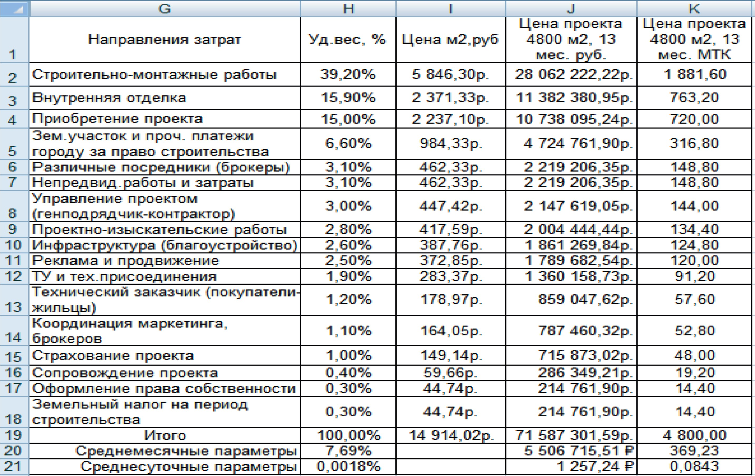

- Заданная цена проекта (объем инвестирования) ≈71,6 млн.руб. в текущих це- нах ресурсов (ячейка J19)
- Заданная цена проекта (объем инвестирования) = 4800 МТК в текущих ценах ресурсов (ячейка К19)
- Объем эмиссии МТК - 4800 монет. Время хождения монет – 13 календарных месяцев.
Распределение стоимости проекта среди участников ОПСК представлено в табл. 3. Интерпретация таблицы 3.
- В заданной продолжительности, сроке жизни проекта – 13 календарных меся- цев обязательно выделяются две стадии: организационно-технологическая подготов- ка проекта; инженерное осуществление проекта.
- Оргструктура матричного ОПСК содержит три уровня иерархии (сверху вниз): первичный, низовой и производственный. На первичном и низовом расположены, со- ответственно, специализированные первичные и низовые подрядные организации – производители работ; на производственном – специализированные рабочие бригады (или звенья) – исполнители работ.
- Табл. 3 не отражает производственный уровень матричного ОПСК. 4. Однако, показанная в предшествующей табл. 2 (поле G) структура затрат позволяет сформи- ровать первичный и низовой уровни организационной структуры матричного ОПСК:

Таблица 3
Распределение стоимости проекта среди участников ОПСК
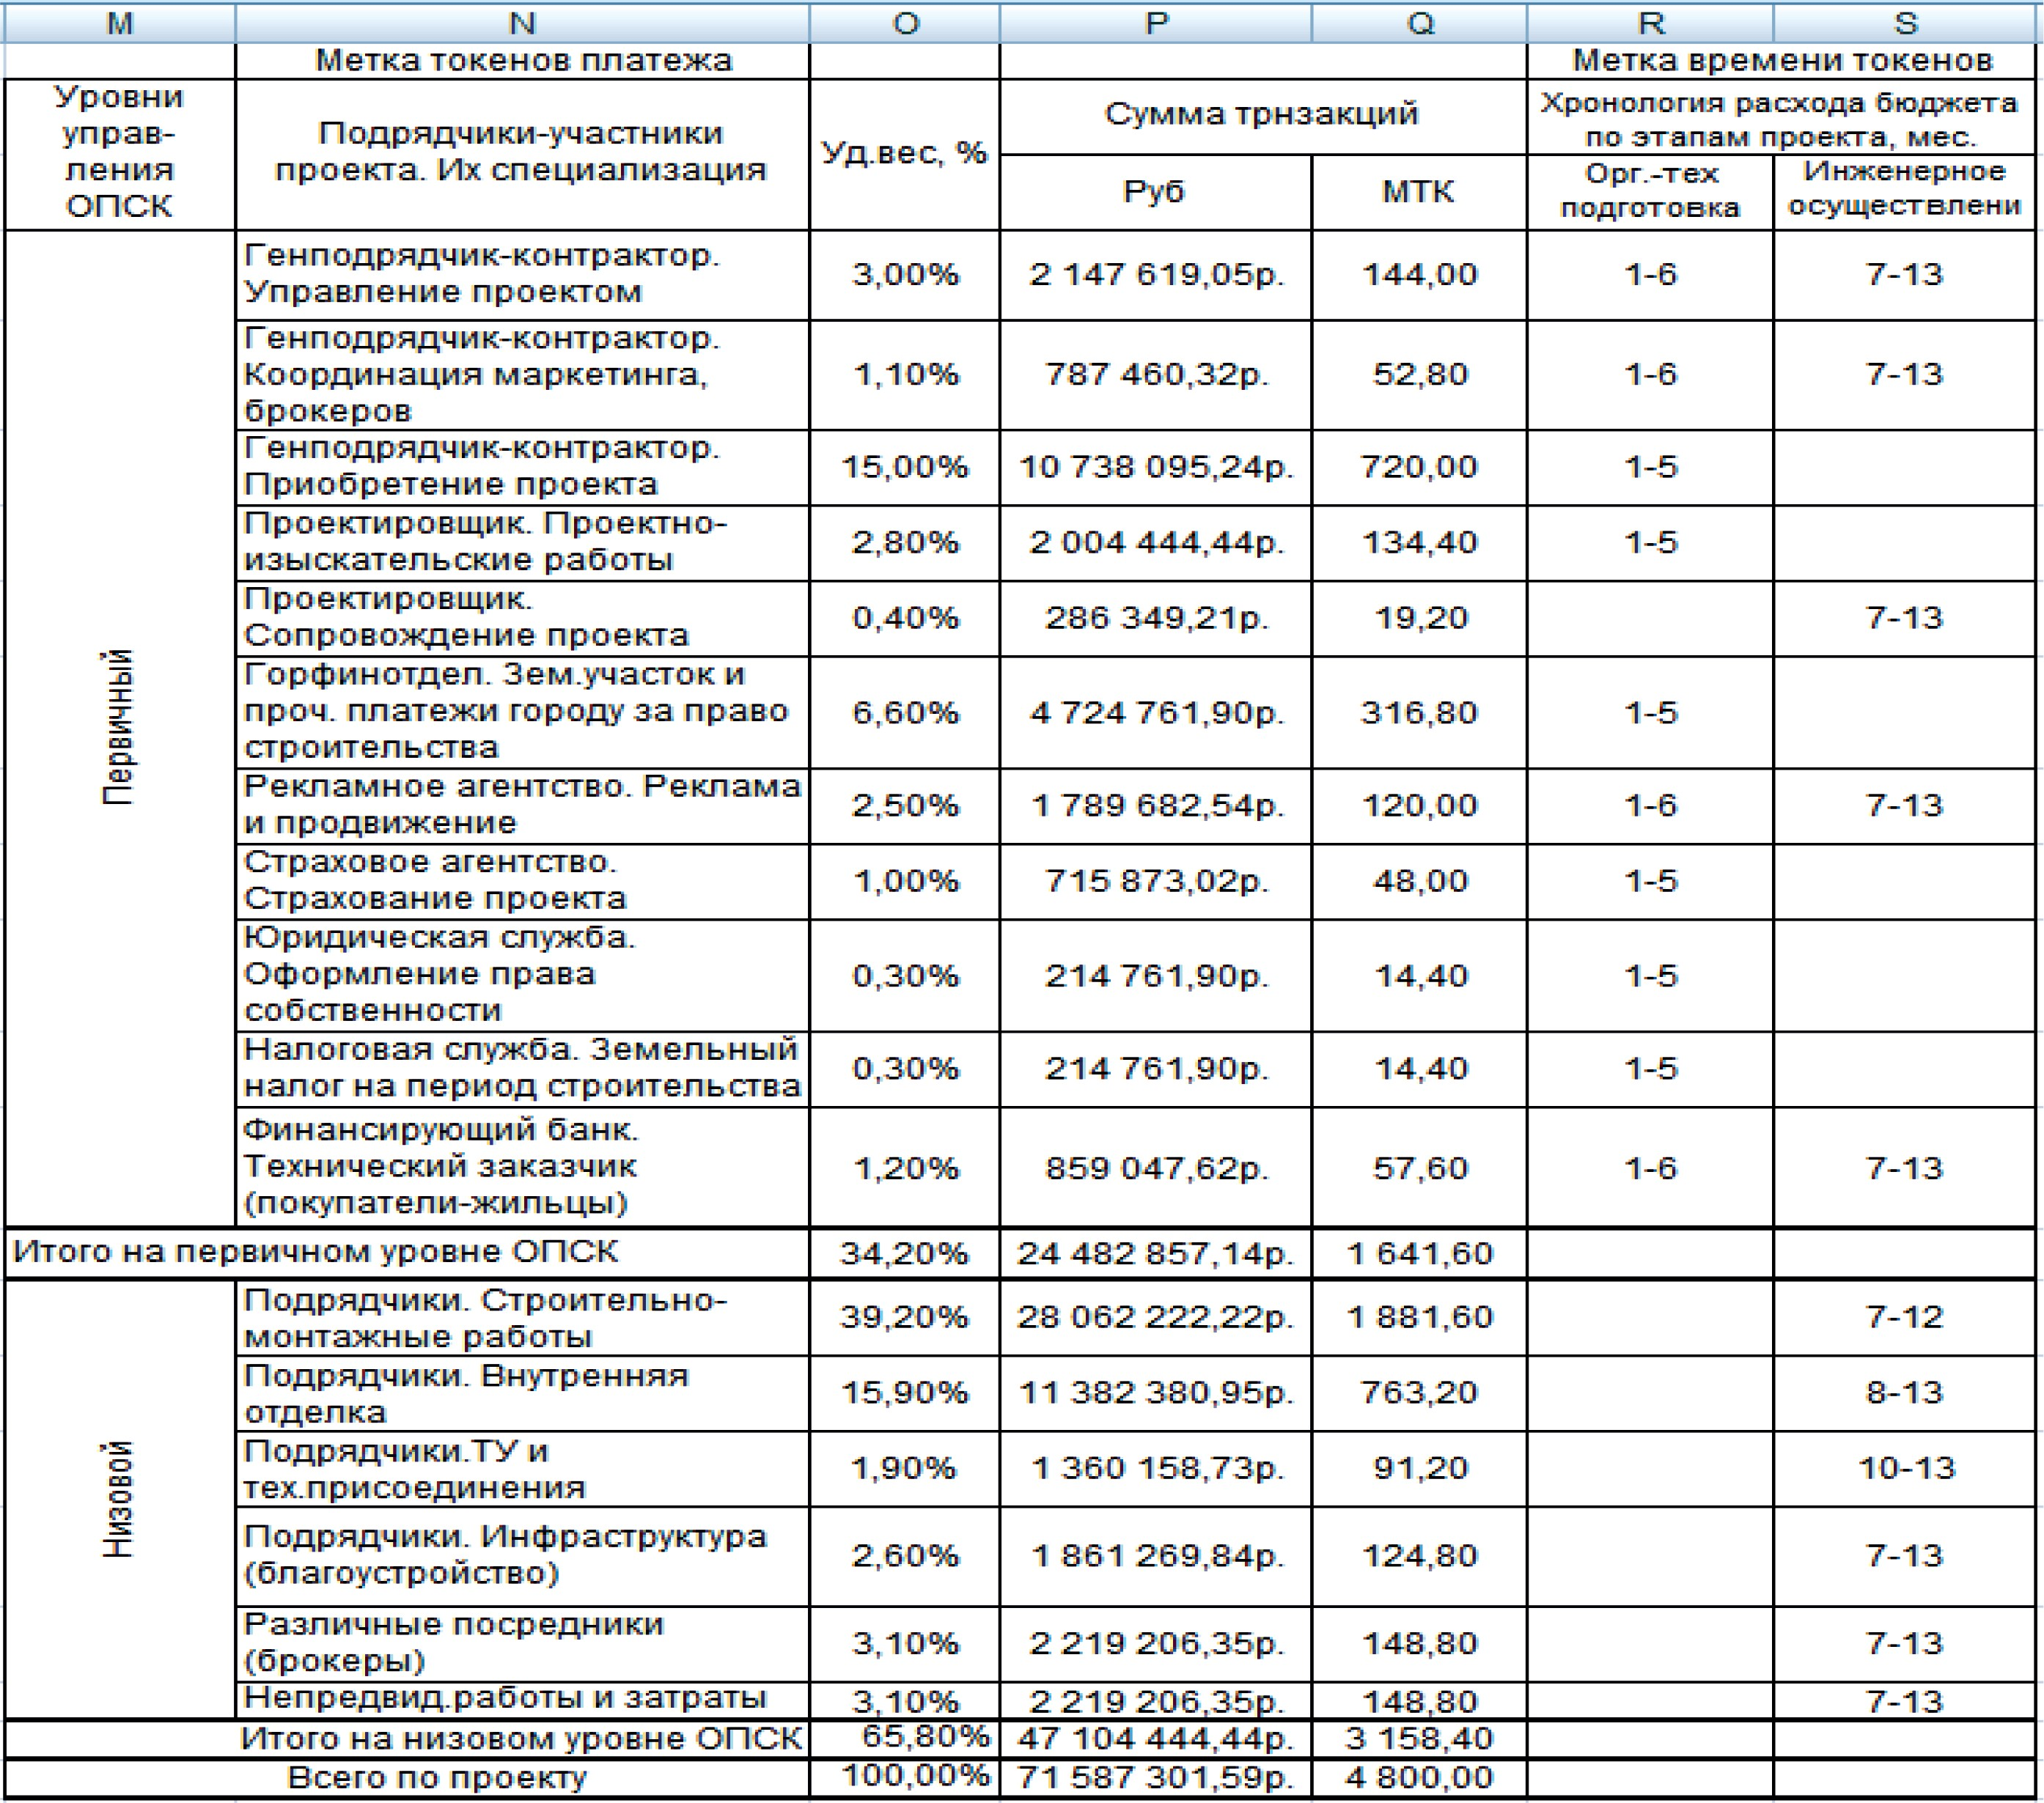

Первичные подрядные организации – производители работ: №1 – Генподряд- чик-контрактор (приобретение проекта; управление проектом; координация маркетин- га, брокеров – табл.2, записи 4; 8; 14). №2 – Проектировщик (проектно-изыскатель- ские работы; сопровождение проекта - табл.2, записи 9; 16). №3 – Горфинотдел (зе- мельный участок и проч. платежи городу за право строительства - табл.2, запись 5).
№4 – Рекламное агентство (реклама и продвижение – табл.1, запись 11). №5 – Стра- ховое агентство (страхование проекта - табл.2, запись 15). №6 – Юридическая служ- ба. (оформление права собственности – табл.2, запись 17). №7 – Налоговая служба (земельный налог на период строительства - табл.2, запись 18). №8 – Финансирую- щий банк (технический заказчик; покупатели-жильцы - табл.2, запись 13).
Низовые подрядные организации – производители работ: №1 – Подрядчики (стро- ительно-монтажные работы – табл.2, запись 2). Подрядчики (внутренняя отделка - табл.2, запись 3). Подрядчики (ТУ и тех.присоединения - табл.2, запись 12). Под-

рядчики (инфраструктура; благоустройство – табл.2, запись 10,) Различные посред- ники (брокеры – табл.2, запись 6).
Данные табл. 3, с учетом унифицированного поточного представления и компьютер- ного кодирования СМР – чп [1, с.82–87], а также матричной организации ОПСК с СРО- Контрактором на первичном уровне, [1, с.110–114], обусловливают соответствующую финансовую схему исполнения бюджета проекта (рис. 1).
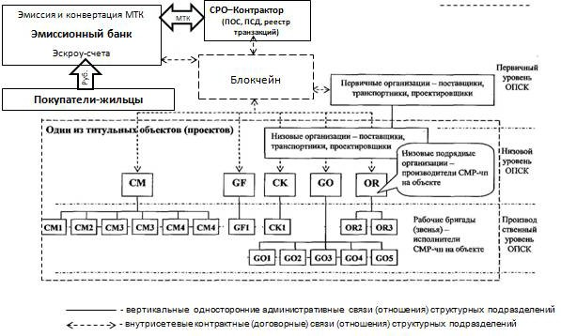
Рис. 1. Финансовая схема исполнения бюджета проекта, адекватная матричной организации ОПСК

Сложность первичного и низового уровней матричного ОПСК обусловливает сле- дующую уникальную блокчейн-инженерию нашего жилстройпроекта (рис. 2).
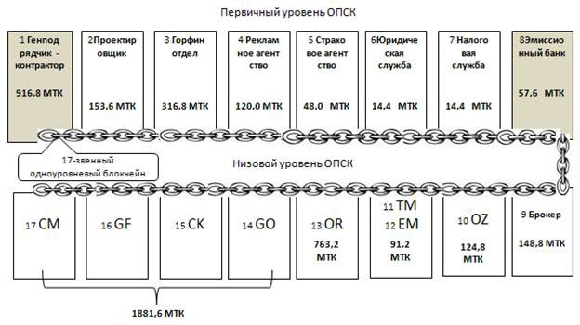
Рис. 2. Уникальная блокчейн-инженерия конкретного жилстройпроекта

Интерпретация рис. 1 и рис. 2:
- Покупатели-жильцы вносят на свои накопительные (эскроу) счета в эмисси- онном банке рублевые депозиты.
- СРО-Контрактор сообщает эмиссионному банку финансовые параметры сво- его жилстройпроекта(ов), полученные в результате разработки ПОС и ПСД, а также результаты расчета стоимости жилстройпроекта(ов).
- На основании той же информации (п.2) СРО-Контрактор создает внутрипро- ектный блокчейн, инженерию которого представляет рисунок 2.
- На основании той же информации (п.2) эмиссионный банк осуществляет эмис- сию МТК и переводит весь этот «токенезированный» бюджет проекта (бюджет рас- сматриваемого проекта - 4800 МТК) на специальный расчетный счет СРО-Контрак- тора.
- Каждый бюджетный токен, уже при своей эмиссии, получает метку-адрес бу- дущего платежа с его участием, а также метку времени этого платежа. Таким обра- зом, МТК намеченные на оплату работы заданного производителя не могут быть ис- пользованы в других платежах.
- После прохождения платежа и его конвертации в фиатную валюту вся сумма соответствующих МТК переводится в утилизационный кошелек и уничтожается.
- Конвертацию МТК в фиатные деньги с эскроу-счетов покупателей перманент- но осуществляет эмиссионный банк. Уничтожение использованных МТК осущест- вляет СРО-Контрактор.
- Все намеченные в проекте транзакции осуществляются через внутрипро- ектный блокчейн, образуя единый, общедоступный, проверяемый, хронологически достоверный и криптографически защищенный реестр внутрипроектных транзакций.

Литература
- Государственная Стратегия развития информационного общества на 2017–2030 годы, утвержденная Указом Президента от 9 мая 2017 года № 203.
- Национальная Стратегия развития искусственного интеллекта на период до 2030 года, утвержденная Указом Президента от 10 октября 2019 года № 490.
- Государственная программа «Цифровая экономика Российской Федерации», утвержден- ная Распоряжением Правительства от 28 июля 2017 года № 1632 (2017–2024 г.г.).
- Буликов С. Н. Развитие механизмов кооперирования и кредитования в строительстве: Мо- нография [Текст] / С. Н.Буликов, М. В.Лысанова, В. Д.Сухов. – Ярославль: Изд-во ЯГТУ, 2011. 224 с.
- Федеральный закон от 01.12.2007 № 315-ФЗ «О саморегулируемых организациях» в его последней редакции;
- Федеральный закон от 30.12.2004 № 214-ФЗ «Об участии в долевом строительстве мно- гоквартирных домов и иных объектов недвижимости и о внесении изменений в некоторые зако- нодательные акты Российской Федерации» в его последней редакции.

УДК 65.011.56  Вараздат Самвелович Ерицян, студент Александра Игоревна Касаткина, студент (Санкт-Петербургский государственный архитектурно-строительный университет) E-mail: sashakasatkina7@gmail.com eritcyan.varazdat@gmail.com | Varazdat Samvelovich Eritсyan, student Alexandra Igorevna Kasatkina, student (Saint Petersburg State University  of Architecture and Civil Engineering)  E-mail: sashakasatkina7@gmail.com eritcyan.varazdat@gmail.com

ПЕРСПЕКТИВЫ ПРИМЕНЕНИЯ ТЕХНОЛОГИЙ ДОПОЛНЕННОЙ (AR) И СМЕШАННОЙ РЕАЛЬНОСТИ (MR) В СТРОИТЕЛЬСТВЕ

PROSPECTS FOR APPLICATION OF AUGMENTED (AR)
AND MIXED (MR) REALITY TECHNOLOGIES IN CONSTRUCTION

BIM-проектирование на данный момент используют достаточно много компаний в России и за рубежом, но чаще всего данную технологию сейчас применяют архитекторы и проектиров- щики. Специалисты-практики на стройплощадке по-прежнему руководствуются 2D-документа- цией, которая не дает полной и понятной всем информации по объекту строительства, и не всегда своевременно обновляется. Технология дополненной и смешанной реальности помогут решить данную проблему. В данной статье рассмотрены возможности дополненной и смешанной реаль- ности в строительстве, способы улучшения взаимодействия всех участников строительства, ин- новационные способы передачи информации и пути взаимодействия с ней.
Ключевые слова: дополненная реальность (AR), смешанная реальность (MR), информацион- ные технологии, BIM, виртуальная реальность (VR).

BIM-designing is currently used by quite a lot of companies in Russia and abroad, but most often this technology is now used by architects and designers. Practitioners at the construction site are still guided by 2D documentation, which does not provide complete and understandable information on the object of construction, and is not always updated in a timely manner. Augmented and mixed reality technology will help solve this problem. This article discusses the possibilities of augmented and mixed reality in construction, ways to improve the interaction of all construction participants, innovative ways of transmitting information and ways of interacting with it.
Keywords: Augmented Reality (AR), Mixed Reality (MR), Information Technology, BIM, Virtual Reality (VR).

BIM моделирование дает много перспектив развития строительной отрасли в це- лом, совершенствование информационных технологий способно существенно умень- шить затраты на всех этапах строительства, при этом повышая качество вновь возво- димых зданий. Уже в скором будущем все участники строительства будут получать необходимую информацию о ходе строительства с помощью всем нам привычных гад- жетов таких как: телефон или планшет, либо с помощью очков дополненной и сме- шанной реальности, разработка которых на данный момент идет полным ходом, уже есть различные прототипы очков. Кипы чертежей найдут замену в виде технологии дополненной реальности, которые уже и на сегодняшний день способны помочь в эф- фективном взаимодействии всех участников строительства как в проектном офисе, так и непосредственно на самой строительной площадке.
Потребность к привлечению новых информационных технологий обуславливает- ся тем, что строительное производство характеризуется специфическими особенно-

стями, не свойственным другими отраслям, которые с течением времени не устраня- ются, а только усиливаются, а именно:
- Довольно высокая численность участников строительного проекта и их боль- шое разнообразие, т.к. в качестве участников рассматриваются не только отдельные исполнители работ, но и подрядчики, поставщики, проектировщики, эксплуатирую- щие организации, органы государственной власти и местного самоуправления, инве- сторы, представители общественности и многие другие. Реестр участников для каж- дого проекта уникален.
- Жёсткая привязка трудовых, материальных и технических ресурсов, а также и самого строящегося объекта к участку, на котором осуществляется строительство.
- Необходимость координированного выполнения подготовительных, строи- тельно-монтажных и пуско-наладочных работ в строгом соответствии с утверждён- ным календарным графиком, т.к. любые отступления от графика снижают эффектив- ность строительного проекта и увеличивают риски срыва сроков завершения строи- тельства.
- Значительные продолжительность строительства и стоимость готового стро- ительного объекта.
- Высокая степень уникальности каждого строительного проекта.
Эффективное решение многих объективных проблем и сложностей строительной отрасли невозможно без применения современных информационных и информаци- онно-коммуникационных систем [1].
Для дальнейшего анализа возможности технологий необходимо четко понимать, что из себя представляет дополненная и смешанная реальность.
Смешанная реальность (англ. Mixed reality, MR), иногда называемая как гибрид- ная реальность (охватывает дополненную реальность и дополненную виртуальность), является следствием объединения реального и виртуальных миров для созданий но- вых окружений и визуализаций, где физический и цифровой объекты сосуществуют и взаимодействуют в реальном времени. Существует не только в реальном или вир- туальном виде, а как смесь реальной и виртуальной реальности, охватывает допол- ненную реальность и дополненную виртуальность [2].
Дополненная реальность – это технология, дополняющая изображение реаль- ного мира виртуальными объектами [3].
Не стоит путать два данных понятия с виртуальной реальностью, где нет взаи- модействия с реальным миром. В виртуальной реальности происходит полное по- гружение человека в искусственно созданную среду, а дополненная реальность обе- спечивает виртуальные элементы в виде наложения слоев или 3D объектов на ре- альный мир.
Для участников процесса строительства дополненная реальность (рис. 1) предо- ставляет возможности представления внешнего вида и структуры объекта, получения актуальной оперативной информации о ходе строительства с фиксацией и контролем качества произведенных работ, отслеживания изменений в предполагаемой модели будущего объекта и оперативного вмешательства в процесс строительства для кор- ректировки, например, сроков строительства. Такое представление позволит сэконо- мить массу времени при выполнении технологически и технически сложных строи-

тельных процессов, работ и операций (например, геодезическое обеспечение строи- тельных работ, прокладка инженерных коммуникаций и пр.) [4].
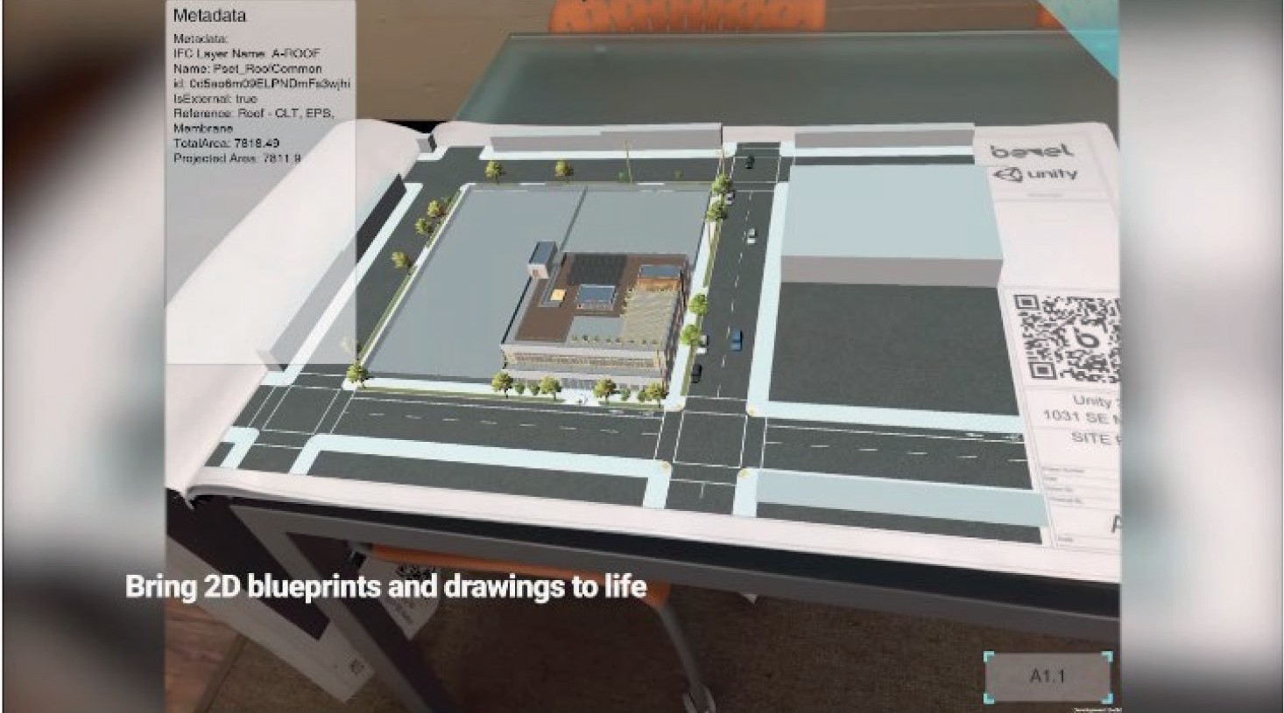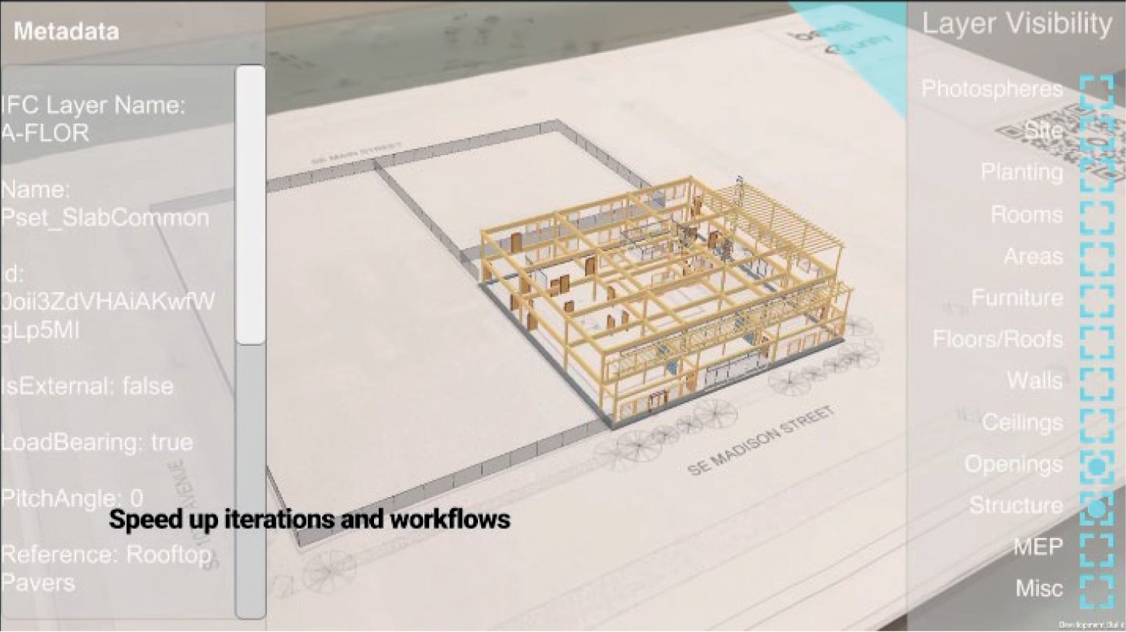

Рис. 1. Пример использования дополненной реальности [5]

Стоит отметить, что AR технологии шагнули настолько далеко, что, можно прогу- ливаясь по городу увидеть с помощью смартфона или планшета расположение будуще- го здания в уже сформировавшейся инфраструктуре города. Возможно также увидеть всю конструктивную систему или другие технические подробности в контексте реаль- ного мира, это дает точное представление об объекте всем участникам строительства, начиная от рядового работника и заканчивая непосредственным заказчиком (рис. 2).
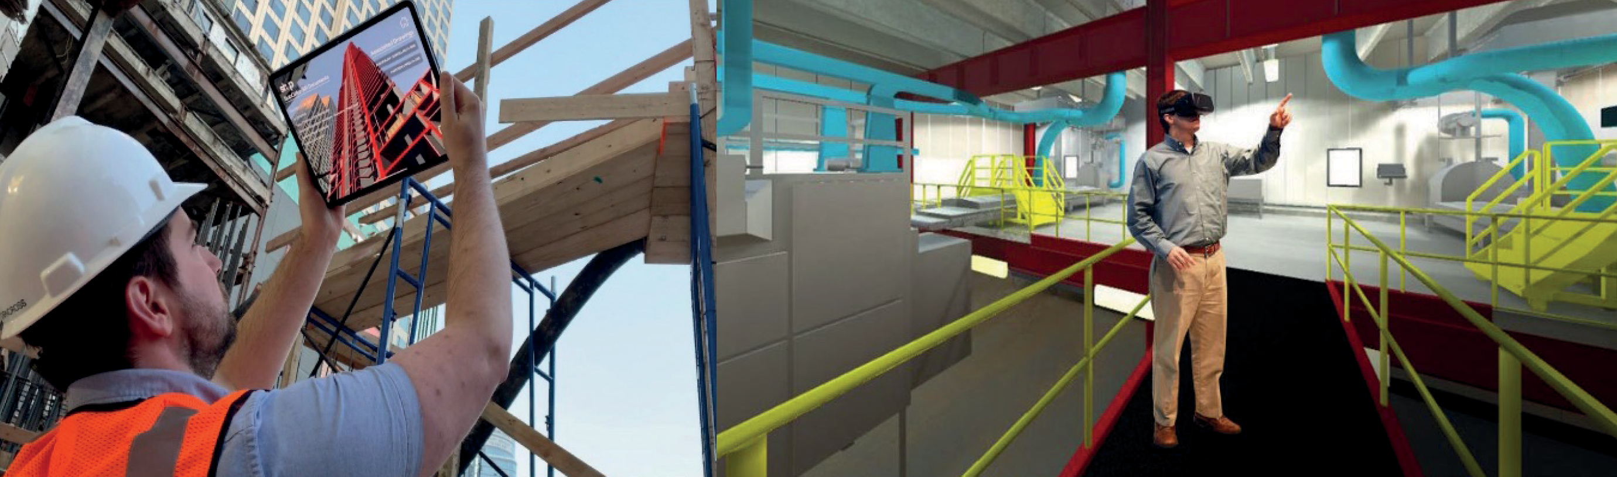

Рис. 2. Использование AR и MR технологий на реальных объектах [5]

Прибегнув к программе Unity Reflect возможно создание специальных программ дополненной и смешанной реальности, в интерфейс которых можно включить сведе-

ния об этапах строительства, сроках строительства, информацию и ссылки на рабо- чую документацию, возможности в целом не ограничены и позволяют при помощи программирования охватить большой спектр требуемой информации. Единственный нюанс состоит в том, что произойдут изменения в штате сотрудников, где програм- мисты будут играть значимую роль в организации работы компании.
Существует два основных типа устройств, обеспечивающих работу Mixed Reality:
- Holographic устройств. Они характеризуются возможностью устройства раз- мещать цифровое содержимое в реальном мире, как если бы оно было на самом деле.
- Иммерсивное устройство. Они характеризуются способностью устройства соз- давать смысл «присутствия», скрывая физический мир и заменяя его цифровым ин- терфейсом [6].
В январе 2020 года на БИМ форуме в городе Москва компания Xella впервые пред- ставила в России шлем смешанной реальности Hololens. С помощью шлема Hololens открывается возможность осуществлять визуальный контроль строительных работ в со- ответствии с поставленным задачами проекта. Точность прибора составляет 1–3 мм, что дает возможность производить предварительные измерения, не прибегая к до- полнительным инструментам на строительной площадке, а радиус контролируемого обзора 100–200 метров. В перспективе развития технологий данная погрешность бу- дет, несомненно, уменьшаться и даст возможность производить точные измерения.
Технология MR основаны на модернизированных информационно-интеллекту- альных сервисах, которые способны выполнять различные вычисления по факту не- обходимости, как внутри самого устройства, так и в облачных сервисах, где раскры- ваются неограниченные вычислительные ресурсы, которые всегда в строительстве играют решающую роль. Компания Microsoft стремится создать концепцию взаимо- действия «умных» устройств и «умного» облака действий.
Данная технология предусматривает наложение голографических рисунков на ре- альные конструкции на строительной площадке, при этом демонстрируются пути ре- шения поставленной задачи. Огромный плюс MR технологий это возможность про- ецирования изображения невидимых человеческому глазу, к примеру подсвечивание конструкции за стальной панелью.
В строительной отрасли существует проблема с квалифицированными кадрами, в добавок средний возраст специалистов увеличивается. Смешанная реальность дает возможность передачи накопленного опыта за годы или десятилетия работы молодым специалистам, так как появляется информационная база в облачных сервисах, спо- собствующая более полному изучению практических знаний
С помощью HoloLens корпоративное ПО SYNCHRO позволяет работникам уве- личивать масштаб конкретного места на строительной площадке и получать доступ к важной информации, такой как правила техники безопасности или инструкции по установке, касающиеся определенной области работы. На основе постоянно меняю- щихся реалий и прогнозов менеджеры могут в трех измерениях следить за тем, как будет выглядеть проект через два дня или три недели и предвидеть любые проблемы с планированием.
Подключая каждое устройство HoloLens на стройплощадке к основной модели, которая постоянно обновляется в Azure, SYNCHRO гарантирует, что сотрудники будут

работать в одной и той же общей реальности и смогут на основе актуальной инфор- мации устанавливать порядок заданий, планировать перемещения крана, отслеживать ход реализации проекта и обеспечивать правила техники безопасности. Azure Data Lake – это масштабируемая служба хранения и анализа данных для задач, связанных с большими данными, которые требуют от разработчиков массового выполнения па- раллельных запросов [7].
Стоит отметить, что подключение к облаку имеет большое значение в работе устройства HoloLens, так как строительство подразумевает постоянный поток инфор- мации и большое количество изменений, с которым взаимодействуют большой круг специалистов.
Благодаря смешанной реальности открывается возможность более эффективно- го взаимодействия с проектными данными, и тем самым процесс внесения правок в проект становится более удобным, что вследствие приводит к минимизации оши- бок на разных этапах строительства.
Таким образом, BIM-модель может использоваться не только для производителей конструкций, но и непосредственно для строительных бригад для оценки соответ- ствия и необходимости внесения изменений в работу (речь идет о всех задействован- ных на стройке лиц, включая специалистов инженерных коммуникаций, дизайнеров и архитекторов).
Технология смешанной и дополненной реальности имеет большое будущее в стро- ительстве. и речь даже не только о таких преимуществах, как повышение эффектив- ности, сокращение сроков реализации проектов и снижение затрат. Поскольку гло- бально рабочая сила становится менее квалифицированной, а сложность проектов возрастает, MR и AR может в конечном итоге сформировать более совершенствован- ную модель взаимодействия, где работникам точно показывают, где размещать эле- менты без необходимости сверки с документацией и гарантией безопасности.
На сегодняшний день уже есть разработки технологий смешанной и дополнен- ной реальности, которые способны поднять строительство на новый технологический уровень, что вследствие приведет к улучшению качества строительной продукции, снижению затрат на строительство, сокращению сроков, улучшению сотрудничества всех задействованных на стройке лиц. В настоящем уже есть объекты, при строи- тельстве которых использовали данные технологии. В перспективе данная техноло- гия будет совершенствоваться и позволит большинству компаний использовать ее в полной мере.
Литература
- Бовтеев C. В., Матвеева А. Д., Лёвочкина Е. В., перспективы применения информацион- ных систем для управления сроками строительных проектов. // Сборник материалов III Между- народной научно‐практической конференции. , 2019. 407 с.
- Смешанная реальность URL: https://ru.wikipedia.org/wiki/Смешанная_реальность (дата обращения: 09.03.2020).
- Михальков Ф. Д., интеграция дополненной реальности в электронные презентации. // XХ международная научно-практическая конференция «Современные техника и технологии». 2014. 205-206c.
- AR в строительстве URL: http://tofar.ru/ar-v-stroitelstve.php (дата обращения: 09.03.2020).

- Real-time BIM is here URL: https://unity.com/ru/solutions/architecture-engineering-onstruc- tion (дата обращения: 09.03.2020).
- Что такое смешанная реальность? URL: https://docs.microsoft.com/ru-ru/windows/mixed- reality/mixed-reality (дата обращения: 09.03.2020).
- Очки HoloLens 2 от Microsoft – на острие нового поколения вычислительных устройств URL: https://news.microsoft.com/ru-ru/features/hololens-2/ (дата обращения: 09.03.2020).

УДК 624.05  Анастасия Александровна Дудник, студент  (Санкт-Петербургский государственный архитектурно-строительный университет)  E-mail: dudnik.anastasia2015@yandex.ru | Anastasia Aleksandrovna Dudnik,  student (Saint Petersburg State University  of Architecture and Civil Engineering)  E-mail: dudnik.anastasia2015@yandex.ru

ВЫЯВЛЕНИЕ ЗАВИСИМОСТЕЙ ПРИ ОПРЕДЕЛЕНИИ ДИРЕКТИВНОЙ ПРОДОЛЖИТЕЛЬНОСТИ ВОЗВЕДЕНИЯ ГРАДОСТРОИТЕЛЬНЫХ КОМПЛЕКСОВ

IDENTIFICATION OF DEPENDENCIES IN DETERMINING DIRECTIVE DURATION OF ESTABLISHING URBAN PLANNING COMPLEXES

Статья посвящена выявлению зависимости для нахождения директивной продолжительности возведения градостроительных комплексов. Описывается необходимость для проведения данной работы, рассматриваются негативные последствия в следствии отсутствия такого ограничения, как нормативная продолжительность. Рассматриваются разные градостроительные комплексы, которые предлагается классифицировать в зависимости от их параметров. Для проведения ана- лиза и выявления зависимости, появляется необходимость определиться с показателями градо- строительных комплексов. Проводится обработка данных на предмет присутствия грубых по- грешностей результатов, искажающих дальнейшие выводы и рекомендации. Описывается воз- можность определения директивной продолжительности строительства.
Ключевые слова: градостроительный комплекс, зависимость, классификация объектов, па- раметры.

The article is devoted to the identification of dependencies for finding the directive duration of the construction of urban complexes. The need for carrying out this work is described, negative consequences are considered due to the absence of such a restriction as the standard duration. Various urban complexes are considered, which are proposed to be classified according to their parameters. To analyze and identify the dependence, there is a need to determine the performance of urban complexes. Data is being processed for the presence of gross errors of results that distort further conclusions and recommendations. The possibility of determining the directive duration of construction is described.
Keywords: urban complex, dependence, classification of objects, parameters.

Директивная продолжительность возведения градостроительных комплексов, яв- ляется одним из важнейших показателей в организации строительства. В настоящее время отсутствуют нормативные документы, определяющие нормативную продол-

жительность возведения всего градостроительного комплекса, а отсутствие такого ограничивающего показателя, как общая продолжительность, может привести к от- рицательным последствиям.
Под директивной продолжительностью подразумеваются граничные условия для возведения объектов градостроительного комплекса, то есть оптимально разумный срок строительства. Превышение этого показателя приведет к лишним затратам и не- гативным последствиям. Первым и самым значимым будет удорожание реализации строительства, а соответственно снижение рентабельности. Увеличение продолжи- тельности возведения градостроительного комплекса, выходящей за рамки директив- ной, уменьшает прибыль и увеличивает затраты на материально-технические ресур- сы, на оплату труда рабочих, аренду машин и механизмов и т.д.
На увеличении продолжительности строительства комплекса объектов влия- ет много факторов, например, у застройщиков возникают юридические проблемы с передачей объектов инфраструктуры на баланс муниципалитетов, требующие для своего разрешения длительного времени, что влияет на увеличение сроков сдачи градостроительного комплекса. Еще одной проблемой такой застройки территории являются сроки реализации всего объекта в целом. Долгосрочный проект застрой- ки крупной территории имеет ряд рисков, в числе которых правовые, финансовые, коммерческие, технические [1]. Для девелопера оптимальный решением являет- ся ввод объекта в эксплуатацию очередями, что позволяет выручить часть средств от реализации проекта и равномернее распределить финансы на протяжении все- го проекта [2]. При комплексной застройке территорий, могут возникать трудности с вводом объектов в эксплуатацию из-за отсутствия прокладки общеквартальных инженерных сетей. Данный вопрос является затратным и по временному параме- тру, и по финансовому.
Поэтому, если выявить некую зависимость при анализе строительства n-ого числа градостроительных комплексов, исследуя разные виды несущих конструкций, этаж- ность и количество блок-секций, можно будет выдвинуть гипотезу, как же меняется общая директивная продолжительность строительства этих объектов, входящих в со- став градостроительного комплекса.
Для определения нормативной продолжительности возведения отдельных объек- тов градостроительного комплекса возможно использовать нормативные документы. Один из них СНиП 1.04.03-85* «Нормы продолжительности строительства и задела в строительстве предприятий, зданий и сооружений» [3] носит добровольный харак- тер. Второй документ более актуален, учитывая год его написания, и носит рекомен- дательный характер – МДС 12-43.2008 «Нормирование продолжительности строи- тельства зданий и сооружений» [4].
Комплексное строительство недостаточно изучено и урегулировано норматив- ной документацией несмотря на то, что применяется оно повсеместно. Основой для проведения статистической обработки данных различных градостроительных комплексов выбран СНиП 1.04.03-85* «Нормы продолжительности строительства и задела в строительстве предприятий, зданий и сооружений». При его использова- нии можно определить приблизительный срок строительства здания или сооруже-

ния. Зная назначение объекта, площадь, этажность и используемую несущую кон- струкцию, можно определить максимально допустимую продолжительность возве- дения этого объекта.
Предлагается провести классификацию объектов градостроительного комплекса по следующим показателям:
- по назначению объекта;
- по геометрическим характеристикам (площадь, объем, этажность);
- по конструктивным решениям (материал несущих конструкций).
Нормы продолжительности охватывают периоды от времени начала выполнения подготовительных работ до ввода объекта в эксплуатацию. Продолжительность стро- ительства объектов, мощность (или другой показатель), который невозможно опре- делить в имеющихся нормах и который находится в интервале между этими показа- телями, следует определять с помощью интерполяции. Если показатель находится за пределами максимальных или минимальных значений норм, то следует использовать метод экстраполяции.
На сегодняшний день существует методика расчета комплексных потоков при ус- ловии ограниченных исходных данных, разработанная на кафедре организации стро- ительства под руководством профессора В. А. Афанасьева. Такая ситуация происхо- дит довольно часто при формировании проекта организации строительства (ПОС) на длительную перспективу либо на стадии разработки технико-экономического обо- снования строительства при отсутствии рабочих чертежей на все или часть объектов. При этой методике используются следующие данные об объектах: количество эта- жей и блок-секций; размеры в плане и высота зданий; основные несущие и огражда-
ющие конструкции.
Календарные планы производства работ по объектам комплекса, на которые име- ется проектная и рабочая документация, разрабатываются на основе вариантной про- работки индивидуально-поточной организации работ с учетом физических объемов и продолжительностей работ на объектах [5]. А календарные планы возведения гра- достроительных комплексов разрабатываются на основе вариантного анализа ком- плексных потоков, объединяющих объектные потоки. Необходимость в таком объ- единении состоит в том, что бригады, завершив работы на одном объекте в составе одного объектного потока, переходят на другой объект. Кроме того, увязывается ра- бота машин и механизмов на всех объектах.
Основными разновидностями комплексных потоков являются:
- комплексный поток комбинированный (КПК);
- комплексный поток агрегированный (КПА);
- комплексный поток уплотненный (КПУ).
Комплексные потоки комбинированные (КПК) формируются с полным сохране- нием структуры ранее разработанных объектных потоков.
Комплексные потоки уплотненные (КПУ) предполагают начало любой работы на объекте тогда, когда готов фронт работ и бригада выполнила работу на предыдущем объекте. При расчете КПУ возможно изменение структуры всех или некоторых объ- ектных потоков.

Комплексные потоки агрегированные (КПА) формируются путем выявления пе- риодов развертывания видов работ при учете параметров всех объектных потоков. При этом структура объектных потоков разрушается.
При проведении статистического анализа обработки данных, рассмотрены графи- ки строительства градостроительных комплексов, рассчитанные комплексные потоки по методики расчета КПК, при условии ограниченных исходных данных. Для начала градостроительные комплексы стоит разделить по видам несущие конструкций, так как объединить их в одну группу статистических данных не является целесообраз- ным. Таким образом, рассмотрены будут 2 группы: со сборными железобетонными конструкциями и монолитными. Далее, следует разделить эти 2 группы в зависимо- сти от этажности зданий, а именно жилых домов. Объекты инфраструктуры в сред- нем имеют этажность 1-3 этажей, во всех рассматриваемых градостроительных ком- плексах, поэтому ориентируемся именно на жилые дома. В зависимости от параметра этажность, подразделяем комплексы на три разновидности: среднеэтажные, многоэ- тажные и высотные. Структурная схема изображена на рис. 1:

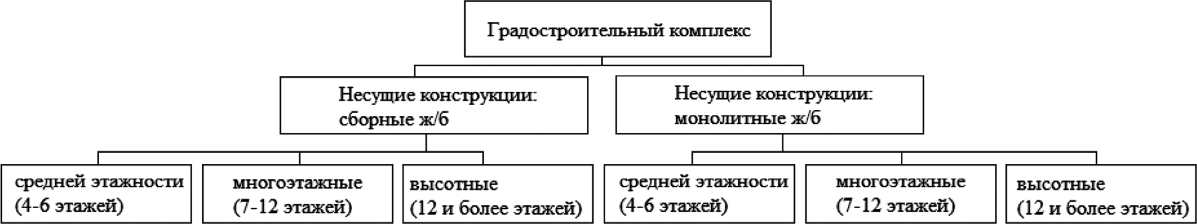
Рис. 1. Структурная схема классификации градостроительных комплексов

Для проведения анализа и выявления зависимости, необходимо определиться с показателями градостроительных комплексов, на которые будут опираться расче- ты. Имея такие показатели, как: этажность, количество блок-секций, высоту этажа и габариты здания, можно посчитать строительный объём здания, который включит все эти показатели.
V = Sэтажа ∙ hэтажа ∙ n, (1)
где Sэтажа – перемноженные длина и ширина этажа здания; hэтажа – высота одного эта- жа здания; n – количество этажей в здании;
Просуммировав строительный объём всех объектов градостроительного комплек- са, в зависимости от структурного разделения, получим общий объём, который и бу- дет основным показателем в статистической обработке данных.
Поскольку, используются уже рассчитанные градостроительные комплексы, то нет необходимости рассчитывать комплексные потоки.
Таким образом, выбираются два основных параметра: строительный объём гра- достроительного комплекса и продолжительность его возведения, рассчитанная ме- тодом комплексного потока комбинированного, при условии ограниченных исход- ных данных.
Одним из возможных вариантов обработки данных, может являться проверка на наличие грубых погрешностей, то есть имея n-ое количество значений, подчиняю-

щиеся статистическим законам распределения вероятностей, можно определить, есть ли выбивающие данные результатов (строительный объём), которые могут исказить дальнейшие результаты.
Между результатами, содержащими грубые погрешности, и результатами, заслу- живающими доверия, зачастую на практике нельзя провести четкую границу. В этом случае вопрос о том, содержит ли данный результат измерений грубую погрешность, решается одним из методов проверки статистических гипотез. При выявлении гру- бых погрешностей проверяемая гипотеза предполагает, что результат наблюдения xi
не содержит грубой погрешности и является одним из значений случайной величи-
ны Х с определенным законом распределения вероятностей (обычно – это нормаль- ный закон). Сомнительным может быть в первую очередь наибольший (xmax) или наи- меньший (xmin) из результатов наблюдений [6]. Методика проверки гипотезы сводит- ся к следующему:
- определяются точечные оценки полученной выборки – среднее значение, вы- борочную дисперсию и среднеквадратическое отклонение. Расчеты приводятся в та- бличной форме;
- производится проверка наличия грубых погрешностей с использованием кри- терия Шарлье.
Отбрасываются варианты случайных величин, для значения которых выполняет- ся неравенство.
Анализируется таблица и, если есть разности, которые по модулю превосходят определённое число – то есть выборка содержит грубые погрешности.
При их наличии, такие значения отбрасываются и вновь осуществляется провер- ка на наличие грубых погрешностей (промахов).
Обработка данных проведена отдельно, в зависимости от несущих конструкций, из которых выполнены объекты и в зависимости от этажности зданий.
Таким образом, в результате обработки n-ого количества показателей строитель- ного объема градостроительных комплексов, была выявлена зависимость продолжи- тельности возведения этих комплексов. Предложенная методика позволит ориенти- роваться на выявленную зависимость и методом интерполяции или экстраполяции определять продолжительность возведения градостроительного комплекса при пер- спективном планировании жилой застройки.
Литература
- Шалимова А. А. Перспективы и риски реализации мегапроектов в условиях современной России / Наука, техника и образование, 2015. Москва. № 12 (18). С. 150–152.
- Орлов А. К. Организационно-экономические аспекты реализации инвестиционно-строи- тельных мегапроектов / Экономика и предпринимательство, 2015. №6–3 (59–3). С. 545–548.
- СНиП 1.04.03-85* «Нормы продолжительности строительства и задела в строительстве предприятий, зданий и сооружений». М.: Стройиздат, 1989.
- МДС 12-43.2008 «Нормирование продолжительности строительства зданий и соору- жений».
- Афанасьев В. А. Поточная организация работ в строительстве: учеб. пособие / В. А. Афа- насьев, А. В. Афанасьев; СПбГАСУ, СПб. 2000. 152 с.
- Планирование и организация эксперимента: метод указания /сост..: М. И. Харитонов, А. М. Харитонов; СПбГАСУ. СПб. 2014. 55 с.

УДК 69.009  Илья Михайлович Меламед, cтудент (Санкт-Петербургский государственный архитектурно-строительный университет) E-mail: ilya3017@bk.ru | Ilya Mihailovich Melamed, student (Saint Petersburg State University  of Architecture and Civil Engineering)  E-mail: ilya3017@bk.ru

УЧАСТНИКИ ИНВЕСТИЦИОННО-СТРОИТЕЛЬНОГО ПРОЦЕССА И ИХ ФУНКЦИИ

ARTICIPANTS OF THE INVESTMENT-BUILDING PROCESS AND THEIR FUNCTIONS
Строительство является специфическим видом деятельности, требующей привлечения боль- шого количества участников. Вне зависимости от вида строительного производства в нем уча- ствуют субъекты, связанные между собой правовыми отношениями. В настоящее время суще- ствует большое разнообразие схем взаимоотношение участников инвестиционно-строительного процесса, которые непосредственно влияют на качество, сроки и стоимость проекта. Каждый из участников строительства имеет свои функции и полномочия, которые будут рассмотрены в дан- ной статье вместе с примерами некоторых схем взаимодействия участников строительного про- цесса с описанием их главных особенностей.
Ключевые слова: участники инвестиционно-строительного процесса, инвестор, застройщик, технический заказчик, функции участников строительного процесса, схемы взаимодействия.

Construction is a specific type of activity requiring the involvement of a large number of participants. Regardless of the type of construction industry, subjects involved in it are interconnected by legal relations. Currently, there is a wide variety of schemes for the relationship of participants in the investment and construction process, which directly affect the quality, timing and cost of the project. Each of the participants in the construction has its own functions and powers, which will be considered in this article together with examples of some schemes of interaction of participants in the construction process with a description of their main features.
Keywords: participants in the investment-building process, investor, developer, technical customer, functions of participants in the construction process, interaction schemes.

Инвестиционно-строительный процесс – последовательная совокупность этапов достижения целей инвестирования путем реализации инвестиционных проектов в об- ласти создания и (или) изменения объектов недвижимости [1].
Инвестиционно-строительный проект – инвестиционное предприятие, ограничен- ное временными рамками, которое направленно на создание нового объекта недви- жимости, использующееся для достижения целей инвестирования.
К основным участникам строительного производства относятся:
- застройщик – физическое или юридическое лицо, обеспечивающее на принадле- жащем ему земельном участке или на земельном участке иного правообладателя строи- тельство, реконструкцию, капитальный ремонт, снос объектов капитального строитель- ства, а также выполнение инженерных изысканий, подготовку строительной докумен- тации [2]. Согласно Градостроительному кодексу Российской Федерации статья 1 пункт 16 застройщик имеет право передать свои функции техническому заказчику;
- технический заказчик – юридическое лицо, которое уполномочено застрой- щиком и от имени застройщика заключает договоры о выполнении инженерных изы-

сканий, о подготовке проектной документации, о строительстве, реконструкции, ка- питальном ремонте, сносе объектов капитального строительства, подготавливает задания на выполнение указанных видов работ, предоставляет лицам, выполняющим инженерные изыскания и (или) осуществляющим подготовку проектной документа- ции, строительство, реконструкцию, капитальный ремонт, снос объектов капитально- го строительства, материалы и документы, необходимые для выполнения указанных видов работ, утверждает проектную документацию, подписывает документы, необхо- димые для получения разрешения на ввод объекта капитального строительства в экс- плуатацию, осуществляет иные функции, предусмотренные Градостроительным ко- дексом Российской Федерации [2]. Как правило, технический заказчик привлекается в случае, когда застройщик не имеет соответствующей компетентности для перечис- ленных выше работ;
- инвестор – юридическое или физическое лицо, осуществляющее капитальные вложения (инвестиции) с целью получения прибыли или достижения другого полез- ного эффекта. Инвестиционный капитал, вкладываемый инвестором, может быть соб- ственный, заёмный или привлечённый, и может представлять собой как финансовые ресурсы и имущество, так и интеллектуальный продукт. Инвестором может быть де- велопер, застройщик, а также обычные физические лица, например, участники доле- вого строительства («дольщики»);
- девелопер – физическое или юридическое лицо, занимающееся созданием, ре- ализацией проекта обеспечивающий повышение его стоимости. Как правило, деве- лопер берёт на себя функции определения параметров эффективности проекта, биз- нес-планирования, привлечение финансовых средств, продажи построенного объек- та недвижимости.

проектная организация (проектировщик):
  - генеральная проектная организация (генеральный проектировщик) – физическое или юридическое лицо, заключившее с застройщиком (техническим заказчиком)договор генерального подряда на выполнение проектных работ и обя- зующееся разработать техническую документацию на строительство и реконструк- цию объектов недвижимости. При необходимости проектировщик осуществля- ет авторский надзор за ходом строительства объекта. Для выполнения проектных работ, которые могут оказывать влияние на безопасность объектов капитально- го строительства, проектировщик обязан являться членом саморегулируемой ор- ганизации в области проектирования и получить свидетельство о допуске к про- ектным работам. Генеральный проектировщик несет полную ответственность за качество работ перед застройщиком (техническим заказчиком);
  - субподрядная проектная организация (субпроектировщик) – физиче- ское или юридическое лицо, заключившее с генеральным проектировщиком дого- вор субподряда на выполнение проектных работ. Несет полную ответственность за качество работ перед генеральным проектировщиком;

подрядная организация (подрядчик):
  - генеральная подрядная организация (генеральный подрядчик) – фи- зическое или юридическое лицо, заключившее с застройщиком (техническим за- казчиком) договор генерального подряда на выполнение работ и обязующееся

в установленные сроки выполнить все строительно-монтажные и иные работы. Генеральный подрядчик несет полную ответственность за сроки выполнения, ка- чество и производство строительно-монтажных работ перед застройщиком (тех- ническим заказчиком). Застройщик и технический заказчик имеют право прини- мать все функции генерального подрядчика на себя. Для выполнения строитель- но-монтажных работ, которые могут оказывать влияние на безопасность объектов капитального строительства, генеральный подрядчик обязан являться членом са- морегулируемой организации в области строительства и получить свидетельство о допуске к строительно-монтажным работам;
  - субподрядная организация (субподрядчик) – физическое или юридиче- ское лицо, заключившее с генеральным подрядчиком договор субподряда на вы- полнение строительно-монтажных работ. Несет полную ответственность за сро- ки выполнения, качество и производство строительно-монтажных работ перед ге- неральным подрядчиком;
- эксплуатирующая организация – это юридическое или физическое лицо, ко- торое либо на правах собственника или по поручению собственника производит тех- ническую эксплуатацию объекта строительства.
Функции основных участников строительства приведены в табл. 1.
Таблица 1
Основные функции участников строительства

Участники инвестиционно- строительного процесса | Основные функции
Застройщик | Выбор земельного участка, поиск источника финан- сирования, заключения договоров подряда, подготов- ка проектной документации, осуществление техниче- ского контроля и надзора, приемка построенных объ- ектов, введение объекта в эксплуатацию
Технический заказчик | Заключения договоров подряда, подготовка разреши- тельной и проектной документации, осуществление технического контроля и надзора, приемка построен- ных объектов, введение объекта в эксплуатацию
Инвестор | Финансирование строительства
Девелопер | Бизнес-планирование, поиск источника финансирова- ния
Проектная организация (генераль- ный проектировщик) | Проектные работы, осуществление авторского надзора
Подрядная организация (генераль- ный подрядчик) | Осуществление строительно-монтажных работ
Эксплуатирующая организация | Техническая эксплуатация объекта

Помимо вышеперечисленных участников строительства также выделяют:
- кредитор – физическое или юридическое лицо, предоставляющее денежные средства на принципах возвратности на основании кредитного договора. Кредитором могут являться банки, а также иные кредитные организации.
- поставщик – физическое или юридическое лицо, поставляющее строительные материалы, строительные конструкции, строительные инструменты и технику, а так- же иные материалы подрядчику, застройщику или техническому заказчику на осно- вании договора поставки в обусловленные сроки.
- инженерная организация (инженер) – лицо, привлекаемое застройщиком или техническим заказчиком для осуществления контроля и надзора за строительством.
- изыскательская организация (изыскатель) – физическое или юридическое лицо, на основании договора подряда на проведение изыскательских работ обязую- щееся выполнить инженерные изыскания для подготовки проектной документации, строительства или реконструкции объектов недвижимости. Для осуществления изы- скательской деятельности необходимо вступить в саморегулируемую организацию в области инженерных изысканий и получить свидетельство о допуске к работам в об- ласти инженерных изысканий.
- консультант – физическое или юридическое лицо, привлекаемое по договору для выполнения всех или отдельных функций по обоснованию и планированию проекта.
Входе реализации проекта все вышеперечисленные участники строительства вза- имодействуют друг с другом. Выбор схемы взаимодействия напрямую влияет на ка- чество строительной продукции и сроки их производства. Рассмотрим некоторые схе- мы взаимодействия:
- Первая схем (рис. 1) используется для объектов небольшого объема, где за- стройщик принимает на себя все риски [3].
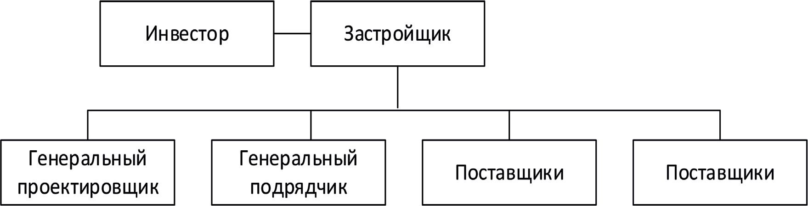
Рис. 1. Схем для объектов с небольшим объемом работ

- Традиционная схема взаимодействия (рис. 2). Особенностью является то, что работы по проектированию и строительно-монтажные работы выполняются разны- ми организациями и, как правило, делается это последовательно.
- Схема «проектирование и строительство» (рис. 3). Данная схема предполагает выполнение функций проектирования и строительства участником строительного про- цесса. Схема «проектирование и строительство» позволяет понизить продолжитель- ность реализации проекта, увеличивает эффективность инвестиционно-строительного проекта, уменьшает риски застройщика и технического заказчика, но значительно уве- личивает стоимость объекта

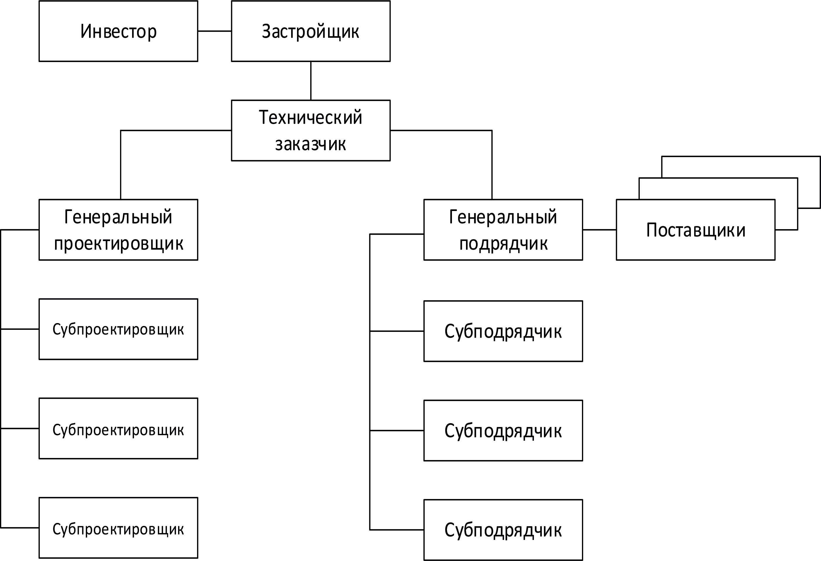

Рис. 2. Традиционная схема взаимодействия участников строительства
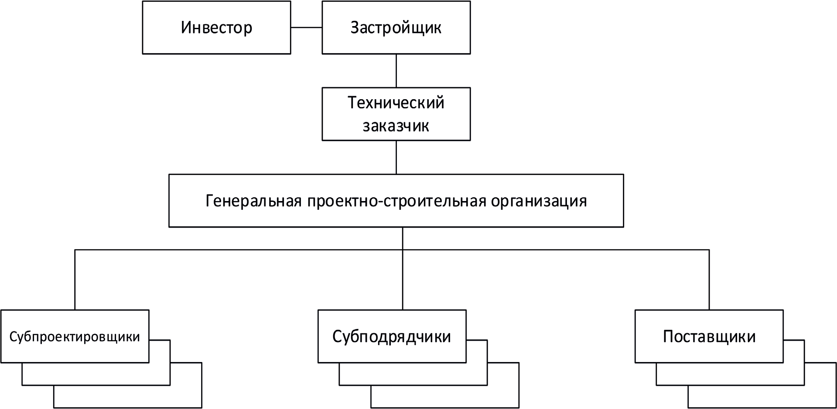

Рис. 3. Схема «проектирование и строительство»

Литература
- Аникин Ю. В., Проектное дело в строительстве: [учеб. пособие] / Ю. В. Аникин, Н. С. Ца- рев; [науч. ред. В.И. Аксенов]; М-во образования и науки Рос. Федерации, Урал. федер. ун-т. Ека- теринбург: Изд-во Урал. ун-та., 2015. С. 20–22.

- Градостроительный кодекс Российской Федерации от 29.12.2004 N 190-ФЗ (ред. от 27.12.2019).
- Чистякова К. Ю. Основные участники строительного производства // Молодой ученый. 2018. №14. С. 238–240.
- Копытова А. В., Пономарева М. В. Схемы взаимодействия участников строительства // Научные достижения и открытия. 2018. С. 59–62.
- СП 48.13330.2011. Организация строительства. Актуализированная редакция СНиП 12- 01-2004 (с Изменением N 1). М.: Минрегион России 2010.
- Коклюгина Л. А. Влияние схем взаимодействия участников строительства на договорные обязательства и функциональные обязанности // Известия КГАСУ. 2016. N1 (35). С.227–232.

УДК 69.036.1  Наталья Юрьевна Сарычева, студент (Санкт-Петербургский государственный архитектурно-строительный университет) E-mail: sarycheva_nata@inbox | Natalya Yuryevna Sarycheva, student (Saint Petersburg State University  of Architecture and Civil Engineering)  E-mail: sarycheva_nata@inbox

ОСОБЕННОСТИ ОРГАНИЗАЦИОННО-ТЕХНОЛОГИЧЕСКОГО ПРОЕКТИРОВАНИЯ ЛИНЕЙНЫХ ОБЪЕКТОВ

FEATURES OF ORGANIZATIONAL-TECHNOLOGICAL DESIGN OF LINEAR OBJECTS
В статье дается определение понятия «линейный объект». Выявлены особенности проек- тирования и подготовки строительства линейных объектов. Рассмотрены этапы проектирова- ния линейных объектов и состав проектной документации. Представлен этап градостроитель- ного проектирования и его содержание. Определены требования к полосе отвода для линейных объектов. Рассматриваются специфика, главные функции и основные задачи организационно- технологического проектирования линейных объектов. Определены основные организационно- технологические документы для подготовки и проведения строительства линейных объектов. Вы- явлено, какие организации участвуют в разработке организационно-технологических документов. Ключевые слова: организационно-технологическое проектирование, линейный объект, про-
ектная документация, строительство, охранная зона.

The article defines the concept of “linear object”. The features of the design and preparation for the construction of linear facilities are revealed. The stages of designing linear objects and the composition of project documentation are considered. The stage of urban planning and its contents is presented. The requirements for the right of way for linear objects are defined. The specifics, main functions and main tasks of the organizational and technological design of linear objects are considered. The main organizational and technological documents for the preparation and conduct of the construction of linear facilities are identified. It was revealed which organizations are involved in the development of organizational and technological documents.
Keywords: organizational and technological design, linear object, project documentation, construction, security zone.

На сегодняшний день в законодательстве РФ точного определения линейному объ- екту нет. Данное понятие можно выявить при помощи различных нормативно-право- вых актов. Например, в Градостроительном кодексе РФ [1] к линейным объектам от- носят линии электропередач, линии связи, железнодорожные линии, автомобильные

дороги, трубопроводы и другие подобные сооружения. Лесной кодекс РФ так же рас- крывает данное понятие через аналогичное перечисление объектов [2].
Таким образом, можно подойти к обобщенной трактовке линейного объекта, что это инженерное сооружение, у которого длина в значительной степени превосходит его ширину. Согласно нормативной документации классификация линейных объек- тов следующая:
- трубопроводы;
- автомобильные и железные дороги;
- мосты, тоннели, метро;
- линии связи (в том числе линейно-кабельные сооружения);
- линии электропередач и другие подобные сооружения.
Также линейные объекты разделяются на надземные, подземные и наземные. Проектирование линейных объектов, как и проектирование зданий и сооружений,
происходит в несколько этапов:
- сбор исходно-разрешительной документации (ИРД);
- разработка проектной документации;
- разработка рабочей документации.
Проект, на основании которого будет реализовываться капитальное строительство или реконструкция, должен документально оформляться надлежащим образом. Со- став проектной документации регламентируется Постановлением Правительства РФ от 16.02.2008 № 87 [3]. В данном документе выделяются требования к содержанию разделов на объекты капитального строительства производственного и непроизвод- ственного назначения, которые состоят из 12 разделов, а также на линейные объекты, которые состоят из 10 разделов. Спецификой линейных объектов являются разделы
«Проект полосы отвода» (ППО), «Технологические и конструктивные решения ли- нейного объекта. Искусственные сооружения» (ТКР), «Здания, строения и сооруже- ния, входящие в инфраструктуру линейного объекта», а также состав разделов «Про- ект организации строительства» (ПОС) и других.
Организационно-технологическое проектирование (ОТП) линейных объектов на- чинается с обоснования технической и экономической необходимости строительства (ТЭО). Планировка и место прокладки проектируемого линейного объекта определя- ется на этапе формирования ТЭО. Перед проектированием проводятся исследования на отсутствие объектов культурного наследия, геологические, геодезические, эколо- гические изыскания местности, где предполагается строительство будущего объекта. Объем проработки материалов в каждом отдельном случае определяется в соответ- ствии с действующим законодательством РФ, зависит от характеристик и назначения будущей трассы. Затем проводится экспертиза на соответствие проектной докумен- тации нормативно-правовым актам Российской Федерации (на ее основании разраба- тывают рабочую документацию, по которой непосредственно будет осуществляться строительство данного объекта). После получения положительного заключения за- казчиком объявляются подрядные торги на проведение строительно-монтажных ра- бот. По результатам проведения торгов с выигравшими организациями заключаются
соответствующие контракты.

Такие организации, а именно генподрядная и подрядные организации, которые вы- полняют работы по реализации проекта в соответствии с контрактами, также наряду с проектной участвуют в разработке организационно-технологических документов (ОТД). В ОТД представлены этапы по подготовке строительного производства. Данная документация состоит из организационно-технологических схем строительства ли- нейных объектов (ОТС), проекта организации строительства (ПОС), проекта органи- зации строительства по сносу и демонтажу линейного объекта (ПОД), проекта произ- водства работ (ППР), технологических карт (ТК) на все виды ремонтных и аварийных работ, и других документов, содержащих решения по организации и технологии стро- ительства. Разработка ПОС и ПОД проводится проектными организациями, осталь- ные документы ОТД разрабатываются генподрядными и подрядными организациями
или по их заказу специализированными организациями типа оргтехстроев.
Для проведения технико-экономического обоснования проекта определяется про- изводительность линейного объекта, например, трубопровода. Анализируются его на- значение и мощность, объемно-планировочные решения, характеристики земельно- го участка, условия прокладки. Производится гидравлический расчет, определяется материал и сечение труб, подбираются элементы для монтажа объекта. После инже- нерно-геологических изысканий определяется метод прокладки линейного объекта (траншейный, бестраншейный). Из этого следует выбор необходимой техники. Далее создается технический проект, на основании которого определяется эффективность работы линейного объекта, точный выбор материала и режим работы системы. Про- изводится определение конечной стоимости строительства.
Особенностью организации строительства линейных объектов являются задачи одновременности строительства нескольких линейно-протяженных объектов с раз- личными конструктивными решениями, непрерывное и быстрое возведение объекта, учет непостоянства различных условий (климатических, геологических топографиче- ских и т.д.), специфических технологических и организационных схем строительства. Поэтому, для достижения максимального результата прибегают к поточному, а ино- гда, если строительство линейного объекта требуется в кратчайшие сроки, и к по- точно-скоростному методам организации строительства. Последний вид – это разно- видность первого вида с ускоренным темпом работ. Выбранные методы основаны на непрерывном и одновременном использовании ресурсов. Суть методов в том, что вся протяженность трубопровода или другого линейного сооружения делится на отдель- ные, по возможности, равные участки (захватки). На каждом таком участке последо- вательно специализированными бригадами выполняются все виды работ. На выбор темпа работ влияют заданные сроки строительства и возможность обеспечения его трудовыми и материально-техническими ресурсами.
При организации строительства линейных объектов особое внимание уделяется охраной зоне и полосе отвода. Это зоны, в которых запрещено строительство зданий и сооружений, не предназначенных для обслуживания данного объекта; нельзя вы- полнять работы, не связанные с ремонтом или реконструкцией объекта; нельзя осу- ществлять вырубку зеленых насаждений. В городской среде строительство линейных объектов, как правило, происходит в стесненных условиях.

Трассы трубопроводов могут пересекать различные естественные и искусствен- ные преграды, такие как:
- автомобильная или ж/д дорога;
- существующий кабель связи;
- существующий трубопровод;
- река или ручей.
При прохождении под автомобильными или ж/д дорогами, рекой трубопровод чаще всего прокладывается закрытым (бестраншейным) способом методом горизонтально- го направленного бурения (ГНБ). Такой метод позволяет оставить дорожное полот- но в сохранности, а значит сэкономить сроки строительства. При пересечении трубо- провода с существующими инженерными сетями предусматривается его прокладка в футляре из полиэтиленовой трубы с установкой контрольной трубки под защитным устройством-ковером. Производство работ в зоне действующих подземных комму- никаций осуществляется под непосредственным руководством прораба или мастера, а в охранной зоне кабелей, находящихся под напряжением, или действующего трубо- провода - под наблюдением работников, эксплуатирующих указанные коммуникации. Существенной проблемой, связанной с охранной зоной линейных объектов, яв- ляется расстановка монтажной техники. Даже, если строящийся линейный объект не пересекает существующие инженерные сети, он может пересекать их охранную зону. Например, для газопровода необходимо удерживать по 2 м земли по обе стороны от оси трубы. Т.е, в стесненных условиях остается недостаточное количество места для нормального движения машин и монтажных кранов. Таким образом, приходится при- бегать к помощи более квалифицированных инженеров, а иногда и к целым организа- циям. Возникает потребность в более дорогостоящей технике. А все это существен-
но увеличивает стоимость строительства.
Еще одна специфика связана с тем, что габариты инженерных сооружений и гра- ницы выделенных земельных участков полностью совпадают. Границы участков уста- навливают при градостроительном проектировании, а затем утверждаются органами исполнительной власти [4].
Указанные данные влияют на структуру организационно-технологического про- ектирования (ОТП). Они во многом диктуют условия на принятие технологических и конструктивных решений при организации строительства линейных объектов. А иногда и вовсе заставляют отказаться от привычных методов строительства. ОТП заключается в разработке решений, которые обеспечивают готовность строительных организаций к выполнению строительно-монтажных работ и своевременному их за- вершению [5].
ОТП линейных объектов определяет:
- влияние объекта на другие объекты;
- осуществление прокладки трубопроводов и других линейных объектов и ввод их в эксплуатацию;
- сроки выполнения СМР;
- применение технологического оборудования, необходимого для строительства, а также трудовых и материальных ресурсов;

- решение вопросов по обеспечению стройплощадки всеми необходимыми ре- сурсами (организация строительного городка, обеспечение водоснабжением, электро- энергией, и другие мероприятия) строительства.
Организационно-технологическое проектирование линейных объектов имеет свою специфику. Отличаются разделы проектной документации от разделов проектной до- кументации на другие объекты капитального строительства. Документы организаци- онно-технологического проектирования отличаются по своему содержанию. Увязка и вариантная проработка организационно-технологической документации будет спо- собствовать выбору рациональных решений для выполнения строительства линей- ных объектов в планируемые сроки при минимизировании используемых ресурсов.

Литература
- Градостроительный кодекс Российской Федерации N 190-ФЗ от 29.12.2004 (ред. от 30.12.2015) (с изм. и доп., вступ. в силу с 10.01.2016).
- Лесной кодекс Российской Федерации N 200-ФЗ от 04.12.2006 (ред. от 13.07.2015, с изм. от 30.12.2015) (с изм. и доп., вступ. в силу с 01.01.2016).
- Постановление Правительства РФ от 16.02.2008 N 87 (ред. от 06.07.2019) «О составе раз- делов проектной документации и требованиях к их содержанию».
- Козинченко Я. А., Тихонова К. В., Колесников Н. В Специфика процесса размещения ли- нейных объектов и предложения по его совершенствованию / Я. А. Козинченко, К. В. Тихонова, Н. В. Колесников; Ростовский государственный строительный университет, 2009.6 с.
- Молодин В. В., Волков С. В. Организационно-технологическое проектирование строитель- ства жилых объектов: учеб. пособие / В. В. Молодин, С. В. Волков. Новосибирск: НГАСУ (Сиб- стрин), 2015. 216 с.
- Небритов Б. Н. Организационно-технологическое проектирование в строительстве / Б. Н. Небритов. Москва: Вузовская книга. 2011. 144 с.

УДК 69.057.5  Анна Александровна Мизина, студент (Санкт-Петербургский государственный архитектурно-строительный университет) E-mail: mizinania@yandex.ru | Anna Aleksandrovna Mizina, student (Saint Petersburg State University  of Architecture and Civil Engineering)  E-mail: mizinania@yandex.ru

ПЕРСПЕКТИВЫ ИСПОЛЬЗОВАНИЯ ТЕХНОЛОГИИ НЕСЪЕМНОЙ ОПАЛУБКИ В РОССИИ

THE PROSPECTS OF USING THE TECHNOLOGY OF PERMANENT FORMWORK IN RUSSIA
Данная статья посвящена инновационной технологии возведения зданий и сооружений с применением несъемной опалубки, которая является современным направлением монолитно- го строительства. Была рассмотрена сама концепция и последовательность применения этой тех- нологии, а также ее основные виды с их особенностями, преимуществами и недостатками. Сре- ди материалов изготовления несъемных опалубочных систем, были выделены пенополистирол, арболит, стекломагнезит, фибролит, полистиролбетон, металл, а также рассмотрены гибридные виды. Освещена степень развития, статистика и перспективы использования несъемной опалуб-

ки в России, ведь инновации в строительных материалах и технологиях способны решить мно- гие современные проблемы.
Ключевые слова: несъемная опалубка, опалубочные системы, монолитное строительство, технология, развитие, срок строительства

This article is devoted to innovative technology for the construction of buildings and structures using of fixed formwork which is the modern direction of monolithic construction. There were considered the concept and the sequence of application of the technology, also there were reviewed main types with features, advantages and disadvantages. There were highlighted polystyrene foam, papercrete, magnesia, fiberboard, polystyrene concrete, metal among the materials for the manufacture of fixed formwork systems, also there were considered hybrid types. There were underlined the degree of development, statistics and prospects for the using of fixed formwork in Russia because innovations in building materials and technologies can solve many modern problems.
Keywords: permanent formwork, formwork systems, monolithic construction, technology, development, construction period

С каждым годом применение монолитного железобетона становится все шире. Он используется в таких видах строительства, как жилищное, гражданское, промышлен- ное, транспортное и других. Растут также и объемы строительства с применением же- лезобетона. В связи с этим, развитие строительных технологий не стоит на месте, по- являются новые современные материалы и технологии строительства, позволяющие возводить здания и сооружения в кратчайшие сроки и с минимальными издержками. Одним из направлений модернизации монолитного строительства является совре- менная технология бетонирования с применением неразборной опалубки. Главной функцией несъемной опалубки, как и любой другой, является возведение монолит- ной железобетонной конструкции в пределах строительной площадки. Но в отличие от других типов опалубочных систем, неразборная представляет собой щиты, блоки, панели или пластины из разного рода материалов, произведенных в заводских усло- виях, которые монтируются в единую форму для укладки монолитного армированно- го бетона [1]. После окончания бетонных работ несъемная опалубка не демонтирует- ся, а становится функциональной частью монолитной конструкции. Таким образом, группировка нескольких операций в технологическом цикле строительства приведет к облегчению и ускорению строительных процессов, а также обеспечит тепло-, звуко-, гидроизоляцию и другие важные эксплуатационные свойства зданий и сооружений.
Первоначальными материалами для производства несъемной опалубки были:
- полистирол – термопластичный полимер, из него получаются пенополисти- рольные и пенопластовые блоки;
- полистиролбетон – смесь цемента и гранулированного наполнителя – поли- стирола;
- щепоцемент – смесь цемента и крупнофракционной древесной щепы [3].
В дальнейшем появились и из другого сырья и комбинированные виды. Все виды несъемной опалубки в зависимости от материала, используемого для ее изготовле- ния, схематично представлены на рис. 1.
Рассмотрим подробнее каждый из представленных видов опалубки.
- Несъемная опалубка из пенополистирола. Состоит из пластин, которые соеди- няются между собой съемными или монолитными перемычками. Полученные блоки

монтируются по принципу конструктора: верхние ряды блоков закрепляются в ниж- ние с помощью замка «шип-паз». При подобном закреплении применение клеевых или герметизирующих составов не обязательно. В образовавшееся внутреннее про- странство устанавливают арматуру и заполняют бетонной смесью. В итоге получает- ся система «пенополистирол-бетон-пенополистирол», которая требует обязательную отделку наружных и внутренних поверхностей, если модуль изначально не имел об- лицовочного слоя. Отделка помимо эстетической функции, обеспечивает противопо- жарную и механическую защиту блоков опалубки.
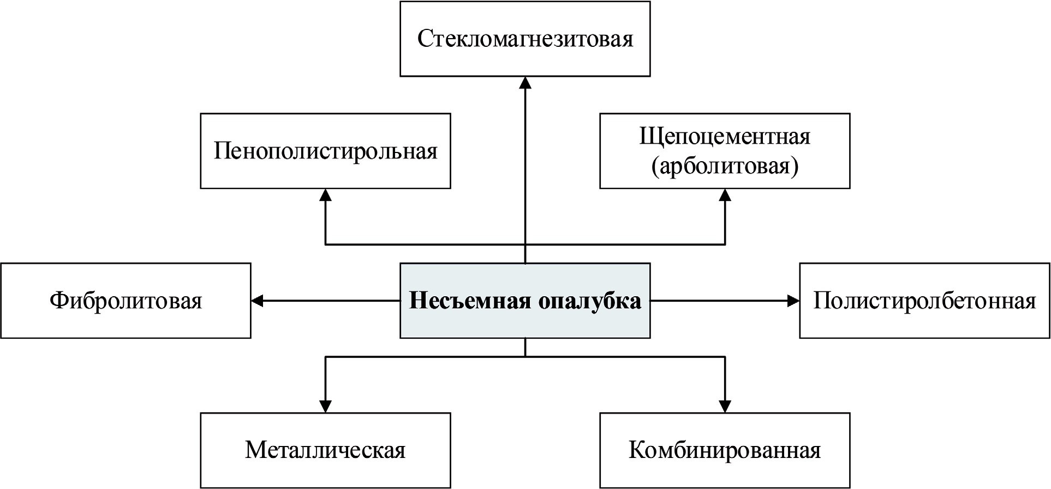

Рис. 1. Виды несъемной опалубки

Среди преимуществ данного вида опалубки, можно отметить отличные теплоизо- ляционные свойства, малый вес конструкции и огнестойкость, при условии введения специальных добавок в состав пенополистирола. Данный материал также является экологически нейтральным, то есть, несмотря на химический состав, при нормаль- ных и низких температурах он ничего не поглощает из окружающей среды и ниче- го не выделяет.
- Щепоцементная (арболитовая) несъемная опалубка. Состоит из панелей или блоков, которые изготовлены из древесной щепы и связующего – цемента с добав- лением добавок, безопасных для здоровья человека. Монтаж опалубки осуществля- ется с помощью специальных стяжек и гвоздей, а сами блоки устанавливаются друг на друга методом бесшовной кладки. Так как арболит не является теплоизоляцион- ным материалом, в пустоты опалубки помещают вкладыши из пенополистирола. За- тем также устанавливается арматура и заполняется бетонной смесью. Наружная по- верхность требует последующей отделки, отчасти выполняя защитную функцию от влаги, так как арболит обладает относительно невысокой влагостойкостью.
Такая опалубка обладает хорошей звукоизоляцией и так как арболит является не- горючим материалом, обеспечивается отличная пожаробезопасность. Также опалуб- ка отличается неплохой воздухо- и влагопроницаемостью несмотря на наличие вкла-

дыша. Стоит отметить, что данный вид является самым экологичным, из рассматри- ваемых, но и одним из самых дорогих [4].
- Фибролитовая несъемная опалубка.
Состоит из плит, в состав которых входят три основных компонента: древесное волокно (60%), минерализатор (0,5%) – для предотвращения смешивания древесных сахаров с цементом, может использоваться жидкое стекло, клей или известь, и по- следнее составляющее – это цемент (40%). Из плит формируется каркас, скреплен- ный металлическими скобами, в который закладывается арматура, по надобности пе- нополистирольный вкладыш и бетон.
Стены, возведенные с помощью данной опалубки, не требует дополнительного выравнивания. Такая конструкция характеризуется высокой прочностью на сжатие и изгиб, легкостью, пожаробезопасностью, звуко- и теплоизоляцией. Однако данную опалубку не рекомендуется применять в климате с высокой влажностью и частыми перепадами температур.
- Несъемная опалубка из полистиролбетона.
Состоит из плит или блоков, которые изготовлены из легкого бетона на основе це- мента, специальных добавок и наполнителя – гранул пенополистирола. Для построй- ки стен внутри несъемной опалубки монтируют каркас из арматуры, также для повы- шения теплозащитных характеристик, можно поместить пластину из пенополисти- рола, далее конструкция заполняется бетонной смесью.
Конструкции, построенные с использованием данной опалубки, обладают такими положительными свойствами, как тепло- и звукоизоляция, прочность и надежность, влагозащита, паропроницаемость и огнеустойчивость. Среди недостатков можно вы- делить обязательную подготовку поверхностей перед облицовкой и в связи с этим большой расход штукатурки. Также конструкция получается не самой легкой.
- Стекломагнезитовая несъемная опалубка.
Основу опалубки составляет каркас, выполненный из специального металличе- ского термопрофиля, а также обшивка стекломагнезитовыми листами (СМЛ). В со- став листа входят: оксид и хлорид магния, перлит, наполнитель и стекловолокно. Конструкция собирается на высоту одного этажа и заливается легким бетоном. Для обеспечения прочности дополнительно применяют колонны и армпояса из железо- бетона. Возведенное сооружение нуждается в декоративной отделке: с фасадной сто- роны чаще всего применяют кирпич, а с внутренней можно использовать различные материалы, при этом работы будут сведены к минимуму из-за гладкости СМ-листов. Из положительных сторон можно отметить легкость монтажа, долговечность, пожаро- безопасность и хорошие звукоизоляционные свойства. Также СМЛ является безопасным материалом, не выделяющим токсичных элементов. Из недостатков – это низкая моро-
зостойкость (до 50 циклов) и применение только для малоэтажной застройки.
- Металлическая несъемная опалубка.
В данном случае опалубка состоит также из металлического каркаса, но обшивка уже из листов алюминия или стали. Присоединяются они к каркасу с помощью анке- ров, накладок и замков, при этом фиксаторов должно быть достаточно для того, что- бы стальные листы не прогибались. Чтобы предотвратить окисление металла при кон- такте с бетонной смесью, листы при производстве проходят тщательное окрашивание.

Данный вид опалубки относится к самым дорогим, поэтому в основном исполь- зуется в промышленном строительстве. Среди вышеописанных, металлическая опа- лубка имеет самую точную геометрию, а также из-за гибкости подходит для проек- тов со сложными геометрическими параметрами. Вследствие большого веса листов, требуется применение специальной техники. А также необходимо дополнительное утепление конструкции.
- Комбинированные типы несъемной опалубки.
Такие виды опалубок совмещают в себе ранее упомянутые виды, то есть сторо- ны изготовляют из различных материалов. Например, внешняя стена пенополисти- рольная или полистиролбетонная, а внутренняя – щепоцементная или фибролитная (рис. 2). Такой вариант позволяет компенсировать недостатки свойств разных мате- риалов [2].
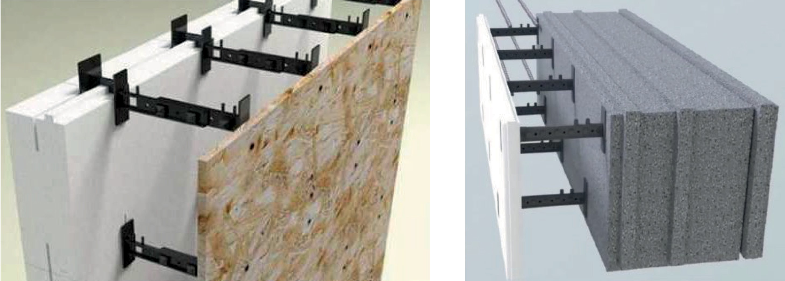

Рис. 2. Комбинированные виды опалубки

Можно выделить общие преимущества и недостатки для всех видов данной ин- новационной технологии (табл. 1).
Таблица 1
Плюсы и минусы несъемной опалубки

№ п/п | Преимущества | Недостатки
1 | Скорость возведения | Необходимость установки хорошей вен- тиляции (пенополистирол)
2 | Невысокая стоимость строительства | Необходимость заземления
3 | Легкость конструкции | Обязательная внутренняя и внешняя об- лицовка стен
4 | Различные вариации геометрии здания | Вероятность деформации опалубки при заливки бетонной смеси
5 | Продолжительный срок службы

Окончание табл. 1

№ п/п | Преимущества | Недостатки
6 | Энергоэффективность
7 | Отсутствие необходимости в дополнитель- ной звуко- и теплоизоляции
8 | Увеличение полезной площади помещения

В России технология несъемной опалубки появилась сравнительно недавно, при- мерно 20 лет назад. В данной нише работают в основном 30-40 компаний малого и среднего бизнеса.
Самыми востребованными и популярными видами несъемной опалубки в России и мире являются пенополистирольный и щепоцементный.
По данным Росстата, из ввода общей площади монолитных жилых домов, доля построенных по технологии несъемной опалубки варьируется от 8 до 11% [5]. Само монолитное домостроение имеет 21,8% от общего ввода жилых зданий. Диаграмма представлена на рис. 3
Несъемная опалубка в основном используется для индивидуального и малоэтаж- ного жилищного строительства, которое составляет примерно 65% от общего ввода, а разборная в свою очередь для многоэтажных зданий.
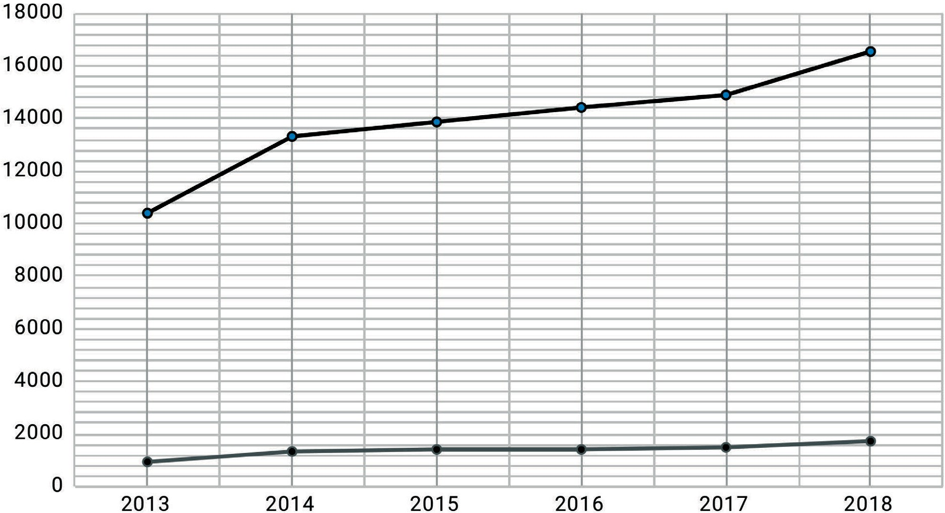
Рис. 3. Ввод общей площади жилых домов из монолита и по технологии несъемной опалубки (тыс. м2)

Основными препятствиями в развитии данной технологии в России является не- достаточная изученность данного вопроса и несовершенность нормативной базы.

Несъемная опалубка имеет хорошие перспективы развития. Среднегодовой при- рост применения данной технологии, как показывает статистика, продолжает понем- ногу увеличиваться. Это означает, что к традиционным и востребованным кирпично- му, монолитному, блочному и панельному строительству добавилась технология не- съемной опалубки.

Литература
- СП 414.1325800.2018. Несъемная опалубка. Правила проектирования. М.: ФГУП «СТАН- ДАРТИНФОРМ», 2018. 28 с.
- Анненкова, О. С. Обзор основных видов несъёмной опалубки / О. С. Анненкова, М. С. Ко- новалова // Ползуновский альманах. 2018. № 2. С. 35–40.
- Астафьева Н. С., Лагута И. В. Перспективы использования несъемной опалубки в со- временной России // Традиции и инновации в строительстве и архитектуре. Строительство сбор- ник статей. 2018. С. 378–384.
- Современные опалубочные системы: сравнительная оценка решений по применению. URL: https://in-regional.ru/ (дата обращения: 08.03.2020).
- Федеральная служба государственной статистики. URL: https://www.gks.ru/ (дата обра- щения: 07.03.2020).

УДК 625.78  Андрей Викторович Градов, студент (Санкт-Петербургский государственный архитектурно-строительный университет) E-mail: anvigrad@yandex.ru | Andrey Viktorovich Gradov, student (Saint Petersburg State University  of Architecture and Civil Engineering)  E-mail: anvigrad@yandex.ru

ОРГАНИЗАЦИЯ РАБОТ ПРОКЛАДКИ КОММУНИКАЦИЙ МЕТОДОМ ГОРИЗОНТАЛЬНО-НАПРАВЛЕННОГО БУРЕНИЯ

ORGANIZATION OF WORKS FOR LAYING COMMUNICATIONS USING HORIZONTAL DIRECTIONAL DRILLING
При проектировании новых или переустраиваемых коммуникаций применение траншейно- го метода прокладки не всегда допустимо. Поэтому ход получил метод горизонтально-направ- ленного бурения. Данный метод применяется при прокладке трубопроводов в местах пересече- ния с автомобильными дорогами или железнодорожными путями.
Для применения данной технологии используются буровые установки, которые при помо- щи буровых штанг позволяют проложить инженерные коммуникации производя минимальные затраты на земляные работы. Работы проводятся в кратчайшие сроки с применением минималь- ного физического труда, что делает метод горизонтально-направленного бурения одним из са- мых востребованным.
Ключевые слова: горизонтально-направленное бурение, инженерные коммуникации, буро- вая установка, земляные работы, длина бурения.

When designing new or tunable communications, the use of a trench laying method is not always acceptable. Therefore, the course received a method of horizontal directional drilling. This method is used when laying pipelines at intersections with automobile roads or railways.
To apply this technology, drilling rigs are used, which, with the help of drill rods, make it possible to lay engineering communications while minimizing the cost of excavation. Work is carried out as

soon as possible with the use of minimal physical labor, which makes the horizontal directional drilling method one of the most popular.
Keywords: horizontal directional drilling, engineering communications, drilling rig, earthworks, drilling length.

Горизонтально-направленное бурение (ГНБ) было изобретено еще в 1960 г. С тех пор, является самым популярным методом, востребованным при прокладке трубо- проводов диаметром до 1200 мм в условиях уже существующих подземных комму- никаций, поверхностных сооружений и сложного грунта.
Горизонтально-направленное бурение (метод ГНБ) – метод прокладки инженер- ных коммуникаций под землей без устройства траншей. [1] Главная составляющая для проведений работ подобной сложности является наличие специальной техники – буровой установки (рис. 1) и насосного-смесительной установки. Данный метод при- меняется в местах проведения работ, где категорически запрещается вскрытие поч- венного слоя, а именно необходима бестраншейная система прокладки инженерных коммуникаций или кабельных систем. Для применения горизонтально-направленно- го бурения проводятся ряд мероприятий по изучению состава грунта, а также разра- батывается необходимая документация по этапам проведения работ.
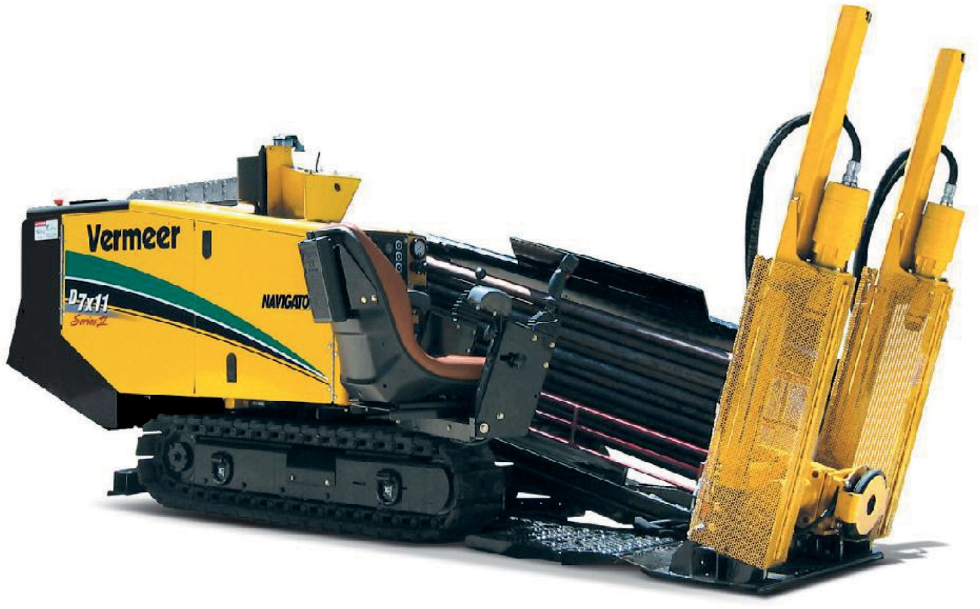
Рис. 1. Буровая установка ГНБ

К преимуществам такого метода бурения относится:
- сохранения ландшафта рабочего участка;
- возможность работы с любыми типами труб на расстояния до десятков кило- метров;
- требует минимальных земляных работ;
- доступная стоимость, рассчитываемая от расстояния магистрали и ее диаметра;
- короткие сроки проведения работ;
- отсутствие дополнительных расходов и привязки к сезонности;
- исключение точечных нагрузок.

К недостаткам данного метода относится только невозможность проведения работ на участках с большим количеством строительного грунта, с высокой интенсивно- стью передвижения подземных вод и с вероятностью возникновения оползней. А так- же, при прокладке трубопроводов высокой протяженности (более 50 метров) или при большой глубине (более 10 метров), это приводит к удорожанию стоимости работ.
При отсутствии возможности на ландшафте проведения работ по прокладке ком- муникаций способом с рытьем траншей, применяют метод ГНБ. Основные стадии организации данного метода: [2]
- Разрабатывается проектная документация с расчетом глубины прохождения, длины бурения, мест входа и выхода буровой штанги.
- Разработанная проектная документация проходит согласование с владельца- ми участка или органами власти.
- В месте проведения работ по организации ГНБ-перехода производится отрыв- ка двух котлованов: стартовый котлован – в месте старта работ, приемный котлован – в месте выхода инженерных коммуникаций (см. рис. 2):
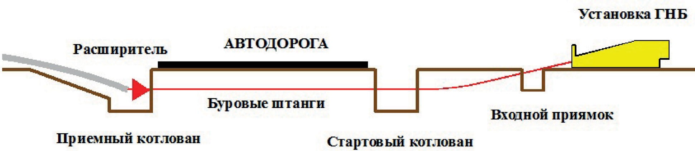
Рис. 2. Схема ГНБ-перехода под автодорогой

- При помощи буровой установки производится прокладка нужных коммуни- каций;
- Завершающим этапом служит засыпка обоих котлованов и, при необходимо- сти, восстановление объектов на месте.
Для разработки проекта по прокладке коммуникаций методом горизонтально-на- правленного бурения подбирается проектная организация. Но также, выбор ГНБ-пе- рехода может осуществляться уже на стадии строительства при разработке проекта производства работ.
Для разработки соответствующих разделов документации необходимо наличие следующих исходных данных:
- задание на проектирование/переустройство инженерных коммуникаций с ука- зание участков землепользователей, диаметром и типом трубопровода, а также их ко- личества.
- технические условие на проектирование/переустройство инженерных комму- никаций от эксплуатирующей организации;
- топографическая съемка, срок которой не превышает три года на момент про- ведения строительно-монтажных работ;
- ситуационный план с указанием на нем проектируемых/переустраиваемых ин- женерных коммуникаций;

- продольный профиль в предполагаемом месте проведения ГНБ-перехода;
- иная документация, необходимая при расчетах горизонтально-направленного бурения.
Первым, что необходимо выполнить, является определение функционального на- значения трубопровода: труба, по которой будет осуществляться транспортировка ве- щества (проектируемая/переустраиваемая коммуникация) или труба, которая будет служить футляром для прокладываемой коммуникации.
Прокладываемый трубопровод необходимо рассчитать на требуемое давление (выполняется гидравлический расчёт), а также при непосредственной прокладке со- блюсти необходимое качество сварных соединений, за качество которых несет ответ- ственность подрядная организация. Но требования к трубопроводу, который планиру- ется использовать как защитный футляр, например, для прокладки кабелей высокого напряжения, значительно ниже. Осуществляется подбор диаметра футляра согласно прокладываемому в нем трубопроводу. Этот размер зависит от материала (сталь или полиэтилен) и диаметра, прокладываемого в нем трубопровода.
Далее определяется места стартового и приемного котлованов, а также длина пред- полагаемого бурения. Исходя из анализа исходных данных определяемая длина буре- ния зависит не только от ширины пересекаемой дороги или железнодорожных путей, но и наличия по краям этих объектов различных инженерных коммуникаций и их ох- ранных зон. Окончательная длина бурения определяется после вызова представите- лей эксплуатирующих организаций, осуществляющих обслуживание пересекающих или параллельно следующих инженерных коммуникаций.
Количество труб при прокладке в футляре может быть больше одной, например, кабели связи или кабели высокого напряжения. Это напрямую связано с резервиру- емыми линиями в разных трубах. При прокладке рабочего трубопровода количество всегда будет равным единице.
При отсутствии стесненных условий, через одну и туже дорогу можно протаски- вать неограниченное количество труб. Чаще всего это может быть вызвано тем, что подрядная организация не имеет буровой установки необходимой мощности или труд- нопроходимыми грунтами (например, скальные грунты).
Главным показателем для расчета стоимости выполняемых работ и расчета мощ- ности необходимой ГНБ-установки является длина прокладываемо трубопровода. Даже для самых незначительных длин проектируемых инженерных коммуникаций требуется серьезная техническая и организационная подготовка. [3]
Для любого ГНБ-перехода необходим выезд представителей подрядной организа- ции на место проведения работ. [4, 5] Данных лиц интересует следующе:
- Местоположение проведения работ.
При расчете удаленность объекта от населённых пунктов и места базирования подрядной организации играет важную роль. Также принимают во внимание нали- чие источника водоснабжения, для того чтобы быстро доставлять воду к месту про- ведения буровых работ для приготовления бурового раствора.
- Разрешительная документация.
Подрядная организация должна получить ордер на проведение работ по ГНБ-пе- реход. При изучении проекта трассы прохождения инженерных коммуникаций пред-

ставитель подрядчика обязан проверить все приближенные объекты, так как в про- цессе проведения работ есть риск повреждения имущества третьих лиц. Необходимо проконтролировать наличие всех необходимых технических условий эксплуатирую- щих организаций, а также согласованной проектной документации с данными орга- низациями. В случае повреждения объектов или инженерных коммуникаций третьих лиц, ответственность лежит на заказчике. (Исключением может является случай, ког- да подрядная организация разрабатывает проектную документацию.)
- Удобное размещение буровой установки.
Для удобного размещения установки горизонтально-направленного бурения и на- сосно-смесительного узла необходимо достаточное количество свободного простран- ства на поверхности земли. Необходимо обеспечить жесткий ровный грунт, подъезд- ные пути, а также в местах расположения стартового и приемного котлованов должно отсутствовать подземные инженерные коммуникации для свободного прохода буро- вых штанг.
- Пересекаемый объект.
Характеристики пересекаемого объекта также учитываются при расчете стоимо- сти выполняемых работ. Например, пересечение автомобильной дороги IV категории или автомагистрали I категории, пересечение реки с широким и глубоким руслом или же незначительного лесного ручья.
- Объемы подготовительных работ и благоустройство территории.
Объемы по расчистке территории, отрывке котлованов, шурфовки инженерных коммуникаций выполняет подрядная организация, но также подготовительные рабо- ты может выполнить Заказчик. На этом же этап определяют в каком виде будет про- изведена сдача объекта.
- Контроль качества ГНБ-переходов.
Систематическое наблюдение и проверка выполняемых работ, согласно норма- тивной и проектной документации, осуществляется на всем комплексе работ с обя- зательным пооперационным контролем.
Таким образом можно убедится, что данный метод в строительстве применяется повсеместно. При разработке территории под строительство автодорог или железно- дорожных путей необходимо переустраивать коммуникации. Применения траншей- ной прокладке не всегда является доступным методом, поэтому метод перехода гори- зонтально-направленным бурением успешно применяется при прокладке новых или переустраиваемых инженерных коммуникаций.

Литература
- СП 341.1325800.2017 Подземные инженерные коммуникации. Прокладка горизонталь- ным направленным бурением. Минстрой России, 2018. 126 с.
- Технология горизонтально-направленного бурения. Учебный материал. ТГНУ. Институт транспорта, 2005. 146 с.
- Абубакиров В. Ф. Буровое оборудование. – Москва.: ООО «Недра-Бизнесцентр», 2003. 495 с.
- Устройство перехода методом ГНБ. URL: https://tsgnb.ru/blog-gnb/304-ustrojstvo-perehoda- metodom-gnb.html (дата обращения: 06.03.2020).
- Описание технологии горизонтально-направленного бурения. URL: https://izhprofibur.ru/ modeli/opisanie-tehnologii-gorizontalno-napravlennogo-bureniya.html (дата обращения: 07.03.2020).

УДК 69.055  Валерия Евгеньевна Фролова, студент (Санкт-Петербургский государственный архитектурно-строительный университет) E-mail: lera.331998@yandex.ru | Valeria Evgenievna Frolova, student (Saint Petersburg State University  of Architecture and Civil Engineering)  E-mail: lera.331998@yandex.ru

МОДУЛЬНЫЕ ЖИЛЫЕ ЗДАНИЯ КОНТЕЙНЕРНОГО ТИПА

CONTAINER MODULAR RESIDENTIAL BUILDINGS

В настоящее время уделяется серьезное внимание использованию новых способов возведе- ния зданий, которые существенно позволяют сократить стоимость и сроки производства работ. Жилые здания контейнерного типа объединяют различные технологии возведения быстровозво- димых зданий и позволяют обеспечить население доступным и комфортным жильем.
В данной статье рассмотрен и проанализирован зарубежный и отечественный опыт стро- ительства жилых домов контейнерного типа. Конструкции, применяемые для возведения этих зданий, размеры и типы, используемых блок-контейнеров. Технология и последовательность монтажа конструкций здания контейнерного типа. Сформулированы основные преимущества и недостатки применения данной технологии.
Ключевые слова: здание контейнерного типа, зарубежные и российские проекты, типы и раз- меры морских контейнеров, технология строительства, преимущества и недостатки.

Currently, serious attention is paid to the use of new methods of building construction, which significantly reduce the cost and time of work. Container-type residential buildings combine various technologies for the construction of pre-fabricated buildings and provide the population with affordable and comfortable housing.
This article discusses and analyzes foreign and domestic experience in the construction of container- type residential buildings. The structures used for the construction of these buildings, the sizes and types used by the block containers. Technology and sequence of installation of container-type building structures. The main advantages and disadvantages of using this technology are formulated.
Keywords: container-type building, foreign and Russian projects, types and sizes of sea containers, construction technology, advantages and disadvantages.

Мобильное (инвентарное) здание или сооружение, состоящее из одного блок-кон- тейнера полной заводской готовности, передислоцируемое на любых пригодных транс- портных средствах, в том числе на собственной ходовой части. [1] Если рассматри- вать здание контейнерного типа с точки зрения постоянного проживания людей, то четкое определение в нормативной документации отсутствует.
Жилые здания контейнерного типа берут начало в 1977 году, когда в армии США решили рассмотреть грузовые контейнеры в качестве объектов инфраструктуры. В 1987 году американский архитектор Филипп Кларк подал заявку в Патентное бюро, предлагая преобразовать контейнеры в жилое здание. Одним из первых, кто реализо- вал идею стал американец, художник и архитектор Адам Калкин. Рис. 1, 2 [2].
Жилые дома контейнерного типа в США и Европе уже давно считаются практичным, дешевым, оригинальным и мобильным способом возведения жилого здания. В г. Йохан- несбурге (ЮАР) компанией «LOT-EK» был реализован проект многоэтажного доступ- ного жилья, построенного из 140 морских контейнеров, жилой площадью около 6970 м2, рис. 3 [3]. В г. Роскилле (Дания) построены около 30 квартир из 48 морских контейне- ров, прочность которых обеспечивает стальная рама, закрепленная на бетонном осно-

вании. Городок из морских контейнеров реализовали в Научном парке Амстердама для молодых бизнесменов, фундаментом для которого служат бетонные плиты, рис. 4 [3].
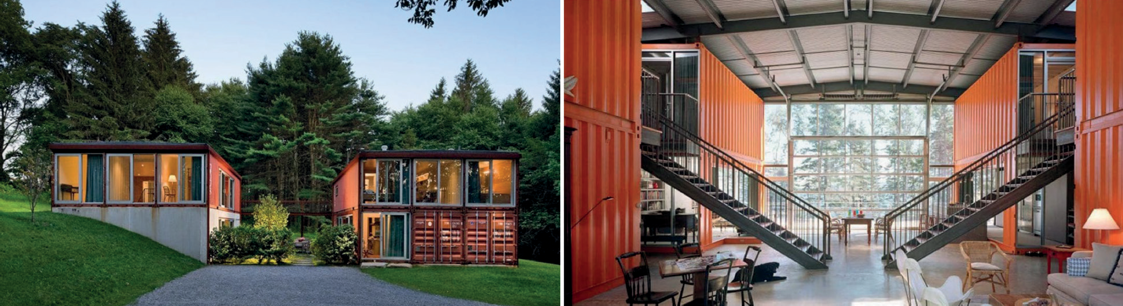

Рис. 1. Здание контейнерного типа архитектора Адама Калкина
Рис. 2. Внутреннее пространство здания контейнерного типа архитектора
Адама Калкина

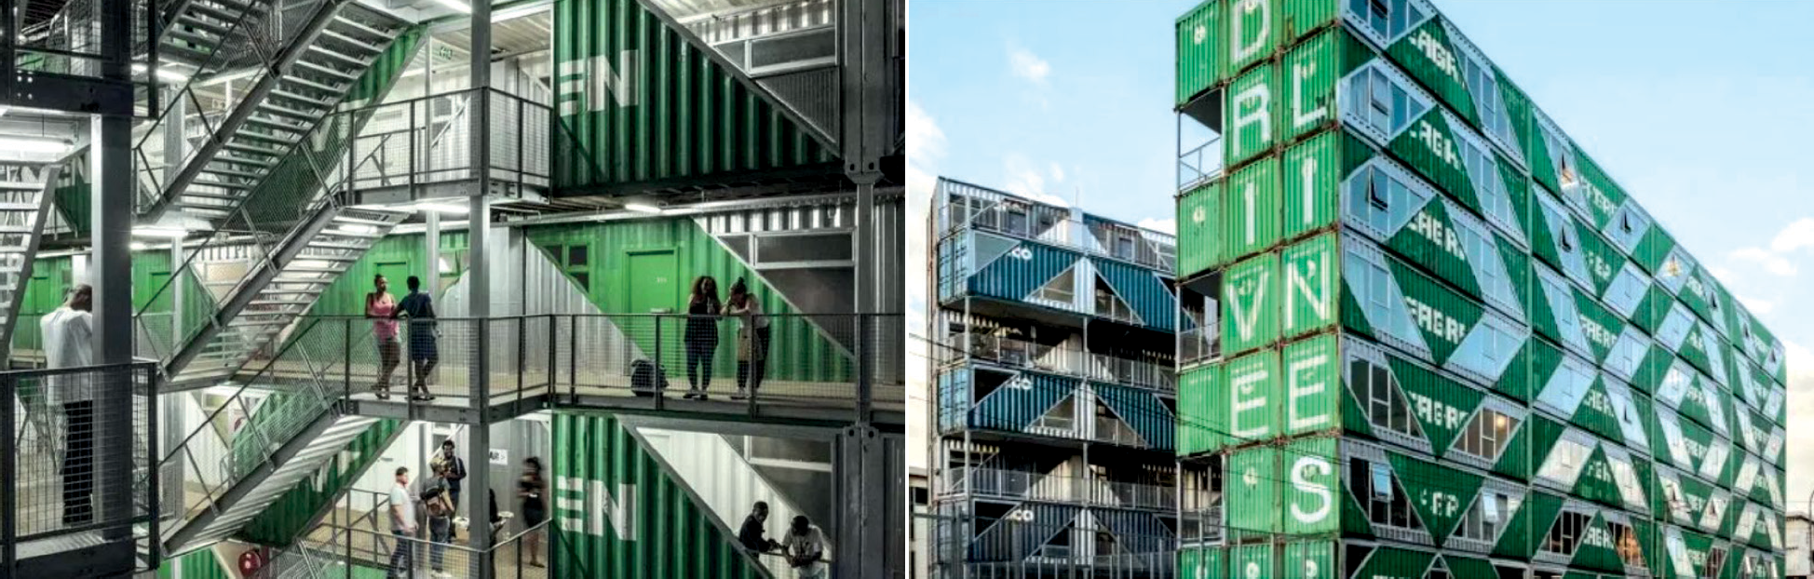

Рис. 3. Проект компанией «LOT-EK» из морских контейнеров
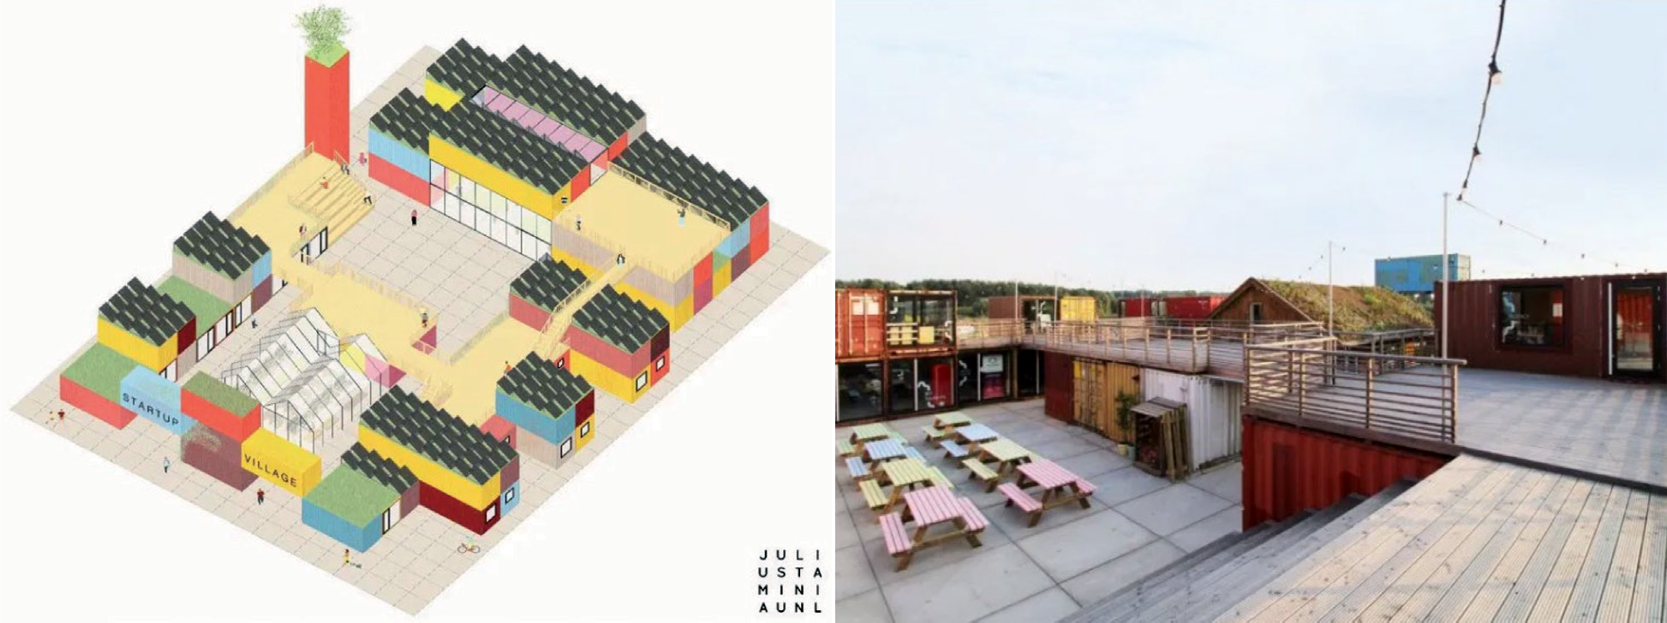
Рис. 4. Городок из морских контейнеров в Научном парке Амстердама

В России строительство домов контейнерного типа становится популярным среди отечественных застройщиков. Они получили распространение в Москве, Санкт-Пе- тербурге и других городах России, рис. 5 [4].

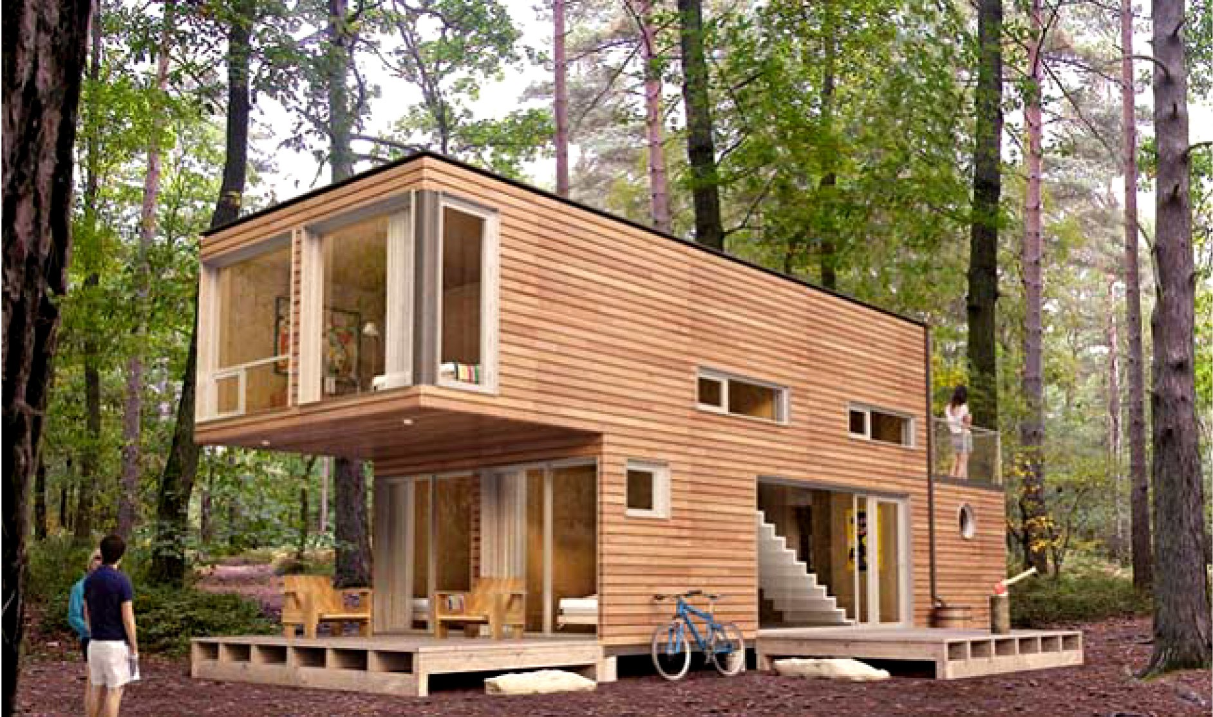

Рис. 5. Дом контейнерного типа российской компании «Vilbert Group»

Основным материалом для создания модульных домов контейнерного типа служат стандартные крупногабаритные морские контейнеры. Габариты и грузоподъёмность контейнеров, пригодных для строительства указаны в табл. 1 [5]. Стоимость дома кон- тейнерного типа определяется исходя из стоимости одного квадратного метра и нали- чия дополнительного оборудование и во многом зависит от применяемых материалов. Основной конструкцией дома является линейный элемент блок-контейнера – пря- моугольный высокопрочный каркас, сваренный из металлических профилей. Он имеет вертикальные стойки и горизонтальные прогоны для крепления внешней и внутрен-
ней отделки, установки окон, дверей и внутренних перегородок.
Таблица 1
Габариты и грузоподъемность контейнеров

Маркировка | Наружные размеры (L х B х H) | Внутренние размеры (L х B х H) | Назначение
20 фунтов DC | 6058 х 2438 х 2591 | 5898 х 2350 х 2390 | Общего назначения, без вентиляции (сухо- го типа)
20 фунтов НС | 6058 х 2438 х 2896 | 5898 х 2350 х 2693 | Общего назначения, без вентиляции (сухого типа), увеличенный  по высоте
40 фунтов DC | 12192 х 2438 х 2591 | 12093 х 2330 х 2372 | Общего назначения, без вентиляции (сухо- го типа)
40 фунтов НС | 12192 х 2438 х 2896 | 12093 х 2350 х 2693 | Общего назначения, без вентиляции (сухого типа), увеличенный  по высоте

Окончание табл. 1

Маркировка | Наружные размеры (L х B х H) | Внутренние размеры (L х B х H) | Назначение
45 фунтов DC | 13716 х 2500 х 2750 | 13513 х 2444 х 2549 | Общего назначения, без вентиляции (сухого типа), увеличенный  по ширине
45 фунтов HCPW | 13716 х 2500 х 2896 | 13513 х 2444 х 2670 | Контейнер холодильник, увеличенный по ширине

Металлические элементы каркаса для повышения долговечности и надежности обрабатываются антикоррозийным покрытием, а деревянные части каркаса – огне- защитным веществом. Ограждающие конструкции или стены блок-контейнеров мо- гут быть выполнены из сборных конструкций на готовом каркасе или изготовленных на заводе сэндвич-панелей. Выбор утеплителя зависит от потребностей и возможно- стей заказчика.
Внешняя отделка стен может быть самой разнообразной – от нанесения специаль- ным лаком или краской до декоративных панелей с имитацией древесины, камня или другого материала. Для внутренней отделки здания может использоваться любой ма- териал, предназначенный для безопасной отделки здания. В многоэтажных зданиях устанавливаются лестницы.
Для комфортной жизни и работы здания контейнерного типа оборудуются все- ми инженерными коммуникациями: электричеством, водопроводом, канализацией и вентиляцией.
Перед строительство дома контейнерного типа необходимо разработать проектную документацию, включая смету с учетом необходимых материалов, отделочных работ и устройства инженерных коммуникации, выполнить расчеты на прочность и подо- брать фундамент здания. В зависимость от расположения блок-контейнеров друг от друга подобрать планировку.
Возведение дома контейнерного типа начинается с подбора земельного участка и подготовки разрешительной документации. Если здание контейнерного типа пред- назначено для постоянного проживания людей и предусматривает устройство фун- дамента необходимо получения разрешения на строительство [6].
Первый этап строительства заключается в выборе и устройстве фундамента. Для устройства дома контейнерного типа подойдут следующие типы фундаментов: лен- точный, свайный или фундаментные блоки, все зависит от особенности рельефа и свойств грунта.
После завершения работ нулевого цикла необходимо произвести монтаж блок-кон- тейнеров при помощи крана, их обвязку и выполнить соединение секций методом кон- тактной точечной сварки. Перед началом монтажа контейнера необходимо выполнить антикоррозионную обработку: отчистить и снять внутренние панели со стен и потол- ка, металлические секции зачистить и нанести новый слой оцинковки.

На следующем этапе следует сформировать внутренние межкомнатные перего- родки, оконные и дверные проемы. Так как конструкции блок-контейнера не пред- усматривают наличие отверстий, необходимо восстановить жестокость и прочность конструкции, путем устройства рёбер жесткости (в виде швеллеров).
Кровельные работы начитаются с формирования каркаса мансардного этажа, за- тем устройство стропил, обрешетки, пароизоляции и материала кровли.
Утепление и звукоизоляция здания контейнерного типа, один из важнейших во- просов, которому следует уделить особой внимание. В качестве утеплителя могут быть использованы следующие виды материалов: пенополиуретан, минераловатные плиты, пенопласт [7].
Заключительным этапом строительства дома служит внутренняя отделка.
Основываясь на технологию строительства, зарубежный и отечественный опыт возведения жилого дома контейнерного типа можно выявить следующие основные преимущества:
- Небольшие габариты и вес блок-контейнера в собранном состоянии.
- Изменение внутренней планировки с добавлением или удалением перегоро- док, окон, дверей и другого функционального оснащения, неограниченные возмож- ности внешнего и внутреннего оформления.
- Различные варианты утепления позволяют эксплуатировать здания в широком диапазоне температур от –45 ̊С до +450 ̊С, практически в любых климатических ус- ловиях. Температурные пределы определяются толщиной теплоизоляционного слоя.
- Возведение жилой постройки почти с любым рельефом.
- Небольшие финансовые вложения на приобретение и строительство.
- Быстрота возведения, продолжительность строительства от 2 до 3,5 месяцев (в зависимости от сложности и этажности здания).
Но у каждого здания есть свои недостатки и жилой дома контейнерного типа не является исключением:
- Первоначальное назначение морского контейнера – перевозки грузов. Поверх- ность защищена от влияния атмосферных осадков и внешней среды специальными составами, которые могут быть токсичны.
- Стены конструкции контейнера не предназначены для поддержания постоян- ной температуры, поэтому быстро нагреваются и остывают, что требует специальной конструкции для утепления.
- Конструкция подвержена коррозии, поэтому требует дополнительного ухода и обработки.
- Высота потолка не превышает 2,693 м.

Литература
- ГОСТ 25957-83. Здания и сооружения мобильные (инвентарные). Классификация. Тер- мины и определения.
- Дома контейнеры. URL: https://nat-geo.ru/planet/doma-konteynery/.aspx обращения: 25.02.2020)
- 15 уникальных проектов контейнерных жилых домов. URL: https://designerdreamhomes. ru/15-unikalnykh-proyektov-konteynernykh-domov/. аspx. Дата обращения: (21.02.2020)

- Официальный сайт компании «Vilbert Group». URL: https://konteyner-40-futov.ru/. аspx. Дата обращения: (21.02.2020)
- Типы и размеры контейнеров. URL: https://www.tnspb.ru/uslugi/morskie-perevozki/tipy- kontejjnerov.html. Дата обращения: (20.02.2020)
- Градостроительный кодекс Российской Федерации от 29.12.2004 № 190-ФЗ (ред. от 27.12.2019)
- Дом из морского контейнера: интересные проекты и технология строительства. URL: https://psk-remont.ru/2018/03/20/.aspx (дата обращения:01.03.2020)

УДК 69.05  Александра Валерьевна Зелёненькая, студент  Вера Михайловна Челнокова, канд. техн. наук, доцент  (Санкт-Петербургский государственный архитектурно-строительный университет)  E-mail: aleksavz742@gmail.com ver-m@list.ru | Alexandra Valerevna Zelyonenkaya,  student,  Vera Michalovna Chelnokova, PhD in Sci. Tech., Associate Professor (Saint Petersburg State University  of Architecture and Civil Engineering)  E-mail: aleksavz742@gmail.com  ver-m@list.ru

ВЫЯВЛЕНИЕ ВЛИЯНИЯ ОЧЕРЕДНОСТИ И СОВМЕЩЕНИЯ РАБОТ ПРИ ВОЗВЕДЕНИИ
ГРАДОСТРОИТЕЛЬНЫХ КОМПЛЕКСОВ

IDENTIFICATION OF THE INFLUENCE OF TURNING
AND COMBINATION OF WORKS DURING THE CONSTRUCTION OF URBAN COMPLEXES

Статья содержит описание факторов, которые влияют на организационно-технологические решения при возведении строительных объектов, в частности, находящихся в составе градостро- ительных комплексов. Приводится подтверждение актуальности исследования с помощью нор- мативной документации. Описывается поточный метод организации работ строительства в це- лом и для градостроительных комплексов в частности. Рассматриваются комплексные потоки комбинированные, уплотненные и агрегированные на основе расчета нескольких различных градостроительных комплексов. Сделаны выводы по проведенным расчетам относительно вли- яния факторов очередности и совмещения работ на возведение градостроительных комплексов. Ключевые слова: градостроительный комплекс, поточный метод, комплексный поток, совме-
щение работ, организационно-технологические решения, календарный график строительства.

The article contains a description of factors that affect organizational and technological decisions during the construction of construction projects, in particular, those that are part of urban development complexes. A confirmation of the relevance of the study with the help of regulatory documentation is provided. The flow method of organizing construction work in general and for urban development complexes in particular is described. Integrated flows combined, condensed and aggregated based on the calculation of several different urban complexes are considered. Conclusions are based on the calculations regarding the influence of the factors of priority and combination of works on the construction of urban complexes.
Keywords: urban planning complex, in-line method, integrated flow, combination of works, organizational and technological solutions, construction schedule.

Актуальность возведения градостроительных комплексов (ГК) остается на вы- соком уровне, поскольку увеличивающееся количество будущих жилых квадратных метров требует заострения внимания на инфраструктуре новых комплексов. ГК, как известно, состоит из жилых объектов строительства и, хотя бы одного инфраструк- турного, например, школа, детский сад, торговый или спортивный центр. Организа- ционно-технологические решения строительства ГК зависят от множества факторов, положительный эффект которых в совокупности приводит к успешной реализации проекта по возведению ГК [1, 2].
В зависимости от параметров строительного производства и критериев качества выделяют факторы времени, использования ресурсов, очередности строительства и пространственного деления объектов, фактор совмещения работ, фактор влияния и возможности применения современных технологий при возведении ГК и стоимост- ной фактор. Фактор времени применительно к ГК подразумевает общую продолжи- тельность строительства ГК, продолжительность возведения отдельных объектов в его составе, также срок ввода в эксплуатацию. Фактор использования ресурсов учиты- вает их наличие к необходимому сроку их применения. Фактор очередности и про- странственного деления и фактор совмещения работ включают в себя организаци- онно-технологические решения по возведению ГК, что влияет в конечном итоге на сроки ведения работ.
Интерес к продолжительности строительства различной укрупненности обуслов- лен требованиями нормативной документации по строительству. Проект организации строительства в графической части должен содержать календарный план строитель- ства с указанием этапов строительства, сроков и последовательности строительства основных и вспомогательных зданий и сооружений [2]. Организационно-техноло- гическая документация также, как и проектная разрабатывается с учетом геометри- ческих, временных, трудовых и других параметров. В частности, проект производ- ства работ в полном и неполном объеме включает в себя график производства работ по объекту [3]. Исследование фактора очередности и пространственного деления ГК и фактора совмещения работ становится приоритетным.
Оптимальное ведение работ по возведению ГК с точки зрения организации про- изводства достигается с помощью применения поточного метода. Поточный метод
«обеспечивает планомерный, ритмичный выпуск готовой строительной продукции (законченных зданий, сооружений, видов работ и т. п.) на основе непрерывной и рав- номерной работы трудовых коллективов (бригад, потоков) неизменного состава, снаб- женных своевременной и комплектной поставкой всех необходимых материально-тех- нических ресурсов» [4]. Основной задачей метода является процесс формирования потоков. При возведении ГК сложность вызывает составление комплексных потоков (готовая продукция – градостроительный комплекс), которые представляют совокуп- ность объектных потоков (готовая продукция – отдельно стоящие здания).
Существует три способа формирования комплексных потоков, которые основыва- ются на структуре и расписании объектных потоков: комбинированный, уплотненный и агрегированный. Исходными данными для создания комплексных потоков являют- ся матрицы видов работ на объектных потоках с указанием сроков начала и оконча- ния их ведения.

Комплексный поток комбинированный (КПК) учитывает смещения последующе- го объектного потока по отношению к предыдущему, базируясь на непрерывности ра- боты бригады. При использовании КПК сохраняется расписание объектных потоков за счет того, что за начало ведения первой работы каждого последующего объектно- го потока применяется сумма максимальных смещений относительно предыдущих объектных потоков в исходной матрице.
Комплексный поток уплотненный (КПУ) сохраняет структуру первого по очеред- ности строительства объектного потока и непрерывность выполнения работ перво- го вида комплексного потока. Оставшиеся виды работ получают свои сроки относи- тельно фронтальных и ресурсных связей. КПУ – это аналог метода с критическими работами, соответственно, общая продолжительность КПУ составляет сумму продол- жительности критических работ, которые образуют целостную систему. КПУ обеспе- чивает минимальную продолжительность строительства комплексного потока, несмо- тря на изменение расписания объектных потоков.
Комплексный поток агрегированный (КПА) имеет сходство с методом непрерыв- ного использования ресурсов. КПА тоже использует расчет периодов развертывания. Период развертывания – промежуток времени, в течение которого в комплексный по- ток вливаются все объектные потоки. Общая продолжительность КПА определяет- ся как сумма периодов развертывания видов работ и продолжительности всех работ последнего вида в составе комплексного потока. Таким образом, КПА гарантирует беспростойную работу бригад.
Для определения влияния факторов очередности и совмещения работ на возведе- ние ГК с помощью методов формирования комплексных потоков (КПК, КПУ, КПА) были исследованы десять ГК с количеством объектных потоков равным трем. Каж- дый такой ГК имеет возможность менять очередность объектных потоков шесть раз. Все варианты подверглись применению трех способов формирования комплексных потоков. Результаты вариантов с минимальной общей продолжительностью возведе- ния ГК представлены в табл. 1.

Таблица 1
Результаты вариантов минимальной продолжительности

№ п/п | №ГК | Очередность возведения объектов (строительный объем, м3) | Продолжительность возведения ГК, дн. | Межобъектные простои бригад, дн. | Простои объекта, дн.
КПК
1 | ГК1 | Жилой дом №1 (21535), Жилой дом №2 (19051), По- чта (4048) | 238 | 707 | 0

Продолжение табл. 1

№ п/п | №ГК | Очередность возведения объектов (строительный объем, м3) | Продолжительность возведения ГК, дн. | Межобъектные простои бригад, дн. | Простои объекта, дн.
КПК
2 | ГК2 | Жилой дом №2 (61854,5), Жилой дом №1 (55533,8), Детский сад (11866,9) | 451 | 1598 | 0
3 | ГК3 | Жилой дом №1 (15532,6), Жилой дом №2 (3523,5), Детский сад (1360,8) | 223 | 306 | 0
4 | ГК4 | Жилой дом №1 (183708), Школа (78750), Жилой дом №2 (11088) | 336 | 468 | 0
5 | ГК5 | Жилой дом №1 (13017,76), Спортивный центр (8081,52) Жилой дом №2 (14875,68) | 444 | 678 | 0
6 | ГК6 | Жилой дом №2 (13166), Жилой дом №1 (8845), По- чта (4032) | 384 | 726 | 0
7 | ГК7 | Жилой дом №2 (126288), Жилой дом №1 (37044), ТЦ (14667) | 487 | 949 | 0
8 | ГК8 | Магазин (316), Жилой дом №1 (7332), Жилой дом  №2 (6313,5) | 215 | 455 | 0
9 | ГК9 | Жилой дом №1 (43848), Жилой дом №2 (25651), Школа (7840) | 264 | 427 | 0
10 | ГК10 | Жилой дом №1 (47046), Жилой дом №2 (16578), Детский сад (2477) | 239 | 372 | 0
КПУ
1 | ГК1 | Жилой дом №1 (21535), Жилой дом №2 (19051), По- чта (4048) | 268 | 193 | 268
2 | ГК2 | Жилой дом №1 (55533,8), Детский сад (11866,9), Жилой дом №2 (61854,5) | 490 | 179 | 605
3 | ГК3 | Жилой дом №1 (15532,6), Жилой дом №2 (3523,5), Детский сад (1360,8) | 228 | 73 | 202
4 | ГК4 | Жилой дом №1 (183708), Школа (78750), Жилой дом №2 (11088) | 367 | 282 | 271
5 | ГК5 | Жилой дом №1 (13017,76), Спортивный центр (8081,52), Жилой дом №2 (14875,68) | 508 | 535 | 237

Окончание табл. 1

№ п/п | №ГК | Очередность возведения объектов (строительный объем, м3) | Продолжительность возведения ГК, дн. | Межобъектные простои бригад, дн. | Простои объекта, дн.
КПУ
6 | ГК6 | Жилой дом №2 (13166), Жилой дом №1 (8845), По- чта (4032) | 426 | 313 | 463
7 | ГК7 | Жилой дом №2 (126288), Жилой дом №1 (37044), ТЦ (14667) | 503 | 126 | 649
8 | ГК8 | Жилой дом №2 (6313,5), Жилой дом №1 (7332), Ма- газин (316) | 252 | 145 | 251
9 | ГК9 | Жилой дом №1 (43848), Жилой дом №2 (25651), Школа (7840) | 298 | 337 | 260
10 | ГК10 | Жилой дом №1 (47046), Жилой дом №2 (16578), Детский сад (2477) | 255 | 156 | 238
КПА
1 | ГК1 | Жилой дом №2 (19051), Жилой дом №1 (21535), По- чта (4048) | 290 | 0 | 370
2 | ГК2 | Жилой дом №2 (61854,5), Жилой дом №1 (55533,8), Детский сад (11866,9) | 498 | 0 | 602
3 | ГК3 | Жилой дом №2 (3523,5), Жилой дом №1 (15532,6), Детский сад (1360,8) | 248 | 0 | 305
4 | ГК4 | Жилой дом №2 (11088), Жилой дом №1 (183708), Школа (78750) | 385 | 0 | 447
5 | ГК5 | Жилой дом №2 (14875,68), Спортивный центр (8081,5), Жилой дом №1 (13017,76) | 555 | 0 | 547
6 | ГК6 | Почта (4032), Жилой дом №1 (8845), Жилой дом  №2 (13166) | 433 | 0 | 660
7 | ГК7 | ТЦ (14667), Жилой дом №1 (37044), Жилой дом №2 (126288) | 513 | 0 | 775
8 | ГК8 | Магазин (316), Жилой дом №1 (7332), Жилой дом  №2 (6313,5) | 240 | 0 | 330
9 | ГК9 | Жилой дом №1 (43848), Школа (7840), Жилой дом  №2 (25651) | 301 | 0 | 313
10 | ГК10 | Жилой дом №1 (47046), Жилой дом №2 (16578), Детский сад (2477) | 295 | 0 | 265

При изучении КПК стало известно, что в 80 % случаев минимальную продолжи- тельность и наименьшие межобъектные простои бригад можно ожидать при очеред- ности строительства по уменьшению строительного объема объектов. Также в 20 % случаев эта зависимость не прослеживается. Исключениями стали ГК №5 и ГК № 8. Но при возведении ГК № 8 приобретает значение продолжительность строительства объектных потоков, эта зависимость носит обратно пропорциональный характер. При возведении ГК методом организации работ КПК на общую продолжительность и ме- жобъектные простои бригад в большинстве случаев влияет продолжительность объ- ектных потоков: их следует возводить в порядке уменьшения продолжительности по объектному расписанию. При проработке КПУ 70 % ГК показывают те же законо- мерности, что при КПК, 10 % ГК имеют прямую зависимость от продолжительно- сти объектных потоков. 20 % ГК при организации работ методом КПУ не зависят ни от строительного объема, ни от продолжительностей объектных потоков. Исследова- ние КПА на примере десяти различных ГК связи очередности строительства объек- тов с их продолжительностью и строительным объемом не обнаружило.
Принимая во внимание смысл методов поточной организации работ КПК, КПУ и КПА, очевидно, что простои объекта (растяжение фронтальной связи) оказываясь меньше при полном или частичном сохранении объектных расписаний, уменьшают и продолжительность строительства, а отсутствие простоев бригад (растяжение ре- сурсной связи) увеличивает продолжительность возведения ГК до максимума. Чем позже совмещаются работы на объектных потоках, тем больше простои трудовых ре- сурсов, заработная плата которых от простоя не должна изменится.

Литература
- Ларионова В. М. Совершенствование организации поточной застройки кварталов, Ленин- град, 1988. 205 с.
- Челнокова В. М., Гуревич А. Б. Анализ проблем организации комплексного освоения тер- риторий // Вестник гражданских инженеров. 2017. №1 (60). С.161–166.
- Постановление Правительства РФ от 16 февраля 2008 г. №87 «О составе разделов про- ектной документации и требованиях к их содержанию (с изменениями на 21 апреля 2018 года)».
- СП 48.13330.2011 Организация строительства. Актуализированная редакция СНиП 12-01-2004 (с Изменением N 1). М.: Минрегион России, 2010.
- Дикман Л. Г. Организация строительного производства: учеб. для строит. вузов / Л. Г. Дик- ман. М.: Изд-во Ассоциация строительных вузов, 2006. 608 с.

УДК 330.322:69:004.9:004.6  Руслан Вячеславович Хачиев, студент (Санкт-Петербургский государственный архитектурно-строительный университет) E-mail: ruslanhachiev@gmail.com | Ruslan Viacheslavovich Khachiev, student (Saint Petersburg State University  of Architecture and Civil Engineering)  E-mail: ruslanhachiev@gmail.com

ВЛИЯНИЕ ТЕХНОЛОГИИ ИНФОРМАЦИОННОГО МОДЕЛИРОВАНИЯ НА РАЗВИТИЕ ИНВЕСТИЦИОННО-СТРОИТЕЛЬНОГО ПРОЦЕССА

INFLUENCE OF BUILDING INFORMATION MODELING ON THE DEVELOPMENT
OF THE INVESTMENT-CONSTRUCTION PROCESS

В данной статье был произведен анализ влияния технологии информационного моделиро- вания на развитие инвестиционно-строительного процесса, изучены состав и структуры единой цифровой среды, формируемая на базе технологической платформы информационного моде- лирования в строительстве, произведен анализ текущего положения дел в этой сфере в Россий- ской Федерации, проанализированы недостатки и преимущества BIM технологий. Рассмотрены основные жизненные циклы объекта, структура информационной модели, а так же содержание и структура единой цифровой среды, формируемая на основе технологической платформы ин- формационного моделирования в строительстве.
Ключевые слова: Информационное моделирование, информационная модель, цифровой про- цесс, инвестиционно-строительный процесс, строительство, BIM.

This article analyzed the influence of information modeling technology on the development of the investment and construction process, studied the composition and structures of a single digital environment, formed on the basis of the information technology modeling platform in construction, and analyzed the current situation in this area in the Russian Federation The disadvantages and advantages of BIM technologies are analyzed. The main life cycles of the object, the structure of the information model, as well as the content and structure of a single digital environment, which is formed on the basis of the technological platform of information modeling in construction, are considered.
Keywords: Information modeling, information model, digital process, investment and construction process, construction, BIM.

В настоящее время мы пребываем в начальной стадии цифровизации экономики РФ. Вместе с тем рассчитанная на долгосрочную перспективу президентская програм- ма «Цифровая экономика» имеет целью создание ее основ в самое ближайшее вре- мя. Одним из основных направлений этой программы является «цифровое строитель- ство». Применение цифрового моделирования как основы инновационного развития строительной отрасли позволит заказчикам, изыскателям, архитекторам, конструкто- рам, инженерам, строителям и эксплуатационникам работать единой командой, что должно обеспечить рост эффективности всех этапов жизненного цикла зданий с оп- тимизацией их стоимости, минимизацией рисков и расходов на развитие бизнеса [1]. Моментом официального признания BIM (Building Information Model) в России можно считать март 2014 г. По результатам заседания президиума Совета при Пре- зиденте Российской Федерации по модернизации экономики и инновационному раз- витию России (Протокол № 2 от 04 марта 2014 г.) Минстрою России, Росстандарту,

совместно с Экспертным советом при Правительстве Российской Федерации и инсти- тутам развития было поручено разработать и утвердить план поэтапного внедрения технологий информационного моделирования в области промышленного и граждан- ского строительства. 29 декабря 2014 г. соответствующий План был утвержден Ми- нистерством строительства и жилищно-коммунального хозяйства РФ (Приказ № 926 от 29.12.2014 г.), затем приказом № 151 от 04.03.2015 г. были утверждены корректи- ровки Плана.
В нынешней терминологии информационное моделирование объектов строитель- ства является процесс создания и использования информации по объектам строитель- ства в целях координации входных данных, организации совместного производства и хранения данных, а также их использования для различных целей на всех этапах жизненного цикла [2].
Использование технологий информационного моделирования во время строитель- ства рассчитано для роста качества управления строительным процессом и роста ка- чества контроля имеющихся требований, норм и правил. На стадии строительства цифровая информационная модель используется для планирования, анализа и кон- троля производства строительно-монтажных работ, снабжению материалов и техни- ческого оснащения, а также реализация контрольных мероприятий по соблюдению техники безопасности
Информационное моделирование в строительстве позволяет эффективно управ- лять данными по строительному объекту, а так же вдвое сокращает проектные сроки, при этом детально визуализируя объект в виртуальной реальности. Так, если привыч- ный подход к проектированию основывается на так называемых 2D планах, чертежах и бумажных документациях, то информационное моделирование дополняет в себе та- кие параметры как время и стоимость, которые могут быть наглядно представлены на базе информационной модели объекта независимо от его назначения.
Информационное моделирование используется на всех стадиях, и, как результат, на любой из стадий жизненного цикла объекта создается информационная модель, которая соответствует данной стадии, которая содержит при этом всю информацию по объекту [4]. Ниже на рисунке представлены одни из основных жизненных циклов строящегося объекта (рис. 1).
В информационном моделировании на протяжении всего жизненного цикла стро- ительства объекта информация передается от этапа к этапу. Работа в едином информа- ционном пространстве объединяет всех специалистов, принимающих участие в раз- работке проекта и значительно упрощает коммуникацию между каждым участником, тем самым позволяет не допустить и минимизировать большинство коллизий, а ин- струменты оперативного и стратегического мониторинга и контроля на каждом эта- пе помогают выполнить все работы в срок (рис. 2).
Часто случается, что ошибки, допущенные на этапе проектирования, могут быть распознаны только на этапе возведения объекта, что приводит к повышению издер- жек сверх запланированных. Информационное моделирование позволяет обнаружить даже самые незначительные недочеты визуально еще на стадии проектирования, тем самым, снижая дополнительные издержки в среднем на 20…30%. Использование ин- формационного моделирования на строительной площадке снижает существующие

затраты средств непосредственно на возведение объекта. Неточности в объемах и сто- имости закупаемого сырья и технического оснащения сводятся к минимуму, а кон- троль за финансовым оборотом упрощается в связи с дополнительным контролем со стороны каждого сотрудника, поскольку расходные сметы и бухгалтерские отчеты от- крыты в системе общей документации.
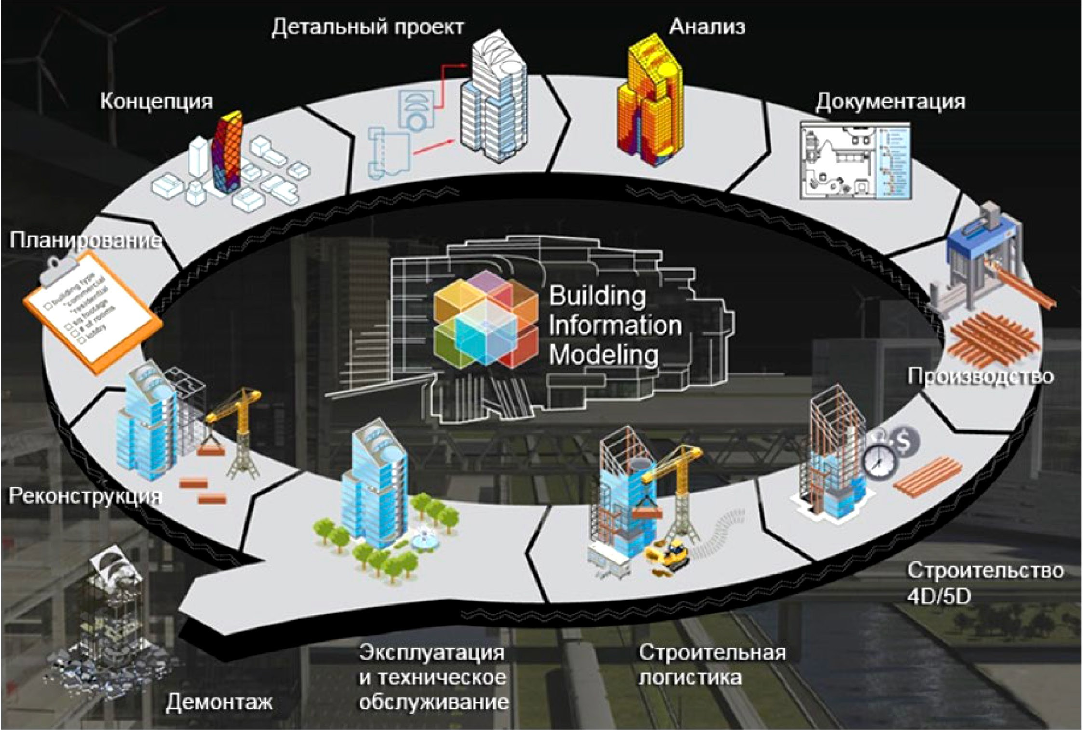
Рис. 1. Стадии жизненного цикла объекта

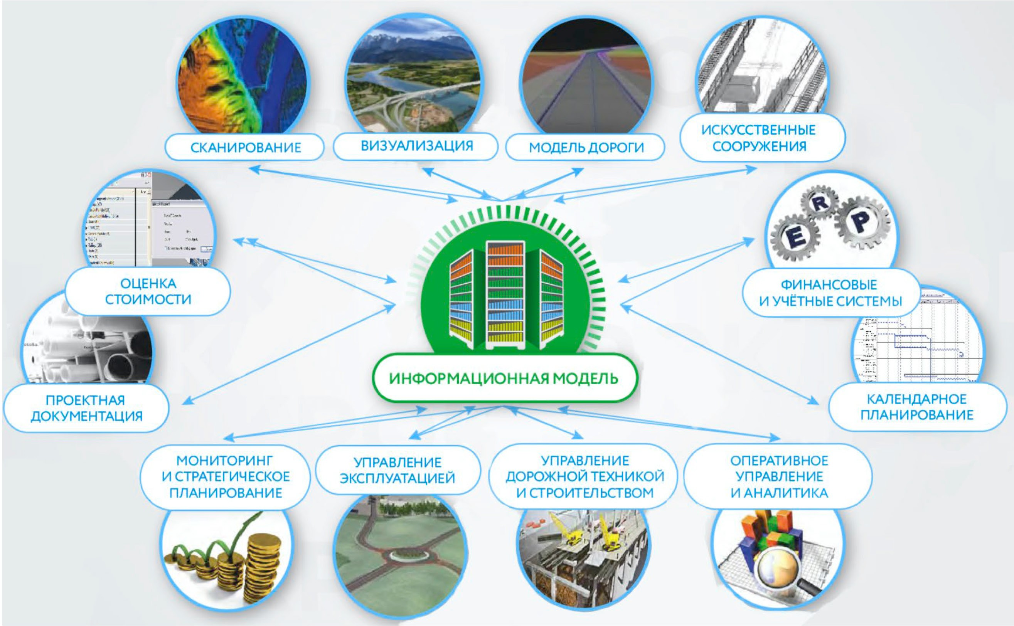

Рис. 2. Структура информационной модели

Помимо снижения дополнительных издержек при строительстве, BIM техноло- гии позволяют:
- отслеживать все процессы строительства, а так же позволяет вносить измене- ния в различные параметры модели, начиная от объёма необходимого сырья, заканчи- вая сроком выполнения работ, трудозатрат и бюджета проекта, в реальном времени;
- автоматизировать управление всей строительной техникой, вплоть до автома- тической регулировки рабочего органа (отвала, ковша и др.) на основе загруженных в машину проектных данных и практически без участия оператора [3];
- моделировать различные варианты объекта и выбирать наилучший из них еще на этапе предпроектной подготовки;
- снабжать участников строительного процесса актуальными данными для стра- тегического мониторинга и планирования;
- рассчитывать максимально-точные расчеты затрат на период эксплуатации объ- екта и его обслуживания.
В то же время, наряду с преимуществами, существуют и недостатки информаци- онного моделирования в Российской Федерации. В связи с быстро-растущим темпом развития BIM технологий, рынок образовательных услуг не способен дать качествен- ных образовательных программ, и, как следствие, у участников инвестиционно-стро- ительного процесса возникает сложность в усваивании новых технологий. Малый практический опыт использования BIM технологий не позволяет извлекать макси- мальное количество пользы, которое способно дать программное обеспечения. Кро- ме этого, цены на программное обеспечение являются не самой сильной стороной информационного моделирования.
Внедрение BIM-моделирования на всех этапах инвестиционно-строительного про- цесса дает нам возможность широко использовать данную модель, которая предус- матривает получение доходов, которые формируются за счет предоставления стро- ительному подрядчику и эксплуатанту платного доступа к информационным базам, а также за счет продажи различных программных приложений и подписки участни- ков инвестиционно-строительного процесса на цифровые сервисы.
Огромное количество зарубежных и российских публикаций посвящается оцен- ке экономических и других эффектов от внедрения BIM-моделирования на всех эта- пах инвестиционно-строительного процесса.
С каждым днем информационное моделирование получает все большее практи- ческое использование и в скором времени, наличие BIM технологий в каждой круп- ной строительной организации будет обязательным условием.
Литература
- Чурбанов А. Е., Шамара Ю. А. Технология строительных процессов. Экономика, управ- ление и организация строительства. URL: https://www.elibrary.ru/item.asp?id=35350626.
- СП 301.1325800.2017 Информационное моделирование в строительстве. Правила орга- низации работ производственно-техническими отделами.
- Информационное моделирование строительного объекта. URL: https://www.croc.ru/solu- tion/business-solutions/BIM.

- Smart BIM в отоплении и вентиляции = Информационное моделирование в системах ото- пления и вентиляции: Учебно-методическое пособие для учебной и научной работы студентов направления «Строительство» (квалификация «магистр») / А. М. Зиганшин, М. Г. Зиганшин. – Казань: Изд-во Казанск. гос. архитект.-строит. ун-та, 2018. 255 с.

УДК 001.895:69:658.5:005.336.3  Кристина Денисовна Кочетова, студент (Санкт-Петербургский государственный архитектурно-строительный университет) E-mail:k.kochetova16@gmail.com | Kristina Denisovna Kochetova, student (Saint Petersburg State University  of Architecture and Civil Engineering)  E-mail: k.kochetova16@gmail.com

ИСПОЛЬЗОВАНИЕ ИННОВАЦИОННЫХ МЕТОДОВ В ОРГАНИЗАЦИИ СТРОИТЕЛЬСТВА И ИХ ВЛИЯНИЕ НА ПРОДОЛЖИТЕЛЬНОСТЬ
И КАЧЕСТВО СТРОИТЕЛЬНОГО ПРОИЗВОДСТВА

USE OF INNOVATIVE METHODS IN THE ORGANIZATION
OF CONSTRUCTION AND THEIR INFLUENCE ON THE DURATION AND QUALITY OF CONSTRUCTION PRODUCTION.
В данной статье был произведен анализ использования современных инновационных мето- дов в организации строительства и их влияния на продолжительность и качество строительного производства. Для достижения поставленной цели был проведен анализ последних исследова- ний и публикаций, где рассматривались новые технологии в строительной отрасли. Анализ по- казал множество инновационных технологий, которые помогают снизить продолжительность строительства, улучшить качество строительного производства. В статье приводятся основные причины, которые тормозят внедрение инноваций в строительстве, а также рассматриваются направления, которым должно быть отведено наибольшее внимание в строительной отрасли.
Ключевые слова: инновации, строительство, инновационные технологии, энергоэффектив- ность, строительные материалы, 3D-печать, 3D-принтер.

This article analyzed the use of modern innovative methods in the organization of construction and their impact on the duration and quality of construction production. To achieve this goal, an analysis of recent studies and publications was carried out, where new technologies in the construction indus- try were considered. The analysis showed many innovative technologies that help reduce the duration of construction, improve the quality of construction production. The article gives the main reasons that impede the implementation of innovations in construction, and also discusses the areas that should be given the most attention in the construction industry.
Keywords: innovation, construction, innovative technologies, energy efficiency, сonstruction materials,3D printing, 3D printer.

Инновационные методы является важной частью в организации строительства. Применение современных технологий в строительстве становится все более актуаль- ным, так как прогресс всегда движется только вперед и влияние на продолжитель- ность и качество строительного производства все больше и больше растет в строи- тельной отрасли. Все это на прямую зависит от скорости внедрения данных техноло- гий, как и в России, так и за рубежом.

Цель данного исследования – это произвести анализ использования современных инновационных методов в организации строительства и их влияния на продолжитель- ность и качество строительного производства.
Разработка, внедрение, использование инновационных методов – это одно из самых развивающихся направлений в организации строительства, да и вообще во всей стро- ительной отрасли. Без прогресса не было бы новых технологий, а главное развития. Разработка и внедрение новых архитектурно-планировочных решений зданий и со- оружений является одним из важнейших элементов инновационного развития строи- тельного комплекса [1]. В данном случае такие инновации решают проблемы связан- ные с энергоэффективностью и практически не воздействуют на окружающую среду. К примеру, на данный момент, воплощается множество интересных проектов таких домов, которые не только отвечают всем требованиям, но и имеют привлекательный внешний вид. Также идет реализация энергоэффективного города в Дубае. Этот го-
род будет полностью обеспечивать себя энергией и другими ресурсами.
Рассмотрим, технологию строительства купольных домов без гвоздей в городе Владивосток. Для создания данного купольного пространства потребовалось на 40 % меньше материала чем для постройки обычного прямоугольного дома [2]. К тому же данная конструкция намного энергоэффективнее, и затраты на отопление снизились так же на 40 %. Данная система строительства уже давно используется за рубежом, в то время как в России таких домов на данный момент насчитывают всего семь.
Хотелось бы отметить, что деревянное домостроение все больше набирает обо- роты в строительстве. Дома из оцилиндрованных бревен со специальной экологиче- ски чистой антисептической и противопожарной пропиткой пользуются наибольшим спросом у индивидуальных застройщиков в элитных загородных поселках [3]. Это связано с экологичностью древесины, а также данный материал гипоаллергенный и имеет пористую структуру, благодаря которой обеспечивается естественная цирку- ляция воздуха, кроме того, древесина имеет низкую теплопроводность, что позволя- ет экономить на обогреве дома.
В высотном строительстве тоже используется множество инновационных техно- логий, которые помогают уменьшить стоимость и повысить прочность сооружений, а также ускорить продолжительность строительства. Все это можно рассмотреть на примере башни «Меркурий Сити Тауэр» в деловом комплексе «Москва-Сити». Баш- ня имеет высоту 338,8 м. Сплошное панорамное остекление башни представляет со- бой модульно-блочную систему с применением энергосберегающих высокопрочных тонированных стеклопакетов [4]. В строительстве башни использовали технологию предварительного напряжения бетона. Это позволило уменьшить вес конструкции и повысить ее прочность, а также в разы снижается потребление бетона, что тоже яв- ляется в свою очередь немало важным элементом.
Инновационные технологии касаются не только строительства домов, но и стро- ительных материалов. Строительные материалы должны обладать рядом качеств, та- ких как: износостойкость, экологичность, прочность, звукоизоляционность, теплоизо- ляционность, огнестойкость, отвечать эксплуатационной безопасности, иметь воодо- отталкивающие свойства, а также быть привлекательными для потребителя. Все эти качества совершенствуются из года в год, разработчики придумывают новые строи-

тельные материалы, которые не только отвечают всем этим требованиям, но и доста- точно просты в использовании и сокращают продолжительность строительства. На- пример, создан новый материал – фиброцемент. Он позволяет сделать фасадные пли- ты крупноразмерными и самоочищающимися (рис. 1). К тому же стены из фиброце- мента утепляют помещение и создают рельефную поверхность.
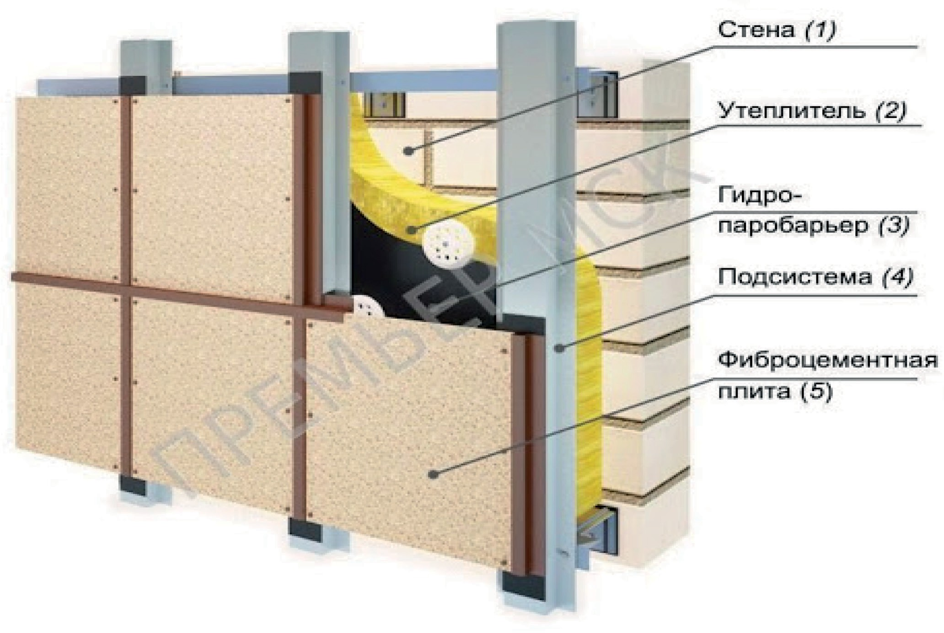
Рис. 1. Фиброцементная плита

3D печать уже набирает обороты в строительном производстве. Существует не- сколько методов печати при строительстве (рис. 2).

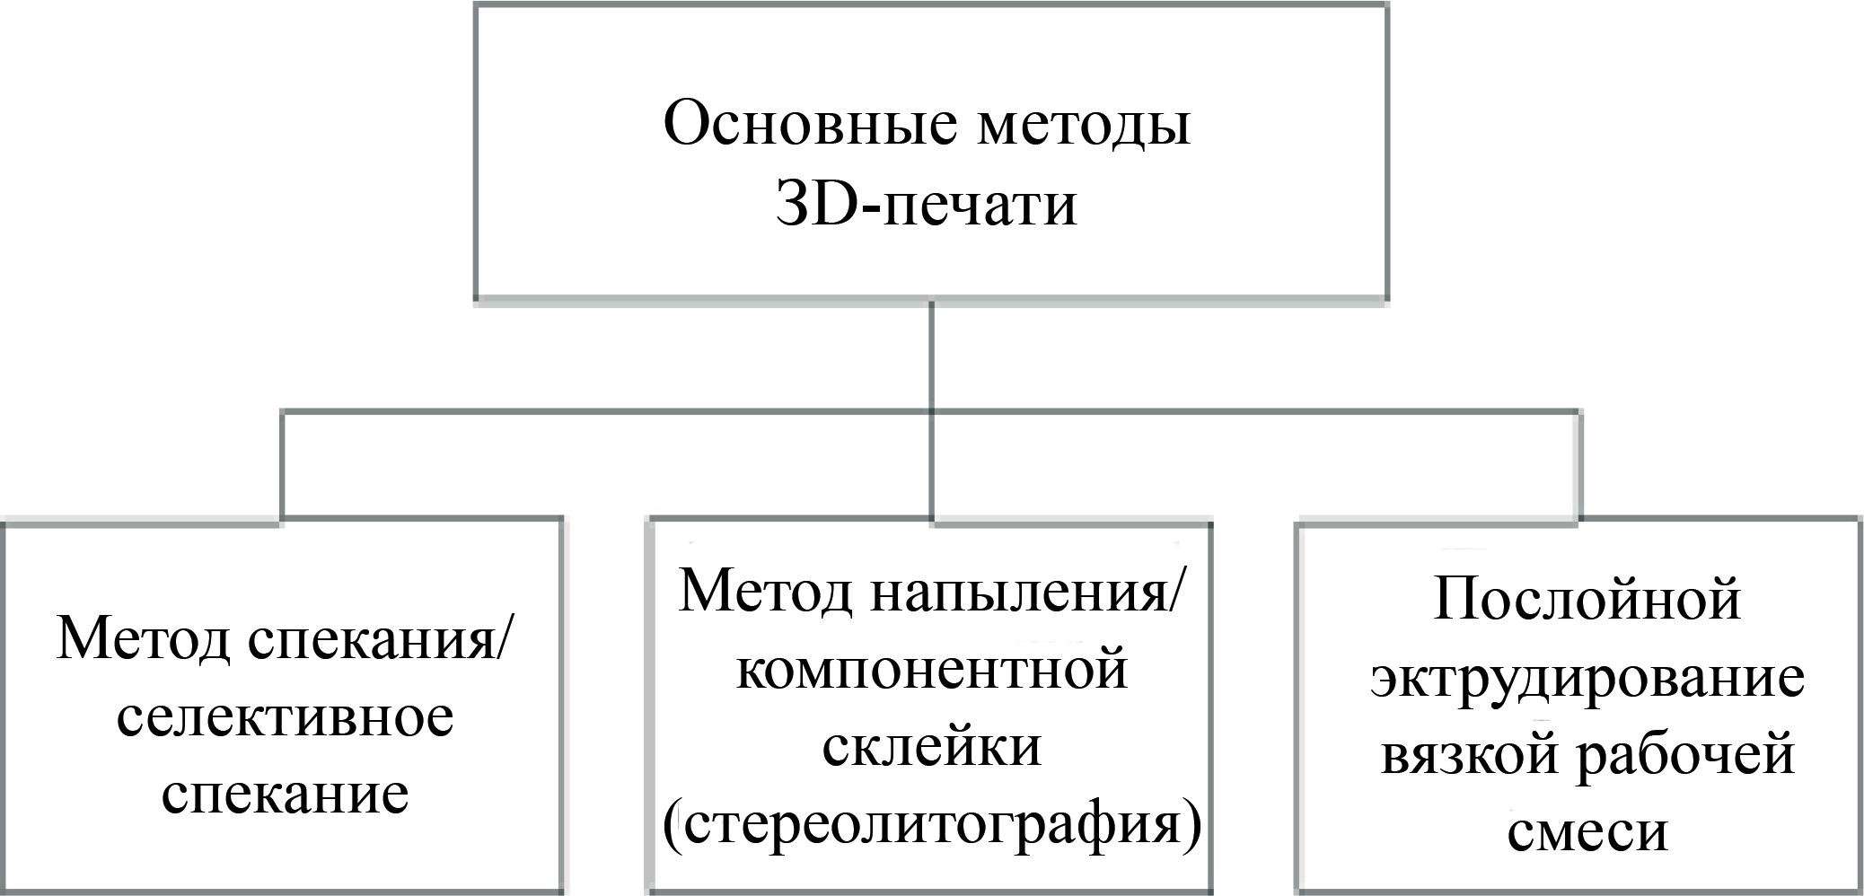

Рис. 2. Основные методы печати, используемые при строительстве

Все эти методы активно используются при изготовлении материалов или строи- тельных конструкций. Так, одна из новинок рынка строительных материалов – напе- чатанный на 3D принтере кирпич с сетчатой структурой, которая работает подобно кондиционеру [5]. Данная кирпичная «губка» с пористой структурой, обеспечивает

интенсивное поглощение влаги (рис. 3). Данный материал охлаждает воздух, поэто- му его создали специально для строительства в жарких странах, где нет естествен- ного охлаждения.
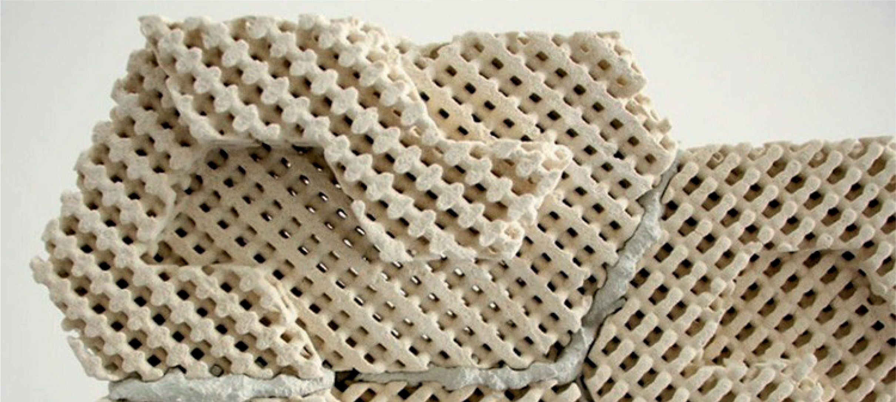
Рис. 3. Кирпич с сетчатой структурой

Технология печати зданий и сооружений является очень перспективной, но су- ществует множество ограничений, несмотря на перспективность и активное разви- тие данного метода. К примеру, отсутствие нормативной и законодательной базы для строительства зданий с помощью принтера ограничивает его применение для мас- совой застройки, поэтому крупные строительные компании не приобретают строи- тельные принтеры [6]. Не говоря уже о стоимости данного оборудования, а также его ограниченности в размерах.
Не смотря на ряд недостатков 3D принтера имеется и большое количество досто- инств использования 3D печати в строительстве:
- скорость печати;
- простота эксплуатации;
- безопасность труда рабочих;
- невысокая стоимость зданий и сооружений.
Если учесть все достоинства и недостатки, то можно смело использовать 3D пе- чать при строительстве, ведь это действительно великое открытие, с которым можно добиться хороших результатов.
По моему мнению, основное внимание в строительной отрасли должно быть от- ведено таким направлениям, как:
- строительные материалы, с усовершенствованными показателями;
- архитектура и градостроительство;
- строительная техника и оборудование, которое позволит сократить срок стро- ительства;
- новые формы организации строительства;
- экология;
- обеспечение безопасности на строительной площадке.

Конечно, не смотря на активное развитие инновационных технологий, их внедре- ние в строительное производство имеет ряд ограничений:
- стоимость продукта;
- особенности климатических условий;
- недостаточная информативность потребителей в вопросе инновационного про- дукта, порождает сомнение в использовании данных продуктов;
- малая финансовая поддержка со стороны государства.
- Внедрение инновационных технологий – это необходимый процесс, который позволит уменьшить продолжительность строительства, затраты на строительство, улучшить качество строительных материалов.
- С помощью инновационных технологий можно значительно улучшить эколо- гию, если использовать при строительстве экологически чистые строительные мате- риалы.
- Внедрение инновационных технологий повышает уровень жизни населения, а также способствует удешевлению жилья.
- Многие крупные строительные компании, благодаря использованию иннова- ционных технологий смогли занять лидирующие позиции.
- Конечно, процесс внедрения инновационных технологий является очень слож- ным, но если учесть вышеперечисленные факторы, то можно избежать не нужных расходов.

Литература
- Алексеева Т. Р. Особенности инновационного развития строительного комплекса в усло- виях модернизации национальной экономики. Вестник МГСУ. 2014.
- Редакция ПМ. В России разработаны инновационные купольные дома. 18 февраля 2014
- Кобелева С. А. Перспективы деревянного домостроения. Актуальные проблемы лесного комплекса, 2012.
- Касюгина Е. С. Инновационные технологии в высотном строительстве России. Вестник, 2017.
- Время инноваций: передовые материалы и технологии для гражданского и промышлен- ного строительства. 2019. http://spec-technika.ru/2019/04/vremja-innovacij-
- Лунева Д. А., Кожевникова Е. О., Калошина С. В. Применение 3D-печати в строительстве и перспективы ее развития // Вестник Пермского национального исследовательского политехни- ческого университета. Строительство и архитектура. – 2017. – Т. 8, № 1. – С. 90–101.

УДК 69.057  Вячеслав Андреевич Болгов, студент Александр Юрьевич Горохов, студент Алексей Юрьевич Юргайтис, преподаватель (Московский государственный строительный университет)  E-mail: bshlgovsl@gmail.com  alex-goro-ur@mail.ru, aljurgaitis@gmail.com | Vyacheslav Andreevich Bolgov, student Alexander Yuryevich Gorokhov, student Alexey Yuryevich Yurgaitis, teacher (Moscow State University  of Civil Engineering)  E-mail: bshlgovsl@gmail.com alex-goro-ur@mail.ru, aljurgaitis@gmail.com

ОПЫТ МОНТАЖА ВАНТОВЫХ ПОКРЫТИЙ СПОРТИВНЫХ ОБЪЕКТОВ

EXPERIENCE IN INSTALLING CABLE-STAYED COVERINGS FOR SPORTS FACILITIES
Рассмотрен монтаж вантовых покрытий спортивных объектов на примере одной из возмож- ных технологий по возведению стадиона. Описаны этапы монтажа вантовой системы стадиона с приведением схем подъема. Представлены и изображены графически основные конструктив- ные элементы и взаимосвязь между ними, а также их функциональное назначение и причины использования в данной системе. Выявлены основные проблемы монтажа покрытий в целом и представлены возможные пути решения. В статье приводится системный анализ организаци- онно-технологических решений, реализуемых при возведении вантового покрытия стадиона. Ис- следован состав операций данных работ, указаны ключевые этапы и параметры, подвергаемые контролю со стороны участников строительного проекта.
Ключевые слова: вантовые покрытия, радиальные тросы, растянутые кольца, подъем, боль- шепролетные спортивные объекты, стадион.

In this article installation of cable-stayed coatings of sports facilities, using as an example one of the possible technologies for the construction of a stadium are considered. The installation stages of the cable- stayed system with the help of reduction schemes are described. The main structural elements and bonds between them, as well as their functional purposes and reasons for use in this system are presented and graphically depicted. The main installation problems of coating-stayed system are identified and possible solutions are presented. The article provides a systematic analysis of organizational and technological solutions implemented during the construction of the cable-stayed stadium. The structure of these works, key stages and parameters that are subjected to control by the participants of the construction project are investigated and specified.
Keywords: cable-stayed, coverings, radial cables, stretched rings, uplift, long-span sports facilities, stadium.

Покрытия, у которых опорой являются натянутые стальные канаты (ванты), на- зываются вантовыми. Такие покрытия могут перекрывать большепролетные соору- жения без использования промежуточных опор. Анализ организационно-технологи- ческих решений показывает, что возведение покрытий является одним из наиболее трудоемких процессов при возведении объекта [1]. Рассматриваемые в данной ста- тье покрытия также не являются исключением. На примере большепролетного спор- тивного стадиона будет подробно описана одна из возможных технологий возведе- ния вантовых покрытий.
Конструктивная схема стадиона (рис. 1) состоит из отдельных вантовых конструк- ций (рис. 2), где в пролете между ними будет устанавливаться покрытие.

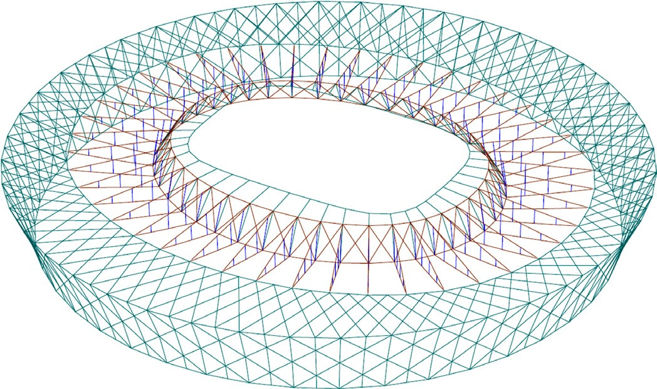

Рис. 1. Конструктивная схема стадиона

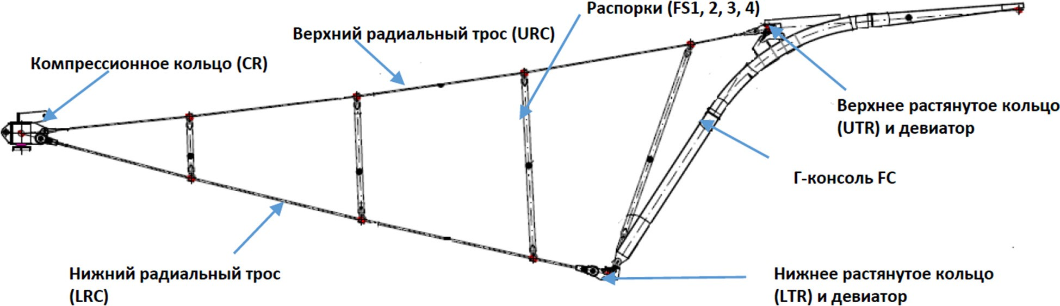

Рис. 2. Поперечный разрез вантовой конструкции

Несущим элементом здесь является компрессионное кольцо, опертое на колон- ны. К нему присоединяются радиальные тросы, которые держат верхнее и нижнее растянутые кольца. Покрытие для этого стадиона применяется в зоне трибун, в цен- тре покрытия нет, поэтому в вантовой конструкции есть такие элементы как растяну- тые кольца. Г-консоль и распорки нужны для обеспечения пространственной жестко- сти всей конструкции.
Этапы монтажа вантовой системы стадиона [2, 3]:
- Установка платформ под кольца, тросы и у компрессионного кольца для мон- тажа канатных домкратов и балок для подтягивания (рис. 3).
- Раскладка тросов и монтаж растянутых колец на платформы. Крепление дом- кратов к верхней части компрессионного кольца и балок для подтягивания к верхне- му радиальному тросу.
- Установка к верхним и нижним девиаторам диагональных связей. Поднятие верхнего кольца вместе со связями.
- Крепление Г-консоли к нижнему кольцу, которое лежит на платформе (рис. 4).
- Поворот Г-консоли в плоскости вантовой системы и крепление Г-консоли к верхнему кольцу путем совмещения отверстий консоли и проушин девиатора верх- него кольца.
- Подъем верхнего кольца в проектное положение. Вместе с ним поднимутся Г-консоль и нижнее кольцо.

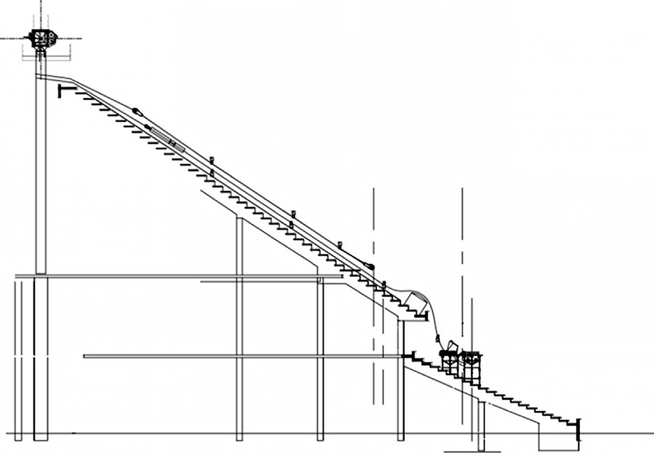

Рис. 3. Установка платформ
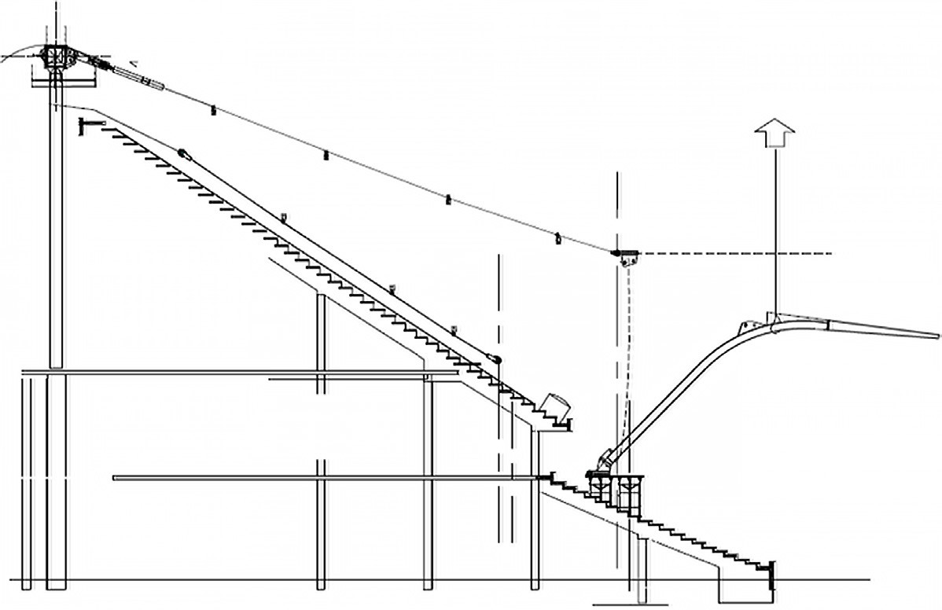
Рис. 4. Крепление Г-консоли к нижнему кольцу

- Установка домкратов и балок для подтягивания в нижнее положение для под- тягивания нижних радиальных тросов.
- Соединение нижнего троса с девиатором нижнего кольца. Подтягивание тро- сов до установки нижнего кольца в проектное положение.
- Установка распорок между радиальными тросами для придания жесткости (рис. 5).
- Монтаж арок с затяжками в пролет между тросами (рис. 6).
- Устройство покрытия на арки.
Итак, кроме того, что процесс возведения покрытий является трудоемким, так- же существует ещё одна проблема: отсутствие технологии типовых решений. В ка- честве решения предлагается: проработка технической документации в составе ППР вместе с разделом по строительному контролю ключевых этапов монтажа, а также созданием норм проектирования для проведения типизации узлов и процессов вну- три технологии.

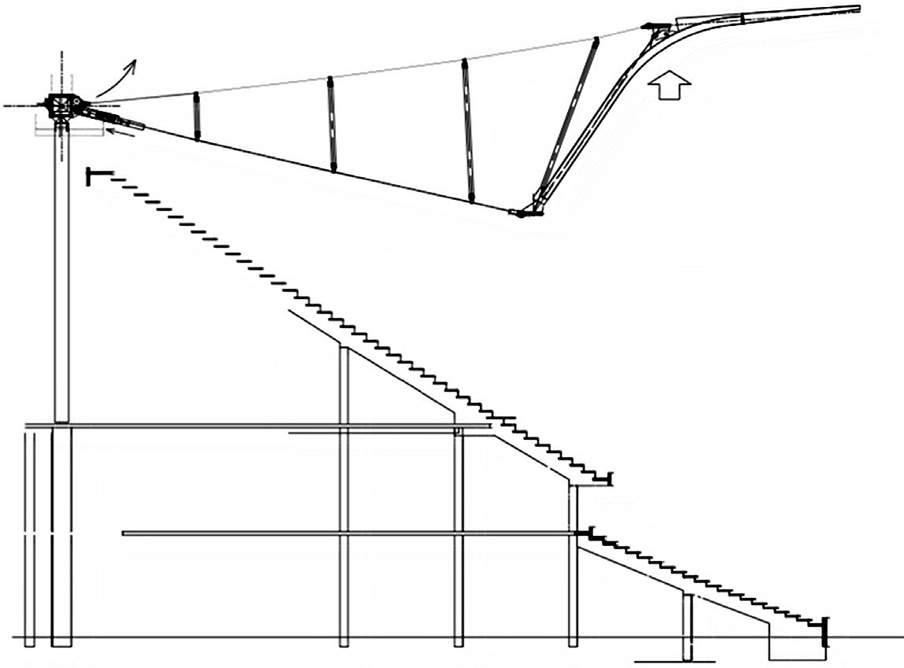

Рис. 5. Установка распорок между радиальными тросами
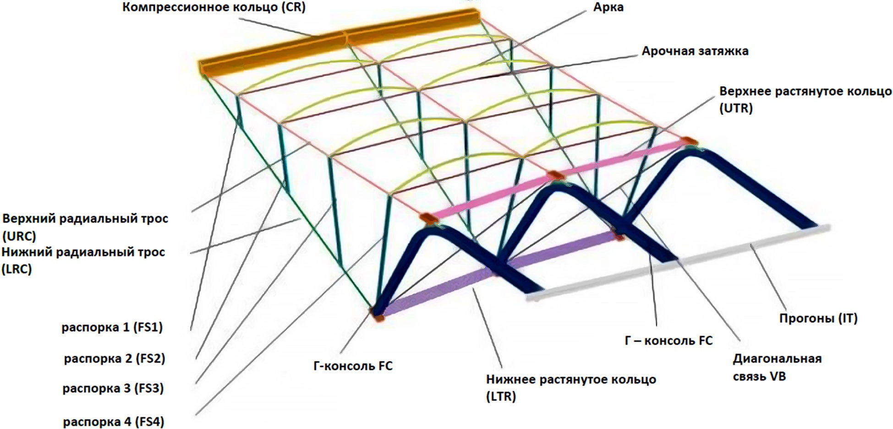

Рис. 6. Вантовая система из отдельных вантовых конструкций

Литература
- Брагина К. Е., Моисеенко М. О., Рубанов А. В. Особенности расчета и возведения ванто- вых покрытий // Вестник научных конференций. 2016. № 10-6(14). С. 21–22
- Муртазин А. Р., Ломакин А. Г. Монтаж вантовых конструкций // Устойчивое развитие на- уки и образования. 2018. №5. С. 212–214.
- Гришанович А. И. Особенности проектирования и возведения уникальных конструкций покрытия для большепролетных спортивных сооружений // Градостроительство.
- Инфраструктура. Коммуникации. 2017. № 1(6). С. 60–68

УДК 69.05  Полина Андреевна Шерстобитова, студент Дарья Сергеевна Михайлова, студент Татьяна Викторовна Рубайло, студент (Санкт-Петербургский политехнический университет Петра Великого)  E-mail: po12sher@gmail.com mdaria2304@gmail.com Vrubailo@yandex.ru | Polina Andreevna Sherstobitova, student, Daria Sergeevna Mikhailova, student, Tatiana Viktorovna Rubailo, student, (Peter the Great St.Petersburg Polytechnic University)  E-mail: po12sher@gmail.com mdaria2304@gmail.com Vrubailo@yandex.ru

КОМПЛЕКСНАЯ ОЦЕНКА КАЧЕСТВА ОБЩЕСТРОИТЕЛЬНЫХ РАБОТ С ИСПОЛЬЗОВАНИЕМ ТЕХНОЛОГИЙ ИНФОРМАЦИОННОГО МОДЕЛИРОВАНИЯ

COMPLEX EVALUATION OF QUALITY OF CONSTRUCTION WORKS USING INFORMATION MODELING TECHNOLOGIES
В статье рассматриваются вопросы контроля качества общестроительных работ с использо- ванием автоматизированных технологий. На этапе строительство важно обеспечить соблюдение проектных характеристик объектов капитального строительства. Данный этап жизненного цик- ла характеризует адекватность принятых организационных и управленческих решений и опре- деляет итоговые фактические показатели качества объекта строительства.
Рассмотрен процесс контроля качества с использованием BIM. Разработан классификатор основных видов работ, а также математическая модель, позволяющая дать комплексную оцен- ку качества общестроительных работ с учетом весовых коэффициентов, отвечающих за степень влияния контролируемых параметров и отдельных подвидов работ на итоговую оценку.
Ключевые слова: контроль качества, общестроительные работы, математическое моделиро- вание, BIM, классификатор строительный работ.

The article deals with the quality control of civil works using automated technologies. At the construction stage, it is important to ensure compliance with the design characteristics of capital construction projects. This stage of the life cycle characterizes the adequacy of the adopted organizational and managerial decisions and determines the final actual quality indicators of the construction project. The quality control process using BIM is considered. A classifier of the main types of work is developed, as well as a mathematical model that allows you to give a comprehensive assessment of the quality of civil works taking into account the weight coefficients that are responsible for the degree of influence of the controlled parameters and individual subspecies of the work on the final assessment.
Keywords: quality control, general construction work, mathematical modeling, BIM, classifier of construction work.

Основной фактор, влияющий на стоимость строительства, экономичность и дол- говечность построенных зданий и сооружений – качество строительной продукции. Для обеспечения необходимого уровня качества необходимо проводить контроль, не- своевременность и неполнота проведения которого приводит к удорожанию строи- тельства, увеличению эксплуатационных расходов для поддержания требуемого тех- нического состояния построенного объекта и при самом плохом варианте развития событий – к авариям.
Контролем качества строительной продукции считается проверка соответствия показателей качества продукции установленным требованиям, которые зафиксиро-

ваны в проекте, стандартах и технических условиях, договорах о поставке, паспор- тах на изделия и других документах.
СП 48.13330.2011 «Организация строительства» установлено, что участники строи- тельного процесса должны проводить контроль качества поступающей на объект стро- ительства продукции, соответствия проведения строительно-монтажных работ заяв- ленным технологиям и стандартам и всего, от чего зависит качество готового объекта. Процесс организации контроля качества на строительном объекте, его структура, способы осуществления, обеспечивающие оптимальное материальное и правовое со- провождение строительных работ описаны в Рекомендациях по созданию систем ка-
чества в строительно-монтажных организациях [1].
На качество построенного строительного объекта влияет качество каждой выпол- няемой на этапе строительства работы. Из-за большого разнообразия строительных и монтажных работ контроль за каждым из этапов проводится со своими особенно- стями, что подробно изложено в пособии «Технология и организация строительства» Соколова Г. К [2].
Несмотря на то, что вопросу контроля качества посвящены работы многих уче- ных [3–8], остается большое количество нерешенных проблем [9]:
- Потеря проектной информации:
  - 30% информации теряется при передаче данных на строительную площадку;
- Отсутствие контроля версий документов:
  - 40% строительных компаний используют бумажные чертежи;
  - 35% всех строительных проектов претерпевают существенные изменения на этапе строительства;
- Недостаточная координация на строительной площадке и медленное решение вопросов:
  - 47% строителей не используют автоматизированные технологии.
В связи с чем возникает необходимость внедрения автоматизированных техноло- гий, имеющих связку с BIM уровня 4D и 5D, на этапе контроля качества строительных работ, которая будет оставаться актуальной еще долгое время. Применение инфор- мационных технологий поможет успешно организовать строительство, значительно снизить затраты человеческого труда и перенести информацию с бумажных носите- лей в цифровую среду [10].
Уже разработаны инструменты, которые позволяют вывести строительный кон- троль на новый уровень, позволив тем самым точно и оперативно оценивать ситуа- цию на стройплощадке [11–12]:
- Autodesk BIM 360 Field ®
- Master Lock FieldID® (CAN)
- SnagR® (UK)
- СтройКонтроль® (RUS)
- LEMENT PRO® (RUS)
- НЕОСИНТЕЗ® (RUS)
- Aconex Стройка
- Plangrid® (USA)

- LATISTA® (USA)
- GenieBelt® (DEN)
- Etton (RUS)
Данные программные продукты позволяют упростить работу специалистам стро- ительного контроля, но не позволяют дать комплексную оценку качества выполнен- ных работ.
Целью данной работы является разработать математическую модель, позволяю- щую дать комплексную оценку контролю качества общестроительных работ.
Для того, чтобы прийти к поставленной цели необходимо решить ряд задач:
- разработать математическую модель, позволяющую дать комплексную оцен- ку качества общестроительных работ;
- рассмотреть процесс контроля качества общестроительных работ с использо- ванием автоматизированных технологий.

Комплексная оценка качества общестроительный работ.
Для того, чтобы получить комплексную оценку качества общестроительных работ необходимо разработать математическую модель, позволяющую оценить качество ка- ждой из работ в отдельности и затем прийти к итоговой комплексной оценке каждого вида работ. Для этого обратимся к комплексному методу квалиметрии.
Квалиметрия – научная дисциплина, в рамках которой̆ исследуются вопросы ко- личественного измерения качества объектов и процессов.
Комплексный метод квалиметрии предполагает различную важность группи- руемых показателей, учитываемую в значениях соответствующих весовых коэффи- циентов. Разработаем иерархическую структуру системы показателей качества обще- строительных работ. (рис. 1).

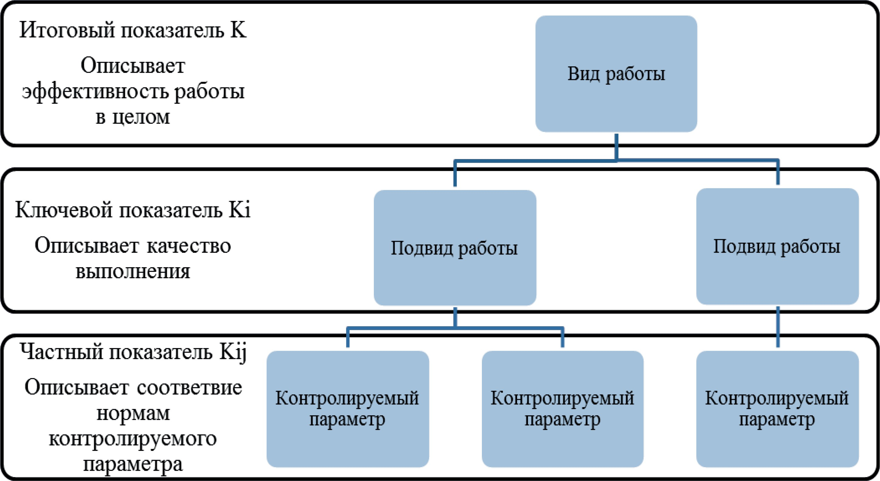

Рис. 1. Иерархическая структура системы показателей качества общестроительных работ

Комплексная оценка качества общестроительных работ K вычисляется по формуле:

где Ki – i-й ключевой показатель оценки качества выполненной работы; ai – весовой коэффициент, определяющий степень влияния качества выполненной работы на ком- плексную оценку вида работ.
Ключевой показатель качества Ki вычисляется по формуле:
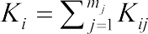

где Kij – частный показатель оценки качества контролируемого параметра; bj – весо- вой коэффициент, определяющий степень влияния качества контролируемого пара- метра на ключевой показатель.
Значение частных показателей определяются с использованием нормативной шка- лы по формуле:
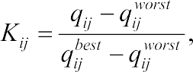

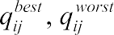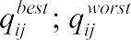где
–

лучшее и худшее значение нормируемого показателя; 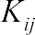
.
Итого получаем:
K=1 – определяет идентичность исследуемой и эталонной работ; K>1 – свидетель-

ствует о том, что исследуемая работа качественнее эталонной работы; К<1 – свидетель- ствует о том, что исследуемая работа выполнена с отклонениями от эталонной работы. Пример исследуемых частных и ключевых показателей качества для работ по бла-
гоустройству территории приведен в табл. 1.
Результатом комплексной оценки качества общестроительных работ является оценка организационно – экономической эффективности с целью минимизации ри- сков несвоевременности выполнения работ и повышения уровня качества их выпол- нения. Для более полной и точной оценки необходимо применение технологий ин- формационного моделирования.

Процесс контроля качества общестроительных работ с использованием тех- нологий информационного моделирования.
Процессы происходящие на 3D, 4D, 5D уровнях крепко связаны: информация об объемах и материалах (3D), подкрепляется информацией о временных рамках выпол- нения работ (4D), далее в результате выполнения строительных работ и контроля их качества, составляются акты о приемке выполненных подрядных строительно-мон- тажных работ (КС-2) и справка о стоимости выполненных работ и затрат – КС-3 (5D). (рис. 2, рис. 3).

Таблица 1
Показатели качества для работ по благоустройству

Итоговый показатель (Вид работ) | Ключевые показатели (Подвид работ) | Частные показатели (Контролируемые параметры)
K | Ki | Kij
Благоустройство | Устройство дренажа | – наличие документа о качестве материалов;
 |  | – выноску разбивочных осей и надежность их крепления;
 |  | – выполнение работ по отводу поверхностных и подземных вод с помощью временных или постоянных устройств (при необходимости)
 |  | – отклонения отметок дна и уклона траншеи от проектных;
 |  | – плотность естественного основания;
 |  | – толщину, ровность и плотность песчаной подготовки;
 |  | – соответствие уклонов отметок, оси трубопровода проект- ному положению;
 |  | – толщину, гранулометрический состав дренирующего ма- териала.
 |  | – величину отметки и уклонов трубопроводов в соответ- ствии с проектом;
 |  | – отклонения от вертикали и горизонтали труб;
 |  | – качество обсыпки труб дренирующим материалом.
 | Устройство отмостки из бетона и ас- фальтобетона | – наличие документа о качестве на асфальтобетонную(бе- тонную) смесь
 |  | – качество уплотнения и ровность основания
 |  | – качество асфальтобетонной смеси
 |  | – температура смеси при укладке
 |  | – толщина, ровность, уклон, достаточность уплотнения укладываемого слоя
 |  | – ширина отмостки
 |  | – уклон отмостки, водоотводящих лотков
 |  | – качество поверхности отмостки
 |  | – примыкание отмостки к цоколю

Окончание табл. 1

Итоговый показатель (Вид работ) | Ключевые показатели (Подвид работ) | Частные показатели (Контролируемые параметры)
K | Ki | Kij
Благоустройство | Устройство тротуаров и дорожек из пли | – наличие документа о качестве изделия
 |  | – внешний вид, соответствие геометрических размеров, сборных изделий
 |  | – соответствие уклонов и отметок основания проекту
 |  | – выноска разбивочных осей и надежность их крепления
 |  | – толщина слоя песчаной подготовки и качество уплотнения
 |  | – ровность поверхности песчаной подготовки
 |  | – плотность прилегания и бортовых камней к основанию
 |  | – вертикальные смещения в швах между плитами и бордю- рами
 |  | – ширина швов между плитами и бордюрами
 |  | – ровность поверхности покрытия
 |  | – заполнение швов
 | Устройство щебеночного основания й асфальтобе- тонного покрытия | – наличие паспортов на материалы
 |  | – соответствие уклонов и отметок грунтового основания проекту
 |  | – выноска разбивочных осей и надежность их крепления
 |  | – выполнение мероприятий по водоотводу
 |  | – влажность грунтового основания
 |  | – влажность щебня
 |  | – ширина и толщина укладываемого слоя
 |  | – качество уплотнения и соблюдения режима ухода
 |  | – температура горячей и теплой асфальтобетонной смеси
 |  | – ровность поверхности
 |  | – качество продольных и поперечных сопряжений уклады- ваемых полос
 |  | – высотные отметки и поперечный уклон полотна
 |  | – соответствие выполненных работ требованиям проекта

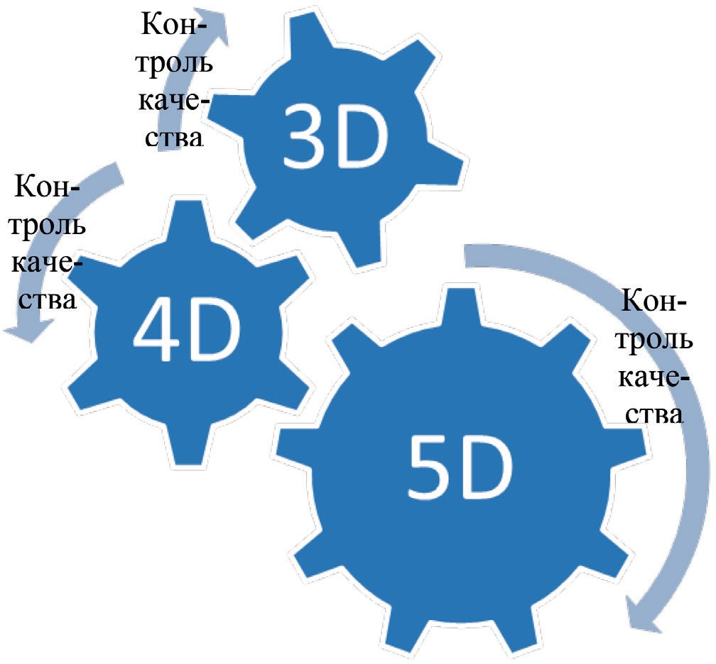

Рис. 2. Процесс контроля качества общестроительных работ с использованием автоматизированных технологий
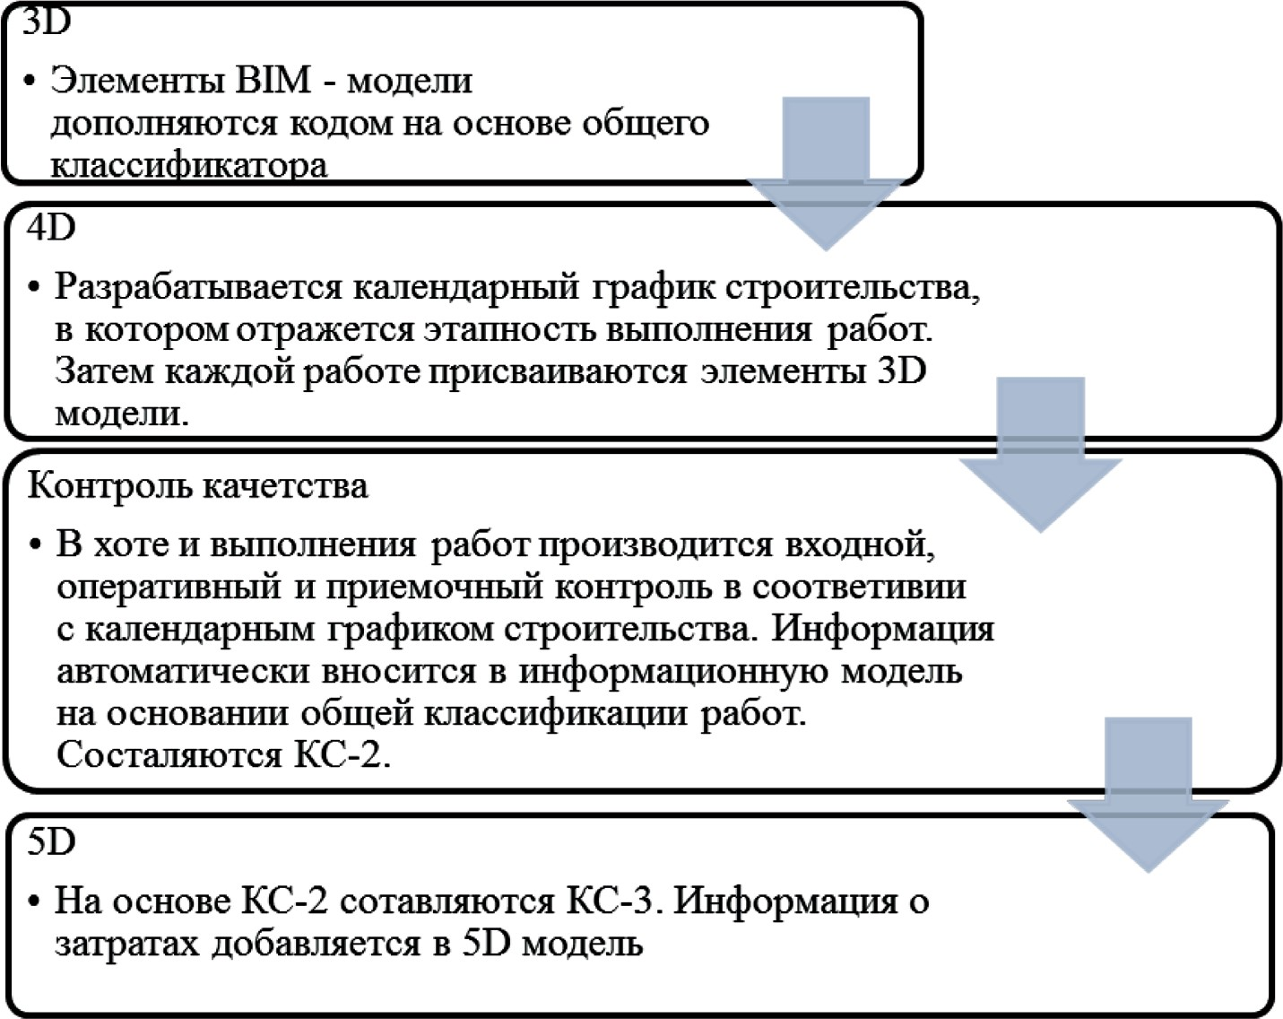

Рис. 3. Процесс контроля качества общестроительных работ

Полученная математическая модель позволяет получить комплексную оценку ка- чества строительных работ с учетом значимости каждого контролируемого параметра (частного показателя) на итоговую оценку. Применение автоматизированных техно- логий дает возможность получать необходимые данные в короткие сроки и основы- ваясь на достоверных сведениях. Применение технология информационного моде-

лирования не этапе контроля качества строительных работ – одно из эффективных решений для повышения эффективности строительной деятельности.

Литература
- МДС 12–1.98 Рекомендации по созданию систем качества в строительно-монтажных ор- ганизациях – М.: ГУП ЦПП, 2002. – 68 с.
- Соколов Г. К. Технология и организация строительства. – Москва: АСАDЕМIА, 2008. 544 с.
- Скакалов В. А., Топчий Д. В. Разработка организационно-технологической модели осу- ществления строительного контроля при возведении многоэтажных жилых зданий // Научное обозрение. 2017. № 11. С.97–100.
- Будзуляк Б. В., Селезнев Н. Ф., Моисеев Л. П., Ганбаров А. Б. Инновационные подходы к организации системы контроля качества строительства: от технического задания на проекти- рование до реализации проекта // Трубопроводный транспорт: теория и практика. 2013. №6 (40). С.40–44.
- Мамаев А. Е. Методика мониторинга календарного графика строительства на основе BIM
технологии // Фундаментальные исследования. 2017. №8–2. С. 270–275.
- Топчий Д. В., Токарский А. Я. Концепция контроля качества организации строительных процессов при проведении строительного надзора на основе использования информационных технологий // Вестник евразийской науки. 2019. №11–3. С. 49.
- Богданов А. Н., Листратов Я. А. Строительный контроль методом наземного лазерного сканирования // Известия Казанского государственного архитектурно-строительного универси- тета. 2019. №4 (50). С. 401–409.
- Мамаев А. Е., Шарманов В. В., Золотова Ю. С., Свинцицкий В. А., Городнюк Г. С. При- кладное применение BIM-модели здания для контроля инвестиционно-строительного проекта // Актуальные проблемы гуманитарных и естественных наук. 2016. №1–3. С. 83–87.
- JB Knowledge Constriction Report
- Астафьева Н. С., Кабирева Ю.А., Васильева И. Л. Преимущества использования и труд- ности внедрения информационного моделирования зданий // Строительство уникальных зданий и сооружений. 2017. № 8 (59). С.41–62.
- Петроченко М. В., Красильникова Г. В., Шерстобитова П. А., Макаров А. И. Опыт вне- дрения программного комплекса «МРС Стройконтроль» для автоматизации процесса строитель- ного контроля // BIM-моделирование в задачах строительства и архитектуры: тезисы докл. Меж- дународ. науч.-практич. конф. (Санкт-Петербург,15–17 мая 2019 года). – Санкт-Петербург, 2019. – С.169–173.
- Шерстобитова П. А., Петроченко М. В., Рубайло Т. В., Макаров А. И., Морина Е. А. Ме- тод FMEA как инструмент оценки критичности дефектов и повреждений строительных конструк- ций // Неделя науки СПбПУ: тезисы докл. Международ. науч. конф. (Санкт-Петербург, 18–23 ноя- бря 2019 года). – Санкт-Петербург, 2019. – С.20–23.

УДК 658.7  Елена Валерьевна Округина, студент (Санкт-Петербургский государственный архитектурно-строительный университет) E-mail: okrugina_elena@list.ru | Elena Valerievna Okrugina, student (Saint Petersburg State University  of Architecture and Civil Engineering)  E-mail: okrugina_elena@list.ru

ПРЕИМУЩЕСТВА И НЕДОСТАТКИ ИСПОЛЬЗОВАНИЯ СИСТЕМЫ JUST-IN-TIME В ОРГАНИЗАЦИИ СТРОИТЕЛЬНОГО ПРОИЗВОДСТВА

ADVANTAGES AND DISADVANTAGES OF USING THE JUST-IN-TIME SYSTEM IN THE ORGANIZATION OF CONSTRUCTION PRODUCTION
Задача снижения затрат и повышения эффективности производства является основной про- блемой, которая стоит перед любыми организациями, ведущими хозяйственную деятельность. Традиционные системы управления снабжением и производством устарели и не могут мини- мизировать ненужные издержки и затраты. Система «Just-in-time» призвана усовершенствовать бизнес-процессы, создать надежные логистические цепочки, снизить затраты на складское хра- нение и предотвратить заморозку денежных средств в запасе неиспользуемых материалов и де- талей. Рассмотрены плюсы и минусы использования системы «Just-in-time» применительно к ор- ганизации строительного производства, дано заключение о ее эффективности.
Ключевые слова: Just-in-time, запасы, системы производства, логистика, строительство.

The task of reducing costs and improving production efficiency is the main problem facing any organizations that conduct economic activities. Traditional supply and production management systems are outdated and cannot minimize unnecessary costs and expenses. The “Just-in-time” system is designed to improve business processes, create reliable logistics chains, reduce storage costs and prevent freezing of funds in the stock of unused materials and parts. The pros and cons of using the “Just-in-time” system in relation to the organization of construction production are considered, and the conclusion about its effectiveness is given.
Keywords: Just-in-time, inventory, production systems, logistics, construction.

Концепция «Just-in-time» дословно означает «точно вовремя» и предлагает си- стему такого взаимодействия между производством и сбытом, при котором произво- дится ровно столько деталей, узлов или материалов, сколько требуется в данный мо- мент. Система появилась в Японии в середине прошлого века и ставила перед собой цель повышения эффективности производства за счет экономии ресурсов и отладки надежности процессов. Система «Just-in-time», в отличии от классических производ- ственных схем, не приемлет создания всевозможных запасов материалов, которые занимают собой складские площади и ведут к замораживанию денежных средств в запасе материалов и деталей, а также к расходам на складское хранение. В процес- се производства, построенном на основе системы «точно вовремя», все материалы, полуфабрикаты и узлы, необходимые для производства приходят ровно в том коли- честве и в тот момент, когда они необходимы для выполнения четко обозначенного количества продукции. В основе этой концепции лежит мысль, что уровень предло- жения должен точно соответствовать уровню спроса, в таком случае неиспользуемых запасов существовать не может. Если запас есть, значит в цепочке бизнес-процессов

имеются проблемы, требующие решения. «Just-in-time» делает производство более гибким, позволяя точно реагировать на изменения рынка, при этом оказывая эффект экономии средств благодаря отсутствию запасов. В таблице приведены отличия си- стемы «точно вовремя» от классических систем снабжения и производства [1, 5].
Таблица 1
Отличия системы «точно вовремя» от классических систем снабжения и производства

Критерий | Система «точно вовремя» | Традиционная система
Запасы | Наличие запасов не приемлемо, стра- ховые запасы минимизируются, либо ликвидируются | Создается страховочный запас ма- териалов на каждом этапе произ- водства
Объем закупок | Объем закупок точно соответствует текущей потребности производства | Объем закупок определяется нор- мативом, отсутствует гибкость за- каза в ответ на колебания спроса
Поставщики | Рассматриваются как производствен- ные партнеры. Работа ведется с огра- ниченным количеством поставщиков с гарантией качества материалов | Работа ведется с большим количе- ством поставщиков, ведется регу- лярный поиск лучшей цены, даже в ущерб качеству и бесперебой- ности поставок
Качество | Ведется постоянная работа над до- стижением нулевого количества бра- ка, так как нет возможности заменить дефектную продукцию | Допускается небольшое количе- ство брака, так как запаса готовой продукции достаточно для заме- ны дефектной продукции
Логистика | Максимальное снижение времени доставки. Поиск максимально на- дежных транспортных служб. Глав- нее всего бесперебойность и надеж- ность логистических цепочек | Поиск максимальной дешевых способов доставки и транспорт- ных служб, даже в ущерб скоро- сти и надежности, так как суще- ствует запас продукции

Традиционная система создает страховые запасы для противодействия непредви- денным обстоятельствам, тогда как система «точно вовремя» предлагает создать макси- мально надежные и бесперебойные бизнес-процессы, застрахованные от непредвиден- ных ситуаций. Для достижения этих целей необходимо создание максимально точных и подробных план-графиков поставок и потребления материалов. Сюда же включены мероприятия по контролю выполнения и учету любых возможных отклонения от плана. Система предъявляет крайне высокие требования к логистической сети, транс- портная система должна руководствоваться шестью правилами логистики: правиль- ный материал, необходимого уровня качества, в правильном объеме привезен в пра- вильное место в нужное время с минимальными затратами. При этом важнее всего именно бесперебойная доставка необходимого количества в нужный момент, в свя- зи с чем возможен выбор даже более дорого, но надежного транспортного партнера,

вместо экономически менее затратного, но работающего с непостоянным уровнем надежности.
Исходя из этого также предъявляется требование надежности к поставщикам ма- териалов, так как из-за отсутствия запасов нет возможности заменить привезенный бракованный узел. В связи с чем отношения с поставщиками отличаются от тради- ционной системы, где во главе угла всегда экономия.
В итоге система «Just-in-time» требует высокой надежности всех бизнес-процес- сов, что является ее минусом, однако, будучи внедренной и функционирующей она полностью раскрывает свои преимущества. Производство резко снижаем затраты на закупку материалов и на складское хранение ненужных запасов, а также может легко отреагировать на изменения рынка, ведь у нее не будет огромного запаса продукции, потерявшей свою ликвидность в связи с внезапным кризисом спроса.
Систему «Just-in-time» можно применять и в процессе строительного производ- ства. В сфере строительства применение подобной схемы требует еще более высо- кой оптимизации бизнес-процессов и строительных планов. Рассмотрим основные преимущества и недостатки системы в рамках функционирования строительной ор- ганизации (рис. 1) [4].
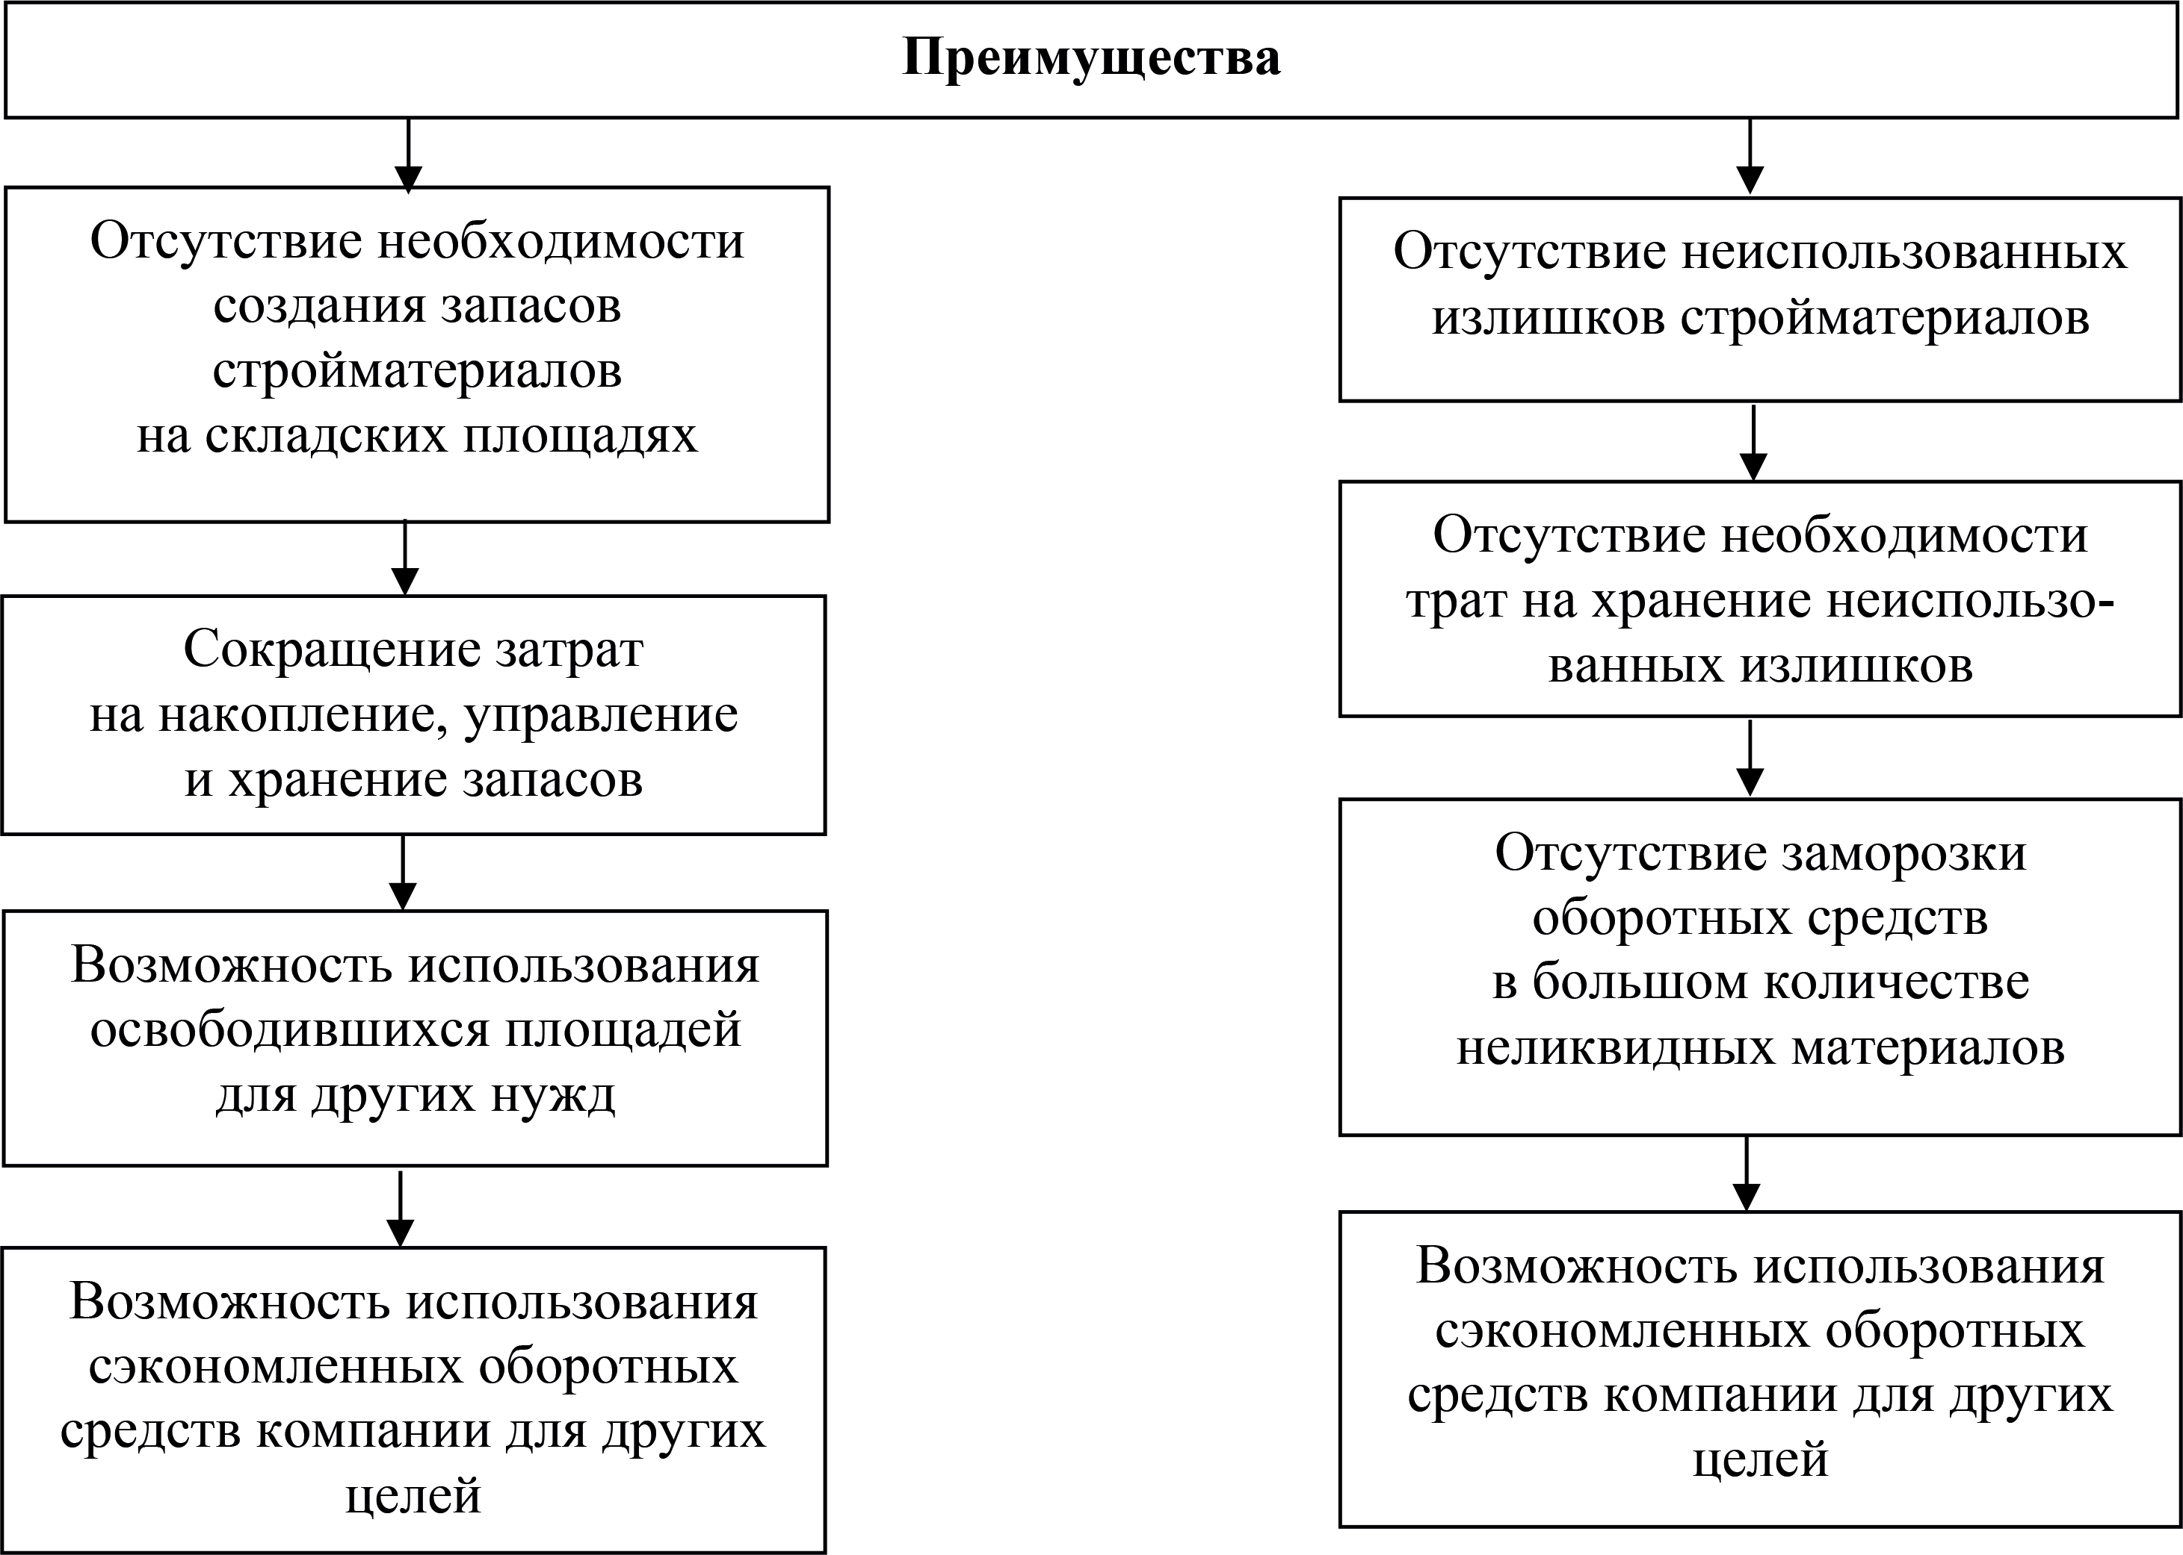

Рис. 1. Основные преимущества системы «Just-in-time»

Эффект системы «точно вовремя» распространяется на управление закупкой всех строительных материалов и конструкций, необходимых для строительного процесса.

Служба снабжения строительной организации должна осуществлять поставку толь- ко тех строительных материалов и в таком количестве, которое необходимо на строй- ке в каждый обозначенный планом-графиком момент. Традиционная схема допускает закупку несколько большего количества материалов для создания страховочного за- паса, что по концепции «точно вовремя» является ошибкой, так как хорошо отлажен- ный процесс строительства и качественно выполненные сметный расчет и план-гра- фик сводят к минимуму возможность появления непредвиденных ситуаций. В итоге каждый участок должен получать заранее рассчитанный необходимый объем строй- материалов, который будет сразу же использован для производства работ. Это отменя- ет необходимость выделения площадей под хранение неиспользованных строймате- риалов. Кроме того, каждая строительная организация сталкивается с ситуацией на- личия больших объемов неликвидных остатков материалов, оставшихся от каждого вида работ на разных объектах. Реализовать или использовать такие излишки часто бывает невозможно, что приводит к заморозке больших сумм оборотных средств ор- ганизации в неликвидных остатках стройматериалов (рис. 2). Система «точно вовре- мя» полностью избавляет организацию от этого негативного эффекта, так как произ- водится закупка точно рассчитанного количества материалов.
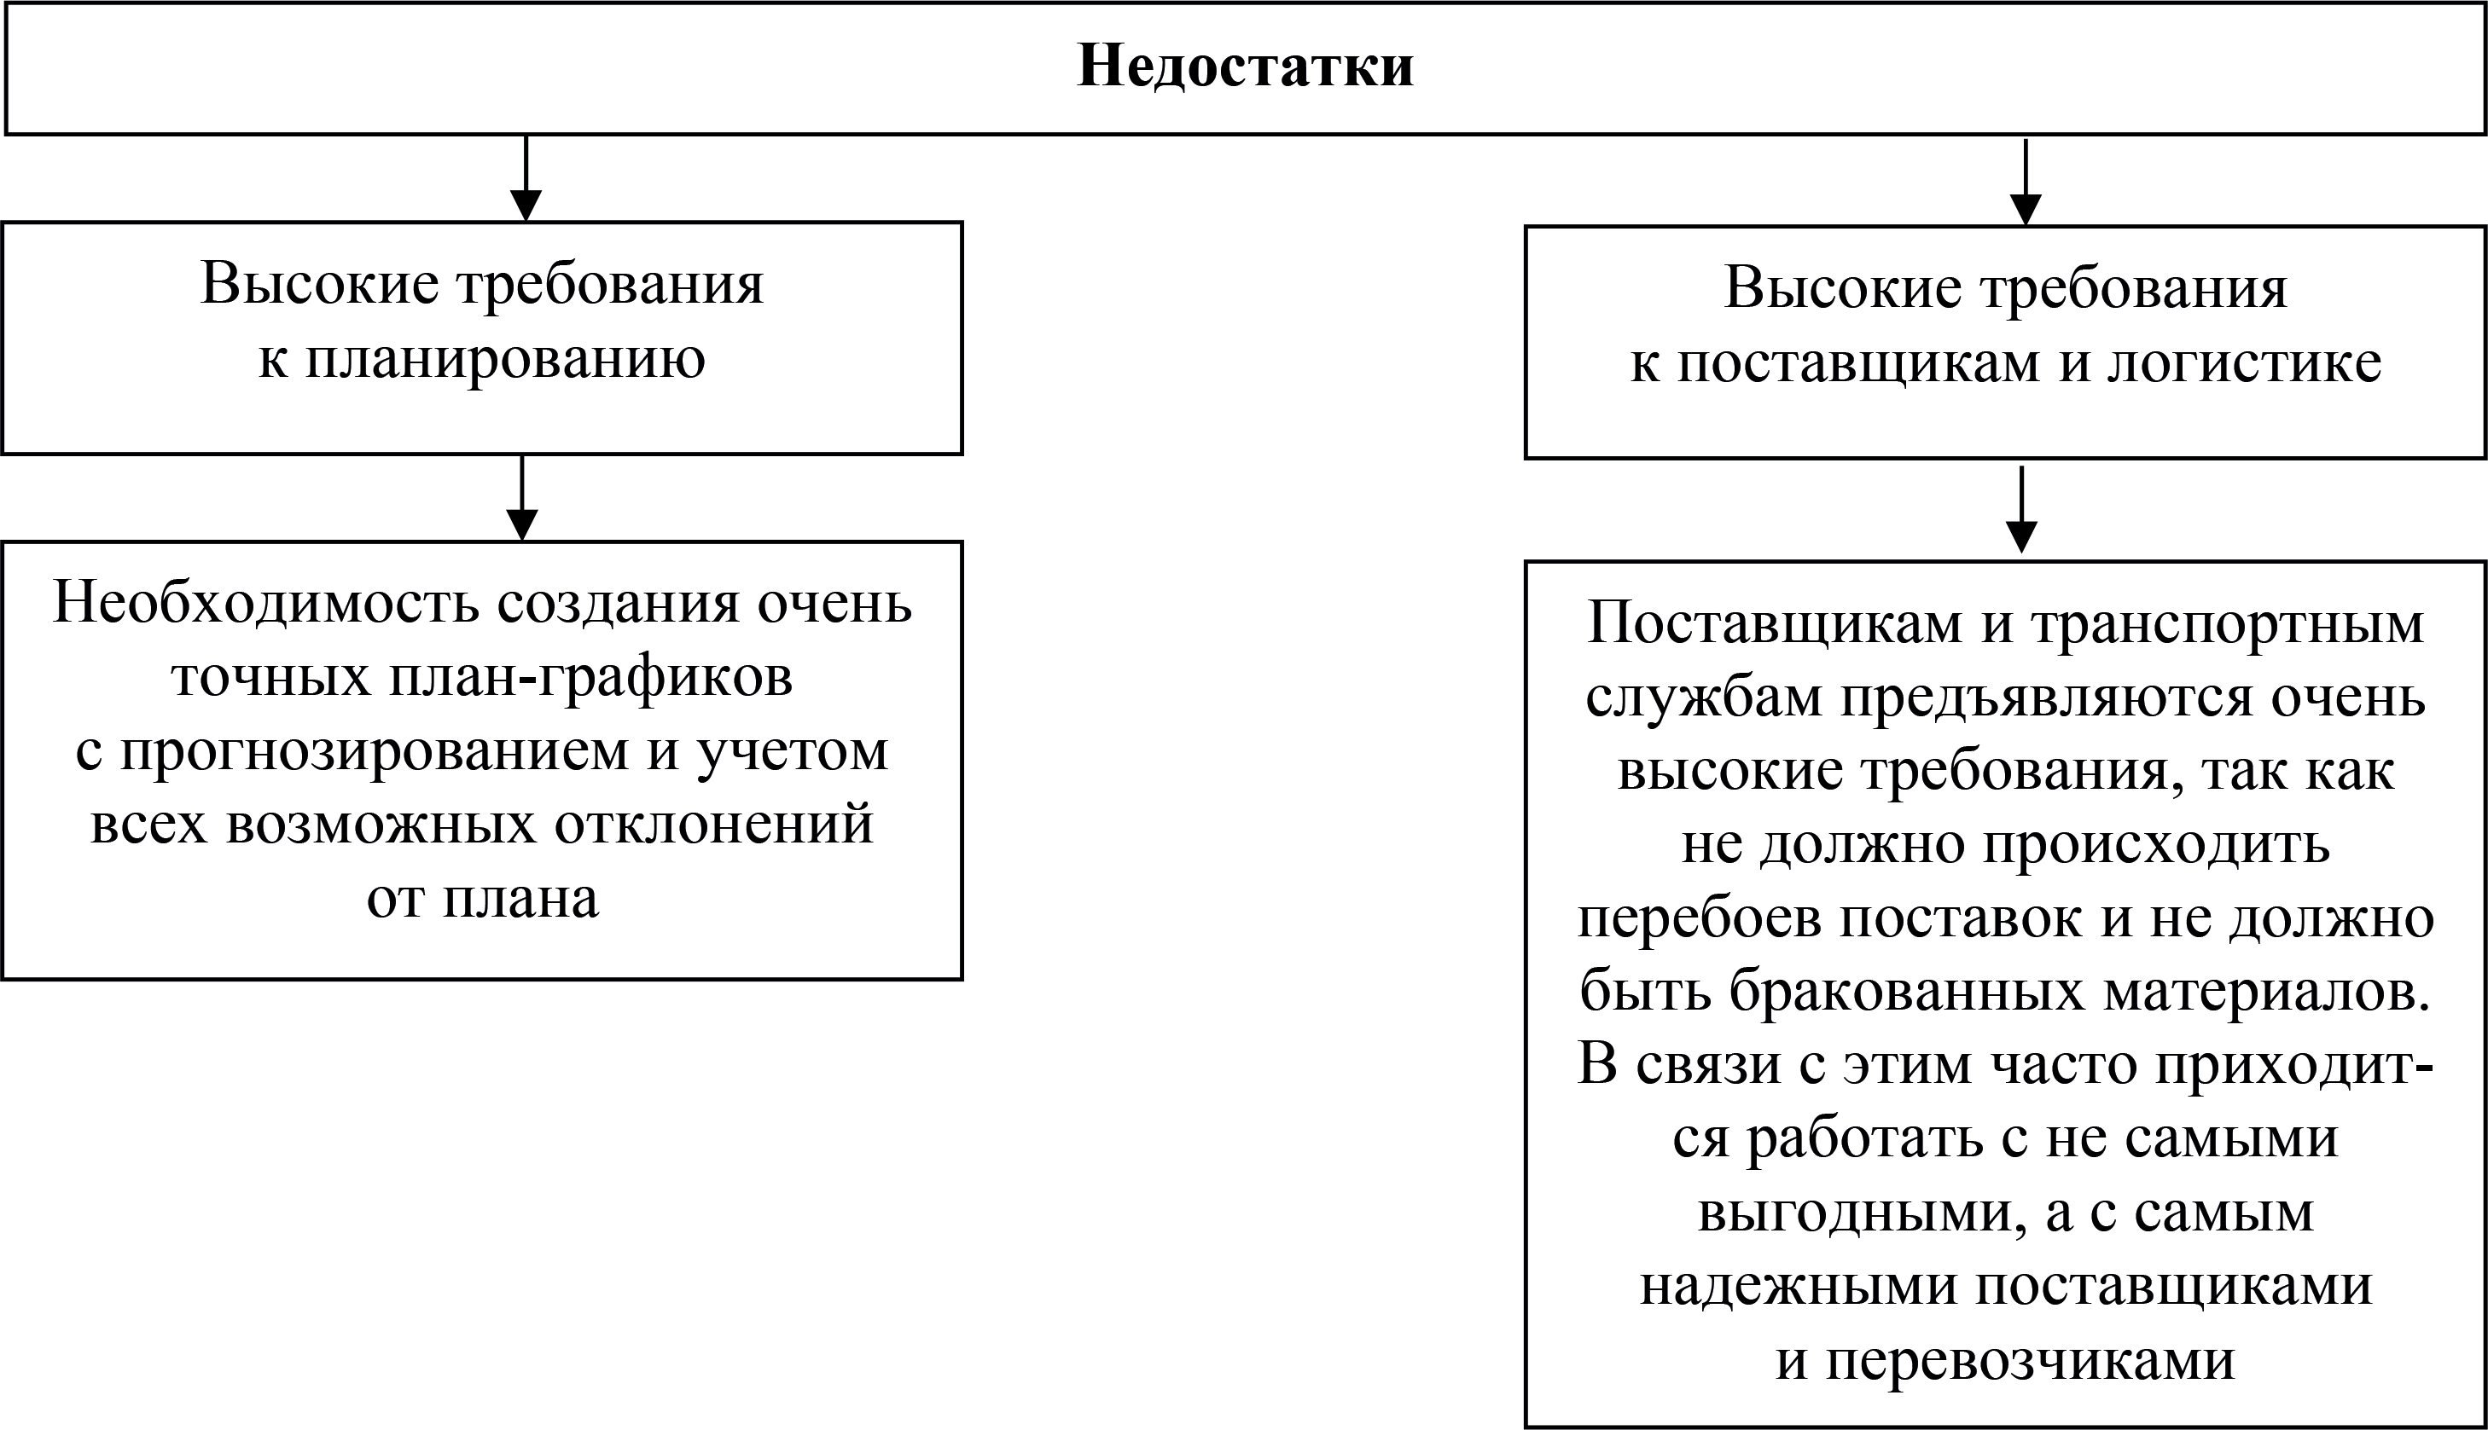

Рис. 2. Основные недостатки системы «Just-in-time»

Система «Just-in-time» очень сложна для реализации и внедрения в любой бизнес, в том числе и в строительный. Она требует, помимо всего прочего, и смены образа мышления сотрудников и руководства организации. Необходимо понять, что всевоз- можные запасы ведут не к гарантии защиты производства работ от срывов, а к увели- чению затрат и издержек организации, которых можно было бы избежать. А от сры- вов работ лучше всего защитят надежные бизнес-процессы. Тем не менее к недостат-

кам системы «точно вовремя» можно отнести огромные требования к профессиона- лизму планового отдела организации. Для функционирования системы необходимо составлять очень точные план-графики производства строительных работ, учитыва- ющие любые возможные отклонения и неожиданности. Работа с поставщиками и ло- гистикой также должна быть выверена до мелочей. Необходимо работать с такими поставщиками, которые абсолютно точно выполнят качественно и вовремя все зака- зы отдела снабжения организации. Часто такие поставщики могут быть не самыми выгодными в плане цен, что ведет к некоторому удорожанию строительства. Кроме того, система «Just-in-time» подразумевает закупку регулярных, точно рассчитанных партий стройматериалов, которые могут быть относительно небольшими по объему, что приводит к потере скидки за объем. То же относится и к транспортным службам, с которыми сотрудничает строительная организация. Самое главное – это беспере- бойная гарантированная доставка материалов точно в срок, а не поиск максимально выгодных цен среди всех перевозчиков. Неисполнение своих обязательств поставщи- ком или перевозчиком в точном соответствии с планом-графиком способно привести к остановке строительства. Так же существует повышенное требование к квалифи- кации рабочих. Нельзя допускать порчу или перерасход полученных стройматериа- лов, так как это приведет к необходимости закупки дополнительных объемов и нару- шит функционирование системы [2, 3].
В итоге можно отметить, что система производства и поставок «Just-in-time» явля- ется очень прогрессивной и эффективной системой управления строительным произ- водством. Она приводит к серьезному снижению издержек и увеличению эффектив- ности организации, однако она предъявляет очень высокие требования к надежности и отлаженности всех процессов компании. Попытка использовать систему «Just-in- time» в организации не готовой к этому может привести к негативным последствиям.

Литература
- Беребердина Н. С. Система «Точно в срок» (JUST-IN-TIME): Разработка и внедрение // Инновационное развитие современной науки: материалы Междунар. науч.- практ. конф. : в 9 ч. 2014. С. 33–37.
- Сергушкина А. Г., Скубенко Д. В. Внедрение концепции «JIT» («Точно в срок») в оте- чественной практике // Наука и образование: сохраняя прошлое, создаем будущее : материалы VI Междунар. науч.- практ. конф. 2016. С. 141–143.
- Мугак Т. А., Терехин И. А. Применение концепции JIT на отечественных предприятиях // Успехи современного естествознания. 2014. №7. С. 141–143.
- Шарипов Ш. Ш., Олещук В. А. Преимущества системы организации производственного процесса «Точно в срок» // Научно-техническое творчество аспирантов и студентов. Материалы всероссийской науч.-технич. конф. студентов и аспирантов. 2018. С. 198–200.
- Кобзев О. В. Система «Точно-вовремя-JIT» // Стратегия социально-экономического раз- вития общества: управленческие, правовые, хозяйственные аспекты. Сборник научных статей.

УДК 621.867  Юрий Анатольевич Хоронжевский,  старший преподаватель Анжела Юрьевна Кулак, старший преподаватель (Брестский государственный технический университет)  E-mail: angela-h-89@yandex.by | Yury Anatolievich Khoronzheuski,  senior lecturer  Anzhela Yuryevna Kulak,  senior lecturer (Brest State Technical University)  E-mail: angela-h-89@yandex.by

ТАБЛИЦА ВЫБОРА ТРАНСПОРТИРУЮЩЕГО ОБОРУДОВАНИЯ

TABLE SELECTION OF THE CONVEYING EQUIPMENT

Данная работа направлена на исследование проблем практического применения транспор- тирующего оборудования для перемещения грузов. Основой технологических процессов строи- тельного производства является перемещение большого количества штучных и насыпных грузов. Целью работы является выявление рациональности выбора соответствующего транспортирую- щего оборудования с учетом достоинств и недостатков.
Объектом исследования являются конструктивные особенности и критерии расчета приме- няемых видов конвейеров для перемещения грузов. Использованные методики: Аналитический метод, конструкторский метод.
Разработана методика выбора транспортирующего оборудования исходя из вида перемеща- емого груза. Выводы: позволяет сконцентрировать рациональность выбора требуемого транс- портирующего оборудования и определить основные критерии его расчета.
На основании анализа используемого транспортирующего оборудования разработана та- блица выбора конвейера, соответствующего перемещаемому грузу. Данная разработка позволя- ет осуществлять рациональный выбор транспортирующего оборудования.
Ключевые слова: транспортирующее оборудование, классификация, грузы, конвейер, выбор.

This work is aimed at studying the problems of practical application of transport-ing equipment for the movement of goods. The basis of technological processes of construction production is the movement of a large number of piece and bulk cargo. The aim of the work is to identify the rationality of the choice of appropriate transporting equipment, taking into account the advantages and disadvantages.
The object of the study is the design features and criteria for calculating the types of conveyors used for the movement of cargos. Used methods: analytical method, design method.
The method of selection of transporting equipment based on the type of transported cargo. Conclusions: it allows you to concentrate the rationality of the choice of the required transporting equipment and determine the main criteria for its calculation.
On the basis of the analysis of the used transporting equipment the table of the choice of the conveyor corresponding to the moved freight is developed. This development allows for a rational choice of transporting equipment.
Keywords: transportation equipment, classification, cargo, conveyor, selection.

Виды транспортирующего оборудования. Их конструктивные особенности. В строительном производстве технологические процессы связаны с перемеще- нием большого количества штучных и насыпных грузов. В качестве транспортиру- ющего оборудования непрерывного действия в основном используются конвейеры. Выбор тягового элемента конвейера в виде ленты, цепи и реже стального каната об- условливается типом и конструкцией конвейера, условиями его работы и действую-

щими нагрузками [1]. По способу передачи усилия к тяговому или рабочему органу различают приводы фрикционные и с зацеплением. По числу приводов различают конвейеры одноприводные и многоприводные.
Различают натяжные механизмы периодического действия – винтовые, реечные и непрерывного – пружинные, грузовые. В конвейерах большой протяженности при- меняют также гидравлические, грузолебедочные и лебедочные натяжные устройства.

Ленточные конвейеры
Ленточные конвейеры (рис. 1) используются для транспортирования разнообраз- ных сыпучих и штучных грузов.
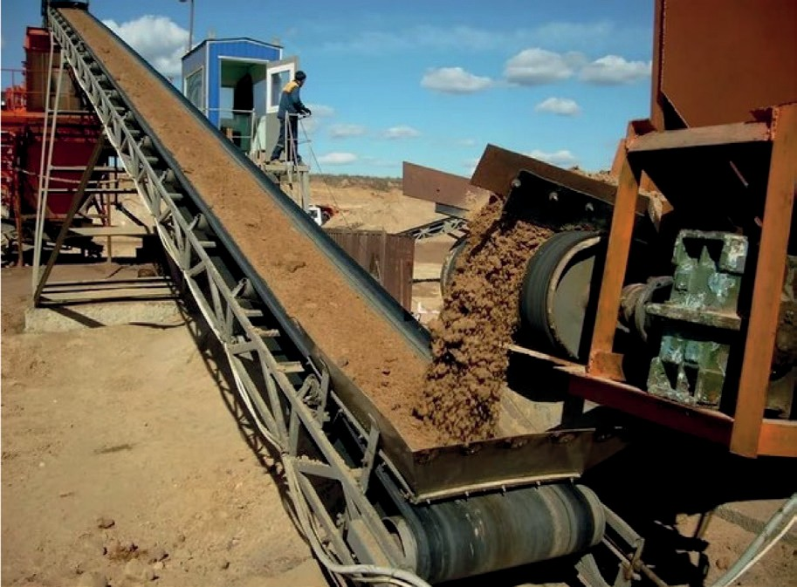
Рис. 1. Ленточный конвейер (Belt conveyor)

Правильный выбор скорости ленты имеет существенное значение и определяет- ся основными факторами: шириной ленты, типом ленты, родом материала, углом на- клона, наличием или отсутствием разгрузочных устройств. Ленточные конвейеры отличаются высокой производительностью, простотой конструкции, малой матери- алоемкостью, надежностью в работе и удобством в эксплуатации, относительно не- большим расходом энергии [2].
Скорость движения лент конвейеров составляет 1.5. 4.0 м/с. Наибольший допу-
стимый угол наклона зависит от коэффициента трения груза о ленту и угла его есте- ственного откоса.
Возможны следующие пути повышения тяговой способности привода:
- увеличение угла α обхвата барабана лентой. Обычно в конвейерах угол обхва- та α > 180°, что достигается применением отклоняющим (неприводным) барабаном. В двухбарабанных приводах суммарный угол обхвата может достигнуть 480°, одна- ко они имеют следующие недостатки: повышенный износ ленты, ускорение ее рас- слаивания из-за дополнительных перегибов, усложнение привода, связанное с необ- ходимостью строгой согласованности вращения обоих барабанов;
- увеличение коэффициента трения f между лентой и барабаном путем футеров- ки барабана фрикционными материалами, например, резиной и т.д.
- увеличение силы трения ленты с приводным барабаном. Для увеличения силы трения используют дополнительный прижим ленты к барабану и приводы с прижим- ной лентой. В последнем, прижимная лента натянута с помощью груза и прижимает

основную ленту к ведущему барабану. Привод рекомендуется устанавливать по ходу гибкого элемента после участка с наибольшим сопротивлением, обычно в конце дви- жения груза.
Расчет ленточных конвейеров: ширину ленты определяют на основе заданной производительности, скорости перемещаемого груза и выбора типа несущих роли- коопор [3].

Пластинчатые конвейеры
Предназначены для перемещения штучных и насыпных грузов в горизонтальной плоскости или с небольшим наклоном (до 35 градусов).
Грузонесущим элементом пластинчатого конвейера (рис. 2) является настил из стальных пластин, пластмассовых или деревянных планок, резинотканевых матери- алов, без бортов для перемещения сыпучих грузов или с бортами для перемещения сыпучих грузов. Тип настила выбирают в зависимости от вида груза, его свойств и за- данного угла наклона конвейера. Конвейеры с пластинами, имеющие борта с четырех сторон, называются чашечными и применяются для перемещения пластичных и вяз- ких грузов. В целях предохранения от падения груза с безбортового настила вдоль него устанавливают неподвижные борта, например, из стальных полос. Основным расчетным параметром пластинчатых конвейеров является ширина настила, которую для единичных штучных грузов выбирают с учетом их габаритных размеров, спосо- ба укладывания и числа отдельных грузов по ширине настила. При выполнении рас- чета определяется распределенная нагрузка пластинчатого конвейера [4].
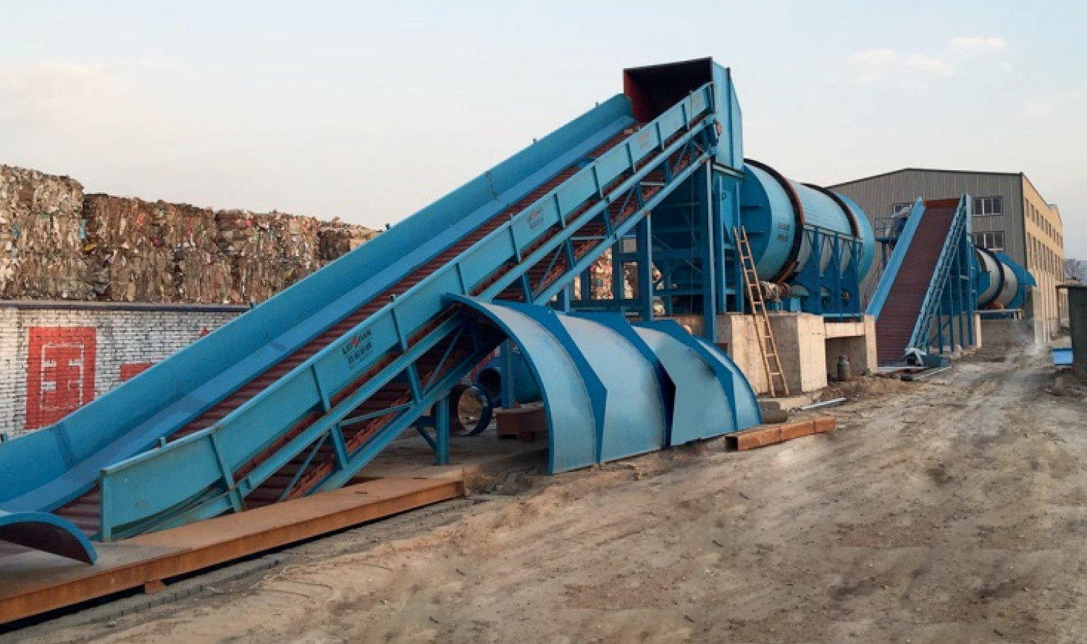
Рис. 2. Пластинчатый конвейер (Apron conveyor)

Скребковые конвейеры
Скребковые конвейеры (рис. 3) используются для транспортирования пылевид- ных, зернистых и кусковых грузов. Перемещается груз движущимися по желобу или трубе скребками. Рабочей ветвью обычно является нижняя, реже – верхняя, иногда обе ветви. Контур сечения желоба и конфигурация скребков должны быть одинаковы- ми – прямоугольной, полукруглой, трапецеидальной формы. Скребки бывают штам- пованными из листовой стали или литыми, а желоба изготавливают металлически- ми, реже деревянными.
Скребковые конвейеры по сравнению с пластинчатыми имеют меньшую массу, могут загружаться и разгружаться в любой точке по всей длине желоба.

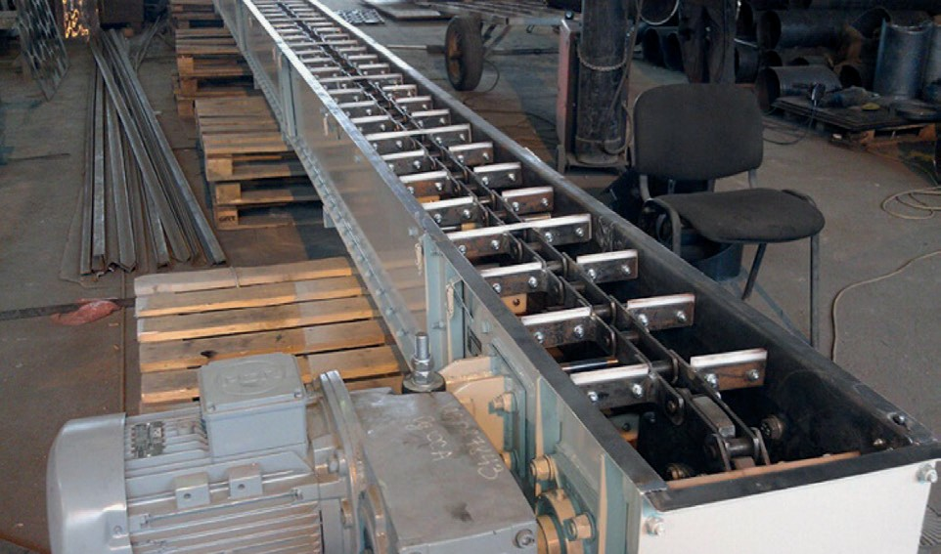

Рис. 3. Скребковый конвейер (Scraper conveyor)

Применение скребковых конвейеров ограниченно из-за измельчения грузов и бы- строго износа желоба, особенно при перемещении абразивных материалов. Кроме того, для скребковых конвейеров характерен большой расход энергии, затрачиваемой на преодоление вредных сопротивлений.
По заданной производительности, выбранной скорости и физико-механическим свойствам перемещаемого материала для конвейеров порционного волочения опре- деляют размеры скребка, а для конвейеров сплошного волочения (с погруженными скребками) – размеры желоба [5].

Винтовые конвейеры
Винтовые конвейеры предназначены для транспортирования пылевидных, зерни- стых, порошкообразных и реже – мелкокусковых насыпных грузов.
Винтовыми конвейерами нецелесообразно транспортировать липкие, высокоабра- зивные и сильно уплотняющиеся грузы.
Вертикальные винтовые конвейеры (рис. 4) применяют при невысокой произво- дительности (до 100 т/ч) и небольших расстояниях транспортирования, что обуслов- лено большим удельным расходом энергии и измельчением перемещаемого груза [6].
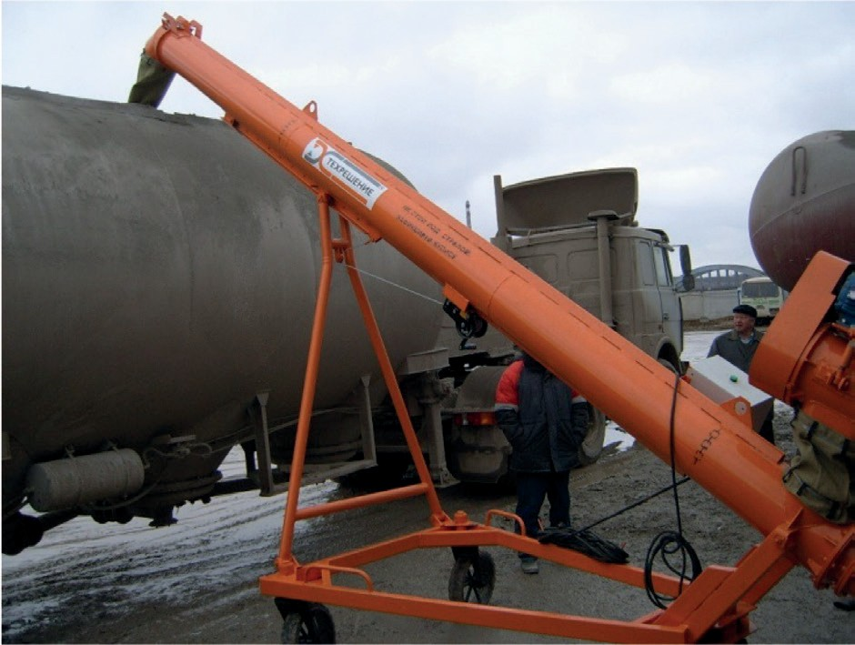
Рис. 4. Винтовой конвейер (Screw conveyor)

Конвейер имеет металлический закрытый желоб, внутри которого вращается вал с лопастями, расположенными по винтовой линии. Лопасти, имеющие сплошные вит-

ки предназначены для транспортирования легкосыпучих грузов. Ленточный винт ис- пользуют в конвейерах, перемещающих кусковые или влажные грузы. При транспор- тировании слежавшихся и липких вязких грузов, а так же при необходимости пере- мешивания, применяют лопастные винты.

Люлечный конвейер
Люлечные конвейеры в основном применяются для транспортирования различ- ных штучных грузов.
Люлечные конвейеры (рис. 5) предназначены для перемещения штучных грузов небольшой массы по сложной трассе, расположенной в вертикальной плоскости ком- плекса с технологическим оборудованием.
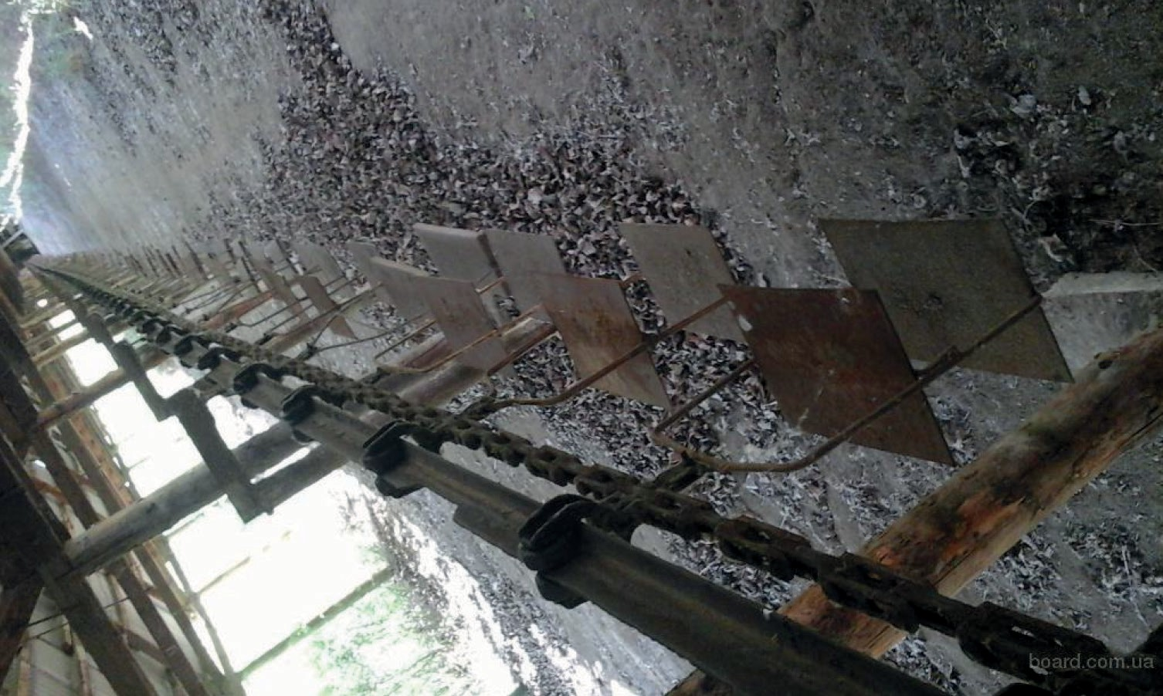

Рис. 5. Люлечный конвейер (Cradle conveyor)

Загрузка и разгрузка люлечных конвейеров выполняется на вертикальных участ- ках вручную или автоматически с помощью специальных устройств. К основным па- раметрам относятся: общая длина конвейеров до 150 м; высота вертикальных участ- ков до 30 м; скорость до 0,35 м/с [7].
Несущими элементами люлечных конвейеров являются люльки (подвески) раз- нообразных конструкций в зависимости от массы, формы и габаритных размеров пе- ремещаемых грузов и способов загрузки и разгрузки.
Шаг люлек выбирают в зависимости от габаритных размеров штучных грузов и проверяют на проходимость люлек по криволинейным участкам трассы.
Расчет необходимой мощности привода выполняют по общему алгоритму, опре- деленному для других типов цепных конвейеров.

Ковшовые конвейеры (нории)
Ковшовые конвейера служат для подъема насыпных грузов. Предназначены для вертикального перемещения сыпучих материалов и имеют в качестве тягового органа бесконечные ленты с ковшами и пластинчатые втулочные и втулочно-роликовые цепи. Принцип работы нории ковшовой (рис. 6) состоит в следующем: за счет непре- рывно движения ковшей, закрепленных на ленточном (или цепном) конвейере произ- водится подъем материала. Нужный груз подхватывается ковшами в нижнем секторе конвейерной ленты, движется вертикально и разгружается в верхнем секторе через патрубок. Далее вниз движутся опрокинутые ковши. Высота подъема по технологии
не превышает 60 метров [8].

Таблица 1
110
Таблица выбора транспортирующего оборудования

Пункт | Ленточный | Пластинчатый | Скребковый | Винтовой | Люлечный | Ковшовый | Вибрацион- ный
1 | 2 | 3 | 4 | 5 | 6 | 7 | 8
Рисунок | 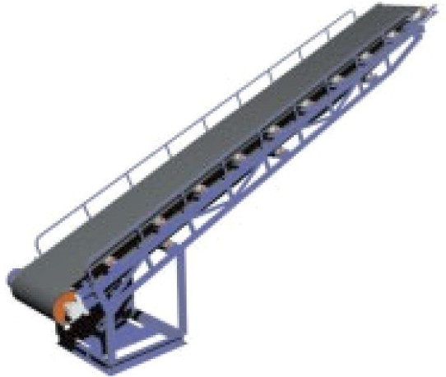 | 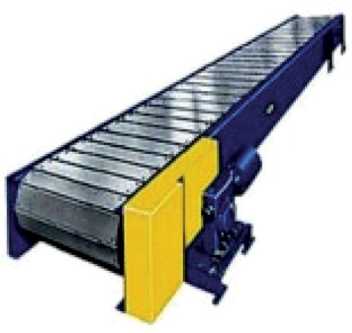 | 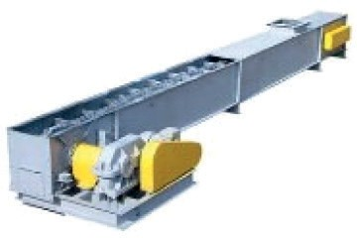 | 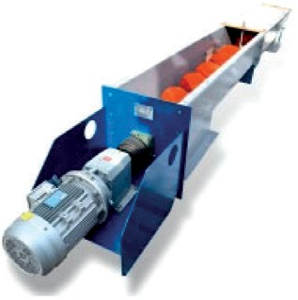 | 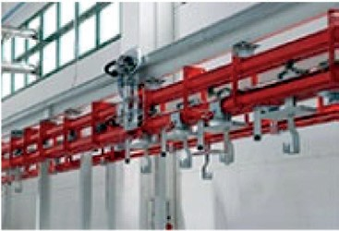 | 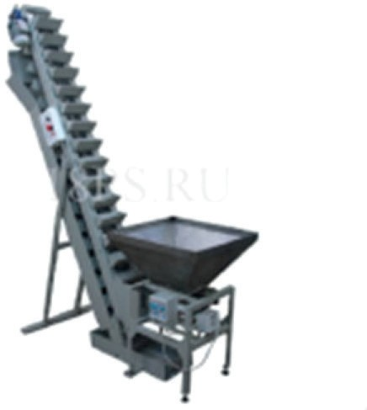 | 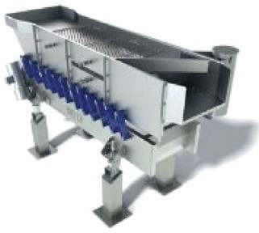
Назначение | Транспортиро- вание сыпучих и штучных гру- зов | Перемещение штучных и на- сыпных грузов в горизонталь- ной плоскости или небольшим наклоном | Транспортиро- вание пылевид- ных, зернистых или кусковых грузов. | Транспорти- рование пыле- видных, зер- нистых, пы- леобразных  и мелкокуско- вых насыпных грузов | Транспортиро- вание различ- ных штучных грузов на хле- бопекарных, кондитерских и других изде- лиях | Служат для подъема на- сыпных грузов и сыпучих ма- териалов | Транспортиров- ка тонкодис- персных, зер- нистых и ку- сковых матери- алов
Особенности (достоинства, недостатки) | Высокая произ- водительность, простая кон- струкция, ма- лая материало- емкость надеж- ность в работе и удобство экс- плуатации, не- большой расход энергии | Тип настила выбирают в за- висимости от вида груза, его свойств и за- данного угла наклона кон- вейера | Имеют мень- шую массу, мо- гут загружаться и разгружать- ся в любой точ- ке по всей дли- не желоба | Нецелесообраз- но транспорти- ровать липкие, высокообразо- ванные и силь- но уплотняю- щиеся грузы | Перемещение штучных гру- зов по сложной трассе в верти- кальной пло- скости | Подъем мате- риала произво- дится за счет непрерывно- го движения ковшей, закре- пленных в лен- точном конвей- ере | Качающийся механизм, в ко- тором вслед- ствие колеба- ний желоба груз отрывает- ся от поверх- ности и микро- бросками пере- мещается вдоль желоба

111
Выбор соответствующих параметров | Правильный выбор скоро- сти ленты име- ет существен- ное значение | Основным рас- четным параме- тром пластин- чатых конвей- еров являет-  ся ширина на- стила | По заданной производитель- ности, выбран- ной скорости  и физико-меха- ническим свой- ствам переме- щаемого мате- риала, опреде- ленной для кон- вейеров пор- ционного во- лочения разме- ры скребка, а для конвейеров сплошного во- лочения – же- лоба | Частота враще- ния винта | Шаг люлей вы- бирают в зави- симости от га- баритных раз- меров штучных грузов и прове- ряют на прохо- димость люлей по криволиней- ным участкам трассы | Важной харак- теристикой, яв- ляется надеж- ность | Для исключе- ния износа же- лоба необходи- мо добиться ре- жима непре- рывного под- брасывания груза

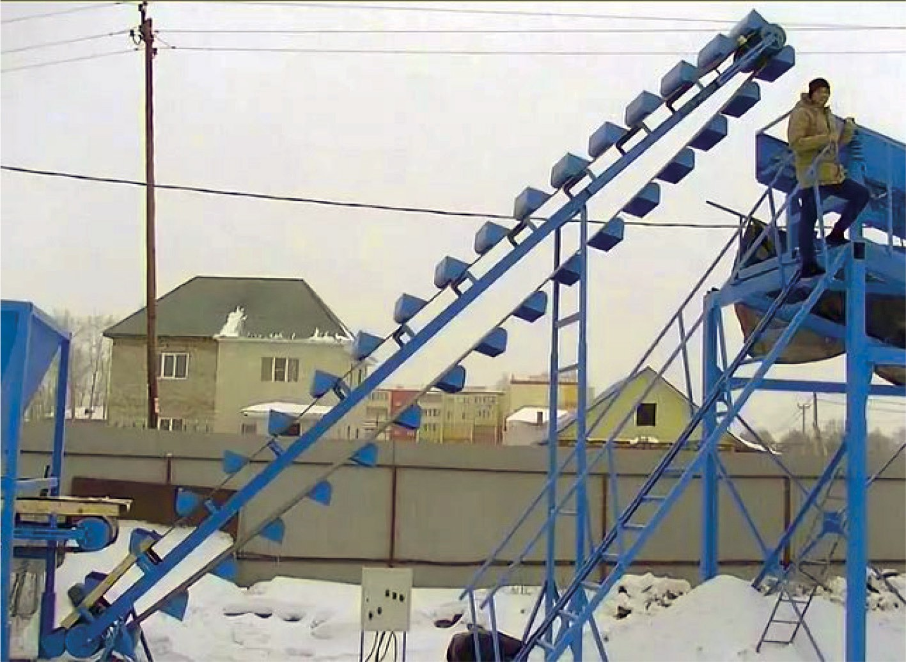

Рис. 6. Ковшовый кенвейер (Bucket conveyer)

За счет его применения отсутствует вероятность потерь и механической порчи груза во время загрузки и транспортировке. Важной характеристикой нории ковшо- вой является надежность, так как оборудование испытывает значительные нагрузки: фиксаторы ковша спроектированы под заданным углом, непрерывная лента вулкани- зирована, механизмы защищены от нестабильных погодных факторов, благодаря чему оборудование успешно функционирует на открытом воздухе. Специальные трубы за- щищают ленту нории, образуя шахту. Расположенные по длине ленты рамы фиксиру- ют ковш, обеспечивая необходимую подстраховку от внезапных перемещений. Особен- ности устройства ковша обеспечивают дополнительную экономичность конструкции. Нории (ковшовые) изготавливаются как в одинарном, так и сдвоенном исполне- нии (по заказу). Снабжены автоматически действующим тормозным устройством, предохраняющим ленту от обратного хода, а также датчиками схода (подпора) лен-
ты и контроля скорости.

Вибрационные конвейеры
Вибрационные конвейеры представляют собой качающийся механизм, в котором вследствие колебаний желоба груз отрывается от опорной поверхности и микробро- сками перемещается вдоль желоба.
Конструктивно вибрационный конвейер (рис. 7) состоит из неподвижной рамы, привода, одного или нескольких рабочих органов и пружинных соединений. Рабочий орган бывает открытого лоткового или коробчато-трубчатого закрытого типа.
Вибрационный конвейер, как правило, имеют длину в горизонтальном или на- клонном направлениях до 100 м, а у вертикальном – до 10 м. Производительность го- ризонтальных и наклонных вибрационных конвейеров составляет до 200 м3/час, вер- тикальных – 50 м3/час.
Вибрационные конвейеры предназначены для транспортировки тонкодисперсных (от десятков микрон), зернистых и кусковых материалов (до 1000 мм и более) в гори- зонтальном, наклонном или вертикальном направлениях [9].
В результате проведенного анализа была разработана таблица выбора транспор- тирующего оборудования.

В результате проведенного анализа и выделенных конструктивных особенностей составлена таблица (табл. 1) выбора транспортирующего оборудования грузов, по- зволяющая рационально использовать существующие виды транспортирующего обо- рудования.
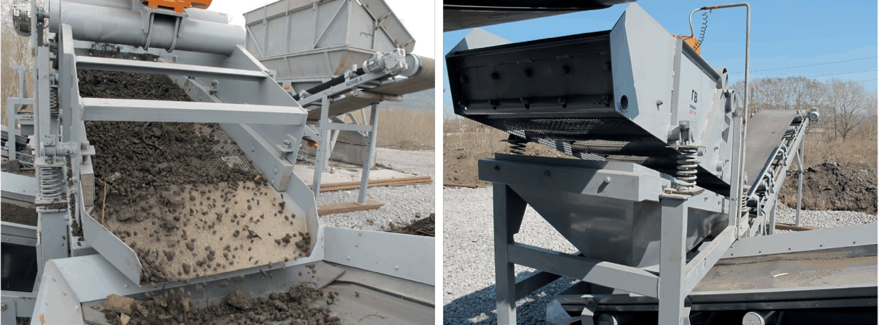

Рис. 7 . Вибрационный конвейер (Vibrating conveyor)

Литература
- Воронцов И. И. Транспортные и погрузочно-разгрузочные средства : учебное пособие / И. И. Воронцов. – СПб. : Изд-во СПбГЭУ, 2015. – 91 с.
- Зенков Р. Л. Машины неп рерывного транспорта : учебник для студентов вузов, обуча- ющихся по специальности «Подъемно-транспортные машины и оборудование» / Р. Л. Зенков, И. И. Ивашков, Л. Н. Колобов. 2-е изд., перераб. и доп. М. : Машиностроение, 1987. 432 с.
- Гуськов А. А. Транспортные и погрузочно-разгрузочные средства [Электронный ресурс, мультимедиа] : учебное пособие / А. А. Гуськов, В. А. Молодцов, В. С. Горюшинский. – Тамбов : Изд-во ФГБОУ ВО «ТГТУ», 2017. – 1 электрон. опт. Диск (CD-ROM). – Системные требования : ПК не ниже Pentium IV ; CD-ROM-дисковод, 157 Мб ; RAM ; Windows XP/Vista/7 ; мышь. Загл. с экрана.
- Конвейеры : справочник / Р. А. Волков, А. Н. Гнутов, В. К. Дьячков [и др.] / под общ. ред. Ю.А. Пертена. – Л. : Машиностроение, 1984. – 367 с.
- Шахмейстер Л. Г. Теория и расчет ленточных конвейеров [Текст] / Л. Г. Шахмейстер, В. Г. Дмитриев. М.: Машиностроение, 1987. 336 с.
- Красников В. В. Подъемно-транспортные машины [Текст] / В. В. Красников, В. Ф. Дуби- нин, В.Ф. Акимов и др. – М.: Агропромиздат, 1987. 272 с.
- Вайсон А. А. Подъемно-транспортные машины [Текст] / А. А. Вайсон. – М.: Машиностро- ение, 1989. – 536 с.
- Спиваковский А. О. Транспортирующие машины [Текст] / А. О. Спиваковский, В. К. Дъ- ячков – М.: Машиностроение, 1983. – 487 с.
- Ширяев С. А. Транспортные и погрузочно-разгрузочные средства : учебник для вузов / С. А. Ширяев, В. А. Гудков, Л. Б. Миротин. – М.: Горячая линия – Телеком, 2007. – 848 с.

УДК 69.001.5  Любовь Граб, студент  Алина Родионовна Аляева, студент Марина Александровна Котовская, канд. техн. наук, доцент  (Санкт-Петербургский государственный архитектурно-строительный университет) E-mail: liubovi.96hustis@gmail.com alina_alyaeva@mail.ru mkotovskaya@gmail.com | Liubovi Grab, student Alina Rodionovna Alyaeva, student Marina Alexandrovna Kotovskaia, PhD in Sci. Tech., Associate Professor (Saint Petersburg State University  of Architecture and Civil Engineering)  E-mail: liubovi.96hustis@gmail.com  alina_alyaeva@mail.ru mkotovskaya@gmail.com

ПЕРСПЕКТИВЫ ИСПОЛЬЗОВАНИЯ ТЕХНОЛОГИИ 3D-ПЕЧАТИ ДЛЯ ПРОИЗВОДСТВА ЗДАНИЙ В РАМКАХ УСТРАНЕНИЯ ПОСЛЕДСТВИЙ СТИХИЙНЫХ БЕДСТВИЙ

PERSPECTIVES ON THE USE OF 3D PRINTING TECHNOLOGY FOR THE PRODUCTION OF BUILDINGS AS A PART OF DISASTER MANAGEMENT
Проблема оперативного обеспечения жильем людей, пострадавших от наводнений, лесных пожаров и прочих катастроф, на сегодняшний день стоит достаточно остро. Планируется сопо- ставление существующих и используемых технологий быстровозводимого (деревянного или из железобетонных конструкций) и инновационного (печать зданий на специальном 3D принтере) строительства. Предстоит выявить плюсы и минусы, сроки, стоимость, а также ограничения та- кого типа строительства в качестве нового жилья для людей, пострадавших от катастроф либо стихийных бедствий, и лишившихся, вследствие этого, собственных домов. В ходе выполнения работы потребуется проанализировать ряд характеристик (временных, технических, экономи- ческих и т.п.) различных типов 3D принтеров, подходящих для реализации заявленной работы, возможности их применения, в том числе в существующих нормативно-правовых рамках. В ре- зультате необходимо определить наиболее оптимальную технологию для решения проблемы обе- спечения качественным жильем пострадавших от стихии и проработать варианты ее адаптации под существующие климатические, экономические, социальные, нормативные и прочие условия. Ключевые слова: экструзия, 3D печать (трёхмерная печать), быстровозводимое жильё, сти-
хийные бедствия, портальный принтер, XYZ-принтер, радиальный принтер, конвейер.

The problem of the rapid provision of housing for people affected by floods, forest fires and other disasters, today is quite acute. It is planned to compare existing and used technologies of prefabricated (wooden or reinforced concrete structures) and innovative (printing buildings on a special 3D printer) construction. It is necessary to identify the pros and cons, terms, cost, as well as the limitations of this type of construction as new housing for people affected by disasters or natural disasters, and who lost, as a result, their own houses. In the course of the work, it will be necessary to analyze a number of characteristics (temporary, technical, economic, etc.) of various types of 3D printers suitable for the implementation of the claimed work, the possibility of their application, including within the existing regulatory framework. As a result, it is necessary to determine the most optimal technology for solving the problem of providing quality housing for victims of the disaster and work out options for its adaptation to existing climatic, economic, social, regulatory and other conditions.
Keywords: extrusion, 3D printing (three-dimensional printing), prefabricated housing, natural disasters, portal printer, XYZ printer, radial printer, conveyor.

От природных катастроф и стихийных бедствий в нашей стране ежегодно страда- ют тысячи человек. На сегодняшний день существуют серьезные проблемы с устра-

нением последствий и обеспечением жильем людей, лишившихся своих домов. Со- временные технологии строительства позволяют достаточно оперативно решать дан- ные проблемы. Одной из таких передовых технологий является 3D печать, возмож- ности и применимость которой предстоит изучить.
За последние 10 лет произошло много природных бедствий и катастроф, повлек- ших за собой разрушение тысяч жилых домов и общественных зданий [1]. Послед- ствия разгулов стихии до сих пор в полной мере не устранены. Краткая статистика катастроф и их последствий представлена в табл. 1 [2].

Таблица 1
Статистика катастроф и их последствий с 2010 по 2019 гг

Год | Бедствие | Потери
2019 | Иркутская область. Крупное наводнение | 10 муниципальных образований  10890 жилых домов
2018 | Краснодарский край и г. Сочи. Сильные ливни | 2365 жилых домов
2017 | Ставропольский край. Рекордный за 50 лет паводок. | Более 2000 жилых домов
2016 | Приморье. Тайфун «Лайонрок» | Более 3000 домов
2014–2019 | Усурийск. Серия наводнений | Около 1000 домов  Более 100 сельхоз предприятий
2015 | Республика Хакасия. Пожары | Более 1600 домов
2013 | Дальний Восток. Наводнение | Более 13000 жилых домов
2012 | Краснодарский край. Наводнение | 7200 жилых домов
2010 | Лесные пожары | 2500 жилых домов

После наводнения на Дальнем востоке жителям необходимо было определиться с типом строительства нового жилья. От быстровозводимого они отказались, вспо- миная печальный опыт 2010 года, когда после лесных пожаров людям построили но- вое быстровозводимое жильё, а через 2 года его износ стал таким, что оно переста- ло соответствовать нормам.
Рассмотрим эти ситуации подробнее.
2010 г. Лесные пожары. В новых коттеджах в Тульской области оконные и двер- ные проёмы не соответствовали размерам окон и дверей. Люди отмечали некачествен- ное подключение инженерных сетей и жаловались на плохую инфраструктуру. Что ка- сается именно возведения зданий, то очевидно, что в случае несоответствия проёмов самим блокам нормы по температуре в помещении нарушаются, в зимнее время точно.
Использование технологии 3D печати исключает подобный человеческий фактор и обеспечивает соблюдение всех размеров с высоким уровнем точности.

Кроме выше перечисленных недостатков существует и ряд других. Например, не- соблюдение норм по кондиционированию; постоянное затопление подвалов, что го- ворит об их плохой гидроизоляции.
2013 г. Наводнение. Дальний Восток. В Амурской области жителям предложи- ли вариант быстровозводимого жилья, которое предполагает строительство дома для одной семьи за 1 неделю. Но пострадавшие отдали предпочтение традиционным по- стройкам из кирпича, бетонных блоков и деревянных балок, так как, помня печаль- ный опыт жителей Тульской области, не доверяют быстровозводимым конструкциям. Сроки строительства зданий по классическим технологиям достаточно длительные. Обычно после катастроф, когда люди остаются без жилья, их размещают в пун- ктах долговременного размещения (в школах-интернатах, общежитиях, техникумах). Многие остаются жить в разрушенных домах, живут у родственниках или снимают квартиры. Чем дольше строится и готовится к эксплуатации жилой дом, тем дольше
людям приходится оставаться в пунктах временного размещения.
3D печать домов. Одним из инновационных способов быстро построить дома, от- вечающие всем требованиям и нормам, является 3D печать. Мы предлагаем исполь- зовать эту технологию в качестве альтернативы существующим вариантам быстро- возводимого жилья.
Трёхмерная печать – это такая технология, при помощи которой любое изделие по цифровой модели выращивается из исходного материала, будь то пластик, резина или бетон. Для строительства обычно используется цементно-песчаный раствор, ко- торый предварительно готовится машиной, исключая необходимость использования большого количества рабочей силы, что является более экономичным.
Существуют и такие 3D принтеры (например, D-Shape), которые печатают наслое- нием порошкового материала с последующим связыванием по всей ширине установки. Преимуществом строительства с использованием технологии 3D печати, безус-
ловно, является скорость.
Иркутская компания «Апис Кор Инжиниринг» (Apis Cor), которую основал Ни- кита Чен Юн Тай, получила свое название благодаря пчёлам (аpis в переводе с ла- тыни означает «медоносная пчела»). Пчелы строят соты при помощи наплавляемого воска, поэтому их называют лидерами по 3D печати в природе. Они строят улей из- нутри, слой за слоем. Циркулярный принтер Apis Cor полностью повторяет их тех- нологию производства.
Принцип работы заключается в экструзии (выдавливании) бетона, послойно, по за- данной трехмерной компьютерной модели. С помощью комплекса подготовки и пода- чи строительной смеси, бетон смешивается с водой и необходимыми добавками и за- качивается в шланг. Шланг подсоединен к головке принтера. Под давлением насоса бетон подается к головке принтера, смесь выходит из сопла принтера и наносится на поверхность площадки или предыдущие напечатанные слои.
Результаты использования технологии строительства с помощью 3D принтера можно рассмотреть на нескольких примерах. Первый из них – Дом в Подмосковье, в котором никто не живёт. Он является выставочным экспонатом, но именно с него запустилась цепочка: теперь много крупных строительных компаний закупили у Apis

Cor 3D принтеры, чтобы печатать дома уже «конвейером». Стоимость этих принте- ров и их возможности мы планируем исследовать в рамках нашей работы [3].
Другой пример – жилой дом, напечатанный на 3D принтере в Ярославской обла- сти площадью почти 300 кв.м. Его строительство (без учета издержек, пауз и работ по отделке) заняло 1 месяц. Но если у дома площадь меньше, то, соответственно, и ско- рость возведения возрастает.
Технология производства всё же отличается от описанной выше: печать этого дома производилась в цеху на самом маленьком принтере частями (стены дома, башню, де- коративные элементы), после их везли на стройплощадку и собирали как конструктор. Фундамент и крыша дома строились по традиционным технологиям. По подсче- там компании, строительство обошлось примерно в 1,5 раза дешевле, за счет автома-
тизации производства и исключения человеческого фактора [4].
Строительная 3D печать схожа с обычной: в выбранной программе создается 3D-модель будущего здания или сооружения, делится на отдельные элементы, за- гружается в специально разработанную для этих целей программу, и принтер вос- создает модель. Технология заключается в экструзии бетонной смеси по периметру заданной модели. Толщина стен закладывается сразу, принтер печатает наружную и внутреннюю стенки, они растут равномерно, остальное пространство заполняет- ся раствором, после того, как напечатанные стены приобретут необходимую проч- ность. Печатали новоизобретенным материалом Saltygloo, но можно и самым обыч- ным пескобетоном (но времени займёт больше), скорость печати составляет пример- но 100 м2 за 100 часов.
Такой дом можно возвести за две недели даже с учетом изготовления материалов в цеху. Сама сборка стен занимает не больше трех дней.
Другой метод 3D печати на портальных XYZ принтерах строительных систем, за- ключается в следующем.
Примерно в течение полудня рабочие собирают П-образную рамную конструк- цию, на которую впоследствии крепится головка принтера и движется она по осям X и Y. Таким образом, это позволяет печатать не только радиальные типы конструк- ций. Данный тип принтера может печатать небольшие типы строений, которые по- мещаются под его аркой [5].
Еще один способ 3D печати домов называется «Дельта». Данный тип принтера уже может печатать более сложные конструкции. Суть его работы заключается в том, что печатающая головка подвешивается на тонкие рычаги, а они, в свою очередь, кре- пятся к вертикальным направляющим.
Также есть отдельный вид принтеров D-Shape, технические особенности кото- рого отличаются от остальных строительных принтеров – он печатает не раствором, а сухим порошковым материалом. Каждый слой укладывается на заданную толщину и уплотняется, затем раствор в форме пропитывается связующим веществом из со- пел принтера. Законченную деталь очищают от лишнего сырья [6]. Для печати зда- ний и сооружений больших размеров можно применять несколько синхронизирован- ных между собой 3D-принтеров. А мобильность некоторых из них позволяет произ- водить быструю печать домов практически в любой области страны.

Все перечисленные принтеры в той или иной степени являются роботизирован- ными. А это говорит о том, что эта технология неустанно будет развиваться, вплоть до машинного обучения, что даёт неограниченные возможности (табл. 2).

Таблица 2
Сравнительная характеристика видов быстровозводимых малоэтажных зданий

Вид | Срок службы (лет) | Стоимость За кв.м. | Недостатки | Достоинства | Срок строитель- ства (дней)
3д печать | 150 | 27400  (СК Эталон) | Дорогое строи- тельство | Очень короткие сроки строитель- ства | 8-17
Здания контейнер- ного типа | 20 | 16200  (Завод мо- дульных зда- ний) | Высокая тепло- проводность, недолговечность | Короткие сро-  ки строительства, ограниченность ар- хитектурных форм | 14
Здания из крупных объемных блоков | 50 | 11300  (СибАвиа- Строй) | Сложнее транс- портировка и со- хранение в не- изменном виде элементов ком- муникаций и от- делки блоков | Короткие сроки строительства | 45
Метод не- съемной опалубки | 100 | 33000  (Монолит- Дом Строй) | Более трудоем- кий, длитель- ный | Прочные,  Низкая теплопро- водность | 120
Каркасные здания | 120 | 9000  (СК Теремок) | Вариативность архитектурных форм | Низкая стоимость | 90

Технология 3D-печати обладает рядом преимуществ для строительной отрасли, таких как короткие сроки строительства элементов здания, малое количество рабочих, задействованных в процессе, снижение себестоимости здания. Однако, малое количе- ство специализированных организаций, недостаточное количество информации о при- менении технологии, а также отсутствие доверия крупных строительных компаний из-за отсутствия уверенности в прохождении государственной экспертизы не позво- ляют использовать эту технологию повсеместно [8]. Соответственно, главный минус домов, напечатанных на 3D принтере – это стоимость самих принтеров и стоимость их транспортировки. Для массового внедрения технологии 3D-печати необходимо:
- Создать нормативную базу.
- Повысить уровень осведомленности строительных об эффективности техно- логии.

- Обучить специалистов (архитекторов, конструкторов, технологов и пр.) как использовать технологии 3D-печати.
Тогда мы сможем использовать данную технологию для строительства долговеч- ного и высококачественного жилья для людей, пострадавших от различных стихий- ных бедствий, при этом за минимальные сроки.

Литература
- Стихийные бедствия. URL: https://www.interfax.ru/chronicle/stihijnye-bedstviya.html. (дата обращения: 15.01.20).
- В 2018 году стихийные бедствия унесли более 10 тысяч жизней. URL: https://news.un.org/ ru/story/2019/01/1347682. (дата обращения: 15.01.20).
- Apis Cor 3D printed. URL: http://apis-cor.com/en. (дата обращения: 15.01.20).
- Граб Л., Евлампьев И. И. Распечатайте мне дом // Доклад на 72-й Всероссийской науч- но-практической конференции студентов, аспирантов и молодых ученых. 2019. 5 с.
- Робот-принтер размером с портальный кран распечатает дома. URL: http://www.membra- na.ru/particle/1776. (дата обращения: 15.01.20).
- Печать домов на 3D-принтере в России, Китае и других странах. URL: https://top3dshop. ru/blog/3d-printing-houses-in-russia-china-europe-price-video.html. (дата обращения: 15.01.20).
- В Дубае напечатали здание на 3D принтере за 19 дней. URL: https://stroi.mos.ru/uni- kalnaya-arhitektura/mir/v-dubaie-napiechatali-zdaniie-na-3d-printierie-za-19-dniei. (дата обращения: 15.01.20).
- 3D-Печать бетоном в строительстве. URL: https://3dtoday.ru/blogs/epi4/3d-printing-with- concrete-in-construction-the-situation-in-russia-and. (дата обращения: 15.01.20).

УДК 69.055  Илья Денисович Легостаев, студент (Санкт-Петербургский государственный архитектурно-строительный университет) E-mail: Legostaev.1997@bk.ru | Ilya Denisovich Legostaev, student (Saint Petersburg State University  of Architecture and Civil Engineering)  E-mail: Legostaev.1997@bk.ru

АНАЛИЗ ФАКТОРОВ, ВЛИЯЮЩИХ НА КАЧЕСТВО УСТРОЙСТВА ФУНДАМЕНТОВ ПОД ПРОМЫШЛЕННОЕ ОБОРУДОВАНИЕ

ANALYSIS OF FACTORS AFFECTING THE QUALITY OF THE FOUNDATION FOR INDUSTRIAL EQUIPMENT
Статья посвящена различным факторам, оказывающим влияние на качество фундаментов под промышленное оборудование с точки зрения аспектов технологии и организации строи- тельства. Кроме того, рассматривается их связь с продолжительностью и конечной стоимостью строительства.
Данная статья касается, в частности, различных проблем в сфере строительства, ставших в настоящее время типичными, а также того, к чему они могут привести. Рассмотрены ситуации, которые происходят на строительных площадках в данный момент времени.
Публикация адресуется всем, кому интересна тема строительства фундаментов под промыш- ленное оборудование и факторов, оказывающих на них влияние. Помимо этого, в статье мож- но найти данные о том, чем отличается технология и организация устройства фундаментов под станки, печи и т. д. от устройства фундаментов под другие конструкции.

Ключевые слова: фундамент, организация строительства, качество, технология, факторы, продолжительность.

The article is devoted to various factors that influence the quality that the foundation for industrial equipment will be made from the point of view of technology and organization of construction, their relationship with the duration, final cost of construction.
This article relates in particular to various problems in the field of construction, what they can lead to, the author’s personal opinion on this topic, the situations that occur at construction sites at a given time are considered.
The publication is addressed to everyone who is interested in the topic of building foundations for industrial facilities and what factors influence them today. In addition, in the article you can find data on how the technology and organization of the device foundation for machines, furnaces and differs. etc. from the construction of foundations for other designs.
Keywords: foundation, organization, quality, technology, factors, duration.

Фундаменты – это несущая строительная конструкция, часть здания или сооруже- ния, которая воспринимает все нагрузки от сооружения, перераспределяет их и пере- дает на грунтовое основание [1].
Организация и технология работ по устройству фундаментов под оборудование отличаются от устройства фундаментов под здания тем, что фундаменты под обору- дование необходимо делать более стойкими к агрессивным средам, т.к. промышлен- ное оборудование предполагает активное использование смазок и других технологи- ческих жидкостей, которые порой достаточно агрессивны. При этом, попадание их в почву крайне нежелательно [2].
Вторая причина – фундаменты под оборудование испытывают, как правило, не только статические, но и динамические нагрузки. Им предстоит гасить вибрацию от вращения, колебаний или ударов подвижных частей станков [3].
Можно выделить ряд факторов, оказывающих значительное влияние на качество устройства фундаментов.
Первый фактор – это воздействие погодных условий, из-за которого необходимо существенно менять технологию, организацию строительных работ.
Самым неблагоприятным временем года для устройства фундаментов является зима. В зимнее время необходимо учитывать короткий световой день, потребность в устройстве утеплённых бытовок, недопустимость промораживания основания вы- рытой траншеи или котлована, необходимость использования специальных добавок и т.д. Следует контролировать, чтобы температура бетонной смеси была выше нуля, т.к. если не соблюдать данную норму, и температура всё же опустится ниже нуля гра- дусов, то возникнет риск разрыва монолитной конструкции, т.к. в составе бетонной смеси присутствует вода, которая имеет свойство при замерзании занимать больший объём.
Существует ряд технологий, благодаря которым удаётся поддерживать требуемую температуру бетонной смеси. К таким технологиям, например, можно отнести устрой- ство специальных тепляков, использование тепловых пушек для поддержания теп- ла. Так же достаточно распространённым способом прогрева бетона является элек- тропрогрев, который используется, когда обычного утепления объекта недостаточно.

В наше время производство работ в зимнее время не является какой-то непреодо- лимой преградой. При грамотном подходе и знании данных технологий можно про- водить работы даже при достаточно низких температурах. Однако необходимо пом- нить о том, что такие работы будут более затратны по стоимости, т. к. придётся обе- спечивать себя дополнительными материалами, оборудованием, а также учитывать затраты на электричество и возможное дополнительное освещение в связи с корот- ким световым днём.
Вторым, но не менее важным фактором, влияющим на качество строительных работ, является квалификация рабочих. Генподрядные и субподрядные организации пытаются экономить на рабочих и нанимают для выполнения различных видов ра- бот людей с низкой квалификацией, которые требуют меньшую оплату своего тру- да, чем люди с квалификацией выше. Сделано это для того, чтобы выиграть тендер на строительство.
Тендер – это торги между фирмами-подрядчиками, оказывающими ремонтно-стро- ительные услуги, за право выполнения работ или поставку материалов для заказчи- ка. Заказчиком может быть физическое или юридическое лицо, а также государство. Тендер выигрывает та организация, которая готова осуществить строительство за меньшую цену, чем ее конкуренты, в связи с этим некоторые подрядные организа- ции и экономят на качестве рабочих, нанимая молодых ребят со средней Азии, кото- рые готовы работать за относительно небольшие деньги.
Следующим фактором, из-за которого возможна остановка строительных работ и простой бригад, является качество и исправность оборудования.
В качестве примера можно привести следующий случай из практики. На строи- тельном объекте по устройству свайного фундамента под печи на Кировском заводе в начале рабочего дня сломалась сваебойная машина, а так как в этот день никаких других параллельных работ запланировано не было, то соответственно строитель- ство прекратилось до момента исправления данной машины. На это потребовалось несколько дней. Из-за этого случая продолжительность работ увеличилась, возник- ла необходимость переноса сроков выполнения других работ, таких как устройство опалубки и бетонирования, в результате чего производитель работ сдал свой объект позднее назначенного срока и получил ряд проблем от заказчика строительства.
Помимо приведённых выше факторов нельзя не выделить ошибки в организа- ции строительных работ. Организацию работ на строительной площадке выполняет производитель работ (прораб). Он же является ответственным за соблюдение сроков ввода объекта в эксплуатацию и учётом выполненных работ [4]. Все ошибки произ- водителя работ сводятся к несоблюдению требованиям СП 48.13330.2011 «Органи- зация строительства».
Если говорить о более частных примерах, то можно отнести к таким ошибкам несоответствие проектных отметок фактическим, нарушения в последовательности, технологии выполнения работ, отсутствие проведения какого-либо вида работ (по- краска битумной мастикой бетонных поверхностей, применяемой для гидроизоляции фундаментов) [5]. Такие ошибки пресекаются на момент их образования заказчиком или представителями строительного контроля, то есть лицами, заинтересованными

в том, чтобы строительство от этапа начала строительных работ до их завершения велось качественно и строго в установленные сроки. В случае, если представители строительного контроля, авторского надзора или заказчика обнаруживают такого рода ошибки при производстве работ, они вправе потребовать от прораба их исправления. В их полномочиях запретить производство последующих работ на время, необходи- мое для этих исправлений.
Подобные ситуации невыгодны как производителю работ, который заинтересо- ван сдать свой объект вовремя, так и заказчику, который хочет получить свой объект в чётко установленные сроки. В связи с этим такого рода ошибок, как правило, ста- раются избегать.
Также одним из наиболее важных факторов можно отметить качество используе- мых материалов, своевременность и периодичность их поставок.
В целях экономии на строительных площадках применяют бетон низкого качества или же класс которого не соответствует проектному, скажем, в проекте применяется бетон B25, а непосредственно на стройплощадке – B15. Первое, что может случить- ся – это из-за низкого качества бетона фундамент не выдержит нагрузку, и промыш- ленное оборудование, под которое он устанавливался, просядет.
Также возможно применение песка с коэффициентом уплотнения, не входящим в диапазон от 0,95 до 0,98.
Коэффициент уплотнения – это величина, равная отношению плотности сыпуче- го стройматериала к его максимальной плотности.
Для определения качества материала используются нормативные документы, в которых прописаны эталонные значения. Большинство предписаний можно найти в ГОСТ 8736-93, ГОСТ 7394-85 и 25100-95 и СНиП 2.05.02-85. Если игнорировать
данные нормативные документы и требования, то это может привести к достаточно негативным последствиям. Масса такого песка через время просядет, что в свою оче- редь приведёт к проседанию фундамента, образованию ям и т.п.
Помимо этого, немаловажным фактором, от которого зависит конечная продол- жительность строительства – это своевременность и периодичность поставок строи- тельных материалов на стройплощадку.
Можно привести случай, когда работы по отрывке котлована, устройству щебе- ночно-песчаного основания уже завершены и следующим на очереди является бето- нирование фундамента, так если бетон доставят на строительную площадку позже назначенного срока, то работы, которые должны быть после бетонирования, к при- меру, армирование, установка закладных деталей или обратная засыпка придётся пе- реносить на другие дни, что приведёт к увеличению продолжительности строитель- ства данного объекта.
Следующий фактор – проверка качества строительных материалов, грамотный контроль выполнения работ при возведении фундамента
В ходе строительных работ выполняется контроль параметров следующих мате- риалов: грунта для отсыпки; бетона; раствора; арматуры; опалубки; железобетонных блоков. Для грунта, используемого для обустройства насыпей и обратных засыпок, проверяется соответствие следующих показателей: гранулометрического состава;

влажности; плотности; температуры (в зимний период); прочности; отсутствия кор- ней, инородных включений. Бетонные смеси должны соответствовать заявленным в проекте характеристикам: класс прочности на сжатие; удобоукладываемость; рас- слаиваемость; температура (в зимний период); прочность щебня; крупность запол- нителя; свойства цемента [6].
Для цементно-песчаного раствора выполняется контроль: прочности на сжатие; пластичности; морозостойкости; температуры (в зимний период); гранулометриче- ский состав песка; наличие пылеватых, глинистых, илистых частиц; свойства цемен- та. При обустройстве сборного фундамента используются блоки из железобетона, для которых осуществляется контроль качества поверхности (наличие трещин и других) дефектов, а также качество бетонной защиты (отсутствие выхода арматуры на поверх- ность). В соответствии с требованиями СП 70.13330.2012 процесс контроля выпол- нения работ при обустройстве фундамента можно разделить на две больших груп- пы: контроль качества земляных работ; контроль качества фундаментных работ [6].
В ходе земляных работ выполняются следующие операции: визуально и с помо- щью измерительного инструмента проверяется правильность вертикальной и гори- зонтальной планировки площадки строительства; визуально осуществляется контроль качества отвода подземных и поверхностных вод; после выемки грунта необходимо сравнить отклонение геометрии траншей или котлована от проектных и, в случае не- обходимости, производится их доработка; оценивается внешний и вид и параметры грунта; проверяется правильность выполнения земляных работ под укладку трубопро- водов и других коммуникаций, а также качество уплотнения грунта. При обустройстве монолитного фундамента выполняются работы по обустройству опалубки, армирова- нию конструкций с последующей заливкой бетона. При обустройстве опалубки кон- тролируется: правильность установки (порядок сборки щитов, монтажа крепежных элементов, закладных деталей); точность изготовления (проверка проектных размеров и наклонов); прогиб. При арматурных работах контролируется: параметры защитно- го слоя бетона (установку фиксаторов); качество вязки или сварки узлов арматурных сеток и каркасов; расположение и надежность крепления стержней в опалубке. [6].
При укладке бетона необходимо проверить качество выполнения следующих опе- раций: наличие смазки на внутренних поверхностях опалубки; чистота основания либо ранее уложенного бетона; технологические параметры заливки бетонной сме- си; температурный и влажностный режимы твердения смеси; сроки распалубки. При обустройстве сборного фундамента на основание устанавливаются железобетонные блоки с последующей заделкой швов. При этом производится контроль правильно- сти выполнения и соответствия проектной документации следующих операций: рас- кладка железобетонных блоков с перевязкой швов, установка других элементов; го- ризонтальные и вертикальные обрезы фундаментов; качество заделки стыков и швов; контроль положения отверстий для пропуска подземных коммуникаций; выполнение осадочных швов [6].
При обустройстве зданий и сооружений в промышленном строительстве прием- ку и контроль качества осуществляют работники службы качества, представители технадзора заказчика, прораб или мастер. Эти службы обладают соответствующей

квалификацией и инструментарием для осуществления контролирующих функций. Существует ряд особенностей контроля качества в промышленном строительстве фундаментов под оборудование:
Прежде всего, заказчик может осуществлять контроль выбора материалов, либо участвуя в их закупке, либо сверяя показатели поступивших бетонной смеси, арма- туры и пр. с заявленными в проекте. Особое внимание в случае приготовления бето- на на строительной площадке следует уделять используемой марке цемента и виду заполнителя (не допускается применение известнякового щебня вместо гранитного). Также следует особенно контролировать глубину заложения фундамента, его геоме- трические размеры и качество вязки арматурного каркаса.
В заключение данной статьи, хочу сказать, что устройство фундаментов под про- мышленное оборудование – это по-настоящему сложная и ответственная задача, при решении которой точно нет места для экономии денежных средств и ресурсов, ведь именно от его качества зависит как срок эксплуатации промышленного объекта, под которое он будет установлен, так и безопасность людей в целом. Важно соблюдать строительные нормы и правила по технологии и организации строительства фундамен- тов, именно от этого зависит продолжительность и конечная стоимость строительства.

Литература
- Электронный фонд правовой и нормативной документации Техэксперт. Ошибки при про- ектировании строительных конструкций. Основания и фундаменты. URL: http://docs.cntd.ru/doc- ument/677011171. с. 2.
- Дмитрий Шергин Фундаменты под оборудование: особые требования, виды, проекти- рование, формулы расчёта и особенности применения. URL: https://fb.ru/article/397866/funda- mentyi-pod-oborudovanie-osobyie-trebovaniya-vidyi-proektirovanie-formulyi-rascheta-i-osobennos- ti-primeneniya, 2018 с. 2.
- СП 26.13330.2012 Фундаменты машин с динамическими нагрузками. Актуализирован- ная редакция СНиП 2.02.05–87, Дата введения 01.01.2013 с. 2.
- КонсультантПлюс URL: https://clubtk.ru/dolzhnostnye-obyazannosti-proraba, 2019 c. 3.
- СП 48.13330.2011. Организация строительства. Актуализированная редакция СНиП 12– 01–2004 (с Изменением № 1), Дата введения: 20.05.2011 с. 3.
- Металловъ. Рф. Идеи и технологии URL: https://металловъ.рф/stati/kontrol-stroitelstva- fundamenta/, 2018 с. 4–5.

УДК 504.05  Елизавета Вадимовна Белобородова, студент (Санкт-Петербургский государственный архитектурно-строительный университет)  E-mail: liza.beloborodova@mail.ru | Elizaveta Vadimovna Beloborodova, student (Saint Petersburg State University  of Architecture and Civil Engineering)  E-mail: liza.beloborodova@mail.ru

АНАЛИЗ СОВРЕМЕННОГО СОСТОЯНИЯ ПРОЦЕССА ОБРАЩЕНИЯ СО СТРОИТЕЛЬНЫМИ ОТХОДАМИ

ANALYSIS OF THE CURRENT STATE
OF CONSTRUCTION WASTE MANAGEMENT

В данной работе проведен анализ современного состояния обращения со строительными от- ходами. Приведена классификация техногенных отходов по степени токсичности, а также приве- ден компонентный состав строительных отходов, как наиболее многочисленных из всех склади- руемых производственных. Выделены основные виды обращения со строительными отходами и уделено особое внимание проблеме их переработки, обусловленной ростом негативного воз- действия на окружающую среду. В статье отражены основные преимущества рециклинга и фак- торы, ограничивающие его широкое распространение. Дана оценка состоянию процесса обра- щения со строительными отходами в Санкт-Петербурге.
Ключевые слова: строительные отходы, обращение со строительными отходами, утилиза- ция, переработка, рециклинг, вторичное сырье, окружающая среда.

The paper is concerned with the current state of construction waste management. The classification of toxic industrial waste as well as the component composition of construction waste as the most numerous of all industrial waste that have been stored is given. The main types of construction waste management are highlighted and special attention is paid to the problem of their recycling, due to the growth of negative environmental impact. The article reflects the main advantages of recycling and factors limiting its widespread. An assessment of the state of the construction waste management in St. Petersburg is given.
Keywords: construction waste, construction waste management, utilization, recycling, recyclable materials, environment.

Строительная индустрия формирует искусственную среду для комфортного и без- опасного обеспечения жизнедеятельности и производственной деятельности человека. Здесь внешняя природная среда рассматривается в качестве негативного ее влияния на здания и сооружения. Однако в целом антропогенное воздействие на окружающую среду оказывается не менее значительным и сравнительно недавно становится пред- метом рассмотрения. Один из сильнейших факторов, неблагоприятно влияющий на природную среду является строительная деятельность, занимающая едва ли не пе- редовое место среди загрязнителей окружающей среды. Это происходит на всех ста- диях строительства – начиная от добычи и производства строительных материалов и конструкций до сноса и процесса обращения со строительными отходами. Агрес- сивное воздействие строительства на природную среду – и собственно на человека как неотъемлемой части природы – трудно переоценить.
Экология – наука о взаимодействии человека с окружающей средой возникла в на- чале XX век.

Изменение окружающей среды и экологические проблемы непосредственно свя- заны с увеличением промышленного производства, прирост которого в целом по Рос- сии составил 6,5 % за 2016–2020 гг., по данным Росстата. А количество промышлен- ных отходов в пересчете на одного человека составляет около 1 тонны в год.
Путем добычи природного сырья и дальнейшего его переработки производство получает требуемый продукт. В ходе этих процессов образуются техногенные отхо- ды, в значительной степени влияющие на состояние окружающей среды. Их коли- чество связано с объемами производства, способами получения готовой продукции и применением инновационных технологий.
Техногенные отходы оказывают негативное влияние на атмосферный воздух, поч- ву, водоемы, и основная опасность заключается в их токсичности и значительном вре- мени разложения естественным способом. Выделяют следующие пять классов опас- ности: I – чрезвычайно опасные отходы; II – высокоопасные отходы; III – умеренно опасные отходы; IV – малоопасные отходы; V – практически неопасные отходы [1]. В целом в России 60–80 % складируемых отходов относятся к строительным,
и в большинстве случаев имеют IV–V классы опасности.
Любая деятельность строительной индустрии приводит к образованию большо- го числа различного видов мусора, включая бетон, арматуру, кирпич, природный ка- мень, разнообразные изоляционные материалы, электрические провода, водопрово- дные и канализационные трубы, древесину, металлолом, цемент, стекло, отделочные материалы и упаковочные материалы (коробки, банки, пленки, поддоны). Их процент- ное распределение на 2019 год представлено на рис. 1.

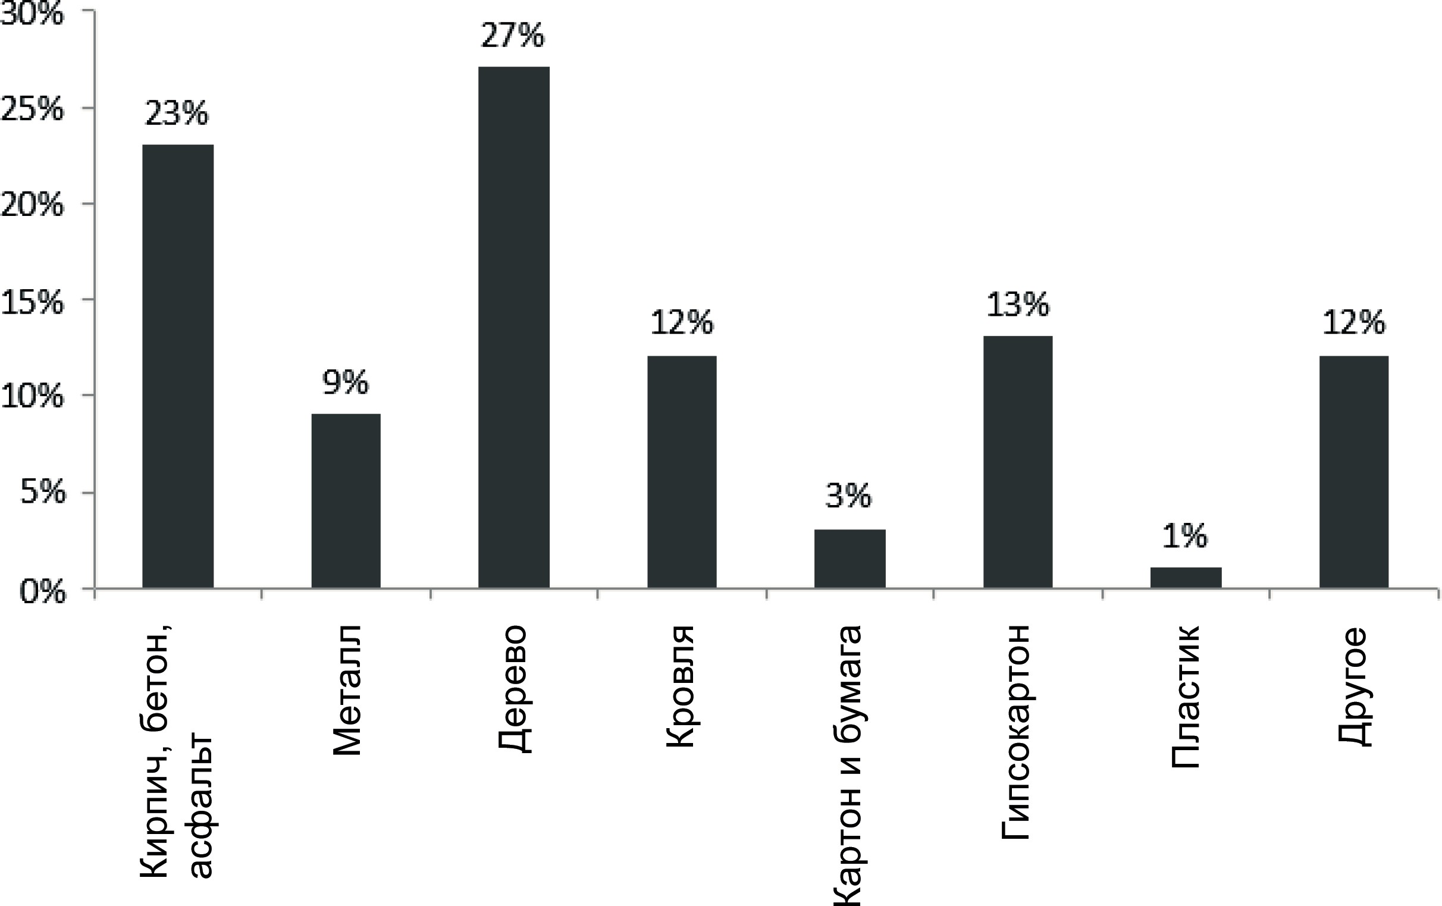

Рис. 1. Распределение строительных отходов

В Российской Федерации в настоящее время перерабатывается лишь 5–10 % от- ходов строительства, причем переработке подвергается в основном лом железобето-

на и кирпича, поскольку их переработка одна из самых простых и не требует слож- ных производственных процессов [2].
Строительная отрасль в России неустанно растет и развивается, вместе с ней рас- тет потребность в строительных материалах, большом количестве различного видов сырья, энергетических, водных и других ресурсов, получение которых существенно влияет на природную среду.
С ростом строительства, несомненно, растут и объемы строительных отходов, ко- торые появляются на всех стадиях возведения, реконструкции, сноса зданий и соору- жений, а также при производстве строительных материалов.
Для снижения негативных последствий строительной деятельности, в частности, образование отходов нового строительства и отходов сноса и демонтажа должна быть разработана программа их сбора, утилизации и обезвреживания.
Проблема утилизации и переработки строительных отходов актуальна не только в Росси, но и во всех цивилизованных странах.
Например, увеличив стоимость выброса строительного мусора над стоимостью его утилизации, страны Северной Америки и Европы тем самым мотивировали стро- ительные компании использовать строительные отходы для получения вторичного сырья, а не накапливать его на полигонах. Материалы из переработанных отходов значительно дешевле, и большая их часть возвращается в строительную индустрию. В соответствии с законодательством порядок обращения с любыми промышлен- ными отходами выполняется при строгом соблюдении правил и может осуществлять
на любой стадии производства, и выглядит он следующим образом:
- сортировка;
- временное хранение;
- транспортировка;
- прессование и погрузка на крупные транспортные средства;
- обработка или устранение отходов [1].
Выделяют три основных способа обращения со строительными отходами:
- сжигание – метод, имеющий наибольшее негативное воздействие с выделени- ем токсичных веществ в атмосферу;
- переработка, или так называемый рециклинг, с применением специализиро- ванной техники и инновационных технологий;
- захоронение оставшейся не утилизированной части на оборудованных поли- гонах и свалках.
На данный момент захоронение является наиболее востребованным способом обращения со строительными отходами. Однако такой способ утилизации приводит к увеличению объемов мусора, загрязнению природных ресурсов, снижению коли- чества аграрных земель и территорий проживания.
В отличие от двух других видов, переработка считается наиболее экологичным и экономичным методом утилизации.
Используя современное оборудование, различные твердые материалы, такие как щебень, кирпич, глина, можно раздробить на фракции и применить их для изготов- ления бетона и дренажных систем. Для строительства и ремонта покрытия дорог, используется измельченное старое асфальтовое покрытие [2].

Кровельные и изоляционные материалы приобретают «новую жизнь» с переработ- кой и дальнейшим получением из них битумно-полимерных мастик и битумно-поли- мерных порошков. Арматура, «добываемая» при разборе железобетонных конструк- ций, также широко применяется при строительстве в огромных количествах [2].
Основными преимуществами метода переработки являются:
- снижение количества полигонов захоронения отходов;
- значительное сокращение добычи природных ресурсов;
- получение более дешевых материалов в ходе вторичной переработки;
- сокращение расходов при транспортировке материалов от отдалённых источ- ников сырья до места строительства, реконструкции, а также на транспортировке до мест захоронения.
Однако применение рециклинга ограничено следующими факторами:
- так как процесс накопления перерабатываемых отходов не является непрерыв- ным, использование промышленных установок переработки становится менее раци- ональным;
- отходы, получаемые в ходе демонтажа зданий и сооружений, зачастую явля- ются неоднородными;
- вторичные строительные материалы имеют более низкое качество;
- отсутствие исследований влияния вторичных строительных материалов на окружающую среду;
- отсутствие согласованных технических условий на поступающие на рециклинг отходы [3].
Ввиду несовершенства в Российской Федерации законодательной базы, способной координировать отношения в области обращения со строительными отходами и от- сутствия регулирования процесса утилизации отходов со стороны государственных структур, развитие перерабатывающей отрасли в России является проблемой и тре- бует пристального внимания.
На сегодняшний день в Санкт-Петербурге Комитет по природопользованию, ох- ране окружающей среды и обеспечению экологической безопасности (далее – КПО- ОС) имеет полномочия от лица государства по контролю за использование и разме- щение строительных отходов.
В городе насчитывается порядка 15 фирм, которые имеют дробильные установки, но лишь пять из них имеют специальное оборудование по переработке строительных отходов. Такой техникой являются дробильно-сортировочные комплексы. Большин- ство компаний, имеющих мобильные дробильные установки на строительных пло- щадках, применяют их для получения щебня и дальнейшего его направления в про- изводство [4].
В условиях плотной жилой застройки ограничивающим фактором широкого ис- пользования дробильных установок является повышенный уровень шума от их рабо- ты, а также образование значительного количества пыли [4].
В силу отсутствия необходимого количества перерабатывающих предприятий, строительные отходы вынуждены быть захоронены на полигонах, имеющих лимиты размещения и ограниченную территорию, что неблагоприятно сказывается на состо- янии окружающей среды.

Для решения проблемы загрязнения окружающей среды города администрация должна выносить этот вопрос на более глобальный уровень: необходимо развивать малоотходные и безотходные технологии, проводить прямые природоохранные ме- роприятия, создавать условия, мотивирующие предприятия внедрять экологический менеджмент и наладить действенность нормативно-правовой базы [5].

Литература
- Федеральный закон об отходах производства и потребления (с изменениями на 27 дека- бря 2019 года) № 89-ФЗ. М.: Кремль, 2019. 105 с.
- Аксенова Л. Л., Хлебенских Л. В., Хлебенских С. Н. Переработка и утилизация строитель- ных отходов для получения эффективных зеленых композитов // Современные тенденции тех- нических наук: материалы III Междунар. науч. конф. (г. Казань, октябрь 2014 г.). – Казань: Бук, 2014. – С. 63–65.
- Олейник С. П. Строительные отходы при реконструкции зданий и сооружений // Интер- нет-журнал «Отходы и ресурсы» Том 3, №2 (2016). URL: http://resources.today/PDF/02RRO216. pdf (дата обращения: 20.02.2020).
- Скочихина Т. В. Динамика переработки строительных отходов, образующихся на тер- ритории Санкт-Петербурга // Экономика и экологический менеджмент. 2015. №1. URL: https:// cyberleninka.ru/article/n/dinamika-pererabotki-stroitelnyh-othodov-obrazuyuschihsya-na-territorii- sankt-peterburga (дата обращения: 28.02.2020).
- Дмитриева М. В., Каменик Л. Л. Основные направления развития системы управления переработкой строительных отходов // Научно-технические ведомости Санкт-Петербургского государственного политехнического университета. Экономические науки. 2011. №5 (132). URL: https://cyberleninka.ru/article/n/osnovnye-napravleniya-razvitiya-sistemy-upravleniya-pere-rabotkoy- stroitelnyh-othodov (дата обращения: 28.02.2020).

УДК 69.05:658  Анжелика Дмитриевна Соловых, студент (Санкт-Петербургский государственный архитектурно-строительный университет) E-mail: anzhelikasolovykh@gmail.com | Anzhelika Dmitrievna Solovykh, student (Saint Petersburg State University  of Architecture and Civil Engineering)  E-mail: anzhelikasolovykh@gmail.com

ОРГАНИЗАЦИЯ СТРОИТЕЛЬНО-МОНТАЖНЫХ РАБОТ
В СТЕСНЕННЫХ УСЛОВИЯХ СТРОИТЕЛЬСТВА ОБЪЕКТА

ORGANIZATION OF CONSTRUCTION AND INSTALLATION WORKS IN TIGHT CONDITIONS OF CONSTRUCTION OF THE OBJECT
Возведение зданий и сооружений имеет целый ряд трудностей, связанных с ограниченной площадью стройплощадки. В статье рассмотрены факторы и их влияние на организацию строи- тельно-монтажных работ в стесненных условий строительства. Приведена классификация дан- ный условий по видам. Предложены возможные пути решения основных проблем, возникающих при производстве строительно-монтажных работ в стесненных условиях. Уделяется внимание вопросу комфортного и безопасного проживания людей в существующих зданиях близлежащей застройки. Изучается вопрос рационального использования городских территорий, а именно ос- воение подземного пространства различными способами.
Ключевые слова: стесненные условия, организация строительства, факторы стесненности, безопасность строительства, строительная площадка.

The construction of buildings and structures has a number of difficulties associated with the limited area of the construction site. The article discusses the factors and their impact on the organization of construction and installation works in cramped construction conditions. The classification of the given conditions by types is given. Possible ways to solve the main problems arising in the production of construction and installation works in cramped conditions are proposed. Attention is paid to the issue of comfortable and safe living of people in existing buildings of nearby buildings. The issue of rational use of urban areas, namely the development of the underground space in various ways, is being studied. Keywords: cramped conditions, construction organization, constraint factors, construction safety,
construction site.

В современном строительстве стесненные условия являются достаточно распро- страненным явлением. Плотная городская застройка характерна для большинства крупных и крупнейших городов, а в частности их центральных и исторически сло- жившихся районов. Данные условия предполагают наличие пространственных пре- пятствий на строительной площадке, но, чтобы понять каких, необходимо выяснить что же такое стесненные условия строительства объекта.
Нормативными документами не определено четкое понятие стесненных усло- вий. Чтобы условия в застроенной части городов считались стесненными, согласно МДС 81–35.2004 необходимо «наличие трех из указанных ниже факторов:
- интенсивного движения городского транспорта и пешеходов в непосредствен- ной близости от места работ, обусловливающих необходимость строительства корот- кими захватками с полным завершением всех работ на захватке, включая восстанов- ление разрушенных покрытий и посадку зелени;
- разветвленной сети существующих подземных коммуникаций, подлежащих подвеске или перекладке;
- жилых или производственных зданий, а также сохраняемых зеленых насажде- ний в непосредственной близости от места работ;
- стесненных условий складирования материалов или невозможности их скла- дирования на строительной площадке для нормального обеспечения материалами ра- бочих мест;
- при строительстве объектов, когда плотность застройки объектов превышает нормативную на 20% и более;
- при строительстве объектов, когда в соответствии с требованиями правил тех- ники безопасности, проектом организации строительства предусмотрено ограниче- ние поворота стрелы башенного крана» [1].
При производстве строительных работ стесненность можно классифицировать следующим образом: внешняя и внутренняя.
Внешняя стесненность выражается отношением свободной площади в границах строительного генерального плана к площади участка, необходимой для рациональ- ной организации работ и расположения спецтехники и стройматериалов. Она может быть вызвана следующими условиями:
- малым расстоянием между возводимым объектом и границами его стройпло- щадки;
- малым расстоянием между возводимым объектом и зданиями, которые явля- ются эксплуатируемыми и находятся в границах площадки;

- прохождением в непосредственной близости от возводимого объекта действу- ющих инженерных коммуникаций.
Внутренняя стесненность характеризуется степенью свободы перемещения стро- ительных конструкций, т.е. возможностью перемещения различных грузов не толь- ко внутри объекта, но и при перемещении кранами. Внутренняя стесненность обу- славливается:
- малым расстоянием между возводимым объектом и эксплуатируемыми зда- ниями, которые находятся за границей стройплощадки, но попадают в зону действия машин и механизмов;
- недостаточной шириной дорог, проездов, магистралей, которые находятся за пределами стройплощадки, но используемых для доставки на объект строительных материалов, машин, механизмов и др.;
- санитарно-гигиеническими условиями в зданиях, находящихся за пределами стройплощадки (шум, вибрация и др.) [2, 3].
На основании вышеизложенного можно сделать вывод, что производство строи- тельно-монтажных работ в условиях стесненной городской застройки вызывает до- статочное количество трудностей. Для того, чтобы избежать эти трудности необхо- димо разрабатывать пути решения еще на стадии ППР.
Рассмотрим возможные пути решения основных проблем возникающих при про- изводстве строительно-монтажных работ в стесненных условиях:
- Необходимо проводить обследование окружающей застройки – геотехнический мониторинг (рис. 1). В зону мониторинга попадают здания и сооружения на рассто- янии до 50 метров (в зависимости от города в котором возводится здание) от строя- щегося объекта.
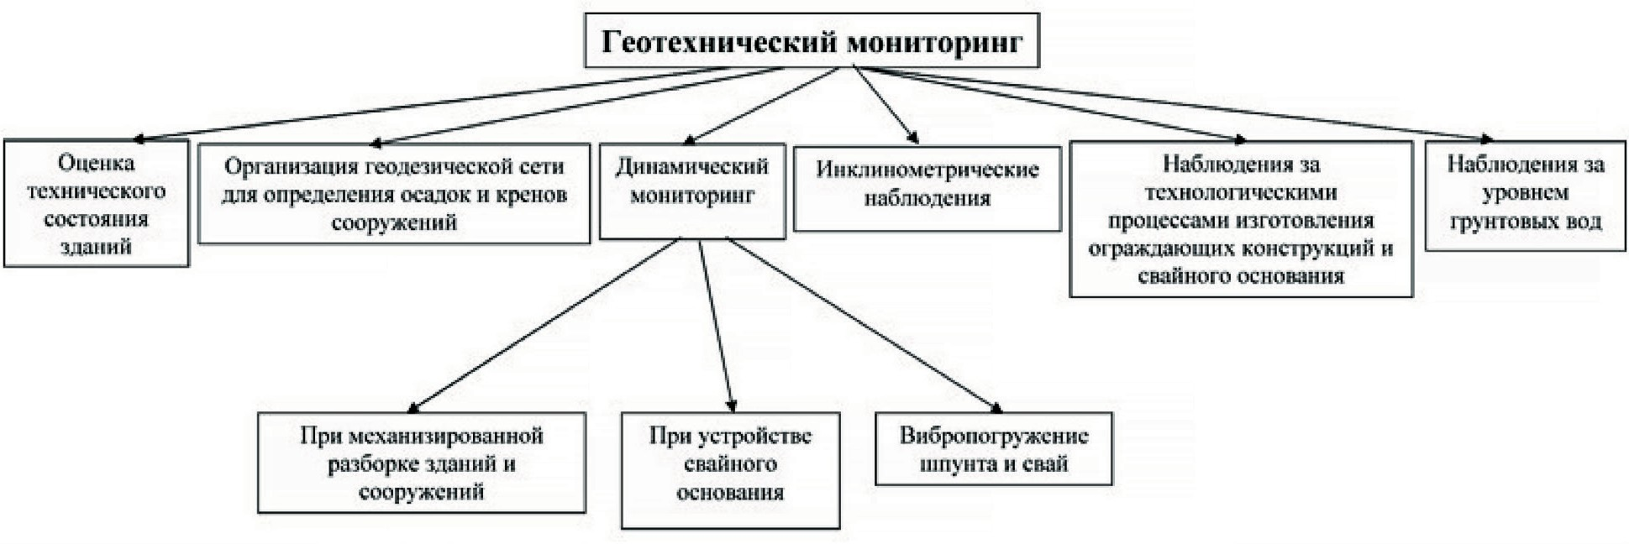
Рис. 1. Состав работ геотехнического мониторинга.

- При необходимости перед началом земляных работ произвести укрепление ос- нований и фундаментов существующей застройки. Способы укрепления могут быть постоянные и временные. Постоянные становятся частью существующего фундамен- та и работают, как единое целое, временные устраиваются для обеспечения статиче- ского равновесия здания на период работ нулевого цикла.

- Снизить динамические нагрузки возможно за счет применения виброгасите- лей. При их установке в подземной части здания поглощаются колебания от основа- ния строящегося здания.
- Если размеры стройплощадки не позволяют собирать строительную конструк- цию непосредственно на ней, то следует предусмотреть возможность доставки кон- струкций в максимально готовом виде. В данном случае строительные конструкции будут монтироваться методом «с колес», т.е. с транспортных средств.
- Для безопасности на тротуарах, расположенных в непосредственной близости к строительной площадке, необходимо устройство навесов и козырьков, а при попа- дании в опасную зону работы крана необходимо перенести все транспортные и пе- шеходные дороги за пределы данной зоны.
- При попадании в опасную зону работы крана соседних зданий и сооружений необходимо защитить оконные и дверные проемы этих зданий специальными ограж- дениями, а в некоторых ситуациях следует предусмотреть временное выселение лю- дей или их отсутствие во время производства строительно-монтажных работ. Так же проживающих необходимо ознакомить с правилами их поведения в зонах, прилега- ющих к строительной площадке.
- Следует предусмотреть меры по предотвращению ухудшения экологической обстановки. Необходимо минимизировать вредные выбросы в атмосферу и канали- зационные стоки городской сети, организовать сток воды со стройплощадки по соот- ветствующим нормам, утвердить график сбора и вывоза мусора со стройплощадки.
- Взамен крупным башенным кранам необходимо использовать передвижные, быстромонтируемые башенные, для которых не требуется устройство подкрановых путей, самоподъемные и большегрузные самоходные краны. Кроме этого для созда- ния безопасных условий в зоне обслуживания крана, необходимо предусмотреть ряд мероприятий. Например, ограничение зоны обслуживания, ограничение высоты подъ- ема грузов, ограничение скорости поворота стрелы, устройство ограждений на возво- димых конструкциях и т.д.
- Стесненные условия не допускают складирование длинномерных изделий и ма- териалов, отгружаемых навалом, поэтому необходимо разработать четкий график их доставки. Емкость складских помещений и площадок для складирования рассчиты- вается на кратковременное хранение текущего запаса необходимых материалов.
- В случаях, когда внешне площадка не стеснена, допускается выносить часть элементов строительного генерального плана за границы площадки. К таким элемен- там можно отнести административно-бытовые помещения, санитарные помещения, закрытые складские помещения, строительные машины и т. п.
- При устройстве свайных фундаментов предпочтение следует отдавать безу- дарному способу, т.к. при забивке наблюдаются осадки и деформации оснований су- ществующих зданий. При применении забиваемых или вибропогружаемых свай не- обходимо провести пробное погружение свай с целью исключения недопустимых ко- лебаний конструкций окружающей застройки [2, 4, 5].
Кроме этого при возведении здания в исторической части города следует преду- смотреть тот факт, что водоснабжение, электроснабжение и теплоснабжение в боль-

шинстве случаев не рассчитано на новую нагрузку. Это повлечет за собой серьезные технические и экономические издержки и требует дополнительной проработки дан- ных вопросов в ПОС и ППР. Так же следует уделить внимание вопросу причинения неудобств жителям окружающей застройки. Недовольство местного населения при- водит к росту трудозатрат, т.к. возникают ограничения в применении машин, поэтому следует увеличивать долю ручного труда. Данный фактор неизбежно приведет к уве- личению сроков и удорожание строительства. Для сокращения времени производства работ необходимо применять высокопроизводительные средства механизации с мак- симальным снижением доли ручного труда, а для снижения уровня шума необходи- мо реализовать целый ряд организационно-технологических решений. К мероприя- тиям по снижению уровня шума относятся шумопонижающие методики, например, установка звукопоглощающих экранов [5, 6].
Здания и сооружения, строящиеся в стесненных условиях, относятся к категории сложных объектов и возводятся в строгом соответствии с ППР. Строительный гене- ральный план для таких объектов составляется на различные этапы (подготовитель- ный, основной и др.) и отдельные виды работ – земляные, монтаж подземной части здания, монтаж надземной части здания, кровельные, отделочные работы. При этом взаимная увязка элементов возводимого здания или сооружения должна осущест- вляться с учетом непрерывности и ритмичности. Важным является постоянное со- вершенствование технологии производства работ, в том числе организации. Еще на начальном этапе строительства необходимо отобрать наиболее значимые факторы, влияющие на издержки и предотвращающие их, а также произвести экономическую оценку методов возведения зданий в стесненных условиях.
Стоит отметить, что строительство в целом направлено на увеличение плотности городской застройки, так как для расширения городских границ может потребовать- ся гораздо больше затрат, чем на мероприятия, связанные со строительством объекта в стесненных условиях. Кроме этого осваивается и подземное пространство (напри- мер, подземные парковки) для обеспечения рационального использования земель го- родского пространства.
Способы возведения подземных частей сооружений различны и зависят от глу- бины их заложения и гидрогеологических условий. Основными являются открытый, опускной и способ «стена в грунте». Опускная система применяется при необходи- мости глубокого заложения фундаментов и сложных гидрогеологических условиях, и представляет собой ограждающую конструкцию в виде колодцев или кессонов с ги- дроизоляцией наружных стенок для предотвращения проникновения воды внутрь. Метод «стена в грунте» позволяет не производить трудоемкие работы по водоотливу, водопонижению, замораживанию и цементации грунтов, что позволяет снизить себе- стоимость строительства. Главные достоинства данного метода заключаются в том, что он дает возможность разрабатывать глубокие котлованы вблизи уже существую- щих объектов и позволяет проводить работы одновременно по возведению подземной и надземной части здания. Эти достоинства позволяют снизить себестоимость строи- тельных работ, расход дефицитных материалов и значительно сократить сроки стро- ительства, что немаловажно при строительстве в стесненных условиях. Кроме это-

го, при производстве работ методом «стена в грунте» уровень шума является очень низким [7, 8].
Не смотря на высокие темпы развития строительной индустрии во всех ее сфе- рах, проблема организации строительства в стесненных условиях очень актуальна. Возводимая конструкция в условиях плотной городской застройки должна быть не только качественной, долговечной и устойчивой, но и обеспечивать выполнение ряда условий. К таким условиям можно отнести: сохранение эксплуатационных свойств близлежащей застройки; при определенных обстоятельствах исторического облика застройки; сохранение достаточной площади для малых объектов инфраструктуры и др. В конечном итоге задача организации строительно-монтажных работ в стеснен- ных условиях строительства объекта сводится к тому, что необходимо подобрать ком- бинацию различных методов возведения здания, которые будут отвечать всем норма- тивным требования, договорным условиям и минимизировать издержки строитель- ного производства.

Литература
- МДС 81–35.2004. Методика определения стоимости строительной продукции на терри- тории Российской Федерации (с изменениями от 16.06.2014).
- Филь О. А., Шаповалов С. И., Касимов А. О. Организация строительства в стесненных условиях жилого дома // Инженерный вестник Дона. 2019. № 1 (52). С. 150.
- Караогланов В. Г. Оценка эффективности организационно-технологических решений при реконструкции зданий: дис. … канд. техн. наук: 05.23.08 / Караогланов Владимир Георгиевич. – М., 2006. – 178 с.
- Чебанова С. А., Бурлаченко О. В, Поляков В. Г. Организационно-технологические реше- ния строительства в стесненных условиях // Инженерный вестник Дона. 2018. № 1. С. 135–138.
- Копотилова А. С. Особенности строительства в условиях плотной городской застройки // Молодой ученый. 2017. № 49. С. 59–61.
- Седов Д. С. Факторы стесненности в условиях плотной городской застройки // Вестник МГСУ. 2010. № 4–1. С. 171–174.
- Чередниченко Т. Ф., Тухарели В. Д., Снегирев Д. П. Направленность современного стро- ительства - застройка городов в стесненных условиях // Инженерный вестник Дона. 2018. № 1. С. 145.
- Тухарели А. В., Чередниченко Т. Ф., Снегирев Д. П. Прогрессивные строительные техно- логии в стесненных условиях городских территорий // Инженерный вестник Дона. 2018. № 1. С. 146.

УДК 69.059.35:728.2.012.265  Надежда Вадимовна Федорова, студент (Санкт-Петербургский государственный архитектурно-строительный университет) E-mail: Duyha_95@mail.ru | Nadezhda Vadimovna Fedorova, student (Saint Petersburg State University  of Architecture and Civil Engineering)  E-mail: Duyha_95@mail.ru

КЛАССИФИКАЦИЯ ВИДОВ РЕКОНСТРУКЦИЙ ОБЪЕКТОВ КАПИТАЛЬНОГО СТРОИТЕЛЬСТВА

CLASSIFICATION OF TYPES OF RECONSTRUCTION OF CAPITAL CONSTRUCTION OBJECTS
Статья посвящена выделению и рассмотрению характерных черт термина «реконструкция» согласно первой статье Градостроительного кодекса Российской Федерации и иных норматив- ных актов и документов. Особое внимание уделяется видам реконструкции, приводится класси- фикация на основе анализа многочисленной литературы. Выявляется и предлагается общий ал- горитм работ при организации мероприятий по реконструкции зданий и сооружений. Отдельно отмечается каждый упомянутый вид реконструкции с кратким описанием процесса, мероприя- тиями и отличительными чертами. Рассматриваются проблемы при проведении работ по рекон- струкции, а так же делается вывод об актуальности реконструкции в условиях настоящей жи- лой застройки.
Ключевые слова: жилая застройка, архитектурно-планировочные решения, реконструкция, конструктивные особенности, градостроительный кодекс Российской Федерации.

The article is devoted to the identification and consideration of the characteristic features of the term «reconstruction» in accordance with the first article of the Urban development code of the Russian Federation and other regulations and documents. Special attention is paid to the types of reconstruction, the classification is given based on the analysis of numerous literature. The General algorithm of works in the organization of events for the reconstruction of buildings and structures is identified and proposed. Each mentioned type of reconstruction is marked separately with a brief description of the process, activities and distinctive features. The problems of reconstruction work are considered, and the conclusion is made about the relevance of reconstruction in the conditions of actual residential development.
Keywords: residential development, architectural and planning solutions, reconstruction, design features, urban planning code of the Russian Federation.

Застройка российских городов разнообразна по своим планировочным, архитек- турным и конструктивным особенностям, существенно влияющим на характер ре- конструктивных мероприятий, которые, в свою очередь, призваны улучшить условия в зданиях. В результате проводимых мероприятий по реконструкции могут измениться технико-экономические показатели: количество этажей, площадь здания, строитель- ный объем, высота помещений, условия проживания, качество и число квартир, про- пускная способность и многое другое. А также реконструкция включает в себя рабо- ты по надстройке и пристройке, частичной разборке, изменению планировки, замене инженерного оборудования и улучшению архитектурной выразительности и т. д.[1] При реконструкции необходимо обязательно учитывать интересы не только на- стоящего времени, но и пытаться предусмотреть последующие тенденции и перспек- тивы, иначе проводимые мероприятия могут привести к невозможности дальнейше-
го переустройства.

Термин «реконструкция» имеет несколько определений, некоторые из которых за- креплены в Градостроительном кодексе Российской Федерации (рис. 1).
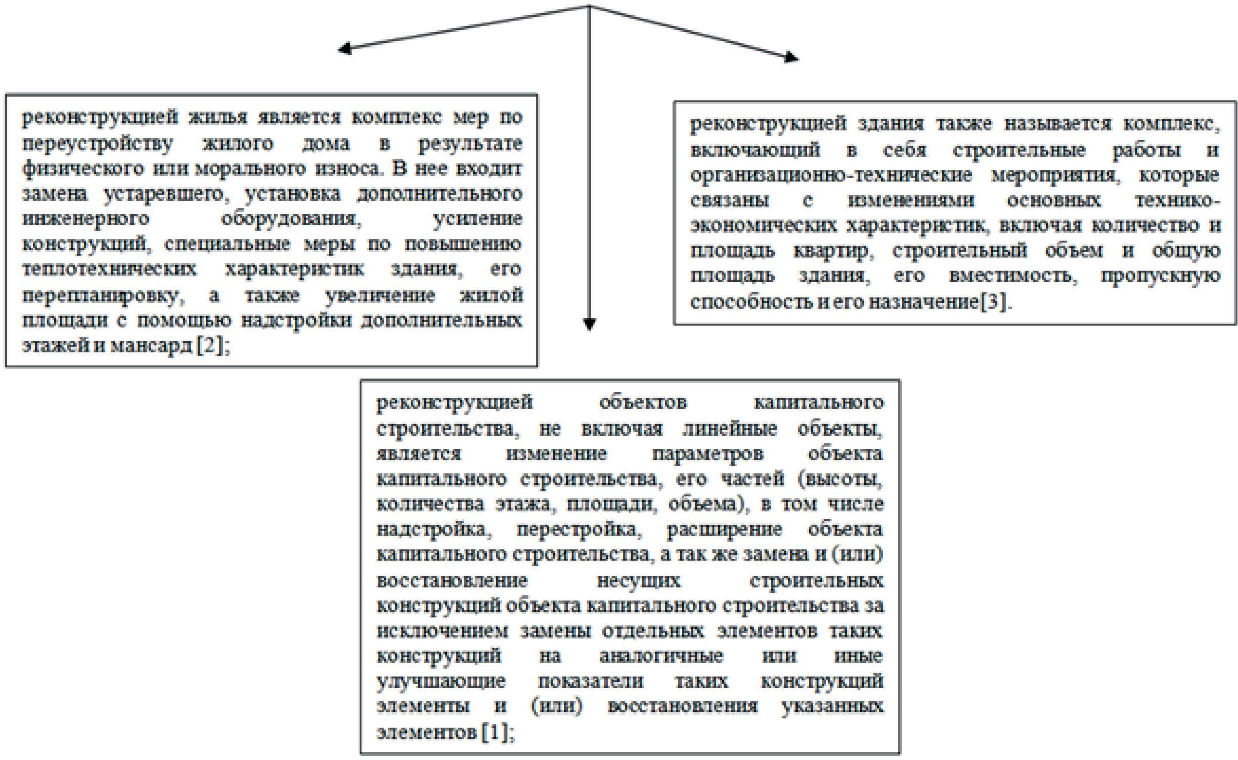

Рис. 1. Определение термина «реконструкция»

Иными словами, под реконструкцией строения в общем смысле понимают вне- сение в его структуру или концепцию каких-либо существенных изменений. Однако работы по реконструкции часто путают с похожими мероприятиями, так, например, пристройка балкона будет являться реконструкцией, а поклейка обоев – нет. Для того чтобы точно определить, какие вносимые изменения в строительный объект мож- но назвать реконструкцией, а какие нет следует более детально изучить Градострои- тельный кодекс Российской Федерации, в нем рассматривается данное понятие поч- ти для каждого вида строительного объекта, для которого можно провести меропри- ятия по реконструкции.
Как было сказано выше, понятие «реконструкция» довольно обширно и включа- ет в себя множество различных мероприятий, а также имеет несколько классифика- ций по видам, которые довольно подробно описываются в Градостроительном кодек- се. Так, например, там выделяются следующие виды реконструкции:
- базовая реконструкция объектов капительного строительства, представляю- щая собой изменение отдельных частей строения, включающая в себя работы по про- ведению надстроек, перестроек, расширению строения, замене или восстановлению его несущих конструкций и иные подобные действия, которые проводятся при рабо- те с данным объектом и изменяют ранее имеющийся у него структурный концепт;
- реконструкция объектов линейного строительства, то есть тех строений, дли- на которых в разы превышает ширину. Ими являются и трубопроводы, и инженерные

сети и др. В нее включается проведение любых работ с объектом, влекущих за собой изменение его класса, категории и иных характеристик эксплуатаций;
- реконструкция жилого помещения, зданий и иных подобных объектов, являю- щаяся различными значительными изменениями их первоначальной конструкции [2]. Помимо видов реконструкции, выделяемых в градостроительном кодексе, ее мож-
но классифицировать и по следующим признакам:
- коэффициент обновления производственного фонда, представляющий со- бой отношение стоимости заново вводимого в действие основного фонда к общей сумме основного фонда в результате реконструкции предприятия. По объему рекон- струкции выделяют большую, среднюю и малую реконструкции. В некоторых слу- чаях коэффициент обновления может приближаться по значению к единице, что оз- начает то, что реконструкция по характеру и по объему приближена к новому строи- тельству;
- характер строительно-монтажных работ. Реконструкция может включать работы по изменению объемно-планировочных решений или без их изменения; с за- меной и усилением несущих конструкция или без них; с неограниченной возможно- стью использования средства механизации или с ограниченной; с рассредоточением работ по территории; с использованием средств малой механизации;
- стесненность выполнения строительно-монтажных работ. Реконструк- ция может выполняться в нестесненных, мало стесненных, стесненных и особо стес- ненных условиях;
- конструктивные особенности реконструируемого здания или строения;
- соотношение объема работ по реконструкции, выполняемых внутри и вне цеха;
- ограничения, которые накладываются на условия выполнения строитель- но-монтажных работ: работы без ограничения или с ограничениями;
- уровень требования техники безопасности. Различаются работы с учетом при- вычных требований, которые предусматриваются при новом строительстве, и с повы- шенными требованиями, которые обуславливаются условиями выполнениями работ;
- характер совмещения строительно-монтажной работы с деятельностью предприятия: без остановки производства, с частичной остановкой или полной оста- новкой работы [3].
Выбор вида реконструкции зависит от общих целей самих проводимых меропри- ятий, а также от задач, касающихся развития имеющегося участка жилой застройки, архитектурных или строительных решений, степени физического и морального из- носа и иных многочисленных факторов.
Для организации реконструкции любого здания и сооружения возможно выделить общий алгоритм, который заключается в следующем:
- предпроектная стадия, которая аналогична тем же действиям, которые осу- ществляются при проведении работ по возведению зданий и сооружений;
- аналитика, заключающаяся в проведении обязательных действий для орга- низации работ по обследованию объектов и оснований реконструкции. То есть по- является необходимость в проведении инженерных изысканий, оценке подземных и наземных конструкций. При этом работы с расчетами, которые касаются усиления

и нагрузки, должны проводить лишь компетентными и квалифицированными инже- нерами;
- проект реконструкции, в общем виде он похож на проект, который является необходимым для возведения новых зданий, отличается лишь менее объемным со- держанием. В него входят различные сметы, архитектурно-строительная и техноло- гическая части, проект организации работ, пояснительные записки и т.п.;
- непосредственная реализация проекта реконструкции, включающая в себя все строительные процедуры, а также работы по монтажу технологического обору- дования. В случае необходимости алгоритм работ требуется согласовать с владель- цами сооружений, которые функционируют на постоянной основе;
- пуско-наладочные работы, которые проводятся после проведения всех стро- ительно-монтажных и иных работ, осуществляющихся при мероприятиях по рекон- струкции, и являются окончательным этапов перед самой сдачей объекта [4].
Изучая этапы работ по реконструкции и рассматривая ее виды, можно с уверен- ностью сказать, что мероприятия, связанные с реконструкцией здания и сооружения сложны, как инженерная, так и социально-экономическая задача. Она требует в сво- ем решении большого количества знаний в различных областях, включая материало- ведение, строительную механику, теплотехнику, технологию и организацию, и даже экономику строительства.
Даже из классификации видов реконструкции следует сделать вывод о том, что про- блема касательно реконструкции жилых зданий заключается в нескольких аспектах:
- принцип, смысл которого заключается в комплексном рассмотрении всех внешних и внутренних факторов, которые воздействуют на здание в процессе экс- плуатации;
- системный подход, который заключается в принятии решений по рациональ- ному принципу, методу и технологии.
Однако важно и то, что само здание необходимо обязательно рассматривать как сложную систему, которая состоит из конструкций, инженерного оборудования и прочих элементови находится под воздействием временных факторов внешней среды и внутренних воздействий от эксплуатации. Другой сложностью при прове- дении работ по реконструкции является необходимость в индивидуальном подходе к каждому объекту, а также требуется базироваться не только на одном объекте, а на целом жилом квартале или микрорайоне, особенно это относится к старому фон- ду для сохранения его характерных особенностей и градостроительных решений. Необходимо учитывать тот факт, что реконструкция не должна привести к ухудше- нию инсоляции или аэрации, мероприятия должны наоборот способствовать улуч- шению микроклимата и повышению комфортности обитания с оздоровлением ус- ловий проживания.
В настоящее время назрела острая необходимость для проведения реконструкции жилых домов первых массовых серий исходя из требований градостроительства, функ- циональности и эксплуатации. В проект реконструкции необходимо закладывать ме- роприятия по улучшению эксплуатационных качеств, как наружных, так и внутрен- них ограждающих конструкций.

В домах ранних серий наиболее часто необходимо решить задачи по устройству изолированного входа в жилое помещение в квартирах с малым количеством комнат, введению функционального зонирования, увеличению площади помещений, замене инженерного оборудования. Вид реконструкции, работы с отселением жильцов или без отселения, требуемые и возможные мероприятия рассматриваются после тща- тельного обследования здания [5].
Существует множество вариантов реконструкции домов первых массовых серий, согласно отечественному и зарубежному опыту: реконструкция с отселением жиль- цов и перепланировкой квартир, с частичным расселением жильцов с надстройкой мансардного этажа, перепланировкой части квартиры и пристройкой в торцах зда- ний и т. д.
Одним из наиболее эффективных приемов реконструкции является надстройка, так как она дает возможность реализовать весь запас несущей способности конструкции здания, не требуя увеличения земельного участка. Ее сопровождает перепланировка помещений, замена инженерного оборудования и сетей, утепление стенового ограж- дения, замена светопрозрачного заполнения. Так же становится возможным устрой- ство лифта, если общая высота здания становится 6 этажей и выше, с размещени- ем в пристроенном объеме, который обычно имеет самостоятельный фундамент [6]. Из всего выше сказанного следует сделать вывод о том, что при реконструкции зданий и сооружений необходимо учитывать экономические, эстетические, техниче- ские и ресурсные аспекты. Объемы реконструкции будут возрастать и становится все более актуальными с каждым годом, так как наблюдается дефицит в земельных ре-
сурсах, а также повышение требования к комфортности жилья и др.
Мероприятия, связанные с реконструкцией необходимы для повышения благоу- стройства городов, улучшения жилищных условий, повышения степени использова- ния городской территории.

Литература
- Градостроительный кодекс Российской Федерации (с изменениями на 27 декабря 2019 года). URL: http://docs.cntd.ru/document/901919338 (дата обращения 23.02.20).
- Приказ Госкомархитектуры от 23.11.1988 N 312 «Об утверждении ведомственных строи- тельных норм Госкомархитектуры «Положение об организации и проведении реконструкции, ре- монта и технического обслуживания жилых зданий, объектов коммунального и социально-куль- турного назначения» (вместе с «ВСН 58-88 (р). Ведомственные строительные нормы. Положение об организации и проведении реконструкции, ремонта и технического обслуживания жилых зда- ний, объектов коммунального и социально-культурного назначения». URL:http://www.consultant. ru/document/cons_doc_LAW_85632/ (дата обращения 23.02.20).
- Афанасьев А. А., Матвеев Е. П. Реконструкция жилых зданий. Часть I. Технологии вос- становления эксплуатационной надежности жилых зданий, Москва. 2008.
- Асаул А. Н., Казаков Ю. Н., Ипанов В. И.. Реконструкция и реставрация объектов недвижи- мости. Учебник под редакцией д.э.н., профессора А. Н. Асаула. СПб.: Гуманистика, 2005. 288 с.
- Методические рекомендации по технико-экономической оценке эффективности рекон- струкции жилых зданий и определению сроков окупаемости (утв. Приказом Госстроя РФ от 10.11.1998 N 8)URL:http://docs.cntd.ru/document/1200038271 (дата обращения 24.02.20).
- . Соколов В. К. Реконструкция жилых зданий. – М.: Стройиздат, 1986. 245 с.

УДК 711.5:332.3:631.45:502  Каринэ Араратовна Бабелян, студент (Сибирский Федеральный Университет) E-mail: karinababelian@gmail.com | Karine Araratovna Babelian, student (Siberian Federal University)  E-mail: karinababelian@gmail.com

СОВРЕМЕННЫЕ МЕТОДЫ ВОССТАНОВЛЕНИЯ НАРУШЕННЫХ ЗЕМЕЛЬ СТРОИТЕЛЬНОЙ НАПРАВЛЕННОСТИ

THE MODERN METHODS OF RECOVERY
OF DERELICT LANDS AT CONSTRUCTION AREA
В статье рассматриваются нарушенные земли строительной направленности, которые зави- сят от методов восстановления. Целью исследования является выявление методов восстановле- ния нарушенные земель. Для этого были проанализированы примеры преобразования таких тер- риторий в мировой практике. Примеры классифицированы согласно установленному в России стандарту и выведенным методам восстановления территории (простая рекультивация, развер- нутая реабилитация, комплексная программа восстановления, использование высоких техноло- гий). Выводом исследования является, зависимость выявленных методов от определенных па- раметров города, и описание возможных мероприятий при конкретном восстановлении.
Ключевые слова: нарушенная земля, методы восстановления земли, простая рекультива- ция, развернутая реабилитация, комплексные программы восстановления, высокие технологии.

This paper considers derelict lands at construction area; they are dependent from recovery method. The purpose of this study is to identify expectance these recovery methods. The article describes the definition of derelict land and dependence from degradation lands (chemical, physical and biological). The conclusion of study is indicator of the most used functions from specific method of recovery. The examples of Russian and foreign was analyzed and classified by Russian standard type (reclamation, rehabilitation, comprehensive program and using high tech) by author. The conclusion of the study is a description of the most used functions for a specific recovery method.
Keywords: derelict land, methods of recovery land, reclamation, rehabilitation, comprehensive program of recovery, high technology.

C XXI века в развитых странах, с переходом общества к информационной револю- ции, снижена активность действующей промышленности (по Э. Тоффлеру). Городские и сельские территории, которые загрязнены в результате влияния – промышленных предприятий, размещения полигонов, добычи полезных ископаемых, выполнении ге- олого-разведочных, изыскательских, строительных и других работ приводящих к ка- чественным изменениям состояния земель – относят к нарушенным землям. Терри- тории утрачивают первоначальную хозяйственную ценность и являются источником отрицательного воздействия на окружающую среду [1]. Нарушенные земли, занима- ют большие площади и ограничивают новое строительство. Статистическое наблю- дение за деградацией земель в России осуществляется как в рамках общего кадастро- вого учета земельных ресурсов, так и путем специальных целевых обследований [3]. Согласно приказу Росстата [4] деградацию земли можно разделить на пять направ- лений, при которых она происходит: переувлажнение и заболачивание; нарушение; подтопление; водная и ветровая эрозия; засоление и осолонцевание. Федеральной службой (Росреестр), производится мониторинг состояния земель в Российской Фе- дерации, который включает данные о нарушенных землях. Согласно государственно-

му национальному докладу от 01.01.2019 [5], площадь нарушенных земель составля- ет 1072400 га (0,063 % от площади страны).
Первые работы по рекультивации нарушенных земель были проведены в 1926 году на территории горнодобывающего комплекса в США, штат Индиана. В СССР, по теме нарушенных земель в градостроительстве, первым стало исследование И. В. Лазаре- вой в 1963 году. В ее работе нарушенные территории «настолько поврежденные в про- цессе производственной деятельности, что они не могут использоваться в дальней- шем без проведения специальных мероприятий» [6]. Целью настоящего исследования является выявление методов преобразования нарушенных земель. Для этого проана- лизированы российские и зарубежные аналоговые примеры. В качестве исследуемых нарушенных земель выбрана шестая группа, согласно установленной в России клас- сификации – земли строительного направления рекультивации [1].
Для выявления современных методов восстановления нарушенных земель прове- ден анализ теоретических источников по возможным методам восстановления. На- пример, Е. В. Демидова описывает метод комплексной реабилитации [7], а в ЦНИИП градостроительства предлагают модель восстановления и использования нарушен- ных земель для градостроительства [8]. На основании полученных данных выявле- но четыре метода преобразования территории: простая рекультивация, развернутая реабилитация, комплексная программа восстановления, использование высоких тех- нологий (дополнительный). Восстановительные методы не зависят от подгруппы на- рушенной земли. Любая из подгрупп может быть преобразована с помощью каждого метода. Различие подходов происходят на этапе применений мероприятий к соответ- ствующим семи типам территорий согласно государственному стандарту.
Метод простой рекультивации осуществляется по этапам для того чтобы ранее нарушенные земли приобрели утерянные свойства и качества. Согласно государствен- ному стандарту [2] выделяют техническую (инженерная подготовка грунтов) и биоло- гическую (создание растительного покрова) рекультивации. Строительный этап (воз- ведение зданий, сооружений) здесь не используется.
Национальный парк «Эйфель» (нем. Nationalpark Eifel), расположенный на тер- ритории северного Рейн-Вестфалия (Германия), относится к III группе – земли, нару- шенные при складировании промышленных, строительных и коммунально-бытовых отходов (отвалы) [1]. С 1946 по 1950 год бывший лагерь для молодежи «Фогельзанг», стал местом для военно-учебного полигона. В 2004 году основали национальный парк
«Эйфель», который включен в состав природного парка «Хай Фенс – Эйфель» (рис. 1). Парк пересекают пешеходные тропы, которые нельзя покидать из-за неубранных бо- еприпасов (по причине сохранения природы) (рис. 2). Несмотря на восстановитель- ные меры, загрязнение территории остается проблемой.
«Туимский провал», расположенный на периферии поселка Туим (Ширинский район), относится к II группе – земли, нарушенные при подземных горных работах (провалы) [1]. С 1949 по 1974 год происходила добыча меди, молибдена и вольфра- ма. В 1960 году, в целях безопасности, шахты были взорваны. После 1974 года рудник закрыли, и грунтовые воды заполнили провал. Первым проектом стала идея засыпки откосов провала, для безопасного спуска и подъема в связи с постоянными обвалами. Однако, из-за сложностей добываемого сырья, рудник стал менее доходным и план

не был реализован. После 1995 года место стало туристической достопримечатель- ностью Хакасии (рис. 4). Постепенный обвал будет продолжаться, пока стены техно- генного провала не станут пологими (рис. 3).
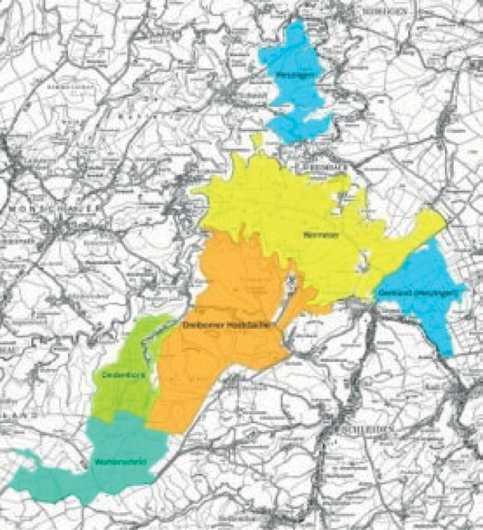
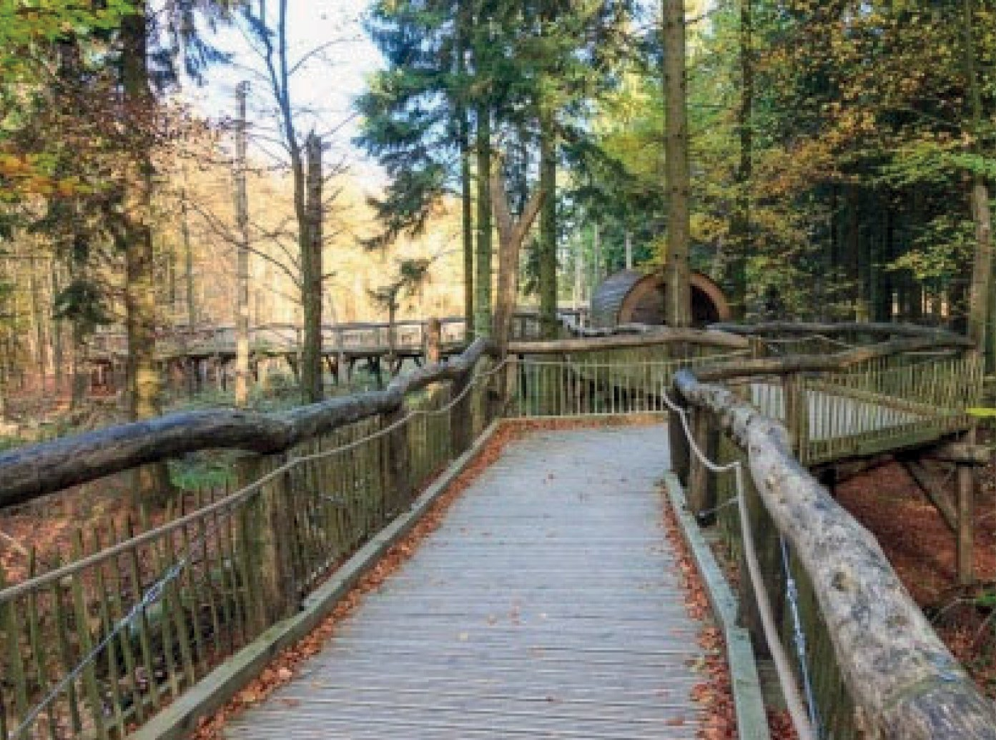

Рис. 1. Территория национального парка «Эйфель»
Рис. 2. Тропа приключений в национальном парке «Эйфель»

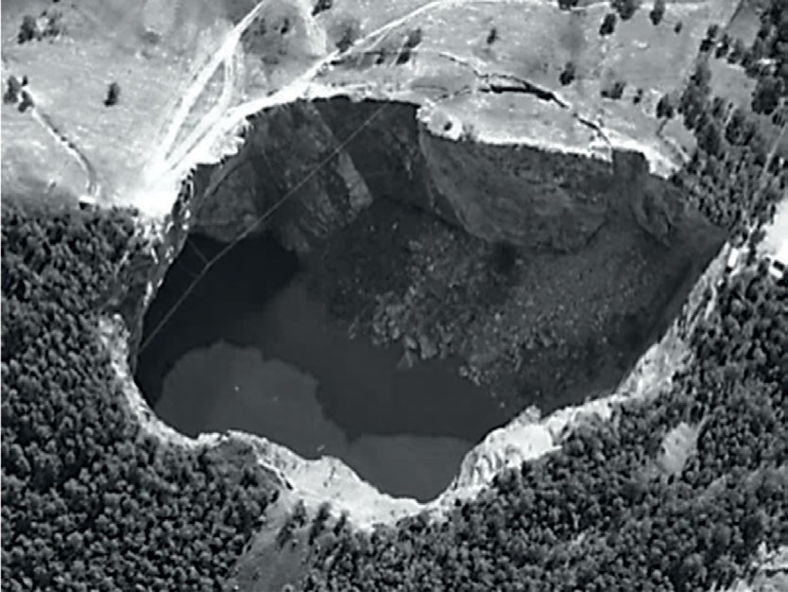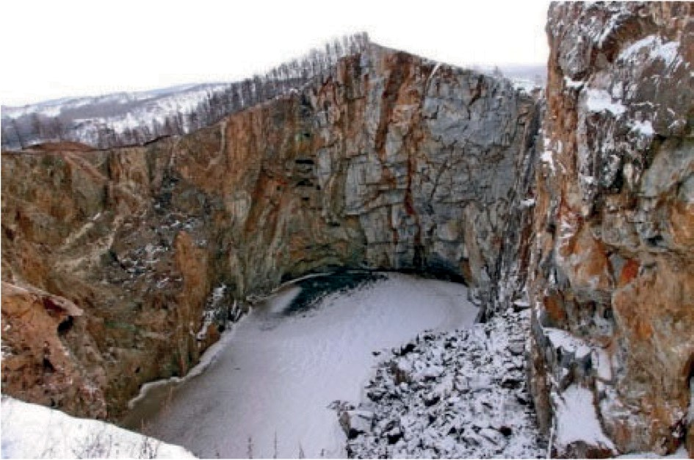

Рис. 3. Вид сверху на «Туимский провал» Рис. 4. Вид со смотровой площадки
на «Туимский провал»

Метод развернутой реабилитации осуществляется согласно этапам простой ре- культивации с дополнительным использованием строительного этапа (возведение зда- ний, сооружений) рекультивации. В данном случае продумывается будущая функция объектов или комплексов и благоустройство восстанавливаемых территорий.
Кивиылиский центр приключенческого отдыха (эст. Kiviõli Seikluskeskus), распо- ложенный на периферии города Кохтла-Ярве (Эстония), относится к I группе – зем- ли, нарушенные при открытых горных работах (отвалы внешние) [1]. Добыча сланца, в городе Кивиыли, происходила с 1922 года, а золоотвалы формировалась с 1938 по 1980 год. С 2000 по 2005 год реализовано семь проектов в области окружающей сре- ды (рис. 6). Выяснилось, что внутри отвала температура остаточного тепла достига- ет 80ºC, и это тепло стали использовать для отопления главного здания. Строитель- ство здания центра происходило с 2011 по 2013 год на месте ТКО. Вскоре отвал был

очищен от золы и покрыт природным грунтом. Вся территория приспособлена как для зимних, так и для летних развлечений (рис. 5).
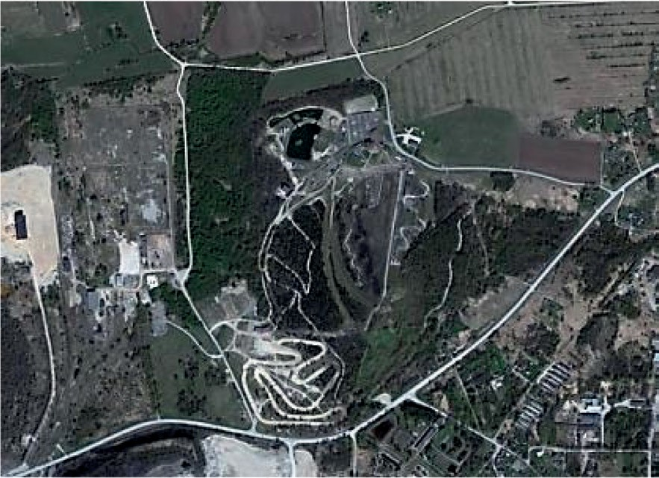
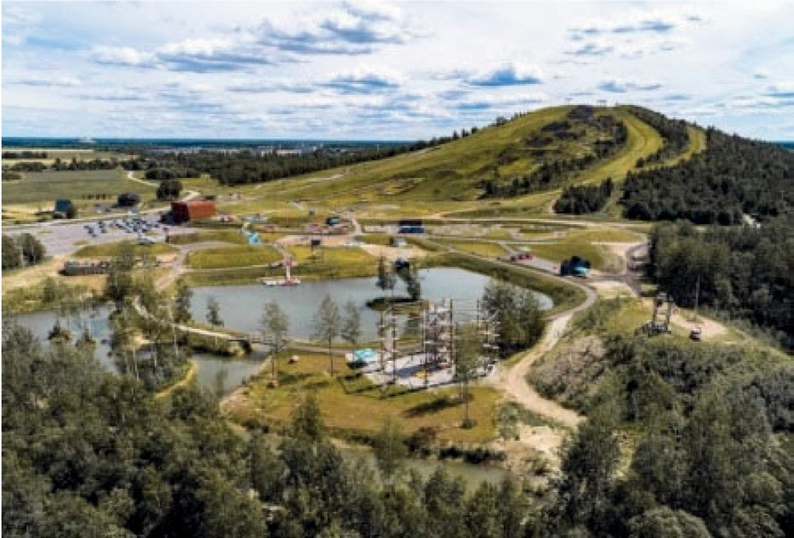

Рис. 5. План центра приключенческого отдыха
Рис. 6. Центр приключенческого отдыха

Центральный парк культуры и отдыха им. Гагарина, расположенный в черте го- рода Челябинска (Челябинская область), относится к I группе – земли, нарушенные при открытых горных работах (отвалы внешние) [1]. В XIX–XX веках на карьерах го- рода Челябинска добывали гранит и отвозили на завод для переработки. Парк куль- туры и отдыха образован в 1934 году (рис. 7). В 1990-е годы место массового отдыха стало заброшенным. Поэтому в 2001 году была проведена капитальная реконструк- ция парка; созданы прогулочные дорожки, декоративные кустарники, лыжероллер- ная трасса, площадки с аттракционами и водные карьеры (рис. 8). В 2007 году парку присвоен статус «Особо охраняемая природная территория».

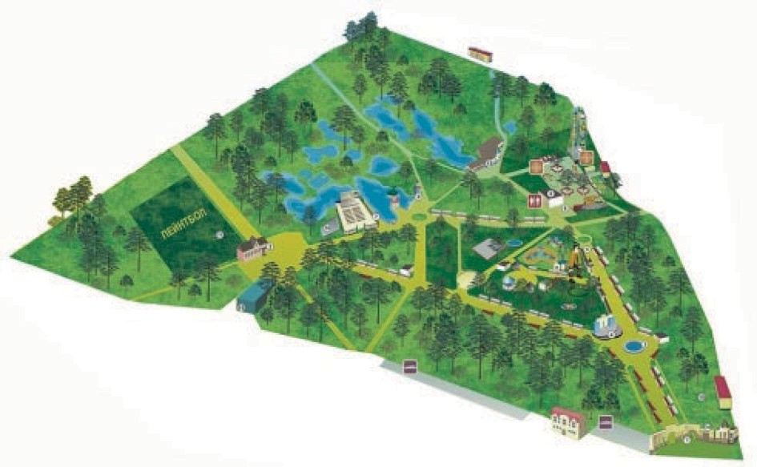
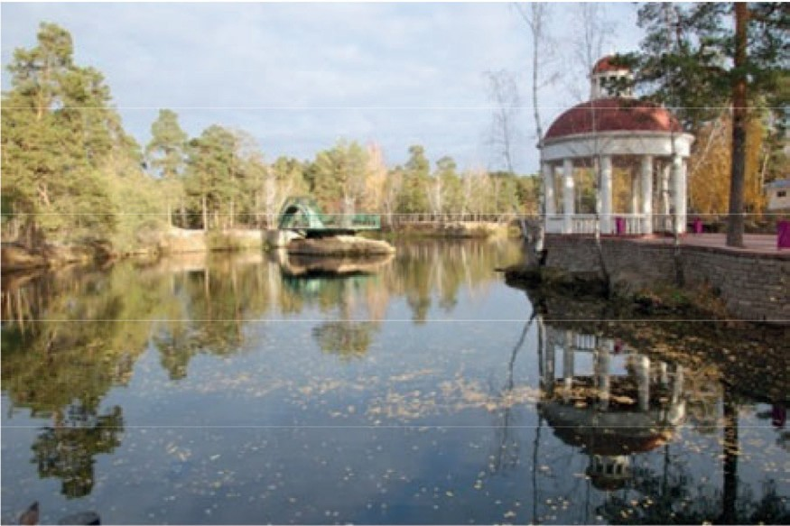

Рис. 7. План центрального парка культуры и отдыха им. Гагарина
Рис. 8. Водоем в гранитном карьере

Метод использования комплексных программ осуществляется согласно эта- пам простой рекультивации и развернутой реабилитации для реализации крупных (комплексных) проектов. Цель таких программ – создание системы различных про- странств (рекреация, озеленение, жилье, спорт и т. д.).

«Неодушевленный» природный заповедник «Кадзельня» (польск. Rezerwat przyrody Kadzielnia), расположенный в черте города Кельце (Польша), относится к II группе – земли, нарушенные при подземных горных работах (провалы) [1]. В XVIII веке в го- роде Кельце началась добыча (открытый и закрытый способ) известняковых пород. В 1962 году, к 900-ой дате основания города, образован природный заповедник «Кад- зельня», который находится в охраняемой ландшафтной зоне. В 1971 году разработан проект пространственного развития территории; ликвидированы оползни, построе- на опорная стена, выполнено выравнивание дна карьера, террасные отвалы засаже- ны деревьями (рис. 9). Сохранены старые пещеры и «скала геологов», создан амфи- театр (рис. 10).

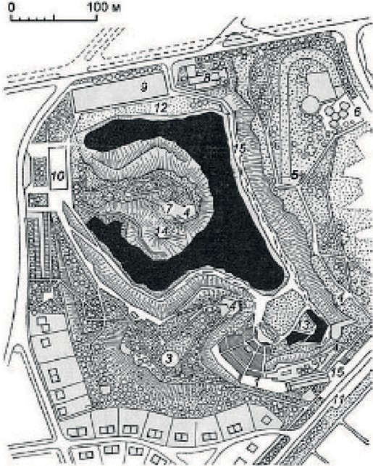 | 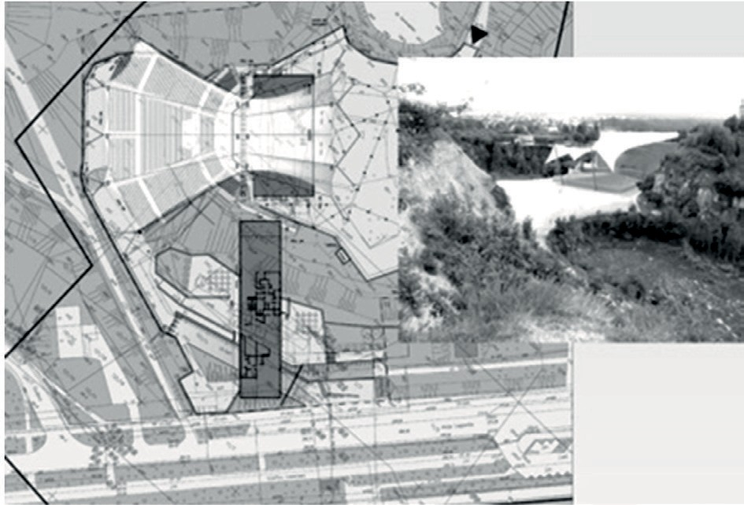
Рис. 9. План парка (архитектор Ю. Жак) | Рис. 10. Амфитеатр природного заповедника  «Кадзельня»
Водно-спортивный (олимпийский) комплекс в расположенный в черте города Мо- сквы (район Крылатское), относится к II группе – земли, нарушенные при склади- ровании промышленных, строительных и коммунально-бытовых отходов (отвалы) [1]. До 1970 года в районе татаровской поймы (район Крылатское) добывали песок и песчаники используемые для строительных материалов. В 1972–1973 году постро- ен гребной канал, который является центром композиции реализованного проекта олимпийского комплекса (рис. 12). Значительные объемы земли, вынутые при стро- ительстве канала и водоемов, использовались для организации территории и созда- ния холмов и островов. Сейчас на проектной территории располагается спортивный центр «Крылатское» и ландшафтный парк «Крылатские холмы». Оба участка входят в ООПТ Природно-исторический парк «Москворецкий» (рис. 11).
Метод использования высоких технологий является дополнительным этапом для классификации преобразования нарушенных территорий. Применение данного метода следует рассматривать как добавочный элемент к предыдущим двум типам: развернутая реабилитация и комплексная программа. Простая рекультивация исклю- чает возможность строительства на восстанавливаемой территории, поэтому для это- го типа метод использования высоких технологий не подходит. В качестве примеров следует рассматривать следующие архитектурные стили: бионика (био-тек), метабо- лизм, авангард, функционализм, хай-тек, футуризм/неофутуризм, параметризм, уто- пические концепции.

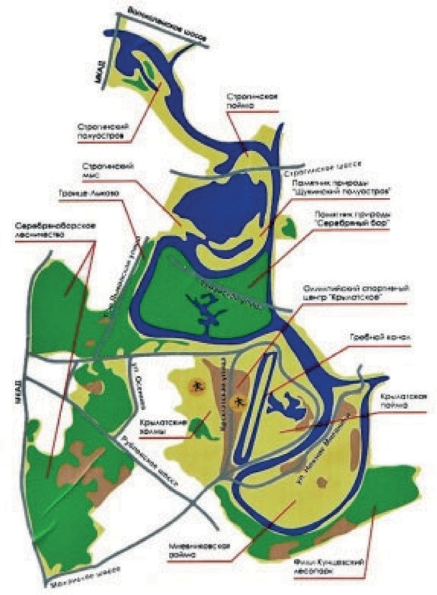 | 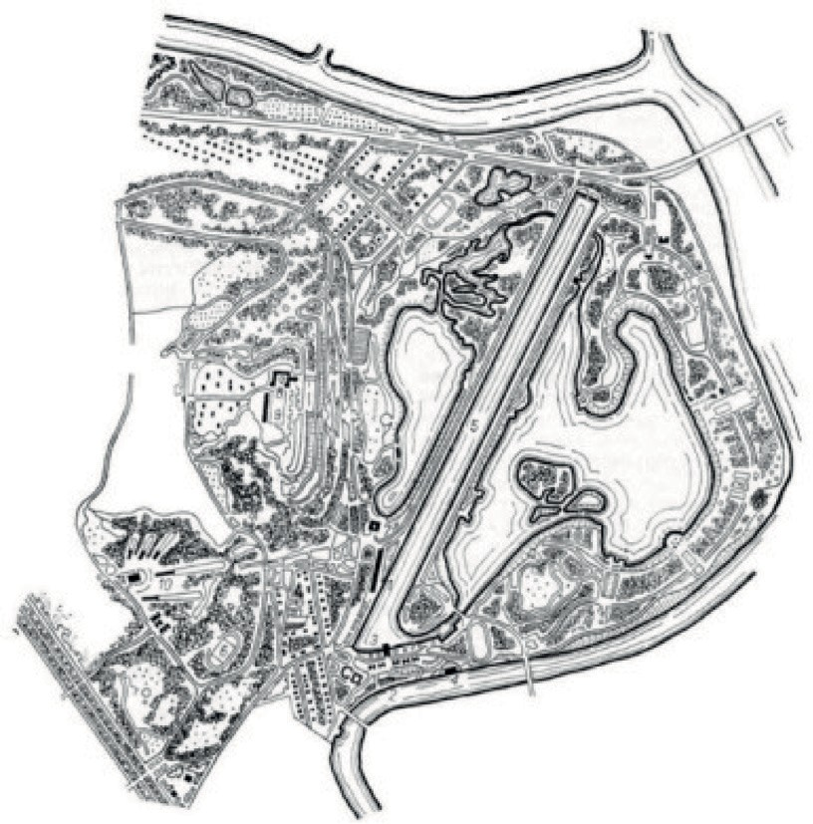
Рис. 11. План природно-исторического парка  «Москворецкий» | Рис. 12. Проект водно-спортивного комплекса

Отель «Страна чудес Шимао» (англ. Shimao Wonderland InterContinental), располо- женный на периферии района Сунцзян (Китайская Народная Республика), относится к I группе – земли, нарушенные при открытых горных работах (выемки карьерные) [1]. В 35 км от Шанхая располагалась каменоломня по добыче гранита, выработка которой происходила с 1958 по 2000 год. В 2005 году концепция подземного отеля
«Songjiang Beauty Spot Hotel» стала победителем конкурса дизайнеров и инженеров Atkins (рис. 13). Его идея заключалась в спускающемся вниз по карьеру зеленом хол- ме в виде ландшафтных висячих садов. Примыкающая к отелю стена карьера, укре- плена металлоконструкциями и специальным раствором, чтобы исключить обвало- вания (рис. 14). В проекте разработана концепция энергоэффективности: комплекс использует геотермальную и солнечную энергию.

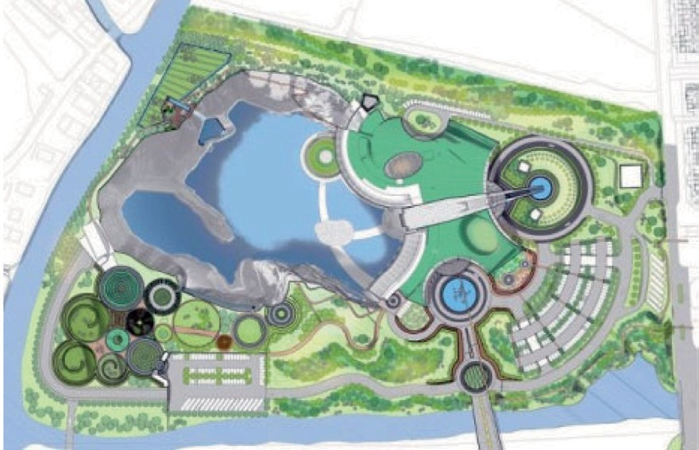 | 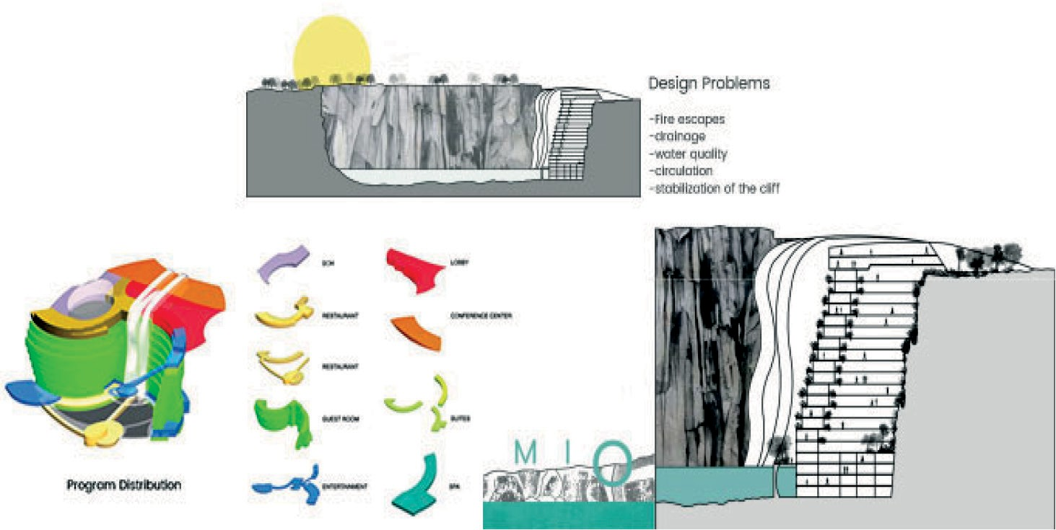
Рис. 13. План-схема отеля  «Страна чудес Шимао» | Рис. 14. Дизайн архитектурной среды отеля  «Страна чудес Шимао»
Проект не реализованного детского парка «Страна чудес», расположенный в чер- те города Москвы (район «Хорошево-Мневники»), относится к III группе – земли, нарушенные при складировании промышленных, строительных и коммунально- бытовых отходов (отвалы) [1]. В XX веке озелененная территория острова в районе

Хорошево-Мневники (Мневники) превратилась в скопление ТКО. В 1961 году на Мневниковской пойме, разработан проект детского парка «Страна чудес» (рис. 15). Идея заключалась в создании миниатюрных ландшафтов, парковых сооруже- ний и малых архитектурных форм всех географических районов СССР (рис. 16). В 2005 году принимается постановление о ликвидации несанкционированной свал- ки [9] в этом районе. Сейчас на территории находится ООПТ «Москворецкий ден- дропарк» (рис. 11).
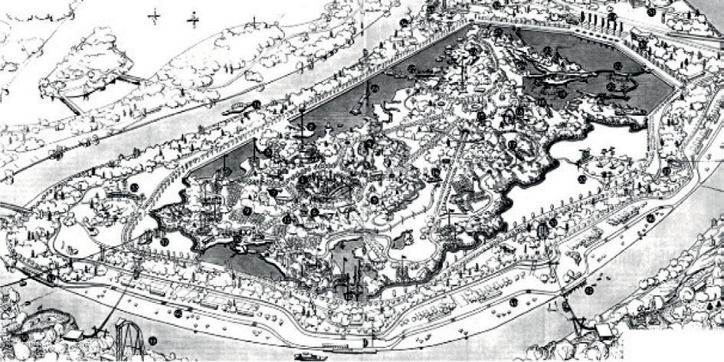
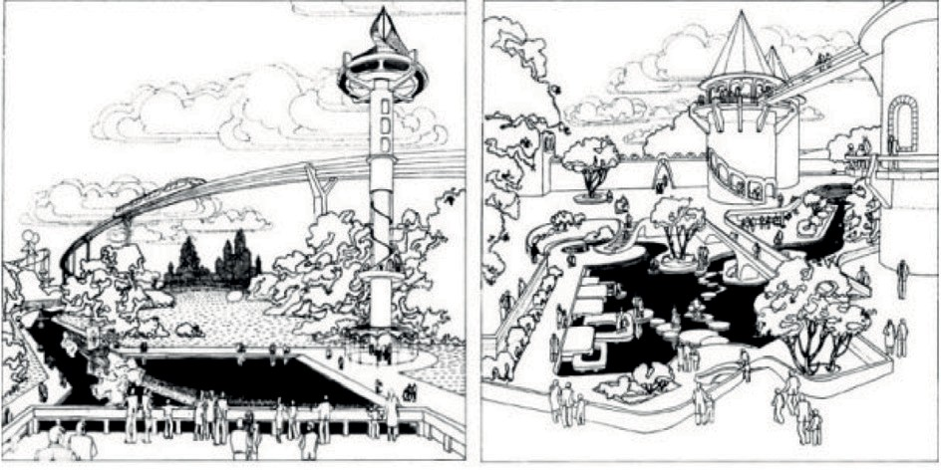
Рис. 15. План детского парка «Страна чудес» Рис. 16. Визуализация детского парка
«Страна чудес»

Для решения современных проблем, связанных с нарушенными территориями строительной направленности, следует обратить внимание на закономерности из преобразования, выявленные в данной статье Использование выявленных методов, зависит от инженерно-геологических характеристик грунтов, типа нарушений и по- ложения карьера в плане города. Для анализа территорий были предложены четыре современных метода восстановления нарушенных земель строительной направлен- ности, выявленные на основе научных работ разных авторов. Результат исследова- ния показал, что наиболее частые методы восстановления территорий в зарубежном опыте – развернутая реабилитация и комплексная программа. Наиболее используе- мые методы восстановления в российском опыте – простая рекультивация и развер- нутая реабилитация.
Из рассмотренных примеров следует, что возможными мероприятиями по ис- пользованию метода простой рекультивации могут быть: дренаж; ликвидация или ча- стичный разбор отвалов; засыпка шахт, провалов и карьеров; обводнение карьеров; разравнивание под сельскохозяйственное использование; консервация; мелиорация; вермкуляция; фиторемедиация. Для развернутой реабилитации и комплексных про- грамм могут быть использованы следующие мероприятия: простая рекультивация; реновация; реабилитация; разравнивание под строительство. Возможными меропри- ятиями по использованию высоких технологий могут быть: простая рекультивация, развернутая реабилитация, разравнивание под строительство, лендформная архитек- тура, ленд-арт.

Литература
- ГОСТ 17.5.1.02–85 «Охрана природы земли. Классификация нарушенных земель для ре- культивации» (от 01.01.1986 г. №2228) [Электронный ресурс] – Режим доступа: http://docs.cntd. ru/document/1200003375

- ГОСТ 17.5.3.04–83 «Охрана природы. Земли. Общие требования к рекультивации земель (с Изменением N 1)» (от 01.07.1984 г. №1521) [Электронный ресурс] – Режим доступа: http:// docs.cntd.ru/document/1200003393.
- Федеральная служба государственной статистики (Росстат) Энциклопедия статистиче- ских терминов в 8 томах. – 6 изд. – М.: Статистика окружающей природной среды и природо- пользования, 2011. – 150 с.
- Федеральная служба государственной статистики (Росстат) Приказ «Об утверждении ком- плексной системы статистических показателей охраны окружающей среды в Российской Феде- рации с учетом международных рекомендаций» (от 14.11.2017 г. №754) [Электронный ресурс] – Режим доступа: https://www.gks.ru/folder/11194
- Федеральная служба государственной регистрации, кадастра и картографии (Росреестр)
«Сведения о наличии и распределении земель в Российской Федерации (в разрезе субъектов РФ). Приложение 2» (от 01.01.2019). [Электронный ресурс] – Режим доступа: https://rosreestr.ru/site/ activity/sostoyanie-zemel-rossii/gosudarstvennyy-natsionalnyy-doklad-o-sostoyanii-i-ispolzovanii- zemel-v-rossiyskoy-federatsii/
- Лазарева, И. В. Восстановление нарушенных территорий для градостроительства / И. В. Ла- зарева. – Москва: Изд-во литературы по строительству, 1972. – 135 с.
- Демидова, Е. В. Реабилитация промышленных территорий как части городского простран- ства // Академический вестник УралНИИпроект РААСН. – 2013. – №1. – 8–13 c.
- ЦНИИП градостроительства Рекомендации по использованию нарушенных территорий для градостроительства / ЦНИИП градостроительства. – Москва: Ротапринт ПМП ЦНИИП гра- достроительства, 1983. – 135 с.
- Постановление «Об утверждении московских городских строительных норм «положение о порядке проведения работ по рекультивации несанкционированных свалок в городе Москве»» (от 03.05.2005 г. №313-ПП) // Департамент природопользования и охраны окружающей среды го- рода Москвы [Электронный ресурс] – Режим доступа: https://www.mos.ru/eco/documents/control- activity/view/146232220/

УДК 658.513  Алёна Петровна Саперова, студент (Санкт-Петербургский государственный архитектурно-строительный университет) E-mail: alena_saperova1997@mail.ru | Alena Petrovna Saperova, student (Saint Petersburg State University  of Architecture and Civil Engineering)  E-mail: alena_saperova1997@mail.ru

АНАЛИЗ ОРГАНИЗАЦИИ КОМПЛЕКСНОГО ОСВОЕНИЯ ТЕРРИТОРИЙ ДЕВЕЛОПЕРСКИМИ КОМПАНИЯМИ

ANALYSIS OF THE ORGANIZATION OF COMPLEX DEVELOPMENT OF TERRITORIES BY DEVELOPMENT COMPANIES

Такая модель застройки, как комплексное освоение территории, считается максимально эф- фективной, экономически выгодной и оправданной. Но помимо достоинств ей присущи и про- блемы, с которыми сталкиваются девелоперские компании из-за недостаточно проработанной нормативно-правовой базы. В данной статье рассматриваются процесс рассмотрения и согла- сования проекта планировки территории, разработки проекта организации строительства и по- рядок разработки календарного графика для КОТ. Кроме этого, уделяется внимание норматив- но-правовому аспекту. Проводится сравнение с зарубежной и российской организацией этого метода и указываются необходимые методы решения.
Ключевые слова: комплексное освоение территории, девелопер, планирование, календарные графики, нормативная база, зарубежный опыт.

Such a development model as integrated development of the territory is considered as efficient, economically viable and justified. But in addition to its advantages, it also has problems encountered by development companies due to an insufficiently developed regulatory framework. This article discusses the process of reviewing and agreeing on a project for planning a territory, developing a project for organizing construction, and the procedure for developing a schedule for a construction site. In addition, attention is paid to the regulatory aspect. A comparison is made with the foreign and Russian organizations of this method and the necessary solution methods are indicated.
Keywords: integrated territory development, developer, planning, foreign experience.

Относительно новой идеей является появление комплексного освоения террито- рий (КОТ). С каждым годом эта модель застройки имеет все большее развитие. Так, большая часть жилья, вводимая в Санкт-Петербурге, приводится на проекты КОТ [1]. Комплексное освоение территорий – это объединенные единым архитектурным решением проекты застройки земель, которые подразумевают масштабное строи- тельство жилых комплексов общей площадью не менее ста тысяч квадратов. Про- екты КОТ объединяют помимо многоквартирных домов также объекты социальной инфраструктуры. При всем этом, финансирование проектов осуществляется застрой-
щиком и привлеченными им инвесторами.
Проекты КОТ в Санкт-Петербурге активно развиваются. Выгода в рамках этого метода присуща не только девелоперским компаниям, но и государству. Органы госу- дарственной власти не являются инвесторами, когда речь заходит об инфраструкту- ре и инженерных сетях, так как все затраты ложатся на застройщика. Также большое внимание уделяется себестоимости строительства. Как правило, чем масштабнее про- ект реализует застройщик, тем дешевле, что ведет к привлечению покупателей. Так- же немаловажно влияет на цену удаление комплексной застройки от центра города.
Одним из определения деве́лопмента (с англ. «развивать», «разрабатывать») яв- ляется предпринимательская деятельность, связанная с созданием объекта недви- жимости, реконструкцией или изменением существующего здания или земельного участка, приводящая к увеличению их стоимости. С точки зрения отечественного за- конодательства девелоперская деятельность не имеет ни нормативно-правовой базы, ни даже закреплённого понятийного аппарата несмотря на то, что это понятие часто используется специалистами строительной сферы [2].
Зачастую жилые комплексы, возводимые в рамках комплексного освоения терри- торий девелоперскими компаниями, находятся вне центра города, ближе к окраине. Поэтому очень важно обеспечить планируемые жилые комплексы всеми необходимы- ми инженерными коммуникациями, зонами отдыха, дорогами, объектами социальной инфраструктуры. При расчете площади застраиваемой территории следует руковод- ствоваться законом Санкт-Петербурга [3], который определяет параметры планируе- мого развития функциональных жилых зон. По закону устанавливаются следующие нормативы жилищной обеспеченности на одного человека:
- на срок до 2015 года – 28 м2 общей площади жилых помещений;
- на срок с 2015 до 2020 года – 30 м2 общей площади жилых помещений;
- на срок с 2020 до 2025 года – 35 м2 общей площади жилых помещений.
Норматив обеспечения территориями зеленых насаждений общего пользования не менее 6 м2 на одного человека [3].

Для определения границ застройки, очередности возведения и характеристик проекта разрабатывается проект планировки территории, который включает в себя основные чертежи, которые отображают границы красных линий и зоны существу- ющих и планируемых построек, характеристики местности, очередность строитель- ства. При разработке проекта планировки территории основополагающим документом является Градостроительный кодекс РФ, а также региональные законы Санкт-Петер- бурга: «О Правилах землепользования и застройки Санкт-Петербурга» от 21 июня 2016 года № 524 (с изменениями на 17 февраля 2020 года); «О Генеральном плане Санкт-Петербурга» (с изменениями на 6 марта 2019 года) № 728–99 от 22.12.2005;
«О градостроительной деятельности в Санкт-Петербурге» (с изменениями на 24 ок- тября 2019 года) № 508–100 от 24.11.2009 и др. Кроме самого проекта планировки обязательно подлежит разработке проект межевания территории [4–7].
Комплексное освоение территории включает в себя подготовку документации по планировке территории. Согласно Градостроительному кодексу РФ лицо, заключив- шее договор с органами государственной власти, обязано подготовить и представить в исполнительный орган государственной власти или орган местного самоуправле- ния проект планировки территории (ППТ) и проект межевания территории (ПМТ). Девелопер направляет соответствующее обращение в Комитет по архитектуре и гра- достроительству (далее Комитет). Подготовленная на основании решения Комитета документация по планировке территории подлежит согласованию. Согласование под- готовленной на основании решения Комитета документации по планировке террито- рии осуществляется комитетами по благоустройству, безопасности, здравоохранению, транспорту, энергетике и др. Проверка подготовленной документации по планиров- ке территории осуществляется Комитетом после согласования указанной документа- ции по планировке территории с исполнительными органами государственной вла- сти Санкт-Петербурга [8].
В связи с тем, что весь процесс рассмотрения и согласования ППТ длиться дол- гое время, многие девелоперские компании начинают процесс разработки проектной документации параллельно. Но при изменении нормативных требований девелопер несет риски, связанные с необходимостью переделки проектной документации. Од- нако параллельная организация разработки градостроительной документации и архи- тектурного проектирования дает возможность сократить период от получения градо- строительного плана до получения положительного заключения экспертизы проектной документации [9].
В нормативной базе не рассматривается порядок выполнения и требования к про- екту организации строительства. Но, понимая его необходимость, девелопер зака- зывает у проектной организации разработку сводного ПОС на всю планируемую территорию застройки. Сводный ПОС предусматривает инженерную подготовку территории, геодезические работы по разбивке участков, планировку рельефа, ра- боту с грунтами (вывоз или перемещение), прокладку инженерных коммуникаций, разбивку и строительство будущих дорог (постоянных и временных) и прочие меро- приятия начального этапа [9]. Его составлением занимаются организации, разраба- тывающие проектную документацию по договору с девелопером. После его состав- ления разрабатывается ПОС на отдельные этапы строительства.

Одним из важных этапов проекта является разработка календарного графика, в состав которого могут входить план по управлению рисками, бюджет проекта и др. Календарные графики каждого объекта в составе комплекса должны быть увязаны между собой. Поэтому для начала разрабатываются календарные планы возведения комплексов объектов в составе ПОС, а затем отдельно по каждому объекту. Девело- пер исходя из планов развития городов или других населенных пунктов директивно задает общую продолжительность строительства. После разбивки комплекса на от- дельные жилые кварталы и определения продолжительности их возведения рассчи- тываются продолжительности строительства отдельных объектов. Следующий эта- пом определяют очередность возведения и на основе его уточняют сроки возведения градостроительных комплексов. Затем производят проверку директивной и расчет- ной продолжительности. Если расчетный срок не превышает директивный, то рас- считываются сроки инженерной подготовки территории [10].
За рубежом накоплен опыт по комплексному освоению территории девелопер- скими организациями, технологиям организации их строительства. Так, российские проекты больше похожи на типовые застройки, а европейские – на вполне незави- симое городское поселение с разнообразной городской средой. Одними из главных причин такого разделения является отсутствие четко проработанного механизма вза- имодействия государственного аппарата и бизнеса, ограниченность государственной поддержки. Из-за этого основное внимание при комплексном освоении территории уделяется жилой застройке, а потом уже социальной инфраструктуре, строительство которой организуется и финансируется за счет девелопера без помощи государства. Из-за этого объекты инфраструктуры в основном возводятся в последнюю очередь. Вначале девелопер занимается строительством домов, и только потом приступает к обустройству инфраструктуры.
За рубежом разработаны стратегии развития больших городов и больше внима- ния уделяется именно инфраструктуре. Поэтому, чтобы ускорить процесс развития комплексного освоения, необходимо разработать государственную программу, где бу- дут обозначены механизмы реализации и ключевые характеристики проектов КОТ.
Таким образом, модель застройки на основе комплексного освоения территории является эффективной, экономически выгодной и оправданной. Но, чтобы развить и улучшить в плане организации проекты КОТ, необходимо расширить норматив- но-правовую базу. При разработке проекта планировки территории в Санкт-Петер- бурге основополагающим документом является Градостроительный кодекс РФ, а так- же региональные законы Санкт-Петербурга.

Литература
- Белозерова А. П. Комплексное освоение территорий: особенности и проблемы реализации (на примере Санкт-Петербурга) // Молодой ученый. 2016. №26. С. 251–254. URL https://moluch. ru/archive/130/35883/ (дата обращения: 11.03.2020).
- Лазарев О. В. Понятие девелопмента недвижимости в российском праве // Молодой уче- ный. 2015. №8. С. 739–744.
- Закон Санкт-Петербурга от 14.02.2014 № 23-9 «О региональных нормативах градостро- ительного проектирования, применяемых на территории Санкт-Петербурга».

- Градостроительный кодекс Российской Федерации» от 29.12.2004 № 190–ФЗ (ред. от 27.12.2019), ст. 42.
- Закон Санкт-Петербурга от 21 июня 2016 года № 524 «О Правилах землепользования и застройки Санкт-Петербурга» (с изменениями на 17 февраля 2020 года).
- Закон Санкт-Петербурга (с изменениями на 6 марта 2019 года) № 728–99 от 22.12.2005
«О Генеральном плане Санкт-Петербурга».
- Закон Санкт-Петербурга от 24.11.2009 № 508–100 «О градостроительной деятельности в Санкт-Петербурге»
- Положение Правительства Санкт-Петербурга от 21 мая 2015 года № 438 «Об утверж- дении Положения о порядке взаимодействия исполнительных органов государственной власти Санкт-Петербурга при подготовке документации по планировке территории» (с изменениями на 27 сентября 2019 года).
- Челнокова В. М. Особенности календарного планирования комплексного освоения терри- торий девелоперской организацией // Вестник гражданских инженеров. 2016. №3 (56). С. 136–141.
- Челнокова В. М., Гуревич А. Б.. Анализ проблем организации комплексного освоения территорий // Вестник гражданских инженеров. 2017. С. 161–166.

УДК 347.454.3  Анна Сергеевна Левина, младший консультант,  Вита Владимировна Голубева, ведущий консультант  (Университет управления проектами) E-mail: alevina@pmsoft.ru, VGolubeva@pmsoft.ru | Anna Sergeevna Levina,  junior consultant  Vita Vladimirovna Golubeva,  senior consultant (PM University)  E-mail: alevina@pmsoft.ru, VGolubeva@pmsoft.ru

СТРАТЕГИЯ ВЫБОРА КОНТРАКТА НА СТРОИТЕЛЬНЫЕ РАБОТЫ

CONTRACT STRATEGY FOR BUILDING AND CONSTRUCTION WORKS

Целью работы является анализ факторов, которые будут применимы для проведения кон- курсного отбора подрядчиков заказчиком на контракт таким образом, чтобы можно было сде- лать эффективный выбор из всего множества проектов. После выбора поставщика начинается процесс реализации проекта. Для построения карты зависимостей необходимо рассматривать ресурсные, финансовые зависимости проектов, позволяющих интегрировать проекты в портфе- ле с бизнес-стратегией организации. Также рассматривается возможность ведения совместного учёта количественных и качественных показателей взаимозависимостей проектов, а также на- хождение вероятности наступления риска в портфеле проектов с помощью применения Байе- совских сетей, чтобы понять, на каком из этапов строительства произошёл сбой, который затем передаётся на более высокие уровни в портфеле проектов.
Ключевые слова: конкурентный отбор, контракт, портфель проектов, взаимозависимость про- ектов, Байесовские сети, строительные работы.

The purpose of the work is to analyze the factors that will be applicable for the competitive selection among suppliers by a contractor so that an effective choice can be made from the full range of projects. Once a supplier is selected, the process of project implementation begins. In order to build a dependency map, it is necessary to take into consideration resource and financial dependencies of projects, which allow to integrate projects in the portfolio and business strategy of the organization. It is considered the possibility of joint account of quantitative and qualitative indicators of project dependencies, as well as the probability of risk occurrence in the project portfolio through the application of Bayesian

networks to understand which stage of construction failed that then may be transferred to higher levels in the project portfolio.
Keywords: competitive selection, contract, project portfolio, project dependencies, Bayesian Networks, building and construction works.

У общества есть неизменная потребность в улучшении методов организации строительных работ и их управление. Применение гибких методов для организации и управления на всех этапах строительных проектов отражается в необходимости раз- работки для каждого случая строительства всех конкурентоспособных вариантов ор- ганизации работ с тем, чтобы выбрать максимально отвечающий определённым про- изводственным условиям метод [1].
Следствием плодотворного управления строительством является осуществле- ние проекта в требуемые сроки, в необходимые периоды выполнения работ проекта, применение всех возможных режимов выполнения работ, графиков и выравнивания используемых ресурсов, использование изначально запланированного бюджета, что в западной литературе имеет устойчивое название Project Scheduling (можно переве- сти как «разработка расписания проекта») [2].
С развитием проектной методологии большое внимание стало уделяться матема- тическим моделям, алгоритмам их решения с помощью современных компьютерных технологий как в крупных, так и небольших проектах. Даже небольшие проекты мо- гут принести выигрыш как по времени, так и по стоимости, что является неоспори- мым конкурентным преимуществом при выборе поставщика (подрядчика, исполните- ля). Поэтому необходимо понимать границы применимости различных моделей, а так- же соотносить их сложность с полученным эффектом для конкретного типа проекта. В данной работе выделены основные факторы, которые влияют на выбор заказ- чиком портфеля потенциальных подрядчиков с тем, чтобы из всего множества вари-
антов можно было выбрать проекты для реализации.
Для эффективной реализации объёма предстоящих работ, заказчику, в первую оче- редь, необходимо провести конкурсный отбор среди поставщиков с тем, чтобы вы- брать лучшего претендента на контракт, как следствие, быть осведомлённым о:
- процессе выбора подрядчика;
- мощности подрядчика (применяемого оборудования);
- применяемой технологии;
- квалификации рабочей силы подрядчика;
- парке машин механизмов, которыми владеет подрядчик;
- опыте выполнения договоров, чтобы убедиться, что подрядчик является на- дёжным – посмотреть ранее реализованные проекты;
- финансовой дееспособности;
- на сколько благонадёжным является контрагент, посмотреть набор его заказов, условия взаиморасчётов;
- минимальных сроках поставки результатов;
- максимальных гарантийных обязательствах;
- заинтересованных сторонах подрядчика.
Также нужно подробно описать требования к претенденту в части его [3]:

- опыта: сколько должно быть законченных или строящихся объектов схожего типа и назначения; в каких регионах и в какие сроки они должны быть реализованы; размер и стоимость построенных объектов;
- персонала: сколько сотрудников должно быть на объекте одновременно, их квалификация, профиль их образования, наличие дипломов, стажа работы, необхо- димых допусков, аттестатов, разрешений на проведение тех или иных видов работ, повышения квалификации и т.д.;
- оборудования и материально-технической базы: вид и количество необходимой техники, наличие производственных и складских помещений, договоров на постав- ку необходимых материалов, наличие сервисных договоров на обслуживание имею- щегося оборудования;
- лицензий и допусков: допуски на проектирование и строительно-монтажные работы, при необходимости лицензии для проведения работ на объектах культурно- го значения или особо охраняемых объектах, где необходима лицензия ФСБ.
В процессе принятия решений строительные проекты, как правило, рассматрива- ются как независимые друг от друга, а инструменты поддержки принятия решений обычно предназначены для использования на «проектном уровне». Если успех про- екта зависит от других проектов, то можно утверждать, что между этими проектами существует взаимосвязь.
Проекты могут загружать многие ресурсы и иметь общие цели, которые должны быть достигнуты. Между проектами может существовать зависимость ресурсов, ре- зультатов, рынка/выгод, финансов или обучения [4].
Успех портфеля в значительной степени зависит от выявления связей между про- ектами и выработки соответствующих стратегий. Таким образом, проекты необходи- мо рассматривать с точки зрения «портфеля» и управлять ими именно на «портфель- ном уровне» для выбора потенциальных подрядчиков, как это широко описывается в литературе.
Сегодня остро обсуждается проблема учёта взаимозависимостей проектов, которые постоянно сменяют друг друга в рамках портфеля, исполнителей проектов, которых надо выбрать из большого числа различных подрядчиков. В то же время, портфель мо- жет быть подвержен нескольким неожиданным внутренним или внешним событиям, таким как изменяющиеся бизнес-потребности или движения конкурентов. Существу- ющие методы отбора и управления потенциальными подрядчиками в рамках портфе- ля недостаточно фокусируются на том, как взаимозависимости между подрядчиками могут нарушить баланс всей системы портфеля, соответственно, зачастую непонят- но, на каком из уровней портфеля произошёл сбой. Поэтому если система проект- ных взаимозависимостей не будет подстраиваться под непредвиденные обстоятель- ства, то такие взаимозависимости не принесут положительного эффекта портфелю.
Одним из существующих методов анализа зависимости является метод визуаль- ного представления. Он способствуют более реалистичному взгляду на оценку порт- феля; однако всё еще имеет некоторые ограничения: подходит для анализа парной за- висимости между проектов, но не способен представить накопленные эффекты между проектами: A∩B и B∩C ≠ A∩C [4]. Это можно интерпретировать следующим обра-

зом: если проекты А, B и C имеют такую взаимосвязь как A∩B; B∩C, то визуальный метод не покажет эффект от зависимости проектов A и C.
На рис. 1 представлена карта зависимостей проектов с использованием визуаль- ного метода. Узлы или круги представляют проекты, двунаправленные стрелки пред- ставляют взаимозависимости между проектами.
Визуальная карта портфеля как инструмент предположения того, как портфелем проектов можно управлять, помогает автоматически определить отношения между проектами.
Успех портфеля может быть увеличен за счёт использования инструмента, кото- рый может способствовать:
- управлению ресурсами проектов с учётом зависимости;
- оценке рисков с учётом эффекта «финансовой зависимости»;
- содействию передачи знаний между проектами.

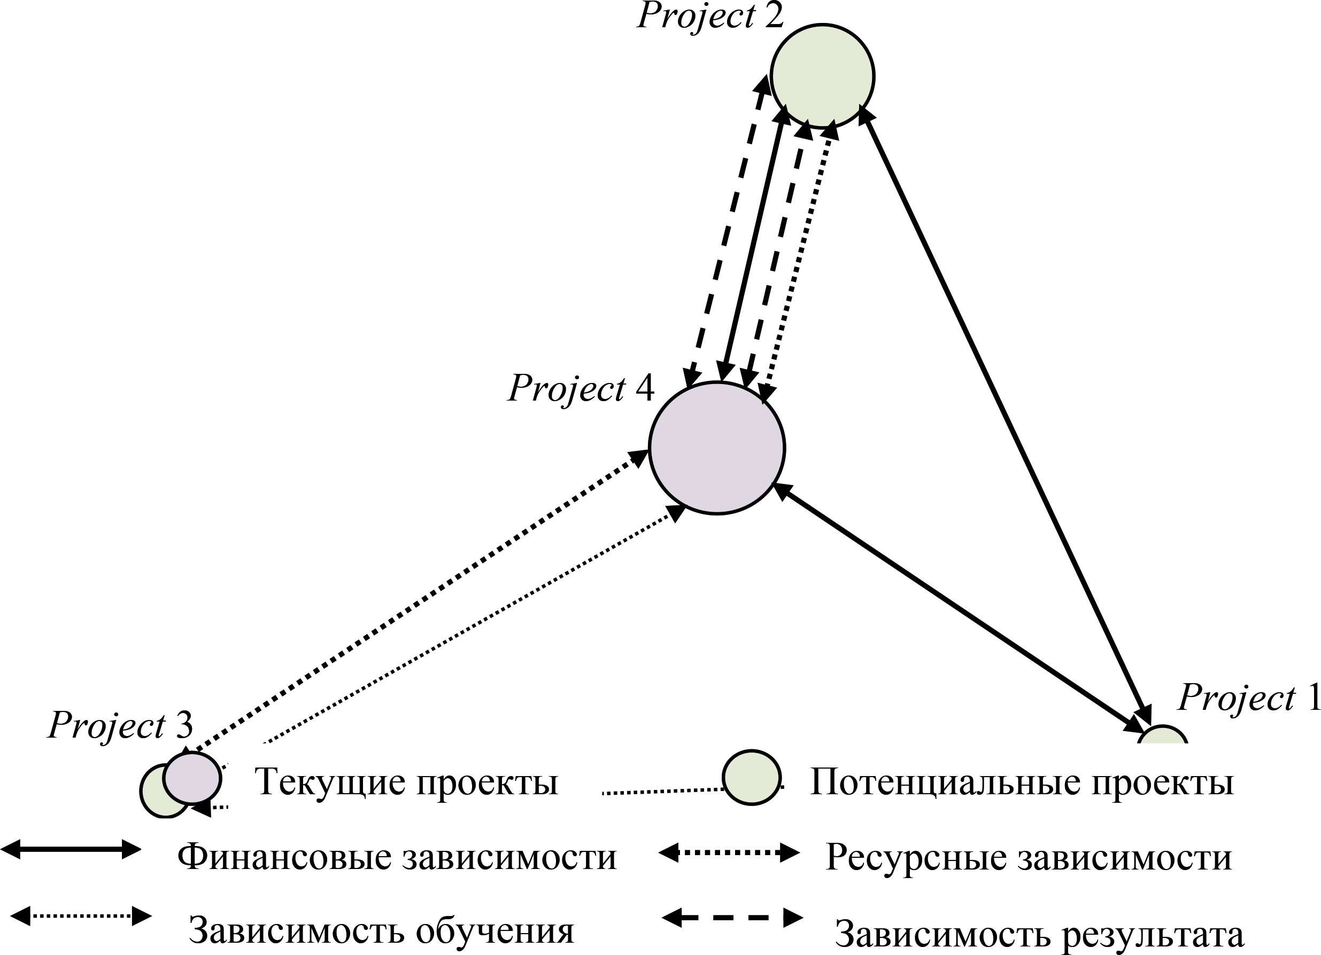

Рис. 1. Карта зависимостей проектов

Из рис. 1 следует вывод о том, что чем ближе проект к центру, тем он является более важным в портфеле, а, значит, наиболее всех удовлетворяет требованиям в то время, как плотность сети показывает «сложность портфеля» между различными аль- тернативами портфеля.
Использование инструмента, описанного выше, может указать пользователю, ког- да приступить к процессу планирования зависимых проектов, чтобы сконцентриро- ваться на возможностях обучения (передачи знаний) между схожими проектами и оце- нить уровень риска, учитывая зависимости между проектами.

Существующая литература обращает внимание на продвижении подходов, кото- рые помогают увязывать различные проекты с бизнес-стратегией и проводить коли- чественную оценку различных видов проектных зависимостей по разным проектам. К ним также относятся DSM (Dependence Structure Matrix), DMM (Domain Mapping Matrix) [5].
Хотя эти подходы могут быть эффективно использованы для надлежащего пред- ставления (и индексирования) взаимозависимостей между проектами, они могут быть неэффективны, если взаимозависимости проектов плохо определены и плохо задо- кументированы.
В качестве графовой модели для определения надёжности строительной органи- зации, то есть вероятности того, что организация выполнит взятые на себя обязатель- ства, взяты Байесовские сети, которые позволяют обновлять априорные убеждения после появления новых доказательств, чтобы получать апостериорные убеждения [6]. Байесовские сети представляют собой графовые модели вероятностных и при- чинно-следственных отношений между переменными в статистическом информаци-
онном моделировании.
Если рассматривать строительство какого-либо комплекса как портфель проектов, то это значит, что все проекты и программы, входящие в портфель проектов, долж- ны завершится в утверждённые сроки, бюджет, должны соответствовать заявленно- му качеству и будут обеспечены наиболее равномерной загрузкой ресурсов на всём протяжении выполнения проекта. Соответственно, сбой на одном из этапов строи- тельства комплекса передаётся на последующие этапы сиз-за чего проекты портфе- ля с большей вероятностью не уложатся в заранее определённые параметры, если не применять математические методы в управлении проектами, например, выравнива- ние ресурсов и/или метод критического пути.
Основное преимущество использования байесовских сетей в задачах риск-менед- жмента – это возможность совместного учёта количественных и качественных пока- зателей, динамическая обработка поступающей информации, а также явные зависи- мости между причинами, влияющими на возникновение риска.
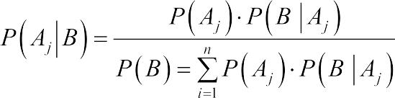
Теорема Байеса представлена в формуле (1).

(1)

где Aj – это полная группа несовместимых взаимоисключающих событий (альтерна- тивных гипотез) – априорная вероятность гипотезы A; – это вероятность ги-
потезы A при наступлении события B (апостериорная вероятность); – веро- ятность наступления события B при истинности гипотезы A; P (B) – это полная веро- ятность наступления события B [7].
Таким образом, стратегия выбора контракта на строительные работы включа- ет в себя множество факторов, которые должны быть учтены заказчиком до момен-

та оформления технического задания. Строительные проекты, входящие в портфель проектов, имеют различные взаимозависимости, которые также требуют внимания. Существующие методы позволяют автоматически отслеживать зависимости между проектами, но не всегда удаётся, например, у трёх текущих проектов выявить сте- пень взаимозависимости попарно. В случае возникновения риска Байесовские сети позволяют учитывать причины, которые порождают риски при управлении портфе- лем проектов. Данную тему можно также развить, описав те факторы, которые вли- яют на выбор поставщиком потенциального заказчика для заключения контракта на строительные работы.

Литература
- Дунаевская Ю. П. Анализ современных методов организации работ при малоэтажном строительстве // Молодой ученый. 2016. №6. С. 94–97. URL: https://moluch.ru/archive/110/26741/ (дата обращения: 09.03.2020).
- Царьков И. Н. Математические модели управления проектами: учебник / И. Н. Царьков; предисловие В. М. Аньшина. М. : ИНФРА-М, 2019. 514 с.
- Особенности проведения тендерных процедур при выборе подрядчиков для проведения строительно-монтажных работ. URL: https://dmstr.ru/articles/etap-2-tender-ili-diktatura-zakazchika/ (дата обращения: 09.03.2020).
- Gozde Bilgina, Gorkem Ekena, Beste Ozyurta, Irem Dikmena, M. Talat Birgonula, Beliz Ozor- hon: Handling project dependencies in portfolio management // ScienceDirect.
- Sameer Bathallatha, Åsa Smedberga, Harald Kjellina: Project interdependency management in IT/IS project portfolios: from a systems perspective.
- Щитова Н. С., Голёнко Ю. Н., Манюк А. Н. Байесовские сети в определении надёжности строительной организации // Белорусский национальный технический университет, Минск, Бе- ларусь.
- Фоменко А. О. Методика расчёта проектных рисков на основе применения байсовских сетей.

УДК 624.154  Максим Евгеньевич Щур, студент, Роман Владимирович Мотылев, канд. техн. наук, доцент  (Санкт-Петербургский государственный архитектурно-строительный университет) E-mail: maxim_schur7@mail.ru, motylev@yandex.ru | Maxim Evgenyevich Shchur, student,  Roman Vladimirovich Motylev, PhD in Sci. Tech., Associate Professor (Saint Petersburg State University  of Architecture and Civil Engineering)  E-mail: maxim_schur7@mail.ru,  motylev@yandex.ru

КОМБИНИРОВАННЫЙ МЕТОД УСТРОЙСТВА СВАЙНЫХ ФУНДАМЕНТОВ И КОНТРОЛЬ ЕГО ИСПОЛНЕНИЯ
В ЖИЛИЩНОМ СТРОИТЕЛЬСТВЕ

COMBINED METHOD OF PILE FONDATION CONSTRACTION AND CONTROL OF ITS EXECUTION IN HOUSING BUILDING
В данной статье обоснована необходимость комбинирования различных методов устройства свайных фундаментов в жилищном строительстве, а именно в стесненных условиях плотной го- родской застройки. Рассмотрены технология устройства и применение забивных железобетон- ных и буронабивных свай. Подчеркивается важность и необходимость применения лидерных скважин, а также роль тщательно выполненных инженерно-геологических и инженерно-гидро- геологических изысканий. Предложен комбинированный метод устройства свайных фундамен- тов с использованием рассмотренных технологий. Дано описание требований к контролю ис- полнения и, соответственно, качества устройства используемых типов свай, а также разработа- ны рекомендации по контролю качества и исполнения предложенного метода.
Ключевые слова: свайные фундаменты, жилищное строительство, лидерная скважина, кон- троль качества работ, комбинированный метод, буровые и набивные сваи.

This article justifies the need to combine different methods of pile foundation construction in housing building, namely in tight conditions of dense urban development. The technology of the device and application of clogged reinforced concrete and bored piles are considered. Importance and necessity of application of warranty (leader) wells, and also a role of carefully executed engineering-geological and engineering-hydrogeological researches are underlined. Proposed is combined method of pile foundation construction using the considered technologies. Description of the requirements to control the execution and, accordingly, the quality of the device used types of piles is given, as well as recommendations for quality control and execution of the proposed method are developed.
Keywords: pile foundation, house construction, warranty (leader) well, quality control of work, combined method, bored and filling piles

Современное строительство является сложной наукоемкой отраслью, развитие которой невозможно без прогресса во всех ее компонентах. В современных услови- ях для обеспечения конкурентоспособности необходимо использование и комбини- рование разнообразных подходов и технологий, которые обязаны развиваться и со- вершенствоваться.
Ключевую роль в развитии научно-технического прогресса в области строитель- ства занимает фундаментостроение. Именно этот этап строительства определяет на- дёжность и долговечность всего сооружения, также именно на этом этапе возмож-

но гибкое комбинирование методов устройства фундаментов. За счет перечисленных факторов обеспечивается прочностной и временной задел для успешного завершения строительства объекта в срок, с высоким качеством.
Важность устройства нулевого цикла указывает на актуальность поиска способов проектирования оснований и фундаментов с выбором рационального подхода с луч- шими технико-экономическими показателями. При этом принимается во внимание и конструктив фундаментов и технология производства работ при их устройстве.
Развитие высотного и многоэтажного жилищного строительства, а также нали- чие сложных инженерно-геологических и инженерно-гидрогеологических условий вызывает необходимость применения технологий устройства свайных фундаментов [1]. В условиях города Санкт-Петербурга изученность сложения грунтов достаточно наглядно показывает, что для применения ленточных плитных фундаментов верхние слои, в качестве воспринимающих нагрузку, непригодны. Зачастую это осложнено высоким уровнем стояния грунтовых вод, поэтому выбор останавливается на приме- нении свайных фундаментов с выбором в качестве основания слоёв грунта, которые значительно заглублены. Так же необходимо упомянуть, что жилищному строитель- ству присущи стесненные условия плотной городской застройки.
Рассмотрим различные технологии устройства свайных фундаментов. В первую очередь – погружение свай заводского изготовления. Важное отличие устройства свайных фундаментов, изготавливаемых непосредственно на строительной площад- ке, от забивных свай заводского изготовления – это отсутствие метода оперативно- го контроля качества заполнения и формирования сваи. Несущая способность таких свай зависит от качества зачистки забоя. Из-за возможного наличия бурового мусора на дне скважины могут быть спровоцированы относительно большие, по сравнению с допустимыми нормативами, осадки зданий на буронабивных сваях.
Забивка свай заводского изготовления производится сваебойными молотами. На сваю надевают металлический наголовник с демпферными прокладками для смяг- чения силы удара. Такой метод является наиболее распространённым и экономич- ным. Также погружение свай заводского изготовления может производиться путем применения вибропогружателей, вибровдавливающих, виброударных и вдавливаю- щих устройств (рис. 1) [2].
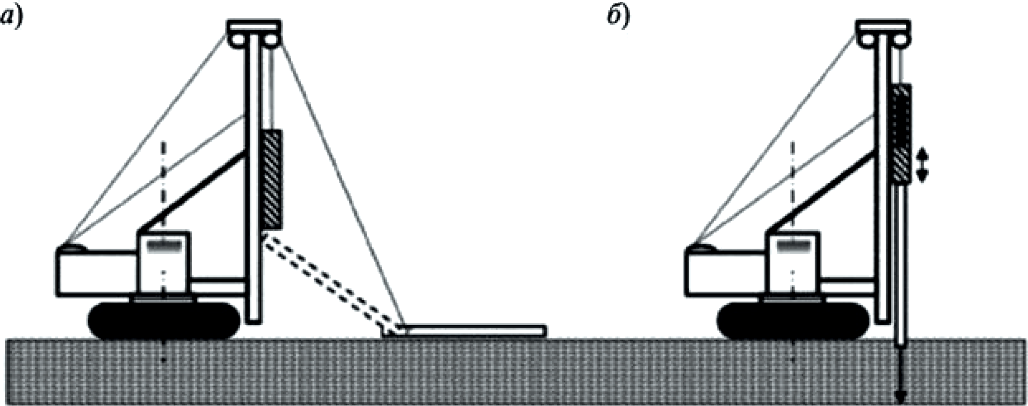

Рис. 1. Забивка свай заводского изготовления
а – подтаскивание и подъем сваи на мачту копра; б – забивка сваи

При погружении свай забивкой молотами не всегда проектом (рабочей документа- цией) предписывается устройство лидерных скважин. Лидерная скважина – это пред- варительно пробуренное в грунте отверстие, предназначенное для последующего по- гружения в него железобетонных свай [3].
Являясь направляющей с точно размеченным в соответствии с рабочей документа- цией местом расположения сваи, лидерная скважина значительно облегчает процесс устройства свайного основания. При этом она не только обеспечивает первоначаль- ную точность местоположения сваи, но и исключает возможность смещения забива- емой сваи при прохождении плотных линз грунта, при попадании под остриё сваи случайных камней, валунов, так часто встречающихся в верхних слоях напластова- ний грунтов в городской застройке (строительный мусор и другие продукты жизне- деятельности прошлых периодов).
Также необходимо рассмотреть устройство буронабивных свай. В зависимости от сложения грунтового основания буронабивные сваи могут устраиваться с примене- нием обсадных труб, которые затем извлекаются из скважины или без них. В связных глинистых грунтах незначительной влажности бурение скважин производится без об- садных труб, поскольку прочность грунтовых стенок скважины в необходимый про- межуток времени позволяет провести последующие работы без обрушений. В гли- нистых грунтах, насыщенных водой, бурение скважин осуществляется, как правило, с использованием обсадных труб. (рис. 2).
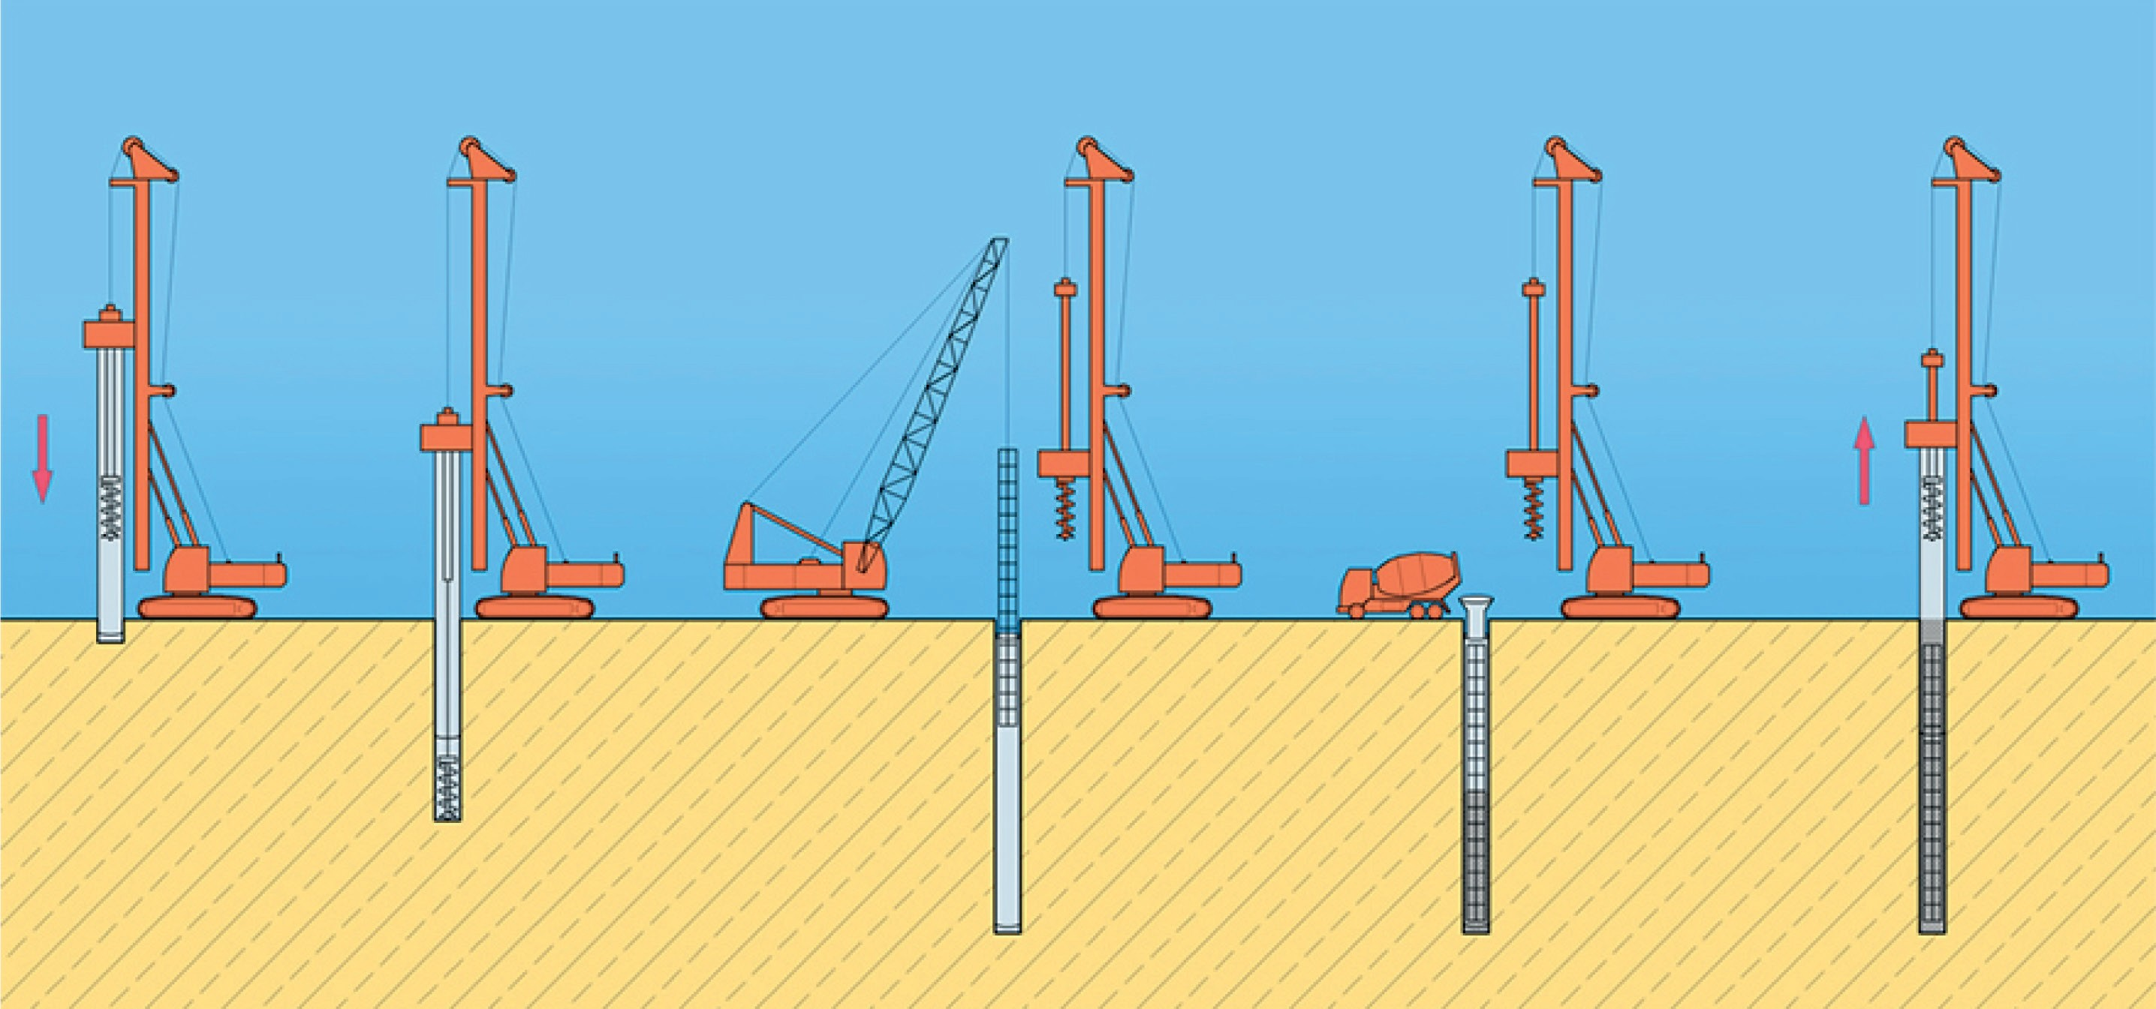
Рис 2. Устройство буронабивных свай

Устройство буровых свай без обсадных труб происходит в следующем порядке. В грунте пробивают скважину с использованием бурильной установки. Грунт в забое скважины выбирается специальным наконечником. От обвала стенки скважины защи- щает глинистый раствор, подаваемый с гидростатическим давлением на них. Изли- вающийся на поверхность глинистый раствор поднимает с собой разбуренный грунт.

После устройства скважины в нее устанавливается арматурный каркас, и она запол- няется бетоном по поднимающейся трубе. При подъёме бетонолитной трубы её ниж- ний конец обязательно заглубляется на один метр в бетонную смесь. Бетонная смесь при этом уплотняется вибратором, который смонтирован на бетонолитной трубе.
Изучив вышеописанные технологии, предлагается комбинированный метод устрой- ства свайного фундамента. В упомянутых условиях плотной городской застройки устройство свайного основания забивкой железобетонных свай заводской готовности осложнено негативным влиянием на конструкции существующего окружения и эмо- циональным восприятием людей соседних объектов. Совершенно отказаться от дан- ного способа устройства свайных фундаментов также неразумно, что способствует поиску комбинированного и рационального использования различных методов.
В рамках данной статьи предполагается, что проектировщик, имеющий макси- мальную информированность на основании инженерно-геологических и инженер- но-гидрогеологических изысканий площадки строительства, должен обязательно ука- зывать на необходимость устройства лидерных скважин, поскольку преимущества данного метода при создании фундамента, расположенного вблизи от других зданий и конструкций, неоспоримы.
Глубина лидерной скважины не должна назначаться больше 9/10 длины погру- жения сваи в грунт. Такое требование объясняется тем, чтобы гарантированно не на- рушался грунт под остриём сваи, где сосредоточена главная несущая способность висячих свай (сваи-стойки крайне редки на практике применения, абсолютное боль- шинство свай – висячие, которые несут нагрузку в основном под концом, остриём сваи и частично боковой поверхностью за счёт трения). Диаметр лидерной скважи- ны назначается меньше её сечения на 50 мм, чтобы не снимать несущую способность с боковой поверхности, сохранив трение граней сваи о пробиваемый грунт. (рис. 3). Предлагая и настаивая на необходимости устройства лидерных скважин, необ- ходимо обратить внимание, что на основании полученных от заказчика технических отчётов инженерно-геологических и инженерно-гидрогеологических изысканий про- ектировщикам необходимо учитывать, что одной из важных задач рабочего проекти- рования является определение глубины бурения лидерных скважин в разных участ-
ках (захватках) свайного поля.
Напластования грунтов, выдаваемые в отчётах инженерно-геологических изы- сканий в виде разрезов, позволяют назначать не максимально допустимую (9/10 дли- ны погружения сваи в грунт) глубину лидерной скважины, а оптимальную для дан- ной захватки (например, для сваи, погружаемой в грунт на 10 метров – в диапазоне от 3 до 9 метров от уровня стояния молота). При этом будет гарантированно обеспе- чена не только точность местоположения сваи в плане, но и оптимальное время про- изводства сваебойных работ, проектное исполнение ростверка (без потерь, связанных с вынужденным уширением его для включения в работу всех свай зигзагообразной забивки). Назначение по результатам технических отчётов инженерно-геологических и инженерно-гидрогеологических изысканий лидерных скважин разной глубины, по- зволит в то же время не терять время на ненужное бурение, а своевременно перехо- дить на данной захватке к забивке свай и дальнейшему строительству.

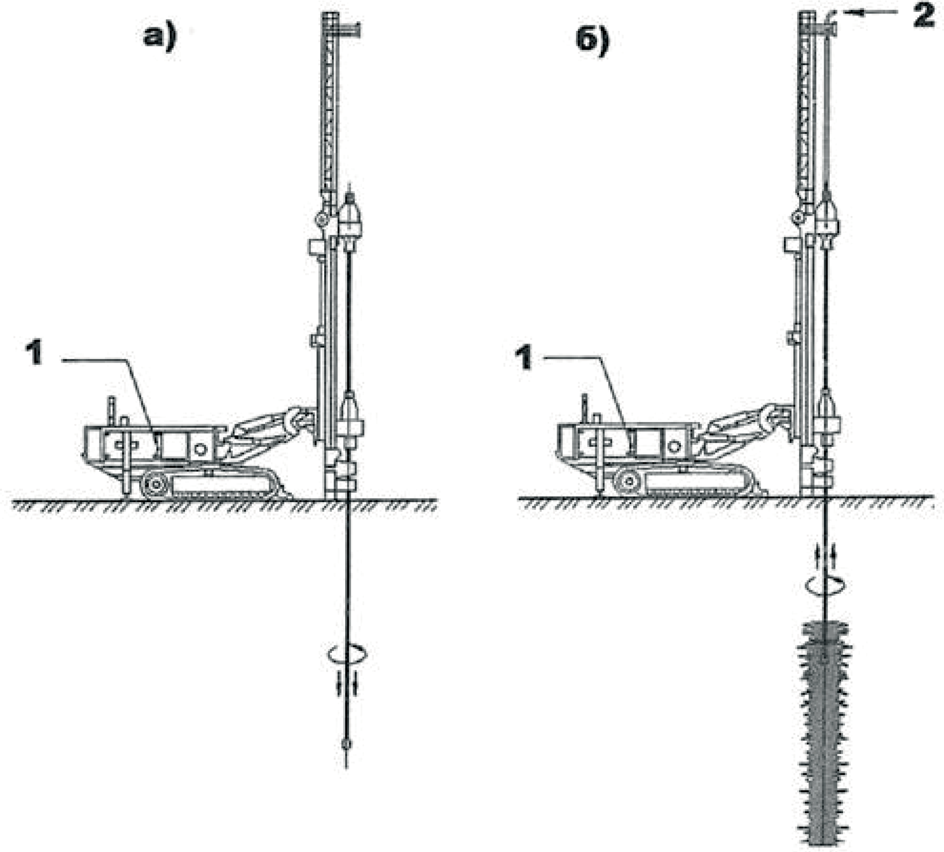

Рис 3. Бурение лидерной скважины
а – бурение лидерной скважины до отметки низа элемента (прямой ход);
б – устройство грунтоцементного элемента (обратный ход);
1 – буровая установка; 2 – цементный раствор

Также крайне высока роль тщательно выполненных инженерно-геологических и инженерно-гидрогеологических изысканий. От подробности и информативности данных в отчетах этих изысканий зависит возможность учета проектировщиками ню- ансов сложения грунтов и комбинирования видов и способов устройства свай.
Инженерно-геологические изыскания, как правило, находятся в сфере ответствен- ности заказчика. Зачастую, не имея в штате инженеров-строителей с необходимыми знаниями, менеджмент заказчика в попытке экономии вынуждает выполнять инже- нерно-геологические изыскания с предельно допустимыми расстояниями между сква- жинами, указанных в строительных правилах.
Необходимо довести до осознания заказчиком обязательность получения подроб- ной информации по отчетам инженерно-геологических изысканий, во избежание ли- шения проектирования принимать оптимальные решения. В противном случае про- ектировщик будет вынужден назначить метод и технологию устройства свайного основания по наихудшей скважине.
При рабочем проектировании свайных фундаментов важно (например, при протя- жённости жилого дома или комплекса с меняющейся картиной геологического стро- ения площадки строительства) применять сочетание различных методов погружения свай. Предлагается комбинировать забивные сваи (при достаточном удалении, для га- шения колебаний до допустимых на существующие здания и сооружения) и устрой- ство буронабивных свай (на участках стройплощадки, где влияние метода забивных свай на существующие здания недопустимо и небезопасно).

Свайное поле современного многоквартирного жилого дома – протяженное и раз- ветвлённое сооружение. Свайные группы осей здания, близко распложённые к фун- даментам существующей застройки, необходимо назначать буронабивными. Их раз- мещаем под стенами таким образом, чтобы они служили своеобразным шпунтом. По более удаленным от существующих объектов осям можно назначать забивные сваи, поскольку, используя лидерные скважины и имея гасящие колебания буронабивные сваи (шпунт из них), можно не беспокоиться за существование объекта, конечно же, просчитав (смоделировав) воздействие на фундаменты существующих.
Использование прописанных рекомендаций и комбинирование вышеперечислен- ных методов устройства свайных фундаментов позволит снизить негативное воздей- ствие на фундаменты рядом расположенных зданий и сооружений, а также значительно сэкономить время устройства фундаментов, сроки строительства жилых многоквар- тирных домов и, как результат, средства заказчика.
Нельзя забывать, что контроль качества устройства свай является неотъемлемой частью строительного производства.
В действующих строительных нормах определено, что в зависимости от постав- ленных задач, требований проекта и степени дефектов и повреждений в сваях допуска- ется сплошной (полный) или выборочный контроль качества изготовленных свай [4]. Правила устройства свай, изготавливаемых в грунте, предполагают контроль та- ких показателей как: положение свай в плане, отметки голов свай, глубина скважин, чистота забоя, очистка его от шлама, равномерность укладки бетонной смеси; проч- ность бетона по результатам испытаний контрольных образцов; прочность и сплош- ность бетона по результатам испытаний кернов – цилиндрических образцов, выбу-
ренных из стволов свай.
Контролем качества изготовления буронабивных свай, таким образом, являют- ся перечисленные процессы: бурение скважин и укладка бетонной смеси в скважи- ну, а также следующие параметры: состояние скважины, вертикальность скважины, размеры скважины, состояние забоя скважины. Основной опасностью некачествен- ного устройства буронабивных свай является снижение несущей способности, и как следствие, развитие деформаций с появлением трещин [5].
При произведении контроля погружения свай заводского изготовления следим за такими параметрами: смещение в плане центров свай от проектного положения в уровне низа ростверка или насадки и уточнение несущей способности свай, погру- женных в грунт в проектное положение [6].
Изучив требования к данным технологиям, разработаны рекомендации по кон- тролю предложенного комбинированного метода устройства свайного фундамента.
При контроле качества устройства свай рекомендуется учитывать послойное сло- жение грунтов каждой характерной захватки. При этом в связных грунтах можно про- бивать скважину с большей скоростью и меньшим количеством контрольных точек, чем в песчаных. Состояние скважины при больших глубинах не всегда просто опре- делить визуально. Возможно использование компактных видеокамер не только для проверки качества, но и для фиксации достигнутого качества – по существу, это фик- сация скрытых работ.

Для контроля за качеством укладки бетонной смеси предлагается выполнять её не разом, а небольшими захватками, по 2–3 метра длины с вибрированием правиль- но подобранной бетонной смеси, в то же время не допуская её расслаивания.
Для забивных свай рекомендуется следить за вертикальностью, предварительно пробурив лидерную скважину с выверенной вертикальностью. Помимо этого, мож- но дать следующие практические рекомендации: не допускать как недопогружения, так и излишнего погружения свай, а также своевременно менять вкладыши, чтобы не
«размочалить» головы свай.
В результате проведенного исследования можно сделать следующие выводы:
- Применению технологий устройства свайных фундаментов способствует раз- витие высотного и многоэтажного жилищного строительства, а также наличие слож- ных инженерно-геологических и инженерно-гидрогеологических условий.
- При устройстве свай заводского изготовления в условиях плотной городской застройки высока вероятность негативного воздействия на фундаменты рядом рас- положенных зданий и сооружений. Это поспособствовало комбинированию различ- ных методов и поиску рационального подхода. Предложенный метод позволяет сни- зить это воздействие и уменьшить сроки строительства.
- Контроль качества работ является неотъемлемой частью строительного про- изводства. Описанный метод содержит ряд рекомендаций по контролю его исполне- ния, которые включают контроль качества изготовления буронабивных свай и погру- жения свай заводского изготовления.

Литература
- Пономарев А. Б. Свайные фнудаменты как элементы устойчивого строительства // Вест- ник ПНИПУ. Строительство и архитектура. 2015. № 1.
- Болдырев Г. Г., Малышев М. В. Механика грунтов. Основания и фундаменты (в вопросах ответах): учеб. Пособие. СПбГАСУ – СПб., 2010.
- Верстов В. В., Гайдо А. Н. Технология устройства свайных фундаментов: учеб. Пособие. ПГУАС – Пенза., 2009.
- Аубакирова И. У., Осокин А. И., Осокин Е. А. Определение качества устройства свайных фундаментов в сложных инженерно-геологических условиях // Молодой ученый. 2019. №21.
- Пономарев А. Б., Мангушев Р. А. К вопросу контроля качества изготовления и приемки буронабивных свай // Вестник ПНИПУ. Строительство и архитектура. 2014. № 3.
- ТТК. Забивка свай заводского изготовления. URL: http://docs.cntd.ru/document/435778614 (дата обращения: 10.03.2020)

УДК 69:728.2:004.925  Юлия Алексеевна Данилкина, студент, (Санкт-Петербургский государственный архитектурно-строительный университет) E-mail: milakovdor@mail.ru | Julia Alekseevna Danilkina, student, (Saint Petersburg State University  of Architecture and Civil Engineering)  E-mail: milakovdor@mail.ru

ИССЛЕДОВАНИЕ МЕТОДОВ 4D-МОДЕЛИРОВАНИЯ ПРИ ОРГАНИЗАЦИИ СТРОИТЕЛЬСТВА ЖИЛЫХ МНОГОЭТАЖНЫХ ЗДАНИЙ

RESEARCH OF METHODS 4D MODELING AT THE ORGANIZATION OF CONSTRUCTION OF RESIDENTIAL MULTI-STOREY BUILDINGS
В последние годы с огромной скоростью развивается сфера информационных технологий. В данной статье рассмотрены понятия информационной модели строительства объекта, кален- дарного планирования строительства и их связь. Приведено определение строительного потока и его классификация параметров. С помощью дифференциального уравнения в частных произво- дных математической физики дано определение 4D моделирования. Исходя из дифференциаль- ного уравнения первого порядка, предложена гипотеза о существовании коэффициента простран- ственного проектного распределения масс конструкций на частном фронте. Такой коэффициент позволит определить продолжительность строительства, зная объем работ и затраты труда.
Ключевые слова: 4D моделирование, календарное планирование, технологический поток, ко- эффициент распределения масс конструкций.

In recent years, the field of information technology has been developing at a tremendous rate. This article discusses the concepts of the information model of object construction, construction scheduling and their relationship. The definition of the construction flow and its classification of parameters is given. Using the partial differential equation of mathematical physics, the definition of 4D modeling is given. Based on the first-order differential equation, the hypothesis of the existence of the coefficient of the spatial design distribution of the masses of structures on the private front is proposed. This coefficient will allow you to determine the duration of construction, knowing the amount of work and labor costs.
Keywords: 4D modeling, scheduling, process flow, distribution coefficient mass of structures.

В современном мире в крупных строительных компаниях при организации стро- ительного процесса промышленных объектов или жилых многоэтажных зданий ши- роко применяются информационные технологии. В первую очередь, это связано с вы- соким ростом заинтересованности сотрудников к изучению новых программных про- дуктов. На сегодняшний день большинство компаний России уже внедрили данные технологии. Но есть и такие компании, которые до сих пор используют 2D чертежи. Такие действия значительно уменьшают как скорость подготовки документации, так и качество самого строительства в целом.
BIM (Building Information Model или Modeling) – информационная модель (или мо- делирование) зданий и сооружений, под которыми в широком смысле понимают лю- бые объекты инфраструктуры. Жизнь информационной модели объекта начинается в момент создания архитектурной концепции и продолжается в моменты непосред- ственной эксплуатации. Содержащаяся в модели информация может изменяться, до- полняться, заменяться, отражая текущее состояние здания, что позволяет на каждом

этапе оценить масштаб работ, на ранних стадиях определить проблемы, которые не- обходимо решить до момента постройки.
Строительство подразумевает использование календарно–сетевых графиков, а так- же большого объема данных конструкторской и сметной документации. Для более продуктивной работы разработчиками программных продуктов было предложено определение «4D модель». Задача 4D модели состоит в том, чтобы объединить пара- метрическую ЗD-модель сооружения с графиком календарно–сетевого планирования. Разработчики уже создали программы, которые превращают ЗD-модель в 4D-модель и позволяют намного эффективнее осуществлять процессы планирования и прогно- зирования, вести контроль сроков и расхода ресурсов, выявлять и предотвращать воз- можные пространственно–временные коллизии при производстве работ на объектах капитального строительства [1].
Артур Гордон Вебстер смог описать 4D с помощью дифференциальных уравне- ний в частных производных математической физики [2]. Он считал, что выражение для полного дифференциала по времени функции изменений плотности ρ(x, y), то есть зависимость изменения строительной готовности от скорости технологическо- го потока, или, что тоже самое – от плотности совмещения работ во времени (графи- ке) и на плоском ХОУ частном фронте выглядит следующим образом:
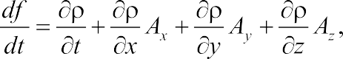

где – частная производная от времени; 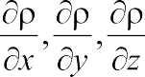 – частные производные от ко- ординат; Ax, Ay, Az – векторные потенциалы технологического потока координат x, y, z. Выражение является теоретической основой аналитической зависимости BIM мас- сивов координат x, y, z распределения масс конструкций, продолжительности (при- ложения усилий) монтажных работ и продолжительности возведения конструкций
в объеме частного фронта [3].
Применение 4D моделирования широко заметно в управлении технологически- ми процессами при строительстве объекта. Такое моделирование позволяет предста- вит технологический поток как непрерывный постоянный процесс, а также с высо- кой долей вероятности оптимизировать производственные процессы, визуализировать строительства объектов, решить проблемы экономической эффективности возведе- ния объектов недвижимости [4].
Начальным этапом строительства любого объекта является определенная под- готовка, подразумевающая под собой создание технико-экономических условия для успешной реализации проекта [5]. Как уже было упомянуто ранее, 4D это объемное изображение + календарный план (график) проведения строительный работ. Для того, чтобы построить объект в короткие сроки с качественными технико-экономически- ми показателями необходимо исследовать все варианты и выбрать наиболее целесо- образные решения. Для этого строительство объекта необходимо представить в виде информационной модели, на которой анализируются все возможные производствен- ные ситуации во время строительства. Такой моделью служит календарный план.

Что такое календарный план проведения строительных работ?
Календарный план – проектный документ, который определяет последователь- ность и сроки выполнения отдельных работ, устанавливает их технологическую вза- имосвязь в соответствии с характером и объемом строительно-монтажных работ. В свою очередь существует разные календарные планы проведения работ. Например, сводный календарный план строительства разрабатывается составе проекта органи- зации строительства, а календарные планы производства работ по отдельным объек- там в составе проекта производства работ.
Разработка календарного плана является важной частью подготовки. В процессе разработки календарного плана основным вопросом является увязка строительных работ во времени и пространстве, то есть определение сроков выполнения каждого вида работ на каждом фронте работ.
Составление календарного плана осуществляется в определенной последователь- ности:
- Детально изучаются проектная документация с назначением методов возведе- ния объекта строительства и выбором основных строительных механизмов.
- Подсчитываются объемы работ с определением нормативной трудоемкости для выполнения работ по установленной номенклатуре, число машино-смен и состав ра- бочих бригад.
- Устанавливаются номенклатуры этапов и комплексов строительно-монтажных работ, подлежащих включению в календарный план.
- Определяется сменность работ, строительных машин, рассчитывается состав комплексных бригад, вычисляется продолжительность выполнения отдельных работ и суммарная продолжительность всех работ на объекте.
Правила связи работ во времени и пространстве зависят от метода организации работ. Для исследования методов 4D моделирования рассмотрим наиболее распро- страненные поточные методы организации в областях строительства.
Строительный поток – это совокупность специализированных отрядов, оснащен- ных всеми необходимыми ресурсами для создания готовой строительной продукции поточным методов.
Параметры строительного потока делятся на пространственные, технологические и временные. Каждый поток имеет свои параметры [6].

Пространственные параметры:
- Фронт работ – пространство, в пределах которой осуществляется строитель- но-монтажные работы, согласно документации объекта.
- Захватка m – часть здания или его конструктивный элемент, в пределах кото- рого развиваются и увязываются между собой частные потоки, входящие в состав специализированного потока. Размер захваток определяется исходя из объемных, пла- нировочных или конструкторских решений, а также направления процессов по воз- ведению.
- Участок – часть возводимого здания, в пределах которого развиваются взаи- мосвязанные специализированные потоки, входящие в состав объектного потока.
- Делянка – фронт работы или его часть, которая определена для одной бригады.
- Ярус – участок условного деления объекта по вертикали.

Технологические параметры:
- Число потоков n – количество частных потоков (бригад) в составе специали- зированного потока.
- Объем работ V – количество выполняемой работы в физических единицах из- мерения.
- Трудоемкость Q – затраты труда на выполнение работы в человеко-днях.
- Интенсивность I – количество продукции, выпускаемое строительным пото- ком за единицу времени.

Временные параметры:
- Ритм потока t – продолжительность работы бригады на одной захватке.
- Шаг потока k – промежуток времени между началом работ двух смежных част- ных потоков.
- Период развертывания Тр – время, в течение которого в поток включаются все потоки.
- Период выпуска продукции Тпр - время, в течение которого выпускается гото- вая строительная продукция.
- Технологический (организационный) перерыв tпер – промежуток времени меж- ду окончанием предыдущего и началом последнего потока.
Гипотеза предполагает, что существует коэффициент, с помощью которого поя- вится возможность определить продолжительность строительства, зная объем работ и затраты труда, необходимые для выполнения этого объема.
Для рассмотрения предложенной гипотезы будем использовать такие понятия как трудоемкость, продолжительность, объем. Предполагаем, что продолжительность ра- бот зависит от трудоемкости работ Q, от объема работ V и коэффициента С.
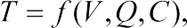
где V – объем работ; Q – трудоемкость; С – коэффициент пространственного проект- ного распределения масс конструкций на частном фронте.
Саму же функцию для нахождения продолжительности работ можно записать в виде уравнения
Для подтверждения гипотезы рассмотрим монолитную железобетонную стену и перекрытие равного объема (рис. 1).
Пусть Qстены это затраты труда для выполнения работ по возведению стены, Qплиты это затраты труда для выполнения работ по устройству плиты перекрытия. В свою очередь, Tстены это продолжительность данной работы для стены, а Tплиты это продол- жительность работ для плиты перекрытия. Объемы работ равны.
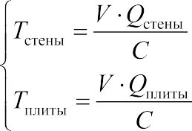
Зависимость для данных конструкций как систему уравнений, которая примет следующий вид

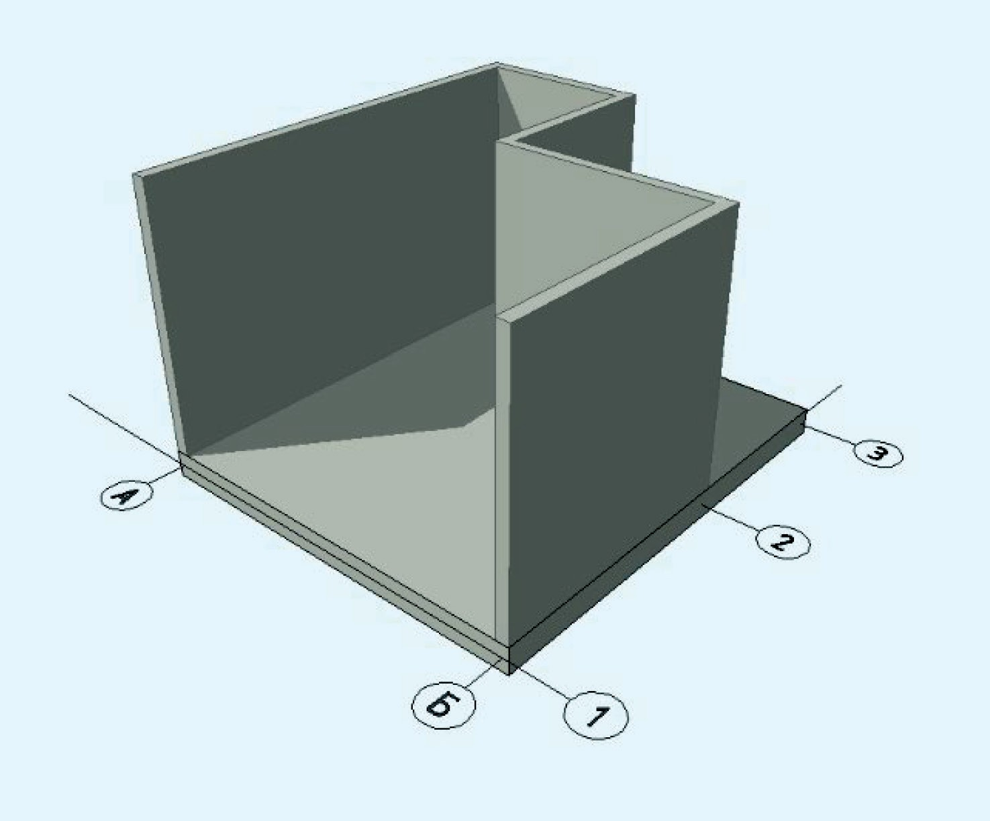

Рис. 1. Графическое представление монолитной железобетонной стены и перекрытия.

Размерность любого уравнения из получившейся системы запишется как
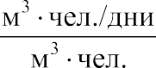

где продолжительность строительства измеряется в днях, объем конструкции в м3, трудоемкость работ в чел./дни.
Коэффициент пространственного проектного распределения масс конструкций на частном фронте с учетом размерности продолжительности строительства работ име- ет следующую размерность:
Данный коэффициент является выработкой на частном фронте на 1 человека в бри- гаде.
Анализируя теоретический материал по заданной теме, появилась необходимость более глубоко изучить литературу по данному вопросу.
Исходя из полученных математических выражений на первом этапе исследования, можно сделать вывод, что коэффициент пространственного проектного распределе- ния масс конструкций на частном фронте существует и требует дальнейшего изуче- ния для использования его при расчете продолжительности строительства. Для прак- тического подтверждения выдвинутой гипотезы необходимо провести ряд экспери- ментов, которые будут содержать в себе все необходимые данные объекта.

Литература
- Талапов В. В. Основы BIM: введение в информационное моделирование зданий. М.: ДМК Пресс, 2011. 392 с.
- Вебстер А. , Сеге Г. Дифференциальные уравнения в частных производных математиче- ской физики. ч. I, II/ А. Вебстер, Г. Сеге. М-Л.: ОНТИ ГТТИ, 1934. 316 с.

- Моделирование организации работ на основе концепции физического строительного по- тока. Вестник гражданских инженеров. №1(72), 2019. 94 с.
- Манжилевская С. Е., Лузина Ю. Л., Богданова О. В. Инновационные методы 4D модели- рования в организации строительства. Инженерный вестник Дона, №2 (2017)
- Беляков, Г. С. Основы организации и управления в строительстве: методические указа- ния по выполнению расчетно-графической работы / Г. С. Беляков. 2-е изд., перераб. и доп. М.: МАДИ, 2018. 40 с.
- Дикман, Л. Г. Организация строительного производства: учебник для строит. вузов / Л. Г. Дикман М. : АСВ, 2003. 512 с.

УДК 504.5  Софья Сергеевна Максимова, студент (Санкт-Петербургский государственный архитектурно-строительный университет) E-mail: sophiamaksimova@gmail.com | Sofia Sergeevna Maksimova, student (Saint Petersburg State University  of Architecture and Civil Engineering)  E-mail: sophiamaksimova@gmail.com

СТАНДАРТИЗАЦИЯ СИСТЕМЫ ЭКОЛОГИЧЕСКОЙ БЕЗОПАСНОСТИ В СТРОИТЕЛЬНОЙ ОТРАСЛИ

STANDARDIZATION OF ECOLOGICAL SAFETY SYSTEM IN THE CONSTRUCTION INDUSTRY
Данная статья представляет собой анализ опыта стандартизации системы экологической без- опасности в строительной отрасли. Были проанализированы статьи из международных журна- лов на английском языке. Были определены ключевые особенности, связанные с организацией безопасности окружающей среды в строительстве систематическим анализом. Были проанали- зированы соответствующие статьи, а также были выявлены препятствия, связанные с внедре- нием стандарта ИСО 14001 в строительстве. Анализ статей показывает, что наиболее важными препятствиями на пути внедрения системы экологической безопасности являются затраты на внедрение, а также отсутствие квалифицированного персонала и знаний о потенциальных пре- имуществах ИСО 14001.
Ключевые слова: экологическая безопасность, строительство, ИСО 14001, стандартизация, обзор, анализ.

This article is an analysis of the experience of standardizing environmental safety in the construction industry. Articles from international journals in English were analyzed. The key features associated with the organization of environmental safety in construction were identified by a systematic analysis. The relevant articles were analyzed and obstacles related to the implementation of the ISO 14001 standard in construction were identified. The analysis of the articles shows that the most important obstacles to the implementation of the environmental safety system are the costs of implementation, as well as the lack of qualified personnel and knowledge of the potential benefits of ISO 14001.
Keywords: environmental safety, construction, ISO 14001, standardization, review, analysis.

В виду своей актуальности и сложности тема организации экологической безо- пасности в производстве была очень привлекательной для деловых и научных кругов. Более эффективный подход к экологическим вопросам, связанным с производством, приносит много преимуществ для организаций, а также для общества в целом. В этом контексте особое внимание следует уделить конкретному сектору экономики такому

как сектор строительства. Этот конкретный сектор оказывает значительное воздей- ствие на окружающую среду из-за большого количества необходимых материалов, а также из-за особенностей его деятельности. Сектор строительства является фунда- ментальной частью многих мировых экономик. Сектор вносит значительный вклад в валовой внутренний продукт (ВВП) и другие экономические показатели, включая создание новых рабочих мест во всем мире. Он обеспечивает ключевую инфраструк- туру, такую как автомобильные, железные дороги, плотины, жилье, коммунальные услуги, что способствует повышению качества жизни общества, и его деятельность связана с конкретными воздействиями на окружающую среду.
Таким образом, исследования и анализ результатов в этой области являются весьма актуальными, поскольку они позволяют получить стратегическую перспективу и по- нимание организации экологической безопасности, применяемой в строительной от- расли. В этом контексте важно определить исследовательские группы, оказывающие значительное влияние в рассматриваемой области, наряду с поисковыми терминами, которые указывают дальнейшие направления исследований.

Системы организации экологической безопасности в строительстве: систем- ный анализ.
Cтроительный сектор обеспечивает возможности для социального развития че- ловеческой деятельности. Однако строительство также приводит к значительному воздействию на окружающую среду его деятельности, продуктов и услуг. Если мы рассмотрим их жизненный цикл, то строительные продукты отвечают за 20–35 % воздействий в ключевых категориях воздействия на окружающую среду, таких как глобальное потепление, абиотическое истощение, токсичность для человека и умень- шение озонового слоя [1]. Строительный сектор является одним из основных потре- бителей невозобновляемых ресурсов, на его долю приходится от 30 до 40 % миро- вого потребления энергии (ЮНЕП, 2007 г.), а также основным источником отходов. Кроме того, это вызывает загрязнение воды и воздуха, что приводит к обезлесению (ЮНЕП, 1996).
Процессы, происходящие в строительной отрасли, по своей природе не являются экологически чистыми. На самом деле, отрасль в целом оказывает огромное влияние на окружающую среду. По расчетам на строительный сектор приходится около 40 % материалов, используемых в мировой экономике в год, и 25 % использования древеси- ны [2]. Большой объем отходов возникает в результате производства, транспортиров- ки, использования строительных изделий и материалов, и, следовательно, очевидно, что строительные компании должны использовать системный подход к управлению окружающей средой.
Множество возможностей доступно не только для снижения воздействия на окру- жающую среду, но и для увеличения конкурентных преимуществ. Однако постоян- ное улучшение экологических показателей может стать все более трудным и дорого- стоящим для компаний, особенно если они маленькие. Мы также должны учитывать прямые и косвенные затраты, связанные с неэффективностью использования энергии, отходами, загрязнением окружающей среды и сопутствующей негативной рекламой, которые серьезно влияют на конкурентные преимущества компаний в строительстве.

Можно заметить, что строительные компании нуждаются в системном подходе, связанном с управлением окружающей средой на уровне проекта, его структуре и ор- ганизации. Мы можем достичь этого на организационном уровне, создав официаль- ную структуру, которая реализует систему организации экологической безопасности.

Стандартизация экологической безопасности в проектных организациях.
Наиболее распространенным стандартом, используемым в организациях, являет- ся ГОСТ Р ИСО 14001-2016 «Системы экологического менеджмента». Основными элементами ИСО 14001 являются экологическая политика, планирование, внедрение и эксплуатация, мониторинг и корректирующие действия. Стандарт не требует от ор- ганизаций достижения оптимального уровня экологических показателей, но описы- вает систему, которая помогает им в достижении их собственных целей. Если компа- ния решает получить сертификат соответствия ИСО 14001, она должна пройти серию сторонних аудитов.
Существует несколько проблем, связанных с внедрением данной системы в стро- ительных организациях, которые преимущественно ориентированы на проектирова- ние, т. к. экологические практики еще не включены в культуру и практику проектиро- вания. Для строительной отрасли является непростой задачей согласовать постоянные структуры компании, такие как организация экологической безопасности, с времен- ной организацией (проектами). Разрыв между постоянными структурами компании и ее непостоянными проектами может также привести к противоречиям, которые не- гативно влияют на понимание и реализацию долгосрочных экологических целей.
Анализ тематических исследований двух крупных строительных компаний в Шве- ции, обе из которых стратегически привержены принципу «озеленения», сертифици- рованы по стандарту ИСО 14001, показывает, что новые методы организации безопас- ности окружающей среды по своей сути противоречат культуре проектов. В результате члены проекта и организации пытались достичь разных целей и задач. Таким обра- зом, можно сделать вывод, что руководство должно проводить совещания, где чле- ны обоих подразделений могут согласовывать практики и объединять процедуры [3]. Системы организации безопасности окружающей среды в строительной от-

расли.
Строительный сектор может потерять свою конкурентоспособность из-за обшир- ных правил, касающихся энергетики, экологических вопросов и политики, касающей- ся строительства и его деятельности. Однако более жесткие экологические нормы, измеряемые частотой проверок, стимулируют инвестиции в передовое технологи- ческое оборудование, инновационную продукцию и, как таковые, оказывают поло- жительное влияние на результаты деятельности компании. Кроме того, хорошо про- думанное «прямое регулирование» является наиболее эффективным инструментом, который положительно влияет на экологическую политику компании в отношении ин- новаций и нематериальных показателей, в то время как экономические инструменты негативно влияют на эффективность бизнеса.
Концепция системы организации экологической безопасности претерпела глубо- кие изменения за последние два десятилетия. В настоящее время мы можем наблю- дать два типа положений в компаниях: некоторые из них имеют только реактивные

действия, сосредоточив внимание на контроле загрязнения, стремясь уважать закон и ничего более, в то время как другие компании инвестируют в новые продукты и тех- нологии с активной позицией на экологические проблемы. Существует ограниченное количество исследований по внедрению ИСО 14001 на национальном уровне в обла- сти строительства. В этих исследованиях можно наблюдать две разные методологии:
- исследования, основанные на выборке строительных компаний, и (2) углублен- ные тематические исследования на одном предприятии [4]. Проанализировав иссле- дования, связанные с ИСО 14001 в строительстве, можно заметить, что защита окру- жающей среды важна для строительных компаний, но это не является приоритетом. В Сингапуре, хотя большинство компаний знают о проблеме экологии, большинство не готово к внедрению ИСО 14001. Основными проблемами, с которыми сталкива- ются компании, являются потребность в квалифицированном персонале, недоста- ток знаний, высокие затраты; и что преимущества ИСО 14001 не компенсируют за- траты на его внедрение [5]. Можно заметить, что основными причинами внедрения ИСО 14001 являются минимизация производства отходов и предотвращение незакон- ного поведения, связанного с проблемами окружающей среды. А, например, наиболее значимой мотивацией китайских строительных компаний для получения сертифика- тов ИСО 14001 является выход на международные рынки. Однако в этом процессе су- ществует много препятствий, таких как финансовое бремя, затраты в сравнении с вы- годами и низкая осведомленность об окружающей среде [6].
Строительные компании во всем мире все чаще стремятся получить сертификат ИСО 14000. Тем не менее, проведенное эмпирическое исследование турецкого стро- ительного сектора показывает, что число фирм, сертифицированных по ИСО 14001, относительно мало, и что недостаток информации и квалифицированного персона- ла являются важными барьерами для внедрения системы организации экологической безопасности в строительном секторе Турции [4].
С другой стороны, внедрение системы организации экологической безопасности обеспечивает строительным компаниям множество преимуществ: вклад в защиту окружающей среды, минимизацию экологического риска, улучшение имиджа компа- нии в отношении окружающей среды и экономию средств за счет уменьшения загряз- нения окружающей среды. Тем не менее, существует ряд препятствий: увеличение затрат на управление, нехватка квалифицированного персонала, отсутствие сотруд- ничества с субподрядчиками, отсутствие поддержки клиентов, отнимающая много времени функция улучшения экологических показателей и отсутствие давления со стороны правительства [7].
Низкие показатели экологической сертификации в строительном секторе объяс- няются неопределенностью, вызванной применением традиционных систем управ- ления на основе стандартов на уровне проектов. Кроме того, подрядные организации используют различные способы реализации интеграции управления; и это препят- ствует выявлению и распределению выгоды по всей отрасли [8].
Другие исследования, выявленные в результате анализа литературы, показывают различные результаты, касающиеся связи между внедрением системы организации экологической безопасности и эффективностью компании. Некоторые авторы утвер-

ждают, что внедрение системы не гарантирует улучшение экологических показателей организации. Даже когда компания демонстрирует лучшие экологические показате- ли после внедрения системы организации экологической безопасности, это не обяза- тельно доказывает, что улучшение не было бы таким же без системы [9].
Таблица 1

Преимущества и недостатки внедрения ИСО 14001

Преимущества | Недостатки
Гонконг
Защита окружающей среды (например, кон- троль шума, переработка отходов), сниже- ние риска для окружающей среды, улучше- ние экологического имиджа и минимизация затрат [10] | Рост расходов на управление, нехватка ква- лифицированного персонала, отсутствие со- трудничества между субподрядчиками и под- держка клиентов [10]. Увеличение затрат, от- сутствие давления со стороны правительства и отсутствие поддержки спонсоров [7]
Китай
Анализ с 5 точек зрения: (1) внутренние опе- рации (стандартизация управления), (2) кор- поративное управление (сертификация рас- сматривается как защита ресурсов и мини- мизация отходов), (3) влияние на рынок (за- воевать доверие клиентов), (4) отношения с субподрядчиками и (5) уборка строитель- ной площадки [6]. | Высокие затраты на внедрение и рост бю- рократии. Пять факторов – (1) государствен- ное регулирование, (2) технология, (3) конку- рентное давление, (4) совместное поведение,  (5) затраты против выгоды (неясно, переве- шивают ли выгоды затраты) [6].
Сингапур
Уменьшенные материальные отходы, кон- троль шума. Для строительных компаний цель состоит в том, чтобы облегчить действие закона, защитить окружающую среду и улуч- шить имидж компании, а также улучшить здо- ровье и безопасность на рабочем месте [5]. | Рост расходов и отсутствие поддержки спон- соров [5].
Турция
Улучшение экологической осведомленности и имиджа компании, стандартизация в управ- лении окружающей средой; уменьшить воз- действие на окружающую среду [4]. | Руководство компании не открыто для крити- ки, длительный период сертификации, бюро- кратия растет, а внедрение требует больших затрат [4].
Словения
Дополнительное конкурентное преимуще- ство по сравнению с компаниями, которые не применяют СЭМ. | Внешние барьеры – недовольство процесса- ми сертификации, высокие затраты на вне- дрение и неопределенность в отношении

Окончание табл. 1

Преимущества | Недостатки
Словения
Дополнительное конкурентное преимуще- ство по сравнению с компаниями, которые не применяют СЭМ. | Внешние барьеры – недовольство процесса- ми сертификации, высокие затраты на вне- дрение и неопределенность в отношении маркетинговых выгод, получаемых СЭМ, от- сутствие конкретных указаний для сектора. Внутренние барьеры - нехватка квалифици- рованного персонала (как правило, важнее финансовых барьеров), недостаток информа- ции о СЭМ и ее преимуществах, привержен- ность сотрудников и предпринимателей [11].
Латвия
Экологическая политика, по-видимому, яв- ляется самым простым элементом в стандар- те, который можно перевести в практическую работу [2]. | Документация системы экологического ме- неджмента и правовые аспекты – некоторые из трудностей, с которыми сталкиваются [2].
Египет
Повышение конкурентоспособности и выход на более широкие рынки [12]. | Несертифицированные подрядчики демон- стрируют недостаточные знания о преиму- ществах ISO 14001, росте затрат и неосве- домленности работников [12].
США
Улучшение экологических показателей. Со- блюдение экологических норм и требова- ний законодательства как способ достиже- ния экологических выгод. Повышение осве- домленности сотрудников и формирование экологической культуры. Денежные сбереже- ния и маркетинговые возможности, которые могут мотивировать компании на получение сертификатов. Интерес к экологическим про- блемам со стороны строительных подрядчи- ков может распространяться на субподрядчи- ков и других подрядчиков, особенно если на клиентов оказывается давление [13]. | Высокие затраты на начальную сертифика- цию могут демотивировать некоторые ком- пании. В этом исследовании делается вывод о том, что положительные аспекты сертифи- кации перевешивают отрицательные аспек- ты, и рекомендуется, чтобы правительство еще больше поддерживало компании и сти- мулировало совместное использование ИСО 14000 с другими системами охраны окружа- ющей среды [13].
Россия
Благоприятный имидж компании; привле- чение новых деловых партнеров; выход на международный рынок; возможности уча- стия в государственных аукционах, конкур- сах, тендерах [14]. | Высокие затраты на внедрение ИСО 14000. Рекомендательный характер внедрения так же является преградой для распространения стандартизации.

Проведенное исследование выявляет тенденцию к изучению последствий вне- дрения стандарта ИСО 14001, поскольку компании из строительного сектора прояв- ляют растущую заинтересованность по поводу экологических проблем и их эффек- тивного управления.
Наиболее часто упоминаемыми препятствиями были высокие затраты, связанные с внедрением системы организации экологической безопасности, нехватка квалифици- рованных кадров и недостаточные знания о преимуществах внедрения сертификации ИСО 14001. Так же, можно подчеркнуть важность стратегического подхода к управ- лению окружающей средой, о чем говорится в нескольких проанализированных пу- бликациях. Это особенно важно в строительном секторе, где организация имеет свою структуру, основанную на проектах (то есть временных) и все еще должна быть при- ведена в соответствие с более постоянной структурой, такой как Система организа- ции безопасности окружающей среды.

Литература
  - Tukker A., Huppes G., Guinée J., Heijungs R., Koning A., Oers L. V., Suh S., Geerken T., Holderbeke M. V., Jansen B., Nielsen P., (2006), Environmental Impact of Products (EIPRO), analysis of the life cycle environmental impacts related to the final consumption of the EU-25. Main report, IPTS/ESTO project, on line at: http://ec.europa.eu/environment/ipp/pdf/eipro_report.pdf
  - Geipele I., Tambovceva T., (2011), Environmental management systems experience among Latvian construction companies, Technological and Economic Development of Economy, 17, 595–610.
  - Gluch P., Räisänen C., (2012), What tensions obstruct an alignment between project and environmental management practices? Engineering, Construction and Architectural Management, 19, 127–140.
  - Turk A. M., (2009), The benefits associated with ISO 14001 certification for construction firms: Turkish case, Journal of Cleaner Production, 17, 559–569.
  - Ofori G., Gang, G., Briffett, C., Ranasinghe, M., (2000), Impact of ISO 14000 on construction enterprises in Singapore, Construction Management and Economics, 8, 935–947.
  - Zeng S. X., Tam C. D., Deng Z. M., Tam V. W. Y., (2003), ISO 14000 and the construction industry: survey in China, Journal of Management in Engineering, 19, 107–115.
  - Tse Y. C. R., (2001), The implementation of EMS in construction firms: case study in Hong Kong, Journal of Environmental Assessment Policy and Management, 3, 177–194.
  - Testa F., Iraldo F., Frey M., (2011), The effect of environmental regulation on firms’ competitive performance: The case of the building & construction sector in some EU regions, Journal of Environmental Management, 92, 2136–2144.
  - Dahlstrom K., Howes C., Leinster P., Skea J., (2003), Environmental management systems and company performance: assessing the case for extending riskbased regulation, European Environment, 13, 187–203.
  - Shen L., Tam V. W. Y., (2002), Implementation of environmental management in the Hong Kong construction industry, International Journal of Project Management, 20, 535–543.
  - Šelih J., (2007), Environmental management systems and construction SMEs: a case study for Slovenia, Journal of Civil Engineering and Management, 13, 217–226.
  - Sakr D. A., Sherif A., El Haggar S. M., (2010), Environmental management systems’ awareness: an investigation of top 50 contractors in Egypt, Journal of Cleaner Production, 18, 210–218.
  - Valdez H. E., Chini A. R., (2002), ISO 14000 standards and the US construction industry, En- vironmental Practice, 4, 210–219.
  - Полякова Т. В., Сайбель А. В., Халезин С. В. Строительство и экология / Инженерный вестник Дона. 2012. № 4. С. 204–206.

УДК 69.05  Александр Андреевич Антонов, студент (Санкт-Петербургский государственный архитектурно-строительный университет) E-mail: antonovss96@mail.ru | Alexander Andreevich Antonov, student  (Saint Petersburg State University of Architecture and Civil Engineering) E-mail: antonovss96@mail.ru

СОВЕРШЕНСТВОВАНИЕ ОРГАНИЗАЦИИ СТРОИТЕЛЬСТВА ВЫСОТНЫХ ЗДАНИЙ С ПРИМЕНЕНИЕМ ЭНЕРГОЭФФЕКТИВНЫХ ТЕХНОЛОГИЙ

IMPROVING THE ORGANIZATION OF CONSTRUCTION OF HIGH-RISE BUILDINGS USING ENERGY-EFFICIENT TECHNOLOGIES
Цель статьи – изучить методы совершенствования организации строительства высотных зда- ний с применением энергоэффективных технологий. Для достижения поставленной цели были решены следующие задачи: изучен имеющийся материал по данной тематике; дать понятия энер- гоэффективного здания и перечислить основные принципы возведения энергоэффективных зда- ний; перечислить особенности организации процесса строительства зданий с использованием энергоэффективных технологий. Для решения поставленных задач в статье использованы такие методы, как анализ, синтез, описание, обобщение. Результат исследования: было показано, что развитие вопросов строительства высотных зданий в начале XXI века будет происходить по тра- диционным и новым направлениям, удовлетворяющим требованиям энергосбережения.
Ключевые слова: строительство, высотные здания, энергоэффективные технологии, модер- низация.

The purpose of the article is to study methods for improving the organization of construction of high-rise buildings using energy-efficient technologies. To achieve this goal, the following tasks were solved: study the available material on this topic; give the concept of energy-efficient buildings and list the main principles of construction of energy-efficient buildings; list the features of the organization of the construction process of buildings using energy-efficient technologies. To solve the set tasks, the article uses such methods as analysis, synthesis, description, and generalization. The result of the study: it was shown that the development of high-rise buildings in the beginning of the XXI century will take place in traditional and new directions that meet the requirements of energy conservation.
Keywords: construction, high-rise buildings, energy-efficient technologies, modernization.

Энергетическое потребление текущих эксплуатируемых сооружений в российской Федерации в несколько раз выше, нежели чем в странах с высоким уровнем техноло- гического развития. В связи с этим в последние десятилетия ведется активная госу- дарственная политика, которая направлена на разработку и внедрение в процесс стро- ительства энергосберегающих программ. Уже сейчас имеются все предпосылки для существенного сокращения уровня потребления энергии общественных сооружений. В современном российском обществе в настоящее время ярко обозначилась но- вая проблема – отсутствие свободных территорий для строительства новых соору- жений. Для решения данного вопроса с успехом может использоваться и уже приме- няется концепция строительства высотных зданий, которые могут иметь различную форму и планировку. В процессе эксплуатации подобных сооружений появляется необходимость в использовании достаточно большого количества энергии, потому

что с увеличением высоты сооружения усложняются условия создания благоприят- ных условия для проживания в нем. В связи с этим возникает следующая пробле- ма – обеспечение высотных зданий необходимым уровнем энергии при сохранении средней цены на нее.
Поскольку каждый год наблюдается увеличение количества возведенных сооруже- ний в районе 3–5 % от уже имеющихся [1], то основной потенциал энергосбережения содержится в эксплуатационной сфере и вопросы, которые касаются изучения мето- дов совершенствования организации строительства высотных зданий с применением энергоэффективных технологий, являются весьма актуальными в настоящее время.
Энергоэффективные здания как новое направление в экспериментальном строи- тельстве появились после мирового энергетического кризиса 1974 года. Проект пер- вого энергоэффективного высотного здания начал осуществляться в 1972 году в Ман- честере, штат Нью-Хемпшир, США архитекторами Николасом Исааком и Эндрю Исааком (рис. 1). Экономия энергии, затрачиваемой на вентиляцию здания, реализо- вывалась уменьшением объема поступления наружного воздуха путем рационализа- ции планировки; замены наружного воздуха очищенным рециркуляционным, а также правильной организацией воздухораспределения. За счет применения рекуперато- ров тепла энергия, затрачиваемая на нагрев и охлаждение приточного воздуха, была уменьшена на 60–75 %. Для снижения затрат электроэнергии на освещение была ис- пользована система управления искусственным освещением в зависимости от изме- нения уровня естественного освещения.
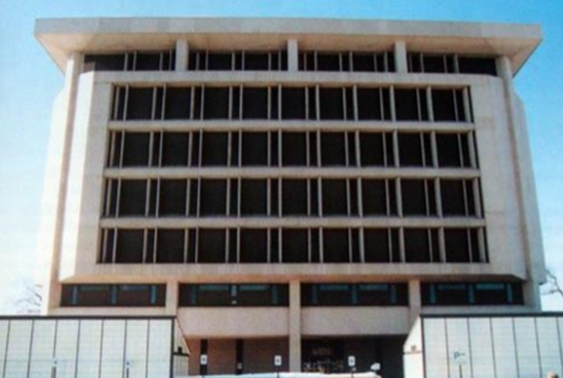
Рис. 1. Проект первого энергоэффективного здания [1]

Схематично энергоэффективные здания можно представить состоящими из трех взаимосвязанных понятий:
- комфортного микроклимата помещений;
- максимального использования энергии природы;
- оптимизированных энергетических элементов здания как единого целого.
В настоящее время происходит повсеместное внедрение и популяризация высот- ных зданий и комплексов, усиление их концентрации и значимости в различных стра- нах мира. Учитывая масштабные проекты высотных зданий последних лет в России и за рубежом и их огромное энергопотребление, одним из основополагающих принци- пов при проектировании становится использование энергоэффективных технологий.

Важными сторонами проектов становятся уменьшение энергопотребления и нейтрали- зация воздействий возведения и эксплуатации высотных зданий на окружающую среду. Процедура разработки энергоэффективного сооружения должна начинаться с де-
тального изучения территории, а именно:
- рельефа;
- климата;
- состава воздуха;
- наличия химически активных элементов [2].
Только после детального изучения данных вопросов осуществляется выбор тех- нологии, которая будет использоваться в процессе строительства сооружения.
Энергосберегающие здания, которые построены в мире, являются достаточно раз- нообразными – каждый из них строится с нуля. Для каждого дома характерны свои конкретные условия, поэтому абсолютно идентичных домов найти просто невозмож- но. Обычно в процессе их строительства применяется каркасный метод, который при- менялся, в основном, в самых холодных районах нашего земного шара. Сооружения данного типа являются достаточно дешевыми и дают возможность свободно изменять планировку одновременно сохраняя хорошие теплоизоляционные свойства.
Исходя из специфики климата, архитекторы разрабатывают модель дома. Построй- ка ориентируется таким образом, чтобы площадь поверхностей, обращённых к солн- цу, была максимальной. Это обеспечивает естественный нагрев и освещение, а так- же возможность использования установок солнечной энергетики и теплонакопителей. Оконные проёмы являются основным каналом энергообмена дома и улицы. Поэтому открытие и закрытие жалюзи, от которых зависит освещение, поглощение и отдача тепла, во многом осуществляется автоматически. За это отвечают интеллектуальные системы управления – наследство «умных» домов. Например, если в помещении ни- кого нет и, следовательно, нет необходимости в освещении, полоски жалюзи разво- рачиваются «поглощающей» тёмной стороной к стеклу. Разумеется, сами окна энер- гоэффективных домов – это стеклопакеты с качественной теплоизоляцией. При том, что на сегодняшний день существует множество альтернативных источников энер- гии, по-настоящему эффективны лишь некоторые из них: солнечные батареи, мини- атюрные ветряные электростанции, геотермальные скважины, тепловые насосы.
Первые два источника энергии сильно зависят от климата и применимы не везде. Тем не менее, КПД современных солнечных панелей достаточен, чтобы обеспечивать здание электричеством даже в высоких широтах и странах с малым количеством яс- ных дней. Геотермальные скважины могут использоваться, если допустимо глубин- ное бурение. Их закладывают одновременно с фундаментом; в отличие от солнечных и ветряных установок, перепланировка геотермальных источников энергии практи- чески невозможна. Тепловые насосы – установки, напрямую использующие второй закон термодинамики; они позволяют «выкачивать» тепло прямо из земли и воздуха, причём необязательно тёплых. Несмотря на простоту принципа, эффективность те- пловых насосов не слишком высока [3].
Перечислим основные строительные особенности высотных зданий с примене- нием энергоэффективных систем:

- обеспечение всех градостроительных требований, особенно по уровню плот- ности застройки территории и положения сооружений;
- обеспечение всех конструктивных решений, таких как увеличение теплозащи- ты сооружения, использование материалов, которые обладают низким коэффициен- том теплопроводности, уменьшение уровня воздухопроницаемости, снижение сум- марной площади остекления и т.п.;
- выполнение объемно-планировочных работ;
- эффективное расположение входов в сооружение (с заветренной стороны);
- использование тамбуров;
- при планировке здания расположение с северной стороны вспомогательных помещений с пониженной расчетной температурой внутреннего воздуха и уменьшен- ной площадью остекления;
- осуществление блокирования сооружения для того, чтобы сократить площадь теплоотдающей поверхности;
Перечислим основные архитектурно-планировочные решения при строительстве высотных зданий с применением энергоэффективных систем:
- постепенный переход к технологии создание и возведения ширококорпус- ных сооружений, в которых на треть будет уменьшена площадь ограждающих кон- струкций;
- строительство ширококорпусных сооружений в процессе вторичной застрой- ки территорий, которые подлежат реконструкции;
- строительство мансардных этажей в уже эксплуатируемых сооружениях с при- менением ограждающих конструкций, которые имеют наиболее высокую степень те- плозащиты, что позволит существенно снизить тепловые потери при проведении про- цессов реконструкции сооружений [4].
Уже сейчас можно с уверенностью утверждать, что в последующие несколько де- сятилетий возникнет острый дефицит энергетических ресурсов, что приведет к уве- личению цены на них. Это событие послужит основным толчком к решению вопро- са экономии энергетических ресурсов [5].
В конце работы хотелось бы отметить, что в Российской Федерации имеется ряд препятствий, которые сдерживают развитие энергосбережения и энергоэффективно- сти в стране. Их можно разделить на четыре основные группы:
- отсутствие необходимой мотивации;
- нехватка необходимых данных;
- нехватка опытных данных в сфере финансирования проектов, связанных с энер- госбережением;
- отсутствие должного уровня организации и координации.
Для того, чтобы решить данные проблемные вопросы, можно использовать сле- дующие способы:
- осуществлять постепенное увеличения добычи в нефтегазовой сфере и нача- ло проектирования и возведения модернизированных энергетический станций;
- увеличивать эффективность применения топливно-энергетических ресурсов в данной области.

Литература
- Особенности проектирования энергоэффективных зданий [Электронный ресурс]. Свобод- ный доступ: https://www.vlsu.ru/fileadmin/Kadry_dlja_regiona/5/ 5_2_6/5-2-6-01_2013_Osobennosti_ proectirovaniya_energoeffect_zdani.pdf (дата обращения – 08.03.2020 г.).
- Куроптев, А. С., Семиненко, А. С. Энергосберегающее строительство: зарубежный и рос- сийский опыт / А. С. Куроптем, А. С. Семиненко // Материалы VII Международной студенче- ской научной конференции «Студенческий научный форум». 2015. 54 с.
- Девликамова, А. С., Петулько, К. А. Энергоэффективные технологии в строительстве / А. С. Девликамова, К. А. Петулько // Молодой ученый. 2016. № 8. С. 1268–1270.
- Балагура Н.Ю., Позмогова С.Б. Использование энергосберегающих технологий в строи- тельстве // Вестиник УлГТУ. 2011. №4. С. 45–47.
- Бадьин, Г. М. Строительство и реконструкция малоэтажного энергоэффективного дома. – СПб.: БХВ-Петербург, 2011. – 432 с.

УДК 625.7/.8.05  Артём Владимирович Боровской, студент (Санкт-Петербургский государственный архитектурно-строительный университет) E-mail: artemborovskoi@mail.ru | Artem Vladimirovich Borovskoi, student (Saint-Petersburg State University  of Architecture and Civil Engineering)  E-mail: artemborovskoi@mail.ru

ТЕХНОЛОГИЯ «САДЭМС» В СТРОИТЕЛЬСТВЕ ДОРОГ

SADEMS TECHNOLOGY IN ROAD CONSTRUCTION
Статья посвящена анализу одной из новейших технологий в дорожном строительстве под названием «САДЭМС». Рассмотрены преимущества данной технологии в сравнении с анало- гичными решениями. Выявлены случае, в которых САДЭМС будет являться наиболее выгодным и лучшим решением с обоснованием эффективности от использования рассматриваемой техно- логии. На основе проведенного анализа автором статьи предлагается выделить рекомендован- ный состав эмульсионно-минеральной смеси, рассмотрено обоснование оптимальности такого технического решения именно для России и на базе анализа предполагается финансовый выи- грыш заказчика в сравнении с использованием традиционных методов дорожного строительства. Ключевые слова: САДЭМС, эмульсионно-минеральная смесь, износостойкость дорожного покрытия, защитно-армирующий слой, капитальный ремонт, долговечность дорожного покрытия.

The article is devoted to the analysis of one of the latest technologies in road construction under the name “SADEMS”. The advantages of this technology in comparison with similar solutions are considered. The cases have been identified in which SADEMS will be the most profitable and best solution with justification of the effectiveness of using the technology under consideration. Based on the analysis, the author of the article proposes to highlight the recommended composition of the emulsion-mineral mixture, considers the rationale for the optimality of such a technical solution specifically for Russia, and on the basis of the analysis it is assumed that the customer will benefit financially in comparison with the use of traditional road construction methods.
Key words: SADEMS, emulsion-mineral mixture, wear resistance of the road surface, protective- reinforcing layer, overhaul, durability of the road surface.

Технология «САДЭМС» – это способ укрепления асфальтобетонных покрытий дополнительным защитно-армирующим слоем из стальной сетки и литой эмульси- онно-минеральной смеси. Преимущества технологии по сравнению с аналогичны-

ми решениями заключаются в особой структуре сетки, которая обеспечивает высо- кую прочность и равномерное распределение нагрузок на дорожное полотно, а также стоит упомянуть про дополнительную защиту сетки антикоррозийным покрытием из цинка или из сплава цинка и алюминия. Таким образом, особая геометрия сетки и до- полнительное защитное покрытие позволяют добиться при укреплении дороги боль- шей эффективности, чем при использовании других типов сеток.
Технология «САДЭМС» может использоваться при строительстве новых дорог, а также при ремонте бетонных дорог, деформированных асфальтовых покрытий на слабых основаниях, дорог с сеточными и отраженными трещинами. За счет того, что сетка существенно повышает допустимую нагрузку на дорожное покрытие, она при- меняется при ремонте рулежных дорожек, магистральных рулежных дорожек и пер- ронов аэропортов.
Впервые в России технология «САДЭМС» была применена в 2012 году при ремон- те автомобильной дороги А-114 «Вологда – Новая Ладога» на участке км 440+000 – км 461+000 близ города Тихвин. Работы проводились под наблюдением специалистов ЗАО «Институт «Стройпроект». По результатам научно-исследовательских работ установлено, что:
- дорога обладает повышенной устойчивостью к усталостному трещинообразо- ванию;
- благодаря армированию сохранится высокая продольная ровность покрытия на протяжении 20 лет эксплуатации;
- армирование сеткой без замены существующего основания позволяет суще- ственно снизить стоимость ремонта;
- в сравнении с аналогичным ремонтом без замены основания и без армирова- ния проведение работ по технологии «САДЭМС» повышает долговечность дорож- ного покрытия в 2–2,5 раза.
Также технология «САДЭМС» применялась на таких проектах как:
- Капитальный ремонт автодороги «Горская - Осиновая Роща» в г. Санкт-Петер- бурге.
- А-114 «Вологда - Новая Ладога» на участке км 174+000 – км 224+000 в Воло- годской области.
- Капитальный ремонт автодороги М-2 «Крым» в Курской области.
- Ремонт автодороги Р-56 «Великий Новгород – Псков» в Псковской области.
- Ремонт автомобильной дороги Р-21 «Кола» в Ленинградской области.
- Ремонт автомобильной дороги М-1 «Беларусь» в Смоленской области.
- Капитальный ремонт автомобильной дороги А-120 «Санкт-Петербургское юж- ное полукольцо» в Ленинградской области.
Как уже было сказано, существенно возрастают прочность и износостойкость до- рожного покрытия и в 2–3 раза увеличивается межремонтный период. Кроме того, дорожное покрытие становится более устойчивым к продольной и поперечной де- формации, образованию трещин и колейности. Срок службы дорог, укрепленных по технологии «САДЭМС» – 15–25 лет.
Поскольку при таком подходе речь идет о работах без замены основания, то значи- тельно сокращается срок работ. Дополнительное преимущество технологии заключается

в том, что перепад уровней покрытия при проведении работ минимален, что делает более безопасным проезд автотранспорта [1, 2].
При этом несмотря на то, что при использовании технологии «САДЭМС» доро- га становится крепче и долговечнее, цена работ оказывается меньше, чем при строи- тельстве дорог без армирования и вот почему.
Расчеты приводятся на примере ремонта участка дороги А-114 «Вологда – Новая Ладога» км 440+000 – км 461+000:
- примерная стоимость конструкции по традиционной технологии составляет

4758 руб./м2;
- стоимость конструкции по технологии армирования стальной сеткой состав- ляет 3462 руб./м2.
За счет чего достигается снижение стоимости? При традиционном методе ремон- та требуются затраты на разборку дорожной одежды, устройство нижнего слоя осно- вания из ЩПС и верхнего слоя основания из горячего крупнозернистого пористого асфальтобетона. При выполнении работ по технологии «САДЭМС» эти операции не нужны, вместо них производится устройство армирующего слоя из сетки и эмульси- онно-минеральной смеси, что обходится дешевле более чем в два раза. За счет этого стоимость работ по ремонту участка автодороги «Вологда - Новая Ладога», на при- мере которого произведен данный расчет, оказалась ниже на 31 %.
Дороги, построенные или отремонтированные с помощью технологии «САДЭМС», при отрицательных температурах способны переносить нагрузку на 35 % больше, чем дороги без армирования.
При эксплуатации узких дорог на слабых, болотистых и т.п. грунтах часто при- ходится сталкиваться с тем, что дороги оползают по краям, а посередине образуется колея. Введение в конструкцию дорожной одежды защитно-армирующего слоя по- может равномерно распределить нагрузку по поверхности дороги и продлить срок службы полотна.
Процесс укладки защитно-армирующего слоя не представляет никакой техни- ческой сложности. Необходимо подготовить основание – выровнять старое покры- тие с помощью холодной фрезы или уложить выравнивающий слой асфальтобетона (если износ и повреждения основания слишком велики). Затем поверхность очища- ется металлической щеткой, а трещины, выбоины более 10 мм заполняются асфаль- тобетонной смесью.
После этого можно приступать к укладке сетки. Сетка выпускается в рулонах, которые крепятся на автомобиль с прицепом-разматывателем. Машина движется по прямой линии, равномерно разматывая сетку. Полосы сетки укладываются внахлест на 30 см [2].
После укладки и удаления всех складок сетка предварительно крепится к основа- нию дюбелями, а затем закрепляется слоем литой эмульсионно-минеральной смеси. Помимо закрепления слой смеси будет выполнять и гидроизолирующую функцию. Полное склеивание минеральных частиц происходит в течение 1–3 часов. Скорость работ по укладке армирующей сетки достаточно высока – бригада может уложить 8–10 тысяч м2 за смену.

Для укладки сетки необходимо ровное основание без западаний, трещин, рытвин. Трещины более 1 см должны быть заполнены асфальтобетонной смесью, трещины меньшей ширины закроет эмульсионно-минеральный слой. Если покрытие имеет много рытвин и полостей, понадобится их заполнить или уложить дополнительный выравнивающий асфальтобетонный слой. Если в основании лежат бетонные плиты и имеют место западания, необходима стабилизация плит. Выполнять дорожные рабо- ты рекомендуется в сухую погоду при температуре не ниже +5 ̊С. Оптимальной счи- тается температура 15–25 ̊С [3–5].
Наиболее часто используемый состав смеси:
- 85–90 % песок из отсевов дробления фракции 0–5 мм
- 12% модифицированная битумная эмульсия с составом 64% битума, 32% воды с 4% эластомеров (SBS, латекс и др.)
- 1–1.5% цемент в качестве катализатора распада эмульсии.
Одна из главных бед российских дорожников – это холодный климат. Согласно результатам лабораторных исследований, внедрение в структуру дорожной одежды армирующего слоя с шестигранной сеткой позволяет повысить устойчивость дороги к нагрузкам при отрицательных температурах в среднем на 35 % в сравнении с неар- мированными образцами и на 15 % в сравнении с другими видами укрепляющих сеток. Учитывая размеры территории России, мы имеем тысячи километров дорог в ус- ловиях крайне ограниченного бюджета на их содержание. Использование техноло- гии «САДЭМС» – это способ в 2–3 раза увеличить срок межремонтной эксплуатации дорог, а также почти на треть сократить затраты на ремонт каждого кв.м. дорожно-
го покрытия.
Дороги, расположенные на мягких, нестабильных грунтах, которых в России не- мало, за счет введения в состав дорожной одежды армирующего слоя, будут более устойчивы к колееобразованию и оползанию по краям.
Еще один важный момент – быстрота укладки покрытия. Часто случается так, что в ремонте нуждается единственная дорога, и использование сетки позволит провести работы быстро, перекрывая дорогу лишь на короткий срок, но при этом добиться вы- сококачественных технических характеристик покрытия.

Литература
- СП 48.13330.2011 «Организация строительства. Актуализированная версия СНиП 12-01- 2004».
- СП 78.13330.2012 «Автомобильные дороги».
- ОДМ 218.3.041 – 2014 «Методические рекомендации по армированию асфальтобетонных слоев дорожных одежд стальными сетками».
- ГОСТ 31015 – 2002 «Смеси асфальтобетонные и асфальтобетон щебёночно – мастичный».
- «Методические рекомендации по устройству защитного слоя износа из литых эмульси- онно – минеральных смесей типа «Сларри Сил», Росавтодор, 2001.

УДК 69.059.35;624.21(470.23-25)  Валерия Александровна Чеба, студент  Василя Касимовна Нефедова, канд. техн. наук, доцент  (Санкт-Петербургский государственный архитектурно-строительный университет) E-mail: lerochkacheba@mail.ru, vkn7@mail.ru | Valeria Aleksandrovna Cheba, student  Vasilya Kasimovna Nefedova, PhD of Sci. Tech., Associate Professor (Saint Petersburg State University  of Architecture and Civil Engineering)  E-mail: lerochkacheba@mail.ru, vkn7@mail.ru

ОРГАНИЗАЦИЯ РАБОТ ПРИ РЕСТАВРАЦИИ ВЕРХНЕГО ЛЕБЯЖЬЕГО МОСТА В Г. САНКТ-ПЕТЕРБУРГЕ

ORGANIZATION OF WORK DURING THE RESTORATION OF THE UPPER SWAN BRIDGE IN ST. PETERSBURG
В данной статье был произведен анализ реставрационных работ и их организации, прово- димых для сохранения объекта культурного наследия федерального значения «Мост Верхне- Лебяжий», входящий в состав комплекса «Набережные и мосты Лебяжьего канала» в городе Санкт-Петербург. Полное описание особенностей этого моста помогает лучше понять состав ра- бот, проводимых в условиях стесненной зоны проведения работ, обусловленной высокой плот- ностью городской застройки. Описаны виды планируемых работ и тех, что изначально не были предусмотрены проектом организации реставрации, в связи с чем менялись сроки исполнения и вид применяемых технических машин. Приведено сравнение расчётных и действительных сро- ков, потраченных на реставрацию.
Ключевые слова: реставрационные работы, дорожные работы, условия стесненности.

This article analyzed the restoration work and their organization, carried out to preserve the object of cultural heritage of federal significance “Verkhne-Lebyazhy Bridge”, which is part of the complex “Embankments and Bridges of the Lebyazhy Canal” in St. Petersburg. A full description of the features of this bridge helps to better understand the scope of work carried out in a confined work area due to the high density of urban development. The types of planned works and those that were not originally envisaged by the restoration organization project are described, in connection with which the terms of execution and the type of technical machines used are changed. A comparison of the estimated and actual terms spent on restoration is given.
Key words: restoration work, roadwork, constraint conditions.

Реставрация объектов культурного наследия – в широком смысле слова – это рабо- ты, в результате которых обеспечивается сохранность объектов культурного наследия. Санкт-Петербург обладает редким культурно-историческим наследием. Гордо- стью города являются подлинные памятники архитектуры XVIII-начала XIX веков. Исторический центр Санкт-Петербурга – это несчитанная совокупность улочек, пе- реулков, проспектов и всех архитектурных памятников, находящихся на них. Это со- средоточие культурной, научной, общественной, туристской и экономической актив-
ности жителей и гостей города.
Основная задача ремонтно-реставрационных работ – воссоздание прежнего и мак- симально точного вида объекта с сохранением всех архитектурных особенностей. Основное направление культурных программ в сфере капитального ремонта и ре- ставрации – сохранение и восстановление памятников исторического центра города. Первоочередное внимание уделяется воссозданию и реставрации приоритетных объ-

ектов. Эта деятельность осуществляется в соответствии с федеральной целевой про- граммой «Сохранение и развитие исторического центра Санкт-Петербурга», предус- матривающей сохранение, организацию эксплуатации, реставрацию и воссоздание учреждений культуры различного профиля, расположенных в зданиях-памятниках. В список таких объектов как раз и входит Верхний Лебяжий мост.
Мост через Лебяжью канавку в Центральном районе Санкт-Петербурга, соединя- ет острова 1-й Адмиралтейский и Летний Сад. Расположен по оси Дворцовой набе- режной, у истока Лебяжей канавки. (рис. 1) Мост находится в сосредоточении исто- рических мест: непосредственно между Летним садом и Марсовым полем. Название мосту дано по наименованию Лебяжьей канавки. За время существования мост не- сколько раз менял своё название: Лебяжий мост (1821–1829 гг.), Лебяжий каменный мост (1836–1846 гг.), Верхне-Лебяжий мост (с 1849 г.) [3, 5].
Дворцовая набережная, согласно решению Исполкома Ленгорсовета народных де- путатов от 22.12.1986 № 865 (приложение 1 к решению) является главной магистраль- ной улицей с большой интенсивностью движения транспорта.
Верхний Лебяжий мост является объектом культурного наследия Федерального значения на основании Постановления правительства РФ от 10.07.2001 №527 (рис. 1).
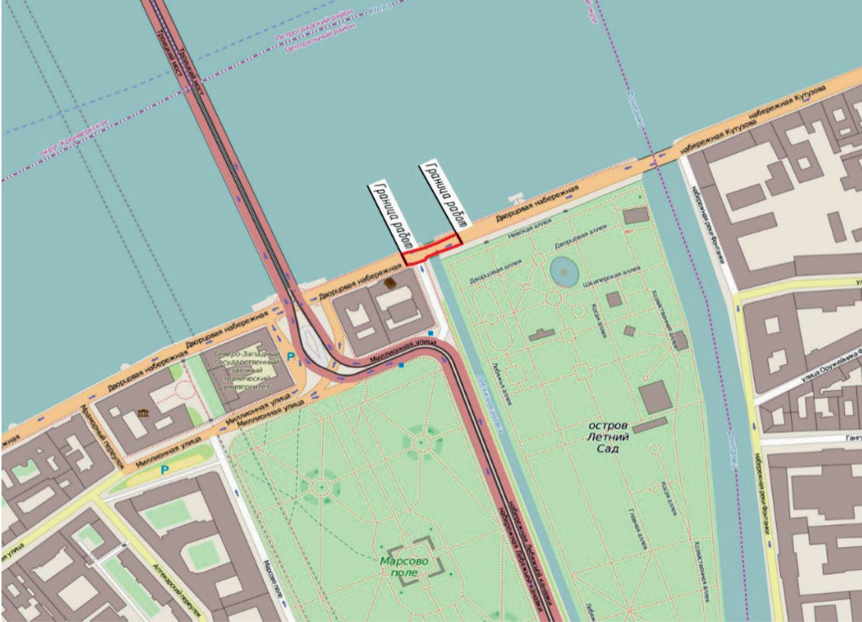

Рис. 1. Расположение Верхнего Лебяжьего моста

В 1711–1715 гг. на этом месте был построен деревянный подъемный мост.
В 1767–1768 гг., существовавший деревянный мост был заменен арочным камен- ным мостом. Строительство моста было закончено в 1769 году. Мост – однопролет- ный, арочный. Свод параболического очертания облицован гранитом. Опоры и от- крылки выложены из бутовой плиты и облицованы гранитом. Основания опор – свай- ные ростверки. Ограждение – гранитные парапеты.
В 1840–1845 г. г. наблюдалась осадка свода и расстройство кладки, но, тем не ме- нее, ремонт моста произведен не был.

В 1927–1928 г. г. после 160-летнего существования моста, каменный арочный свод был капитально отремонтирован и заменен на монолитный железобетонный [5].
В 1931 году пролетное строение моста было заново гидроизолировано [5]. Внешний вид Верхнего Лебяжьего моста сохранился до настоящего времени (рис. 2). Существующий мост представляет собой каменный свод, облицованный грани-
том. Пролет представляет собой эллипс с размером в свету 9,80 м, стрела подъёма внутреннего очертания свода 3,20 м. Устои моста из бутовой кладки на свайном ос- новании, облицованы гранитными плитами. Изоляция свода из 2-х слоёв рубероида. Покрытие проезжей части – асфальт, тротуаров – гранитные плиты [5].
Полная длина моста – 18,8 м, ширина – 14,9 м. Ширина тротуаров 2,15 м. Огражде- ния на мосту из гранитного парапета. Перильное ограждение и колесоотбойный брус на мосту выполнены из гранитных блоков. Тротуарное мощение – из гранитных плит. Подъезды к мосту осуществляются по Дворцовой набережной со стороны Тро- ицкого моста, по набережной Кутузова со стороны Литейного моста и по набереж-
ной Лебяжьей канавки [4].
Сложность в реставрации моста заключается в том, что нужно точно определить и подобрать материалы, использованные при строительстве и уделить особое внима- ние технологии производства работ. Также очень важно организационное планирова- ние при реставрации, которое значительно может облегчить работу городским служ- бам, гостям и жителям культурной столицы при производстве работ.
Подлежащий ремонту Верхний Лебяжий мост является частью главной маги- стральной улицы Санкт-Петербурга и располагается в исторической части города, в непосредственной близости от многих его достопримечательностей. Это обстоя- тельство обуславливает интенсивное движение транспорта и особенно наличие пе- шеходов в период туристического сезона. По обе стороны моста имеются тротуары для пешеходов шириной 2,15 м. Ограждения на мосту из гранитного парапета. Канал Лебяжья канавка не судоходный.

Рис.2. Вид моста перед проведением реставрации

Для проведения строительных работ по ремонту моста был устроен бытовой го- родок и строительная площадка, организованные в соответствии с требованиями СНиП 12-01-2004. Бытовой городок располагался на городских землях общего поль- зования и занимал со стороны набережной канала Лебяжья канавка участок крайней полосы проезжей части с тротуаром от Верхнего Лебяжьего моста в сторону Нижне- го Лебяжьего моста протяженностью 50 п. м, площадью 350 кв. м. Бытовой городок организовался на весь период выполнения ремонтных работ. В процессе выполнения ремонтных работ предусматривалось поочередное использование обочин дороги на набережной Кутузова вдоль решетки Летнего сада протяженностью до 50 м.
Строительная площадка организовывалась непосредственно на мосту только в пе- риод выполнения ремонтных работ проезжей части и тротуаров, при условии полного прекращении движения транспорта и пешеходов по закрываемой части для движения транспорта полосе моста. Движение на мосту полностью никогда не перекрывалось. В этот период производилась разборка проезжей части моста, парапетов, карнизных плит и тротуарных плит, с расчисткой основания вплоть до бутового заполнения про- летного строения моста. Перед разборкой каждый элемент маркировался и фиксиро- вался на схеме укладки. Разбираемые элементы гранитных конструкций моста – детали парапетов, карнизные плиты, бордюр и тротуарные плиты аккуратно раскладывались у моста на заранее подготовленные деревянные стеллажи для очистки и ремонта на месте, металлические конструкции стоек с указателями названия моста автотранс- портом отвозились в мастерские для ремонта. После выполнения очистки и ремонта все элементы укладывались на первоначальное место в соответствии с ранее зафик- сированной схемой расположения каждого элемента.
В связи со стесненностью зоны проведения работ по ремонту моста, обусловлен- ной высокой плотностью городской застройки, близостью источников строительных материалов и конструкций, бытовой городок оборудовался минимально необходимым количеством временных зданий и сооружений. Доставка конструкций и материалов осуществлялась автомобильным транспортом.
Демонтаж и монтаж самых тяжелых элементов выполнялся с помощью плавкра- на б/т «Шлюзовой-48», чтобы не перекрывать движение автотранспорта на мосту. Кран полноповоротный, стрела решетчатой конструкции с гуськом шарнирно соеди- нена с подвижным противовесом для уравновешивания. Гусек при изменении вылета движется в обратном по отношению к стреле направлении (при подъеме стрелы опу- скается), благодаря чему при перемене вылета груз остается на одной и той же вы- соте. Кран несамоходный и передвигался при помощи швартовых концов и лебедок. Для приведения крана в транспортное положение стрелу опускают; после демон-
тажа механизма изменения вылета стрелы высота крана уменьшается до 10 м.
Кран предназначался для погрузочно-разгрузочных работ и поэтому обладает вы- сокими скоростями всех операций.
Проект организации строительства предусматривал выполнение работ по капи- тальному ремонту объекта в два параллельных потока, включающих работы первой группы и второй группы.
Работы первой группы составляли основной поток по ремонту проезжей, прохожей части объекта и гранитных блоков парапета и укладку асфальтобетонного покрытия.

Выполнение работ первой группы требовало ограничение движения транспорта и пе- шеходов по мосту в течение всего периода выполнения работ на проезжей части, тро- туарах и подходах к мосту.
Другой поток составляли работы второй группы по ремонту фасадной части и арки моста за пределами его проезжей и прохожей части без ограничения движе- ния транспорта и пешеходов по мосту.
В связи со значительными размерами движения транспорта по Верхнему Лебя- жьему мосту, расположенному на магистральной улице Санкт-Петербурга, выполне- ние всех ремонтных работ основного потока (первой группы), связанных с ограниче- нием движения транспорта и пешеходов по мосту, предусматривалось организовать в максимально сжатые сроки, при двухсменном режиме работы, с применением пе- редовых технологий и современных материалов.
Основные ремонтные работы по проезжей и прохожей части моста и тротуаров производись в летний период в августе и осенний период в сентябре при минималь- ных размерах движения транспорта с 21.00 до 07.00.
Нормативная продолжительность определялась исходя из СНиП 1.04.03-85* часть II – «Нормы продолжительности строительства и задела в строительстве пред- приятий, зданий, сооружений», раздел 8 «Мосты и тоннели» и согласно п. 7 «Общие положения» СНиП 1.04.03-85*, норма продолжительности строительства объекта ка- питального моста длиной 50 м и шириной проезжей части 16,5 м составляет 7 меся- цев (в том числе подготовительный период – 1 месяц) [6].
Для определения продолжительности строительства моста длиной 18,8 м, соглас- но п. 7 «Общих положений» СНиП 1.04.03-85* [6] применялся метод линейной интер- поляции исходя из имеющихся норм протяженности мостов длиной 50 м при ширине 11,5 м и 16,5 м с нормами продолжительности строительства 6 мес. и 7 мес. Расче- том получилась 6, 68 месяца.
В связи с тем, что капитальным ремонтом предусмотрено было выполнение ра- бот только надводной части объекта, выполненного из бетона и камня, без выполне- ния демонтажа опор и несущих конструкций, нормативный срок, определен выше, как для заново возводимых объектов капитального строительства.
С учетом норм продолжительности капитального и текущего ремонта, выпол- няемого за счет бюджета Санкт-Петербурга, установленных для Санкт-Петербурга в письме Комитета экономического развития, промышленной политики и торговли от 03.07.2002 №02/5179 «О нормах продолжительности капитального и текущего ремон- та», продолжительность капитального ремонта жилых и общественных зданий пло- щадью 280,12 м2, согласно таблице №1 при частичной замене перекрытий составля- ет 5 месяцев. По уровню сложности капитальный ремонт данного моста сопоставим с капитальным ремонтом жилых и общественных зданий.
Согласно календарному графику строительства, составленному на основании тех- нологической последовательности и оптимально обоснованным срокам выполнения ремонтных работ, возможностей поставки в районе производства работ и транспор- тировки строительных материалов и конструкций, производительности принятых ве- дущих строительных машин и механизмов, принималась продолжительность строи- тельства 6 месяцев (в том числе 1 месяц подготовительный период).

После проведения работ получилось, что суммарная продолжительность работ заняла 5,5 месяцев. На ремонт мостового полотна ушел 1 месяц. Суммарные затра- ты на тротуары – 2 месяца: гранитные плиты тротуаров – 1,5 месяца, карнизные бло- ки тротуаров – 1 месяц, парапетные камни – 2 месяца, бордюрные камни – 1 месяц. На реставрацию фасадных граней моста ушло 3 месяца. Свод моста, реставрируемый с лесов на воде, занял практически 4 месяца. Дорожные работы на проезжей части, что в начале, что в конце реставрации длились по 2 недели.
До производства работ по разборке существующего мостового полотна произво- дился демонтаж гранитных тротуарных плит, для производства работ по укреплению основания под плиты. В ходе выполнения данных работ выявлено несоответствие тол- щины пирога покрытия, поэтому было выпущено новое решение авторского надзо- ра по составу покрытия. В ходе проведения работ по демонтажу песчано-битумной засыпки (1-ый этап), была выявлена трещина (деформационный шов) по левой лест- нице низовой части моста, по всей ширине тротуарной части моста, шириной рас- крытия до 150 мм, было принято решение по заполнению и организации деформаци- онного шва. Выполнены работы по устройству выравнивающей стяжки и оклеечной гидроизоляции под гранитные плиты тротуаров.
Работы по устройству асфальтобетонного покрытия производились 3-мя захват- ками для обеспечения безперебойного движения автомобилей в обе стороны (в соот- ветствии с Распоряжением ГАТИ).
Производились работы по реставрации гранитных поверхностей моста (троту- арных плит, карнизных блоков, парапетных и бордюрных камней, фасадных граней и свода моста): очистка от загрязнений, биопоражений, домастиковка, разделка и за- полнение швов, обработка гидрофобизирующим составом. В мастерской были про- изведены работы по реставрации, шпатлеванию, огрунтовке, окраске металлических стоек-указателей.
Возникшие сложности и особенности при проведении работ маловероятно мог- ли быть предвидены при правильном организационном планировании. Временные рамки в процессе часто менялись и сокращались, иногда приходилось устраивать пе- рерывы, и технологические и из-за социальной и культурной жизни города. Но рас- четная продолжительность практически не отличается от действительного времени, потраченного на проведения реставрационных работ по сохранению объекта куль- турного наследия.

Литература
- Гаральд Боссе. Архитектурное и графическое наследие. К 200-летию со дня рождения. СПб, 2012.
- Кормильцева О. М.. Памятники архитектуры Санкт-Петербурга. Второе рождение. СПб, 2012.
- Краеведческие записки. Исследования и материалы. СПб, 1997.
- Сборник тезисов докладов круглого стола «Сохранение нематериальной ценности объек- тов культурного наследия» к 100-летию государственной охраны памятников России. СПб, 2019.
- Пространство Санкт-Петербурга. Памятники культурного наследия и современная город- ская среда.СПб, 2003.
- СНиП 1.04.03-85* Нормы продолжительности строительства и задела в строительстве предприятий, зданий и сооружений. Часть II.

УДК 519.876.5:69:005.591.1  Екатерина Алексеевна Молчанова, студент  (Санкт-Петербургский государственный архитектурно-строительный университет) E-mail: molchanova.study@gmail.com | Ekaterina Alekseevna Molchanova,  student (Saint Petersburg State University  of Architecture and Civil Engineering) E-mail: molchanova.study@gmail.com

ПРИМЕНЕНИЕ ИМИТАЦИОННОГО МОДЕЛИРОВАНИЯ ОРГАНИЗАЦИИ СТРОИТЕЛЬСТВА В ЦЕЛЯХ ОПТИМИЗАЦИИ ИСПОЛЬЗОВАНИЯ РЕСУРСОВ

APPLICATION OF CONSTRUCTION PROJECT SIMULATION MODELLING WITH THE AIM OF RESOURCE USE OPTIMIZATION
Имитационное моделирование является уникальным и эффективным инструментом под- держки принятия решений в строительных проектах. Тем не менее, он не получил широкого рас- пространения в отрасли. В этой статье кратко изложены основные причины, мешающие внедре- нию новой технологи. Был проведен обширный обзор литературы и опрос экспертов в области управления строительными проектами. В результате исследования были сформулированы ос- новные проблемы внедрения новой технологии в процесс планирования. Критический анализ выявленных причин определяет четыре стратегии для преодоления этих барьеров. Применение технологии имитационного моделирования при планировании строительного производства мо- жет повысить точность и качество графиков.
Ключевые слова: управление проектами, строительство, имитационное моделирование, но- вые технологии, ресурсное планирование.

Computer simulation is a unique and effective decision-support tool for construction projects. Nevertheless, it has not gained widespread adoption by the industry. The focus of this paper is to formulate the barriers to adopting simulation in the construction industry and the level of attention those barriers have received from researchers and specialists. The paper provides a summary of the researching, conclusions and sets the agenda for future research in this area. The search process resulted in wording the most often mentioned 14 barriers. The critical analysis suggests four areas for improvement to overcome the identified barriers. The use of simulation technology in the planning of construction projects can improve the accuracy and quality of schedules.
Keywords: project management, construction, simulation, modern technologies, resource planning.

В настоящее время строительные проекты становятся все более сложными и ди- намичными. Традиционное управление такими проектами, которое основывается на опыте реализации объектов-аналогов с использованием накапливаемых данных или расчетных нормативов на укрупненные стоимостные или физические измерители, может привести к нежелательным результатам [1]. Эта ситуация требует аналитиче- ских инструментов и методов, которые позволяют переходить на более эффективные процессы принятия решений. Компьютерное имитационное моделирование пред- ставляет собой один из самых мощных аналитических методов для оценки влияния различных управленческих решений на виртуальную среду [2]. Имеются доказатель- ства того, что имитационное моделирование является эффективным инструментом поддержки принятия решений для систем, которые включают высокий уровень нео- пределенности, сложности и взаимозависимости между компонентами системы [3].

Имитационное моделирование строительства – это метод, который воспроизводит реальность и предоставляет ценную информацию о строительных работах. Модели- рование учитывает динамический характер процессов и сложные зависимости участ- ников системы. Этот инструмент планирования можно использовать, например, для более точного определения продолжительности работ и потребности в ресурсах, что позволяет в построении более реалистичных графиков и расчетов затрат.
Новый инструмент привлек значительное внимание исследователей в области строительства с начала 1960-х годов [4]. Первая волна исследований была в основном сосредоточена на разработке программных инструментов, которые могли бы поддер- живать моделирование строительного производства. Halpin [5] возглавил эти усилия, представив первую программу, которая использует диаграммы циклов деятельности для представления последовательности строительных операций. Следующее поколе- ние инструментов для моделирования строительства было вызвано появлением пе- редовых объектно-ориентированных программ в начале 1990-х годов [2]. Новые ПО были в состоянии моделировать множество сложных строительных систем. Позднее были разработаны программы, которые позволяли увеличить гибкость модели, позво- лив моделисту-планировщику либо следовать традиционной технике написания кода, либо использовать шаблоны, которые помогают неопытным моделистам в построе- нии имитационных моделей строительного производства. Недавняя волна исследо- ваний по моделированию строительства больше связана с улучшением применимо- сти имитационного моделирования в строительной отрасли. Современные разработки преимущественно направлены на интеграцию имитационного моделирования в ин- формационное моделированием здания (BIM), гибридное моделирование, имитацион- ные модели на основе данных и имитационные модели на основе виртуальной и до- полненной реальности (VR / AR).
Несмотря на обширные исследовательские усилия по разработке инструментов моделирования, которые позволяют моделировать строительные работы, строитель- ная отрасль постоянно демонстрирует скептицизм и нежелание применять имитаци- онное моделирование [6]. Вместо этого отраслевые практики предпочитают решать проблемы, принимая решения экспертно. AbouRizk сообщил, что исследовательские усилия по разработке упрощенных инструментов моделирования строительства не привели к изменению негативного отношения строительной индустрии к примене- нию имитационного моделирования строительства [2]. Он назвал эту проблему «ди- леммой», которая требует большего внимания со стороны сообщества исследовате- лей строительства. К сожалению, еще ни один инструмент на основе моделирования для строительства не был применен для промышленных целей (вплоть до даты пу- бликации статьи) [7].
Недавние исследования направлены на определение ключевых факторов, кото- рые приводят к разрыву между современным уровнем моделирования строительства и практическим использованием различных методологий. Преодоление некоторых из этих проблем, таких как сложность построения строительных имитационных мо- делей, а также количество и характер входных данных имитационного моделирова- ния, было основной целью нескольких исследований имитационного моделирования строительства за последние два десятилетия.

В рамках этой статьи будут рассмотрены два вопроса:
- Каковы основные проблемы внедрения технологии имитационного моделиро- вания в строительстве?
- Каковы предлагаемые стратегии для преодоления этих барьеров?
Ответы на эти вопросы могут помочь исследователям конкретизировать потреб- ности строительной отрасли и адаптировать программные продукты, чтобы ускорить процесс внедрения имитационного моделирования в качестве средства поддержки принятия управленческих решений.
- Основные сложности внедрения технологии имитационного моделирования при планировании и организации работ в отрасли строительного производства.
Обширный обзор литературы и опрос экспертов в области управления строитель- ными проектами показали, что большинство причин сводится к стандартным пробле- мам внедрения новых технологий, однако, имеются и уникальные сложности.
В результате исследования были выявлены и сформулированы основные причины, по которым имитационное моделирование на сегодняшний день не используется в ка- честве основного инструмента для принятия управленческих решений в строительстве.
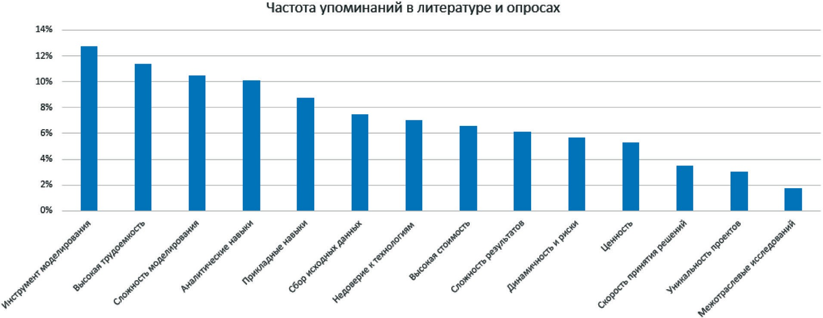
Рис. 1. Результаты исследования проблем интеграции технологии имитационного моделирования

Ниже приведено описание 14 основных проблем внедрения имитационного мо- делирования в порядке убывания (рис.1).
  - Возможности инструментов (ПО) и адаптивность методов имитационного моделирования для строительного производства.
Неспособность современных инструментов моделирования отражать реальность строительных систем была отмечена в нескольких исследованиях как один из основ- ных факторов, ограничивающих внедрение моделирования в строительстве.
Давняя исследовательская задача состоит в том, как создать имитационные мо- дели, которые отображают проект в реальном времени на этапе реализации (строи- тельства). Основная проблема состоит в том, что этап строительства многих инже- нерных проектов может так или иначе быть затронут факторами неопределенности, такими как погодные явления, инциденты безопасности, непредвиденные условия на

площадке и поломки оборудования, которые нелегко математически сформулировать заблаговременно и прогнозировать, прежде чем начать реальный проект.
Преимущественно, программные инструменты для имитационного моделирования разработаны для решения задач логистических компаний и производственных пред- приятий, в этих отраслях имитационное моделирование применяется очень активно. Строительное производство имеет больше факторов рисков и высокий уровень нео- пределенности. Кроме того, если описывать строительное производство как систему, то ее участники имеют сложные взаимодействия.
В итоге, в исследованиях по моделированию строительства типично принятие стратегий моделирования, которые заимствованы из производства или других дис- циплин, которые вынуждают разработчиков моделей настраивать строительные си- стемы, делая нереалистичные предположения и упрощения, чтобы соответствовать этим принятым стратегиям.
  - Высокая трудоемкость создания имитационных моделей.
Время, необходимое для создания имитационных моделей, стало еще одним се- рьезным препятствием на пути внедрения компьютерного имитационного модели- рования в строительстве. Процесс разработки имитационной модели строительства с нуля занимает очень много времени как для разработчиков моделей, так и для за- интересованных сторон.
  - Сложность имитационного моделирования.
Например, в процессе написания статьи были изучены возможности и функцио- нал популярных в России программных комплексов FlexSim и Anylogic, эти инстру- менты имеют библиотеки и шаблоны для моделирования различных систем, кро- ме строительного производства. Lu и Wong [8] назвали конкретные аналитические аспекты работы строительной техники главной причиной сложности создания моде- ли. Отсутствие шаблонов для стандартной техники вынуждает моделистов каждый раз вручную создавать этих участников системы. Scherer и Ismail [9] также уточнили, что эта внутренняя сложность имитационного моделирования по сравнению с тради- ционными методами планирования строительства препятствует его принятию в про- мышленности.
  - Специальные навыки, необходимые для разработки имитационных моделей.
Наличие узко специализированных знаний и навыков, необходимых для создания и аналитической оценки имитационной модели, были отмечены как препятствие для внедрения имитации в промышленности. Чтобы разработать имитационную модель необходимо приобрести набор навыков и опыт в различных областях: от компьютер- ного программирования и статистики до системной инженерии. При организации строительства, чтобы использовать мощные возможности инструментов имитацион- ного моделирования в процессе принятия решений, имитаторам необходимо развить когнитивные навыки для наблюдения, анализа и концептуализации операций на ме- сте. Эти навыки имеют крутые кривые обучения и могут потребоваться месяцы или даже годы, чтобы адекватно овладеть ими [10].
  - Отсутствие надлежащих прикладных навыков в области моделирования сре- ди специалистов-строителей.

В предыдущем пункте речь шла о навыках аналитического мышления, способно- сти отлеживать логические цепочки и взаимосвязи. В данном пункте рассматривают- ся прикладные навыки – то есть владение инструментом.
Инженеры-строители обычно не обладают знаниями, необходимыми для разра- ботки имитационной модели. Эта проблема может быть в основном связана с отсут- ствием обучения по моделированию в строительных программах. В своем анкетном опросе, чтобы исследовать основные проблемы в строительной отрасли, Leite, et al.
[6] обнаружили, что интеграция имитационного моделирования в процесс планиро- вания была определена как наиболее серьезная проблема как для исследователей, так и для моделистов на производстве.
  - Количество и сложность сбора исходных данных для моделирования.
С площадки требуется значительный объем производственных данных для соз- дания модели. Эта информация не всегда доступна, и ее сбор связан с трудоемким процессом. При отсутствии достаточной информации о проекте, большинство ими- тационных моделей строятся на основе адаптированных данных из других проектов- аналогов, либо из экспертной оценки. Эти данные не обязательно соответствуют рас- сматриваемой ситуации, что может повлиять на надежность и достоверность модели.
  - Недоверие специалистов к современным технологиям.
Известно, что строительная отрасль сопротивляется и сомневается в современ- ных технологиях в целом, например, в их подходе к технологиям визуализации и ин- формационного моделирования (BIM) [6]. В этом смысле эта проблема тесно связана с отсутствием знаний об имитационном моделировании, обсуждаемых в разделе 1.5. Эта проблема является общей для внедрения любых новых технологий и постоянно обсуждается в течение двух десятилетий без каких-либо компромиссов.
  - Высокая стоимость построения моделей.
Высокая стоимость исследований по моделированию может быть связана с затра- тами на приобретение программного обеспечения и обучение сотрудников. Альтер- нативный способ - нанять внешних консультантов по моделированию для проведе- ния имитационных исследований, которые могут быть очень дорогими и трудными для обоснования заинтересованными сторонами.
  - Сложный характер результатов моделирования.
Как правило, результаты имитационной модели представлены в статистических таблицах и диаграммах. Такое представление результатов может рассматриваться как непрактичные результаты исследования моделирования, особенно со сложными си- стемами. Этот барьер тесно связан с причинами, обсуждаемыми в разделах 1.5 и 1.7, поскольку можно сделать вывод, что результаты моделирования не соответствуют су- ществующим системам управления данными и методам визуализации для построения.
  - Динамичный и рискованный характер строительных работ.
Строительные проекты хорошо известны своим высоким уровнем риска и динамич- ностью [4]. Кроме того, в строительные проекты включено больше количество заинтере- сованных сторон. Fente, et al. [11] указали, что этот барьер является той же самой при- чиной, почему существует исследовательский интерес к использованию моделирования для строительства. Несмотря на то, что сложный характер строительных проектов обу- славливает необходимость в расширенных аналитических возможностях имитационного

моделирования, об этих характеристиках неоднократно сообщалось как о препятствии внедрению симуляции в строительной отрасли. Трудность, связанная с математическим описанием таких сложных и неопределенных систем, может рассматриваться как основ- ной фактор, приводящий к отказу от технологий имитационного моделирования.
  - Соразмерность трудозатрат на моделирование и ценность полученных ре- зультатов.
Выполнение полного исследования моделирования требует значительных усилий для определения проблемы, концептуализации системы, сбора и синтеза данных, про- ектирования и кодирования модели, экспериментов, проверки и аналитики, а также реализации модели. Учитывая особый характер строительных проектов, эти усилия могут показаться недостижимыми для заинтересованных сторон строительства [12].
  - Скорость принятия решений.
Эта причина в основном связана с высокими трудозатратами на моделирование, которые обсуждались в разделе 1.2. Поскольку строительные проекты имеют отно- сительно короткий жизненный цикл, лица, принимающие управленческие решения при строительстве, могут не иметь достаточно времени для запуска полных и досто- верных имитационных моделей. Следовательно, им придется основывать решения на своем опыте и интуиции, когда необходимы мгновенные решения проблем при их обнаружении.
  - Уникальность строительных проектов.
Каждый строительный проект предполагает набор уникальных управленческих и инженерных решений. По сравнению с другими отраслями промышленного произ- водства, строительные системы производства являются более уникальными и имеют более короткий цикл. Поэтому в большинстве случаев имитационная модель строитель- ства применима только для одного проекта, для решения которого она была построе- на. Прохождение полного имитационного исследования для получения единственной и не подлежащей повторному использованию имитационной модели может показать- ся неоправданным вложением средств для заинтересованных сторон строительства.
  - Отсутствие межотраслевых исследований.
Несмотря на то, что имитационное моделирование является основной темой в об- ласти проектирования и управления строительством, в исследованиях по моделиро- ванию строительства отсутствуют совместные исследования, объединяющие специ- алистов различных отраслей промышленности и производства.
Необходимость более тесного сотрудничества в проведении имитационных исследо- ваний считается наименее часто обсуждаемой проблемой в литературных источниках.
- Направления исследований для решения проблем внедрения имитационно- го моделирования, как инструмента поддержки принятия управленческих решений в строительстве.
  - Сокращение навыков, усилий и времени, необходимых для построения ими- тационных моделей.
Как уже говорилось, построение имитационной модели строительства требует наличия междисциплинарных знаний, таких как промышленный инжиниринг, про- граммирование и управление строительством, что часто недоступно для большинства специалистов-строителей [6]. Таким образом, основные исследовательские усилия

были сосредоточены на разработке инструментов моделирования строительства, ко- торые не требуют от пользователей получения обширных знаний о моделировании. Разработка специализированных программ для моделирования строительных систем внесет большой вклад в сокращение необходимых навыков и усилий. Эти системы требуют минимального обучения для построения имитационных моделей. Кроме того, благодаря специализированным каталогам, эти системы могут сэкономить зна- чительное количество времени на концептуализацию моделирования и кодирование. Проблемы, связанные с сокращением навыков, усилий и времени, можно суммиро- вать с помощью вопроса: «Можно ли сделать моделирование столь же простым, как линейное планирование, не жертвуя его функциональностью?» [10]. Этот вопрос ос- нован на представлении о том, что линейное планирование считается наиболее попу- лярным инструментом для специалистов по управлению строительством в 20-м веке. Однако усилий, затраченных на адаптацию программных комплексов, было недоста- точно для успешной интеграции моделирования в строительной отрасли [2]. Таким образом, эти усилия должны сочетаться с другими аспектами исследований, которые обсуждаются в следующих подразделах по направлениям исследований.
  - Улучшение качества и достоверности имитационных исследований.
Новые достижения в технологиях компьютерного моделирования могут способ- ствовать созданию более качественных имитационных моделей [6]. Имитационные модели с интегрированными обновляющимися в реальном времени данными с пло- щадки были предложены в недавних исследованиях для разработки динамических моделей, которые адаптируются к реальному миру [1]. Было обнаружено, что более точные и надежные результаты моделирования могут быть получены путем эффектив- ного использования датчиков. Другая область улучшения – это проверка и валидация имитационных моделей. Современные методы визуализации, такие как 3D-анимация и VR / AR, могут быть использованы для облегчения проверки и валидации модели.
  - Укрепление отношений между наукой и промышленностью.
Крайне важно установить прочные отношения между исследователями модели- рования и практиками строительства, чтобы использовать компьютерное моделиро- вание в качестве инструмента поддержки принятия решений в отрасли. Примером нескольких успешных случаев партнерства, о которых сообщается в литературе, яв- ляется AbouRizk [2]. Это партнерство было достигнуто благодаря сотрудничеству с 1994 года между Канадским советом по естественным наукам и инженерными ис- следованиями, кафедрой промышленных исследований, ассоциацией строительных компаний и Университетом Альберты.
  - Интеграция имитационного моделирования в учебные программы универ- ситетов.
Можно сделать вывод, что часть проблем, связанных со строителями-практиками, связаны с отсутствием обучения по моделированию в учебных программах для инже- неров-строителей. Несмотря на то, что имитационное моделирование было опреде- лено в качестве одной из главных исследовательских областей в строительстве меж- ду 1985 и 2002 годами, такой предмет не был включен в программу строительного образования по сравнению с другими инженерными отраслями, такими как машино- строение и промышленность. Интеграция может предоставить будущим инженерам

достаточные знания в области моделирования и повысить их способность создавать действительные и полезные модели для реальных строительных задач.
Несмотря на то, что имитационное моделирование находится в центре внимания ученых-строителей, оно не получило такого же широкого признания в строительной отрасли. В этой статье были исследованы основные причины, почему имитационное моделирование не применяется в строительной отрасли. Было выявлено 14 проблем и предложены четыре основных направления для преодоления этих барьеров, а имен- но: (1) снижение навыков, усилий и времени, необходимых для построения имитаци- онных моделей; (2) улучшение качества и достоверности имитационных исследова- ний; (3) укрепление отношений между наукой и промышленностью; и (4) интеграция имитационного моделирования в учебные программы университетов. Строительные системы имеют уникальные характеристики по сравнению с другими областями мо- делирования, практика имитационного моделирования не должна существенно от- личаться.
Укрупненно строительный проект имеет преимущественно линейных характер, поэтому имитационное моделирование не является очевидным инструментом для принятия управленческих решений. Однако, если рассмотреть отдельные блоки опе- раций, становится очевидно, что без особого инструмента, способного учесть слож- ные нелинейные взаимодействия, невозможно выйти на новый уровень планирова- ния строительного производства.

Литература
- Behzadan A. H., Menassa C. C., Pradhan A. R. Enabling real time simulation of architecture, engineering, construction, and facility management (AEC/FM) systems: a review of formalism, mod- el architecture, and data representation //ITcon. 2015. Т. 20. С. 1–23.
- AbouRizk S. Role of simulation in construction engineering and management //Journal of con- struction engineering and management. 2010. Т. 136. №. 10. С. 1140–1153.
- Robinson S. Simulation: the practice of model development and use. 2004.
- AbouRizk S. et al. Research in modeling and simulation for improving construction engineering operations //Journal of Construction Engineering and Management. 2011. Т. 137. №. 10. С. 843–852.
- Halpin D. W. An investigation of the use of simulation network for modeling construction op- erations //PhD Dissertation, Univ. of Illinois. 1973.
- Leite F. et al. Visualization, information modeling, and simulation: Grand challenges in the con- struction industry //Journal of Computing in Civil Engineering. 2016. Т. 30. № 6. С. 04016035.
- Lucko G. et al. Comparison of manual and automated simulation generation approaches and their use for construction applications //Proceedings of the 2010 winter simulation conference. IEEE, 2010. С. 3132–3144.
- Lu M., Wong L. C. Comparison of two simulation methodologies in modeling construction sys- tems: Manufacturing-oriented PROMODEL vs. construction-oriented SDESA //Automation in Con- struction. 2007. Т. 16. № 1. С. 86–95.
- Scherer R., Ismail A. Process-based simulation library for construction project planning //Pro- ceedings of the 2011 Winter Simulation Conference (WSC). IEEE, 2011. С. 3488–3499.
- Shi J. J. Activity-based construction (ABC) modeling and simulation method //Journal of construction engineering and management. 1999. Т. 125. № 5. С. 354–360.
- Fente J., Schexnayder C., Knutson K. Defining a probability distribution function for construction simulation //Journal of construction engineering and management. 2000. Т. 126. № 3. С. 234–241.
- Mohamed Y., AbouRizk S. M. A hybrid approach for developing special purpose simulation tools //Canadian Journal of Civil Engineering. 2006. Т. 33. № 12. С. 1505–1515.

УДК [658.531:331.1]:[69.007-05]  Любовь Владимировна Серова, студент, Владимир Вячеславович Сокольников, канд. техн. наук  (Санкт-Петербургский государственный архитектурно-строительный университет) E-mail: ljuba.cerova@gmail.com vschief@yandex.ru | Lyubov Vladimirovna Serova, student,  Vladimir Vyacheslavovich Sokolnikov,  PhD of Sci. Tech (Saint Petersburg state University  of Architecture and Civil engineering)  E-mail: ljuba.cerova@gmail.com  vschief@yandex.ru

СОВЕРШЕНСТВОВАНИЕ ПРИМЕНЕНИЯ МЕТОДА КАЛЕНДАРНОГО ПЛАНИРОВАНИЯ В ПЕРИОД ВЫПОЛНЕНИЯ ТЕХНОЛОГИЧЕСКИХ ПРОЦЕССОВ НА РАССРЕДОТОЧЕННЫХ ОБЪЕКТАХ

IMPROVING THE APPLICATION OF THE CALENDAR PLANNING METHOD DURING THE EXECUTION OF TECHNOLOGICAL PROCESSES ON DISPERSED SITES
В статье рассматривается использование стандартного интерфейса календарного планирова- ния (диаграммы Ганта) на платформе MSProject как интерфейса автоматизированного сетевого контейнера, в который автоматически загружаются с помощью программного модуля АРМ дан- ные оперативного календарного планирования работ, потребности в ресурсах и поставок. Дан- ный интерфейс применяется исполнителями различных служб строительного предприятия: стро- ительного участка, ПТО, служб снабжения, главного инженера, бухгалтерии для координирова- ния выполнения технологических процессов и поставок материально-технических ресурсов на рассредоточенных объектах с целью выдерживания календарных сроков строительства. Эта за- дача, остро стоящая перед генподрядчиками и субподрядчиками, строящими одновременно не- сколько объектов, применима и к строительству одиночного объекта. Именно сетевой интерфейс линейной диаграммы, позволяет ключевым исполнителям от служб строительного предприятия на основе автоматизированной обработки критического пути оперативных графиков каждого из объектов в едином интерфейсе своевременно скорректировать и скоординировать заявленные сроки и объемы потребности в ресурсах, недельно-суточные производственные задания и опе- ративно перераспределить трудовые, финансовые и материально-технические ресурсы, чтобы
«удержаться в графиках» по всем текущим объектам, или оценить величину прогнозируемого расхождения сроков, если не предпринимать никаких управляющих воздействий на процесс.
Ключевые слова: сетевой интерфейс совмещенной диаграммы Гантта, оперативное кален- дарное планирование перераспределения ресурсов, рассредоточенные объекты, сводный опера- тивный график, автоматизация.

The article discusses the use of the standard calendar planning interface (Gantt chart) on the MSProject platform as an interface for an automated network container, into which data for operational scheduling of work, resource requirements, and deliveries are automatically loaded using the AWS software module. This interface is used by executors of various services of the construction company: construction site, PTD, supply services, chief engineer, accounting Department to coordinate the implementation of technological processes and supplies of material and technical resources at dispersed sites in order to maintain the calendar dates of construction. This task, which is acute for General contractors and subcontractors who build several objects at the same time, is also applicable to the construction of a single object. This network interface line chart, allows key players from the services of a construction company on the basis of the automated processing of the critical path operational schedules of each of the objects in a single interface in a timely manner to adjust and coordinate the deadlines and volume requirements, nedelino-daily production tasks, and efficiently reallocate human, financial and logistical resources to

«stay in the charts» for all existing objects, or to estimate the value of the predicted divergence time, if you do not take any control actions on the process.
Keywords: network interface of the combined Gantt chart, operational calendar planning of resource reallocation, dispersed objects, summary operational schedule, automation.

Перечень строительных организаций не ограничен только крупными компания- ми. Из-за большого количества объектов, но малых объемов работ на каждом из них, заказчикам (в лице комитета по строительству Ленинградской области, а также ад- министраций отдельных районов) зачастую выгоднее нанимать небольшие генпод- рядные организации, так как в большинстве своём такие компании специализируют- ся на возведении объектов, удалённых от областного и районного центров. В свою очередь, генподрядной организации не выгодно заниматься строительством только одного объекта, а найти несколько площадок в одном районе (не говоря уж об одном сельском поселении и селе/посёлке/деревне) практически невозможно. По этим при- чинам встаёт вопрос о корректной организации строительства рассредоточенных объ- ектов и поддержании непрерывности технологических процессов на каждом из них. На основании проведённого ранее анализа был найден подход к разработке методик практической реализации требований организации строительства для случая рассре- доточенных объектов, основанный на алгоритмизации связей номенклатур и параме- тров технологических процессов [1].
В рассматриваемом случае применения интерфейса диаграммы Гантта, организа- ция строительства понимается как «оперативное взаимодействие служб и исполни- телей строительного предприятия с целью выполнения технологических процессов в установленные календарные сроки», а календарное планирование на текущий опе- ративный период понимается, как оптимизация (оценка допустимости отклонений сроков) сводного календарного графика работ на объектах строительного предприя- тия по критерию приоритетности обеспечения и выполнения технологических про- цессов критического пути графиков каждого их объектов. Критерий можно предста- вить следующим образом:

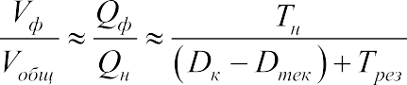
(1)

где Vобщ – общий объем по плану выполнения техпроцесса (текущая фактическая трудоемкость, или материалоемкость, или готовая часть строительной продукции); Vф – объем выполнения техпроцесса на текущую дату Dтек – текущая дата (контро- ля); Dк – дата окончания техпроцесса по базовому графику, Tрез – резерв времени на выполнение техпроцесса по графику; Tн – плановая продолжительность выполнения техпроцесса.
Для координирования выполнения технологических процессов и поставок мате- риально-технических ресурсов на рассредоточенных объектах с целью выдержива- ния календарных сроков строительства исполнителями различных служб строитель- ного предприятия: строительного участка, ПТО, служб снабжения, главного инжене- ра, бухгалтерии, предлагается воспользоваться сводным графиком оперативного пе-

риода, автоматически генерируемым из набора базовых и оперативных графиков те- кущих объектов на основе диаграмм Гантта на платформе MS Project. Для решения поставленной задачи был разработан макет АРМ, настраиваемого в различных кон- фигурациях для различных исполнителей строительной компании.
Структуру хранения данных сетевого интерфейса можно представить в виде схе- мы (рис.1, 2, 3) Интерфейс АРМ показан на рис. 4. Данные базовых графиков и ком- плектовочных ведомостей вводятся с помощью заранее разработанных для автомати- ческой обработки шаблонов различными специалистами с различных АРМ и сохра- няются на сервере во вкладке «Сервис» → «Подготовка объекта» (рис. 5).
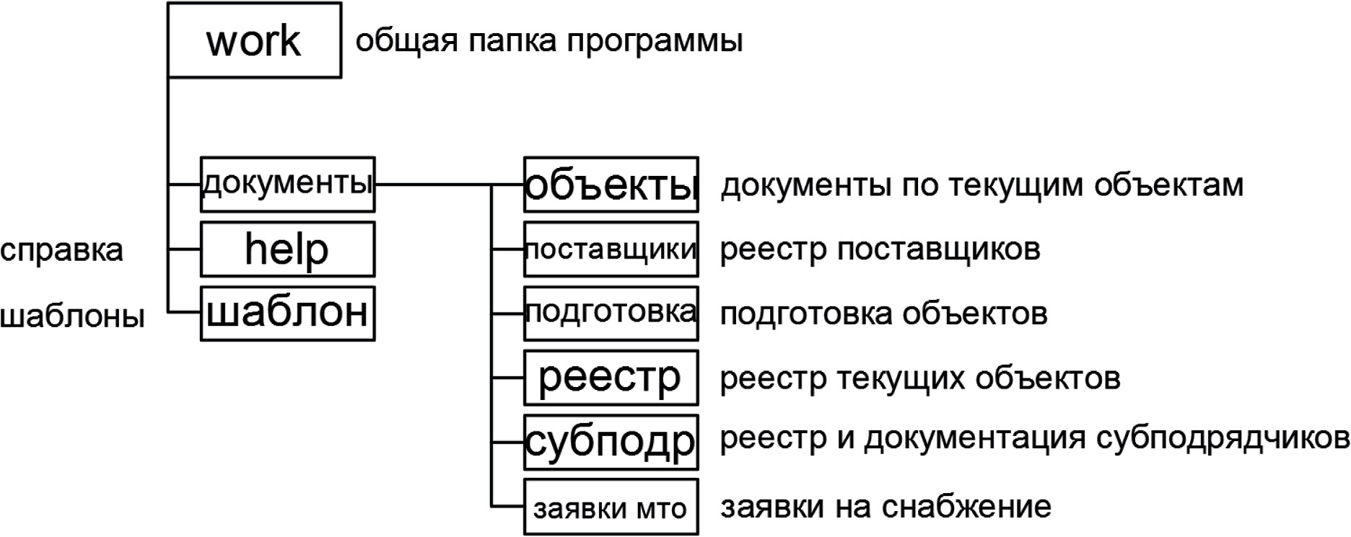

Рис. 1. Общая структура хранения папок
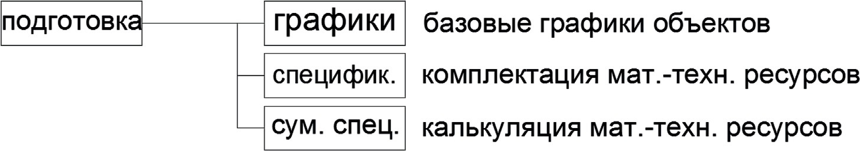

Рис. 2. Структура хранения папок раздела «Подготовка»
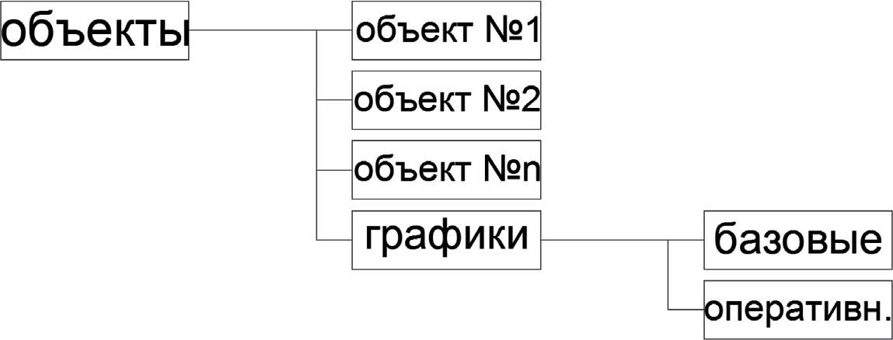

Рис. 3. Структура хранения папок раздела «Объекты»
Рис. 4. Интерфейс программы АРМ

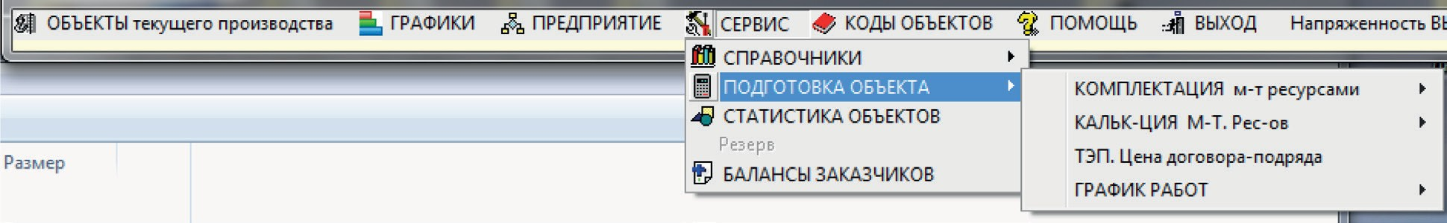

Рис. 5. Интерфейс программы АРМ. Раздел «Сервис»

С помощью макета АРМ формируются задачи календарного планирования для 3х объектов инфраструктуры в различных населенных пунктах Ленинградской обла- сти: детский дом (2 этажа с подвалом), дом культуры (2 этажа) и здание местной ад- министрации с отделением связи и банком (2 этажа). Все здания кирпичные, фунда- мент – монолитная плита, подвал детского дома – монолитный. Продолжительности работ приняты условно, но меньше, чем в СНиП 1.04.03-85 «Нормы продолжитель- ности строительства и задела в строительстве предприятий зданий и сооружений».
В качестве исходных данных для получения сводного оперативного графика нам понадобится разработать в сетевой среде АРМ:
- Календарные графики производства работ в среде MS Project;
- Комплектовочные ведомости материально-технических ресурсов в среде
MS Office Exсel.
После автоматизированного введения данных в шаблоны форм и сохранения фай- лов на сервер, в специальном режиме АРМ (интерфейс показан на рис. 6), доступном всем управляющим сотрудникам, программой автоматически составляется единый сводный оперативный график на 2 недели, по которому видно, что на объектах рабо- ты одного вида не пересекаются, в расписании бригад накладок нет. (Текущая дата – 16.06.2020) (рис. 7, рис. 8).
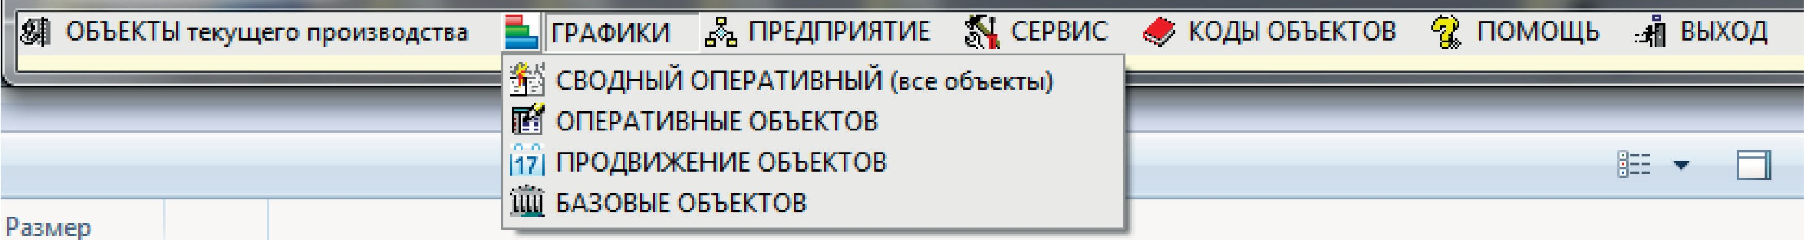
Рис. 6. Интерфейс программы АРМ. Раздел «Графики»

Так же с помощью АРМ соответствующие исполнители составляют заявки с те- кущей потребностью в материально-технических ресурсах, которые автоматически сохраняются АРМ в структуре данных службы снабжения и ПТО. Указанный режим реализован с помощью следующего интерфейса меню режимов АРМ: «Объекты те- кущего производства» → «Ввод данных» → «Заявка на снабжение». Для ускорения составления заявки, т. е. планирования потребности в ресурсах, АРМ позволяет как создать пустую заявку (открыть шаблон в среде Excel), так и выгрузить пункты из ра- нее запланированной и сохраненной комплектовочной ведомости МТР по этому объ- екту. После заполнения заявки, АРМ автоматически ее сохраняет в структуре данных оперативного календарного планирования поставок (рис. 9).

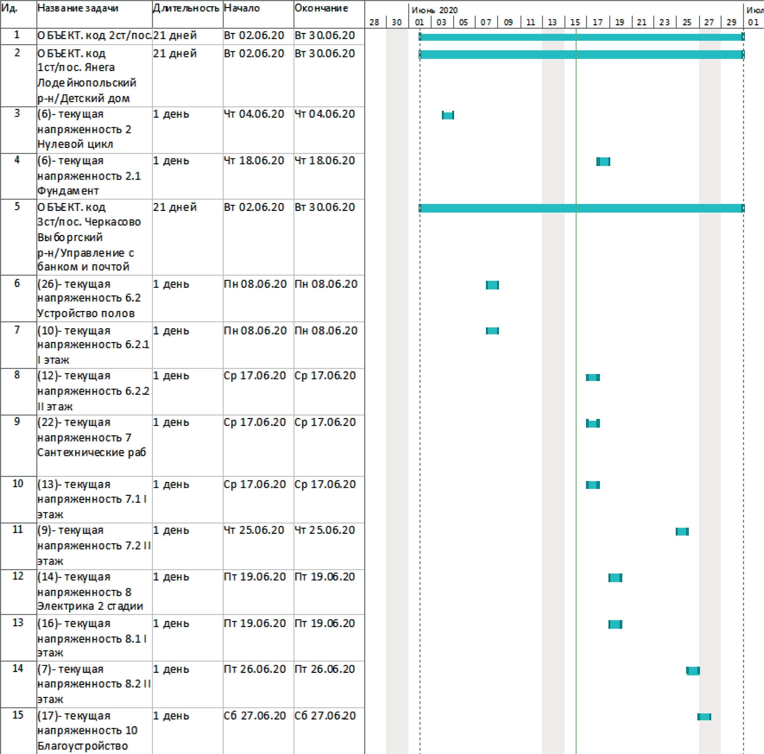

Рис. 7. Сводный оперативный график
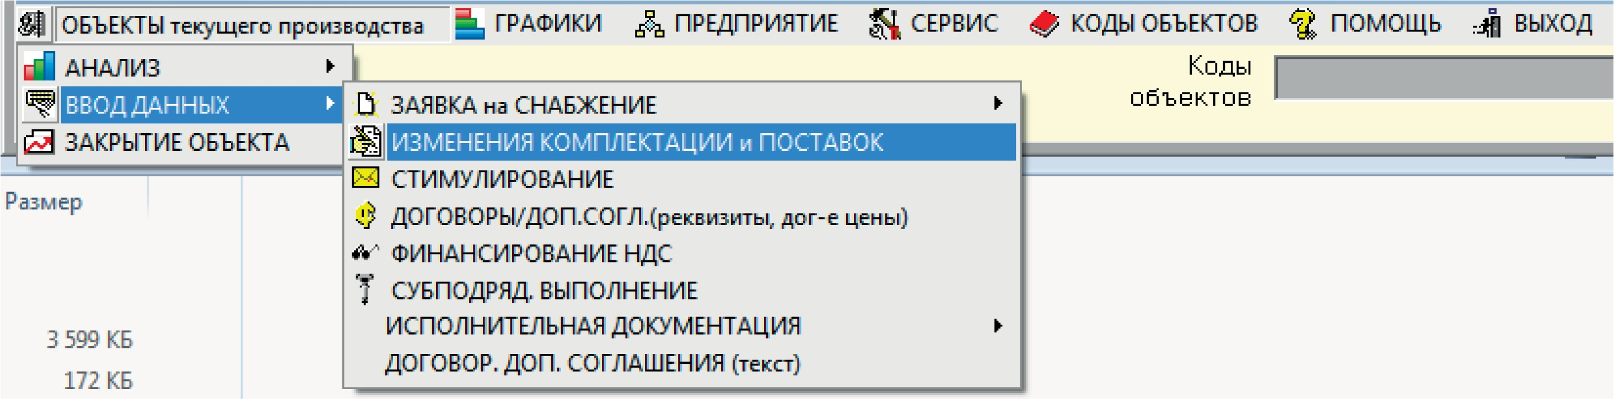

Рис. 8. Интерфейс программы АРМ. Раздел «Объекты текущего производства»

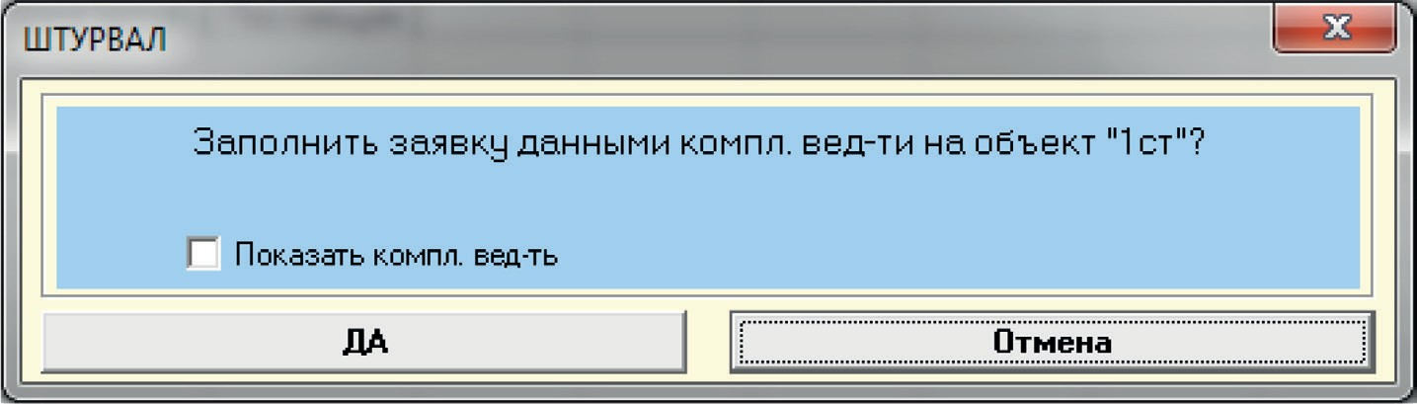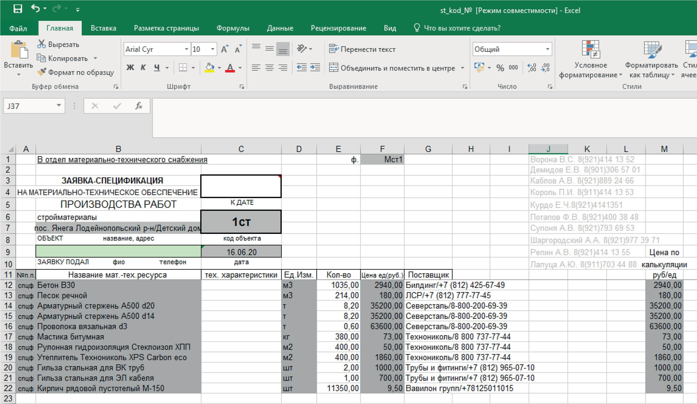

Рис. 9. Автоматически заполненная заявка на снабжение – форма оперативного календарного планирования

Автоматизированное составление электронных заказов для поставщиков на ос- нове заявок реализуется в АРМ по пути: Объекты текущего производства» → «Ана- лиз» → «Снабжение» → «Текущие заявки на снабжение». Здесь можно сформиро- вать сводную ведомость новых заявок на сегодняшний день на все объекты, а также сформировать заказы, которые рассортируют сводную ведомость по датам поставок, объектам и поставщикам (рис. 10).
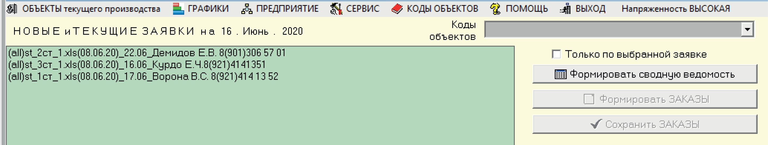
Рис. 10. Интерфейс АРМ, вкладка «Текущие заявки на снабжение»

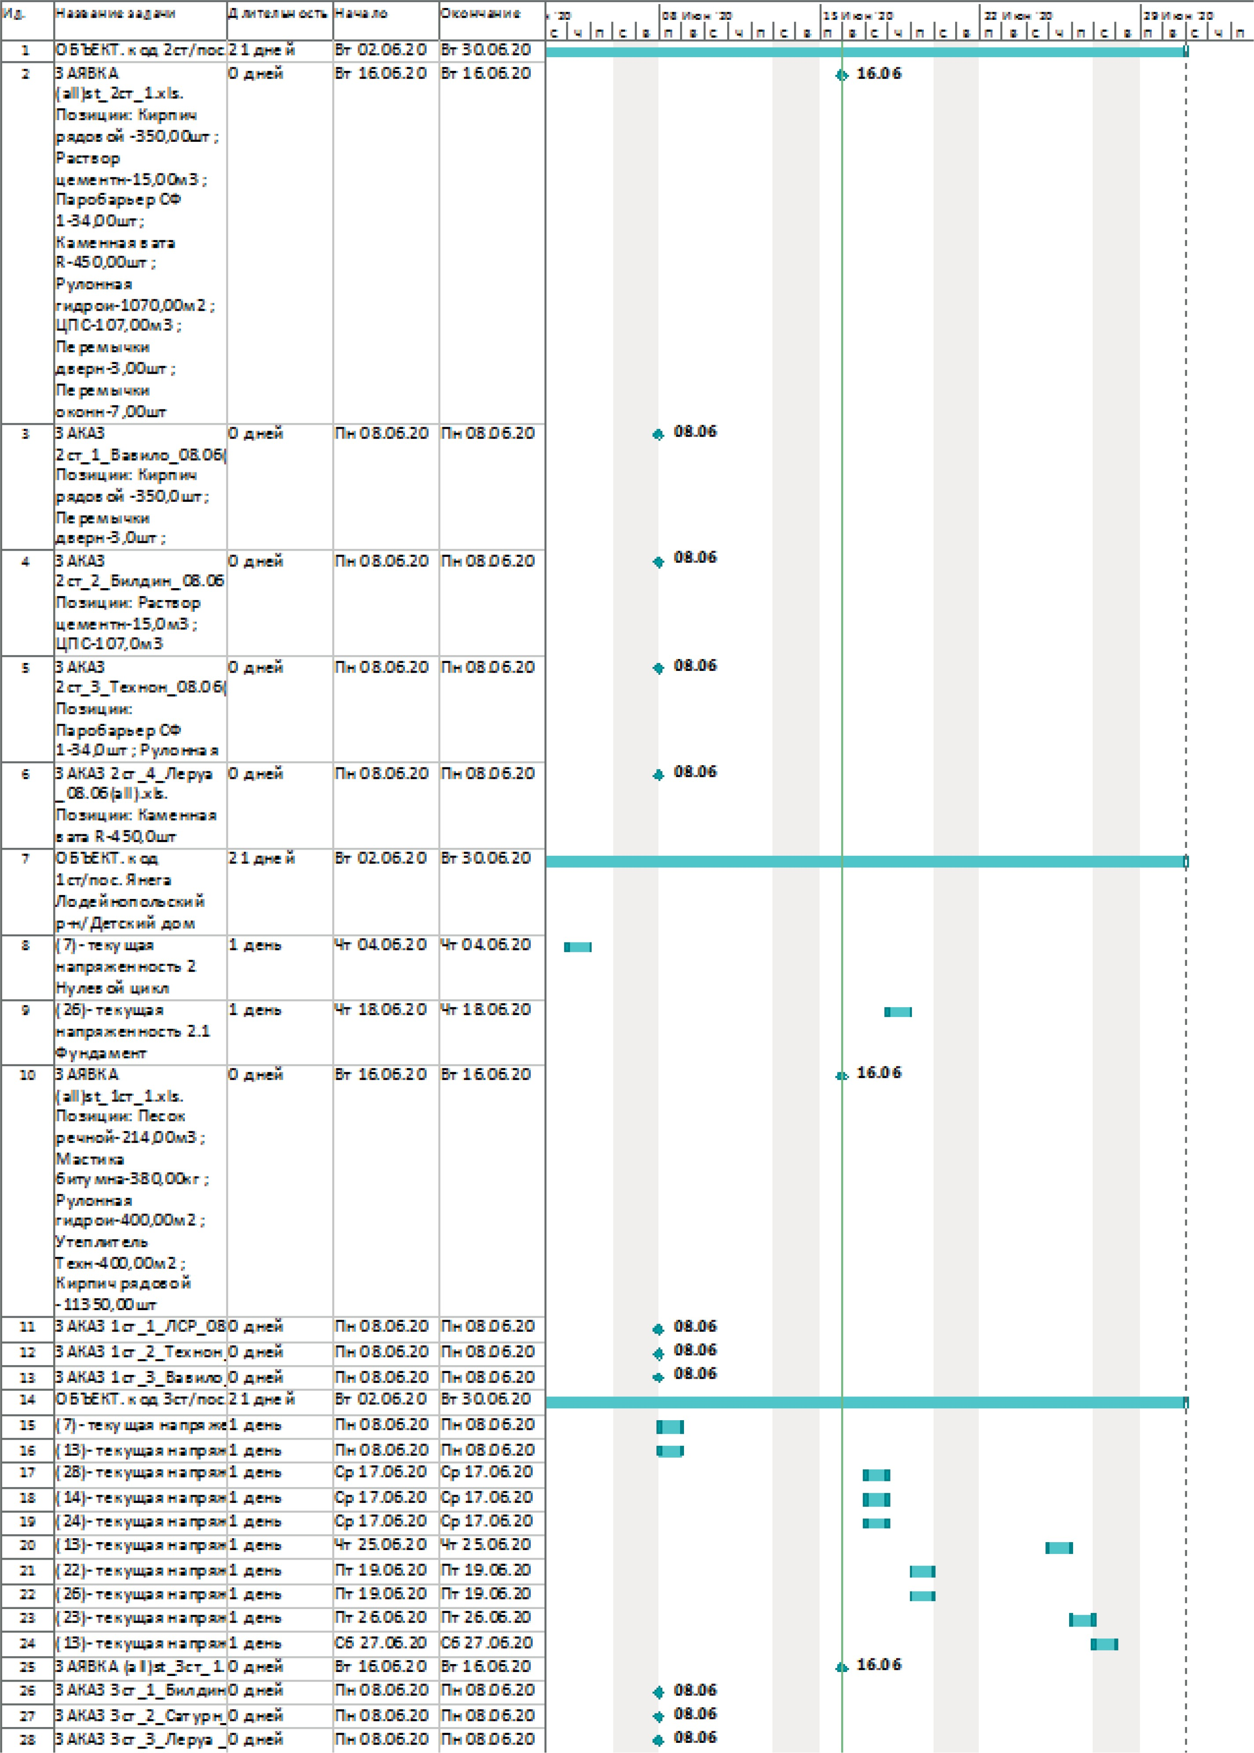

Рис. 11. Сводный оперативный график работ с указанием поданных и выполняемых заявок на материалы

После добавления заявок, которые конечно же составляются заранее, АРМ по- зволяет автоматически составить сводный совмещенный оперативный график СМР и поставок с вехами, обозначающими даты поставок (рис. 11). Таким образом, мы ре- шили поставленную задачу координации работы обеспечивающих служб, строитель- ных участков и управляющих структур предприятия на основе регулярного общего доступа с индивидуальных АРМ к единому сетевому интерфейсу диаграммы Гантта сводного оперативного графика объектов: строительных участков и службы снабже- ния, а также службы снабжения – производственно- технического отдела – экономи- ческой службы и бухгалтерии. Получена непрерывно-стохастическая модель орга- низации оперативного планирования и прогнозирования выполнения техпроцессов и их обеспечения. Модель, непрерывная по параметру «изменений массива данных о состоянии работ и ресурсов», и стохастическая (случайная) – отражающая имею- щиеся врéменные случайные отклонения. Прогнозирование выполнения календарно- го графика на уровне выполнения актуальных техпроцессов будет заключаться в том, что АРМ, в соответствующем режиме и по разработанному алгоритму автоматически проанализировав данные оперативных и базовых графиков на предмет сроков работ, лежащих на критических путях базовых графиков объектов и сроков и объемов по- ставок, предложит автоматически сгенерированный вариант совмещенной диаграм- мы Гантта в интерфейсе MSProject с перераспределенными по времени и объемам потребностями ресурсов между объектами. Указанный алгоритм должен включать в себя алгоритм прогнозирования на основе стандартного распределения вероятно- сти, учитывающий напряженность оперативного управления актуальными процесса- ми [2–6]. Такой алгоритм необходимо рассмотреть подробнее, но в рамках отдельной статьи, а, возможно, и диссертации (магистратуры или аспирантуры).
Автоматизация создания сводного оперативного графика работ на трёх объектах позволила обеспечить и проследить перераспределение ресурсов между объектами на основе корректировки текущей потребности производства работ для поддержа- ния непрерывности технологических процессов. Так же стала возможна работа над документацией всеми участниками строительства: отделами снабжения, ПТО, про- рабами, бухгалтерией и руководителями предприятия. Таким образом, с помощью системы автоматизированных рабочих мест, использующих модифицированный се- тевой интерфейс диаграммы Гантта на платформе MSProject как пустой контейнер, автоматически загружаемый разнообразными данными календарного планирования можно не только наладить коммуникацию между отделами в целом и работниками в частности, но и координировать процесс строительства на всех объектах, на всех этапах и во всех структурах строительного предприятия. Такой подход позволяет сни- зить риск срыва сроков строительства за счет своевременно принимаемых скоорди- нированных корректирующих действий, основанных на интерпретации различными исполнителями автоматически генерируемого АРМ, сводного по предприятию и те- кущим объектам оперативного совмещенного графика работ и поставок. Автомати- зация и совместная работа подразделений – это ключ к сдаче объекта в срок без оши- бок, нестыковок и переделок.

Литература
- Серова Л. В. Особенности организации строительства рассредоточенных объектов в ос- новной период // Серия «Современное строительство»: сборник статей магистрантов и аспиран- тов. Вып. 2., ТОМ 1; СПбГАСУ. СПб. 2019.
- Сокольников В. В. Совершенствование оперативного планирования строительно-монтаж- ных работ и их ресурсного обеспечения на основе единой информационной среды управления: автореф. дис. канд. техн. наук. СПб., 2017. 23 с.
- Сокольников В. В., Колчеданцев Л. М. Обоснование платформы автоматизации систе- мы оперативного планирования и управления в строительном предприятии/ В. В. Сокольников, Л. М. Колчеданцев // Жилищное строительство. 2015. №4. С. 38–42.
- Богомолов Ю. М. Информационные технологии в организации строительства/ Ю. М. Бо- гомолов. – Минск: БЕЛФОРТ, 2002. 158 с.
- Вушталь В. И. Модели и методы календарного планирования в автоматизированных си- стемах управления строительством./ В. И. Вушталь. М.: Стройиздат, 1975. 231 с.
- Голуб Л. Г. Автоматизация решения задач по подготовке строительного производства/ Л. Г. Голуб. М.: Стройиздат, 1983. 202 с.

УДК 627.41  Людмила Владимировна Персикова, канд. техн. наук, доцент  Михаил Владимирович Жуков, студент Владимир Владимирович Емцев, студент (Новочеркасский инженерно-мелиоративный институт им. А. К. Кортунова ФГБОУ  ВО Донской ГАУ, Новочеркасск, Россия) E-mail: madam.persikova@yandex.ru anocxin2014@yandex.ru, nimi_imf@mail.ru | Lyudmila Vladimirovna Persikova, PhD of Sci. Tech, Associate professor Mikhail Vladimirovich Zhukov, student Vladimir Vladimirovich Emtsev, student (Novocherkassk Reclamation Engineering Institute named after A.K. Kortunov FSBEI HE Donskoy SAU, Novocherkassk, Russia) E-mail: madam.persikova@yandex.ru anocxin2014@yandex.ru, nimi_imf@mail.ru

ПРИМЕНЕНИЕ ШПУНТОВОГО РЯДА ДЛЯ ЗАЩИТЫ БЕРЕГА РЕКИ КУБАНЬ ОТ РАЗМЫВА

USE OF SHEET METAL ROW TO PROTECT THE BANK OF THE KUBAN RIVER SECTION FROM EROSION
В статье представлен вариант применения шпунта для защиты берега реки Кубань от размы- ва. Участок реки Кубань представляет собой меандру, которая, в результате размыва, своей вер- шиной наступает на жилой микрорайон и угрожает ему затоплением.
Авторами выполнен анализ причин, вызывающих размыв берега. Основными причинами размыва оказались остатки шпор, которые были построены для защиты берега. В статье предло- жен вариант защиты участка берега из расчета развития его деформаций на последующие годы. Одним из вариантов берегового крепления в таком случае является устройство шпунтового ряда из различных материалов и конструкций. Это надёжный и долговременный тип упорного пояса, удобный при производстве работ с берега и простой в эксплуатации.
Ключевые слова: речное русло, расход потока, размыв берега, меандра, шпоры, поперечная циркуляция потока, шпунтовая стенка, коррозоустойчивость.

The article presents an application of metal row to protect the bank of the Kuban River section from erosion. A section of the Kuban River is a meander, which, as a result of erosion, treads its peak on a residential micro district and cause flooding. The authors analyzed the causes of the coast erosion.

The main causes of erosion were the remains of spurs that were built to protect the coast. The article proposes the option of protecting the coastal section based on the development of its deformations in subsequent years. One of the options for coastal fastening in this case is the installation of a sheet metal row of various materials and structures. This is a reliable and long-term type of thrust belt, convenient for work from the shore and easy to operate.
Keywords: riverbed, flow rate, washout of the shore, meander, spurs, cross flow circulation, pile wall, corrosion resistance.

Современное состояние участка реки Кубань в Новокубанском районе Красно- дарского края
Участок реки Кубань на территории Новокубанского района представляет собой меандру, которая, в результате размыва своей вершиной наступает на жилой микро- район Первомайский (рис. 1).
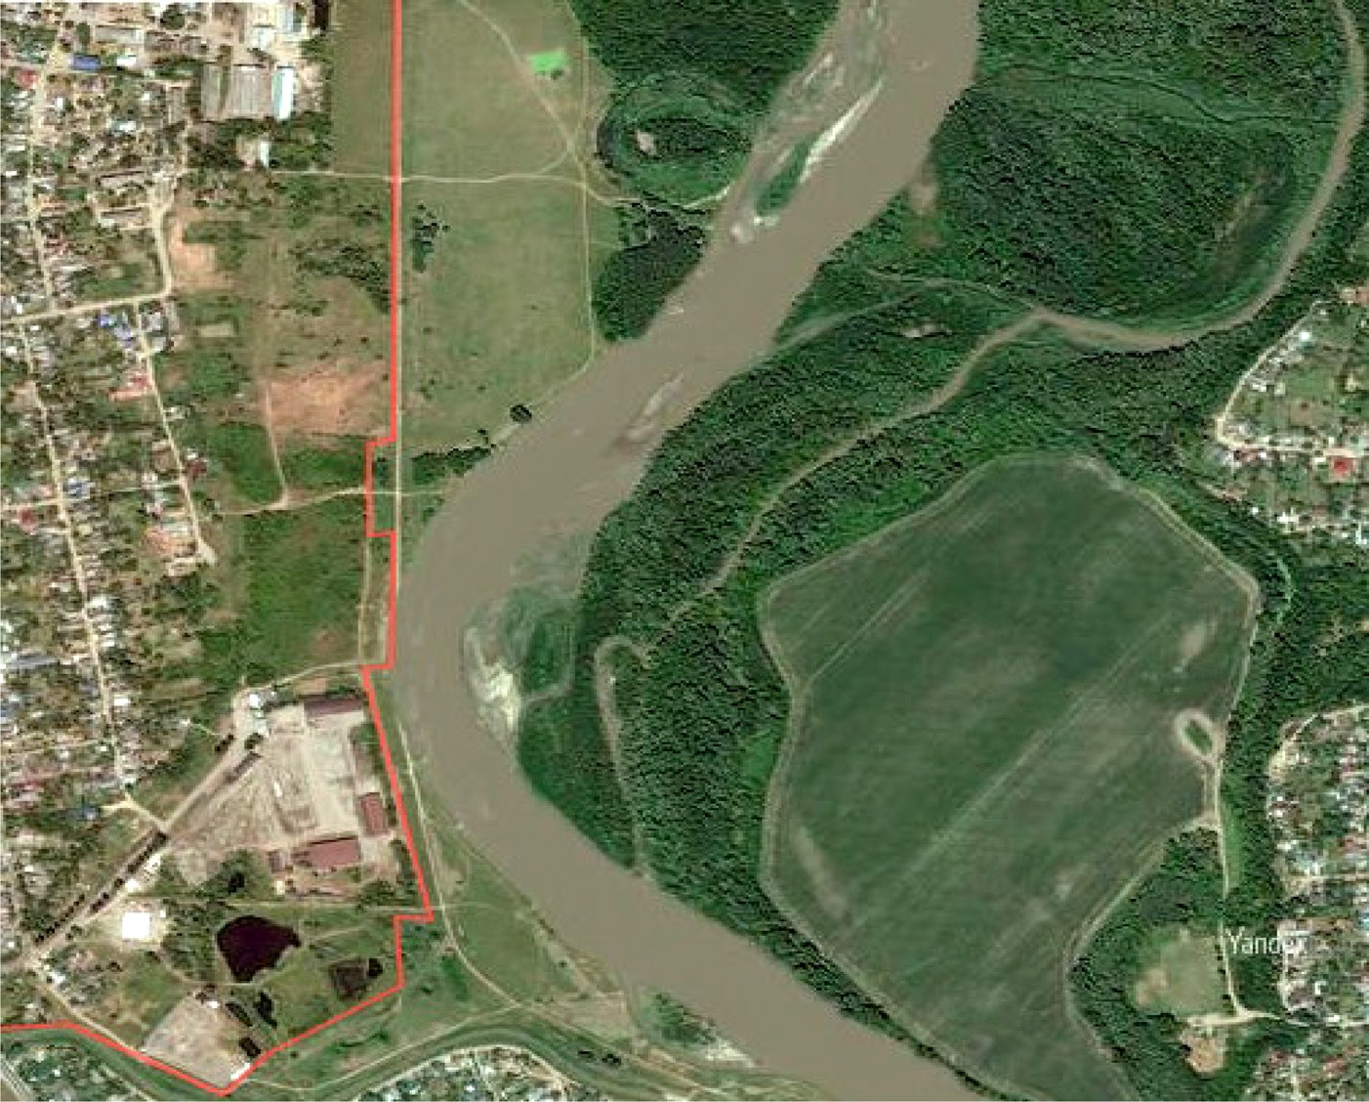
Рис. 1. Размываемый участок реки Кубань в Новокубанском районе Краснодарского края

В 1980-е годы вогнутый берег был защищен от размыва тремя шпорами, установ- ленными перпендикулярно линии берега, на расстоянии 100 м друг от друга. В насто- ящее время шпоры разрушены и их остатки видны в русле и по берегам реки [1, 2].
Анализируя расположение остатков шпор, находящихся в русле реки, деформа- ции исследуемого берега составляют 30,0÷50,0 м в год (рис. 2).
Река на данном участке, длиной 410,0 м имеет ширину 50,0÷70,0 м, размывает бе- рег в голове (вершине) меандры. При повышении уровней воды в паводок размыва- емый участок является опасным для прорыва потока на микрорайон Первомайский. На таком участке вогнутого берега реки, где создаётся наибольшая глубина пото-
ка и максимально развита поперечная циркуляция потока, увеличивается его эрози- онная способность. Также циркуляционные течения, возникающие на изгибе потока,

относят донные наносы к противоположному выпуклому берегу, ускоряя процесс за- иления реки в данном месте и впоследствии дополнительного намыва выпуклого бе- рега [3–7].
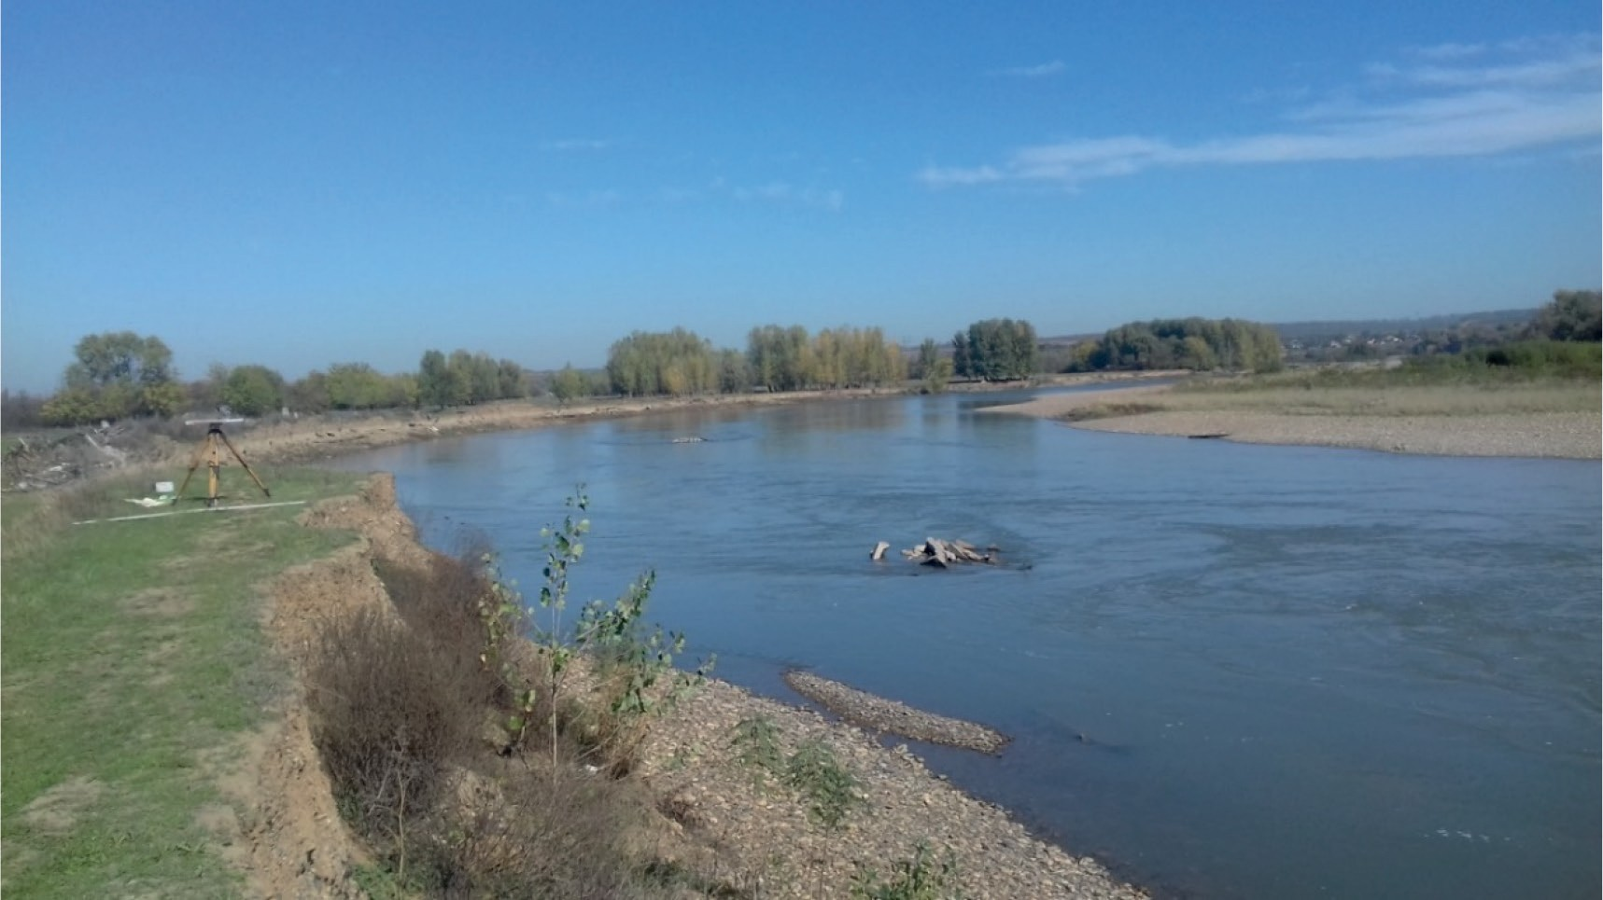
Рис. 2. Остатки шпор в русле реки Кубань

Виновником размыва послужили шпоры, которые стали центрами деформации берега, образующими водоворотные зоны перед собой и за собой. Разрушение бере- га потоком воды продолжалось до тех пор, пока размывы не соединялись между со- бой и шпоры оказывались в русле реки (рис. 2) [1].
Таким образом, поток создал себе новую береговую линию за шпорами, увели- чился радиус меандры и динамическая ось потока начала приближаться к вогнуто- му берегу. Увеличение скоростей и удельных расходов около вогнутого берега при- вело к размывам, а на выпуклом берегу к интенсивному отложению наносов [8–10]. В настоящее время на исследуемом участке реки сохранились остатки двух шпор,
вокруг которых продолжаются деформации берега (рис. 3).
Шпора № 2 своим влиянием на поток реки разрушила часть защитной дамбы, ко- торая предназначена для защиты микрорайона в случае излива воды из русла реки. Длина разрушений дамбы составляет 290,0 м и этот участок является самым опас- ным участком в период высоких уровней в реке.
Расположение участка такое, что речной поток входит в меандру, параллельно берегам, а затем перед шпорой № 1 поток приближается к вогнутому берегу. Линия максимальных глубин (2,0÷3,0 м) между шпорами №1 и №2 приближается к вогну- тому берегу вплотную.
Прорыв береговой линии может произойти в любой паводок при поднятии уров- ней воды выше максимальной отметки. Обеспечить защиту микрорайона Первомай- ский можно только капитальными сооружениями комплексного воздействия [6, 7].
Нами предлагается вариант защиты берега участка реки Кубань в Новокубанском районе из расчёта развития его деформаций в последующие годы. Одним из лучших вариантов берегового крепления в данном случае являются шпунтовые ряды раз-

личных конструкций и материалов – это надёжный и долговременный тип упорно- го пояса, удобный при производстве работ с берега, а также простой в эксплуатации (рис. 4) [11–15].
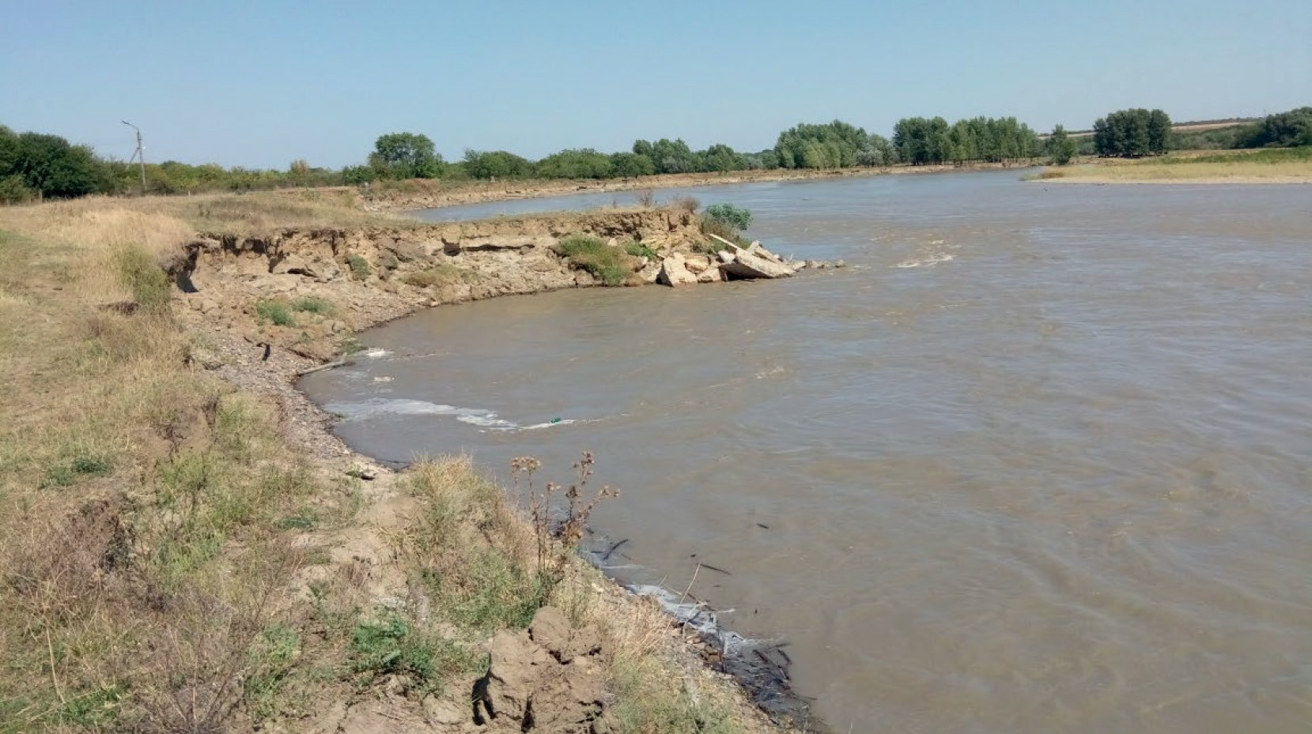
Рис. 3. Размыв дамбы перед шпорой №2

Шпунтовые сваи – это металлические или ПВХ сваи, при использовании которых возводятся шпунтовые ограждения или ряды. Часто в литературе можно встретить название – противофильтрационные завесы, которые представляют собой сплошную стенку из шпунтовых свай, плотно прилегающих друг к другу. Устанавливаются они путем погружения или вдавливания свай в почву или грунт [11].
Наиболее распространённым в строительстве является металлический шпунт, сим- метричное U-образное сечение которого напоминает корыто. С боковых сторон сваи оснащены замковыми соединениями Ларсена. Элементы в ряду располагают в шах- матном порядке, в грунт их вбивают дизельными молотами или вдавливают с помо- щью вибропогружателей или специальных установок [11].
При выборе шпунтовых свай следует обращать внимание на следующие крите- рии [11–13]:
- Долговечность (максимальный срок эксплуатации у металлических шпунтов составляет более 100 лет);
- Прочность, надёжность и устойчивость;
- Устойчивость к механическим воздействиям (в виде статического и динами- ческого воздействия воды, ледохода, ударов плавающих тел и др.);
- Устойчивость к физико-химическим воздействиям воды (коррозии и др. агрес- сивным природным явлениям);
- Грузоподъёмность (достаточно легкий вес свай является достоинством при транспортировке и монтаже, при этом несущая способность достаточно высока).
Конструкция предлагаемого защитного сооружения в виде шпунтового ряда пред- ставлена на рис. 4 и 5.

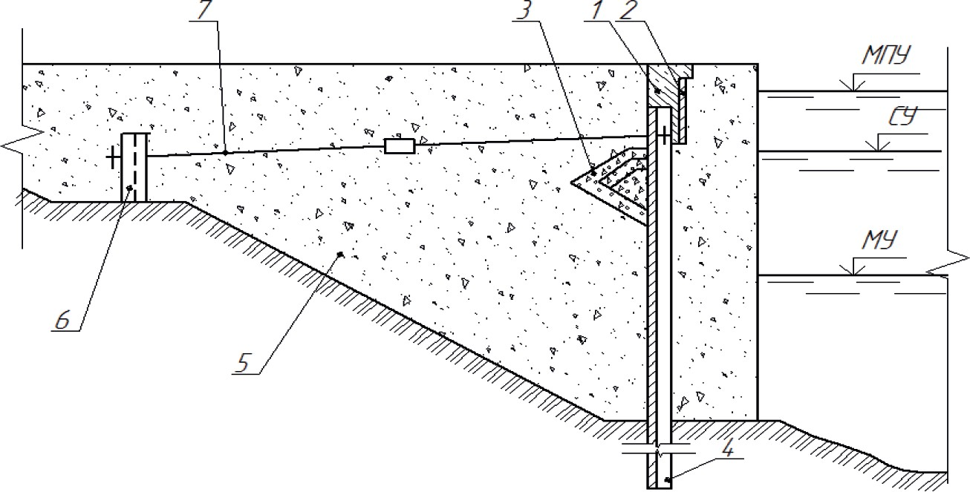

Рис. 4. Шпунтовый ряд из заанкерованных свай (типа Ларсена)
1 – надстройка, 2 – облицовочная плита шапочного бруса, 3 – дренажное устройство, 4 – стальной шпунт, 5 – грунт, 6 – анкерная плита, 7 – анкер, МПУ – максимальный паводковый уровень, СУ – средний уровень, МУ – минимальный уровень
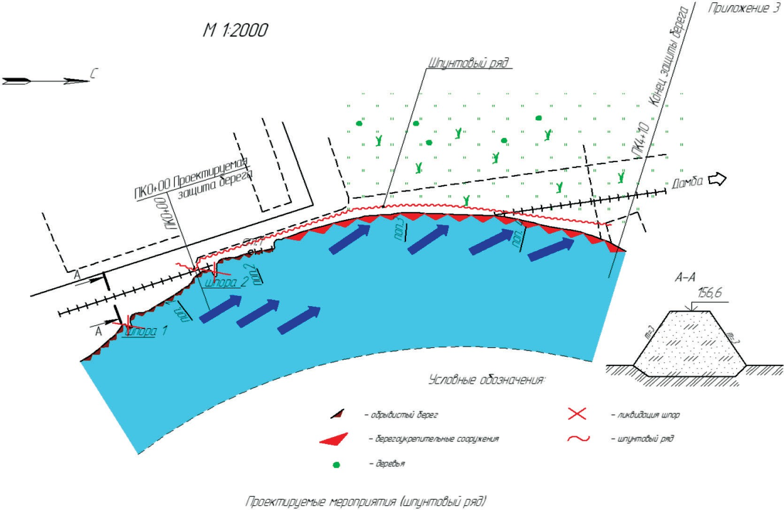

Рис. 5. План участка реки Кубань с берегозащитным сооружением

Шпунтовый ряд устраивается на расстоянии 5,0÷15,0 м от берега, с отметкой ша- почного бруса, исключающей перелив при максимальных паводковых расходах в реке (рис. 5). Предварительная высота шпунтового ряда составит 7,0÷9,0 метров с учётом глубины его заложения ниже отметки дна реки [11–12].
Назначение предлагаемого шпунтового ряда в обеспечении защиты береговой зоны участка реки от увеличения размыва при движении головы меандры в сторо-

ну населённого пункта Первомайский. Отметка верха шапочного бруса проектирует- ся выше максимального уровня воды при расходе реки 1% обеспеченности (рис. 4).
Выводы:
- Русловые деформации вогнутого берега реки Кубань у населённого пункта Первомайский Новокубанского района Краснодарского края составляют 30,0÷50,0 м в год.
- Причинами русловых деформаций вогнутого берега реки являются полураз- рушенные шпоры и изменение морфологических параметров русла.
- Одним из вариантов защиты берега реки Кубань и микрорайона Первомайский от затопления предлагается шпунтовый ряд из шпунтов Ларсена.
- При русловых деформациях вогнутого берега реки Кубань в 30,0÷50,0 м в год, применение шпунтового ряда на размываемом берегу вполне оправдано.

Литература
- Многолетние данные о режиме и ресурсах поверхностных вод суши. Т. 1, Вып.1. Бас- сейны рек северо-восточного побережья Черного моря, бассейна Кубани / Л.: Гидрометеоиздат, 1986. 243 с.
- Ресурсы поверхностных вод СССР. Гидрологическая изученность. Т. 8. Северный Кав- каз, часть 1, 2 / Л.: Гидрометеоиздат, 1964. 302 с.
- Алексеевский Н. И. Формирование и движение речных наносов / Н. И. Алексеевский. М.: Изд-во МГУ, 1998. 203 с.
- Алтунин С. Т. Регулирование русел рек при водозаборе / С. Т. Алтунин. М.: Сельхозгиз, 1950. 248 с.
- Гончаров В. Н. Динамика русловых потоков / В. Н. Гончаров. Л.: Гидрометеоиздат, 1962. 374 с.
- Лапшенков В. С. Прогнозирование русловых деформаций в бьефах речных гидроузлов Л.: Гидрометеоиздат, 1979. 240 с.
- Маккавеев Н. И. Русловые процессы / Н.И Маккавеев, Р.С. Чалов. М.: МГУ, 1986. 264 с.
- Better R., White W. Meandering and braiding of alluvial channels // Proc. Inst. Civ. Eng. 1983. V. 75. P. 525–538.
- Chang H. Minimum stream power and channel patterns // J. Hydrol. 1979. V. 41, № 3–4. P. 303–327.
- Freshwater Biology. Blackwell Publishing Ltd. Volume 55 Issue 1, Pages 1–260 (January 2010). Special Issue: ENVIRONMENTAL FLOWS:SCIENCE AND MANAGEMENT. http://www3. interscience.wiley.com/journal/123214913/issue).
- Руководство по проектированию береговых укреплений на внутренних водоемах / М-во жил.-коммун. хоз-ва РСФСР, Гипрокоммунстрой. М.: Стройиздат, 1984. 108 с.
- СП 32-102-95. Сооружения мостовых переходов и подтопляемых насыпей. Методы рас- чета местных размывов. (введ. Министерством регионального развития РФ, 10.08.2017.).

УДК 692.415  Виктория Сергеевна Казанбаева, студент (Санкт-Петербургский государственный архитектурно-строительный университет) E-mail: vikakazanbaeva@mail.ru | Viktoriia Sergeevna Kazanbaeva, student (Saint Petersburg State University  of Architecture and Civil Engineering)  E-mail: vikakazanbaeva@mail.ru

УСТРОЙСТВО ЗЕЛЕНЫХ КРЫШ В ГОРОДСКОЙ СРЕДЕ

DEVELOPMENT OF GREEN ROOFS IN THE CITY ENVIRONMENT

На сегодняшний день в области ландшафтной архитектуры большую популярность набира- ет устройство зеленых крыш при строительстве и реконструкции зданий и сооружений. Это свя- зано с двумя основными проблемами, возникающими в городской среде – дефицит площади под застройку и критическая ситуация с экологией. Поверхность эксплуатируемых крыш фактиче- ски дублирует площадь застроенных территорий, поэтому их озеленение, позволяющее оптими- зировать функциональные, микроклиматические и санитарно-гигиенические параметры наших городов, представляется особенно актуальной задачей. У зеленых крыш есть ряд достоинств, которые делают систему озеленения крыш не только быстроокупаемым проектом, но и проек- том, направленным на улучшение экологии, поддерживающим здоровый микроклимат и укра- шающим внешний вид зданий.
Ключевые слова: кровля, кровельный пирог, зеленая крыша, дренажная мембрана, расти- тельный покров.

Today, in the field of landscape architecture, green roofs are gaining great popularity in the construction and reconstruction of buildings and structures. This is due to two main problems arising in the urban environment - the lack of space for development and the critical situation with the environment. The surface of the operated roofs actually duplicates the area of built-up territories, therefore their landscaping, which allows us to optimize the functional, microclimatic and sanitary-hygienic parameters of our cities, seems to be a particularly urgent task. Green roofs have a number of advantages that make the roof gardening system not only a fast-paced project, but also a project aimed at improving the environment, maintaining a healthy microclimate and decorating the appearance of buildings.
Keywords: roof, roofing components, green roof, drainage membrane, vegetation.

На сегодняшний день в области ландшафтной архитектуры большую популяр- ность набирает устройство зеленых крыш при строительстве и реконструкции зданий и сооружений. Это связано с двумя основными проблемами, возникающими в город- ской среде – дефицит площади под застройку и критическая ситуация с экологией. Для более рационального решения этих и других проблем проектировщики прибега- ют к использованию озеленения на кровлях зданий и сооружений.
Несмотря на сравнительно недавнее появление специальных кровельных пи- рогов для эксплуатируемых кровель, история зеленых крыш достаточно древняя. Если же говорить о сооружениях садов на крышах и террасах, то первые упомина- ния о них появились на Ближнем Востоке. Самым ярким примером садов древно- сти являются так называемые Сады Вавилона (или Сады Семирамиды) – террасные сады, воздвигнутые около 600 года до нашей эры [1]. К сожалению, при раскопках были обнаружены лишь остатки террас, водопровода и гидравлических сооруже- ний, однако это все же подтвердило существование именно на этом месте легендар- ных террасных садов.

В странах Скандинавии издавна была потребность защищать свои жилища от хо- лода, поэтому при строительстве рабочие покрывали крыши травяным покровом из дерна, уложенного поверх березовой коры. В Западной Европе сооружение зеленых кровель носило больше эстетический характер. В 18 веке началось активное озеле- нение кровель городских зданий и сооружений, однако одним из первых, устроив- ших сад на крыше своего дома, был знаменитый немецкий строитель Карл Рабитц.
В России устройство первых садов на крышах относят к 17 веку. В первом упоми- нании идет речь о Московском Кремле, где на каменных сводах располагался Верх- ний сад, построенный садовником Назаром Ивановым в 1623 году [1]. Несмотря на простую планировку такого сада, его устройство требовало больших затрат. Т. к. нуж- но было предусмотреть такие сооружения опор и перекрытий, способных выдержать всю тяжесть земли. Несмотря на большое развитие зеленых кровель в других стра- нах мира, в России верховные сады приравнивали к одному из «чудес света». Имен- но поэтому устройство подобных садов на крышах стало набирать обороты. Позже их начали устраивать в Санкт-Петербурге, в Ростове Великом и т.д.
С каждым годом появляется все больше новых материалов и конструкций для устройства подобных крыш, что делает озеленение более доступным в современном строительстве. На сегодняшний день больше всех продвинулись в данном вопросе в Германии, где озеленено уже около 10% всех крыш. Однако и в ряду других стран Европы идея озеленения крыш имеет большую популярность. В последние годы все чаще стали строить подобные кровли в США, однако их количество по сравнению с такими странами как Италия, Нидерланды, Норвегия, Канада, Австрия, Швейца- рия достаточно мало.
В России озеленение крыш по сравнению с Европой только начинает набирать свои обороты. Кто-то связывает столь медленное распространение таких конструкций с нашим суровым климатом, а кто-то ссылается на дороговизну материалов. Однако, как показывает практика строительства в Финляндии и Канаде, где климат очень схож с Россией, можно подобрать такие конструкции и растения, которым будут не страш- ны суровая зима или жаркое лето. Но с тем фактом, что стоимость зеленой кровли существенно выше стоимости обычной крыши, поспорить нельзя. Однако благодаря многочисленным преимуществам, дополнительные расходы достаточно быстро оку- пятся в результате снижения затрат на отопление и охлаждение, экономии и накопле- ния воды, а также уменьшения расходов на эксплуатацию самой кровли, так как слу- жить она будет значительно дольше [2].
Не стоит упускать тот факт, что столь большой ажиотаж вокруг зеленых кровель благоприятно сказывается на экологии нашей планеты. Строительство садов на кры- шах зданий помимо функционально-экономических имеет ряд экологических преи- муществ. Одним из очевидных плюсов растительности на крыше является улучшение качества атмосферного воздуха, за счет выделения кислорода и поглощения углекис- лого газа. Помимо всего этого у растений есть еще главное преимущество – способ- ность адсорбировать загрязняющие воздух вещества, которые попадают в атмосферу из-за продуктов сгорания топлива автомобилей. Увеличение зелени на крышах так- же благоприятно скажется на воздухе в городе благодаря снижению использования

битумных материалов, которые также выделяют токсичные вещества при нагревании на солнце, загрязняя при этом окружающую среду.
В зависимости от города погода летом может отличаться, однако на стандартных крышах в это время года всегда очень жарко, и температура там может поднимать- ся даже свыше 50 градусов по Цельсию. Растения, которые располагаются на кров- ле зданий за счет испарения влаги могут позволить существенно снизить темпера- туру воздуха. Следовательно, это окажет благоприятное воздействие на помещения, расположенные под крышей. Снизится потребность в использовании кондиционе- ров, а это существенно сэкономит электроэнергию. Помимо снижения жары в квар- тирах летом, зеленая крыша является хорошей теплоизолирующей конструкцией, тем самым не дает промерзать потолкам в зимний период времени, а также экономит на отоплении помещений.
Стоит отметить, что долговечность кровельных покрытий существенно зависит от перепадов температуры. За счет плотного и многослойного кровельного пирога тем- пература на крыше будет не очень низкой, что позволит увеличить срок ее службы. При этом такое покрытие будет обладать хорошей звукоизоляцией, снижая уровень шума в квартирах, что не маловажно в условиях плотной городской застройки, осо- бенно рядом с магистралями.
На сегодняшний день самым потенциальным преимуществом зеленых крыш яв- ляется задержка почвой и растительностью дождевой воды. Обычная крыша не обла- дает данной функцией, осадки практически сразу попадают в систему ливневой ка- нализации, попадая после в ближайший водоприемник. За счет большого количества быстро движущихся водных потоков с крыш увеличивается шанс образования павод- ков в городской среде. Наиболее опасны сильные дожди в городах с объединёнными системами канализации, такие интенсивные стоки воды могут привести к тому, что из-за переполнения канализационных систем необработанные коммунально-бытовые сточные воды попадут в ближайшие водотоки, что существенно отразиться на окру- жающей среде [3]. Чтобы предотвратить данную проблему, следует сократить объем и интенсивность ливневых стоков, поступающих в канализационные системы города. С этой задачей способны справиться зеленые кровли, за счет удерживания дождевой осадков в своей конструкции. Процесс поглощения влаги достаточно прост. Сначала сухая почва постепенно насыщается дождевой водой, при этом часть вбирают в себя растения. Избыточная влага, проникает вниз и проходит через фильтрующие матери- алы, попадая в дренажный слой. Во время сильных дождей, дренажные мембраны за- полняются, обеспечивая запас воды для жизнедеятельности растений в дальнейшем. Таким образом, озеленение кровельных покрытий зданий и сооружений позво- ляет придать городу не только эстетические качества, но и существенно оптимизи- рует функциональные, микроклиматические и санитарно-гигиенические параметры. Для того чтобы зеленая кровля выполняла все свои функции, будет недостаточным просто уложить грунт на крышу, необходимо тщательно продумать каждую составля- ющую кровельного пирога: защитные и фильтрующие слои, дренажные мембраны, растительный покров. Также стоит учесть, что любая такая конструкция подразуме- вает увеличение нагрузки на несущие элементы здания. Поэтому устройство зеле-

ных кровель нужно учитывать еще на стадии проектирования, чтобы запланировать и учесть будущий вес кровли.
На сегодняшний день выделяют два основных типа зеленых крыш: экстенсивный и интенсивный. В зависимости от вида кровли, проектировщики предусматривают различные будущие нагрузки на покрытие. Экстенсивные кровли не предусматрива- ют существенные нагрузки, буквально 50–150 кг на квадратный метр. Это связано с тем, что данный тип кровли предусматривает травянистое покрытие, при устрой- стве которого чаще всего используют растение седум. Такие крыши не требуют осо- бого ухода, что позволяет сократить расходы на этапе эксплуатации здания [4].
Что касается интенсивных зеленых крыш, то здесь все намного сложнее, т. к. они предусматривают более разнообразную растительность. При устройстве таких кро- вель используют не только низкорослые растения, но и деревья с кустарниками, тре- бующие в свою очередь большую глубину почвенного слоя. Что существенно уве- личивает нагрузку на здание. Поэтому устройство интенсивной кровли становится возможным, если конструкции здания способны выдержать от 150 до 750 кг на ква- дратный метр. Эксплуатация интенсивных зеленых крыш существенно дороже, чем экстенсивных. Это связано с потребностью регулярного полива, а также дополнитель- ного удобрения для лучшего выживания растений.
Однако в Финляндии начали отказываться от каких-либо устройств полива рас- тений, это связано с тем, что финны пытаются создать условия максимально близкие к природе. Таким образом, растения на крыше полностью зависимы от погодных ус- ловий, что делает их менее прихотливыми. В зимний период времени также не пред- усмотрено какое-либо вмешательство. Снег с таких покрытий не убирается, т.к. счи- тается, что он защищает корневую систему от замерзания. Такой подход существенно сокращает денежные расходы и упрощает эксплуатацию здания с зелёной крышей.
На сегодняшний день в Финляндии идет жестокая борьба за экологию, поэтому при устройстве кровельного пирога начали отказываться от всех пластмассовых со- ставляющих. Например, в качестве дренажа было предложено использование тростни- ка или соломы. Однако перед финнами стал другой вопрос – гниение. Тайна Суонио, заместитель председателя «Союза зеленой среды», член исследовательской группы
«Пятое измерение – зеленые крыши как часть города» и проектный инженер подраз- деления «Зеленая зона» городской администрации Вантаа, отметила, что, если обе- спечить непопадание воздуха в эти составляющие кровельного пирога, процесса гни- ения не будет. Тем самым такая система кровли становится еще больше приближена к природе, но при этом не будет уступать «пластиковым аналогам».
При устройстве зеленых крыш в Финляндии используются, чаще всего, готовые нарезанные пласты почвы, представляющие собой своеобразные ковры, покрытые живой травой [4]. В своей технологии финская исследовательской группа «Пятое из- мерение – зеленые крыши как часть города» используют в качестве субстрата сре- занный растительный слой со строительной площадки. То есть на стадии земляных работ предусмотрена срезка растительного слоя специальными механизмами и транс- портировка его в питомники. В дальнейшем он будет вновь использован уже в каче- стве составляющего кровельного пирога. Использование такой технологии позволяет

увеличить процент приживания зелени на крыше здания. Это обусловлено тем, что растения привыкли к сформировавшейся окружающей среде на данной строитель- ной площадке, сложившейся из таких факторов как: наличие или отсутствие маги- стралей, крупных промышленных предприятий в радиусе 1 километра, розы ветров и т.д. Также в исследованиях биологов отмечается, что растения, которые выращены в диких условиях и существовавшие без помощи человека – намного чаще выживают в условиях изменения окружающей среды. Тем самым при размещение их на крыше, несмотря на некоторое изменение микроклимата вокруг, это не окажет существенно- го влияния на приживание растений.
В современном мире начинается культ здорового образа жизни и полезного пи- тания. Поэтому сейчас не редкость встретить людей, которые выращивают зелень на подоконниках. Как показывают исследования, фермерские продукты тоже начали пользоваться большим спросом. Поэтому для привлечения покупателей застройщи- ки начали продавать территории на зеленых крышах, где каждый житель дома может использовать территорию как свой личный маленький огород.
Согласно исследованиям ботаников и биологов, стоит учесть, что растения, вы- саженные на крышах, ведут себя несколько иначе, чем растения тех же видов, выса- женные на земле. Активный рост их весной начинается на 3–12 дней раньше, чем на земле. Это вызывается более быстрым оттаиванием и прогреванием почвенного суб- страта на крыше, чем почвы на земле. Осенью плоды у многих растений созревают на 6–20 дней раньше, чем в наземных условиях [5].
С точки зрения организации работ строительства здания с зеленой кровлей, нуж- но учитывать, что зеленые ковры укладываются на крышу сразу же после доставки, потому что они подвержены быстрому высыханию. Зеленые крыши, согласно реко- мендациям специалистов, возводятся в период между окончанием весны и началом осени. Потому что в морозную погоду укладка зеленого покрытия противопоказана [4]. Устройство субстрата и зеленых насаждений стоит включать в список работ по благоустройству территории. Тем самым не будет необходимости закрывать кровлю специальными защитными материалами, дабы исключить выветривания частиц по- чвы и попадания пыли т.п. при фасадных работах.
Поверхность эксплуатируемых крыш фактически дублирует площадь застроенных территорий, поэтому их озеленение, позволяющее оптимизировать функциональные, микроклиматические и санитарно-гигиенические параметры наших городов, пред- ставляется особенно актуальной задачей
Все вышеперечисленные достоинства делают систему озеленения крыш не толь- ко быстроокупаемым проектом, но и проектом, направленным на улучшение эколо- гии, поддерживающим здоровый микроклимат и украшающим внешний вид зданий.

Литература
- Титова Н. Сады на крышах: прошлое, настоящее и будущее // Журнал «Наука и жизнь». 2004. №4.
- Гуляева Е. А. Обустройство зеленых крыш при строительстве и реконструкции зданий. СПбПУ: Магистерская диссертация. 2014. Доступ из локальной сети. URL: https://elib.spbstu.ru (дата обращения: 10.03.2020).

- Brattebo, B. O. and Booth D. B.. 2003. Long-Term Stormwater Quantity and Quality Perfor- mance of Permeable Pavement Systems. Center for Water and Watershed Studies, Seattle, Washington. 2004.
- Зеленые крыши. URL: https://www.torgovyiput.fi (дата обращения: 10.03.2020).
- Машинский В. Л. Пособие по озеленению и благоустройству эксплуатируемых крыш жи- лых и общественных зданий, подземных и полуподземных гаражей, объектов гражданской обо- роны и других сооружений. М., 2001.

УДК 69.05:658.512.6.001.24  Екатерина Сергеевна Милашук, студент  Кузьмич Петр Михайлович, канд. техн. наук, доцент (Брестский государственный технический университет)  E-mail: lionejja@mail.ru, pmkuzmich@tut.by | Ekaterina Sergeevna Milashuk, student  Kuzmich Piotr Mikhailovich,  PhD of Sci. Tech, Associate Professor  (Brest State Technical University)  E-mail: lionejja@mail.ru, pmkuzmich@tut.by

МЕТОДЫ РЕШЕНИЯ ЗАДАЧ КАЛЕНДАРНОГО ПЛАНИРОВАНИЯ

METHODS FOR SOLVING CALENDAR PLANNING PROBLEMS
Главная задача календарного планирования – это составление графиков выполнения работ, которые будут удовлетворять всем необходимым ограничениям.
При классическом подходе к расчету календарного плана сперва определяются продолжи- тельности отдельных работ и на основе их выполняется расчет самого календарного плана, в ре- зультате которого определяется общая продолжительность выполнения комплекса работ. Затем выполняется корректировка.
В данной статье предлагается решение обратной задачи календарного планирования. Уже зная общую заданную продолжительность выполнения комплекса работ определяются продол- жительность отдельных работ. И, в результате расчета, получается календарный план с требуе- мым сроком строительства и не требующий корректировки по временным параметрам.
Ключевые слова: организация, проект организации строительства, проект производства ра- бот, календарный план, продолжительность.

The main task of calendar planning is to create work schedules that will meet all the necessary restrictions.
In the classical approach to calculating the schedule, the duration of individual works is first determined and the schedule is calculated, which determines the total duration of the work. Then the calendar plan is adjusted by time.
This article offers a solution to the inverse problem of calendar planning. Already knowing the total set duration of the complex of works, the duration of individual works is determined. And, as a result of the calculation, a calendar plan is obtained with the required construction period and does not require adjustments for time parameters.
Keywords: organization, the construction management project, the project of manufacture of works, calendar plan, duration.

При организации строительного производства должна быть обеспечена целена- правленность всех организационных, проектно-конструкторских, технических и тех- нологических решений для достижения конечного результата – сдачи в эксплуатацию

объекта в требуемые сроки с необходимым качеством работ при обеспечении эконо- мии энергетических и материальных ресурсов.
Каждый объект должен строиться на основе заранее разработанных проекта ор- ганизации строительства (ПОС) и проекта производства работ (ППР), а также на ос- новании изложенных в них решений по технологии производства работ b организа- ции строительства.
При организации строительного производства должно обеспечиваться:
- координация деятельности генеральным подрядчиком и согласованность ра- боты всех участников строительства объекта;
- комплектная поставка материальных ресурсов;
- возведение зданий, сооружений и их частей индустриальными методами на ос- нове широкого применения комплектно поставляемых конструкций, материалов, из- делий и оборудования;
- снижение материальных и энергетических затрат за счет применения передо- вых технологий и организации выполнения строительно-монтажных работ;
- соблюдение технологической последовательности возведения объекта при вы- полнение строительных, монтажных и специальных строительных работ и техниче- ски обоснованного их совмещения при условии безопасного производства работ;
- соблюдение правил безопасности труда и требований по охране окружающей среды и обеспечение требуемого качества работ [1].
В процессе строительства объектов все участники строительства должны соблю- дать требования проектной документации и ТНПА.
В состав документации по организации строительства и производству работ вхо- дят проекты организации строительства новых, ремонта и реконструкции действу- ющих объектов и проекты производства работ, которые разрабатываются подрядной организацией на основании архитектурного или строительного проекта.
Без утвержденных проектов организации строительства и проектов производства работ производство строительно-монтажных работ запрещено.
Календарные планы являются основным документом в составе ПОС и ППР. В нем устанавливаются сроки и последовательность выполнения работ при максимально возможном их совмещении, кроме этого определяется потребность в трудовых ре- сурсах и средствах механизации, устанавливается нормативное время работы строи- тельных машин, определяется количественный, профессиональный и квалификаци- онный состав бригад, выполняющих работы [2].
В составе ПОС в графике учитывается возведение всех объектов на территории площадки. В составе ППР календарный план разрабатываются на возведение одного отдельного здания. Такой календарный план включает в себя весь комплекс работ по строительству здания, от подготовительных до пусконаладочных работ [3].
Календарный план – руководящий документ при производстве работ по возведе- нию объекта и средство контроля за ходом строительства.
В данной статье рассмотрим календарные планы, разрабатываемые в составе ППР. Календарный план – является проектно-технологический документом, в котором определяется последовательность и сроки выполнения отдельных работ, устанавли-

вает их технологическую взаимосвязь в соответствии с характером и объемом строи- тельно-монтажных работ, потребность в трудовых, материальных, финансовых, тех- нических, и других ресурсах, которые необходимы для возведения объекта [4].
Главная задача календарного планирования – это составление графиков выполне- ния работ, которые будут удовлетворять всем необходимым ограничениям.
Календарное планирование занимает особое место в комплексе задач планиро- вания и управления строительством. Это связано прежде всего с той ролью, кото- рую в силу специфики строительного производства играет сбалансирование во вре- мени и координация деятельности многочисленных участников производственного процесса.
Порядок разработки календарных планов [5]:
- Составляется перечень (номенклатура) работ.
- В соответствии с ним по каждому виду работ определяются их объемы.
- Производится выбор методов производства основных работ и ведущих машин.
- Рассчитывается нормативная машино- и трудоемкость.
- Определяется состав бригад и звеньев.
- Выявляется технологическая последовательность выполнения работ.
- Устанавливается сменность работ.
- Определяется продолжительность отдельных работ и их совмещение между собой, одновременно с этим корректируется число исполнителей и сменность.
- Сопоставляют расчетную продолжительность с нормативной и вводят необхо- димые поправки.
То есть при таком подходе к расчету календарного плана сперва определяются продолжительности отдельных работ и на основе их выполняется расчет самого ка- лендарного плана, в результате которого определяется общая продолжительность вы- полнения комплекса работ. Затем полученную продолжительность сравнивают с нор- мативной или заданной, и если она оказалась больше, то начинается корректировка календарного плана по времени, которая включает в себя корректировку продолжи- тельности отдельных работ.
При решении обратной задачи календарного планирования расчет идет от обрат- ного. Уже зная общую заданную (нормативную) продолжительность выполнения ком- плекса работ определяются продолжительность отдельных работ. И, в результате рас- чета, получается календарный план с требуемым сроком строительства и не требую- щий корректировки по временным параметрам. Рассмотри подробнее суть данного метода расчета календарных планов.
Постановка обратной задачи календарного планирования:
Имеется конечное множество работ N (n₁, n₂,…, nn), связанных в сеть условиями технологии. Задана общая продолжительность работ Тзад. Необходимо найти продол- жительности работ (t₁, t₂,…, tn) таким образом, чтобы сумма найденных продолжи- тельностей работ (Ʃti на критическом пути соответствовала условию:

(1)

то есть общая продолжительность выполнения работ по календарному плану должна быть равна или немного меньше заданной (нормативной) продолжительности.
Рассмотрим последовательность расчетов при решении обратной задачи кален- дарного планирования:
- Первоначально принимаем продолжительности всех работ равной 1 дню
ti = 1 дн.
- Выполняем расчет секторным методом сетевой модели, в результате чего опре- деляем:

- Определяем новые продолжительности работ. Для этого применим коэффици- ент изменения продолжительность работ, который определяется по формуле:

где Tзад – заданная (нормативная) продолжительность выполнения комплекса работ; ƩQp – сумма параметров работ исходной сетевой модели.
Тогда новая продолжительность работ определяется путем перемножения исход-
ных параметров работ на коэффициент изменения продолжительность работ:

- Выполняем расчет сетевого графика с новыми продолжительностями работ, в ре- зультате чего получаем новую продолжительность выполнения комплекса работ (Т₁).
- Сравниваем полученную в результате расчета продолжительность с заданной. Если заданная продолжительность выполнения работ больше полученной по сетево- му графику, значит, расчет не завершен и окончательная продолжительность каждой их работ еще не определена. Тогда переходим с следующему пункту алгоритма. Если же расчетная продолжительность совпадает с заданной (нормативной), то задача ре- шена и все полученные продолжительности работ являются окончательными.
- Выполняем корректировку продолжительностей работ с учетом коэффициен- та «масштаба», который рассчитывается по формуле 4:

Корректируем продолжительности работ с учетом рассчитанного коэффициента:

- Выполняем расчет сетевого графика с откорректированными продолжитель- ностями работ, в результате чего получаем измененную продолжительность выпол- нения комплекса работ (Т₂).
- На данном шаге расчета возвращаемся к пункту 5 данного алгоритма.
Рассмотрим пример расчета сетевой модели, представленной на рис. 1 в со- ответствии с предложенным алгоритмом. Под работами указаны приоритеты ра- бот. Заданная продолжительность выполнения работ (Тзад) составляет 15 дней. Необходимо определить продолжительность каждой работы.

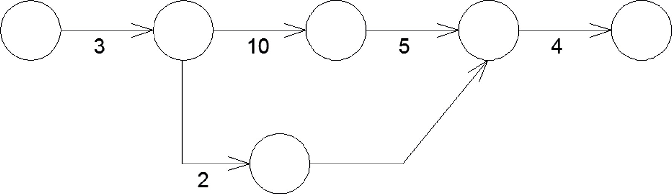

Рис. 1. Исходная сетевая модель

- Принимаем продолжительность всех работ равной 1 дню.
- Выполняем расчет секторным методом полученной сетевой модели (рис. 2). В результате получили T₀ = 4 дн.
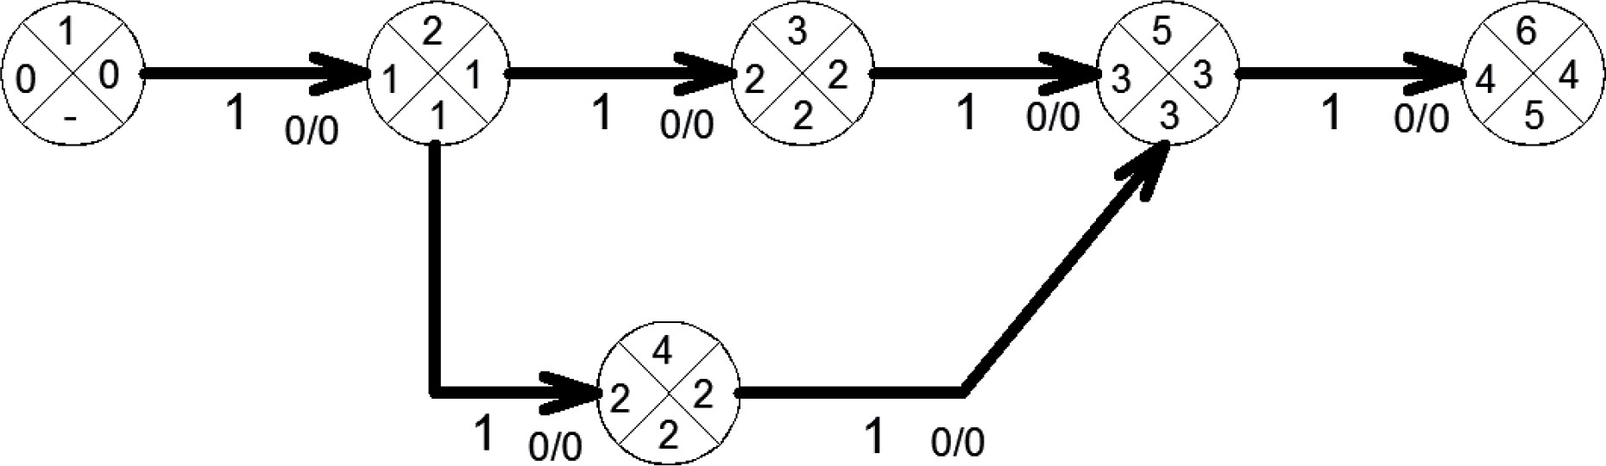
Рис. 2. Первый этап расчета сетевой модели

- Определяем новые продолжительности работ. Для этого применим коэффици- ент изменения продолжительность работ, который определяется по формуле (2):

где ƩQp = 3 + 10 + 5 + 4 + 2 + 6 = 30.

Определяем новые продолжительности работ путем перемножения исходных па- раметров работ на коэффициент изменения продолжительности работ (формула (3)):

t'1–2 = 3 ∙ 0,5 = 1,5 дн;
t'2–3 = 10 ∙ 0,5 = 5 дн;
t'2–4 = 2 ∙ 0,5 = 1 дн;
t'3–5 = 5 ∙ 0,5 = 2,5 дн;
t'4–5 = 6 ∙ 0,5 = 3 дн;
t'5–6 = 4 ∙ 0,5 = 2 дн.
- Переносим полученные данные на сетевую модель и выполняем ее расчет (рис. 3). В результате секторного расчета получили T₁ = 11 дн.
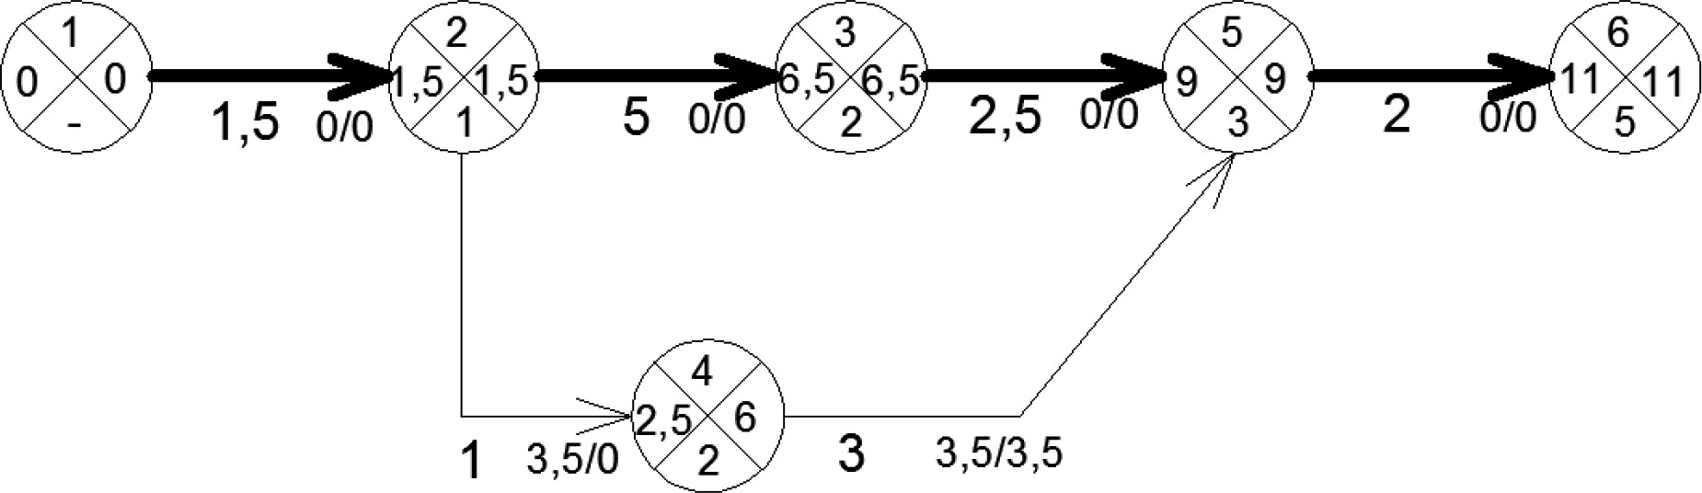
Рис. 3. Второй этап расчета сетевой модели

- Сравниваем полученную продолжительность с заданной:
Т1 = 11 дн. < Тзад = 15 дн.
Так как рассчитанная продолжительность получилась меньше заданной, расчет не завершен.
- Определяем коэффициент «масштаба» по формуле (4):

Корректируем продолжительности работ с учетом рассчитанного коэффициента по формуле (5):

t''1–2 = 1,5 ∙ 1,36 = 2,04 дн;
t''2–3 = 5 ∙ 1,36 = 6,8 дн;
t''2–4 = 1 ∙ 1,36 = 1,36 дн;
t''3–5 = 2,5 ∙ 1,36 = 3,4 дн;
t''4–5 = 3 ∙ 1,36 = 4,08 дн;
t''5–6 = 2 ∙ 1,36 = 2,72 дн.

- Полученные данные переносим на сетевую модель и опять выполняем ее рас- чет (рис. 4).
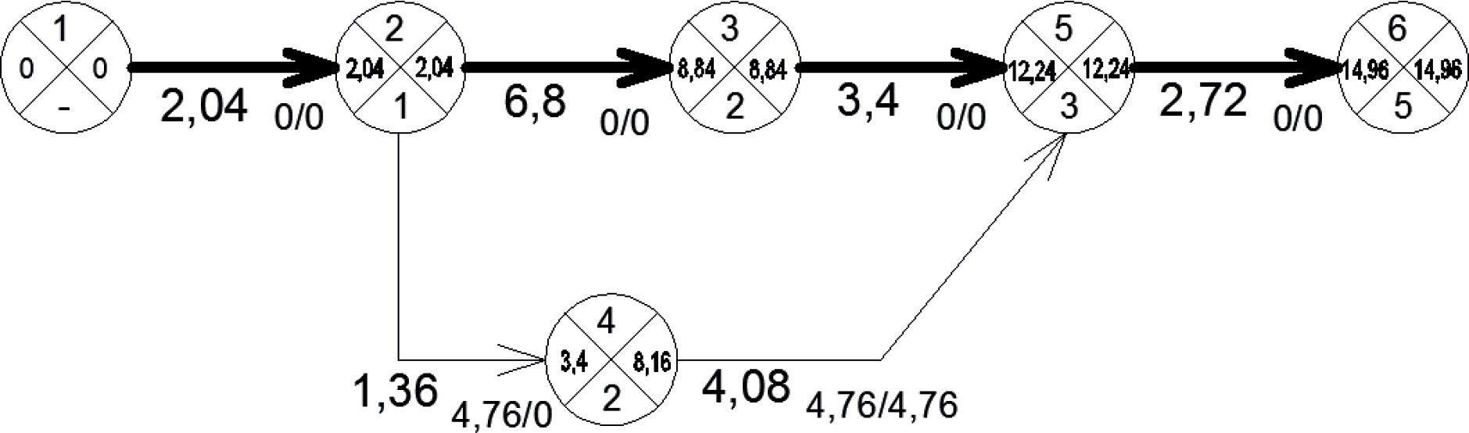

Рис. 4. Окончательный расчет сетевой модели

Общая продолжительность выполнения работ составила 14,96 дней, что практи- чески равно изначально заданной (нормативной) продолжительности строительства. Следовательно, это окончательный вариант календарного плана и дальнейшие его корректировки не требуются.
В случае, когда полученная на данном этапе расчета продолжительность не совпа- дает с заданной выполняется дальнейшая корректировка продолжительностей работ по той же методике, до тех пор, пока погрешность не будет превышать 5% от задан- ной (нормативной) продолжительности.
Таким образом, при использовании предложенного метода расчета календарных планов строительства получаются календарные планы не требующие корректировки по времени, что значительно сокращает и упрощает процесс их разработки, а значит, и сокращает время на проектирование.

Литература
- Организация строительного производства: ТКП 45-1.03-161-2009*. Введ. 01.05.2010. Минск: Минстройархитектуры, 2014. 52 с.
- Соколов Г. К. Технология и организация строительства: учебник / Г. К. Соколов. – 5-ое изд., испр. М.: Издательский центр «Академия», 2008. 528 с.
- Ширшиков Б. Ф. Организация, планирование и управление строительством: учебник для вузов / Б.Ф. Ширшиков. – М.: Издательство АСВ, 2012. 528 с.
- Организация строительного производства: учебник для вузов / Т. Н. Цай, П. Г. Грабовый, В. А. Большаков и др. М.: Издательство АСВ, 1999. 432 с.
- Дикман. Л. Г. Организация строительного производства: учебник для строительных ву- зов / Л. Г. Дикман. Изд. 5-е переработанное и дополненное. М.: АСВ, 2006. 608 с.

УДК 69  Камол Хамдамович Камолов, студент Алексей Юрьевич Юргайтис, преподаватель, научный сотрудник ООО НИИ ПТЭС (Национальный исследовательский московский государственный  строительный университет)  E-mail: kamol.kamolov.1999@mail.ru aljurgaitis@gmail.com | Kamol Khamdamovich Kamolov, student Alexey Yuryevich Yurgaytis, teacher, research associate of SRI DTCE (Moscow State University  of Civil Engineering (National Research University))  E-mail: kamol.kamolov.1999@mail.ru  aljurgaitis@gmail.com

МАТЕМАТИЧЕСКИЕ МЕТОДЫ И МОДЕЛИ ОПТИМИЗАЦИИ РЕСУРСОПОТРЕБЛЕНИЯ В СТРОИТЕЛЬСТВЕ

MATHEMATICAL METHODS AND MODELS FOR OPTIMIZING RESOURCE CONSUMPTION IN CONSTRUCTION
Главной задачей каждой строительной организации является составление оптимальной про- изводственной программы, которая содержит в себе план производства продукции. Эффектив- ность функционирования организации зависит от качественно спланированной производствен- ной деятельности. В нашу эпоху оптимизации только в крупных строительных организациях делают попытки внедрения специализированного программного обеспечения для составления производственной программы. В данной статье мы рассмотрим факторы, влияющие на распре- деление трудовых ресурсов и расчет мощности строительной организации при формировании модели оптимизации ресурсопотребления, для дальнейшего создания компьютерного кода.
Ключевые слова: ресурсопотребление, трудовые ресурсы, производственная мощность, про- изводственная программа, организация производства, программное обеспечение.

The main objective of each construction company is to create an optimal production program, which contains a production plan. The effectiveness of the organization depends on the quality of planned industrial activities. In our era of optimization, only large construction organizations make attempts to implement specialized software to create a production program. In this article, we will consider the factors that affect the distribution of workforce and the calculation of the capacity of a construction organization when forming a model for optimizing resource consumption, for further creation of computer code.
Keywords: resource consumption, workforce, production capacity, production program, production management, software.

Разработка производственной программы строительной организации решает мно- жество задач, необходимых для выполнения всех заказов вовремя и качественно [1, 2]:
- Формирование портфеля заказов, оптимального по объему и специализации работ;
- Расчет производственной мощности каждого подразделения и организации в целом;
- Сбалансирование производственной мощности и планируемой программы;
- Распределение мощностей по объектам производственной программы;
- Оптимизация использования ресурсов во времени, для своевременной сдачи объектов.
Основой формирования оптимальной производственной программы является рас- чет производственной мощности [3]. Существует множество разных методов расчета производственной мощности в зависимости от формулировки определения (табл. 1).

Таблица 1
Формулировка определения производственной мощности

Производственная мощность. Большая Эн- циклопедия Нефти Газа | максимально возможный выпуск продукции, предусмотренный на соответствующий пе- риод (декаду, месяц, квартал, год) в заданной номенклатуре и ассортименте с учетом опти- мального использования наличного оборудо- вания и производственных площадей, про- грессивной технологии, передовой органи- зации производства и труда.
Производственная мощность. А. М. Прохо- ров Большая советская энциклопедия. – М.: Советская энциклопедия. 1969–1978. | отрасли промышленности, предприятия, его подразделения, максимально возможный вы- пуск продукции высокого качества или объ- ём переработки сырья в единицу времени (обычно в течение года).

При формировании производственной программы большое внимание уделяется выбору единиц измерения, в которых будет производиться расчет. Обычно расчет ве- дется в натуральных или стоимостных величинах. Натуральные показатели усложня- ют расчет и не дают возможности определить общий производимый объем у много- профильных организаций. Для общей оценки, расчета издержки, дохода и прибыли пользуются стоимостным показателем [4]. Но данные единицы измерения не дают возможности оптимизировать планы производства работ, поэтому рассмотрим рас- чет производственной программы в трудовых ресурсах. Для этого примем следую- щее определение мощности: производственная мощность строительной организа- ции – максимально возможный, расчетный объем трудовых ресурсов, который может обеспечить строительная организация на выполнение определенного процесса, при условии наиболее эффективного составленного плана производства работ, использо- вания прогрессивной технологии и организации производства.
Метод расчета мощности также зависит от типа производства (специализирован- ный, многопрофильный и т. д.). Для расчета производственной мощности строитель- ной организации нужно учесть следующие факторы, которые значительно влияют на данный показатель [5]:
- имеющиеся производственные площади;
- эффективность оборудования;
- качество организации процессов и труда;
- своевременность поставок материалов;
- финансовые, трудовые, материальные ресурсы;
- специализация организации на данный вид работы.
- Исходные данные для расчета мощности:
- фонд рабочего времени одного звена;
- количество звеньев и машин;
- нормы времени и расценки на строительные, монтажные работы;

- трудоемкость производственной программы;
- действительный процент нормы выработки.
В зависимости от значения показателя фонда рабочего времени производствен- ную мощность также можно классифицировать на плановую и фактическую.

Методика расчета производственной мощности.
Номинальный фонд определяется количеством и продолжительностью рабочих смен:
Фн = Ч ∙ С ∙ Тс,
где Ч – количество рабочих дней (с учетом праздничных и выходных дней), дн.; С – количество рабочих смен; Тс – продолжительность рабочей смены.
Действительный фонд определяется с учетом планируемых простоев:
Фд = Ч ∙ С ∙ Тс ∙ Кп, где Кп – коэффициент планируемых простоев
Мощность строительной организации определяется мощностью производствен-
ных подразделений, занимающиеся различными строительными процессами:

где Нв – норма времени; З – количество звеньев; Мн, Мд – мощность, в натуральных величинах.
Строительные организации чаще всего выполняют комплексные строительные про- цессы, поэтому сумма мощностей подразделений невозможна в связи разными едини- цами измерениями. Поэтому есть смысл в расчете мощности в трудовых показателях:

где Р – количество рабочих.
Следовательно, суммарная производственная мощность (чел. час) равна
Мн = Мн1 + Мн2 + … + Мнп; Мд = Мд1 + Мд2 + … + Мдп.
Определив мощность строительной организации, мы можем сформировать раци- ональный по объему и специализации портфель заказов. Основным этапом формиро- вания производственной программы является распределение трудовых ресурсов по плановым объектам. По заданной трудоемкости и рассчитанной мощности вычисля- ется первичная продолжительность выполнения строительных работ. Строительная организация, имеющая исходный трудовой ресурс R, должна распределить мощно- сти так, чтобы собственные рабочие силы были максимально задействованы, а также оставить по возможности резерв, зависящий от крупности организации:
- крупные (штат от 500 человек) – допуск 10–15 %;
- средние (от 50 до 500 человек) – допуск 5–10 %;
- малые (до 50 человек) – допуск до 5 %.

При появлении внеплановых работ возможно передислокация рабочей силы с бли- жайших объектов (рис. 1). Если нахватает собственных ресурсов, рассматривается возможность передачи части работ субподрядным организациям.
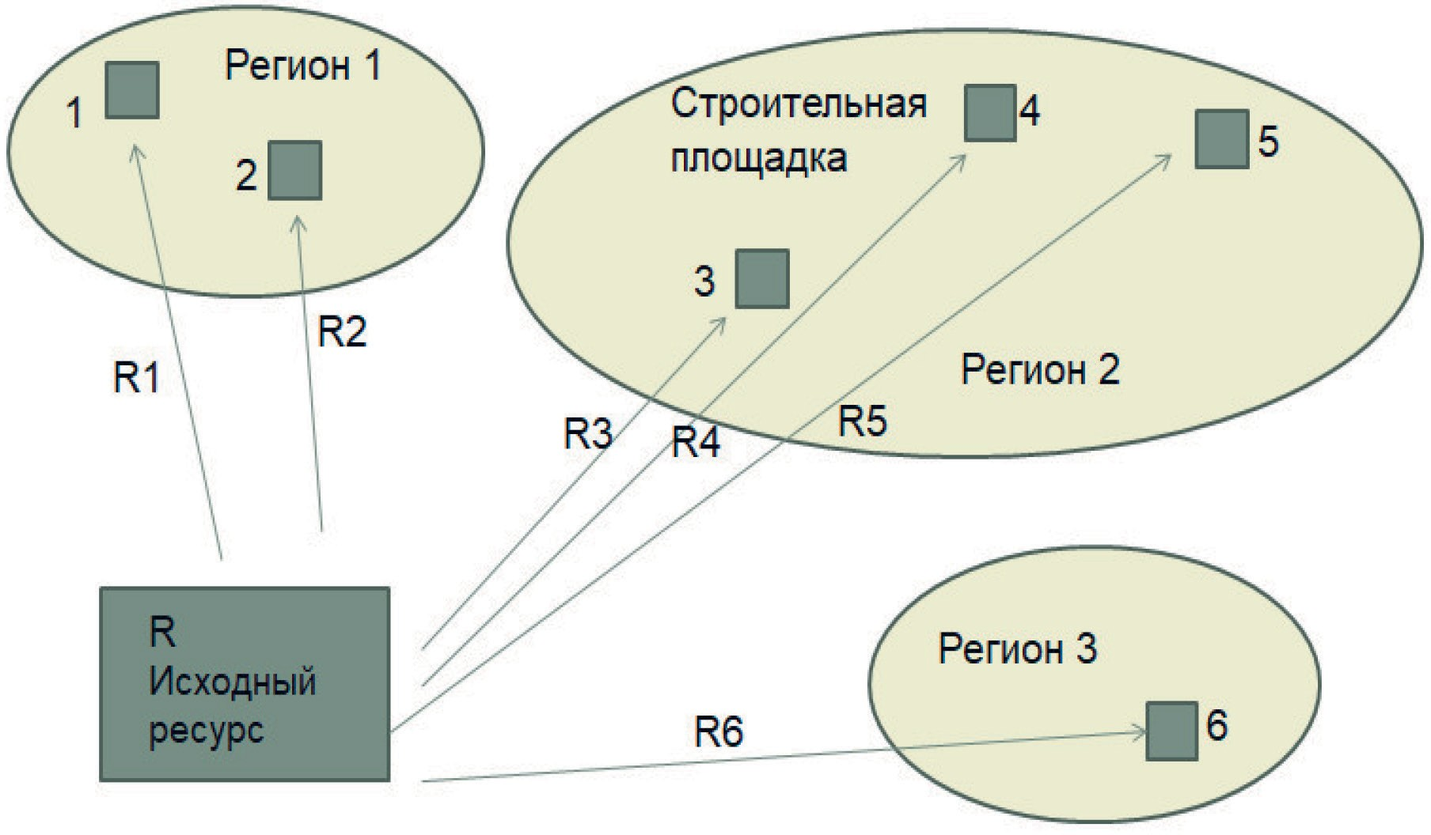
Рис. 1. Постановка задачи распределения ресурсов

Следующая задача заключается в распределении ресурсов во времени (рис. 2). Одним из самых главных требований к строительным организациям является своев- ременная сдача объектов, поэтому очень важно рационально распределить мощно- сти по объектам.
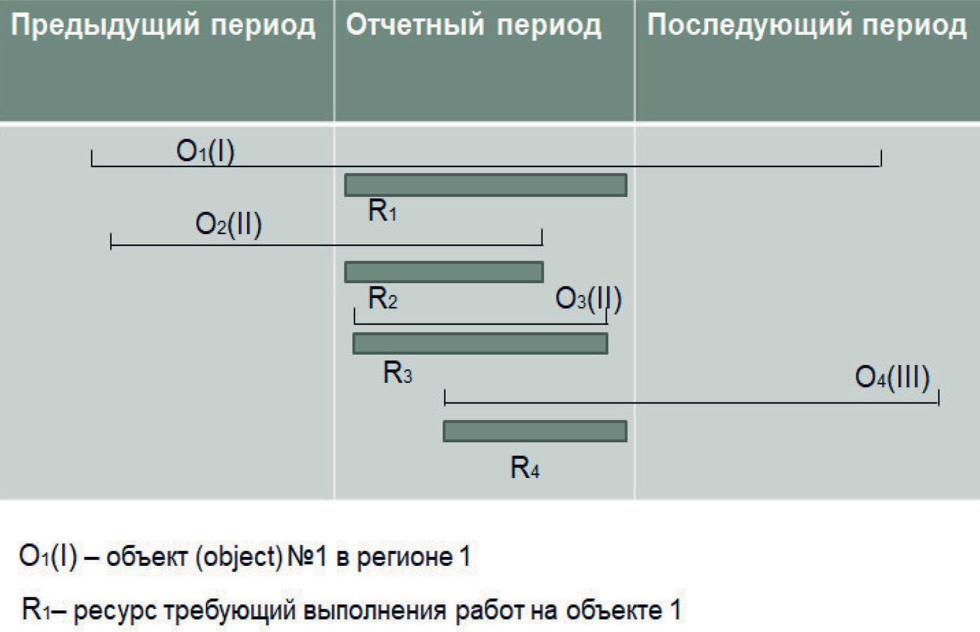

Рис. 2. Постановка задачи распределения ресурсов во времени

Подбор оптимальной производственной программы должен удовлетворять сле- дующим условиям:
- директивное время выполнения работ на объекте;
- расчетное время выполнения работ в соответствии с заданной трудоемкостью;
- комплектность бригад с учетом совмещения работ;
- минимальная необходимая обеспеченность объекта рабочими.
Из всех вариантов, удовлетворяющих данным ограничениям, отбираются путем перебора наиболее подходящие программы. Оценка решений осуществляется по сле- дующим технологическим параметрам:
- критичность объекта (1 тип, 2 тип, 3 тип – переходящие на следующий отчет- ный период, 4 тип – сквозные);
- процент загрузки исходной производственной мощности;
- прогнозируемый рост производительности труда;
- километраж логистики трудового ресурса;
- процент освоения объема собственными силами на соответствующем объекте.
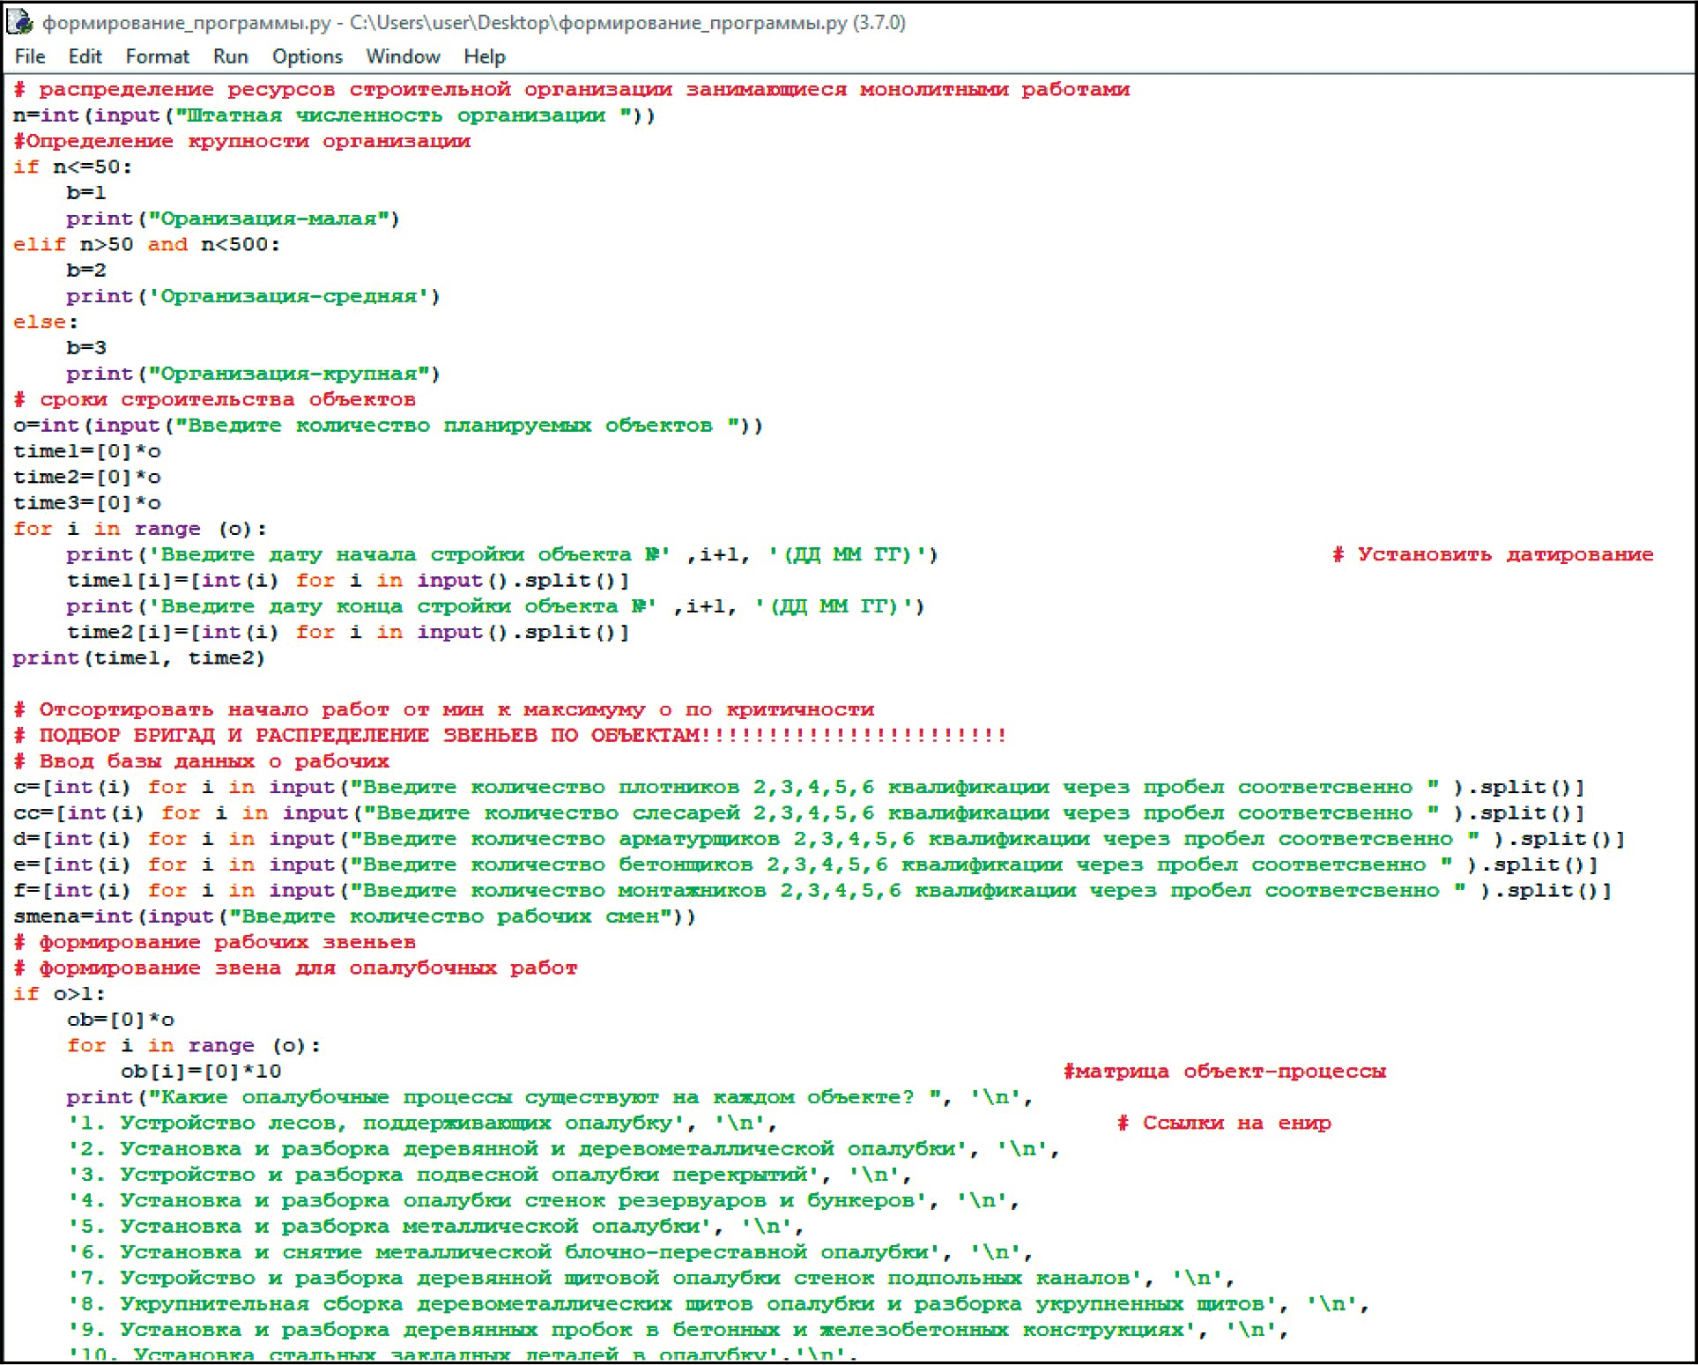

Рис. 3. Отрывок программы для распределения ресурсов.

Данный алгоритм формирования производственной программы часто выполнят- ся вручную и порой не рассматриваются все возможные варианты. Подбор оптималь-

ной программы можно автоматизировать, учитывать данные условия и ограничения, создав программное обеспечение, на вход которого подают исходные данные (трудо- емкость процессов, штатная численность, квалификационный состав рабочих и т. д.), а на выходе получаем несколько наилучших вариантов.
Внедрение алгоритма, основанного на математических методах и методах осоз- нанного перебора с использованием моделей искусственного интеллекта позволяет автоматизировать процесс формирования производственной программы (распределе- ние ресурсов в массиве объектов) с оптимальными технологическими показателями.

Литература
- Олейник П. П. Основы организации и управления в строительстве: учебник / Олей- ник П. П. – Изд. 2-е, перераб. - М.: Издательство АСВ, 2016. – 254 с.
- Цай Т. Н., Грабовый П. Г., Большаков В. А. Организация строительного производства. Учебник / АСВ, М., 1999.
- В. Я. Горфинкель, В. А. Швандар. Экономика предприятия. Учебник для вузов / Под ред. Э40 проф. В. Я. Горфинкеля, проф. В. А. Швандара. 4-е изд., перераб. и доп. М.: ЮНИТИ-ДАНА, 2007. 670 с.
- Бузырев В. В., Суворова А. П., Федосеев И. В., Чепаченко Н. В. Экономика строительства: учебное пособие / 2-е издание стер. М. : Академия, 2007.
- Бузырев В. В., Гусев Е. В., Савельева И. П. Планирование на строительном предприятии.

УДК 658.513
Александра Игоревна Касаткина, студент Вараздат Самвелович Ерицян, студент (Санкт-Петербургский государственный архитектурно-строительный университет) E-mail: Sashakasatkina7@gmail.com, varaz333@mail.ru

Alexandra Igorevna Kasatkina, student Varazdat Samvelovich Yeritsyan, student (Saint Petersburg State University
of Architecture and Civil Engineering)
E-mail: Sashakasatkina7@gmail.com,
varaz333@mail.ru

ПЕРСПЕКТИВЫ ПРИМЕНЕНИЯ 4D-ТЕХНОЛОГИЙ
КАК СРЕДСТВА УПРАВЛЕНИЯ СТРОИТЕЛЬНЫМ ПРОЕКТОМ

POROSPECTS OF APPLYING 4D TECHNOLOGIES
AS A MEANS OF MANAGING A CONSTRUCTION PROJECT

Прогресс в развитии компьютерной техники непрерывно растет. Новые решения в области программного обеспечения ставят нас на новый уровень автоматизации проектирования. Осо- бенно актуальна проблема применения традиционного проектирования в области календарно- го планирования. Данная методология делает управление проектом неэффективным. Огромные кипы листов с календарным планом становятся нечитаемыми и пылятся на стройке, не имея воз- можности детального отслеживания, координирования и редактирования процесса тогда, когда современные технологии позволяют расширить границы календарного планирования, ускорить принятие решений и избежать ошибок, связанных с человеческим фактором.
В данной статье будут рассмотрены программные средства, сочетающие в себе возможности для детального планирования, проектирования и визуализации моделей объекта строительства. Ключевые слова: информационное моделирование, Synchro Pro, управление проектами,
4D-моделирование, календарное планирование, визуализация.

Progress in the development of computer technology is growing rapidly. New software solutions put us on a new level of design automation. Particularly relevant is the problem of applying traditional design in the field of scheduling. This methodology makes project management ineffective. Huge piles of sheets with a calendar plan become unreadable and gather dust at a construction site, without the possibility of detailed tracking, coordinating and editing the process, when modern technologies can expand the boundaries of scheduling, speed up decision-making and avoid human-related errors factor.
This article will consider software that combines the capabilities for detailed planning, design and visualization of models of the construction object based on their practical application.
Keywords: BIM, Synchro Pro, project management, 4D model, scheduling, visualization.

В настоящее время строительная область стоит пороге перехода от традиционно- го проектирования к инновационным способам реализации проекта. Строительные проекты стали слишком наполнены информацией. Их растущая сложность, недоста- точность информации для принятия решений в реальных условиях, а также нараста- ющее давление по срокам в условиях традиционного проектирования обеспечивают очень низкую эффективность. Решением данной проблемы стала разработка техно- логии BIM.
BIM (от англ. Building Information Modeling) – информационная модель строитель- ства. Процесс коллективного создания и использования информации о строящемся объекте, который формирует основу для всех решений на протяжении всего жизнен- ного цикла, от проектирования до эксплуатации [1].
Возможность перехода к данной технологии обусловлена скачком в развитии ком- пьютерной техники, модернизации и выпуске специализированных программных обе- спечений, направленных на создание информационной цифрой модели. Теперь можно не только использовать автоматизированные средства для осуществления различных видов анализа и проверок, выпуска проектной и рабочей документации, визуально- го планирования и оптимизации процесса строительства, оценки сметной стоимости, но также обеспечить регламентированный доступ к данным об объекте всем заинте- ресованным лицам в единой информационной среде.
Очевидно, что границ в компьютерной технике нет. Каждый год технологии ин- формационного моделирования совершенствуется. Так, относительно недавно поя- вился термин «4D моделирование», который, помимо трехмерного измерения, вклю- чает в себя еще одно – время.
4D модель – 3D модель взаимно увязанная с календарным графиком.
Появились программные обеспечения для визуализации строящихся объектов. Однако далеко не все компании готовы к таким переменам. Это обусловлено тем, что для освоения данной технологии нужны высококвалифицированные и опытные специалисты, а также приобретение лицензий на программные обеспечения, что яв- ляется очень дорогостоящим, трудоёмким и длительным процессом. В неумелых ру- ках технологии 4D моделирования могут понести убытки, поэтому не каждая фирма готова пойти на такой риск.
С появлением 4D технологий открываются новые возможности, ведущие к суще- ственному увеличению производительности за счет большей эффективности процес- сов, экономии ресурсов и снижения рисков.

Главным преимуществом 4D моделирования является возможность корректи- ровать и уточнять графики работ как на стадии планирования, проектирования, так и в ходе строительства.
На практике 4D моделирование активно используется за рубежом. Страны США, Великобритания и Сингапур являются одними из ведущих в области внедрения ин- формационных технологий. Из реальных примеров применения данной технологии стоит отметить модернизацию атомных электростанций в США подрядчиком Duke En- ergy, строительство многоквартирного дома на основе «зеленых» технологий в г. Кан- зас-Сити, шт. Миссури, проектирование гидротехнических сооружений компанией MWH, строительство крупного комплекса очистных сооружений в Калифорнии, про- ект многофункциональной застройки в Лондоне, разработанный Lendlease, а также ре- конструкция высотного здания 70-х годов в Лондоне, выполненная компанией Mace.
Процесс освоения информационного моделирования в России намного отстает от стран Европы и Азии. Это можно объяснить тем, что в зарубежных странах под- держку в освоении новых технологий оказывает в первую очередь государство, а так- же научные центры и профессиональные ассоциации. Однако есть такие компании как ООО «К4», ООО «Айбим», Росатом, которые успешно используют технологию 4D моделирования при строительстве и реконструкции своих объектов. Так, напри- мер, компанией НМЛК с помощью технологии 4D моделирования был реализован проект по реконструкции Конвертера № 2. Данная технология помогла найти более 3000 проектных ошибок, сократить срок строительства на 20 дней и сэкономить бюд- жет на 7 млн. долларов. После успешного завершения проекта по реконструкции, строительная компания НМЛК выполняет свои проекты только с использованием 3D-4D-5D технологий [3].
Реализация технологии 4D моделирования возможна только при наличии соответ- ствующих программных обеспечений.
На практике различают 2 вида программных обеспечений для визуального пред- ставления строительства. Одно из них представлено такими программными обеспе- чениями как: Autodesk Navisworks, Bentley Navigator, Visual5D [2]. Эти программы моделирования ориентированы больше на визуализацию красивой картинки или пре- зентацию. С помощью данных обеспечений можно привязать трехмерную модель, импортированную из Revit, с календарным графиком импортированного из таких программных обеспечений как Oracle Primavera или Microsoft Project. Полученная последовательность выполнения работ воспроизводится как видео. Такой инструмент отлично подходит для презентации коммерческого предложения, поиска инвесторов на начальных этапах планирования, но для управления проектами данный метод бу- дет малоэффективен.
Вторая разновидность программных обеспечений визуализации трехмерных объек- тов с привязкой по времени включает такие продукты, как Synchro Pro или Vico Office 4D Manager – совместную разработку Trimble и Tekla. Данные средства поддержива- ют детальное планирование и предназначены для профессионального использования. Наиболее популярным продуктом при работе с крупными проектами является Syn- chro Pro. Synchro Pro совместима с множеством форматов 3D моделей, что позволя- ет импортировать и визуализировать чертежи подрядчиков [3].

Synchro Pro на данный момент является самым мощным программным обеспече- нием в области календарного планирования, что позволяет сформировать перечень работ, произвести оценку продолжительности, трудоемкости и стоимости работ, а так же создать ряд базовых планов, соотнести детализацию работ календарного графика с детализацией информационной модели. В то же время Synchro Pro позволяет им- портировать различные части 3D модели из разных программных комплексов. Так, например, общестроительную часть можно импортировать из Revit, инженерные си- стемы из Bentley, план строительной площадки из Autocad, а основную строительную технику из SketchUP, а затем увязать с календарным графиком в единую 4D модель. В условиях непрерывного роста сложности строительных объектов, применяемых организационно-технологических решений, использование традиционного метода ка- лендарного планирования становится невозможно проанализировать. Рост сложности строительных объектов заключается в увеличении времени не только на создание ка- лендарного плана, но и на его анализ. Наглядность метода позволяет быстро исправить ошибки в проекте как в рабочей документации, так и в календарно-сетевом графике. Система Synchro Pro позволяет координировать взаимодействие участников всего проекта и получить общую наглядную картину всего проекта, при этом повышая до- стоверность планирования, минимизирует риски и затраты, позволяет осуществлять
контроль за ходом выполнения проекта.
Внешне представление Synchro Pro (рис. 1) – это таблица работ, календарно-се- тевой график, трехмерная модель строительной площадки по состоянию на опреде- ленную дату с определенной точки обзора [4].
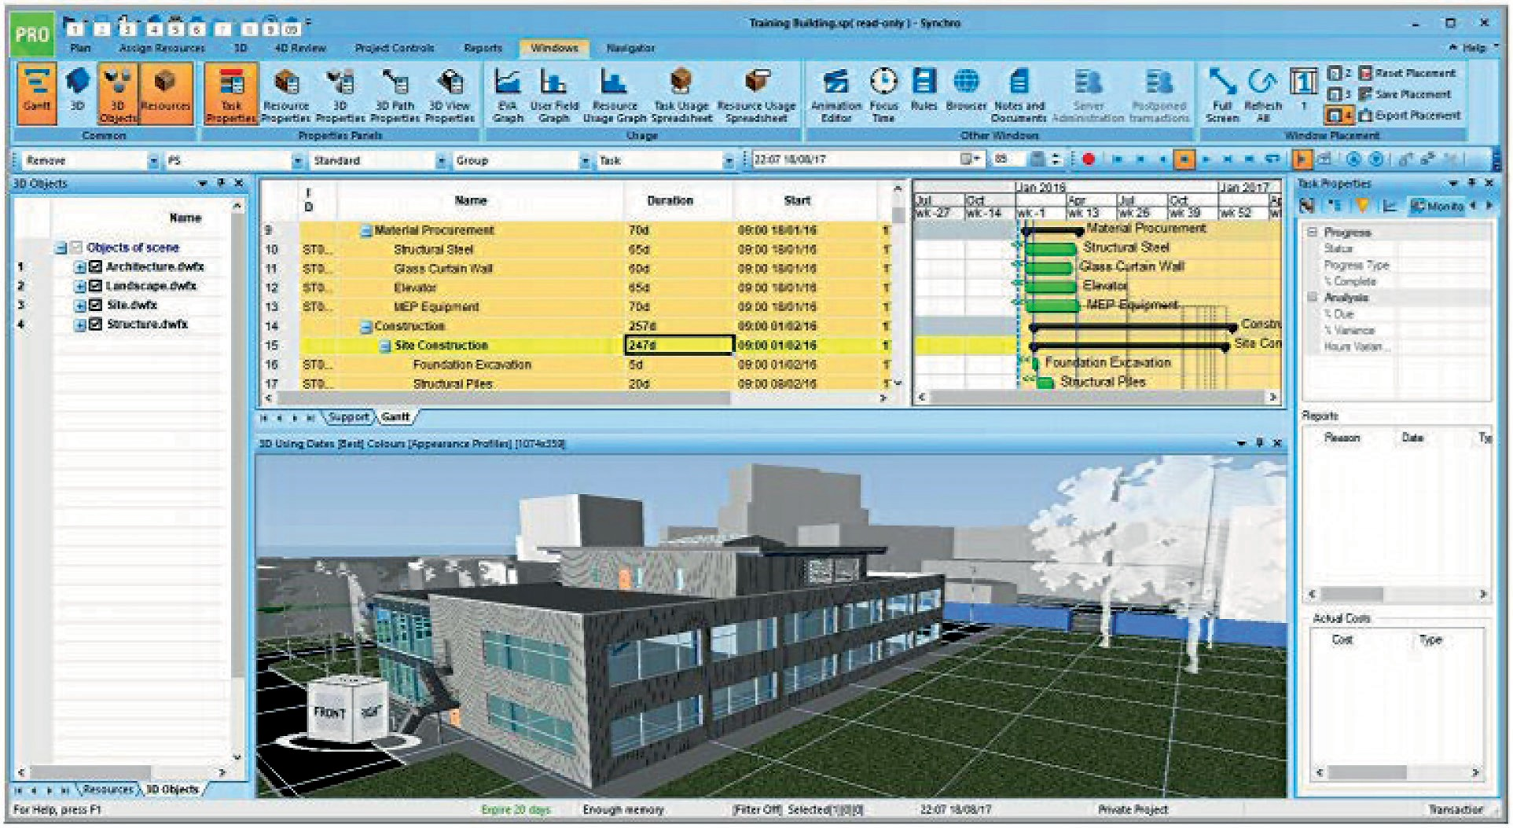
Рис. 1. Внешний вид Synchro Pro

Основные задачи, решаемые с помощью Synchro Pro:
- Наглядное сравнение всевозможных вариантов организационно-технологиче- ских решений, а также сравнение их с фактическим планом;

- Визуализация поточного проектирования;
- Проверка на наличие пространственно-временных коллизий [5].
Исходя из этих задач следует огромное количество вспомогательных задач, посто- янно возникающих на строительной площадке. Данные задачи необходимо решать в составе ПОС или ППР, но некоторые из них решаются на месте. Так или иначе ви- зуальная модель позволяет избежать непредвиденных затрат и уменьшить затраты на реализацию строительства объекта.
Synchro Pro активно используется на всех этапах жизненного цикла проекта: от планирования до эксплуатации. На этапе проведения торгов на основе тендера про- граммное обеспечение позволяет создать 3D модель, демонстрирующую заказчику полное представление объекта, который необходимо построить, что явно отражает серьезный подход к делу и увеличивает шансы победить и получить желаемый заказ. На этапе планирования Synchro Pro позволяет улучшить календарный план с по- мощью проигрывания различных вариантов решений. В стадии строительства Syn- chro Pro позволяет быстро ориентироваться в проекте, понять в каком статусе нахо-
дится проект и сравнить с тем, что есть на данный момент [4].
На самом деле создание укрупненной 3D модели не является трудной задачей. Для создания информационной модели АЭС на основе 2D чертежей двадцатилетней давности понадобилось всего четыре специалиста Mace Group из Великобритании. На моделирование ушло 3 месяца и при этом модель включала в себя множество па- раметров, что позволило произвести расчет нагрузок, расчет календарно-сетевого пла- нирования и даже расчет времени подачи строительных конструкций [1]. В то вре- мя, когда многие строители ссылаются на недостаточную квалификацию для работы с данной технологией.
Опираясь на недостаточную квалификацию специалистов для работы с 4D моде- лью стоит задуматься, что данная технология является достаточно прозрачной и на- глядной, в то время, когда традиционное проектирование, не имея наглядного обра- за, требует от специалистов большей точности. Каждая ошибка календарно-сетевого графика при традиционном проектировании может очень дорого обойтись, в то вре- мя, когда специалист визуального моделирования будет видеть конечный результат, что позволяет быстро выявлять ошибки – в том числе, свои собственные. В резуль- тате чего календарный план становится более качественным. Также и руководителю намного проще анализировать 4D-модель, чем календарно-сетевой график. Таким об- разом, 4D-моделирование позволяет повысить качество планирования.
Synchro Pro используют сотни строительных компаний по всему миру для реали- зации строительных проектов. К ним относится строительство, а также реконструк- ция и модернизация, как сложных промышленных объектов, таких как АЭС, ГЭС, буровые платформы, НПЗ, вокзалы, аэропорты, мосты, так и объектов гражданского назначения: Диснейленд в Шанхае или небоскреб «Осколок стекла» в Лондоне [1].
Каждый год Synchro Pro выпускает обновления. Новые версии существенно от- личаются от предыдущих и имеют множество новых функций, что создает огромный фронт работ для планирования, проектирования и строительства. Помимо 4D моде- ли, Synchro Pro имеет возможность создавать 5D и 6D модель, что позволяет вносить

изменения, осуществлять мониторинг, а также производить увязку работ с 3D моде- лью, затратами и графиком поставки материала. Выпуск программного обеспечения Synchro Pro и освоение технологии 4D моделирования явно стали огромным проры- вом в области организации и управления строительством, что позволило в разы по- высить показатели экономической эффективности, безопасности и качества выпол- няемых работ.
Подводя итог можно сделать вывод, что будущее строительной отрасли напрямую зависит от прогресса развития компьютерной техники, программных обеспечений и их всевозможных модернизаций. Строительные компании пришли к пониманию необ- ходимости перехода к информационным технологиям. На сегодняшний день, по ста- тистике компании НЛМК, было проведено исследование влияния информационных технологий на основные показатели эффективности проекта. В результате чего уста- новлено, что применение данных технологий привело к сокращению сроков строитель- ства на 30 %, к снижению затрат на переделки – 80 %, при этом период окупаемости уменьшился на 30 %. Визуальное планирование показало огромный мир возможно- стей для проектировщиков. Участникам проектирования предстоит пройти сложный путь, открывая на своем пути новые области применения технологий визуального планирования в строительстве. Когда-нибудь этот мир будет невозможно предста- вить без визуального планирования. Точно также, как невозможно было представить строительную область без чертежей, выполненных от руки, а затем и без чертежей, выполненных на компьютере. За информационным моделированием наше будущее.

Литература
- Дмитриева И. С., Гаряев П. Н. Интеграция календарно-сетевых графиков с системами автоматизированного проектирования с использованием SYNCHRO 4D // Дни студенческой на- уки. 2016. С. 323–327
- Shick A. M., Vysotskiy A. E., Makarov S. I. Practical recommendations to increase accura- cy and time efficiency of BIM-based quantity takeoff in Autodesk Revit and Navisworks Manage // BIM-моделирование в задачах строительства и архитектуры. 2018. С. 182–187.
- Сайт компании DMSTR URL: https://dmstr.ru/articles/uvidet-znachit-poverit-novye-programmy- planirovaniya-s-4d-vizualizaciey/ (дата обращения 28.02.2020)
- Методические указания по Synchro Pro/Bentley. П. Л. Храпкин, 2019. 28 с.
- Программное обеспечение: Synchro. URL: http://www.pmsoft.ru/programs/ synchro/ (дата обращения: 5.03.2020)

УДК 69.05  Анастасия Алексеевна Ватолина, студент (Санкт-Петербургский государственный архитектурно-строительный университет) E-mail: vatolina02@mail.ru | Anastasiya Alekseevna Vatolina, student (Saint Petersburg State University  of Architecture and Civil Engineering)  E-mail: vatolina02@mail.ru

ОСОБЕННОСТИ ЗИМНЕГО БЕТОНИРОВАНИЯ

FEATURES OF WINTER CONCRETING

Данная статья посвящена особенностям зимнего бетонирования. Защита бетона в холодную погоду является постоянной проблемой для подрядчиков. Укладка бетона в холодную погоду требует специальной подготовки и защиты. Должны быть приняты все необходимые меры пре- досторожности, чтобы смягчить негативное воздействие холодной погоды. В большинстве слу- чаев требуется специальное отверждение и защита. В статье рассмотрели понятие зимнего бе- тонирования, изучено влияние температуры в зависимости от условий отверждения, темпера- туры гидратации и внешних погодных условий на повышение прочности бетона, также методы и стратегии защиты, проблемы защиты бетона от сильного холода.
Ключевые слова: зимнее строительство, бетон, утепление, отверждение.

This article is devoted to the features of winter concreting. Protecting concrete in cold weather is an ongoing concern for contractors. Concrete laying in cold weather requires special preparation and protection. All necessary precautions must be taken to mitigate the negative effects of cold weather. In most cases, special curing and protection are required. The article examined the concept of winter concreting, studied the effect of temperature depending on curing conditions, hydration temperature and external weather conditions on increasing the strength of concrete, as well as protection methods and strategies, problems of protecting concrete from severe cold.
Keywords: winter construction, concrete, insulation, curing.

На сегодняшний день наблюдаются высокие темпы строительства в России. Стро- ительство зданий из монолитного железобетона составляет большую часть промыш- ленности. Этот метод строительства достаточно популярен благодаря высокому ка- честву и долговечности строительных изделий.
Производство железобетонных конструкций состоит из армирования, установки опалубки и бетонирования. Предпочтительным вариантом является сделать бетони- рование в теплое время года. Тем не менее, учитывая географическое положение Рос- сии и особенности ее климата, возникает необходимость выполнения ряда процедур, которые обеспечивают организационные и технологические аспекты создания усло- вий для созревания бетона при отрицательных температурах.
Актуальность работы обусловлена географическим положением и климатически- ми условиями России. Научные исследования зимнего бетонирования широко про- водились в СССР. Есть также многочисленные публикации современных российских ученых. Советские ученые разработали все возможные методы зимнего бетонирова- ния. Большой вклад в изучение внесли Б. А. Крылов, С. А. Миронов, А. С. Арбенев, Л. М. Колчеданцев, А. В. Лагойда, И. Б. Заседателев. В частности, достижения со- ветских ученых подтверждаются многочисленными статьями в зарубежных издани- ях и признанием на международных встречах.

Климатические условия в большинстве регионов России не позволяют работать при положительных температурах круглый год. Во многих районах температура поддерживается на низком уровне более 6 месяцев в году, поэтому бетонирование происходит зимой.
К зимнему бетонированию относятся работы, выполняемые при среднесуточ- ной температуре наружного воздуха ниже 5°С и минимальной суточной температуре ниже 0°С. Считается, что зимнее бетонирование может производиться при темпера- туре воздуха до минус 40°С. На практике зимнее бетонирование освоено до темпе- ратуры минус 15–20°С [1].
Эти условия требуют особых мер предосторожности при укладке, отделке, отверж- дении и защите бетона от воздействия холодной погоды. Поскольку погодные усло- вия могут быстро изменяться в зимние месяцы, хорошая конкретная практика и над- лежащее планирование имеют решающее значение.
Для того чтобы обеспечить успешное бетонирование в холодную погоду необхо- димо понимать различные факторы, которые влияют на свойства бетона.
При снижении температуры ниже –4°С бетон, находящийся в пластичном состо- янии, замерзает. При замерзании его прочность способна упасть более чем на 50 %, впоследствии чего разрушительно повлияет на долговечность. Необходимо защищать бетон от замерзания до набора минимальной прочности в 3,5 Мпа, которая достига- ется в течение 2 дней твердения при температуре 10°С.
Бетон достигает прочности с помощью химического процесса, называемого гидра- тацией. Гидратация цемента – это химическая реакция цемента с водой с образовани- ем кристаллогидратов [2, 3]. Процесс работает лучше всего, когда вода для гидрата- ции теплая. Холодная погода зимой замедляет химическую реакцию и, следовательно, приводит к замедлению схватывания и скорости набора прочности. Медленные ско- рости твердения и набора прочности должны учитываться при планировании време- ни начала строительных работ, например, снятие опалубки.
Рекомендованные температуры бетонной смеси приведены в таблице 1. Тем самым производитель может контролировать температуру подогревом воды и заполнителей.
Таблица 1
Рекомендованная температура бетонной смеси

Минимальный размер секции, мм | Температура заливаемого бетона, °С
Менее 300 | 13 °С
От 300 до 900 | 10 °С
От 900 до 1800 | 7 °С

Нагревание некоторых компонентов бетонной смеси поможет достичь надлежа- щей температуры во время заливки. Компании по производству готовых смесей могут производить бетон, который покидает завод примерно при температуре 65°С. На ме- сте небольшое количество бетона можно смешивать с горячей водой, и это также по-

могает хранить заполнители в теплых помещениях. Необходимо поддерживать тем- пературу, приведенную в табл. 1, так как она не может превышать более чем на 10°С. При увеличении температуры у бетона возникает потребность в воде, так как скорость потери растекаемости большая, а также растет склонность к разломам.
При медленном схватывании и набора прочности в зимнее время приводит к вре- менной отмене операции по выравниванию и снятию опалубки. Для того чтобы из- бежать увеличения сроков строительства, применяют химические добавки и другие модификаторы [5] для бетона, обеспечивающие сокращение времени схватывания и/ или увеличение раннего развития прочности. Добавки-ускорители твердения бетона действуют за счет понижения растворимости выделяющегося при процессе гидра- тации цемента. Происходит гидратация клинкерных минералов и появляется боль- шое количество новообразований в цементом камне. Таким образом, увеличивается прочность состава с ускорителями в первые 2–7 суток относительно бетона без при- сутствия добавок.
Прошлые исследователи изучали свойства бетона, используя различные ускори- тели. До настоящего времени наиболее эффективным ускорителем был хлорид каль- ция, но он способствует усилению коррозии вследствие истощения пассивного оксид- ного слоя. В связи с этим исследователи разработали нехлоридные ускорители, кото- рые включают тиосульфаты, нитраты, нитриты, тиоцианаты и формиаты.
Стоит отметить, что ускорители твердения не предохраняют бетон от замерзания, а также не отменяют требования к температуре бетона и меры по выдерживанию бе- тона и защите от замерзания.
Существует цемент тип Б, согласно ГОСТ 31108-2016 «Цементы общестроитель- ные. Технические условия», позволяющий увеличить скорость твердения бетона. Процент содержания золы уноса или шлака в вяжущем компоненте смеси в холод- ную погоду может быть уменьшен, за исключением того, если состав смеси разрабо- тан специально для долговечности.
Бетон должен заливаться с минимально необходимым расплывом конуса, так как это снижает объем выделения воды и время схватывания. Например, добавление от 5 до 10 литров на 1 м3 увеличивает время схватывания от 0,5 часа до 2 часов. Увели- ченное время схватывания увеличит продолжительность выделения воды. До тех пор пока выделяется вода, нельзя начинать операции выравнивая, так как поверхность бу- дет слабой.
При заливке бетона в холодную погоду могут быть предприняты дополнительные меры для обеспечения правильного отверждения и схватывания:
- любой снег, лед или стоячая вода должны быть удалены из рабочей зоны для заливки бетона. Поверхность может быть подготовлена с помощью нагревателя, что- бы предотвратить быстрое охлаждение, что позволяет правильно реагировать;
- устанавливать бетон в начале дня, чтобы использовать тепло, выделяемое солнцем в дневное время;
- использовать ветрозащиты. Ветрозащиты защищают строительную площад- ку от ветров, которые вызывают внезапные перепады температуры. Ветер может вы- звать быстрое испарение воды в свежем бетоне, который не защищен, что может при- вести к повреждению;

- установить обогреваемые кожухи. Кожухи могут быть выполнены из дерева, полиэтиленовых листов, холста или жестких пластиковых корпусов. Обогрев внутри корпуса лучше всего достигается с помощью электрических нагревателей. Если ис- пользуются нагреватели, работающие на топливе, лучшим вариантом является ис- пользование нагревателей косвенного действия, в которых теплый воздух направля- ется в корпус из расположенного снаружи блока горелки. Цель состоит в том, чтобы обеспечить температуру бетона не менее 40°С во время заливки и поддерживать эту температуру в течение необходимого времени. Конкретные требования меняются в за- висимости от применения, но бетон не должен замерзать в течение первых 24 часов ни при каких обстоятельствах [4].
Мониторинг температуры в холодную погоду важен для обеспечения производ- ства высококачественного бетона, соответствующего температурным характеристи- кам. Если должное внимание не уделяется развитию прочности бетона, эти общие проблемы могут возникнуть. Среди этих проблем есть:
- замерзание бетона в раннем возрасте;
- отсутствие необходимой прочности;
- быстрые изменения температуры;
- недостаточная защита конструкции, ее исправность;
- неправильные процедуры отверждения.
Необходимо убедиться, что вода испаряется перед отделкой поверхности. Так- же важно предотвратить быстрое охлаждение бетона по окончании периода нагрева. Внезапное охлаждение бетонной поверхности при теплой внутренней части может вызвать термическое растрескивание. Постепенное понижение температуры внутри бетонного ограждения защитит его от растрескивания. Массивные конструкции мо- гут потребовать постепенного охлаждения в течение нескольких дней или даже не- дель, чтобы уменьшить вероятность термического растрескивания.
После затвердевания бетон всегда должен быть герметичным. Это предотвратит проникновение воды, продлив срок службы и снизив риск поломки при отверждении. В очень холодных регионах необходимо использовать воздухопроницаемый бетон- ный герметик, который позволяет испарению влаги. В железобетоне герметики так- же защищают закрытую сталь.
Таким образом, можно сделать вывод, что бетон является одним из наиболее ши- роко используемых строительных материалов. Однако, дополнительные меры пре- досторожности необходимы, когда бетон заливается и отверждается в холодную по- году. Управление рисками является важным элементом управления строительством, и это включает в себя подготовку к суровым погодным условиям.
Литература
- МДС 12-48.2009. Зимнее бетонирование с применением нагревательных проводов. М.: 2009.
- Строительство: Энциклопедический словарь, 2011. 107 с.
- Вильчик, Н. П. Архитектура зданий / Н.П. Вильчик. Москва: Гостехиздат, 2016. 320 c.
- Технология строительного производства в зимних условиях : учебное пособие / Л. Д. Аки- мова и др.. Л. : Стройиздат, Ленингр. отделение, 1984.

- Анисимов С. Н., Кононова О. В., Лешканов А. Ю., Смирнов А. О. Исследование влияния комплекса модификаторов на кинетику твердения бетонов // Современные проблемы науки и об- разования. 2014. № 4.

УДК 930.85: 351.853.1:692:69.059  Елена Сергеевна Бодягина, студент  Александр Петрович Васин, канд. техн. наук, доцент  (Санкт-Петербургский государственный архитектурно-строительный университет) Е-mail: hel5555@yandex.ru,  vasin-57@mail.ru | Elena Sergeevna Bodiagina, student  Alexandr Petrovich Vasin, PhD in Sci. Tech., Associate Professor (Saint Petersburg State University  of Architecture and Civil Engineering)  Е-mail: hel5555@yandex.ru,  vasin-57@mail.ru

ОСОБЕННОСТИ ОРГАНИЗАЦИИ РЕСТАВРАЦИОННЫХ РАБОТ В ЗИМНЕЕ ВРЕМЯ В САНКТ-ПЕТЕРБУРГЕ

FEATURES OF THE RESTORATION WORKS IN THE WINTER TIME IN ST. PETERSBURG
В статье сделан аналитический обзор определений «консервация памятника», «ремонт памят- ника», «реставрация памятника или ансамбля», «приспособление памятника объекта культурного наследия для современного использования», «воссоздание утраченного объекта культурного на- следия» в соответствии с требованиями Федерального закона «Об объектах культурного насле- дия (памятников истории и культуры) народов Российской Федерации» № 73-ФЗ от 25.06.2002 г. Рассмотрены основные технологические решения выполнения строительных работ, выполняе- мых на объектах реставрации и реконструкции в зимнее время в Санкт-Петербурге. Рассмотре- ны некоторые проблемы реставрации Казанского Кафедрального Собора в Санкт-Петербурге.
Ключевые слова: организация ремонтно-реставрационных работ, трудозатраты, стоимость работ, энергозатраты, растворы, бетоны, зимний период, инструменты, температурно-влажност- ный режим.

The article made an analytical review of the definitions of “monument preservation”, “monument” repair, restoration of the monument or ensemble “,” adapting the monument an object of cultural heritage for the modern use of “,” the re-creation of the lost cultural heritage object in accordance with the requirements of the Federal law “on objects of cultural heritage (historical and cultural monuments) of the peoples of the Russian Federation” No. 73-FZ of 25.06.2002 g. Main technological solutions perform construction works carried out on objects of restoration and reconstruction during the winter in St. Petersburg. Some problems of restoration of the Kazan Cathedral In St. Petersburg are considered. Keywords: organization of repair and restoration work, work, cost, power consumption, mortars,
concretes, winter, tools, temperature and humidity regime.

Процесс реставрации памятников требует тщательную предпроектную подготов- ку раздела организации реставрационных работ, обеспечивающую определенную тех- нологическую последовательность, выполнение группы технологических процессов разные периоды года.
Основные виды ремонтно-реставрационных работ или комплексы работ, прово- димые в целях сохранения объектов культурного наследия народов РФ, предотвраще- ния ухудшения состояния объекта без изменения дошедшего до настоящего времени

облика указанного объекта или поддержания в эксплуатационном состоянии памят- ника, создания условий для современного использования объекта культурного насле- дия без изменения его особенностей, составляющего предмет охраны и воссоздание утраченных элементов, памятника в целом, такие как «консервация объекта»; «ре- монт памятника»; «реставрация памятника или ансамбля»; «приспособление объек- та культурного наследия»; «воссоздание утраченного объекта культурного наследия» перечислены в Федеральном законе «Об объектах культурного наследия (памятников истории и культуры) народов Российской Федерации» № 73-ФЗ от 25.06.2002 г. [1].
Ремонтно-реставрационные работы или комплексы работ в целях сохранения объ- ектов культурного наследия народов РФ выполняются реставрационными методами с учетом исторической, архитектурной, научной, художественной, градостроитель- ной, эстетической значимости объекта в летний период.
Систематизация современных методов ремонтно-реставрационных работ с уче- том возможности выполнения в зимний или осенне-весенние периоды, на примере объектов г. Санкт-Петербурга, в определенной технологической последовательности, позволяют повысить эффективность организации реставрационных работ.
Производство работ в зимнее время сокращает продолжительность реставрации. Однако, производство отдельных реставрационных работ в зимнее время усложня- ется. Увеличиваются трудозатраты, энергозатраты, стоимость работ, требуется подо- грев материалов, усложняется работа машин и механизмов.
Облицовочные работы в зимнее время. Поскольку при работе с водными рас- творами в условиях отрицательных температур окружающего воздуха происходит за- мерзание воды затворения, растворы теряют свои вяжущие свойства, необходимо со- блюдение требуемых параметров температуры в рабочей зоне. Следовательно, пер- вое необходимое условие для проведения качественных облицовочных работ в зим- нее время года – температура воздуха в подготавливаемом для работы помещении должна быть не ниже 10°С при влажности не выше 70%.
Требуется предварительный прогрев рабочего помещения из-за промерзания стен, который порой длится до двух и более суток. Возникают проблемы и с выбором источ- ника теплоты. Недопустимо пользоваться для прогрева открытым огнем, например, жаровнями с углями, печами-времянками из-за пожарной опасности.
Для обеспечения качества выполняемых работ с водными растворами помимо ото- пления рабочих помещений необходимо и их вентилирование.
Особые требования предъявляются к влажности строительных материалов обли- цовываемых оснований. В частности, влажность бетонных, гипсобетонных и кирпич- ных оснований при облицовочных работах с керамической плиткой не должна пре- вышать 8%, а при работе с поливинилхлоридными плитками, линолеумом и другими полимерными материалами – 5%. Для соблюдения требований по параметрам влаж- ности оснований необходима дополнительная просушка существующих строитель- ных конструкций.
Таким образом, важнейшим требованием при выполнении ремонтно-реставра- ционных работ, с использованием водных растворов и мастик, в зимний период – яв- ляется соблюдение необходимых параметров температурно-влажностного режима.

Если, например, необходимо сделать цементно-песчаную стяжку для пола, обяза- тельно учитывают, что температура укладываемой растворной смеси не должна быть ниже 5°С. Известно, что при повышении температуры на каждые 10°С, скорость твер- дения стяжки из цементного раствора будет увеличиваться в 2 раза [2].
Устройство полов. Для приготовления «теплого» цементно-песчаного раствора необходимой температуры (рабочая температура раствора должна быть не ниже 5°С) при затворении используют теплую воду. Этот же метод – затворения теплой водой, применяется и при приготовлении рабочих смесей из сухих готовых и расфасован- ных ремонтных смесей,
Недопустимо промерзание перекрытий, стяжек - основания для покрытия пола. До начала работ прогревается помещение, расположенное под перекрытием, на участ- ке которого устраивается покрытие пола, до температуры не ниже 5°С.
Низкие температуры отрицательно влияют на механические свойства синтети- ческих материалов и изделий. Поливинилхлоридные плитки и линолеум становятся хрупкими, ломаются и трескаются при незначительных перегибах, ударах и других механических воздействиях.
При использовании в работе поливинилхлоридных плиток или линолеума контро- лируется температура мастик и клеев. Она должна быть не ниже 15°С. С целью при- дания необходимых механических свойств, перед началом укладки поливинилхлорид- ной плитки или линолеума, их выдерживают в теплом помещении не менее 2–3 су- ток, чтобы они нагрелись и восстановили свои обычные свойства. Допускается для их наклейки использование быстро твердеющих мастик.
Облицовка стен. Идентичные требования применяются и к стенам – основание не должно быть промерзшим. Для качественного выполнения работ по облицовке по- верхностей стен, мастика или клей всегда должны иметь температурные показатели не ниже 15 градусов, в то время как у наружной поверхности температура не может быть ниже 8 градусов к началу работ.
Для предохранения свежеуложенного раствора от промерзания вновь облицованная поверхность стен укрывается войлоком. Поэтому облицовку дверных проемов, ниш, оконных откосов, которые подвержены охлаждению, производят в летнее время. [2] Особое внимание уделяется контролю качества ремонтных смесей, методам хра- нения и испытания контрольных образцов. В [3] определены основные положения
организационно-технологических решений:
- Соответствие бетонов и растворов установленным требованиям обеспечивает- ся рациональным выбором исходных материалов, подбором их по химическому, ми- неральному и зерновому составам, выбором технологических режимов приготовле- ния, укладки, уплотнения и твердения в соответствии с действующими технологиче- скими правилами или стандартами предприятия.
- Технические требования к материалам для приготовления бетона или раство- ра (воде, вяжущим материалам, заполнителям, добавкам), его составу и технологиче- ским параметрам устанавливаются в нормативно-технической документации на бетон или раствор конкретного вида исходя из основных характеристик и условий его твер- дения, а также в зависимости от назначения конструкций и условий их работы [3].

- При выполнении строительных работ основополагающими в организации стро- ительства на всех этапах технологии бетонирования является контроль качества ис- ходных смесей и конечной продукции (входной, приемочный или пооперационный).
- Уровень качества применяемых строительных материалов подтверждается на- личием соответствующих сертификатов, свидетельств, паспортов с указанием приме- нимости бетонной смеси для конкретных условий бетонирования конструкций и стро- ительства объекта.
- С практической точки зрения наиболее важной технической характеристикой бетонной смеси является удобоукладываемость. Удобоукладываемость – способность бетонной смеси заполнять форму при заданном способе уплотнения и образовывать в результате уплотнения плотную, однородную массу. Для оценки удобоукладывае- мости используют три показателя: подвижность, жесткость и связность смеси [3].
К наиболее эффективным способам ускорения процессов гидратации клинкер- ных минералов при твердении бетона или раствора в конструкции при отрицательных температурах относится способ предварительного электроразогрева бетонной смеси. Данный процесс может происходить в автосамосвале (рис. 1). Большое выделение тепла при гидратации может положительно сказаться на твердении бетона в услови- ях пониженных температур, но этот же эффект для массивного бетона может приве- сти к образованию внутренних трещин, поскольку возникает существенная разница температур на поверхности бетона и внутри бетона.
Широко используются и другие физические и химические способы сохранения жидкой фазы в цементном тесте для процессов твердения – прогрев конструкций в зимний период греющим проводом, электродный прогрев, использование добавок- модификаторов и другие способы теплопередачи.
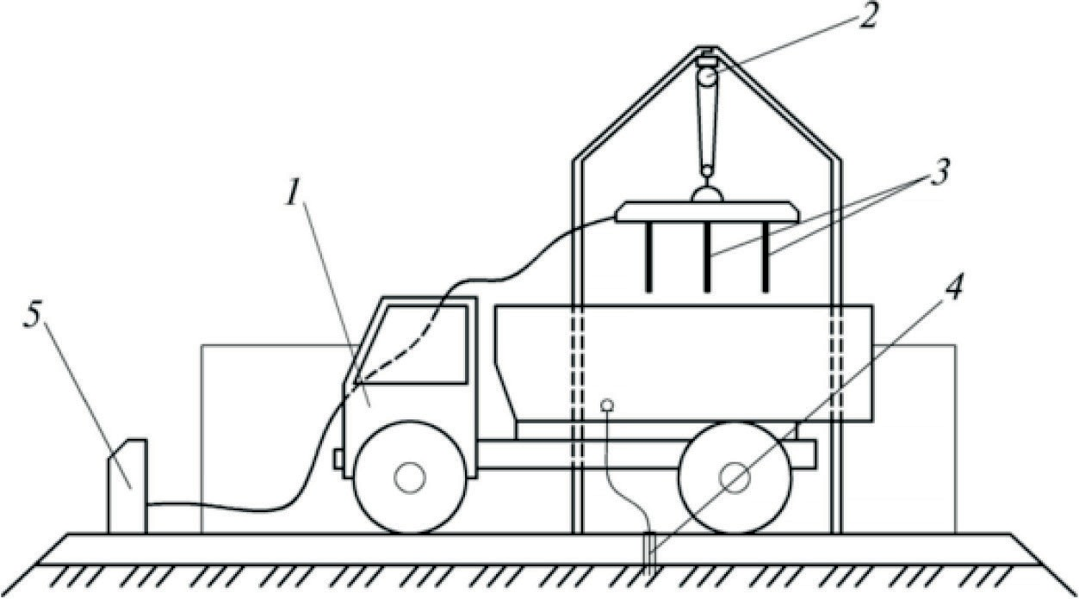
Рис. 1. Пост для предварительного электроразогрева бетонной смеси в автосамосвалах:
1 – автосамосвал со смесью; 2 – тельфер; 3 – блок электродов; 4 – заземление;
5 – щит управления

Добавка в бетоны и растворы – продукт, вводимый в бетонные и растворные сме- си для улучшения их характеристик, и придания им новых свойств. В данную кате- горию входят также противоморозные и комплексные добавки [3].

Противоморозная добавка (ПМД) в бетоны – это продукт, вводимый в бетонные и растворные смеси с целью обеспечения условий гидратации при твердении бето- на при отрицательных температурах. Они повышают плотность, пластичность, а так- же влаго- и морозоустойчивость бетона, и при этом не дают ему растрескиваться. В табл. 1 рассмотрены некоторые противоморозные добавки и их необходимое со- держание в цементе при разных температурах.
Таблица 1
Содержание противоморозных добавок (в расчете на сухое вещество), обеспечивающее интенсивное твердение раствора при отрицательных температурах наружного воздуха

Наименование противоморозной добавки | Среднесуточная температура наружного воздуха, °С | Содержание противоморозной добавки,  % (к массе сухого цемента)
Нитрит натрия | От 0 до –2  От –3 до –5  От –6 до –15 | 2–3  4–5  8–10
Комплексная добавка НКМ (смесь кальциевой  селитры и карбамида, взятых в соотношении 2:1) | От –1 до –5  От –6 до –15  От –16 до –20 | 3,3 + 1,7  5,3 + 2,7  6,7 + 3,3
Поташ (K₂CO₃) | От 0 до –5  От –6 до –15  От –16 до –30 | 5  10  15

Комплексная добавка – продукт, обладающий моно- или полифункциональным действием в бетонных и растворных смесях, может состоять из двух или более до- бавок [3].
Рынок строительных материалов России предлагает многочисленный перечень специальных противоморозных и комплексных добавок различных товарных наи- менований и под различными товарными знаками, которые выполняют важную роль в снижении строительных рисков и уменьшении влияния человеческого фактора. Ис- пользование некоторых видов ПМД позволяет значительно сократить продолжитель- ность строительства, повысить оборачиваемость опалубки и оборудования для обо- грева конструкций.
Получение строительных конструкций, соответствующих нормативным показа- телям по назначению, надежности и долговечности – обязательное условие при про- изводстве работ в зимнее время. Условием успешного выполнения работ зимнего бе- тонирования является правильный выбор добавки с учетом особенностей принятой технологии [3].
В реставрации памятников целесообразна и возможна круглогодичная организа- ция работ в определенной технологической последовательности, организация выпол- нения группы технологических процессов в разные периоды года. Например, очистка

поверхности облицовочного камня на фасадах от черных корковых образований, в том числе от загрязнений пыли, сажи и биодеструкторов (в том числе плесени, грибов, мха) сухими безводными методами – в зимне-весенний период. После очистки, в ве- сенне-летний период, начинается выполнение технологических операций с исполь- зованием водных растворов по реставрации поверхности камня в соответствии с про- ектной документацией.
Важнейшим условием качества выполняемых работ является полнота научных исследований состава, структуры и свойств строительных материалов сохраняемых конструкций, технологических решений периода строительства памятника. Не ис- ключены ошибки и просчеты в принятых технологических решениях реставрации.
В частности, в 2011–2015 годах были проедены работы по реставрации Казан- ского Кафедрального собора в Санкт-Петербурге. В том числе реставрация фасада и колоннады собора (рис. 1). Во время данной реставрации велось множество спо- ров о правильности выполнения работ и применяемых материалов. В частности, из- весть для покрытия колонн была закуплена немецкая, хорошего качества, но, как по- казал независимый химический анализ, в нее были добавлены посторонние веще- ства: гипс, кремний, клей.
Добавили их для того, чтобы раствор был гуще, лучше и ровнее ложился на по- ристую, сложную для реставрации поверхность (при строительстве собора архитек- тор Андрей Никифорович Воронихин использовал пудостский камень, который от- личается пористой, слоистой структурой, а также меняет свой цвет в зависимости от внешних условий). В результате вся первичная природная красота камня исчезла, по- явились пятна, а также, часть колонн посветлели (рис. 2, 3) [4, 5].
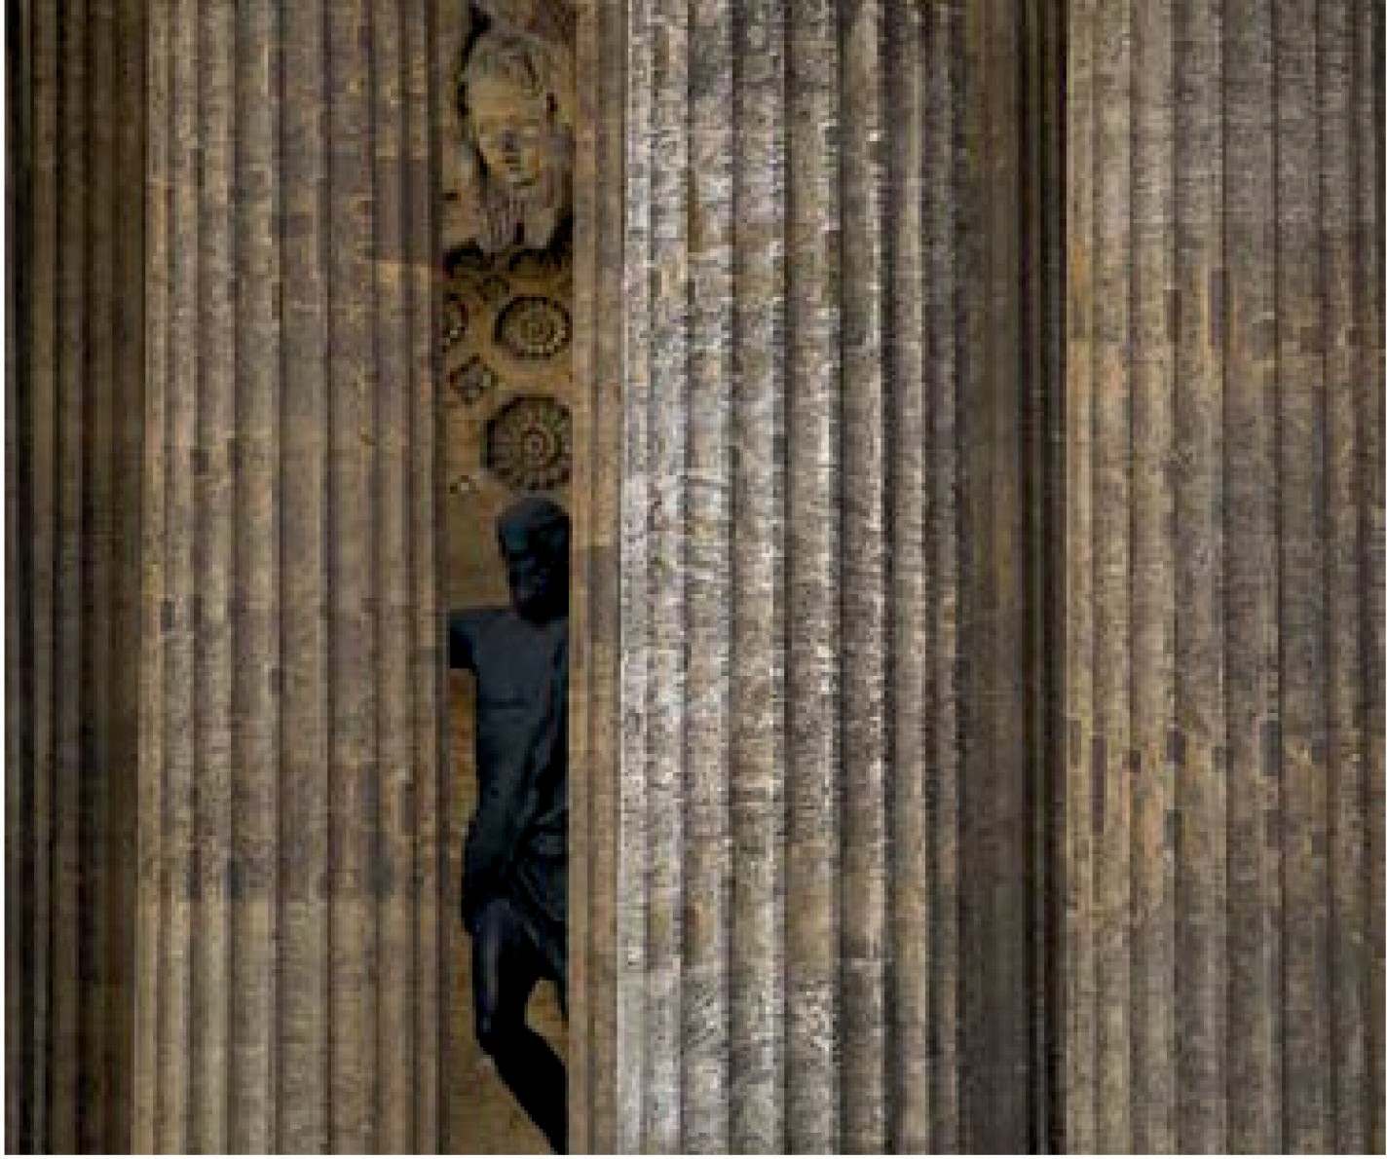
Рис. 2. Пудостский камень в оформлении стены Казанского собора и ниши со скульптурой святого князя Владимира. Видна природная слоистость камня, заметны многочисленные реставрационные вставки середины 1960-х годов [5]

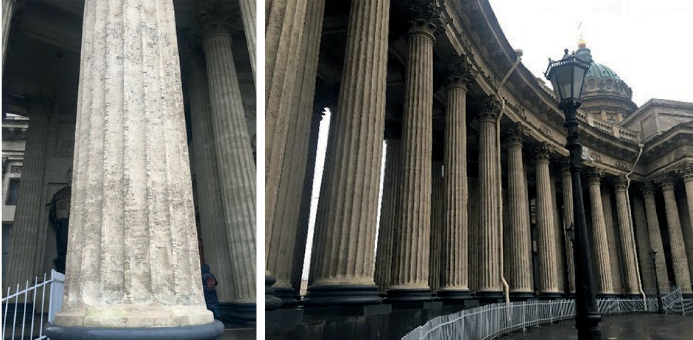

Рис. 3. Вид колоннады Казанского собора сегодня

Таким образом, организация реставрационных работ в зимнее время является со- ставной частью технологического процесса сохранения памятника, в котором все рабо- чие операции выполняются в научно-обоснованном порядке и за определенное время.

Литература
- ТЕРрр-2001 СПб. Территориальные единичные расценки на ремонтно-реставрационные работы по объектам культурного наследия.
- Проекты домов и коттеджей (Электронный ресурс) URL: http://www.mukhin.ru (дата об- ращения: 10.03.19)
- Колчеданцев Л. М. Технологические основы монолитного бетона. Зимнее бетонирова- ние / Авторы Колчеданцев Л. М., Васин А. П., Осипенкова И. Г., Ступакова О. Г.: Изд-во Лань, 2016.- 280 с.
- Казанский собор живет, но его вид испорчен (Электронный ресурс) URL: http://konkir.ru (дата обращения: 09.03.20)
- Булах А. Г. Казанский собор в Петербурге (1801–2012): Каменный декор и его реставра- ция. – СПб. : Нестор-История, 2012. – 96 с., ил.

УДК 69:658.5  Елена Витальевна Занина, студент Владимир Вячеславович Сокольников, канд. техн. наук  (Санкт-Петербургский государственный архитектурно-строительный университет) E-mail: lenazanina85@gmail.com,  sokolnikov.v.v@lan.spbgasu.ru | Elena Vitalievna Zanina, student  Vladimir Vyacheslavovich Sokolnikov,  PhD in Sci. Tech (Saint Petersburg State University  of Architecture and Civil Engineering)  E-mail: lenazanina85@gmail.com, sokolnikov.v.v@lan.spbgasu.ru

СПОСОБЫ ПОВЫШЕНИЯ ОРГАНИЗАЦИОННО- ТЕХНОЛОГИЧЕСКОЙ НАДЕЖНОСТИ СТРОИТЕЛЬСТВА

METHODS OF IMPROVING ORGANIZATIONAL
AND TECHNOLOGICAL RELIABILITY OF CONSTRUCTION

В настоящее время актуальным вопросом строительной отрасли является повышение орга- низационно-технологической надежности (ОТН) строительного производства. Рассматривается связь между своевременным вводом объекта в эксплуатацию и повышением ОТН. Приведены данные о причинах нарушения сроков строительства объектов на основе анализа отказов част- ных потоков. Описаны, в качестве основных средств повышения ОТН, метод временного резер- вирования и метод ускорения производства, что позволяет решить проблему срывов сроков стро- ительства объекта. Дается описание моделирования технологических процессов и его основные этапы. Рассматривается вероятностная модель, позволяющая оценить надежность, основываясь на последовательности выполнения строительно-монтажных работ.
Ключевые слова: организационно-технологическая надежность строительства, календар- ное планирование, сроки строительства, отказ частных потоков, моделирование технологиче- ских процессов.

Nowadays, the actual issue of the construction industry is the increase of organizational and technological reliability (OTR) of construction production. The link between timely commissioning of an object and increasing OTR is considered. The data about the reasons of the object construction terms violation on the basis of private flows failures analysis is given. The method of temporary reservation and the method of production acceleration are described as the main means of OTR increase, which allows to solve the problem of object construction time disruption. The modeling of technological processes and its main stages are described. A probabilistic model is considered, which allows to estimate reliability based on the sequence of construction and installation works.
Keywords: organizational and technological reliability of construction, calendar planning, construction terms, failure of private flows, process modelling.

Вопрос повышения организационно-технологической надежности (ОТН) строи- тельного производства в настоящее время является достаточно актуальным в строи- тельной отрасли. Многие исследования российских и зарубежных авторов посвяще- ны этому вопросу. Основы теории ОТН были созданы Гусаковым А. А., согласно его определению:
«Надежность организационно-технологическая (ОТН) – способность организа- ционных, технологических, управленческих экономических решений обеспечивать достижение заданного результата строительного производства в условиях случай- ных возмущений, присущих строительству как сложной вероятностной системе» [1].

Однако исследование [2] указывает на отсутствие конкретики определения Гусако- ва А. А., описывающего строительство как вероятностную систему решений и задан- ного результата, функционирующую в условиях случайных возмущений, что указыва- ет на поиск методов моделирования ОТН путем вероятностных оценок эффективности принятых решений или предполагаемых к принятию решений. Также отмечается не- ясность круга понятий, с которыми можно употребить определение ОТН, из-за низко- го уровня конкретики определения. Согласно [2] определение А. А. Гусакова синони- мично понятию «устойчивость системы к случайным воздействиям», а устойчивость системы можно вычислить начально-конечными и граничными условиями и соответ- ствующими им динамическими характеристиками элементов системы по контроли- руемым параметрам, что соответствует теории: запас по количеству и качеству и по времени. В такой трактовке определение [1] доказывает применение детерминирован- ного подхода к исследованию ОТН в виде математической функции, которая отвечает заданным начальным условиям, граничным условиям и конечным условиям для сле- дующих параметров: подготовки строительства, допустимых отклонений выполнения техпроцессов, текущей потребности/порядку расходования ресурсов и текущего ре- зультата строительства. Исходя из этого, был сделан вывод, что при помощи детерми- нированной модели ОТН дается обоснование зависимости параметров результата стро- ительства от начальных и граничных условий параметров его подготовки, соблюдения технологической дисциплины и ресурсного обеспечения технологических процессов. Одним из основных направлений исследования организации строительства и его ОТН является совершенствование методов календарного планирования [3]. Большие временные потери в строительстве, которые в настоящее время составляют около 30% от общей продолжительности строительства, приводят к задержке сроков вво- да объекта в эксплуатацию. Согласно [3] отказы частных потоков - основная причи- на задержки сроков ввода объекта в эксплуатацию, также они зависят от уровня ОТН участников строительства [1, 4–5]. Именно поэтому брать за основу детерминирован- ные параметры, которые устанавливаются в нормативах, при календарном планиро- вании строительства нельзя, так как в результате влияния многих производственных факторов, природа которых является случайной, происходит срыв выполнения запла-
нированного объема работ и сроков ввода объектов в эксплуатацию.
Отказ частных потоков всегда имеет последствия, которые, в свою очередь, при- водят к: срыву сроков строительства объекта, отсутствию фронта работ для после- дующих частных потоков, нарушению графиков поставки материально-технических ресурсов и нерациональному использованию денежных средств. Однако повышение ОТН дает возможность уменьшить последствия отказов частных потоков.
Одним из простых и действенных способов повышения ОТН является метод вре- менного резервирования. Сущность метода заключается в наличии запаса времени между работами на разных захватках, при этом задержки выполнения частных пото- ков не ведут к срыву сроков строительства объекта. Также можно применить метод ускорения производства работ, который предусматривает привлечение дополнитель- ных ресурсов и изменение организации работ или технологии работ. Данный метод позволяет нивелировать отклонения от графика, возникающие в процессе производ- ства, и простои, а также снизить риски нарушения сроков строительства объектов [3].

Исследования организации строительства и его ОТН также ведутся по направле- нию моделирования технологических процессов [6]. Основной целью данного направ- ления является определение таких оптимальных параметров, которые будут объеди- нять в целостную систему численный состав бригады, число технологических зве- ньев, степень совмещения процессов, а также насыщения фронтов работы. Результа- том данного моделирования является определение такого делегирования технологиче- ских процессов, при котором качественные показатели работы определенной бригады близки к приемлемым. При этом качественные показатели обуславливаются составом, объемом и трудоемкостью работ, которые возложены на бригаду, степени сопряжения технологически связанных процессов на фронтах работ, габаритов фронтов работ на объекте, степени насыщения фронтов работ трудовыми ресурсами с учетом числен- ного состава каждого звена рекомендуемой ЕНиР или картами трудовых процессов. При выполнении моделирования технологических процессов сначала сформиро- вывают комплексы технологических процессов, выполняемые специализированными бригадами с учетом выбранного варианта конструктивных решений, согласно смет- ной документации на объект. После этого по каждому процессу, который входит в со- став комплекса технологических процессов, составляется исходная информация: его трудоемкость, возможный численный минимальный и максимальный состав звена, продолжительность их работ и запланированное выполнение норм, степень совмеще- ния работ звеньев. Далее, используя разработанное программное обеспечение, совер- шается моделирование, в процессе которого меняют численный состав бригад и зве- ньев таким образом, чтобы минимизировать внутрибригадные непроизводственные затраты времени [7]. Заключительным этапом моделирования является классифика-
ция итоговых результатов.
Также стоит обратить внимание на исследование [8], в котором рассматривает- ся обеспечение ОТН при помощи классических методы теории вероятностей, кото- рые предполагают наиболее вероятные наблюдения исхода, а также если такие изме- рения невозможны (или трудны) для применения методов численного эксперимента. Согласно [8] различия надежности функционирования технических систем и ор- ганизационно-технологических решений обращают внимание на особенности после- довательности выполнения строительно-монтажных работ. По степени вовлеченно-
сти технических систем в процессы строительства были выделены три группы:
- первая группа включает в себя механизированные работы;
- вторая группа включает процессы, связанные с взаимодействием людей и ве- дущих машин, в которых невозможно выполнять работы при отсутствии хотя бы од- ной из частей;
- третья группа включает работы, выполняемые без непосредственного участия мастера, то есть вручную, в том числе с использованием ручного электроинструмента. Организационно-технологическая надежность строительных работ, выполняемых вручную, в большинстве случаев исключает расчет технической надежности средств механизации, используемых в качестве основного процесса. Однако дестабилизиру- ющие факторы делают технологию строительства строительных конструкций в сто- хастических процессах. Эти методы оценивают надежность, как правило, очень тру- доемкую, и их практическое использование требует специальной подготовки в обла-

сти теории вероятностей и математической статистики. По мнению автора [8], упро- стить оценку вероятности выполнения работ в срок возможно при условии соблюде- ния процедур расчета по отношению к массиву значений, который описывает пока- затель производительности за определенный период времени.
Накопление информации о выполнении работ, описание строительных процессов, выполняемых вручную, может занять от нескольких дней до нескольких месяцев. Если первоначальная информация будет учитывать изменение производительности, может потребоваться до 4 месяцев. Важно подчеркнуть, что с точки зрения производитель- ности по времени в смену необходимо ввести поправочные коэффициенты, которые учитывают неравномерность интенсивности работы за одну смену.
Практическое применение показателя ОТН предполагает решение задач, сгруп- пированных в две группы. Первая группа - задача поиска достоверности (обоснован- ности) количественных значений показателей, описывающих процесс функциониро- вания технологического процесса в строительстве (как правило, производительность или интенсивность производственных работ). Вторая группа включает в себя задачи, которые основываются на инверсии, то есть для заданного уровня достоверности (на- дёжности) должно быть определено количественное значение показателя.
Таким образом, основываясь на исследовании [8], можно сделать вывод, что при определении ОТН и ее оценки, необходимо учитывать особенности процессов воз- ведения зданий и сооружений: полностью механизированная совместная работа ма- шин и людей или выполняемая полностью вручную.
Для полностью механизированных процессов оценка организационной и техно- логической надежности выгодно осуществлять путем применения стандартных (в со- ответствии с ГОСТ РФ) методов оценки технической надежности.
Для процессов, осуществляемых вручную, следует выполнять путём деления на- бора значений, полученных в результате наблюдений, на две группы: соответствую- щее и несоответствующее проектному значению.
На основании вышеизложенного, можно сделать следующие выводы: можно вы- делить детерминированные или вероятностные модели, которые можно использовать для повышения ОТН в строительстве. При использовании детерминированной мо- дели не учитывается влияние случайных факторов, например влияние частных пото- ков, которые могут являться причиной задержки сроков ввода объекта в эксплуата- цию. В данной модели используют строго заданную зависимость, например зависи- мость ОТН от устойчивости выполнения технологических процессов. Такая модель основывается на аналитическом представлении. При использовании вероятностной модели, учитывается влияние случайных факторов и позволяет оценить возможность их появления. Такая модель основывается на статистике.
Литература
- Гусаков А. А. Организационно-технологическая надежность строительного производства / А. А. Гусаков, С. А. Веремеенко, А. В. Гинзбург; под ред. А. А. Гусакова. М.: SVR-Аргус, 1994. 472 с.
- Сокольников В. В. Моделирование организационно-технологической надежности строи- тельства // Вестник гражданских инженеров. 2018. № 4 (69). С. 92–97

- Никоноров, С. В. Повышение организационно-технологической надежности строитель- ства в современных условиях / С. В. Никоноров, А. А. Мельник // Вестник ЮУрГУ. Серия «Стро- ительство и архитектура». 2019. Т. 19, № 3. С. 19–23. DOI: 10.14529/build190303
- Седых, Ю. И. Организационно-технологическая надежность жилищно-гражданского стро- ительства / Ю. И. Седых, В. М. Лазебник. М.: Стройиздат, 1989. 396 с.
- Томаев, Б. М. Надежность строительного потока / Б. М. Томаев. М.: Стройиздат, 1983. 128 с.
- Побегайлов О. А., Шемчук А. В. Моделирование технологических процессов при органи- зации строительного производства // Науковедение. 2012. № 4. 4 с. URL: https://cyberleninka.ru/ article/n/modelirovanie-tehnologicheskih-protsessov-pri-organizatsii-stroitelnogo-proizvodstva
- Абрамов И. Л. Моделирование технологических процессов в малоэтажном строитель- стве. Автореферат. М.: 2007.
- Kabanov V. N. Organizational and technological reliability of the construction process // Mag- azine of Civil Engineering. 2018, № 1, Pp. 59–67.

УДК 69.059.7:930.85; 351.853.1  Юлия Сергеевна Бабченко, студент (Санкт-Петербургский государственный архитектурно-строительный университет) E-mail: juliajuls.b@yandex.ru | Yuliya Sergeevna Babchenko, student (Saint Petersburg State University  of Architecture and Civil Engineering)  E-mail: juliajuls.b@yandex.ru

ОСОБЕННОСТИ ОРГАНИЗАЦИИ СТРОИТЕЛЬНЫХ РАБОТ НА ОБЪЕКТАХ КУЛЬТУРНОГО НАСЛЕДИЯ

FEATURES OF THE ORGANIZATION OF CONSTRUCTION WORKS ON THE OBJECTS OF CULTURAL HERITAGE
В данной статье рассмотрены особенности организации работ на объектах культурного на- следия Санкт-Петербурга. Определены категории значимости историко-культурного наследия. Проанализированы некоторые аспекты государственной охраны и государственного надзора за состоянием таких объектов. Рассмотрен процесс сохранения объекта культурного наследия. Определены характерные особенности объекта, подлежащих безусловному сохранению, а так- же обозначен примерный перечень разрешенных работ. Выявлен перечень разрешительной до- кументации и рассмотрена последовательность действий, необходимых для осуществления ра- бот по сохранению памятника истории и культуры, а также определены некоторые особенности календарного планирования при реконструкции объектов.
Ключевые слова: объект культурного наследия, памятник истории и культуры, государствен- ная охрана, сохранение объекта культурного наследия, предмет охраны, разрешительная доку- ментация.

This article describes the features of the organization of works on objects of cultural heritage of St. Petersburg. Categories of significance of historical and cultural heritage are defined. Some aspects of state protection and state supervision of such objects are analyzed. The process of preserving the object of cultural heritage is considered. The characteristic features of the object that are subject to unconditional preservation are determined, as well as an approximate list of allowed objects is defined. A list of permits has been identified and a sequence of actions necessary to carry out work to preserve a historical and cultural monument has been considered, and some features of scheduling during reconstruction of objects have been identified.
Keywords: object of cultural heritage, monument of history and culture, state protection, preservation of the object of cultural heritage, subject of protection, permits.

Культурное наследие является наиболее ценным и невосполнимым богатством духовной и социальной жизни общества. Забвение этой области отразится на всей человеческой жизни, так как любая подобная утрата не может быть компенсирована развитием современной культуры. Объекты культурного наследия являются частью изучения человеческой истории. Их сохранение свидетельствует о признании необ- ходимости прошлого и тех вещей, которые способны рассказать нынешним и буду- щим поколениям о нем. Сохранение и трепетное отношение к существующим цен- ностям, передающих потомкам историю предыдущих веков, во многом является ос- новной развития общества.
Среди крупнейших городов мира Санкт-Петербург, безусловно, является уникаль- ным по своему масштабу памятником, которому удалось сохранить грандиозный исто- рический центр, атмосферу которого передает уникальная архитектурная среда. Вы- сокая степень подлинности и необходимость в обеспечении сохранности многих объ- ектов послужила основанием для включения исторического центра города в Список Всемирного наследия ЮНЕСКО.
На сегодняшний день достаточно остро стоит вопрос охраны и использования существующих памятников истории культуры, тех самых объектов культурного на- следия, которыми так богат Санкт-Петербург, а также вопрос правильной, с право- вой и технологической точки зрении, организации работ на данных объектах. Для этих целей на сегодняшний день был расширен диапазон работ различных учрежде- ний и организаций, которые занимаются выявлением, восстановлением и использо- ванием памятников.
Основным нормативно-правовым актом, регулирующим отношения в области со- хранения, использования и государственной охраны объектов культурного наследия, является Федеральный закон от 25.06.2002 № 73-ФЗ «Об объектах культурного на- следия (памятников истории и культуры) народов Российской Федерации».
Согласно данному закону, к объектам культурного наследия относятся объекты недвижимого имущества и иные объекты с исторически связанными с ними терри- ториями, произведениями скульптуры, живописи, декоративного прикладного-искус- ства, объектами науки и техники и иными предметами материальной культуры, ко- торые возникли в результате исторических событий и которые представляют собой определенную ценность с точки зрения истории, архитектуры, искусства, градостро- ительства и являются подлинными источниками информации о зарождении и разви- тии культур [1].
Существует несколько категорий историко-культурного наследия, на которые под- разделяются все памятники истории и культуры в зависимости от уровня их значи- мости:
- объекты культурного наследия федерального значения;
- объекты культурного наследия регионального значения;
- объекты культурного наследия местного (муниципального) значения [1]. Помимо вышеуказанных категорий памятников, существуют также объекты с осо-
бым статусом, которые носят название «выявленные объекты культурного наследия». Такие здания подлежат государственной охране наравне с уже признанными объек- тами культурного наследия до тех пор, пока не будет окончательно принято решение

о признании или непризнании их памятниками. В случае признания «выявленного объекта» происходит его включение в единый государственный реестр объектов куль- турного наследия (ЕГРОКН).
Под государственной охраной памятников истории и культуры понимается целая система различных мероприятий, которые принимаются органами власти Российской Федерации. В число предпринимаемых мер входит множество правовых, организа- ционных, материально-технических и иных действий, направленных на выявление, учет и изучение объекта культурного наследия, причем все эти мероприятия необхо- димы для обеспечения предотвращения разрушения таких объектов или причинения им вреда [1].
Государственный надзор за состоянием и охраной памятников в Санкт-Петербур- ге осуществляет Комитет по государственному контролю, использованию и охране памятников истории и культуры (КГИОП). Однако полномочия по охране объектов культурного наследия федерального значения осуществляет Северо-Западное управ- ление Министерства культуры Российской Федерации.
Прежде чем начинать организацию строительных работ, необходимо понимать, что обязательному сохранению на объекте культурного наследия подлежат определенные характерные особенности этого объекта, которые послужили основой для признания его памятником, т.е. предмет охраны. Сам предмет охраны не тождественен элемен- там декоративно-прикладного искусства или художественному декору. Такие элемен- ты могут и не подлежать обязательному сохранению. В Санкт-Петербурге в большин- стве случаев к предметам охраны объектов культурного наследия, которые являются зданиями, относятся их объемно-пространственное решение, планировка в пределах капитальных стен, отделка лицевых фасадов и т. д. Перечень таких элементов и осо- бенностей устанавливается КГИОП [2].
Помимо того, что предмет охраны является главной особенностью объекта куль- турного наследия, подлежащего сохранению, государственная охрана проводится так- же для защиты внешнего облика или интерьера объекта от любых изменений, а так- же для предотвращения любых негативных воздействий.
В соответствии с Федеральным законом №73-ФЗ «Об объектах культурного на- следия», на территории памятников запрещается строительство объектов капитально- го строительства, увеличение объемно-пространственных характеристик существу- ющих объектов, проведение строительных, земляных и иных работ, за исключением работ по сохранению объекта культурного наследия [1].
Под сохранением объекта понимается целый комплекс мер, направленных на со- хранение культурной и исторической ценности объекта и обеспечение физической со- хранности объекта, предусматривающих реставрацию, ремонт, консервацию и приспо- собление объекта для современного использования. Комплекс таких работ включает в себя научно-исследовательские, изыскательские, проектные и производственные ра- боты, а также научное руководство проведением работ по сохранению, технический и авторский надзор.
Таким образом, любые работы, проводимые на объекте культурного наследия, от- носятся к работам по сохранению и требуют получения разрешительной докумен- тации.

Для того, чтобы осуществлять работы по сохранению объекта культурного на- следия, юридические лица, занимающиеся такой деятельностью, должны иметь со- ответствующие лицензии, полученные от Министерства культуры Российской Феде- рации. Данная лицензия выдается на проведение работ по реставрации памятников истории и культуры. Также к перечню лицензируемой деятельности относится раз- работка проектной документации по реставрации, ремонту, консервации и приспо- соблению объекта [3].
Организации, занимающиеся разработкой проектной документации на проведе- ние работ по сохранению объекта культурного наследия, осуществляют научное ру- ководство работами и авторский надзор со дня выполнения указанных работ.
По окончании работ, связанных с сохранением объекта, научные руководители должны сдать в КГИОП отчетную документацию, включая научный отчет о выпол- ненных работах.
Обязательным условием приемки работ является утверждение КГИОП указанной отчетной документации.
Если проводимые работы по своей сущности являются реконструктивными, то при их выполнении потребуется соблюдение определенного порядка проведения, уста- новленного Градостроительным кодексом Российской Федерации. Согласно данно- му кодексу, если при проведении работ по сохранению затрагиваются конструктив- ные и иные характеристики надежности объекта, необходимо получить разрешение на строительство и разрешение на ввод объекта в эксплуатацию. Кроме того, в дан- ном случае, указанные работы проводятся при наличии положительного заключения государственной экспертизы проектной документации, и при условии осуществления государственного строительного надзора за указанными работами [4].
Для того, чтобы Комитет по государственному контролю, использованию и охра- не памятников истории и культуры принял решение о возможности проведения работ по сохранению объекта, необходимо до начала проведения таких работ получить по- ложительное заключение государственной историко-культурной экспертизы. Данная экспертиза проводится на основе договора, заключаемого между заказчиком и экспер- том, по инициативе заинтересованного лица. Она необходима для определения соот- ветствия разработанной проектной документации требованиям государственной ох- раны объектов культурного наследия [5].
Историко-культурная экспертиза может проводиться в совершенно различных це- лях, в число которых входит:
- обоснование включения объекта культурного наследия в реестр;
- определение категории историко-культурного значения объекта;
- обоснование изменения категории значения объекта;
- отнесение объекта культурного наследия к особо ценным объектам;
- установление требования к градостроительным регламентам в границах тер- риторий зон охраны объекта [5].
Также при проведении работ, затрагивающих конструктивные и иные характери- стики надежности и безопасности объекта, до начала осуществления проектных ра- бот соответствующая проектная организация должна подготовить Акт определения влияния видов работ на данные характеристики объекта культурного наследия.

Итак, если на объекте планируется проведение работ, в процессе выполнения ко- торых будут затронуты конструктивные и другие характеристики надежности памят- ника истории и культуры, необходимо совершить следующие действия:
- Получить задание Комитета по государственному контролю, использованию и охране памятников истории и культуры (КГИОП);
- Разработать проектную документацию;
- Провести государственную историко-культурную экспертизу разработанной проектной документации;
- Провести государственную экспертизу разработанной проектной документа- ции в соответствии с требованиями Градостроительного кодекса РФ;
- Получить в КГИОП согласование проектной документации на основании по- ложительного вывода государственной историко-культурной экспертизы;
- Получить в КГИОП разрешение на проведение работ по сохранению объекта культурного наследия;
- Получить в КГИОП разрешение на строительство;
- Сдать в КГИОП научный отчет о выполнении работ;
- Получить согласование данного научного отчета;
- Получить акт приемки работ по сохранению;
- Получить разрешение на ввод объекта в эксплуатацию.
Учитывая вышеизложенное, такая последовательность необходимых действий яв- ляется примерной. Она может отличаться в каждом конкретном случае в зависимости от вида проводимых работ по сохранению памятника истории и культуры.
Одними из основных целей реконструкции являются сохранение или реставра- ция архитектурного облика здания, а также повышение уровня комфорта и безопас- ности и расширение функциональности. Решение таких задач требует осуществле- ние тщательного планирования, в ходе которого разрабатывается специальный набор документации. Одним из таких документов является календарный план реконструк- ции здания. Он отражает развитие процесса во времени и пространстве, а также ох- ватывает весь комплекс работ, начиная от подготовительных и заканчивая сдачей го- тового объекта.
Календарное планирование является неотъемлемой частью организации строи- тельного производства на всех его этапах и уровнях. Календарный план – проектный документ, определяющий последовательность и сроки выполнения отдельных стро- ительно-монтажных работ, он устанавливает техническую взаимосвязь в соответ- ствии с характером и объемом выполняемых работ, методами реконструкции и орга- низации ее проведения.
В зависимости от сложности выполняемых работ, принятой технологии и объе- мов рассчитывается продолжительность работ каждого цикла, потребность в матери- ально-технических и людских ресурсах.
При этом следует учитывать некоторые особенности проведения реконструкции. Например, календарный план на подготовительный период может быть составлен от- дельно с распределением объёмов работ по времени, так как средняя продолжитель- ность данного периода составляет до 20 % общей продолжительности реконструк-

ции. Немаловажным фактором, который также необходимо учитывать является то, что большинство работ происходит в стеснённых условиях, в связи с чем, наиболее целесообразно использовать такие варианты комплексной механизации, которые ба- зируются на малогабаритных, универсальных и мобильных машинах.
На сегодняшний день календарный план, в его современном понимании, пред- ставляет собой определенную модель, отображаемую при помощи системы различ- ных графиков. На этих графиках показывается продолжительность и последователь- ность работ, интенсивность их выполнения, совмещение отдельных процессов во времени и пространстве, а также движения ресурсов, в том числе трудовых, матери- ально-технических, финансовых и др.
Некоторые объекты культурного наследия являются жилыми домами. Особое зна- чение календарного плана отводится при осуществлении работ по реконструкции та- ких зданий без отселения жильцов. В таких случаях увеличение продолжительности каких-либо выполняемых на объекте работ влияет на снижение комфортности и без- опасности проживающих.
При разработке календарного плана должны быть решены следующие основные задачи: завершение реконструкции здания в нормативный или директивный срок; мак- симальное совмещение работ; непрерывное и равномерное использование ресурсов. Правильный и тщательно разработанный календарный план дает наглядное пред- ставление о ходе реконструкции, загруженности персонала, сроках сдачи того или иного этапа реконструкции. Необходимость планирования для принятия рациональ- ных организационно-технологических решений, а также для определения необходи- мой номенклатуры, объемов и сроков проведения работ по реконструкции, невозмож-
но переоценить.
В последние годы вопросы в области охраны объектов стоят достаточно остро. В настоящее время происходит ужесточение охранного законодательства, совершен- ствование государственной охранительной системы и вырабатываются новые мето- дические принципы охраны памятников. Все эти меры необходимы для решения воз- никающих проблем и противоречивых ситуаций в строительной сфере [6].
Роль, которую играет культура в жизни людей, зачастую недооценивается. Куль- тура отражает историю, традиции и самобытность стран и городов. Культурное на- следие имеет чрезвычайно важное значение для обеспечения устойчивого развития настоящего и будущего общества.
На сегодняшний день современную жизнь Санкт-Петербурга трудно представить без культурного наследия. Оно во многом определяет основные перспективы разви- тия города, создает его мировой имидж и придает ему статус культурной столицы.
Технологические достижения последних десятилетий позволили облегчить про- цессы выявления, учета, регистрации памятников истории и культуры, а также про- цесс наблюдения за их состоянием. Однако такой существенный прогресс все равно не сумел до конца решить некоторые существующие на сегодняшний день противо- речивые аспекты в области сохранения и охраны памятников истории и культуры [6]. Правильная организация строительных работ на объектах культурного наследия, особенно в части получения необходимой разрешительной документации, является

одной из наиболее значимых задач в области сохранения культурной ценности таких объектов. Крайне важно понимать, как необходима четкая регламентация действий, касающихся проведения работ на таких объектах. В перспективе российской практи- ки охраны наследия – сохранение уникальных территорий с комплексной регенераци- ей памятников истории и культуры, а также разработка новых инновационных подхо- дов к охране наследия, соответствующих современным международным стандартам.

Литература
- Федеральный закон «Об объектах культурного наследия (памятниках истории и культу- ры) народов Российской Федерации» от 25.06.2002 № 73–ФЗ.
- Комитет по государственному контролю, использованию и охране памятников истории и культуры [Электронный ресурс]. СПб., URL: http://kgiop.gov.spb.ru/ (Дата обращения: 05.03.2020).
- Постановление Правительства РФ от 19 апреля 2012 г. № 349 «О лицензировании дея- тельности по сохранению объектов культурного наследия (памятников истории и культуры) на- родов Российской Федерации».
- Градостроительный кодекс Российской Федерации № 190-ФЗ от 29.12.2004 (ред. от 02.08.2019) (с изм. и доп., вступ. в силу с 01.11.2019).
- Постановление Правительства РФ от 15 июля 2009 г. № 569 «Об утверждении Положе- ния о государственной историко-культурной экспертизе».
- Галкова О. В. Российские традиции охраны отечественного культурного наследия. Вол- гоград: ВПГУ Перемена, 2011. 239 c.

УДК 69.07
Павел Игоревич Кугин, студент
(Санкт-Петербургский государственный архитектурно-строительный университет) E-mail: Kugin96@gmail.com

Pavel Igorevich Kugin,
student (Saint Petersburg State University
of Architecture and Civil Engineering)
E-mail: Kugin96@gmail.com

МОДУЛЬНОЕ СТРОИТЕЛЬСТВО КАК АЛЬТЕРНАТИВА КЛАССИЧЕСКОМУ МЕТОДУ ДОМОСТРОЕНИЯ

MODULAR CONSTRUCTION AS THE ALTERNATIVE TO THE CLASSICAL METHOD OF HOUSE BUILDING
В данной статье обосновывается использование модульного строительства альтернативно- му строительству в условиях спроса на дешевое быстровозводимое жилье, а также увеличение скорости строительства, снижение расходов на строительные материалы и уменьшение объе- мов строительного мусора, при этом не ухудшая качество самого жилья. Рассмотрена статисти- ка объемов строительного мусора и необходимости в модульном строительстве. Подчеркивает- ся важность переработки и экономии строительного мусора на строительной площадке, также подчеркивается, что модульное строительство имеет потенциал для сокращения сроков реали- зации проекта, снижения затрат и повышения производительности. В статье описываются пер- спективы и актуальность внедрения модульных сборных блоков не только в малоэтажное, но и в многоэтажное и высотное строительство.
Ключевые слова: модульное строительство, строительные материалы, строительный мусор, переработка строительного мусора, строительная площадка, реализация проекта, модульные сбор- ные блоки, малоэтажное строительство, многоэтажное строительство, высотное строительство.

This article justifies the use of modular construction instead of alternative construction in the conditions of high demand for cheap prefabricated housing, as well as increasing the speed of construction, reducing the cost of building materials and reducing the volume of construction waste, without affecting the quality of the housing itself. Statistics on the volume of construction waste and the need for modular construction are considered. The importance of recycling and reducing the amounts of construction waste at the construction site is emphasized, and it is also highlighted that modular construction has the potential to reduce project implementation time, costs and increase overall productivity. The article describes the prospects and relevance of introducing modular prefabricated blocks not only in low-rise, but also in high-rise construction.
Keywords: modular construction, construction materials, construction waste, construction waste processing, construction site, project implementation, modular prefabricated blocks, low-rise construction, multi-story construction, high-rise construction.

Города растут не соразмерно темпам экономического развития, вследствие чего увеличивается разрыв между бедными и богатыми. Мегаполисы с населением более 10 миллионов человек - уже стали нормой, но к сожалению, они не всегда обеспе- чивают комфортную среду обитания, равные возможности для всех групп населе- ния или здоровый микроклимат. Мировое сообщество обеспокоено тем фактом, что 26 из 34 существующих мегаполисов находятся в развивающихся странах. Эти города сталкиваются с такими проблемами, как «городское разрастание», трущобы. По ста- тистике за 2015 год каждый третий житель города проживал в неблагоприятных ус- ловиях. Для удовлетворения мировых потребностей в городском жилье необходимо построить около 58 миллионов домов [1].
Развитие массового строительства доступного жилья актуально для многих стран. С экономической точки зрения, это может быть оправдано только в результате приме- нения современных методов промышленного строительства, основанных на стандар- тизации, унификации и типизации. Современные материалы и строительные системы внедряются при условии широкого использования энергосберегающих технологий. Усилия специалистов направлены на поиск путей сокращения расходов на строи- тельство. Следует отметить, что в настоящее время строительство ведется из вынос- ных модулей, другими словами, модульное строительство является одним из наибо- лее перспективных и высокотехнологичных направлений архитектурного и развитие строительства в мире.
Модульные технологии широко применяются в строительстве малоэтажных зда- ний различного функционального назначения: офисные и бытовые, складские, сани- тарные помещения и помещения специального назначения. Однако, в последние годы они внедряются и в многоэтажное строительство. Модульное строительство сочета- ет в себе различные технологии на основе принципов быстрого строительства. Сле- дует сосредоточить внимание на концепции «модульного здания».
Можно выделить два основных направления в строительстве модульных зданий: использование отдельных элементов каркасной системы (балки, колонны, перекры- тия, стеновые панели и т. д.), которые изготавливаются вне помещений и собираются на месте; использование 3D-элементов (блок-контейнеров), в т.ч. необходимые вну- тренние инженерные сооружения, внутренняя и наружная отделка и встроенная ме- бель и оборудование [2].

Рассматривая модульное строительство как альтернативу классическому домо- строению, в первую очередь, хочется отметить эффективность использования строи- тельных ресурсов, как человеческих, так и материальных.
Материалом для строительства модульных домов может быть переработанный строительный мусор (рис. 1) [3].
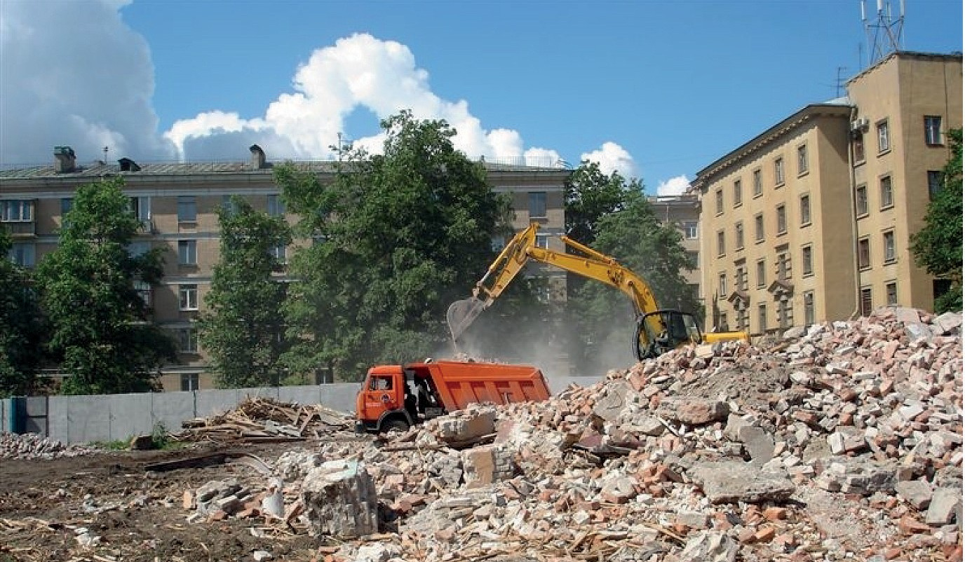
Рис 1. Пример строительного мусора на строительной площадке

Прежде всего, это крайне весомый экологический фактор. Он играет немаловаж- ную роль в строительстве сегодня. Кроме того, переработка строительного мусора обеспечивает экономию пространства на строительной площадке. Безусловно, пере- работанные материалы можно сочетать с «готовыми» строительными материалами, используемыми в классических методах домостроения.
Сокращение человеческих ресурсов на строительном объекте очень выгодно для экономической составляющей проекта. Уменьшение людей происходит из-за того, что все основное производство переходит на производственный цех.
На производстве преобладают станки по созданию модульных блоков, что и со- кращает человеческий ресурс как в организации, так и на строительной площадке.
Воздействие строительного мусора и отходов, образующегося в результате сноса зданий, на окружающую среду является ошеломляющим.
Более 135 млн. тонн мусора со строительных площадок доставляется на россий- ские свалки каждый год, что делает его единственным крупнейшим источником от- ходов [3].
Если взглянуть на это в перспективе, то новое здание площадью в 5.000 квадрат- ных метров – типичный зал резиденции колледжа или пригородное офисное здание среднего размера – будет производить почти 25 тысяч тонн отходов [3].
Модульная конструкция по своей природе является ресурсо- и энергосберегающей. Одно из основных преимуществ модульной конструкции – это возможность сборки повторяющихся узлов в контролируемых условиях.
Другой способ заключается в минимизации материальных отходов, связанных с традиционным строительством. Целые модульные единицы, в основном обработан-

ные перед доставкой на стройплощадку, могут существенно снизить объемы строи- тельных отходов, образующихся на строительной площадке, и внести непосредствен- ный вклад в утилизацию отходов на стройплощадке [5].
Модульное строительство капитализируется на возможности перемещения продук- ции в контролируемом производстве и условиях, а также на жестком складском учете и графиках проектов. По своей природе эти отходы контролируемые и могут оказать минимальное воздействие на строительную площадку, если доставка осуществляет- ся с мощной логистической поддержкой.
Производство за пределами стройплощадки уже предлагает строительной про- мышленности выгодные условия с точки зрения предсказуемости временных и фи- нансовых затрат, здоровья и безопасности рабочих. Кроме того, подобный метод стро- ительства демонстрирует положительную тенденцию сокращения объемов отходов в сравнении с классическими методами домостроения.
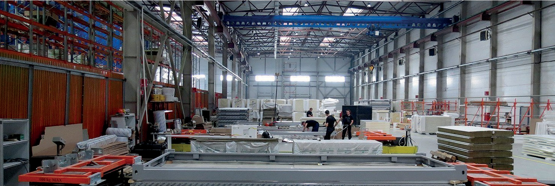
Рис 2. Производство модульных конструкций

Одними из самых больших источников отходов в традиционном строительстве яв- ляются упаковка (до 5 %), древесина (до 25 %) и гипсокартон (до 36 %). Можно сни- зить объем отходов до 90 % за счет сокращения таких строительных элементов как древесные поддоны, термоусадочная пленка, картон, гипсокартон, древесина, бетон, кирпич и цемент [4]. Это реализуемо за счет грамотной политики управления произ- водства не на строительной площадке, а в производственном цехе. Идеальным вари- антом оптимизации производственного процесса станет завод по переработке строи- тельных отходов вблизи цеха по производству модульных конструкций.
Максимальная скорость производства возможна только при идеальных условиях, когда все строительные материалы в нужном объеме присутствуют на производстве, а станки исправно работают. Поэтому для увеличения скорости производства доста- точно вовремя снабжать производство материалом, а станки будут исключать чело- веческий фактор на ошибку [6].
Основная статья затрат на создание модульного дома это материалы, и чтобы сни- зить затраты на производство недостаточно закупать материал по оптовым ценам. Я предлагаю создание завода по переработки строительного мусора вблизи самого производства, чтобы так же снизить затраты на логистику, в таком случае мы будем

иметь качественный материал по низкой цене, что позволит производить качествен- ные и экологические модули в большом количестве для создания малоэтажных и мно- гоэтажных зданий и сооружений.
По итогу статьи можно выделить несколько важных моментов по производству модульных конструкций. Производство и установка модулей менее трудозатратно чем классическое домостроение. Переработка и использование повторно строительного мусора в строительстве повышает экологическую ситуация в мегаполисах, что спо- собствует повышению уровню жизни.
Литература
- Итоги Комплексного наблюдения условий жизни населенияhttps://www.gks.ru/free_doc/ new_site/population/urov/kn-ujn/tabl.html.
- Building. Construction methods: modular [Электронный ресурс]. URL: https://www.build- ing.co.uk/data/construction-methods-modular/5094760.article (дата обращения 10.03.2020).
- Алехин Ю. А., Люсов А. Н. Экономическая эффективность использования вторичных ре- сурсов в производстве строительных материалов. М.: С.И. 1988.
- Производство и использование строительных материалов, изделий и систем: Том 3. Остат- ки деятельности: мусор и отходы. Обращение с отходами, их рециклинг и использование. Серия
«Инфографические основы фуекциональных систем» (ИОФС) / Под ред. В. О. Чулкова. Изд. вто- рое, перер. и дополн. М.: СвР-АРГУС, 2011.
- The Modular Building Institute, Improving Construction Efficiency & Productivity with Mod- ular Construction URL: https://www.modular.org/marketing/ documents/Whitepaper_ImprovingCon- structionEfficiency.pdf (дата обращения 10.03.2020).
- Олейник П. П., Олейник С. П. Организация системы переработки строительных отходов. М.: МГСУ, 2009.

УДК 69.057.47
Олеся Евгеньевна Филюкова, студент (Санкт-Петербургский государственный архитектурно-строительный университет) E-mail: filyukova24_89@bk.ru

Olesya Evgenievna Filyukova, student (Saint Petersburg State University
of Architecture and Civil Engineering)
E-mail: filyukova24_89@bk.ru

МЕТОДЫ МОНТАЖА АБСОРБЦИОННОЙ КОЛОННЫ НА ТЕРРИТОРИИ ДЕЙСТВУЮЩЕГО ПРЕДПРИЯТИЯ

METHODS OF ERECTION OF AN ABSORPTION COLUMN IN THE TERRITORY OF OPERATING PLANT
В статье изучены методы организации монтажа крупногабаритного технологического обо- рудования на примере абсорбционной колонны в стесненных условиях на территории действу- ющего предприятия. Особое внимание обращается на принципы строповки и монтажа, исполь- зуемую грузоподъемную технику (и ее сочетание), а также преимущества и недостатки каждого метода. Также автор обращает внимание на особенности организации расположения техники и траектории подъема и перемещения технологического оборудования при использовании каж- дого отдельного метода с учетом заданных условий и требований техники безопасности. Сдела- ны выводы о наиболее желательном методе организации работ.
Ключевые слова: подъем оборудования, технологическое оборудование, строповка, абсорб- ционная колонна, портальная гидравлическая система, гусеничный кран.

The article deals with the methods of organizing the erection of large-sized technological equipment using the example of an absorption column in cramped conditions on the territory of an operating plant. Particular attention is paid to the principles of slinging and installation, the used lifting equipment (and its combination), as well as the advantages and disadvantages of each method. Also, the author draws attention to the peculiarities of arranging the arrangement of technology and the trajectory of lifting and moving technological equipment when using each individual method, taking into account the given conditions and safety requirements. Conclusions are drawn about the most desirable method of organizing work.
Keywords: erection of equipment, technological equipment, slinging, absorption column, portal hydraulic system, tracked crane.

Монтаж абсорбционной колонны, негабаритного технологического оборудования, на территории действующего предприятия имеет ряд особенностей, среди которых стеснённые условия, габаритные и временные ограничения при выборе метода мон- тажа и подбора строительных машин. Задача состоит в подборе такого организаци- онно-технологического решения при организации строительно-монтажных работ, ко- торое максимально снизит влияние проведения данных работ на деятельность всего предприятия без нарушения общих принципов монтажа данного типа оборудования. Рассмотрим особенности монтажа абсорбционной колонны с юбкой в нижней ча- сти весом 130 тонн и с габаритными размерами 3800×430×423 см. Работы по монта- жу производятся на территории действующего химического предприятия, деятель- ность которого организована по цехам. Между цехами оборудованы подъездные пути, причем расположение и организация цехов такова, что подъездной путь к некоторым из них один, что требует максимально быстрого монтажа колонны во избежание пе- ребоев в работе и создания потенциально опасных ситуаций на действующем произ-
водстве в связи с полной транспортной блокадой отдельных цехов.
Прежде всего, общий календарный график работ строительно-монтажных работ должен быть составлен таким образом, чтобы к моменту доставки абсорбционной колонны к месту монтажа были завершены все подготовительные работы, работы по устройству фундаментов и заливке бетона под основание колонны. Нередко разме- щение абсорбционной колонны предусматривается рядом с другими зданиями и со- оружениями, представляющими единый комплекс, поэтому при планировании работ необходимо предусмотреть очередность строительства объектов, обеспечивающих максимальную доступность места монтажа колонны для спецтехники и максимально возможное пространство для подъема и, при необходимости, перемещения оборудо- вания. Нередко при строительстве установок, в составе которой имеется абсорбцион- ная колонна, строительно-монтажные работы завязаны на поставку технологического оборудования, так как строительство надземной части этажерок, которые часто возво- дятся рядом с колонной, становится возможным только после установки абсорбцион- ной колонны из соображений безопасности и удобства ее монтажа, а также особен- ностей трубной обвязки всей технологической линии.
Строительно-монтажные работы на территории действующего предприятия и по проекту, предусматривающему установку различного технологического, энер- гетического и подъемно-транспортного оборудования, а также контрольно-измери- тельной аппаратуры и автоматически действующих устройств, имеющих большое количество различных трубопроводов, насосов, компрессоров и прочих механизмов

требует участия в этой работе организаций с различным профилем специализации. Последовательность работ и их увязка между собой координируется проектом орга- низации работ [1] для всего проекта. На основе ПОС специализированная организа- ция разрабатывает свой проект производства работ (ППР) и график, а также предла- гает метод подъема и монтажа абсорбционной колонны.
На этапе разработки ППР необходим анализ последовательности подъема аппа- рата, так как при изменении с горизонтального положения на вертикальное имеется опасность чрезмерной нагрузки на конструкцию самого технологического оборудова- ния. Обычно такой анализ проводится с шагом подъема оборудования по 10 градусов. Цель анализа – расчет локального и общего напряжения и деформаций корпуса, шту- церов, головной части, юбки и кольцевого основания агрегата. Подъем должен осу- ществляться таким образом, чтобы корпус и юбка абсорбционной колонны не были повреждены, погнуты или помяты [2].
При монтаже абсорбционной колонны необходимо руководствоваться приказом Федеральной службы по экологическому, технологическому и атомному надзору № 533 от 12.11.2013 г., либо иными правовыми документами, применяемыми в отношении действующего предприятия в зависимости от сферы деятельности (при наличии).
Монтаж современных габаритных абсорбционных колон из соображений удоб- ства и простоты установки аппарата на фундамент производится со строповкой за верхнюю часть аппарата. Если имеется такая возможность, при значительной высоте и низком фундаменте абсорбционную колонну следует располагать в исходном поло- жении по оси фундамента так, чтобы места ее строповки, т.е. приваренные к аппара- ту ложные штуцера или разъемный хомут, позволили поднять и установить аппарат в проектное положение без дополнительного перемещения [3].
Однако при осуществлении строительно-монтажных работ в условиях действу- ющего предприятия и наличии стесненности это редко предоставляется возможным. В этом случае исходное положение аппарата определяется исходя из существующих условий строительной площадки и прилегающих территорий.
В отношении действующего предприятия с организацией дорог без резких пово- ротов и с перекрестками под прямым углом исходное положение аппарата при разра- ботке ППР следует принимать на дороге около строительной площадки. Принимая во внимание большую высоту абсорбционной колонны, ее подъем осуществляет с дан- ной дороги с дальнейшим перемещением при помощи крана к месту непосредствен- ного монтажа. Подъездные пути, с которых будет осуществлять монтаж, должны вы- бираться с учетом нескольких факторов:
- Длина дороги, на которой будет располагаться колонна до монтажа, должна быть достаточной с учетом высоты самого оборудования и расстояния, необходимо- го для рабочих, осуществляющих строповку.
- Траекторию подъема и перемещения абсорбционной колонны не должен пере- секать эстакады, трубопроводы и иные технологические линии действующего пред- приятия.
- Ширина подъездных путей либо прилегающей территории должна быть доста- точна для монтажа, размещения и маневров кранов и иного оборудования, использу- емого при монтаже.

Соответствующие подъездные пути до начала работ по строповке и подъему пе- рекрываются на расстояние, предусмотренное требованиями техники безопасности. Строповка оборудования должна проводиться согласно СП 75.13330.2011 «Техно- логическое оборудование и технологические трубопроводы», а именно за предусмо- тренные для этой цели детали или в местах, указанных предприятием-изготовителем
[4]. В абсорбционных колоннах чаще всего для этого предусмотрены цапфы.
Принцип строповки определяется исходя из того, какое грузоподъемное оборудо- вание будет использоваться при монтаже. Исходя из существующей практики прове- дения данных работ, можно выделить три основных метода подъема и монтажа габа- ритного технологического оборудования колонного типа, которые преимущественно используются в настоящее время и которые объединяет принцип строповки в двух местах – в районе верхней и нижней части абсорбционной колонны, с постепенным подъемом на верхнюю часть:

Монтаж с использованием портальной гидравлической системы.
На данный момент существует несколько крупных поставщиков таких систем, ко- торые могут незначительно отличаться по конструкции и техническим параметрам, но принцип работы таких систем единый: это 2 или 4 домкратные стойки, которые объединены пролетными балками различной длины (до 9 метров). Стойки оснаще- ны индивидуальной гидравлической системой, а также датчиками, контролирующи- ми работу всей системы. Система размещается на рельсовых путях различной длины. При этом фундамент под рельсовые пути в зависимости от модели должен быть либо уплотнен и выравнен, либо, наоборот, не требует специального обустройства площад- ки и подготовки фундамента-основания, единственное условие - наличие ровной по- верхности, на некоторых моделях устанавливаются направляющие, которые в свою очередь с помощью регулировочных болтов выставляют уровень в нулевую отмет- ку – горизонт [5]. Для монтажа с использованием портальной системы заранее гото- вятся «монтажные уши», которые крепятся к опорному кольцу колонны с помощью болтового соединения. Преимуществом таких систем является их сравнительно бы- стрый и лёгкий монтаж и демонтаж. Однако, как мы видим, в условиях действующе- го предприятия использование таких систем может быть серьезно ограничено такими факторами, как стеснённые условия, узкие подъездные пути (в частности, при шири- не абсорбционной колонны более 4 метров размещение портальной системы, рельсы и стойки которой требуют дополнительное пространство порядка или более 1 метра. Иными словами, несмотря на то, что данное оборудование активно применяется при монтаже на территории действующих предприятий, нужно принимать во внимание ширину и длину колонны, и соотношение этих габаритов с длиной доступного для использования подъездного пути. Кроме того, монтаж с использованием только та- ких систем без дополнительного грузоподъемного оборудования возможен в услови- ях, когда на самой строительной площадке имеется достаточно места и здания и со- оружения, строящиеся в непосредственной близости к абсорбционной колонне, еще не смонтированы, так как портальная система предполагает, что ее верхний пролет будет в итоговом положении располагаться точно по оси над местом непосредствен- ной установки колонны.

Монтаж с использованием портальной системы и крана.
Данный метод во многом похож на первый метод, однако портальная систем в нем применяется только для задней части абсорбционной колонны для контроля нагрузки на аппарат и избежание повреждения его конструкции, а также выверки его положе- ния в каждой точке подъема. Непосредственный подъем колонны осуществляется за ее верхнюю часть с использованием гусеничного крана. В частности, возможно ис- пользование «в паре» гусеничного крана Demeg CC4000 и портальной гидравличе- ской системы ENERPAC SBL500 грузоподъёмностью по 500 тонн. После приведения оборудования в вертикальной положение производится его освобождение от стро- пов в нижней части и отгон портальной системы. Далее нижняя часть удерживается растяжками, и постепенно посредством поворота гусеничного крана абсорбционная колонна в вертикальном положении подается к месту проектного расположения. При этом расстояние от нижней части оборудования до земли по технике безопасности должно составлять 0,5 метра. При использовании такого метода нужно принимать во внимание, что монтаж как гусеничного крана, так и портальной системы требуется дополнительное место (монтаж производится с использованием автомобильных кра- нов). Такой монтаж вполне возможно производить со строительной площадки для гу- сеничного крана и на самой дороге для гидравлической системы. При этом стартовая позиция гидравлической системы до поставки абсорбционной колонны может отли- чаться, так как в случае необходимости поворота автотранспорта, перевозящего ко- лонну, система, расположенная после поворота (если это место совпадает с начальной позицией нижней части колонны перед монтажом), затруднит или сделает невозмож- ными дальнейшие маневры. Данный момент, как и дальнейшее движение порталь- ной системы вдоль абсорбера к ее начальному положению должны быть учтены при разработке ППР. При использовании такого метода монтажных работ также произво- дится подготовка фундамента, так как площадка должна выдерживать нагрузку и от монтируемого оборудования, и от используемой для этого грузоподъемной техники. Данный метод более удобен для применения в стесненных условиях на территории действующего предприятия, так как позволяет производит монтаж абсорбционной колонны в случае, если часть зданий или сооружений в непосредственной близости от проектного положения колонны уже построена.

Монтаж с использованием двух кранов.
Данный метод подразумевает использование для выверки абсорбционной колон- ны вместо портальной системы автомобильного крана. В данном случае возможно применение «в паре» например, гусеничного крана LIEBHERR LR 1750 и автомо- бильного крана LIEBHERR LTM 1350. Принцип монтажа тот же самый, однако дан- ный метод организации работ наиболее гибкий и мобильный. В частности, автомо- бильный кран может использоваться при монтаже гусеничного крана, что сокращает количество необходимой для использования техники по сравнению со вторым мето- дом. Кроме того, в данном случае возможно различное положение гусеничного кра- на относительно абсорбционной колонны в ее изначальном положении, так как тра- ектория подъема аппарата не ограничивается положением горизонтальных балок портальной системы. Это, в свою очередь, позволяет разработать такую последова-

тельность работ, при которой возможно не только перемещение колонны путем изме- нения положения поворотной части гусеничного крана, но также и движение самого крана вместе с колонной в вертикальном положении к месту непосредственной уста- новки оборудования. Для обеспечения безопасного передвижения гусеничного кра- на фундамент по траектории его движения предварительно выравнивается и засыпа- ется, укладываются бетонные плиты. В случае, если по траектории движения крана и колонны имеются выступы, торчащие ростверки и т.д., требуется дополнительный контроль с постепенным поднятие колонны на необходимую отметку с соблюдени- ем требования о расстоянии от земли до юбки колонны не менее 0,5 м. Этот вариант весьма удобен и в случае существенной застройки вблизи проектного расположения абсорбционной колонны. При этом необходимо обеспечить пространство, необходи- мое для разворота и движения гусеничного крана с абсорбционной колонной шири- ной более 4 метров. При необходимости может быть произведен демонтаж огражде- ния строительной площадки.
Освобождение верхней части абсорбционной колонны от стропов в независимости от применяемого метода следует производить только после ее надежного закрепле- ния к фундаменту на анкерные болты. Грузоподъемное оборудование, использован- ное при монтаже колонны, сразу демонтируется. Дальнейшие строительно-монтаж- ные работы производятся в соответствии с ППР на каждый вид работ, производится монтаж зданий и сооружений, которые невозможно было монтировать до установки колонны, производится трубная обвязка технологической линии.
Как мы видим, методы, используемые на данный момент при монтаже крупного габаритного технологического оборудования, варьируются в зависимости от усло- вий, в которых производятся работы. Все варианты предполагают их использование на территории действующего предприятия, однако при выборе конкретного мето- да стоит учитывать расположение строительной площадки, особенности организа- ции подъездных путей и их расположение относительно площадки, а также поло- жение зданий и сооружений на ней. Для исходных данных, обозначенных в начале данной статьи, наиболее удобен третий вариант, так как большие габариты колонны (в частности, ее ширина) существенно ограничивают использование методов мон- тажа с использованием портальных систем. Однако, в случае монтажа абсорбцион- ных колонн с иными габаритами использование остальных методов также возмож- но и широко применимо.

Литература
- Жмур Н. С., Недригайлов В. Г., Шагов В. И. Монтаж технологического оборудования ос- новных процессов химических заводов. М.: Государственное издательство литературы по стро- ительству, архитектуре и строительным материалам, 1961. С. 81. URL: https://chem21.info/page/ 024151111057118128107091153004129095248123062005/ (дата обращения 05.03.2020).
- Antalffy L. P., Miller III G. A., Kirkpatrick K. D., Rajguru A., Zhu Y. Design Consideration for the Erection of Heavy Wall and Large Diameter Pressure Vessels// Procedia Engineering. 2015. 130 (17–31). URL: https://www.researchgate. net/publication/289995722_Design_Consideration_for_ the_Erection_of_Heavy_Wall_and_Large_Diameter_Pressure_Vessels (дата обращения 06.03.2020).
- Гайдамак К. М. Монтаж технологического оборудования химических производств. М.: Стройиздат, 1977. С. 89.

- СП 75.13330.2011. Актуализированная редакция СНиП 3.05.05-84. Технологическое обо- рудование и технологические трубопроводы. URL: http://docs.cntd.ru/document/ 200025 (дата об- ращения 07.03.2020).
- Дроговоз П. А., Попович А. Л. Сравнительный анализ технологий для подъема и монтажа крупнотоннажного оборудования в проекте реконструкции Ачинского нефтеперерабатывающе- го завода // Инженерный журнал: наука и инновации. 2014. №3 (27). URL: https://cyberleninka.ru/ article/n/sravnitelnyy-analiz-tehnologiy-dlya-podema-i-montazha-krupnotonnazhnogo-oborudovaniya- v-proekte-rekonstruktsii-achinskogo (дата обращения: 06.03.2020).

УДК 72.025.5-048.42  Никита Юрьевич Попов, студент  (Санкт-Петербургский государственный архитектурно-строительный университет) E-mail: popof.nick@gmail.ru | Nikita Iurevich Popov, student Saint Petersburg State University  of Architecture and Civil Engineering)  E-mail: popof.nick@gmail.ru

ОРГАНИЗАЦИЯ РЕКОНСТРУКЦИИ ПАМЯТНИКОВ АРХИТЕКТУРЫ И ОБЪЕКТОВ КУЛЬТУРНОГО НАСЛЕДИЯ

ORGANIZATION OF RECONSTRUCTION OF ARCHITECTURAL MONUMENTS AND CULTURAL HERITAGE SITES
В данной статье рассматриваются основные аспекты в организации и проведении работ по реконструкции памятников архитектуры и объектов культурного наследия. Под реконструкцией подразумевается ряд мероприятий по переустройству сооружения, проводимых с помощью раз- личных архитектурных средств и приемов, с целью адаптации объектов к современным услови- ям социокультуры и максимально приближенному к первоначальному виду, утраченному пол- ностью или частично под воздействием времени или иных разрушительных факторов. В статье проводится анализ этапов работ по реконструкции памятников архитектуры с учетом общестро- ительных норм и законодательными требованиями при осуществлении таких проектов.
Ключевые слова: реконструкция, переустройство сооружения, культурное наследие, памят- ники архитектуры, опыт реконструкции

This article discusses the main aspects in the organization and conduct of works on the reconstruction of architectural monuments and objects of cultural heritage. Reconstruction means a number of measures for the reconstruction of the building, carried out using various architectural means and techniques, in order to adapt the objects to the current conditions of social culture and as close as possible to the original form, lost completely or partially under the influence of time or other destructive factors. The article analyzes the stages of reconstruction of architectural monuments, taking into account general building standards and legislative requirements for the implementation of such projects.
Keywords: reconstruction, reconstruction of the structure, cultural heritage, architectural monuments, examples of reconstruction

Исторические памятники и памятники культуры, в частности старые кварталы, здания, строения-памятники и т.п., признаются достоянием нации, мировым культур- ным наследием, а также средством увековечивания культурной и инженерной деятель- ности человека того времени, в котором они были созданы. По многим историческим сооружениям можно отследить возраст городов, их изменение и развитие на различ- ный этапах истории. Большинство из созданных в прошлом памятников архитектуры

продолжают использоваться и в настоящее время, хотя зачастую и совсем не по сво- ему изначальному назначению. В основном они служат целям развития науки, худо- жественной и социальной культуры, народного образования. Однако за свой долгий период существования под воздействием различных факторов со стороны окружаю- щей среды, памятники архитектуры подвергаются существенным изменениям и из- рядно изнашиваются. Зачастую они не только теряют свой изначальный внешний об- лик, но и имеют значительные конструктивные разрушения, вплоть до полного раз- рушения. Поэтому работы по реконструкции зданий и сооружений, которые призна- ны памятниками архитектуры и объектами культурного наследия, очень востребова- ны в современных условиях города [1].
В международной практике реконструкции исторических центров имеется опыт хаотического массового сноса исторических зданий и строительства на их месте со- временных. Например, в Брюсселе в 1960–1970-х гг. под предлогом строительства
«города будущего» целые кварталы застраивались офисными зданиями футуристи- ческого вида, со стеклянными фасадами. Отсутствие единого плана и эстетики в но- вом строительстве привела к массовому расселению исторических зданий с после- дующим их разрушением в течение десятилетий. Подобная практика даже получила название «брюсселизация».
В современной Европе к проблеме сохранения памятников архитектуры относят- ся очень серьезно и стараются максимально сохранить внешний вид шедевра, вместе с тем приспосабливая его под современные нужды.
Реконструкция памятников архитектуры очень трудоёмкий процесс. Он зависит от многих факторов, законов, регламентов и правил. Перед началом работ на объек- те необходимо проведение целого ряда исследований, включающих в себя работы по архитектурному изучению памятника и цикл инженерно-технических изысканий. Это необходимо для того, чтобы реконструированный объект максимально приближенно повторял облик, задуманный архитектором при его создании. Также очень тщатель- но подбираются материалы, чтобы после завершения всех работ объект не выглядел как «новостройка» [2].
Главный этап для выявления проблем реконструкции – экспертная оценка состоя- ния объекта. На этом этапе проводится комплексное обследование и техническая экс- пертиза строительных конструкций для максимально точной оценки состояния. Так- же проводится работа с архивными материалами и городским планом, для выявления исторического облика здания, его значение и степень актуальности в жизни города. В то же время изучается картограмма застройки квартала для извлечения информа- ции об этажности застройки, используемых строительных материалов, степени мо- рального и технического износа.
На основании полученных сведений составляется подробный проект реконструк- ции объекта, для его пошаговой реализации в дальнейшем.
Основными конструктивными элементами любого здания считаются фундамент, стены и перекрытия.
Здания и сооружения со временем неизбежно изнашиваются от осадков, перепа- дов температуры, солнечного излучения. Также развитие жилищной и дорожной ин-

фраструктуры ведут к увеличению нагрузки на здания. Если вблизи старинного дома ведутся работы по прокладке линии метрополитена или скоростной трассы, конструк- тивные элементы испытывают повышенные вибрации и, трескаясь, теряют несущую способность. Такие нагрузки не предусматривались на стадии проекта конструкций, поэтому сейчас их нужно усиливать.
Если стены дома находятся в удовлетворительном состоянии, целесообразно заме- нить деревянные перекрытия на железобетонные. Если же стены перекрытия и фун- дамент сильно повреждены, требуется усиление и восстановление либо частичная за- мена старых деревянных конструкций на новые.
При проведении таких работ очень актуальным является применение современных технологий в совокупности с использованием новейших композиционных материалов. Для компенсации воздействия естественного износа и защиты строений от воз- никших негативных факторов в качестве методов усиления применяются армирова-
ние, торкретирование и гидроизоляцию
При армировании используется стальная и композитная арматура, различный ме- таллопрокат–уголки, швеллеры, сварные сетки. Для усиления монтируются дополни- тельные элементы снаружи с созданием внешнего армопояса и закладываются внутрь несущих конструкций – в стены, балки, перекрытия.
Метод торкретирования изобретен относительно недавно по сравнению с други- ми строительными технологиями, и сегодня является одним из самых эффективных и экономичных способов усилить сооружения из кирпича, камня и бетона.
С помощью торкретирования можно оперативно обрабатывать большие поверх- ности и бетонировать конструкции любой сложности, в том числе и в условиях огра- ниченного пространства. Это имеет особое значение при работе со старыми здания- ми, размеры которых не рассчитаны на габариты современной строительной техники. Метод гидроизоляции актуален в первую очередь при работе по защите фунда- ментов, подвалов и цокольных этажей от контакта с водой. В таких случаях при- меняется антифильтрационная гидроизоляция. Также может использоваться анти- коррозийная гидроизоляция, которая ограждает конструкции от воздействия влаги и других химически агрессивных веществ, способных провоцировать коррозию бе-
тона и арматуры [3].
Долгий срок эксплуатации объектов культурного наследия объясняется отчасти тем, что хотя применяемые технологии и материалы были несовершенны по срав- нению с современными, их фундаменты обычно очень прочные. Однако фундамент почти каждого исторического здания значительно перегружен из-за проводившихся работ по надстройке или перестройки сооружения.
Начало реконструкции фундамента начинается с тщательного анализа причин его повреждения, т.к. от этого зависит выбор метода его восстановления и усиления. Что- бы устранить расслоение фундамента и упрочнение кладки в имеющиеся трещины вводят цементный раствор. Также встраиваются обоймы из металла или железобето- на для улучшения несущей способности фундамента.
Чтобы ослабить излишнюю нагрузку на фундамент прибегают к помощи метал- лических поясов для ее перераспределения. Также при помощи встраивания опор или

новых плит можно изменить конструктивную схему фундамента, в случае его силь- но износа.
Зачастую в проекте реконструкции предусматривается полный снос аварийно- го здания-памятника с сохранением лишь его лицевого фасада, что позволяет гово- рить о хоть и частичном, но все же сохранении подлинности памятника. В этом слу- чае подразумевается фрагментарная реставрация памятника, с целью закрепления его уникальной формы и усиления эстетической или исторической ценности памят- ника архитектуры.
В современной практике установлены такие предметы охраны памятников, как га- баритные размеры, архитектурный декор лицевого фасада, оконные и дверные прое- мы. Они подлежат сохранению, либо воссозданию заново, в то время как остальная часть полностью перестраивается с приспособлением под современные нужды и по- требности [4].
В последние десятилетия в Санкт-Петербурге и его историческом центре объ- екты-памятники воссоздают «в лицевых фасадах». Зачастую встречаются проекты, когда лицевые фасады встраиваются в новые здания. При этом новые здания вос- создаются в современном стиле, в новых конструкциях и материалах, их надстра- ивают выше, в том числе и мансардными этажами. Спектр способов восполнения утраченных элементов оказывается очень широким: от реконструкции с имитацией стиля, техники и технологии до некоторого упорядочивания сохранившихся частей или фрагментов. В результате тщательного анализа такого способа воссоздания зда- ний с учетом европейского и российского опыта, можно отметить несколько мето- дов реконструкции:
- Метод сохранения исторического фасада аварийного здания в результате пол- ной реконструкции с воссозданием в исторических габаритах и высотных отметках с приспособлением под современные нужды и потребности.
Примером такого метода является так называемая «культурная реконструкция» женского монастыря 18 века в испанском городке Санпедор. Здание с 1835 года ни- как не использовалось, постепенно превращаясь в руины. и только в 2000 году адми- нистрация города приняла решение изменить ситуацию, сделав в старой церкви со- временный многофункциональный культурный центр.
- Метод сохранения исторического фасада с надстройкой над ним мансардного этажа или нового строения.
Примером такого воссоздания можно назвать трехэтажное здание в стиле класси- цизм, построенное на рубеже 18–19 веков в. Санкт-Петербурге на Набережной кана- ла Грибоедова. Над фасадной стеной воссозданного здания появилась мансарда, над коньком стал виден новый дворовый комплекс.
- Метод сохранения исторического фасада, как правило, аварийного здания, с «вживлением» его в новое строение.
Во французском городе Монруж долгое время стояли руинами здания бывших конюшен второй половины 19 века. Чтобы не восстанавливать здание полностью и не сносить то, что одних осталось, архитекторы приняли решение вписать остав- шийся остов в современное здание. Такое решение оказалось очень удачным – ведь

современное жилье не требует излишнего декорирования, а восстановление истори- ческой кладкой не потребовало больших затрат.
- Метод воссоздания исторического фасада (или его части) с соблюдением га- баритных размеров и материалов как копии утраченного исторического фасада зда- ния в результате строительства или времени.
В пример можно привести павильон Арсенал Монбижу в музее-заповеднике Цар- ское Село. На основании проекта выполнена реставрация фасадов с сохранением под- линной кирпичной кладки и шовного раствора. В местах восполнения кладка произ- водилась специально изготовленным кирпичом исторического размера и фактуры [5]. Итак, мы рассмотрели различные методы и подходы к реконструкции памятников архитектуры. Можно отметить, какое важное значение имеет внимательный подход и выбор подхода к работам по реконструкции каждого объекта в отдельности, ведь с историческими памятниками связаны многовековые события, они хранят в себе историю и настроения людей времени своего создания, и именно благодаря культуре
и наследию многим народам удалось сохранить свою самобытность.

Литература
- Алексеев Ю. В. Формирование жилых территорий с новой застройкой. М.: Издательство АСВ, М.: 2010 87 с
- ЦНИИП Градостроительства. Методические рекомендации по обновлению жилой за- стройки при реконструкции сложившихся районов. М.: 1984. 145 с.
- Реставрация памятников архитектуры: Учебное пособие для вузов / С. С. Подъяпольский, Г. Б. Бессонов, Л. А. Беляев, Т. М. Постников; Под общей редакцией С. С. Подъяпольского. Мо- сква: Стройиздат. 1988. 264 с
- Восстановление памятников культуры. Проблемы реконструкции Сборник статей М.1981,232 с 59.
- Чайникова О. О. Сохранение лицевых фасадов зданий как способ воссоздания памятни- ков архитектуры // Фундаментальные исследования. 2017. № 2. С. 98–106; URL: http://fundamen- tal-research.ru/ru/article/view?id=41365 (дата обращения: 07.03.2020).

УДК [658.531:331.1]:[69.007-06]  Максим Станиславович Пак, студент Владимир Вячеславович Сокольников, канд. техн. наук  (Санкт-Петербургский государственный архитектурно-строительный университет) E-mail: maksim_marvin1@mail.ru vschief@yandex.ru | Maksim Stanislavovich Pak, student,  Vladimir Vyacheslavovich Sokolnikov,  PhD in Sci. Tech., (Saint Petersburg State University  of Architecture and Civil Engineering)  E-mail: maksim_marvin1@mail.ru  vschief@yandex.ru

СОВЕРШЕНСТВОВАНИЕ ПРИМЕНЕНИЯ ФОРМУЛЫ РАСЧЕТА НОРМАТИВНОЙ ПРОДОЛЖИТЕЛЬНОСТИ ВЫПОЛНЕНИЯ ВИДА РАБОТ К РАСЧЕТУ ПРОДОЛЖИТЕЛЬНОСТИ ВЫПОЛНЕНИЯ КОМПЛЕКСА ТЕХПРОЦЕССОВ

IMPROVEMENT OF APPLICATION FORMULA FOR CALCULATING THE NORMATIVE DURATION OF PERFORMANCE OF THE TYPE
OF WORKS TO CALCULATING THE DURATION OF PERFORMANCE OF THE COMPLEX OF TECHNICAL PROCESSES
При расчете продолжительности выполнения комплекса работ очень важно учитывать тех- нологию возведения здания, специфику формирования бригады, частного фронта или условий работы. В данной статье был проведен анализ по способу совершенствования расчета продолжи- тельности выполнения работ. Целью исследования является совершенствование расчета продол- жительности комплекса работ на примере каркасного монолитного жилого здания. В результате анализа была усовершенствована формула расчета продолжительности выполнения комплекса работ, путем уточнения формулы расчета коэффициента сменности и введения коэффициента технологического совмещения работ на частном фронте.
Ключевые слова: продолжительность комплекса работ, коэффициент сменности, коэффици- ент технологической совместимости, состав бригады.

When calculating the duration of a complex of works, it is very important to consider the technology of building construction, the specifics of the formation of the brigade, private front or working conditions. This article analyzed how to improve the calculation of the duration of work. The aim of the study is to improve the calculation of the duration of the complex of works on the example of a frame monolithic residential building. As a result of the analysis, the formula for calculating the duration of the complex of works was improved by clarifying the formula for calculating the shift coefficient and introducing the coefficient of technological combination of work on the private front.
Keywords: duration of a complex of works, shift factor, technological compatibility coefficient, team composition.

В настоящее время сфера строительства, технологии постоянно развиваются, однако методы расчета определения продолжительности выполнения работ и численного соста- ва бригады остаются неизменными. В формуле (1) трудозатраты Q рассчитываются по данным, которые уже неактуальны в наше время. Например, расчет трудозатрат Q с по- мощью единых норм и расценок ЕНиР, укрупненно-комплексных нормативов не учиты- вает множества факторов, такие как технология возведения здания, особенности объем- но-планировочных решений, специфику формирования бригад в современных условиях, параметры частного фронта или условий работы [5], соответственно, возникают неточно- сти при расчете продолжительности выполнения работ. Метод составления калькуляции,

оперирующий фактическими данными трудоемкостей, предоставляемыми подрядчика- ми, дает возможность более полно учесть специфику и трудоемкость всех выполняемых работ, но он отнимает много рабочего времени и требует поддерживать в актуализиро- ванном виде внутренние производственные нормативы строительной компании.

(1)

где T – продолжительность выполнения комплекса, дн.; Q – расчетная нормативная трудоемкость, чел.-см.; nсм – количество смен в день; N – число рабочих, чел.
При совершенствовании формулы определения продолжительности комплекса ра-
бот с помощью коэффициентов, улучшится достоверность результатов расчета про- должительности выполнения работ, приближенные к более реальным цифрам, что приведет к улучшению практической применимости организационно-технологиче- ской документации, а также позволит сократить время на расчет продолжительно- сти комплекса работ. Таким образом, на основании вышесказанного, актуальность данной статьи не вызывает сомнений. В свою очередь, целью статьи является со- вершенствование расчета продолжительности комплекса работ на примере каркасно- го монолитного жилого здания, путем разработки научно-обоснованного алгоритма расчета (рис. 1), учитывающий задачу расчета продолжительности выполнения ком- плекса технологических процессов и задачу расчета определения численного и ква- лификационного состава бригады.
Условные обозначения:
РД – рабочая документация;
ОПР – объемно-пространственное решение; КР – конструктивные решения;
ЕНиР – единые нормы и расценки;
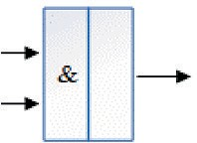
- “И” – логический элемент, выполняющий над входными данными операцию умножения;

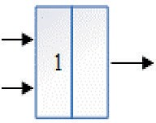
- “ИЛИ” – логический элемент, выполняющий над входными данными операцию логического сложения;
kтс – коэффициент технологической совместимости;
kсм – коэффициент сменности;
– область исследования;
Tα – продолжительность, определяемая графически.
Предполагаемый порядок использования формулы (текстовое пояснение):
- Посчитав трудозатраты, строим для фронта график комплекса работ надзем- ной части монолитного здания с различной сменностью работ (рис. 2).
- Рассчитываем kсм.
- Уточняем численность рабочих в бригаде, подставив в формулу найденные
значения Tα, kсм.

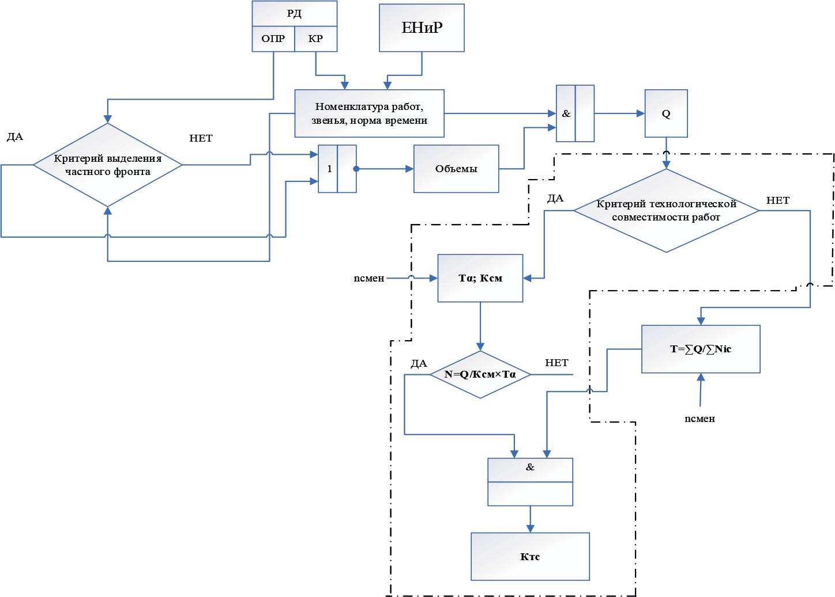

Рис. 1. Блок-схема совершенствования расчета продолжительности комплекса работ

- Считаем продолжительности Т1н тех же комплексов последовательным мето- дом при однозвенном нормативном составе и односменной работе.
- Определяем коэффициент технологического совмещения работ по формуле (2)

(2)

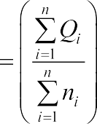где – суммарная трудоемкость комплекса; – суммарная чис-

ленность рабочих, приведенных в нормативных составах звеньев; α – коэффициент частного фронта с конкретной конструктивной схемы здания.
6. Получаем уточненную формулу расчета продолжительности

(3)

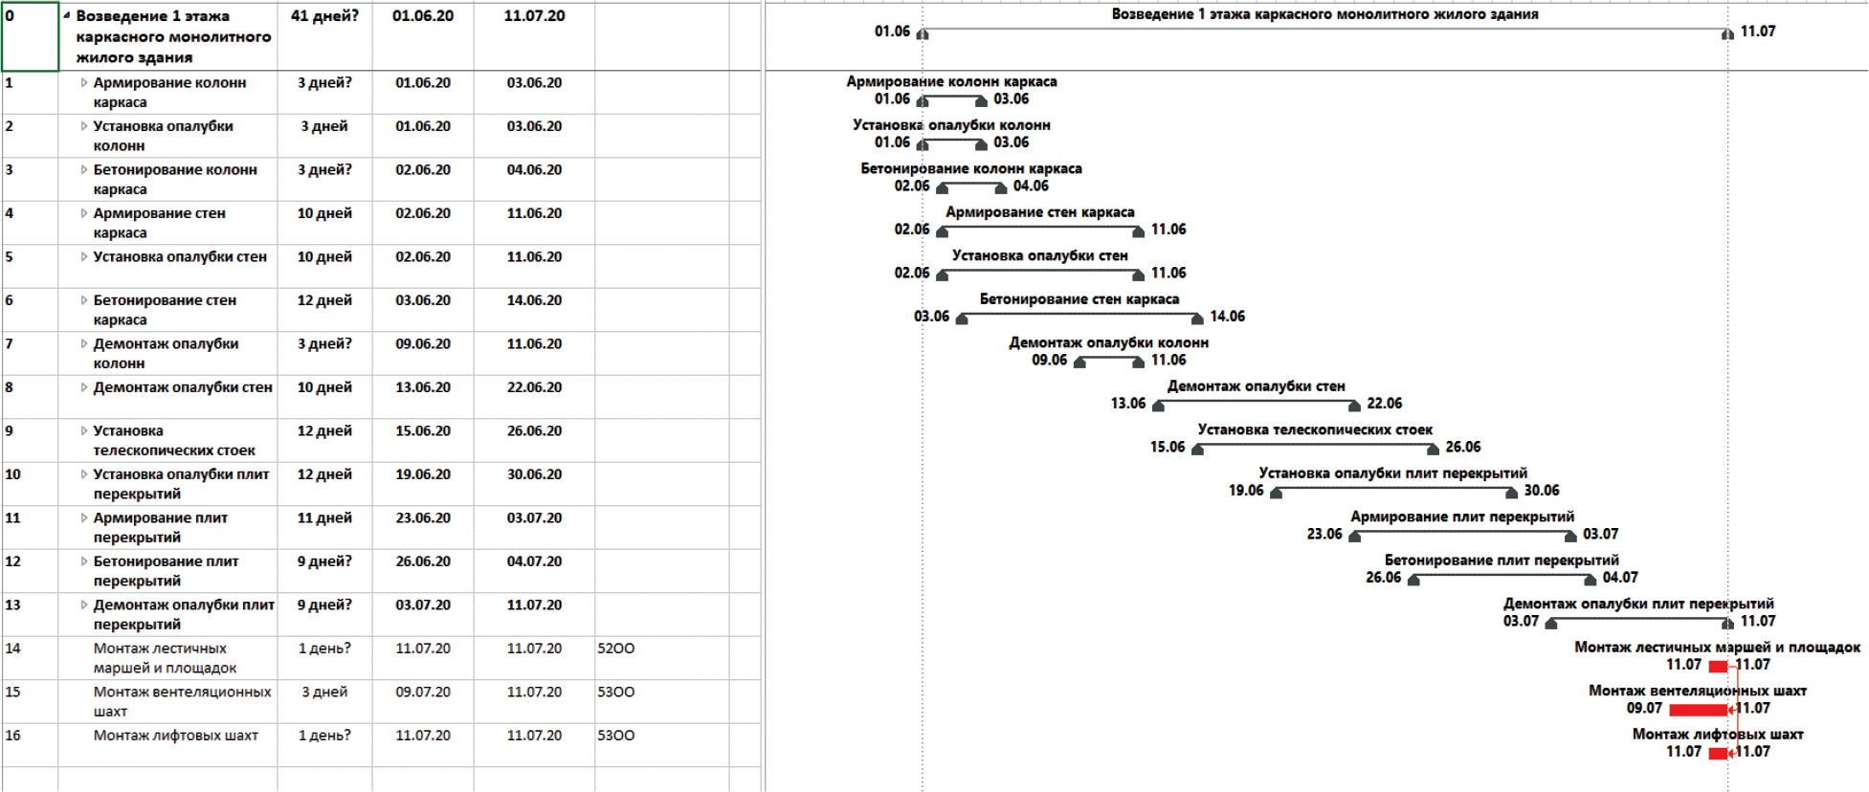

Рис. 2. Календарный график комплекса работ надземной части каркасного монолитного жилого здания

Таблица 1
Трудозатраты, рассчитанные на основе ЕНиР

 | Наименование работы | Норма времени
 |  | Чел-дн | Маш-см
А | Устройство колонн | 13,58
Б | Устройство стен | 116,77
В | Устройство плит перекрытия | 186,43
Г | Монтаж лестничных маршей, площадок и лифтовых шахт | 1,68 | 0,48
 | Всего | 318,46 | 0,48

Для комплекса работ А – 1 смена; Для комплекса работ Б – 2 смены; Для комплекса работ В – 2 смены; Для комплекса работ Г – 1 смена. Определяем коэффициент сменности:

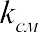
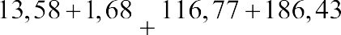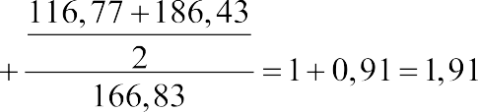

Уточняем численность рабочих в бригаде по формуле (4):

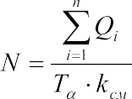
(4)
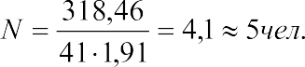

Выводы:
- Совершенствование метода расчета продолжительности комплекса техноло- гических процессов и численного состава бригад следует вести методом разработки непрерывно-детерминированной статической аналоговой модели технологического потока возведения несущих надземных конструкций (ННК).
- Результатом исследования формулы (1) расчета продолжительности комплек- са технологических процессов ННК и численного состава бригад предлагается ме- тодика совмещения технологических процессов на частном фронте и получаемая на ее основе уточненная математическая зависимость продолжительности возведения ННК от нормативной трудоемкости с применением вводимых коэффициентов техно- логического совмещения работ и коэффициента сменности.
- Использование данной методики расчета продолжительности технологических процессов ННК и численного состава бригад может привести к облегчению расче- тов продолжительности комплекса работ и численного состава бригады, а также по- догнать сроки строительства к более реальным условиям строительства.

Литература
- Дикман Л. Г. Организация строительного производства / Л. Г Дикман. М.: Издательство Ассоциации строительных вузов, 2006. 608 с.
- Батурин В. И. Поточность а строительном производстве / В. И. Батурин. М.: Госиздат стр. литературы, 1941. 179 с.
- Гусакова Е. А. Основы организации и управления в строительстве. В 2 ч. Часть 2 / Е. А. Гу- сакова, А. С. Павлов М.: Издательство Юрайт, 2018. 318 с.
- Юдина А. Ф., Верстов В. В., Бадьин Г. М. Технологические процессы в строительстве: учебник/ А. Ф. Юдина, В. В. Верстов, Г. М. Бадьин. М.: Издательский центр «Академия», 2013. 21 с.
- Пак М. С. Уточнение подхода к расчету продолжительности выполнения комплекса ра- бот и численного состава бригады / сборник статей магистрантов и аспирантов. Вып. 2., ТОМ 1; СПбГАСУ. СПб., 2019. 5 с.

УДК 69.057:69.07:693.9  Владислав Сергеевич Склюев, студент (Санкт-Петербургский государственный архитектурно-строительный университет) E-mail: vlad_sklyuev@mail.ru | Vladislav Sergeevich Sklyuev, student (Saint Petersburg State University  of Architecture and Civil Engineering)  E-mail: vlad_sklyuev@mail.ru

АНАЛИЗ ОРГАНИЗАЦИОННО-ТЕХНОЛОГИЧЕСКИХ РЕШЕНИЙ ПО МОНТАЖУ БОЛЬШЕПРОЛЕТНЫХ МЕТАЛЛИЧЕСКИХ КОНСТРУКЦИЙ В ПРОИЗВОДСТВЕННЫХ ЗДАНИЯХ

ANALYSIS OF ORGANIZATIONAL AND TECHNOLOGICAL SOLUTIONS FOR THE INSTALLATION OF LARGE-SPAN METAL
STRUCTURES IN PRODUCTION BUILDINGS

В данной статье рассмотрены виды плоскостных и пространственных большепролетных кон- струкций покрытия в производственных зданиях, способы сокращения числа монтажных эле- ментов для снижения продолжительности строительства: компоновка конструкций и укрупне- ние конструкций. Проанализированы три метода монтажа большепролетных конструкций по- крытия: поэлементный, крупноблочный и конвейерный. Описаны три схемы организации мон- тажных работ при сборке блоков в конвейере, их отличия между собой. После чего выполнен сравнительный анализ этих методов не только с точки зрения организационно-технологической составляющей, но и с точки зрения эффективности и рациональности.
Ключевые слова: большепролетные конструкции покрытия, монтаж, конвейерная сборка, по- элементный монтаж, крупноблочный монтаж.

This article examined the types of flat and spatial wide-span structures that reduce the number of mounting elements to reduce construction time: layout of structures and enlargement of structures. Three elements of installation of large-span structures are analyzed: element-wise, large-block and conveyor. Three schemes of organization of installation work during assembly of blocks in the conveyor, their differences among themselves are described. After a comparative analysis of these methods was carried out, not only from the point of view of the organizational and technological component, but also from the point of view of efficiency and rationality.
Keywords: large-span coating constructions, installation, conveyor assembly, element-wise installation, large-block installation.

Возведение большепролетных конструкций производственных зданий в основном диктуется как производственной и технологической необходимостью, так и требова- ниями технологической гибкости и универсальности производства.
Определяющим критерием в проектировании простых, экономичных, эффектив- ных и архитектурно выразительных большепролетных производственных зданий яв- ляется выбор соответствующих несущих конструкций покрытия, а также организа- ционно-технологических решений.
Большепролетной конструкцией в производственных зданиях, как правило, счи- тается строительная конструкция длинной от 30 метров [1].
Большепролетные покрытия в промышленных зданиях бывают плоскостные (бал- ки, фермы (рис. 1), рамы, арки) и пространственные (своды, оболочки, купола, про- странственные стержневые конструкции, висячие конструкции) [2].

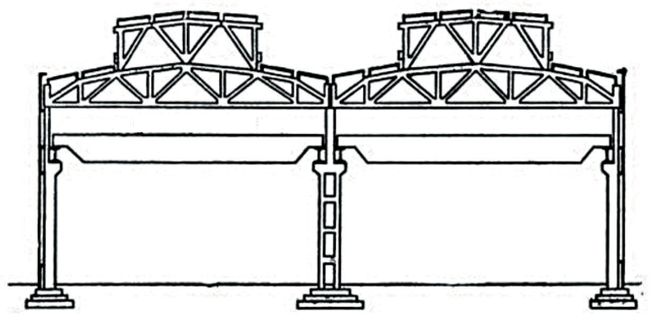

Рис. 1. Конструктивный поперечный разрез одноэтажного промышленного здания

Большепролетные конструкции отличаются от обычных не только сечением и раз- мером самой конструкции, но и их сложностью выполнения и трудоёмкостью.
Сокращение продолжительности строительства является одной из основных за- дач организации монтажных работ, которая может быть решена за счет уменьшения числа монтажных элементов и применения наиболее совершенной технологии [3].
Известны два способа сокращения числа монтажных элементов:
- компоновка конструкций (увеличение шага колонн и ферм);
- укрупнение конструкций до их подъема и установки в проектном положении. Как правило, компоновка конструкций для большепролетных промышленных зда- ний не подходит, так как может препятствовать технологическим и архитектурным
решениям.
Существует два основных метода монтажа: поэлементный, при котором каждый элемент устанавливают в проектное положение отдельно; крупноблочный, при кото- ром конструкции предварительно собирают на месте монтажа или на площадке укруп- ненной сборки, которая, как правило, находится вблизи строящегося объекта или до- ставляется частями с производства. Также допускается доставка готовой конструкции покрытия с производства. Такое решение используется в случаях, когда производство находится близко к объекту строительства, или присутствуют неблагоприятные усло- вия для строительства и т.п. [4]
Поэлементный монтаж большепролетных плоскостных конструкций не эффек- тивен. При монтаже таких конструкций используют метод укрупнения конструкции для преобразования элементов конструкции монтажные блоки либо в полно собран- ный вид [5].
Использование обычного крупноблочного монтажа с целью понижения трудоем- кости не дает существенного результата, так как позволяет лишь переместить часть работ с монтажной высоты на землю и снизить количество используемых подмостей, но этот метод позволяет повысить безопасность труда, что является немаловажным фактором в строительстве.
Конвейерная сборка также является крупноблочным методом строительства, но в отличии от предшественника имеет экономическое преимущество.

Данный метод представляет из себя предварительную сборку законченных круп- ных конструкций и блоков на приобъектных конвейерных линиях, последующей до- ставкой этих блоков в монтажную зону и установку конструкции в проектное по- ложение. Предварительная сборка делится на этапы, на каждом этапе выполняется определенная часть комплекса работ, такие места называются стоянками конвейера (рис. 2). Перемещение блоков от стоянки к стоянке выполняется при помощи полис- пастом. Как только на первом этапе заканчивается сборка первого блока, то его пе- ремещают на следующий этап, а на его месте начинается сборка второго блока. Та- ким образом блок перемещается по этапам до тех пор, пока не будет полностью готов к его подъему и установки в проектное положение.
Одной из особенностей такого метода является закрепленность за рабочими их стоянки, то есть рабочие не переходят в след за блоком, а собрав определенный фраг- мент отправляют блок на следующий этап и принимают другой блок с предыдущего. Такое разделение труда способствует специализации рабочих и механизации, повы- шает уровень условий и безопасности труда, что в свою очередь обеспечивает высо- кую производительность и качество работы.
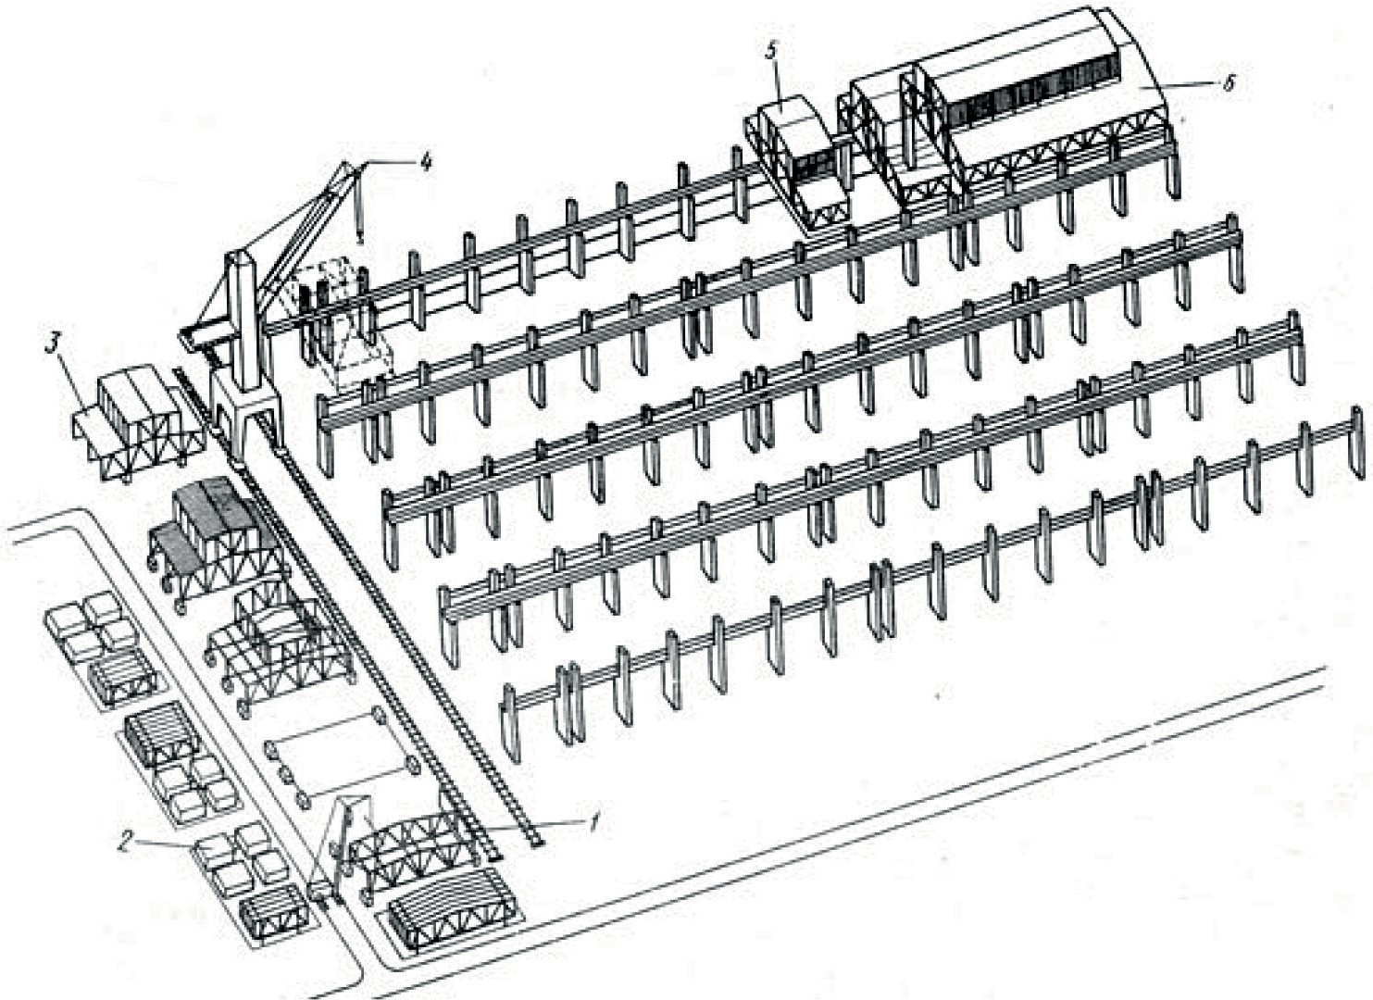

Рис. 2. Схема конвейерной сборки одноэтажного промышленного здания:
1 – сборочный конвейер; 2 – склад элементов; 3 – готовый блок; 4 – башенный кран;
5 – блок покрытия на установщике

Существует три схемы организации монтажных работ при сборке блоков в кон- вейере:
- При отсутствии крана в здании покрытия устанавливают в проектное положе- ние краном, который расположен в самом пролете, готовые блоки подают к нему по рельсовым путям. В данном случае в целях сокращения протяженности дорогостоя- щих рельсовых путей выбирают кран, который может обеспечить подъем и монтаж блоков покрытия в трех пролетах, в одном из которых находится он сам.
- Монтаж с использованием самоходного устройства, приспособленного для до- ставки блоков от конвейерной линии к месту установки.
- Для установки блоков в здании с кранами используют установщик, передвига- ющийся по подкрановым балка и представляющий собой самоходный мостовой кран. Такой кран имеет домкраты, предназначенные для опускания блоков в проектное по- ложение.
Данные методы мало конкурируют между собой, потому что выбор схемы проис- ходит исходя из их конструктивных особенностей зданий (рис. 3).
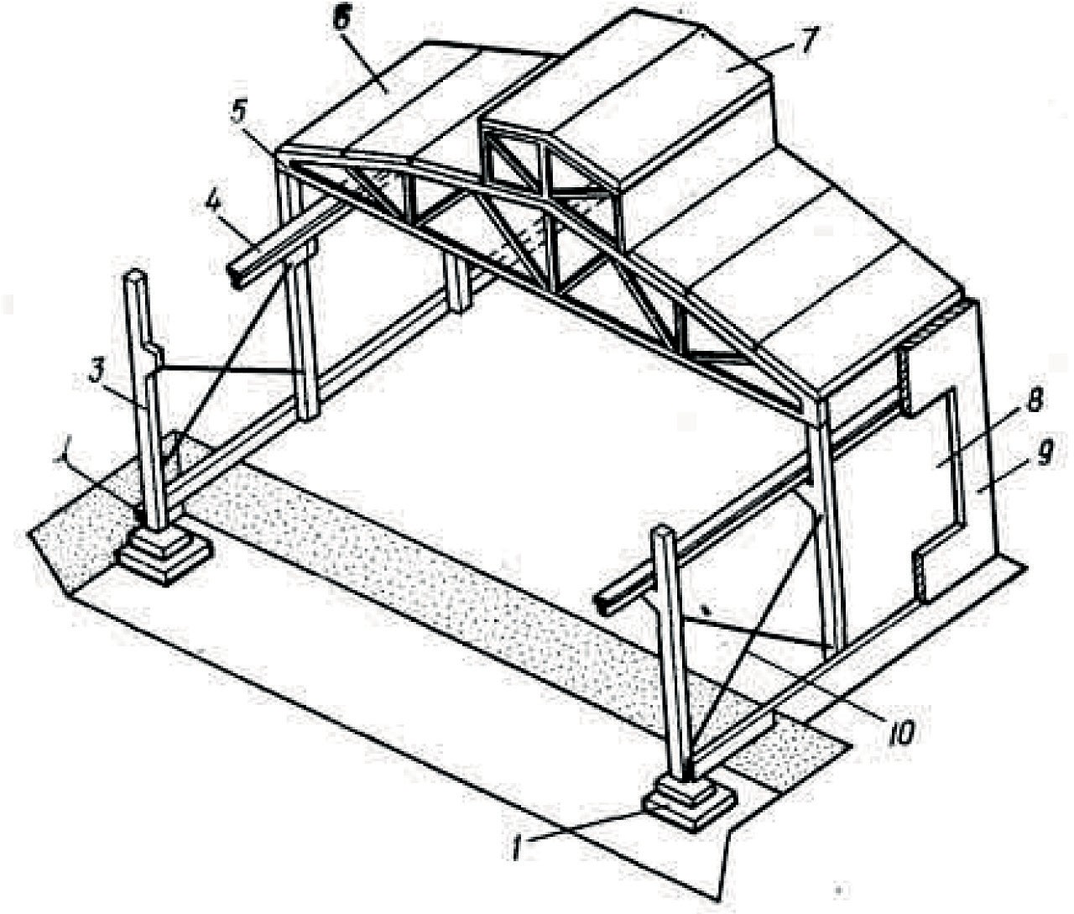
Рис. 3. Фрагмент железобетонного каркаса одноэтажного промышленного здания:
1 – столбчатые фундаменты; 2 – фундаментные балки; 3 – колонны;
4 – подкрановые балки; 5 – стропильные фермы; 6 – плиты покрытия;
7 – рамы фонаря; 8 – окно; 9 – стена; 10 – стальные связи

Метод крупноблочного монтажа конструкций покрытия производственных зда- ний со сборкой блоков на конвейерной линии является шагом в развитии техноло- гии СМР. Использовать данный метод позволяет замена железобетонных плит пере- крытий на комбинированные металлические конструкции (рис. 4) с использованием профилированного настила и утеплителя. Благодаря этой замене конструкции стали

легче более чем в 2 раза, что способствует использованию кранов с меньшей грузо- подъемностью, позволяющих повысить экономическую эффективность.
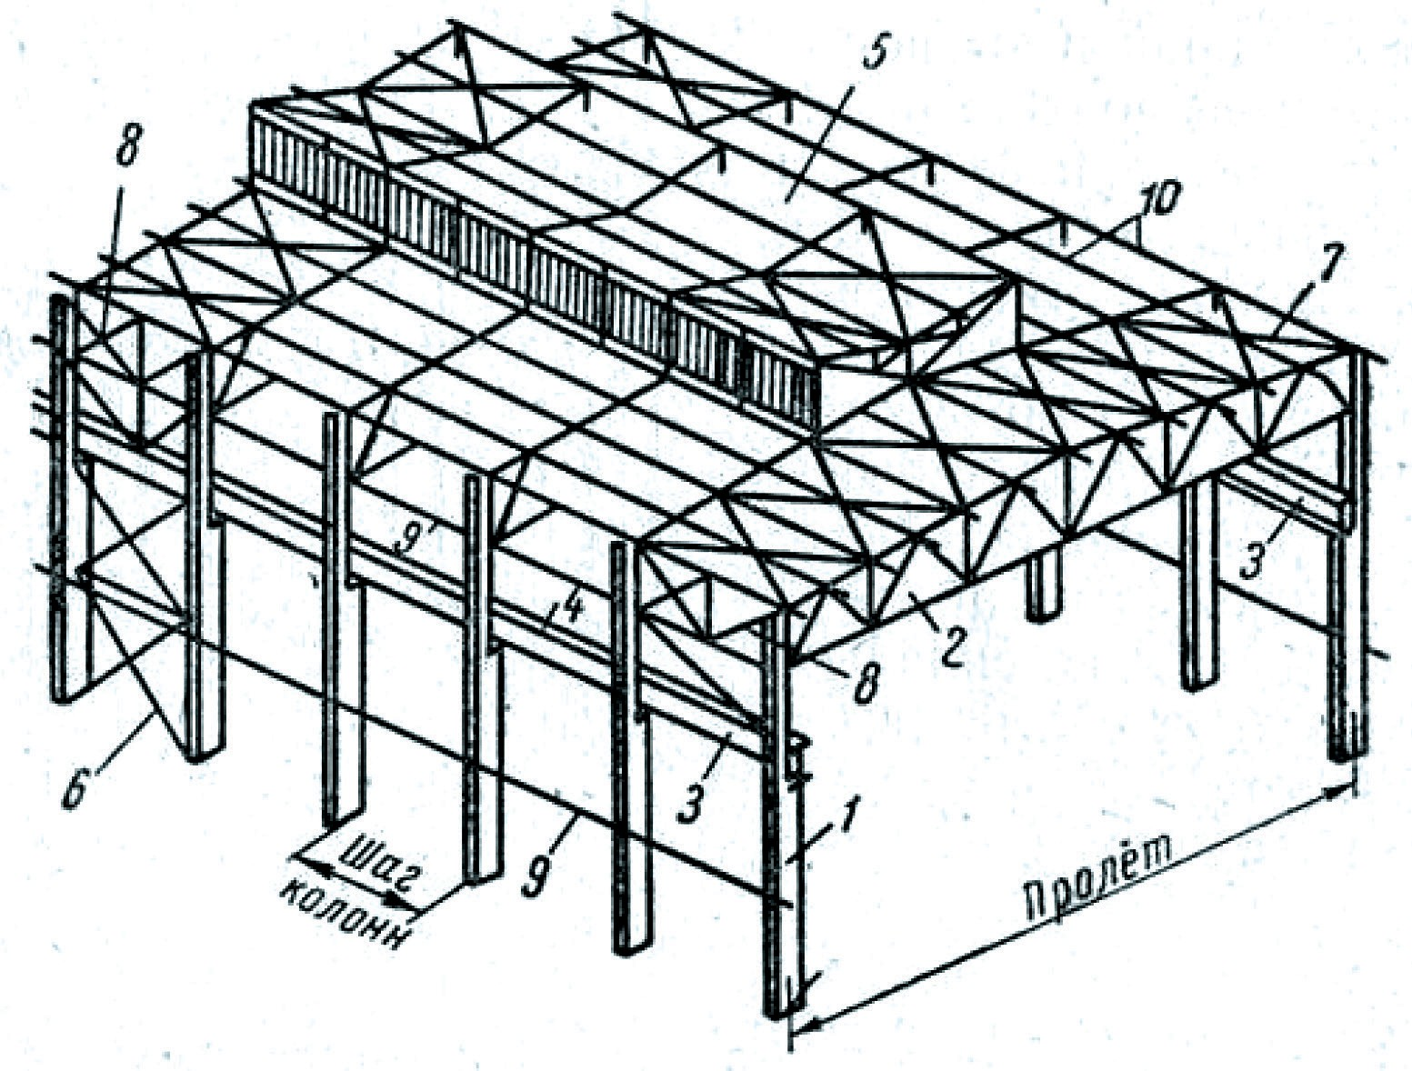

Рис. 4. Фрагмент металлического каркаса одноэтажного промышленного здания:
1 – колонна рамы; 2 – строипльная ферма; 3 – подкрановые балки;4 – тормозная балка;
5 – фонарь; 6 – вертикальные связи; 7 – горизонтальные связи покрытия;
8 – вертикальные связи покрытия; 9 – стеновой каркас; 10 – прогоны

Данный метод следует применять при больших объемах строительства, когда эко- номия от сокращения трудоемкости и сроков выполнения СМР перекроет эти расхо- ды, тогда он будет являться экономически эффективным. Но также существуют слу- чаи, когда использование конвейера при меньшей площади зданий будет экономически эффективным. Если сокращение срока строительства объекта позволит получить за счет досрочного ввода производства в эксплуатацию дополнительную прибыль в сум- ме не меньшей, чем затраты на его устройство.
Отсюда следует, что использование поэлементного монтажа конструкций в боль- шепролетных производственных здания почти невозможен, конвейерный рациональ- но применять только при больших площадях строительства, в остальных случаях как правило применяется стандартных крупноблочный метод.

Литература
- Соловьев, А. К. Основы архитектуры и строительных конструкций / А. К. Соловьев – Мо- сква: Юрайт, 2015. – 492 с.
- СП 304.1325800.2017 Конструкции большепролетных зданий и сооружений. Правила экс- плуатации.
- Клочко П. И., Протопопова Д. А. Основные виды конструкций, применяемые при стро- ительстве большепролетных зданий.
- Бетоны. Материалы. Технологии. Оборудование. – Ростов-на-Дону: Феникс, 2008. – 424 с.
- Горбачева Д. Н., Выбор методов монтажа большепролетных зданий и сооружений.

УДК 339.56:69  Анастасия Валерьевна Шевчик, студент (Брестский государственный технический университет)  E-mail: nichevos@mail.ru | Anastasia Valerievna Sheuchyk, student  (Brest State Technical University)  E-mail: nichevos@mail.ru

ОРГАНИЗАЦИОННО-ТЕХНОЛОГИЧЕСКИЕ АСПЕКТЫ РАЗВИТИЯ ЭКСПОРТНОГО ПОТЕНЦИАЛА СТРОИТЕЛЬНЫХ ОРГАНИЗАЦИЙ

ORGANIZATIONAL AND TECHNOLOGICAL ASPECTS
OF CONSTRUCTION ORGANIZATIONS EXPORT POTENTIAL DEVELOPMENT
В научной статье рассматривается экспортный потенциал строительных организаций Ре- спублики Беларусь и основные направления и аспекты его развития. Показаны сущность экс- портного потенциала, роль и значение которого возрастает по мере открытости национальных экономик государств внешнему миру, принципы построения. Проанализированы организацион- но-технологические аспекты развития экспортного потенциала строительных организаций, реа- лизующих строительные товары и услуги в Республике Беларусь. Рассмотрены меры и механиз- мы поддержки экспорта, в том числе механизм государственной поддержки. Предложены меры по совершенствованию направлений развития экспортного потенциала строительных организа- ций Республики Беларусь для активизации продвижения отечественных строительных товаров и услуг на внешние рынки.
Ключевые слова: экспортный потенциал, организационно-технологические аспекты, строи- тельство, развитие экономики, направления, тенденции.

The paper deals with the export potential of construction organizations in the Republic of Belarus and the main directions and aspects of its development. Construction principles and the essence of the export potential, the role and value of which increases with the openness of national economies to the outside world are presented. Analyzed are the organizational and technological aspects of the export potential development of construction organizations, which sells construction products and services in the Republic of Belarus. Considered the measures and mechanisms of the export support including the government support. Proposals the measures for improving the basic directions of the development of constructing organizations export potential of Belarus have been worked out to promote national construction products and services to foreign markets.
Keywords: export potential, organizational and technological aspects, construction, economic development, trends, directions.

Развитие экспорта во все времена имело большое значение в сфере экономики лю- бого региона, так как рост национальной экономики в немалой степени определяет- ся экспортными возможностями государства.
На современном этапе мировой экономики наблюдается интенсификация процес- сов глобализации, международной экономической интеграции, и как результат – про- исходит обострение конкуренции на мировых рынках товаров и услуг, что влечет за собой в качестве реакции противоположные тенденции со стороны отдельных стран, которые стремятся защитить свою экономику и собственные рынки от конкуренции из-за рубежа путем различного рода ограничений. Как следствие, в существующих

условиях все более очевидной становится необходимость теоретической и практи- ческой проработки различного рода вариантов и направлений развития экспортного
«движения» каждого отдельного региона для активизации продвижения товаров на внешние рынки. Очевидно, что тем самым затрагивается и вопрос рассмотрения ор- ганизационно-технологических аспектов развития экспорта в целом и экспортного потенциала в частности, что и определяет актуальность проводимых исследований. В настоящее время, развитие экспорта любой существующей на мировой карте страны занимает важное место в сфере экономического развития этого государства, так как экспорт подразумевает под собой в той или иной мере устойчивые междуна- родные товарно-денежные отношения, представляющие собой совокупность внеш-
ней торговли различных государств.
Для более полного понимания сложившейся ситуации, автор считает необходи- мым обратить внимание на следующее: первая и старейшая форма международных связей, и это безусловно, – торговля. Торговые отношения возникли под воздействи- ем различных, существующих и ныне факторов: разделения труда, имущественно- го неравенства слоев населения, а также различных регионов происхождения сырья, необходимого для производства того или иного продукта. Последний из вышепере- численных факторов, безусловно, дает неоднозначный посыл, именно, к междуна- родным торговым отношениям. Автор разъясняет эту мысль следующим образом:
«Наличие в каждом отдельном регионе какого-либо сырья и ресурсов, характерных исключительно для этого конкретного региона, и, как следствие, отсутствие этих ре- сурсов в других регионах вызвало необходимость обмена товарами между собой».
Аналогично складывается ситуация и в настоящее время. Практически ни одна страна не обладает необходимыми ресурсами, чтобы полностью удовлетворять всю систему постоянно развивающихся мировых и общественных потребностей и как следствие происходит некоторый обмен товарами и услугами из других регионов, то есть их экспорт.
В результате наращивания объемов мирового экспорта, внешняя торговля многих стран стала настолько развитой по количеству внешнеэкономических связей и объе- му экспортируемых товаров и услуг, что превратилась , условно говоря, из ранее су- ществующей схемы «обмена» странами между собой профицитными и дефицитны- ми товарами и услугами, в развитую отрасль экономической деятельности, которая уже, можно сказать, стала весьма обязательным общественным источником дохода для всех стран и создала , в свою очередь, дополнительные условия для их экономи- ческой стабильности.
В то же время не стоит исключать и тот факт, что экспорт услуг и товаров «подкре- пляется» еще и тем, что потребности населения с каждым днем возрастают, происхо- дит их постоянная переориентация. Например, существующая несколько последних десятилетий тенденция стремления и ориентации интересов нашего менталитета на
«западный» манер неизбежно приводит к необходимости частой смены оснастки су- ществующих предприятий, производственных баз и сферы услуг с целью «не отста- вать» от интересов клиента. Необходимость производителя подстраиваться под запро- сы клиента-потребителя очевидна и не нуждается в доказательствах: нашим миром,

давно «правят» маркетологи, а не инженеры. Однако, стоит принять и тот факт, что потребности потребителя сменяются довольно проворно, а вот возможности смены существующей производственной базы и переквалификации существующих в сфере услуг кадров, в скорости, которая не уступала бы темпу интересов потребителя – нет. Вероятно, сугубо теоретически, такие частые перемены возможны, однако, экономи- чески нецелесообразны. Происходит это по причине того, что каждая смена чего-либо (будь то оснастка или квалификация работника) соответственно влечет за собой необ- ходимость инвестирования. В последствии вложенные средства, само собой, долж- ны быть «отработаны» и принести прибыль, что тоже занимает n-ый период времени (на смену чего-либо, на период освоения, на непосредственную отработку вложен- ных средств и последующий выход на прибыль). Очевидно, что при частых переме- нах и , как следствие, подобных вложениях в изменения бизнеса – средства будут из- расходованы, но прибыль приносить не будут успевать (система только наладилась, а уже пора её сменять и снова «вкладывать»).
Тем более, на базе существующего в прошлом Советского Союза, в Республике Беларусь и других постсоветских странах в той или иной мере сформировалась спец- ифическая постсоветская обстановка в сфере экономики и бизнеса, которая подра- зумевает ориентацию многих сфер экономики на государственный сегмент, который хоть и превалирует, но практически не способен быстро реагировать на частые сме- ны интересов потребителя в связи с необходимостью соответствующего финансиро- вания бюджетными средствами. Таким образом, не секрет, что государственные пред- приятия не обладают необходимой в полной мере гибкостью производства товаров и услуг, а частный сегмент, пусть и способен мгновенно перенастраиваться соответ- ственно запросам потребителя, но в различных отраслях отличается разными уров- нями развития.
Таким образом, для того, чтобы полнее удовлетворять потребности населения своей страны, каждая из них вынуждена покупать импортные товары и услуги. В не- которых случаях такое решение экономически целесообразнее, так как потребности и спрос постоянно изменяются, и как следствие – чаще проще приобрести востребо- ванные в непродолжительный период времени товары и услуги у зарубежного произ- водителя, чем продолжительный период времени настраивать собственные производ- ства, разрабатывать бизнес-проекты и выстраивать бизнес-планы, которые, возможно, к моменту их внедрения на рынок в реальность перестанут быть инновацией и, про- ще говоря, станут неактуальными и ненужными. А тут и «на лицо» экономическая не- целесообразность подобной деятельности: ведь вложенные в разработку бизнес-про- ектов средства никто не вернет – они попросту исчезнут и никакого экономического эффекта не принесут.
Вероятно, экономически целесообразнее финансировать более стабильные и по- стоянно востребованные сферы производства товаров и услуг и двигаться в одном устойчивом направлении с учетом эффективной мировой практики [1].
Однако , как известно, современные стандарты ИСО ориентируют все сферы жизни человечества, в том числе и бизнеса, двигаться в направлении устойчивого развития, которое концептуально подразумевает процесс изменения общественного сознания

и, тем самым, одновременной ориентации научно-технического и экономического развития в сторону укрепления нынешнего и будущего гармоничного баланса между человеческими потребностями и природными ресурсами.
По мнению автора, сам термин «устойчивое развитие», применительно к сфере бизнеса и производства товаров и услуг, не может подразумевать всего лишь дости- жение некоторой степени стабильности, данный термин задает ощущение устойчи- вого и планомерного движения вверх в отличие от термина «стабильность», который представляет собой движение по линии, находящейся в некотором постоянном уров- не горизонтальной динамики развития. Исходя из выше сказанного, автор отдает од- нозначный приоритет графику, демонстрирующему устойчивое развитие. По мнению автора, стабильность не может «конкурировать» с устойчивым развитием в сфере функционирования систем бизнеса. Стабильность может являться лишь некоторым обязательным этапом на пути устойчивого развития, но, ни в коем случае, не может определять перспективные планы развития какого-либо предприятия или экономи- ки региона в целом [2].
Таким образом, для достижения целей устойчивого развития в каждом регионе создается своя национальная (региональная) стратегия устойчивого развития, которая также подразумевает развитие экспортного потенциала этого региона. Экспортный потенциал, в свою очередь представляет собой способность национальной экономи- ки производить конкурентоспособные на мировом рынке товары и услуги. Причем, важным аспектом автор считает необходимость производства товаров и услуг путем обязательного использования сравнительных национальных преимуществ: географи- ческое положение, присущие только данному региону природные ресурсы, макроэко- номические, политические, законодательные, инфраструктурные факторы, уровень образования населения, достаточно высокую производительность труда и относи- тельную дешевизну трудовых ресурсов и т.д., а так же и новых конкурентных пре- имуществ, основанных на инновационном потенциале, достижениях науки и науч- но-технического прогресса.
Устойчивое развитие внешнеэкономической деятельности Республики Беларусь базируется на следующих принципах:
- многовекторность сотрудничества;
- опережающее развитие экспорта и ориентация на формирование положитель- ного внешнеторгового сальдо;
- улучшение структуры и повышение экономической эффективности внешне- торговых связей;
- эффективное использование имеющегося производственного потенциала и раз- витие перспективных направлений внешнеэкономических связей;
- обеспечение экологических интересов Беларуси во внешнеэкономической де- ятельности;
- стимулирование поступления в страну экологически ориентированных зару- бежных инвестиций.
Одним из ключевых принципов устойчивого развития внешнеэкономической дея- тельности Беларуси является ее многовекторность. Концептуальной основой форми-

рования многовекторной внешнеэкономической стратегии может и, в некоторой сте- пени, должна стать политика направленная на освоение новых зарубежных рынков, преимущественно перспективных рынков развивающихся стран, при одновременном освоении новой конкурентоспособной продукции.
Организационными принципами многовекторной внешнеэкономической страте- гии могут стать следующие принципы:
- обеспечение разумной открытости экономики при сохранении национального суверенитета;
- диверсификация страновой и товарной структуры экспорта и импорта;
- перевод внешней торговли Республики Беларусь на систему принципов и механизмов ВТО с использованием протекционистских мер в соответствии с меж- дународной практикой;
- сочетание рыночных и административных методов и механизмов в области внешнеторгового регулирования;
- наращивание в экспорте доли наукоемкой и инновационной продукции и услуг;
- увеличение в экспортной продукции национальной добавленной стоимости путем снижения импортоемкости и рационального импортозамещения;
- экологическая сертификация продукции.
В настоящее время стратегически важной целью для Республики Беларусь яв- ляется определение ее экспортного потенциала и, что не мало важно, своего места в международном разделении труда. Автор считает, что на пути достижения выше названных целей нельзя упускать из виду необходимость обеспечения достаточной степени плавности вхождения республики в мирохозяйственные связи. В дальней- шем, при формировании внешнеторговой политики, Республике Беларусь следует исходить из того, что экстенсивные факторы роста отечественного экспорта това- ров и услуг имеют некоторые ограничения. Поэтому в стратегическом плане целе- сообразно ориентировать предприятия на экспорт товаров и услуг, относящихся, прежде всего, к наукоемкой и высокотехнологичной сфере. В данном аспекте, по мнению автора, императивом экономического развития экспортного потенциала не- пременно должна стать активная государственная поддержка экспорта организаций сферы строительства, как одной из наиболее крупных отраслей экономики Респу- блики Беларусь. При этом необходимо активное и заинтересованное участие орга- нов управления в реализации проектов, ориентированных на экспорт и продвижение отечественных строительных услуг и строительной продукции на внешние рынки. Кроме того, следует учесть, что одним из катализирующих строительный экспорт- ный потенциал организационных аспектов развития внешнеторговой деятельно- сти строительной отрасли республики, может стать её активное участие в мировых торгово-экономических объединениях и организациях. В настоящее время особен- но актуальным можно считать вступление республики во Всемирную торговую ор- ганизацию, что позволит расширить объемы экспорта отечественной продукции на зарубежные рынки за счет потенциального исключения дискриминации и примене- ния антидемпинговых мер по отношению к отечественным организациям, в том чис- ле и строительным, экспортирующим свои товары и услуги за рубеж. Кроме этого,

результатом могут быть и благоприятные условия для интенсификации привлечения зарубежного капитала в республику [3–5].
Автор отмечает, что для Республики Беларусь характерна высокая степень откры- тости экономики, таким образом, развитие экспортного потенциала в таких условиях во многом сводится к решению следующего насущного вопроса: экспорт должен быть выгоден самим экспортерам. Выполнение этого условия зависит не только от самих, экспортирующих свои услуги и товары, строительных организаций, но и от степени продуманности и проработки государственной политики по поддержанию и стимули- рованию их экспортной деятельности. Чтобы выйти на новые рынки, где велик спрос на строительную продукцию и услуги высокого качества, например, рынок ЕС, оте- чественным строительным организациям необходимо принять меры по интенсифи- кации повышения эффективности производства продукции, а также повышению раз- вития логистики внешней торговли услугами и товарами строительной сферы.
При выходе строительных предприятий на внешние рынки, прежде всего, необ- ходимо оценить следующие элементы экспортного потенциала:
- производственный потенциал;
- финансовый потенциал;
- кадровый (трудовой) потенциал;
- инновационный потенциал;
- экспортные возможности;
- конкурентоспособность экспортной продукции.
Автор также считает, что важным условием для отечественных строительных ор- ганизаций, существующих длительный период времени на рынке, необходимо ин- тенсифицировать применение более универсального оборудования в различных ус- ловиях строительных площадок разных регионов, способного производить более широкую номенклатуру строительных изделий и товаров. Необходимым организа- ционным аспектом развития экспортного потенциала строительных организаций, по мнению автора, также является требование повышенного внимания отечествен- ных строительных организаций к качеству и безопасности производимой продукции (если речь идет об организациях-производителях строительных товаров), а также по- вышенного внимания организаций-застройщиков и экспортеров строительных услуг к их качеству и безопасности с учетом соответствующих высоких требований и стан- дартов зарубежного рынка. То есть существует явная необходимость соотнесения и, в том числе, некоторой адаптации отечественных стандартов и норм в сфере стро- ительства под соответствующие зарубежные нормы, для чего необходимы соответ- ствующие планомерные внедрения изменений в практику управления и организации всей системы строительной сферы.
Автор предполагает, что, не уделяя внимание вышеуказанным тенденциям и ор- ганизационно-технологическим аспектам, реализация развития экспортного потен- циала строительных организаций Республики Беларусь не может быть достижима на высоком уровне.
Как свидетельствует опыт зарубежных стран, расширение экспортного потенциа- ла всегда способствует улучшению экономического положения любой территориаль-

ной единицы с собственной экономикой. В связи с этим, необходимо и обязательно уделять особое внимание разработке реального механизма стимулирования экспорта строительного сегмента республики, не оставляя без внимания вышеперечисленные организационно-технологические аспекты.
Литература
- Артемьев, П. П. Стимулирование экспорта продукции промышленности: опыт зарубеж- ных стран, направления совершенствования в Республике Беларусь / П. П. Артемьев // Белорус- ский экономический журнал. 2018. №3. С. 38–59
- Медведев, В. Ф. Экспорт в системе реализации стратегии национального суверенитета Республики Беларусь : (оценки и прогнозные ориентиры – 2030) / В. Ф. Медведев, В. В. Поче- кина, Т. А. Ткалич. Минск: Право и экономика, 2017. 193 с.
- Данилевич, А. А. Международная экономика: пособие для вузов / А. А. Данилевич, В. М. Жу- ковец. Минск: БНТУ, 2015. 224 с.
- Взаимная торговля товарами государств – членов Таможенного союза и Единого эконо- мического пространства // Статист. бюл. Евраз. эконом. комиссии. М., 2013. 88 с.
- Шадурский, В. Г. Внешняя политика Республики Беларусь: поиск оптимальной модели / В. Г. Шадурский // Труды факультета международных отношений : научный сборник / БГУ; [ред- коллегия: В. Г. Шадурский (главный редактор) и др.]. Вып. 2. С. 33–38.

УДК 624.05
Александра Антоновна Лебедева, студент
Александр Данилович Дроздов, канд. тех. наук, доцент
(Санкт-Петербургский государственный архитектурно-строительный университет) E-mail: sashantonirina@rambler.ru drosdov@list.ru

Aleksandra Antonovna Lebedeva, student
Aleksandr Danilovich Drosdov, PhD of Sci. Tech., Associate Professor (Saint Petersburg State University
of Architecture and Civil Engineering)
E-mail: sashantonirina@rambler.ru
drosdov@list.ru

АНАЛИЗ ФАКТОРОВ, ВЛИЯЮЩИХ НА СРОКИ СТРОИТЕЛЬСТВА КОМПЛЕКСНОЙ ЗАСТРОЙКИ

ANALYSIS OF FACTORS AFFECTING THE TIME OF CONSTRUCTION OF COMPLEX BUILDINGS

Статья посвящена выявлению основных факторов, влияющих на сроки строительства ком- плексной застройки. Рассматриваются отличительные характеристики комплексной застройки, предложенная классификация факторов и метод получения оценки – экспертное оценивание. В ра- боте описывается суть метода экспертной оценки и представлены расчеты показателей, влияю- щих на выбор наиболее значимого фактора. Современность данной статьи не вызывает сомнения, поскольку с каждым годом количество проектов жилой комплексной застройки территорий возрас- тает. Данная тенденция вызвана стремлением предпринимателей использовать максимально эконо- мический эффект от использования участков.
Ключевые слова: комплексная застройка, классификация факторов, организационно-техно- логические факторы, природно-климатические факторы, объемно-планировочные факторы, кон- структивные факторы, метод экспертной оценки.

The article is devoted to identify the main factors that affect the timing of construction of a com- plex development. The distinctive characteristics of a complex construction, the proposed classifica- tion of factors and the method of obtaining an assessment - expert evaluation-are considered. The pa- per describes the essence of the expert evaluation method and presents calculations of indicators that affect the choice of the most significant factor. The relevance of this article is not in doubt, because the number of projects for complex construction of territories increases every year. This trend is due to the desire of developers to use the maximum economic effect from the use of land.
Keywords: complex construction, classification of factors, organizational-technological factors, natural-climatic factors, space-planning factors, structural factors, the method of expert evaluation.

В больших городах, отличающихся своей урбанизированностью, ресурсы для то- чечной и уплотнительной застройки становятся ограниченными. Ввиду этого появ- ляется целесообразность реализовывать проекты жилой комплексной застройки.
Проект жилой комплексной застройки – это интегральное развитие и застрой- ка территорий, предполагающие возникновение новой жилой зоны и её консолида- цию в совместную систему территориального развития, включающие в себя созда- ние инженерно-транспортной инфраструктуры, строительство общественно-дело- вых, социальных, торгово-развлекательных объектов, организацию общественных пространств, способствующие формированию однородной среды обитания и систе- мы качества жизни.
Примечательными характеристиками проектов жилой комплексной застройки яв- ляются:
- значительная площадь территории (10 и более га);
- единая концепция развития и застройки, единый архитектурный стиль;
- ориентация преимущественно на типовое жилье эконом – и бизнес-класса;
- различные типы застройки и виды недвижимости – жилая, деловая, коммер- ческая;
- необходимость создания инженерно-транспортной инфраструктуры и её ин- теграции в общую систему инженерных и транспортных коммуникаций;
- долгосрочная реализация, многоэтапность;
- разработка и реализация проектов на базе государственно-частного партнер- ства.[1]
Все проекты комплексной застройки земель являются масштабными. Существен- ными преимуществами являются наличие более широкого придомового пространства, однородность социальной среды, высокая безопасность внутри объекта, наличие соб- ственной инфраструктуры. Вместе с тем соблюдение обязательных государственных требований, как: возможность обеспечения детских площадок, местами для парков- ки автотранспорта и другое. Крупные жилые комплексы становятся наиболее востре- бованными на рынке благодаря тому, что предоставляют своим обитателям более вы- сокий уровень комфорта проживания.
Комплексная застройка имеет несколько недостатков, одним из которых является длительный срок строительства всего комплекса. Масштабное строительство пред- усматривает реализацию нескольких этапов, поэтому жильцам первых очередей при- ходится мириться с возникающими неудобствами еще несколько лет. Поэтому проек-

ты жилой комплексной застройки требуют интегративного подхода не только в стро- ительстве, но и во взаимодействии всех участников.[5]
В итоге обобщения опыта строительства была получена классификация факто- ров, влияющих на длительность строительства жилой комплексной застройки. Все факторы разделены на 4 основные группы: организационно-технологические, при- родно-климатические, объемно-планировочные и конструктивные. К организацион- но-технологическим факторам можно отнести:
- транспортную доступность;
- эффективность организации и технологии работ;
- транспортную логистику;
- близость к дорогам;
- обеспеченность материально-техническими ресурсами;
- методы организации работ;
- степень концентрации капитальных вложений;
- качество проектной документации;
- обеспеченность подрядных организаций машинами и механизмами;
- разнообразие строительных организаций;
При строительстве комплекса объектов, при оценке реального срока строитель- ства и выборе методов организации строительства следуют учитывать производствен- ные возможности строительных организаций, которые могут быть привлечены к ре- ализации проекта.
Как показывает практика, без верной логистики и надежного плана снабжения ма- териалами и деталями на деле невозможно выполнить проект в установленные сро- ки, поскольку снабженческий цикл закупки материальных ресурсов охватывает ши- рокий круг всевозможных по масштабу действий.
Существует популярное мнение, что проблемы в продолжительности строитель- ства объектов возникают от недостатка финансирования. Однако одной из основных причин отставания и срывов сроков сдачи объектов является принятие неэффектив- ных или неправильных управленческих решений: таких как выбора метода органи- зации работ.
Значительное влияние на продолжительность работ оказывают природно-клима- тические факторы. Действие этих факторов снижает производительность машин, вы- работку рабочих, вызывает сезонные перерывы работ и другое.
К группе объемно-планировочных факторов можно отнести:
- сложность планировочных решений объектов;
- сложность объемных решений объектов;
К группе конструктивных факторов можно отнести:
- конструктивные особенности;
- размер и конфигурация участка;
- конструктивные типы: каркасный, стеновой, с неполным каркасом и смежные; Опыт строительства показывает, что конфигурация здания, количество этажей, наличие секций, вставок оказывает заметное влияние на технологическую последо- вательность и организацию строительства, в конечном итоге на продолжительность.

Это связано с дополнительными трудозатратами или с необходимостью установки дополнительных кранов. [2],[4]
Представленная классификация позволяет выявить основные причины увеличе- ния продолжительности строительства.
Выполнив экспертный опрос специалистов в области организации строительства удалось выделить несколько основных факторов, влияющих на сроки строительства комплексной застройки. Каждому фактору было присвоено количественное значение с помощью метода экспертных оценок. В опросе было задействовано 10 экспертов, каждый из которых выставлял значение от 1 до 10. Фактор, имеющий наибольшее значение получил 10 баллов, а параметр, имеющий наименьшее значение – 1 балл. В роли экспертов были профессиональные строители, имеющие высшее образование и опыт руководства строительных организаций.
Поиска наиболее значимого фактора методом экспертной оценки состоит из трех этапов.
Суть первого этапа в определении весовых коэффициентов Wj каждого критерия.
Поиск весовых коэффициентов представлен в табл. 1.

Поиск весовых коэффициентов Wj
Таблица 1

Фактор / Эксперт | Транс- портная логистика | Размер и конфи- гурация участка | Обеспеченность материально- техническими ресурсами | Методы организации работ | Конструктивные особенности
Э1 | 9 | 8 | 7 | 7 | 9
Э2 | 7 | 7 | 7 | 8 | 8
Э3 | 8 | 6 | 7 | 6 | 8
Э4 | 8 | 6 | 8 | 7 | 8
Э5 | 7 | 6 | 5 | 8 | 7
Э6 | 7 | 8 | 7 | 7 | 8
Э7 | 7 | 7 | 7 | 9 | 6
Э8 | 6 | 5 | 5 | 7 | 8
Э9 | 7 | 5 | 6 | 8 | 6
Э10 | 9 | 6 | 7 | 9 | 7
Xjср (ср. балл по критерию) | 7,500 | 6,400 | 6,600 | 7,600 | 7,500
Wj (весовой коэффициент) | 0,211 | 0,180 | 0,185 | 0,213 | 0,211

Окончание табл. 1

Фактор / Эксперт | Транс- портная логистика | Размер и конфи- гурация участка | Обеспеченность материально- техническими ресурсами | Методы организации работ | Конструктивные особенно3сти
Среднеквада- тическое отклонение δj | 0,972 | 1,075 | 0,966 | 0,966 | 0,972
Коэффициент вариации Vj | 0,130 | 0,168 | 0,146 | 0,127 | 0,130

Весовой коэффициент важности параметра рассчитывается по формуле:
Wj = Xjcp / ƩXjcp,
где Xjcp – средний балл по критерию, ƩXjcp – сумма средних баллов по критериям.
Коэффициент вариации:

Vj = δj / Xjcp,
где δj – это среднеквадратическое отклонение.
Второй этап заключается в оценке показателя согласованности мнения экспертов.
Все Vj ≤ 0,3, следовательно мнения экспертов согласованы.
На последнем этапе находим силу показателя экспертной оценки перемножая пара-
метры: удельный вес и баллы экспертов. [3] Расчет показателей представлен в табл. 2.
Таблица 2
Расчет показателей

Фактор | Удельный вес | Э1 | Э2 | Э3 | Э4 | Э5 | Э6 | Э7 | Э8 | Э9 | Э10 | Сила
Транспортная логистика | 0,211 | 9 | 7 | 8 | 8 | 7 | 7 | 7 | 6 | 7 | 9 | 15,8
Размер  и конфигурация участка | 0,180 | 8 | 7 | 6 | 6 | 6 | 8 | 7 | 5 | 5 | 6 | 11,51
Обеспеченность мат.-тех. ресурсами | 0,185 | 7 | 7 | 7 | 8 | 5 | 7 | 7 | 5 | 6 | 7 | 12,24

Окончание табл. 2

Фактор | Удельный вес | Э1 | Э2 | Э3 | Э4 | Э5 | Э6 | Э7 | Э8 | Э9 | Э10 | Сила
Методы организации работ | 0,213 | 7 | 8 | 6 | 7 | 8 | 7 | 9 | 7 | 8 | 9 | 16,22
Конструктивные особенности | 0,211 | 9 | 8 | 8 | 8 | 7 | 8 | 6 | 8 | 6 | 7 | 15,8

Произведя оценку, можно сделать вывод, что тремя самыми основными фактора- ми, влияющие на сроки строительства комплексной застройки являются:
- методы организации работ;
- конструктивные особенности;
- транспортная логистика;
Оценка факторов представлена на рис. 1.

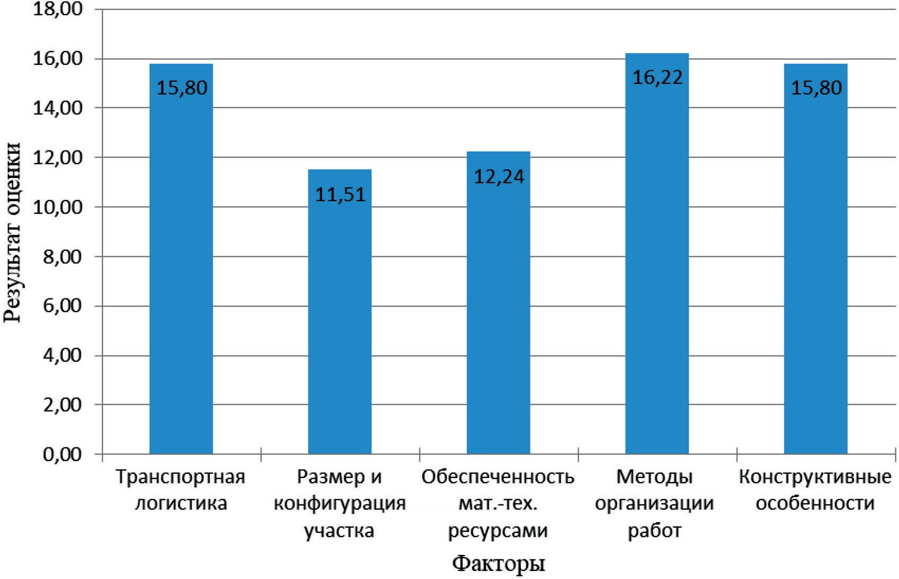

Рис. 1. Оценка факторов, влияющих на сроки строительства комплексной застройки

Советский ученый, профессор и доктор технических наук в сфере организации и технологии строительного производства М.С. Будников определял сущность орга- низации строительства, как систему «подготовки строительства, установления и обе- спечения общего порядка, очередности и сроков работ, снабжения ресурсами, управ-

ления и обеспечения эффективности строительства». Каждый из вышеперечислен- ных этапов напрямую зависит от метода организации строительства.
Являясь одной из наиболее трудоемких и сложных отраслей народного хозяй- ства, строительство характеризуется высокой динамичностью процессов, постоянно изменяющихся условий производства, поэтому определяющим критерием успешно- го строительства по праву считается детальная увязка работ во времени и простран- стве, то есть выбор метода организации строительства.

Литература
- Челнокова В. М., Осипенкова И. Г., Ступакова О. Г., Организация комплексной застрой- ки населенных мест. // Учебное пособие. 2018. 136 с.
- Асаул А. Н., Казаков Ю. Н., Пасяда Н. И., Денисова И. В. Теория и практика малоэтажно- го жилищного строительства в России. СПб.: «Гуманистика», 2005. 563 с.
- Метод экспертных оценок. URL: https://studfile.net/preview/2915180/page:14/ (дата обра- щения: 03.02.2020).
- Раковский, В. И. Анализ факторов, влияющих на продолжительность работ при строи- тельстве объектов / В. И. Раковский // Альманах мировой науки. 2017. № 3. С.91–93.
- Шукшина, К .В. Комплексная жилая застройка городских территорий: этапы управления и их основные характеристики/ К. В. Шукшина // Теория и практика сервиса: экономика, соци- альная сфера, технологии. 2017. С.19–24.

УДК 691.322.7:69.05
Юлия Олеговна Козловская, студент (Санкт-Петербургский государственный архитектурно-строительный университет) E-mail: jul.kozlowsckaya@yandex.ru

Ulia Olegovna Kozlowskaya, student (Saint Petersburg State University
of Architecture and Civil Engineering)
E-mail: jul.kozlowsckaya@yandex.ru

ОРГАНИЗАЦИОННО-ТЕХНОЛОГИЧЕСКИЕ РЕШЕНИЯ ПРИ ПРОИЗВОДСТВЕ ПРОМЫШЛЕННЫХ ПОЛОВ

ORGANIZATIONAL AND TECHNOLOGICAL DECISIONS IN THE PRODUCTION OF INDUSTRIAL FLOORS
В настоящее время стремительно растет спрос на устройство промышленных полов в про- изводственных зданиях. Как следствие возникает проблема в выборе оптимального варианта по- крытия, которое позволит сократить продолжительность, трудоемкость и стоимость выполняе- мых работ. В данной статье описаны технология и виды бетонных покрытий, проводится анализ существующих типов покрытий. Анализ производится на основании имеющихся и действующих нормативных документов. В результате анализа выявлены два наиболее оптимальных вариан- та, соответствующих соотношению «цена-качество»: покрытие обработанное сухими упрочни- телями и полированный пол. Значительную роль в выборе покрытия также оказывают эксплуа- тационные потребности объекта и целесообразность.
Ключевые слова: полы, технология устройства полов, промышленные здания, организация строительства.

Currently, the demand for the installation of industrial floors in industrial buildings is growing rapidly. As a result, there is a problem in choosing the optimal coating option, which will reduce the

duration, complexity and cost of work performed. This article describes the technology and types of concrete coatings, analyzes the existing types of coatings. The analysis is carried out on the basis of existing and existing regulatory documents. As a result of the analysis, two of the most optimal options have been identified that correspond to the price-quality ratio: a coating treated with dry hardeners and a polished floor. A significant role in the choice of coating is also exerted by the operational needs of the facility and expediency.
Keywords: concrete floor, plant buildings, floor covering, technology construction, organization of construction.

В последние годы наблюдается увеличение объемов возведения объектов промыш- ленного строительства с большими площадями производства покрытий. Как след- ствие, появляется необходимость в новых видах и технологиях устройства покрытий, которые позволят сократить продолжительность, трудоемкость и стоимость работ.
Согласно СП 29.13330.2011 полом является конструкция, включающая конструк- тивные слои различного функционального назначения, выполненные из различных строительных материалов по грунтовому основанию или плите перекрытия. Основны- ми конструктивными слоями пола являются: покрытие, прослойка, гидро-, паро- и те- плозвукоизоляционный слои, стяжка, подстилающий слой и грунтовое основание [1]. Говоря о бетонных полах, нельзя упускать из внимания важную часть устройства полов – технологию укладки. Фактически все этапы производства работ по бетони-
рованию можно подчинить одной унифицированной схеме [2]:
- приемка и укладка бетона. Для данного вида работ рекомендуется ис- пользовать высокотехнологичное оборудование производства фирмы Somero (США). Это самоходные устройства типа CooperHead и PowerRake. Данная тех- нология базируется на применении стационарных лазерных укладчиков, кото- рые устанавливаются в зоне проведения работ, и приемников, с помощью кото- рых производится выравнивание поверхности бетона относительно укладчиков. Доставка и подача осуществляется при помощи бетоносмесителей и бетонона- сосов. После укладки производится вибрирование бетонной смеси с последу- ющим выравниванием. Лазерная технология укладки позволяет производить разнонаправленное вибрирование, позволяющее намного эффективнее уплот- нять бетонную смесь [2];
- затирка поверхности. Через 3–6 часов в зависимости от температуры и влаж- ности окружающей среды приступают к первоначальной механизированной затирке поверхности при помощи бетоноотделочных машин;
- устройство верхнего слоя. При использование сухого упрочнителя на первом этапе наносится 2/3 от общего количества упрочнителя, выжидают время, для насы- щения упрочнителя влагой, поступающей из бетона, после чего приступают к затирке бетона одно-двухроторными машинами. На втором наносят оставшуюся часть упроч- нителя и продолжают затирку с помощью дисков, по мере затвердевания переходят на лопасти. В случае с полимерным покрытием действия по внесению упрочнителя отсутствуют, и бетон обрабатывается только дисками [2];
- нанесение уплотнительного силера. Силер понижает водопоглащаемость бе- тона и повышает его беспыльность. Для полимерных покрытий не используется;

- устройство швов. Широко распространены следующие три типа швов, исполь- зуемые для бетонных плит: изоляционные, усадочные и конструкционные [3]. Изо- ляционные швы применяются для выполнения стыков со стенами, колоннами и фун- даментами под оборудование.
Схема применения изоляционных швов приведена на рис. 1.
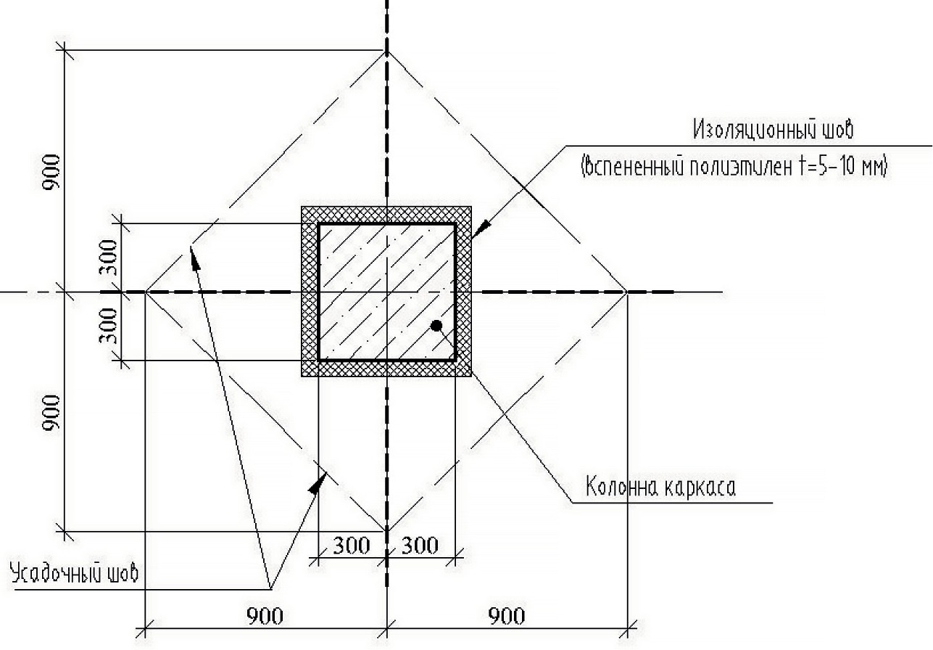
Рис. 1. Схема применения изоляционных швов

Нарезка усадочных выполняется пропилом на глубину не менее 1/3 толщи- ны монолитной плиты пола шириной 4–6 мм, с последующим заполнением па- зов швов шнуровым вилотермом. Схема применения швов приведена на рис. 2.
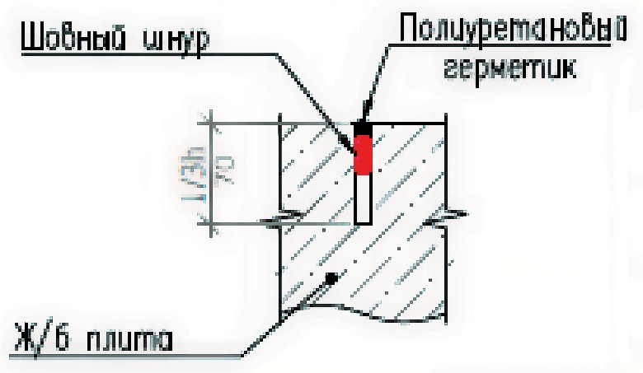
Рис. 2. Нарезка усадочного шва

Конструкционные швы применяются при проведении заливки пола с технологи- ческими перерывами.
Выбор той или иной технологии бетонных покрытий в основном зависит от вы- бираемого типа армирования и поверхности. К типам армирования относят традици- онный железобетон, а также на современном этапе развития строительной индустрии особое внимание уделяют применению сталефибробетона [4]. Чаще всего предпочте- ние отдают классическому армированию. Это связано с существующей достаточно

широкой нормативно-технической базой, что несомненно вызывает доверие у заказчи- ков. Но наука не стоит на месте, на сегодняшний день проведено множество исследо- ваний и анализов, доказывающих эффективность применения сталефибробетона [5].
Что касается типов поверхности, то здесь можно выделить:
- покрытия обработанные сухими упрочнителями;
- шлифованные (затертые поверхности);
- поверхности с полимерными покрытиями и антипылевыми пропитками.
Чтобы определиться, какое все-таки покрытие является лучшим вариантом для промышленных полов, был проведен анализ. На основе данных полученных опыт- ным путём, а также ранее изученных литературных источников, были выбраны не- сколько критериев для сравнения и последующего выбора типа поверхности.
Для исследования видов напольных покрытий проведена их оценка по следую- щим критериям: прочность, долговечность, беспыльность, технологичность, сред- няя скорость укладки и продолжительность работ. Результаты приведены в табл. 1.
Как видно из табл. 1, лучшим вариантом покрытий является полированный пол по технологии HTC SuperFloor. Помимо рассмотренных в табл. 1 критериев не ме- нее важным аспектом, влияющим на выбор покрытия пола промышленного здания, является стоимость производимых работ.
Была проанализирована стоимость работ по устройству напольного покрытия раз- личного вида за 1м2 (рис. 3). Наиболее экономичным является устройство топпинно- говых полов, в то время как полимерное покрытие оказалось самым дорогим. На гра- фике видно, что полированное покрытие уступает топпинговым.
Таблица 1
Оценка напольных покрытий по критериям

№ | Критерий | Топпинг (сухие упрочнители) | Полированный пол (технология HTC SuperFloor) | Полимерное покрытие (полиуретан)
1 | Прочность
 | Устойчивость к нагрузкам | Высокая до 8 т/м2 | Высокая до 8 т/м2 | Средняя до 5 т/м2
 | Устойчивость к трещинам | Малая | Высокая | Высокая
 | Абразивная стойкость | Высокая | Очень высокая | Высокая
2 | Долговечность | более 10 лет | более 20 лет | более 20 лет
3 | Беспыльность | Условно беспыльные (при не соблюдении технологии пол начинает пылить) | Беспыльные | Беспыльные

Окончание табл. 1

№ | Критерий | Топпинг (сухие упрочнители) | Полированный пол (технология HTC SuperFloor) | Полимерное покрытие (полиуретан)
4 | Технологичность
 | Быстрота  и экономичность ремонта | Восстановление и эксплуатация через 24 часа | Легкость ремонта без остановки производства | Восстановление и эксплуатация через 24 часа
 | Готовность к нагрузкам | Через 3–4 часа наносится финишное покрытие. Через 7 дней после заливки бетона пешеходные нагрузки. Через 14 дней работа погрузчиков  на пневмоходу. Через 28 дней полная нагрузка | Через 7 дней после заливки бетона пешеходные нагрузки. Через 14 дней работа погрузчиков  на пневмоходу. Через 28 дней полная нагрузка, без нанесения покрытия.  Покрытие наносится через 20 дней после приёмки плиты.  Эксплуатация в тот же день  после нанесения финишного покрытия  и шлифовки | Покрытие наносится через 28 дней после приёмки плиты. Эксплуатация начинается через 10 дней после нанесения полиуретана
5 | Средняя скорость укладки в день | – | 150–450 м2 | 500–700 м2
6 | Продолжительность работ, дней | 60 | 75 | 80

Заключение
На основе проведенного анализа по критериям, представленным в табл. 1 наибо- лее подходящим покрытием промышленных полов является полированный пол (тех- нология HTC SuperFloor). Преимуществами данных видов полов является высокое качество и долговечность полов, а также их эстетический вид. Наиболее экономич- ным является покрытие обработанное сухими упрочнителями. Преимуществами дан- ного покрытия являются скорость укладки финишного покрытия, простота в нанесе- нии, высокая прочность на механическую и химическую атаку.

Несмотря на полученные данные сложно говорить о выборе того или иного по- крытия, не стоит забывать об эксплуатационных потребностях конкретного объекта и целесообразности.
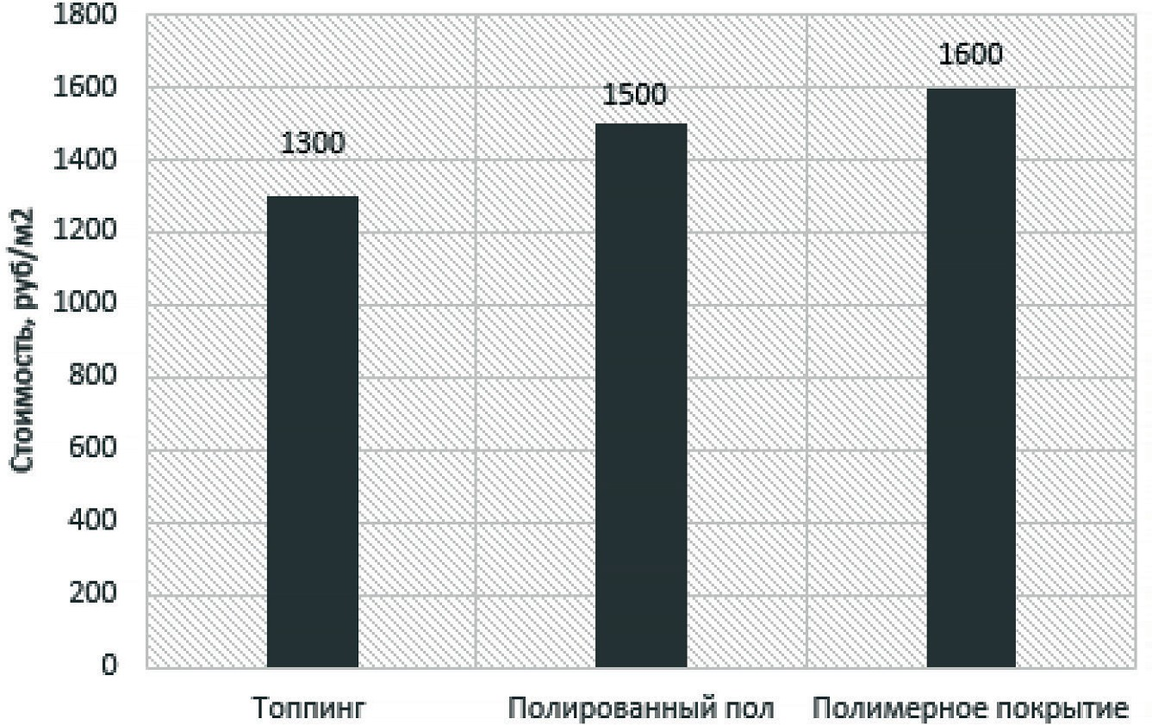

Рис. 3. Стоимость устройства различного вида полов за 1м2

Литература
- СП 29.13330.2011 Полы. Актуализированная редакция СНиП 2.03.13-88 (с Изменением
№ 1).
- Войлоков И. А. Промышленные полы: виды и технологии // Стройпрофиль. № 7 (61). 2007. С. 67–69.
- ACI 302.1 R-04 Руководство по укладке бетонных полов и плит.
- Абрамян С. Г., Бурлаченко О. В., Оганесян О. В. Применение композитных материалов при реконструкции полов промышленных зданий // Строительные материалы и изделия. 2019. Том 2. №3. С. 58–64
- Горб А. М., Войлоков И. А, Применение композитов на основе дисперсно-армированных бетонов при устройстве полов в зданиях производственно-складского назначения // Мир строи- тельства и недвижимости № 33. 2009 г. С. 27–33.

УДК 658.512.6:658.513.4  Данил Андреевич Бедило, студент (Санкт-Петербургский государственный  архитектурно-строительный университет)  E-mail: danil.bedilo15@gmail.com | Danil Andreevich Bedilo, student (Saint Petersburg State University  of Architecture and Civil Engineering)  E-mail: danil.bedilo15@gmail.com

ОСОБЕННОСТИ КАЛЕНДАРНОГО ПЛАНИРОВАНИЯ ПРИ УСЛОВИИ СЖАТЫХ СРОКОВ

FEATURES OF SCHEDULING SUBJECT TO TIGHT DEADLINES
В статье раскрывается понятие календарного плана, описывается принцип его разработки. Ставится задача проанализировать особенности календарного планирования при ограничении сроков строительства. Анализируется зависимость директивных сроков и стоимость строитель- ства. Описываются методы, с помощью которых появляется возможность сокращения периода строительства без увеличения стоимости, ухудшения качества возводимого здания. Анализиру- ется эффективность использования метода «дерева возможностей» при разработке календарно- го плана строящегося здания. Рассматриваются факторы, ограничивающие возможность исполь- зования данного метода при расчете календарного плана в строительстве.
Ключевые слова: Календарный план, директивные сроки, дерево возможностей, снижение сроков строительства, неритмичные потоки, оптимизация календарного плана.

The article reveals the concept of a calendar plan, describes the principle of its development. The task is to analyze the features of scheduling when the construction time is limited. The dependence of the deadlines and the cost of construction are analyzed. It describes the methods by which it becomes possible to reduce the construction period without increasing the cost, deteriorating the quality of the building being built. The effectiveness of using the “tree of opportunity” method in the development of a calendar plan of a building under construction is analyzed. The factors limiting the possibility of using this method when calculating the schedule in construction are considered.
Keywords: Schedule, deadlines, opportunity tree, reduced construction time, irregular flows, schedule optimization.

Календарный план является проектным документом, в котором определяются по- рядок и условия выполнения отдельных работ, их технологические связи в соответ- ствии с характером и объемом строительно-монтажных работ. В рамках ПОС разра- батывается сводный график строительства, а в рамках ППР – сроки выполнения работ на отдельных объектах. [1]
Исходными данными для составления графика являются рабочие чертежи, дан- ные строительных изысканий, данные о материально-технических ресурсах и нор- мативных (директивных) сроках строительства. Предусматривается использование передовых технологий; строительство осуществляется потоковым методом с макси- мальной совмещенностью работ, равномерной нагрузкой на основных подрядчиков и равномерным расходом ресурсов; соблюдение технических условий и правил тех- ники безопасности.
Составление графика осуществляется в определенном порядке: проектные мате- риалы детально прорабатываются с обозначением методов строительства на строи- тельной площадке и выбором основных механизмов строительства; объем работ рас- считывается путем определения нормативной интенсивности работ в соответствии

с установленной номенклатурой, количеством машино-смен и составом рабочих бри- гад; должна быть определена номенклатура этапов и комплексов строительно-мон- тажных работ, которые должны быть включены в график; определяется сменность работ и строительной техники, рассчитывается состав комплексных бригад, рассчи- тывается продолжительность отдельных работ и общая продолжительность всех ра- бот на объекте.
Сроки выполнения отдельных видов работ определяются их сложностью и зави- сят от фронта работы, методов производства, количества рабочих и механизмов, ко- личества смен. ЕНиР определяет необходимое количество рабочих смен, работаю- щих с механизмами (трубоукладчики, гидравлические краны и т. д.); для работы, не связанной с использованием тяжелой техники, число сменных рабочих рассчитыва- ется в зависимости от фронта работ.
Период времени выполнения строительных работ с момента начала до заверше- ния (сдачи объекта в эксплуатацию) обычно считается директивным, или как ещё на- зывают, календарным сроком. [2] Как правило, сроки строительства утверждаются высшим органом управления строительным производством и могут устанавливать- ся, как для строительства здания в целом, так и для отдельных этапов строительства. Как правило, календарные сроки назначаются исходя из объемов организации,
а также стоимости строящегося объекта. Минимальный срок для составления дирек- тивного срок будет определяться техническими возможностями подрядчика в соот- ветствии с правилами техники безопасности на производстве, а также принятой тех- нологией строительства. То есть, когда строительная организация сосредотачивает свои усилия на конкретной объекте, развертывает современное оборудование, техни- ку и передовые строительные технологии, срок строительства сокращается.
Но следует иметь в виду, что чрезмерная концентрация трудовых ресурсов, обо- рудования и техники на строительной площадке приводит к их недостаточному ис- пользованию (неэффективному использованию) и, следовательно, к увеличению за- трат на строительство, которые иногда даже превышают стоимость, сэкономленную при раннем вводе в эксплуатацию. Поэтому при строительстве каждого отдельного объекта необходимо определить индивидуальный оптимальный темп работы, кото- рый может оказать наибольшую экономическую эффективность.
На основании утвержденной продолжительности строительства (директивных сро- ков) составляется множество проектных, бюджетных и рабочих документов. В част- ности, одним из основных документов на строительной площадке является сводный календарный план, исходной информацией которого являются директивные, опреде- ляющие порядок технологических потоков, продолжительность отдельных работ или их комплекс. Следует отметить, что сводный календарный план специально разраба- тывается для подготовительного и основного периода строительства отдельно. В свою очередь, он также устанавливает распределение объемов строительно-монтажных ра- бот, а также сводные календарные планы капитальных вложений, потребности в рабо- чих, строительных конструкциях, сборных деталях, материалах, оборудовании и т. д. Если сроки превышены, необходимо оптимизировать сводный календарный план, выбрав более рациональную схему использования материальных и трудовых ресур-

сов, пересмотрев методы и технологии производства, например, объединяя время для выполнения определенных технологических операций или переводя на параллельные потоки, увеличивая количество рабочих или единиц техники и т. д. Однако следует иметь в виду, что такие меры часто сопровождают увеличение стоимости ресурсов для строительства объекта, что также означает увеличение его стоимости.
При неритмичных потоках возможна оптимизация времени строительства за счет изменения порядка освоения частных фронтов. Влияние порядка освоения фронтов на длительность строительства возрастает с увеличением степени неритмичности пото- ка. При правильной очередности строительства, продолжительность обычно умень- шается. Но при большом количестве фронтов работ практически невозможно найти рациональную последовательность, используя ручной метод перебора. Это связа- но с тем, что количество вариантов очередностей будет равно факториалу от коли- чества фронтов работ. Даже если количество фронтов работ будет равно 10, количе- ство вариантов будет 3 628 800. Поэтому для эффективной реализации этого метода оптимизации необходимо использовать автоматизированные системы, которые смо- гут сортировать большое количество фронтов работ и находить рациональный поря- док освоения. Автоматизированные системы должны использовать математический инструмент для получения обоснованных данных. Кроме того, трудность непрерыв- ного перечисления может быть решена путем разработки алгоритмов направленного перечисления, которые уменьшают число перечисленных опций. [3]
Первым, кто предложил математически обоснованный алгоритм направленного перечисления освоения фронтов работ, был С. Джонсон в 1954 году. Целью алгоритма было сокращение периода развертывания, что приводит к сокращению общего време- ни строительства. Минимизация времени развертывания достигается путем измене- ния порядка освоения фронтов работ. Фронты работ первого вида располагаются по возрастанию продолжительности строительства, а фронты последующей работы по убыванию продолжительности строительства. Однако этот алгоритм применим толь- ко при поточной организации работ с непрерывным использованием ресурсов при двух видах работ и с большими ограничениями при трех видах работ. В связи с тем, что объекты, состоящие из двух и трех типов работ, редко встречаются, этот алгоритм имеет очень малую область применения и имеет большую теоретическую ценность.
Затем В. А. Афанасьевым [4] и В. П. Хибухиным совместно с В. З. Величкиным и В. И. Втюриным были разработаны алгоритмы направленного перебора очеред- ностей освоения частных фронтов применимые ко всем разновидностям организа- ции работ. В составе алгоритма В. А. Афанасьева включен алгоритм Джонсона. Эти алгоритмы являются математически обоснованными и используют известный в ма- тематике метод «ветвей и границ». В процессе выполнения алгоритма строится «де- рево целей». При построении дерева целей ведется перебор очередностей освоения фронтов работ и каждому варианту соответствует определенная ветвь. Ветви сравни- ваются по критерию предельно возможного минимума продолжительности (ПВМП) комплекса работ для того, чтобы предотвратить дальнейшее развитие неперспектив- ных направлений и тем самым снизить трудоемкость оптимизационного расчета. Вет- ви, имеющие наименьшую величину ПВМП, признаются перспективными и разви-

ваются дальше, т. е. продолжается перебор очередностей фронтов работ по данной ветви. Ветви же, в которых значение ПВМП больше остальных признаются непер- спективными и не развиваются дальше.
Следует отметить, что оптимизация календарного планирования по критерию минимизации времени строительства путем определения оптимальной последова- тельности разработки фронта работ имеет свои ограничения. Таким образом, при строительстве уникальных объектов с учетом организационных и технологических особенностей может быть определен порядок разработки фронтов работ. Особенно это касается высотных зданий и сооружений.
Другим ограничением является тот факт, что такой метод оптимизации включа- ет в себя достаточное количество исходной информации, а именно, продолжитель- ность работ на каждом фронте. Чтобы получить эту информацию, необходимо чтобы в условиях оптимизационной задачи были заданы фиксированные по количествен- ному составу бригады в каждом виде работ. Как упоминалось ранее, продолжитель- ность строительства уникальных зданий может быть определена только директивно, что означает, что она неизвестна на начальном этапе календарного планирования. В связи с этим количественный состав бригад для каждого вида работ на начальном этапе планирования уникальных объектов также неизвестен, поскольку отсутствие директивной продолжительности делает невозможным решение ресурсной пробле- мы. Эти ограничения затрудняют применение этого метода планирования оптими- зации к уникальным объектам. [5]
Также в работах С. Селинджера (S. Selinger), А. Д. Рассела (A. D. Russell) и В. Ф. Кас- селтона (W. F. Caselton), Х. Райеса (К. El-Rayes) и О. Моселхи (О. Moselhi), Н. Н. Эл- дина (N. N. Eldin) и А. Б. Сеноучи (A. B. Senouci) были предложены методы оптими- зации продолжительности строительства. Оптимизация проводилась либо по одному, либо по двум показателям: определение наиболее оптимальных бригад из имеющихся и оптимальных растяжений ресурсных и фронтальных связей. Особенностями пред- лагаемых ими методов оптимизации является то, что в основном они нацелены на сокращение сроков строительства. При этом поиск наиболее оптимального количе- ственного состава бригады производится среди заданных вариантов. Аналогичная ситуация и с величинами растяжений ресурсных и фронтальных связей. Но в случае, когда в условиях оптимизационной задачи не заданы варианты бригад и соответству- ющие им растяжения связей, применение такого метода оптимизации невозможно.

Литература
- Состав и назначение календарных планов. URL: http://stroitelstvo-new.ru/1/kalendarnoe_ planirovanie.shtml (дата обращения 05.03.2020).
- Директивные сроки строительства. URL: http:// http://ppr-load.ru/blog/direktivnye_sroki_ stroitelstva/2013-09-26-80 (дата обращения 03.03.2020).
- Афанасьев В. А., Морозова Т.Ф.. Модели поточной организации работ. 2002 г. 3–4 с.
- Афанасьев В. А. Поточная организация строительства. Ленинград, Стройиздат. 1990 г. 160 с.
- Чахкиев И.М. Оптимизация трудовых ресурсов при обосновании директивных сроков строительства уникальных объектов. 30-34 с.

УДК 004.9  Руслан Сергеевич Васильев, студент Александр Геннадьевич Чепрасов, студент Сергей Сергеевич Фёдоров,  канд. техн. наук, доцент каф. ИСТАС (Национальный исследовательский Московский государственный строительный университет)  E-mail: rusid80@hotmail.com FedorovSS@mgsu.ru anonym.ch@mail.ru | Ruslan Sergeevich Vasilyev, student  Aleksander Gennadevich Cheprasov, student  Sergey Sergeevich Phedorov, PhD in Sci. Tech., Associate Professor  (National Research Moscow State University of Civil Engineering)  E-mail: rusid80@hotmail.com  FedorovSS@mgsu.ru anonym.ch@mail.ru

ИНФОРМАЦИОННОЕ МОДЕЛИРОВАНИЕ ЗДАНИЙ В MICROSOFT POWER BI

BUILDING INFORMATION MODELING AT MICROSOFT POWER BI
В данной статье рассматривается применение инструмента бизнес-аналитики Microsoft Power BI как средства визуального представления и мониторинга информационной модели здания в Au- todesk Revit. Применяя Power BI совместно с Revit, либо другими САПР, мы можем качественно и визуально лучше оформить проект и настраивать его компоненты в Power BI Desktop. В рамках исследования рассмотрены существующие альтернативные методы визуализации и добавления интерактивных элементов к модели, выявлены их недостатки, определены способы их устране- ния. Описаны преимущества работы в Power BI с объёмными табличными данными и дан по- шаговый пример создания проекта для визуализации сведений BIM модели.
Ключевые слова: Power BI, Информационное моделирование, Визуализация, Анализ дан- ных, Аналитика, Язык DAX.

This article discusses the use of the Microsoft Power BI business intelligence tool as a means of visually presenting and monitoring the building information model in Autodesk Revit. Using Power BI in conjunction with Revit, or other CAD systems, we can design the project better and visually better and configure its components in Power BI Desk-top. As part of the study, existing alternative methods of visualization and adding interactive elements to the model are considered, their shortcomings are identified, and ways to eliminate them are identified. The advantages of working in Power BI with voluminous tabular data are described and a systematic example of creating a project for visualizing BIM model information is given.
Keywords: Power BI, BIM, Visualization, Data analysis, Analytics, DAX.

Microsoft Power BI – это инструмент для анализа данных, позволяющий создавать отчёты и информационные панели на основе интерактивных визуализаций [1]. Основ- ная функция этого инструмента – визуализация данных путём создания интерактив- ной доски (dashboard), сведения для которой можно импортировать из BIM модели. Применение Power BI позволяет наглядно увидеть все компоненты проекта и оценить преимущества координации между участниками проектной работы.
Autodesk Revit позволяет создавать подробные модели зданий, с большими дан- ными. Часто эти данные становятся видимыми только через чертежи и графики. Хотя эти документы полезны, они не всегда помогают нам понять, что на самом деле про- исходит в наших моделях [2].

В этой статье будут рассматриваться способы, с которыми можно использовать Revit, чтобы лучше визуализировать данные проекта через MS Power BI. В рамках ис- следования рассмотрим альтернативные методы визуализации и добавления интерак- тивных элементов к модели, выявим их недостатки, определим способы их устранения.

Экспорт проекта через визуальное представление Power BI.
Визуальное представление Power BI – это шаблон интерактивной доски, который создаётся путём экспорта файлов определённого формата, например, IFC. Для при- мера рассмотрим визуальное представление VCAD, через которое можно выгружать файлы IFC и получать на выходе файл Power BI (pbix), где добавляются компоненты для обработки BIM модели [3].
Для исследования нам понадобится Autodesk Revit и информационная модель зда- ния серии «Крост», состоящая из отдельных модулей [4].
Модуль первого этажа здания сохраним в формате IFC (рис. 1).
IFC (Industry Foundation Classes) является нейтральным форматом данных, для информационных моделей зданий с открытой спецификацией. [5].
После получения IFC формата воспользуемся визуальным представлением VCAD, где будут предоставлены слоты для обработки IFC файла. В этот слот мы будем за- гружать модель для экспорта в интерактивный шаблон.
В результате экспорта мы получили файл Power BI, с 3D моделью из Autodesk Re- vit и можем добавлять интерактивные компоненты (рис. 2).
Основное преимущество VCAD это мгновенная обработка файла IFC, при нали- чии ПО Power BI Desktop и любой САПР. Для каждого файла IFC можно создавать неограниченное количество отчетов. Для создания пользователю требуется войти в систему через VCAD на веб-сайте Power BI или используя программу Power BI [6]. Поместив слот VCAD в Power BI, остаётся загрузить файл IFC и на его основе создать интерактивную доску, поместив в неё все необходимые данные. Слоты – это контей- неры, в которые вы можете загружать файлы IFC. В слот может быть загружен толь- ко один файл IFC [7].
В ходе работы были определены следующие преимущества:
- Интерактивный 3D-вид здания
- Таблица с компонентами здания. Power BI позволяет посмотреть каждый ком- понент здания, на 3D модели, его можно скрыть, или отметить определённым цветом.
- Этажность здания. Благодаря интерактивности такого отчёта можно отключить этаж и посмотреть, как изменяются общие показатели ведомостей площадей как в та- блице площадей помещений здания, так и на круговых диаграммах.
- Отчёт можно преобразовать в интерактивную презентацию Power Point, либо использовать как компонент для сайта.
Демонстрация готового примера изображена на рис. 3.
Далее будет рассмотрен ряд недостатков использования подобной концепции. Если файл IFC удалить из слота, созданные с его помощью отчёты перестанут ра-
ботать, но будет возможно использовать слот с другим файлом и создавать новые от- чёты [7].

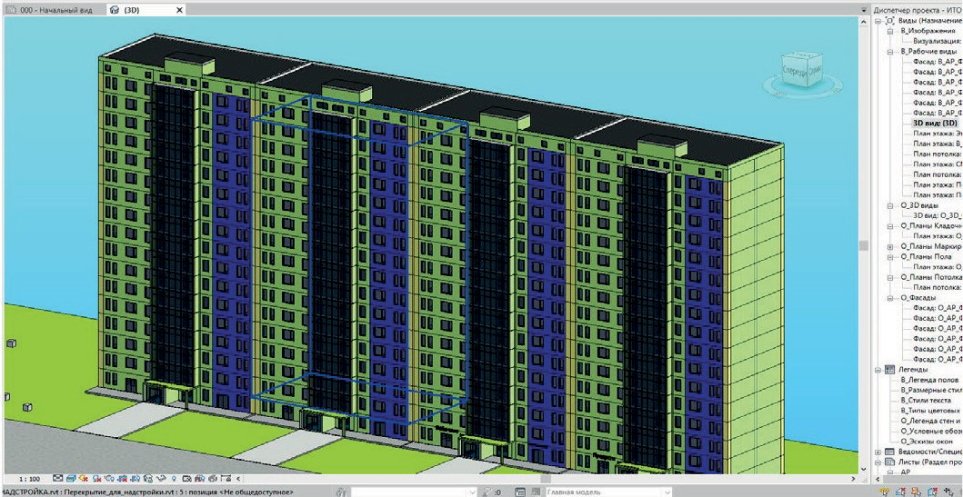

Рис. 1. 3D модель здания серии «Крост»
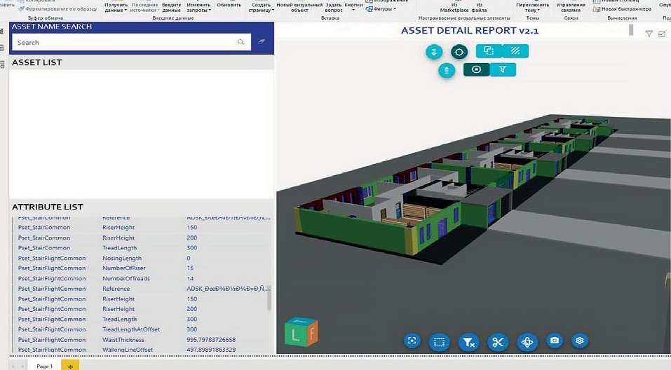

Рис. 2. Интерактивная доска Power BI с импортированной 3D моделью
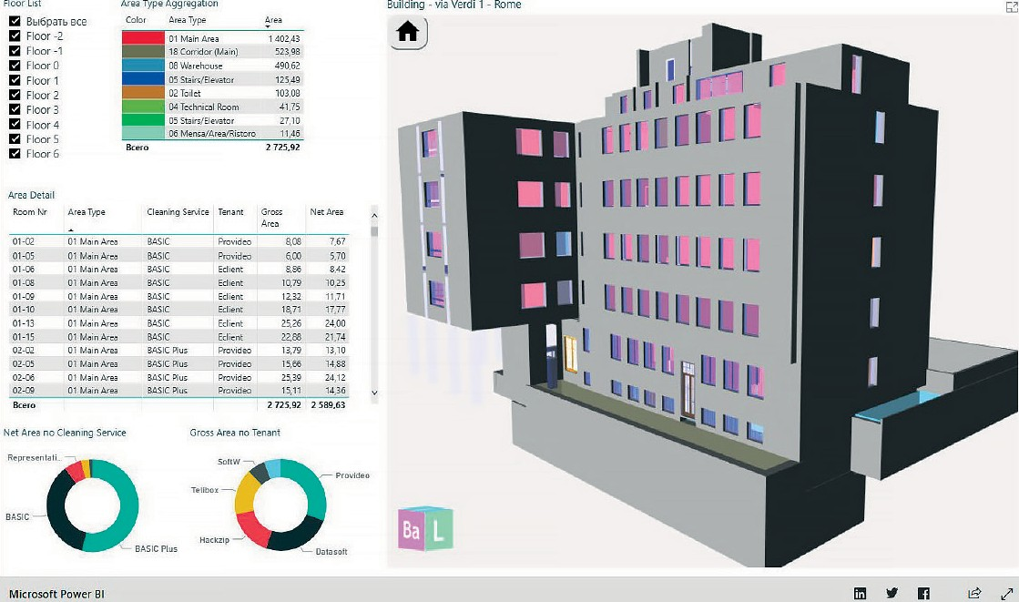
Рис. 3. Пример информационной модели в Power BI

Если проект состоит из связанных между собой частей, как на стадии сохране- ния в формат IFC, так и при экспорте модели в интерактивную доску, возможно по- лучить лишь конкретную часть проекта, где будут видны ошибки несовместимости компонентов модели и отдельных семейств.
Третья проблема связана с выводом таблиц с описанием составных частей проек- та. В таком случае все имена семейств, компонентов, уровней, спецификаций долж- ны называться исключительно на латинице.

- Мониторинг проекта Autodesk Revit в Power BI с помощью

BIM Interoperability Tools
BIM Interoperability Tools – это бесплатный инструмент от Autodesk, позволяющий работать с данными проекта и преобразовывать проект в нужный формат.
Для наглядности, установим данную надстройку в Revit 2019 [8], затем возьмём в качестве примера проект торгового центра (рис. 4).
Задачей является получение интерактивной доски «dashboard» в Power BI, что- бы наглядно отобразить элементы проекта для отчётности.
Установив инструмент, переходим в раздел Model Checker и открываем XML для на- бора проверок Model Health Dashboard Sample, инициируем проверку модели (рис. 5), сохраняем наш отчёт о проверке в Excel.
Открываем созданный Excel файл в Power BI и размещаем его в интерактивный dashboard. Для этого потребуется шаблон Power BI «Revit Dashboard Sample», загру- жаемый с официального сайта BIM Interoperability Tools [9]. В этот шаблон при пер- вом запуске прописывается путь к файлу отчётности по проекту Revit. Рекомендует- ся размещать каталог в корне диска C.
Результатом выгрузки Excel файла в шаблон, должен стать интерактивный dash- board, представленный на рис. 6.
На такой доске отображаются количество всех элементов в проекте, сводки оши- бок и предупреждений по результатам проверки проекта в Model Checker. Все имею- щиеся данные о проекте можно дополнить файлами Excel со спецификациями про- екта и объёмами строительных работ в виде таблиц, и также зафиксировать сведения на интерактивной доске.
- Работа с таблицами Excel в Power BI
В большинстве случаев таблицы Excel нужны для разработки ведомостей объёмов работ, спецификаций здания или сооружения, для формирования отчёта о коллизиях проекта. Зачастую эти таблицы неоднородны и с ними не всегда бывает удобно рабо- тать. Excel многофункциональная программа, но если мы хотим придать интерактив- ности нашей таблице, необходимо использовать формулы, запросы и макросы [10].
В Power BI можно создавать вычисляемые таблицы, или выгружать множество та- блиц из внешнего источника данных. Также можно добавлять новые таблицы на осно- ве данных, уже загруженных в модель. Вместо запроса и загрузки значений в столбцы новой таблицы из источника данных создаётся запрос на языке DAX, который опре- деляет значения таблицы [11].
DAX – это язык формул для работы с реляционными данными, как в Power BI Desktop. DAX включает библиотеку из более чем 200 функций, операторов и конструк- ций, предоставляя огромную гибкость при создании формул [12].
Вычисляемые таблицы прекрасно подходят для промежуточных вычислений и дан- ных, которые нужно сохранить в модели, а не рассчитывать на ходу или получать в виде результатов запросов. Например, таблицы можно объединять и соединять пе- рекрёстно. Вычисляемая таблица пересчитывается при изменении или обновлении данных в любой таблице, из которой она берет данные [12].

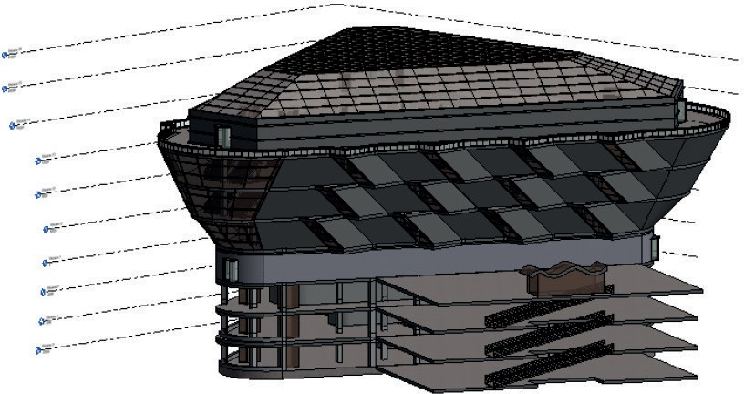

Рис. 4. 3D модель торгового центра
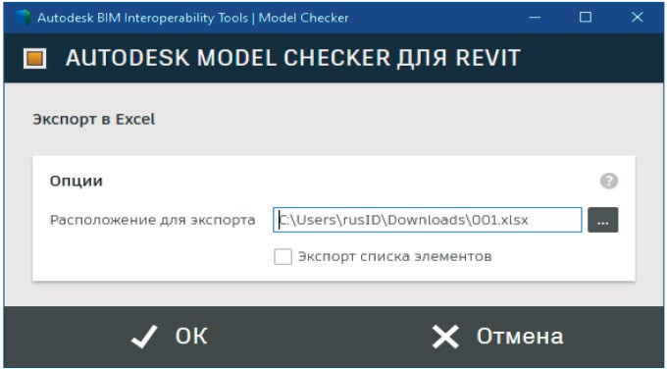

Рис. 5. Экспорт отчёта в Excel из Model Checker

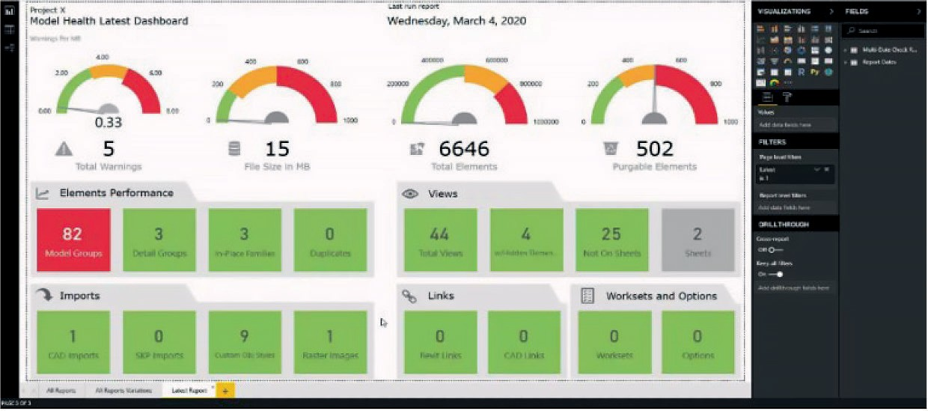

Рис. 6. Интерактивная доска со сведениями о проекте в Revit

Результаты исследования
- По итогам работы были рассмотрены способы взаимодействия с Power BI для мониторинга BIM модели, для интерактивного управления моделью и данными. Были рассмотрены преимущества и недостатки этих способов, предложены некото- рые пути решения проблем. Следует зафиксировать 3 основных преимущества при- менения Power BI в информационном моделировании:
- В Power BI легко настраивается автоматическое обновление. Вдобавок Power BI каждый месяц добавляет новые функции – это облачный сервис.

- В Power BI есть около 30 классических визуализаций – линейные графики, кру- говые диаграммы, гистограммы, датчики KPI. Кроме стандартных, есть ещё библио- тека пользовательских визуализаций, которая постоянно расширяется самими поль- зователями. [13].
- Мониторинг BIM модели становится удобнее, его можно осуществлять с мо- бильных устройств, с сервиса Power BI в интернете, размещать публично интерак- тивную модель на сайтах, а также превратить интерактивную доску в презентацию Power Point.

Заключение
Microsoft Power BI является одной из известных платформ для обработки и визуа- лизации данных. Чтобы работать с огромными таблицами, или считать, нужен Excel. В нём просто вести отчетность, но неудобно ее анализировать. В настоящий момент данный инструмент используется для аналитики, проработки финансовой отчётно- сти, моделирования рабочих процессов в разных компаниях.
В результате исследования было подчёркнуто, что Power BI способен играть клю- чевую роль в информационном моделировании и управлении строительством. Созда- ются новые API, сервисы, модули и расширения для решения задач из САПР в Pow- er BI. Используя эти сервисы, можно управлять, минимизировать ошибки при работе с BIM моделью, качественно её представить публике в виде презентации.
Литература
- Что такое Power BI? Документация Power BI. URL: https://docs.microsoft.com/ru-ru/power- bi/fundamentals/power-bi-overview (дата обращения: 06.02.2020).
- Autodesk Revit. ПО для информационного моделирования зданий URL: https://www. autodesk.ru/products/revit/features (дата обращения: 06.02.2020).
- VCAD. IFC Visual for Power BI. URL: https://www.BIMservices.it/ (дата обращения: 15.02.2020).
- Каркасно-панельная серия «Крост». URL: http://www.krost-concern.ru/ (дата обращения: 06.02.2020)
- Алиева П. И, Володина А. А., Челышков П. Д.. Анализ формата IFC как средства обме- на данными с государственными информационными системами. // Системотехника строитель- ства. Киберфизические строительные системы. 2019. Сборник материалов Всероссийской науч- но-практической конференции НИУ МГСУ (МГСУ-МИСИ). Москва. 2019. С.32-33.
- Microsoft Power BI Community. PowerBI and BIM Model Data. URL: https://community. powerbi.com/t5/Data-Stories-Gallery/PowerBi-and-BIM-model-data/td-p/696837 (дата обращения 15.02.2020)
- Regimantas Ramauskas, PhD. Managing Analysing BIM Data With Revit + Dynamo + Pow- er BI. URL: https://www.linkedin.com/pulse/managing-analysing-BIM-data-revit-dynamo-power-bi- ramanauskas (дата обращения: 28.02.2020).
- Autodesk BIM Interoperability Tools. URL: https://www.BIMinteroperabilitytools.com/ (дата обращения: 02.03.2020).
- Reegigroup. Изменение настроек экспорта для категорий элементов Revit. URL: http:// reegigroup.com/ifc (дата обращения: 02.03.2020).
- Визуализация данных с помощью Excel и Power BI. URL: https://powerbi.microsoft.com/ ru-ru/excel-and-power-bi/ (дата обращения: 06.03.2020).
- Создание вычисляемых таблиц в Power BI Desktop. Microsoft Docs. URL: https://docs. microsoft.com/ru-ru/power-bi/desktop-calculated-tables (дата обращения: 07.03.2020).

- Основные сведения о DAX в Power BI Desktop. Microsoft Docs. URL: https://docs.micro- soft.com/ru-ru/power-bi/desktop-quickstart-learn-dax-basics (дата обращения: 09.03.2020).
- Power BI: как автоматизировать аналитику, готовить отчеты и объединять данные. Laba. Образовательная платформа. URL: https://l-a-b-a.com/blog/show/269 (дата обращения: 10.03.2020).

УДК 658.512.6:69  Дарья Владимировна Новинская, студент (Санкт-Петербургский государственный архитектурно-строительный университет) E-mail: novinskaya-daria@rambler.ru | Daria Vladimirovna Novinskaya, student (Saint Petersburg State University  of Architecture and Civil Engineering)  E-mail: novinskaya-daria@rambler.ru,

ПРИМЕНЕНИЕ МЕТОДА СТАТИСТИЧЕСКИХ ИСПЫТАНИЙ ДЛЯ ОБЕСПЕЧЕНИЯ НАДЕЖНОСТИ КАЛЕНДАРНОГО ПЛАНИРОВАНИЯ СТРОИТЕЛЬСТВА

APPLICATION OF THE METHOD OF STATISTICAL TESTING FOR RELIABILITY SUPPORT
OF SCHEDULING OF CONSTRUCTION

В статье рассмотрены актуальные теоретические вопросы, связанные с процессом календар- ного планирования строительного производства. А именно рассмотрены понятие вероятностного календарного планирования, которое позволяет минимизировать риски строительного проекта, а также классификация вероятностных сетевых моделей. Определены основные характеристи- ки методов вероятностного сетевого планирования. Описаны возможности метода статистиче- ских испытаний (метод Монте-Карло) для использования в календарном планировании. Опреде- лен перечень исходных данных, необходимых для построения модели по методу Монте-Карло. А также представлен алгоритм расчета по рассматриваемому методу.
Ключевые слова: календарное планирование; метод статистических испытаний; метод Мон- те-Карло; вероятностное сетевое планирование.

In the article discusses current theoretical issues related to the process of scheduling of construction operations. In particular, the concept of probabilistic scheduling, which allows minimizing the risks of a construction project, as well as the classification of probabilistic network models were considered. The main characteristics of probabilistic network planning methods were defined. The possibilities of the method of statistical testing (Monte Carlo method) for use in scheduling are describe. The base- line data required for building a model using the Monte Carlo method is determined. The calculation algorithm for this method is also presented.
Keywords: scheduling; method of statistical testing; Monte Carlo method; probabilistic network planning.

Отрасль строительного производства представляет собой сложную динамическую вероятностную систему. Процессы строительства постоянно подвергаются стохасти- ческим воздействиям различного характера (технические, организационные, природ- ные воздействия), вследствие чего фактические параметры строительства – продол- жительность, стоимость, расход ресурсов – как правило, не совпадают с плановыми показателями в детерминированном календарном плане.

Очевидно, что строительство является очень трудоемким процессом, требующим серьезной детальной проработки и контроля как на стадии планирования и проекти- рования, так и в процессе выполнения строительно-монтажных работ. [1]
Первостепенным фактором при осуществлении строительных процессов является учет несвоевременности выполнения работ. [2] Следовательно, существует необходи- мость применения вероятностного календарного планирования строительства для ми- нимизации воздействий рисков, характерных для конкретного строительного проекта. Вероятностным календарным планированием называют такой вид планирования, при котором последовательность выполнения работ и их продолжительности, а также ресурсы не могут быть заданы однозначным образом, иначе говоря – они являются случайными величинами. Для разработки такого вида календарного плана использу- ются вероятностные методы сетевого моделирования, которые позволяют корректи-
ровать календарный план.
По актуальной классификации все вероятностные сетевые модели можно разде- лить на 2 типа:
- неальтернативные – для таких моделей характерны определенный фиксиро- ванный порядок работ и взаимосвязь между ними, а продолжительность выполнения работ (всех или некоторых) имеет случайный характер и характеризуется функцией распределения вероятности;
- альтернативные – здесь не только время выполнения всех или некоторых ра- бот имеет вероятностный (стохастический) характер, а также связи между работами.
- Существуют разнообразные методы вероятностного сетевого планирования, к наиболее распространенным относят [3]:
- метод оценки и анализа программ (Program Evaluation and Review Technique, PERT);
- метод статистических испытаний или метод Монте-Карло;
- метод графической оценки и анализа программ (Graphic Evaluation and Review Technique, GERT).
- Основные характеристики вышеперечисленных методов представлены в та- блице 1 [2], [4], [5]:
В данной статье более подробно рассмотрен метод статистических испытаний (или метод Монте-Карло).
Метод статистических испытаний используют для моделирования сложных изме- няющихся систем, в том числе, таких как строительство. В подобных системах полу- чение аналитических моделей, достоверно описывающих происходящие процессы, обычно затруднено из-за влияния различных факторов, порой даже не прогнозируе- мых при планировании работ.
С помощью данного метода мы можем создать множество сценариев, согласован- ных с заданными значениями исходных переменных, проводя повторяющиеся вычис- лительные эксперименты с математическими имитационными моделями, которые вос- производят поведение реальных процессов и систем во времени. Вероятность того, что полученные результаты отличаются от истинных не более чем на заданную вели- чину, есть функция количества испытаний. [5]

Таблица 1
Методы вероятностного сетевого планирования

Неальтернативные |  | Альтернативные
Метод оценки и анализа программ (PERT) | Метод статистических испытаний (Монте-Карло) | Метод графической оценки и анализа программ (GERT)
- Для управления неопреде- ленными действиями проекта;  - Три временных параметра оценки: оптимистическая, пессимистическая, наиболее вероятная;  - На выходе получаем: три оценки продолжительности всего проекта, стандартное отклонение, вероятность ре- ализации проекта за установ- ленное время. | - Оценка продолжительно- сти работ задается кривы- ми распределения продолжи- тельностей;  - На выходе получаем: функции плотности распре- деления общей продолжи- тельности проекта, а так- же функции плотности рас-  пределения вероятности ран- них и поздних сроков начала и окончания отдельных ви- дов работ. | - Метод основан на использо- вании альтернативных сетей;  - На выходе получаем: гра- фики, которые учитывают вероятность различной про- должительности и неопреде- ленность состава работ про- екта.

Как уже было отмечено, суть метода статистических испытаний заключается в ге- нерировании вероятностных распределений всех возможных исходов проекта за счет проведения многократного анализа имитационной модели. В анализируемой моде- ли значения продолжительности отдельных работ могут быть любыми в диапазоне от минимального до максимального значения. Данные пределы обычно устанавли- ваются экспертным путем.
По составленным, как правило, экспертами данным по продолжительности от- дельных видов работ формируются функции распределения вероятности продолжи- тельности каждой работы.
Полученные функции распределения вероятности, а также перечень выполняе- мых работ и их последовательность служат исходными данными для проведения ис- пытаний по методу Монте-Карло. Для расчетов требуется огромное количество ите- раций рассматриваемой модели для получения более высокой точности, наглядности и адекватности получаемых результатов.
Метод статистических испытаний имеет перед другими методами вероятностно- го сетевого планирования преимущество, заключающееся в возможном анализе вли- яния сразу нескольких факторов и множества вариантов комбинаций выявленных факторов на показатели строительного проекта (продолжительность, стоимость). [6] Метод Монте-Карло также позволяет решить еще одну проблему, характерную для классического варианта оценки рисков и контроля выполнения проекта, а имен- но – он может учитывать большое количество факторов, включая те, которые ока- зывают влияние на другие факторы. Поскольку результатом метода статистических испытаний является распределение определяемого показателя (например, общей

продолжительности строительства) при известных законах распределения перемен- ных, а не единственное значение результирующего показателя.
Алгоритм метода статистических испытаний представлен на рис.1.

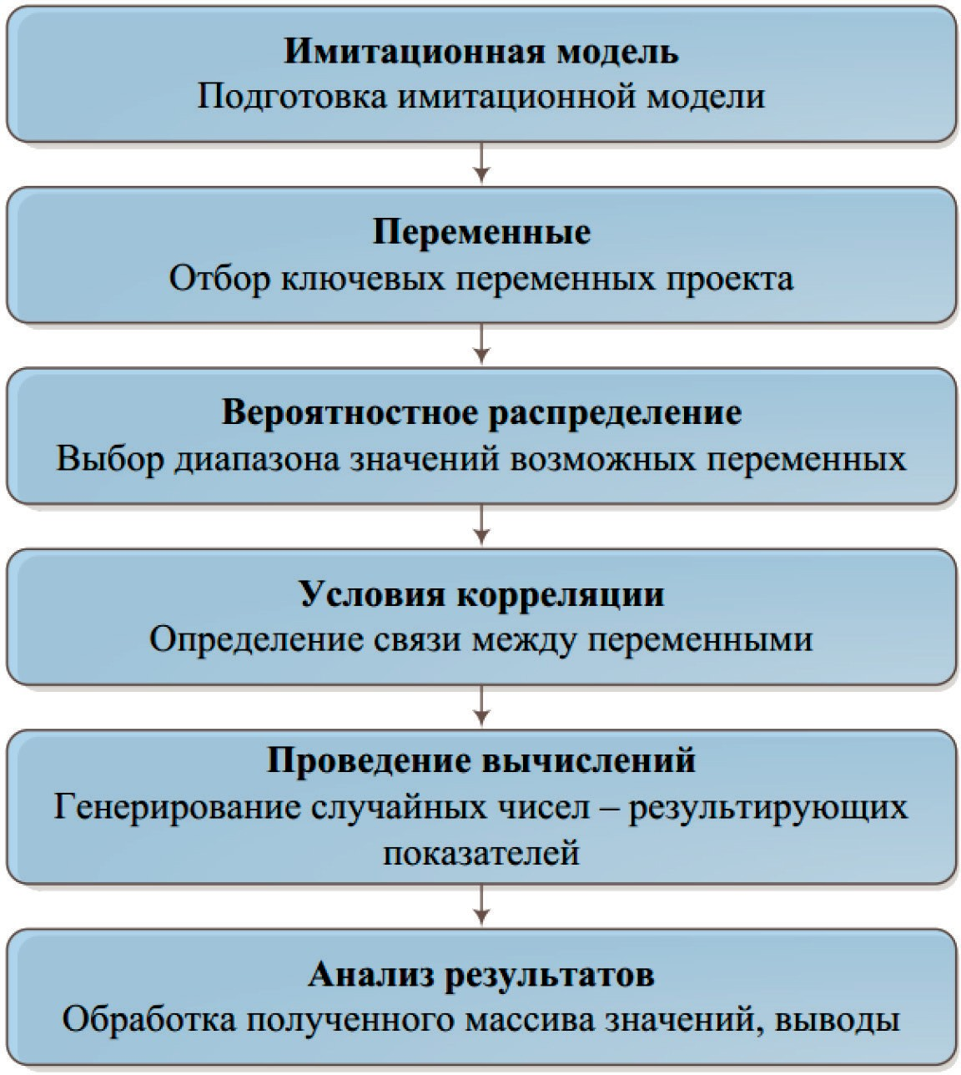

Рис. 1. Алгоритм метода статистических испытаний

Для начала формируется математическая модель определяемого показателя в виде функции от переменных и постоянных параметров. В качестве переменных принима- ют случайные составляющие проекта (продолжительность отдельных видов работ), а в качестве параметров – компоненты проекта, значения которых считаются детер- минированными.
При каждом следующем пересчете сформированной модели значения перемен- ных генерируются случайным образом, в результате имеем выборку значений опреде- ляемого показателя. Затем с помощью статистических методов производится анализ полученной выборки для получения функций плотности распределения вероятно- стей результирующих показателей. По данным анализа делают определенные выво- ды и принимают необходимые решения организационно-технологического характера. Таким образом, метод статистических испытаний (метод Монте-Карло) имеет сле-
дующие достоинства [2], [6]:
- метод учитывает множество различных факторов;
- позволяет оценить риски строительного проекта на прогнозный период;
- позволяет прогнозировать продолжительность строительства;
- возможность сочетания с другими вероятностными методами.

Сложность рассмотренного метода заключается в необходимости проведения большого количества итераций. Но в настоящее время на рынке программного обе- спечения существует множество различных программных комплексов, позволяющих производить расчеты методом статистических испытаний. Например, к таким отно- сят Oracle Primavera Risk Analysis, Oracle Crystal Ball, Project Risk Analyzer, Asta Risk Analysis и др.
Современные программные продукты для управления проектами активно внедря- ются в производственный процесс различных строительных компаний, но вопросы теоретических основ по применению методов планирования остаются актуальными и в настоящее время, поскольку именно они позволяют корректно интерпретировать и анализировать полученные результаты расчетов, выполненные при помощи про- граммных комплексов.

Литература
- Кирилова А. С., Карабейникова А. В., Софронеева С. Н. Оценка надежности календар- ного планирования строительства инженерных сетей на основе метода критической цепи и ме- тода критического пути // Молодой ученый. 2016. №28. С. 98–102. URL https://moluch.ru/ar- chive/132/37015/ (дата обращения: 09.03.2020).
- Вьюгина Е. А., Дехтярь Е. В. Вероятностное календарное планирование строительного производства и его влияние на экономическую эффективность проекта // Научно-практический электронный журнал Аллея науки. 2018. №11(27). С. 399–403.
- Гусев С. А., Золотушкина Ж. А. Теоретические положения проектирования логистиче- ских систем на основе нечеткой сетевой модели // Вестник МГОУ. Серия «Экономика». 2011.
№ 4. С. 52–54.
- Фридлянов М. А. Методы и приемы управления проектами в сфере промышленного про- изводства // Проблемы рыночной экономики. 2017. №3. С. 17–24.
- Емельянов А. А. Имитационное моделирование экономических процессов: Учеб. посо- бие / А. А. Емельянов, Е. А. Власова, Р. В. Дума; Под ред. А. А. Емельянова. М.: Финансы и ста- тистика, 2002. 368 с. ил.
- Цыренов Д. Ч. Оценка инвестиционного проекта методом Монте-Карло при наличии ри- ска // Научно-практический электронный журнал Аллея науки. 2018. №8(24).

УДК 69.05  Сергей Александрович Каюков, студент Алексей Владимирович Третьяков, студент Григорий Сергеевич Иванов, студент (Национальный исследовательский московский государственный строительный университет (НИУ МГСУ)) E-mail: aljurgaitis@gmail.com sergei_kayukov@mail.ru alex138048@mail.ru apadi36@me.com | Sergei Aleksandrovich Kayukov, student; Aleksey Vladimirovich Treriakov, student; Grigoriy Sergeevich Ivanov, student;  (Moscow State University  of Civil Engineering) E-mail: aljurgaitis@gmail.com sergei_kayukov@mail.ru alex138048@mail.ru apadi36@me.com

ТЕХНИЧЕСКОЕ НОРМИРОВАНИЕ ПРОИЗВОДСТВЕННЫХ ПРОЦЕССОВ В СТРОИТЕЛЬСТВЕ

TECHNICAL STANDARDIZATION MANUFACTURING PROCESSES IN CONSTRUCTION
Статья посвящается вопросам технического нормирования производственных процессов в строительстве, затрагивает тему организации работ по разработке сметного раздела проектно – сметной документации. Производиться подробный структурированный теоретический разбор состава сметных расценок и назначение самих сметных расчетов, анализ и сравнение устарев- ших сметных сборников ЕНиР с актуальными базами ГЭСН. На основании данных исследований формируются актуальные проблемы основными из которых являются диалектика сметно-нор- мативных документов и исключение из современных норм принципов формирования производ- ственных подразделений, что приводит к необходимости при составления организационно-тех- нологической документации обращаться к ЕНиР, в которых данные нормы учитываются.
Ключевые слова: сметная документация, норма, единичная расценка, метод.

The article is devoted to the issues of technical regulation of production processes in the construction, about the topic of organization of work on the development section of the estimated project – construction documents. Carried out a detailed theoretical analysis of a structured composition of the estimated pricing and assigning themselves the estimates, analysis and comparison of the estimated collections obsolete ENiR with topical bases GESN. On the basis of these studies formed actual problems of the main ones are the dialectics of estimate - regulations and the elimination of the current norms of principles of formation of production units, resulting in the need when drawing up the organizational and technical documentation apply to ENiR in which these standards are taken into account.
Keywords: estimated documentation, standard, unit pricing, method.

Организация разработки проектно-сметной документации является одним из важ- нейших факторов, влияющих на выполнение строительства в соответствии с плани- руемым финансированием, строительными нормами, технологией и сроками, а так- же позволяет оптимизировать параметры возведения строительного объекта, включая влияние на период эксплуатации и информационное обеспечение в течение всего жиз- ненного цикла. В настоящей статье рассмотрены вопросы нормирования и состава сметных работ, входящих в состав проектно – сметной документации, как элемента деятельности службы заказчика при организации работ по реализации инвестицион- но – строительных проектов.
Сметная документация разрабатывается на основе сметно-нормативных докумен- тов, которые в свою очередь разделяются на федеральные – государственные (ФЕР),

отраслевые(ОЕР), территориальные(ТЕР) и индивидуальные сметные цены матери- алов в составе соответствующих действующих сборников. В России за разработку и введение в работу сметно-нормативных баз отвечает Минстрой РФ. Приказом Мин- строя РФ от 26.12.2019 вводится в действие с 31.03.2020 новая редакция Федеральной сметно-нормативной базы, включающая в себя обновленные сборники ГЭСН, ФЕР, ТЕР, ОЕР, ФССЦ. ГЭСН – государственные элементные сметные нормы, использу- ются при составлении смет ресурсным методом и предназначены для определения состава и потребности в ресурсах, необходимых для выполнения строительных ра- бот. Данные нормы применяются при разработки единичных расценок (сборников ЕР) различного назначения (ФЕР, ТЕР, ОЕР). [МДС 81-28.2001]. ФЕР федеральные ЕР – применяются для определения сметной стоимости на всей территории РФ и раз- рабатываются в основном уровне цен (базовый район – Московская область) [МДС 81-35.2004]. ТЕР – территориальные ЕР – применяются при строительстве в опре- деленных территориальных административных образованиях РФ (регионах). ОЕР – отраслевые ЕР – применяются для специализированных видов строительства (связь, газопроводы, энергетика, транспорт и т.п.) [МДС 81-35.2004].
Существует два назначения сметно – нормативной документации – расчет сто- имости и техническое нормирование (рис. 1). Итогом сметного расчета является сметная стоимость. По части технического нормирования для составления органи- зационно-технологической документации необходима информация по продолжи- тельности(состоящую из нормы времени) и трудоемкости выполняемых работ. Нвр –
Норма времени - время, установленное на изготовление единицы продукции или
выполнение определённого объёма работы одним или группой рабочих соответству- ющей квалификации в определённых организационно-технических условиях. Норма времени состоит из: нормы штучного времени (затрат времени на единицу работы) и нормы подготовительно-заключительного времени (затрат времени на подготовку и работы, связанные с её завершением). Тр – Трудоемкость – количество труда ра- ботников, выраженное в человеко-часах, которое по сметным нормам затрачивается на выполнение строительных работ. Трудоемкость состоит из: затрат труда рабочих и затрат труда машинистов.
Перейдем к сравнению таких сборников как ЕНиР, ГЭСН и ТСН. ЕНиР – свод до- кументов, регламентирующих единые нормы и расценки строительно – монтажных работ, был принят Госкомитетом строительства СССР в 1986 году. ТСН Москва – специально разработанная сметно - нормативная база для города Москва. Данная та- блица приводит сравнение трех сметно-нормативных сборников: ЕНиР, ГЭСН и ТСН Москва, и ключевым отличием более раннего ЕНиР является наличие в нем соста- ва производственного подразделения, что является важнейшей информацией для со- ставления организационно-технической документации.
Сметная стоимости, как одно из назначений сметной документации, состоит из суммы 3 составляющих, это прямые затраты, накладные расходы и сметная прибыль. Прямые затраты – включают статьи расходов, непосредственно связанных с произ- водством строительно-монтажных работ. Накладные расходы – затраты, понесен- ные организацией по таким статьям как: обслуживание производства, реализация

продукции и управление. Сметная прибыль – расходы строительных и монтажных организаций на развитие производства, социальную сферы и материальное стимули- рование работников (рис. 2, табл. 2).
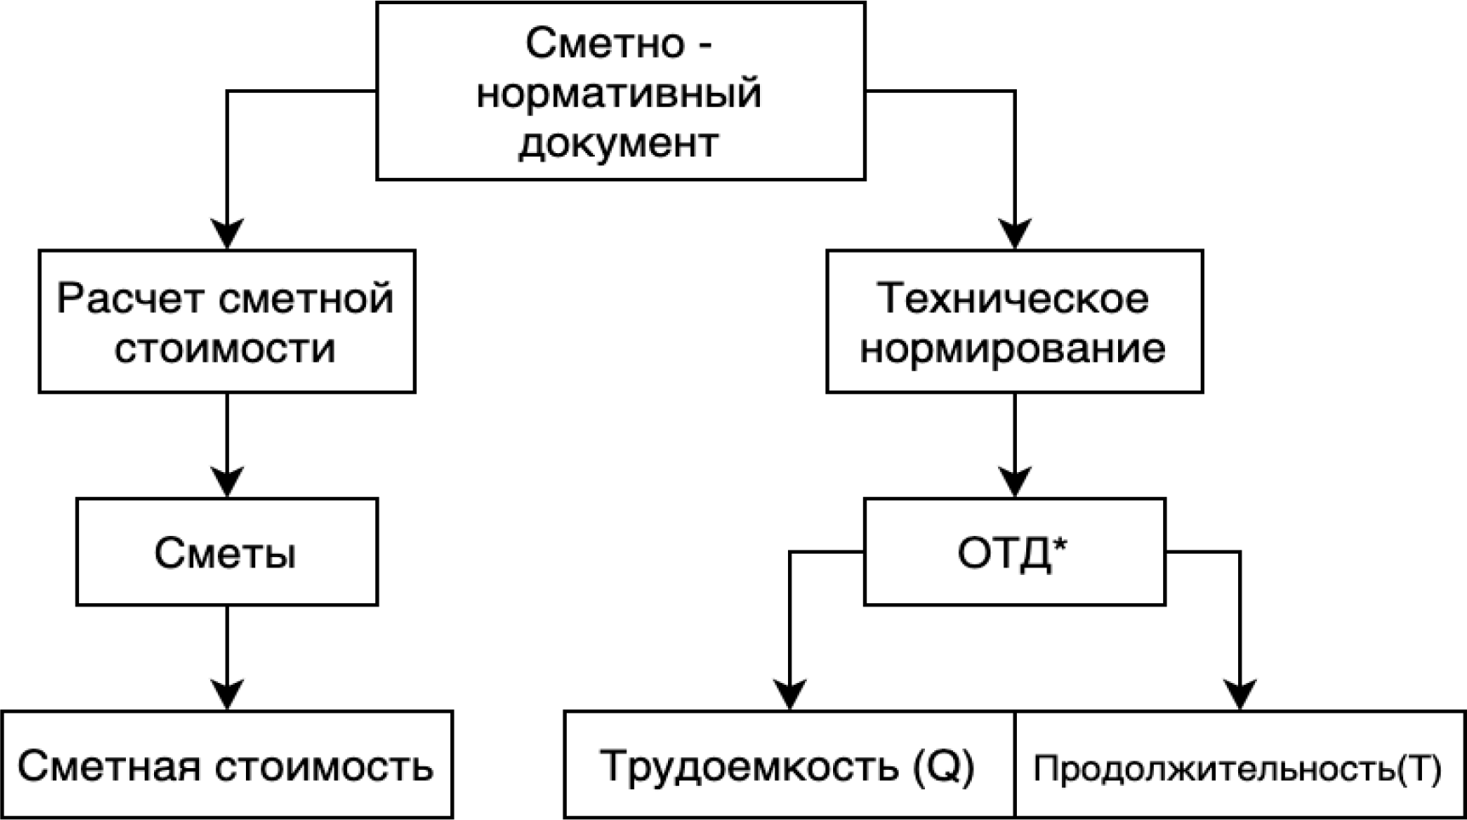

Рис. 1. Назначение сметно – нормативной документации. [Составлено автором]
*Организационно-технологическая документация

Таблица 1
Сравнение сборников сметных нормативов [Составлено автором]

Сметно – норматив- ный доку- мент | Утвержден (дд. мм. гггг.) | Наличие прикладной информации
 |  | Расценка | Норма времени | Состав рабочих звеньев | Разраб.
ЕНиР | 05.12.1986 | + | + | + | Центральное бюро нормативов по труду в строительстве СССР
ГЭСН | 26.12.2019 | + | + | - | ФЦЦСПСМ
ТСН Москва | 14.11.2006 | + | + | - | Мосгосэкспертиза

Прим. ФЦЦСПМ – Федеральный центр ценообразования в строительстве и промышленности строительных материалов.

Рис. 2. Состав сметной стоимости [Составлено автором]

Таблица 2
Состав сметной стоимости [Составлено автором]
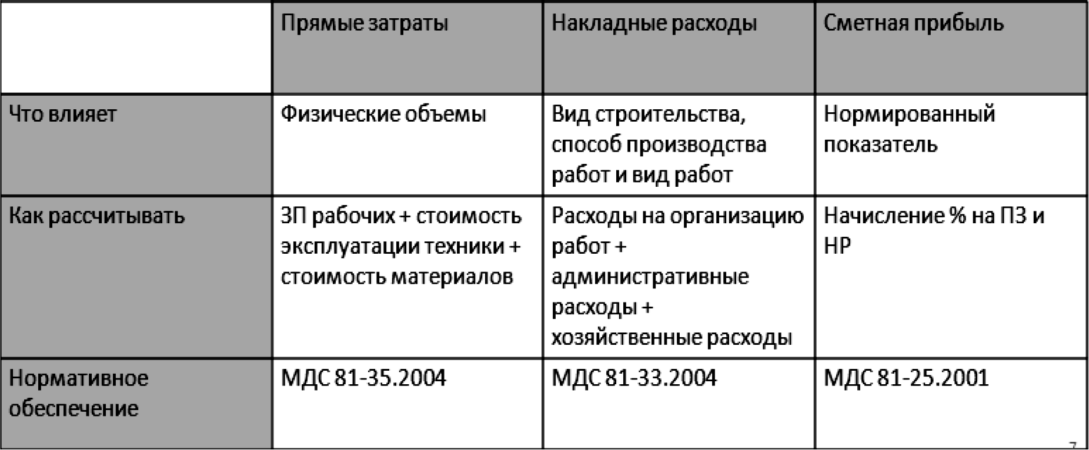

Стоит отметить, что общая стоимость сметы складывается не только из прямых затрат, сметной прибыли и накладных расходов, но и от методики расчета сметной стоимости. Существует четыре метода составления сметных расчетов: ресурсный; ресурсно-индексный; базисно - индексный; на основе укрупненных сметных норма- тивов. Самыми востребованными методами в системе ценообразования в строитель- стве на данный момент являются ресурсный и базисно-индексный метод. Ресурсный метод расчета - проведение суммирования расчётной стоимости всех затрат и ресур- сов, которые понадобятся для полного возведения объекта. Базисно-индексный ме- тод расчета, исходя из названия, суть данного метода заключается в расчете стоимо- сти строительства путем использования системы текущих и прогнозных индексов по отношению к стоимости сметы, определенной в базисном уровне. У каждого из этих методов есть свои преимущества и недостатки, разница данных методов заключает- ся в том, что ресурсный метод является максимально точным и содержит в себе ми- нимальную погрешность в разделе денежных затрат, однако является гораздо более трудозатратным, чем базисно-индексный; тогда как базисно-индексный метод, ввиду использования достаточно «условных» индексов, имеет большую погрешность в рас- четах и не всегда напрямую отражает реальную стоимость строительства, при этом он менее трудозатратен, а также имеет возможность пересчета смет в текущих ценах. Единичная расценка (рис. 3) в сборнике – это прямые затраты на производство единицы работы, чаще всего такие расценки называют сметными расценками так как
они используются при составлении смет.
ЕР включает в себя:
- затраты на ЗП рабочих;
- стоимость эксплуатации машин;
- стоимость материалов;
- нормы расходов материалов.

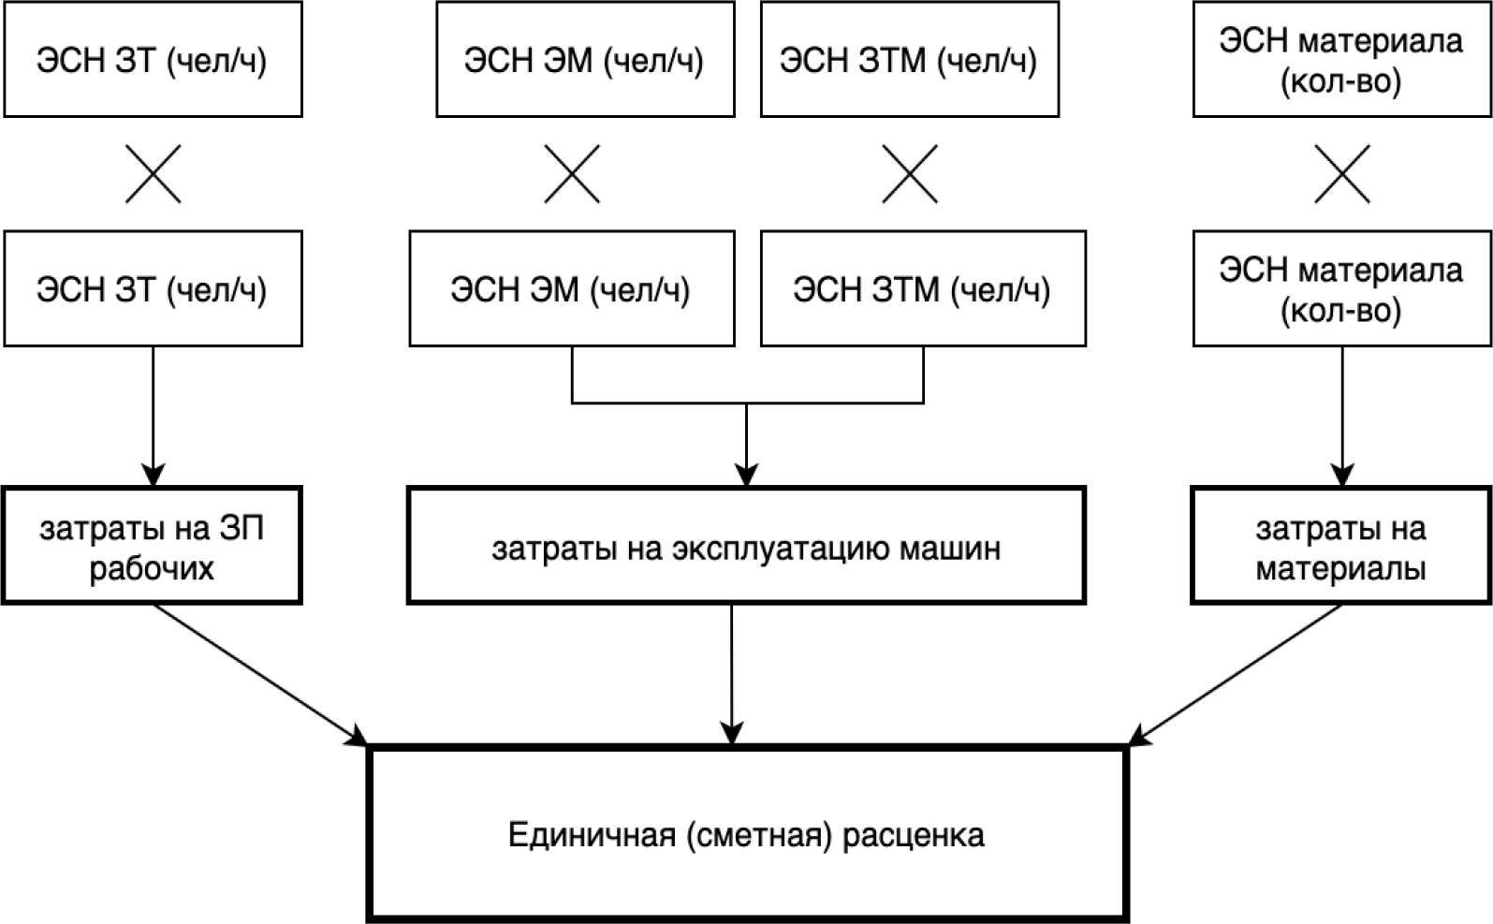

Рис. 3. Состав единичной расценки. [Составлено автором]
Прим. ЭСН – элементные сметные нормы, ЗТ – затраты труда, ЭМ – эксплуатация машин, ЗТМ – затраты труда машиниста.

Несмотря на долгую историю и постоянное обновление сметных баз многие специ- алисты считают, что текущая ситуация в области ценообразования далека от идеаль- ной, и в настоящей статье мы затронем некоторые существенные проблемы в совре- менном сметном нормировании:
- В первую очередь стоит отметить, что несмотря на реформирование и выпуск новых сметно-нормативных баз, их «скелет» состоит из сборников середины прошло- го столетия, и это наводит на мысль о неактуальности технологий и материалов, вхо- дящих в состав текущих баз. Минстрой РФ на регулярной основе обновляет сборники сметных норм, однако уровень базисных цен последнего сборника (ФСНБ-2020,ко- торый вступает в силу с 31 марта текущего года) остался на уровне 01.01.2000 г., что делает невозможным рассмотрения стоимости тех или иных расценок ФСНБ – 2020 в отрыве от индексов текущего года.
- Достаточно серьезной проблемой также является отсутствие единой базы стоимости работ. Рисунок 3 наглядно показывает, что основой всех сметных расче- тов являются элементные сметные нормы - нормы расходов тех или иных ресурсов (трудозатраты, эксплуатация машин и механизмов, норма расхода материала и т. п.). В настоящее время существуют нормы на выполнение работ: общестроительных, ре- монтно-строительных, монтажных и пусконаладочных. На основании этих норм рас- считывается величина единичной расценки, которая может быть территориальной или федеральной. Федеральные расценки применяются только при строительстве за счет средств из федерального бюджета, а также при строительстве на территории Москвы и Московской области, все остальные проекты должны быть рассчитаны на основа- нии территориальных сборников. А проекты, финансируемые за счет коммерческих

организаций, могут рассчитываться по любым сборникам. В связи с этим стоимость строительства одного и того же объекта будет серьезно отличаться в зависимости от выбора той или иной строительной организацией сметного сборника, и делает невоз- можным определение реальной и абсолютной стоимости выполнения данных работ.
- Исключение из современных норм принципов формирования производствен- ных подразделений. Данная проблема влечет за собой необходимость при разработ- ке организационно - технологической документации обращаться либо к недействую- щим ЕНиР либо к практике ведения строительства соответствующей организацией.
- Отсутствие комплексного и алгоритмизированного механизма корректировки смет в ходе реализации строительного проекта, приводит к значительным издержкам, которые возлагаются на подрядную организацию
Отсутствует не только динамично актуализируемая база расценок, но и база норм времени для корректного расчета трудоемкости выполнения работ с учетом совре- менных методов, технологий и механизации. Переход к более современной и точ- ной системе ценообразования может быть произведен только при комплексном ре- формировании нормативного обеспечения сметной документации при помощи учета технического нормирования, «реального» обновления текущих сборников и введе- ния единой сметно – нормативной базы. Стоит также отметить, что это весьма дол- гий и кропотливый процесс, однако по его итогу мы получим наиболее корректную и целостную систему ценообразования.

Литература
- Топчий Д. В., Юргайтис А. Ю., Юргайтис Ю. С., Попова А. Д. Оптимизация процессов планирования проектных работ и утверждение проектно-сметной документации объектов капи- тального строительства. Вестник гражданских инженеров. 2019. № 2 (73). С. 93–98.
- П. П. Олейник, А. Ю. Юргайтис Методы формирования оптимизации календарных планов строительных предприятий. Технология и организация строительного производства. 2017. № 1 (2). С. 3–7.
- Лапидус А. А., Юргайтис А. Ю. Особенности формирования комплекта разрешительной документации при реконструкции нежилых зданий. Технология и организация строительного производства. 2017. № 3 (4). С. 2–5.
- Юргайтис Ю. С., Юргайтис А. Ю. Особенности процедуры прохождения государствен- ной экспертизы проектно-сметной документации объектов строительства. Технология и органи- зация строительного производства. 2018. № 1. С. 21–23.
- Топчий Д. В., А. Ю. Юргайтис, Д. Д. Зуева, Е. С. Бабушкин. Актуальные направления стро- ительного контроля при реализации объектов капитального строительства. Перспективы науки,
№12(111).2018. С. 20–29.

УДК 69.055.4  Мазурина Ульяна Кирилловна, студент (Санкт-Петербургский государственный архитектурно-строительный университет) E-mail: ul.mazurinaa@yandex.ru | Mazurina Uliana Kirillovna, student (Saint Petersburg State University  of Architecture and Civil Engineering)  E-mail: ul.mazurinaa@yandex.ru

ОРГАНИЗАЦИЯ РАБОТ НА СТРОИТЕЛЬНОЙ ПЛОЩАДКЕ ПРИ ВОЗВЕДЕНИИ АТОМНОЙ ЭЛЕКТРОСТАНЦИИ

ORGANIZATION OF WORKS ON THE CONSTRUCTION SITE AT BUILDING OF A NUCLEAR POWER PLANT
В настоящее время атомная энергетика развивается опережающими темпами. АЭС гигант- скими масштабами сооружаются в различных точках Земного шара, поэтому очень важен каче- ственный подход к организации проектирования сооружений ядерной энергетики. Разнообразие климатических и природных условий, влияние окружающей среды, специфичность технологи- ческих схем АЭС с реакторами различных типов, место размещения и строительства, экономи- ка и безопасность - это основополагающие факторы проектирования и строительства атомных станций. В приведённой ниже статье обобщен опыт организации работ на строительных пло- щадках при возведении комплекса объектов АЭС. Особое внимание уделяется вопросам выбо- ра строительных площадок и технологическим особенностям возведения, таким как предмон- тажное укрупнение, монтаж сверхкрупными блоками. Отражены вопросы замены существую- щих решений более выгодными, влияющими на продолжительность строительства АЭС и фи- нансовую составляющую проекта.
Ключевые слова: атомные станции, Ленинградская АЭС, проект организации строительства, безопасность, контроль качества.

At present, nuclear power is developing at a faster pace. Nuclear power plants are being built on a gigantic scale in different parts of the globe, therefore, a qualitative approach to organizing the design of nuclear power facilities is very important. A variety of climatic and natural conditions, environmental impact, specificity of technological schemes of nuclear power plants with reactors of various types, location and construction, economics and safety are fundamental factors in the design and construction of nuclear power plants. The article below summarizes the experience of organizing work on construction sites during the construction of a complex of NPP facilities. Particular attention is paid to the selection of construction sites and technological features of the construction, such as pre- installation enlargement, installation of super-large blocks. Issues of replacing existing solutions with more profitable ones affecting the duration of the construction of nuclear power plants and the financial component of the project are reflected.
Keywords: atom stations, Leningrad NPP, construction organization project, environmental safety, quality control.

Совершенствование проектных решений имеет важное значение в повышении эффективности строительства атомных станций. Отличительной особенностью ре- актора ВВЭР-1200 тип 3+ является тот факт, что безопасная эксплуатация является наивысшим приоритетом. Проектом предусмотрено строительство здания реактора с внутренней защитной оболочной, с системой предварительного натяжения (толщи- ной стен 1200мм), а также наружной защитной оболочкой.
Одной из сложнейших и ответственных задач является выбор участка для строи- тельства АЭС. Площадка должна отвечать требованиям Санитарных норм проекти- рования промышленных предприятий СН 245-71, НП 032-01 «Размещение атомных

станций. Основные критерии и требования по обеспечению безопасности» (Москва, 2002 г.), а также НП 064-05 «Учет внешних воздействий природного и техногенного происхождения на объекты использования атомной энергии» (Москва, 2005 г.).
Месторасположение и предельная мощность атомных станций определяются пер- спективным планом развития энергетики страны. Для этого тщательно изучают ус- ловия местной среды во взаимосвязи с технологическим циклом АС. Выявляют не- обходимость ее строительства из условия дефицита электроэнергии, возможность строительства из условий обеспечения безопасности, соблюдения санитарных норм, потребностей в водоснабжении и экономичность с точки зрения затрат на освоение территории, использования существующей промышленной базы и сети дорог. При вы- боре площадок должны учитываться местные условия района строительства, природ- но-климатические условия, охрана окружающей среды и радиационные факторы. [2]
Факторы, которые влияют на выбор строительной площадки АЭС:
- степень нанесения вреда окружающей среде, заключающаяся в объеме сбра- сываемого тепла (зависит от мощности АС);
- удаленность АС от потребителя электроэнергии и потребность в крупных се- тях электропередач;
- потребность в охлаждающей воде. Отсутствие подходящих водоемов может потребовать создания искусственных водохранилищ и (или) применения систем ох- лаждения с градирнями;
- одним из положительных факторов при строительстве АЭС является близкое расположение к крупным транспортным узлам (автомобильным, железнодорожным и водным). Такое выгодное местоположение значительно сэкономит затраты на транс- портировку при строительстве и при эксплуатации;
- обеспеченность безопасности АС;
- обеспеченность рабочей силой. В процессе строительства и эксплуатации АС понадобится множество специалистов различных профессий, для которых необхо- димы жилье, продовольствие, бытовые услуги. Возникает необходимость снабжения населения водой, газом, строительства школ, дорог. Появляется проблема занятости населения. Социально-экономические аспекты, вытекающие из этого условия, долж- ны учитываться при выборе площадки;
- предоставление земельного участка. Территория, отчуждаемая для строитель- ства АС, может быть очень значительной (до 10 км) и повлечь уменьшение сельско- хозяйственного производства в районе. Кроме того, в границах отведенной террито- рии не должны попадать залежи полезных ископаемых;
- очистка территории от отходов. При выборе площадки необходимо иметь вви- ду, что жидкие и твердые отходы должны некоторое время храниться на территории АС, а затем периодически вывозиться в централизованные пункты захоронения или на переработку (отработанные твэлы).
Затем важно рассмотреть влияние природных (гидрометеорологических и геоло- гических процессов и явлений) и техногенных воздействий (падение летательного аппарата и других летящих предметов, пожар по внешним причинам, взрыв на объ- екте и т. д.).

Помимо вышеперечисленных условий при выборе площадки необходимо учиты- вать историческое и археологическое значение местности, а также эстетические фак- торы – общий вид электростанции и линий электропередачи.
По радиационным факторам к площадкам для строительства АС предъявляются следующие требования:
- Площадка должна быть хорошо проветриваемой и располагаться с подветрен- ной стороны по отношению к населенному пункту для сведения к минимуму влия- ния радиоактивных газообразных выбросов.
- Уровень грунтовых вод должен быть, как правило, не менее чем на 1,5 м ниже минимальной отметки проектируемых подземных сооружений АС для исключения возможности попадания в них жидких радиоактивных отходов. Обычно для пониже- ния уровня грунтовых вод под основными сооружениями станции предусматривает- ся пластовый дренаж. Дренажные воды перекачиваются в коллектор сброса проду- вочных вод градирен.
- Площадка АС должна располагаться не ближе 25 км от городов с населением свыше 300 тыс. чел. и не ближе 40 км от городов с населением более 1 млн чел.
При разработке ПОС выбор площадки отражается на проектировании Строитель- ного генплана. Компоновку объектов на территории АЭС можно рассмотреть на при- мере площадки Ленинградской АЭС-2, расположенной в 6 км к юго-западу от горо- да Сосновый Бор в промышленной зоне города, в 2 км от побережья Копорской губы Финского залива. Схема генерального плана станции разработана на два энергобло- ка с РУ ВВЭР-1200 с учетом возможности расширения еще на два блока. Ориента- ция блоков определилась техническими решениями по системам техводоснабжения основного оборудования зданий турбин и ответственных потребителей зданий реак- торов, а также условиями выдачи электрической и тепловой мощности.
При компоновке генерального плана учитывались требования обеспечения мак- симальной автономности энергоблоков (ядерного острова), зонирование территории по зданиям основного производственного назначения и вспомогательным зданиям с разделением территории на зоны «контролируемого» и «свободного» доступа, так- же учли возможность организации поточного строительства. [1]
Сооружение ЛАЭС осуществляется в два этапа. Первым этапом строятся энер- гоблоки №1 и №2, вторым - №3 и №4. Генеральный план условно делится на объек- ты ядерного острова, включающие в себя здание реактора, здание безопасности, вспо- могательного корпуса, ядерного обслуживания, паровой камеры и здание хранилища ядерного топлива. Здание турбины, водоподготовки, теплофикации, насосной стан- ции, а также башенных испарительных градирен условно относятся к объектам тур- бинного острова. Объекты электросетевого хозяйства принадлежат к объектам схемы выдачи мощности. Общестанционные объекты включают в себя очистные сооруже- ния, здания газового корпуса, административно-лабораторные здания, масло-дизель- ное хозяйство. В отдельную группу можно выделить объекты физической защиты и охраняемый периметр. Между собой объекты ядерного и турбинного острова сое- диняются пешеходными, кабельно-трубопроводными тоннелями. Особенно стоит от- метить значение здания ядерного обслуживания, в котором согласно СП АС-03 нахо-

дятся санитарные пропускники через которые персонал ЛАЭС, а также подрядных организаций проходят в зону контролируемого доступа, где производят работы в ус- ловиях воздействий ионизирующего излучения. Помещения делятся на ЗКД (зону контролируемого доступа) и ЗСД (зону свободного доступа), первые в свою очередь также разделены на три категории:
- без постоянного пребывания персонала;
- с частичным пребыванием персонала;
- постоянным пребыванием.
Схема генерального плана промышленной площадки Ленинградской АЭС-2 пред- ставлена на рис. 1.
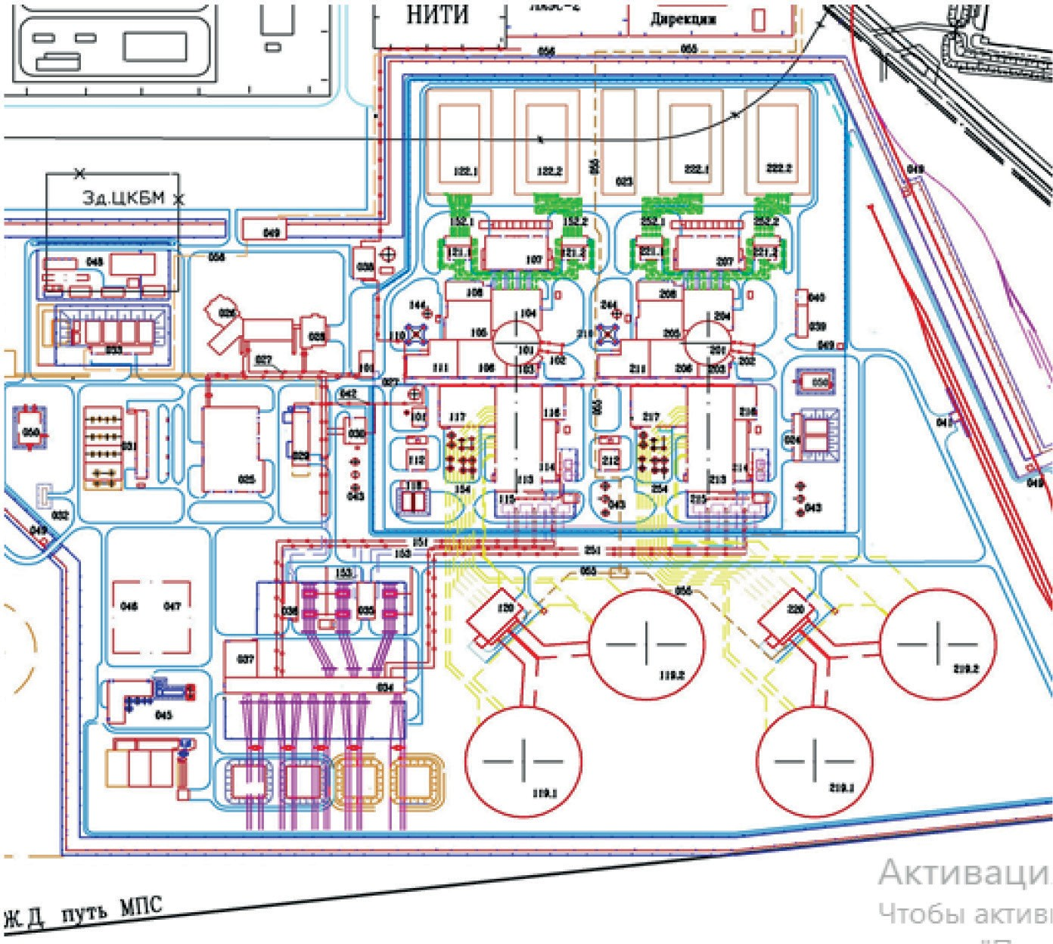
Рис. 1. Схема генплана ЛАЭС-2

На представленном генеральном плане в юго-восточной части промышленной площадки со стороны зданий турбин размещены башенные испарительные градир- ни (по две на каждый блок) с насосными станциями. Однако в ходе строительства энергоблока №2 было пересмотрено решение об установке двух градирен, и в даль- нейшем Генеральным проектировщиком в рамках оптимизации решений по системе технического водоснабжения были определены основные параметры башенной гра- дирни для блока 1200 МВт и определен экономический эффект от применения одной градирни на блок взамен двух. Также определили оптимальный расчетный расход

циркуляционной воды и уточнили высоту и диаметр сооружения с учетом конструк- тивных усовершенствований узла водоохладительного устройства. На основании вы- полненных работ сделали однозначный вывод о том, что применение одной градир- ни на блок вместо двух позволит существенно сократить капитальные вложения в си- стему технического водоснабжения ЛАЭС-2.
Модульный принцип, заложенный при компоновке зданий, предполагает разделе- ние объектов с точки зрения безопасности. Однако из-за явной функциональной зави- симости зданий от систем первого контура, а также ввиду сокращения технологиче- ских и транспортных связей, они располагаются на максимально близком расстоянии друг к другу и группируются вокруг здания реактора, все вместе составляя «ядерный остров». Помещения внутри этих зданий также сгруппированы в соответствии с тех- нологическим назначением и их пожарной опасностью. В зависимости от техноло- гической необходимости проектируемые здания оснащаются инженерным и подъем- но-транспортным оборудованием. В целях сокращения сроков строительства в непо- средственной близости от здания реактора было предусмотрено устройство стапеля (рис. 2), на котором выполнялась укрупнительная сборка гермооблицовки внутрен- ней защитной оболочки с последующим подъемом на проектные отметки с помощью Гусеничного крана Liebherr LR 13000.
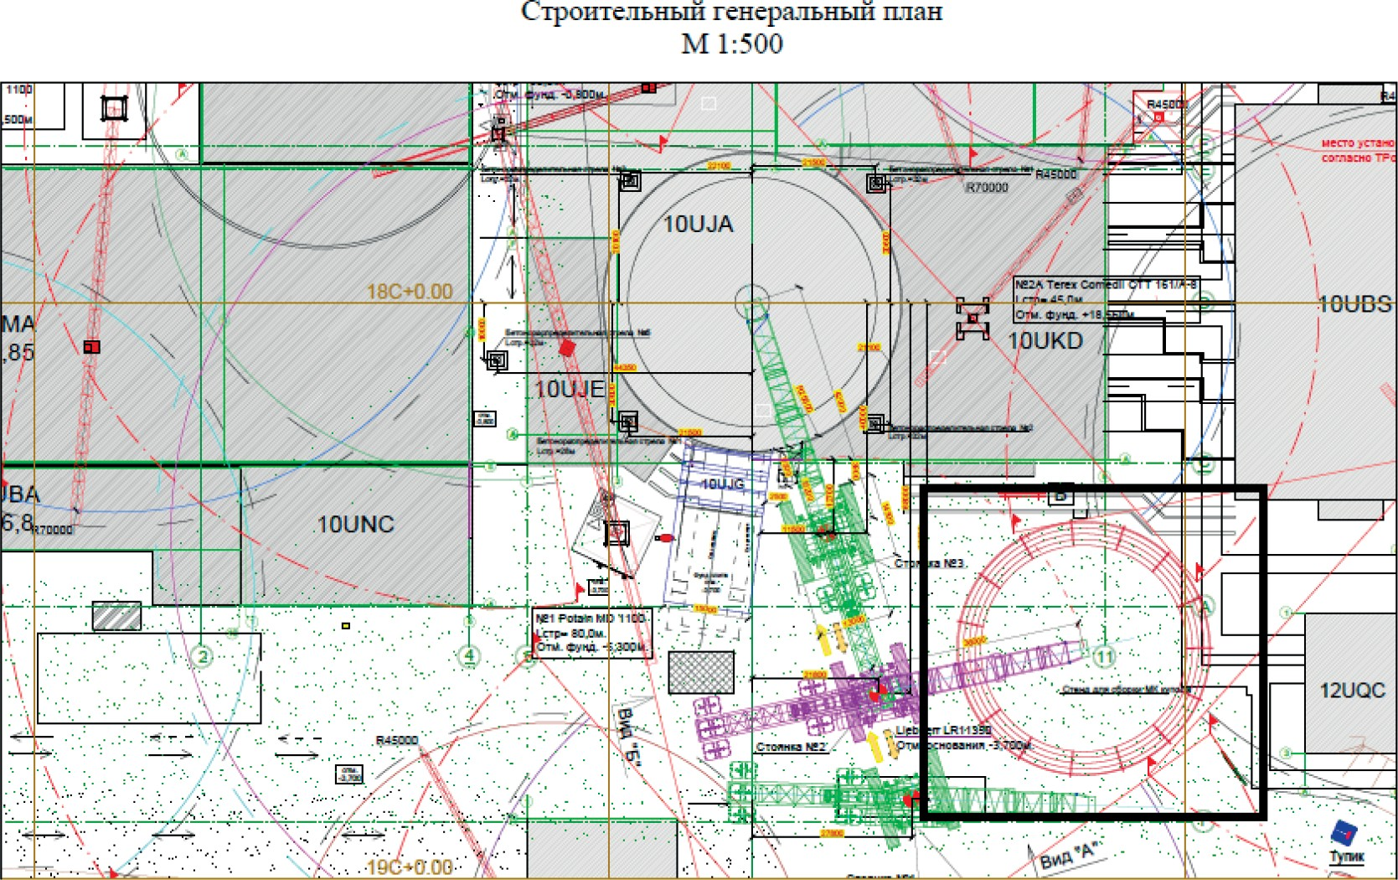
Рис. 2. Строительный генеральный план энергоблока №1 ЛАЭС-2

Ввод энергоблока в эксплуатацию осуществляется поэтапно. Подготовительный этап, включающий в себя предпусковые наладочные операции, этап физического пу- ска, когда производится загрузка ядерного топлива, этап энергетического пуска, опыт- но-промышленной эксплуатации и вводом блока в промышленную эксплуатацию при- казом генерального директора концерна Росэнергоатом.

Растущая необходимость в обеспечении экологически безопасной электроэнерги- ей создает потребность в развитии атомной энергетики. Стремительное истощение запасов природных ресурсов, потребность уменьшения выбросов газа в атмосферу делают неизбежным увеличение доли атомной энергетики в энергобалансе большин- ства стран и регионов. [4]
При этом эффективное развитие отрасли во многом зависит от ответа на актуаль- ные вызовы, стоящие перед ней, а именно: безусловное обеспечение безопасности функционирования всех объектов атомной энергетики за счет выполнения всех тех- нологических особенностей, связанных с монтажом, сокращение сроков строитель- ства и экономии средств инвесторов ввиду эргономичности генплана. [5]

Литература
- Теличенко В. И. Организация и технология строительства атомных станций: учебник / Ю. Н. Доможилов, Э. Л. Кокосадзе, О. В. Колтун [и др.] – М.: МГСУ, 2012 – 400 с.
- Дубровский В. Б. Строительство атомных электростанций: учебник / П. А. Лавданский, И. А. Енговатов, 2010.
- Пергаменщик Б. К. Возведение специальных защитных конструкций: учебник / В. И. Те- личечнко, Р. Р. Тенишев [и др.] – М.: МЭИ, 2011 – 240 с.
- Чупис В. Н. Принципы комплексного экологического мониторинга зоны влияния атом- ных электростанций – Поволжский торгово- экономический журнал, 2013.
- АО «Концерн Росэнергоатом» (входит в Электроэнергетический дивизион Госкорпорации
«Росатом») : официальный сайт. URL: https://www.rosenergoatom.ru/ (Дата обращения: 9.03.2020).

УДК 69:001.895  Илья Киенович Чон, студент,  (Санкт-Петербургский государственный архитектурно-строительный университет) E-mail: chon_i@bk.ru | Ilia Kienovich Chon, student, (Saint Petersburg State University  of Architecture and Civil Engineering)  E-mail: chon_i@bk.ru

ОПЫТ СТРОИТЕЛЬСТВА ЗДАНИЙ И СООРУЖЕНИЙ С ПРИМЕНЕНИЕМ АДДИТИВНЫХ ТЕХНОЛОГИЙ: ПРОБЛЕМЫ И СПОСОБЫ ИХ РЕШЕНИЯ

EXPERIENCE IN CONSTRUCTION OF BUILDINGS AND STRUCTURES USING ADDITIVE TECHNOLOGIES:
PROBLEMS AND SOLUTIONS

В данной статье выполнен обзор правовой и нормативно-технической документации, дей- ствующей в Российской Федерации в сфере аддитивного производства; показаны конструктив- ные особенности зданий, возведенных с помощью аддитивных технологий; описаны требования, предъявляемые к конструкционным материалам; сделан анализ зарубежного и отечественного опыта строительства с использованием 3D-принтеров; исследованы особенности каждого воз- веденного объекта; выявлены проблемы, препятствующие широкому распространению аддитив- ного производства в строительстве; предложены организационно-технологические решения по устройству строительных площадок для 3D-принтеров.
Ключевые слова: аддитивные технологии в строительстве, рабочие смеси для 3D-печати, ор- ганизационно-технологические решения, строительство, здания и сооружения.

In this article provides an overview of the legal and regulatory and technical documentation in force in the Russian Federation in the field of additive manufacturing; shows the design features of buildings constructed using additive technologies; describes the requirements for structural materials; analyzes foreign and domestic experience of construction using 3D printers; examines the features of each constructed object; identifies problems that prevent the widespread use of additive manufacturing in construction; organizational and technological solutions for construction sites for 3D printers are proposed.
Keywords: additive technologies in construction, working mixtures for 3D printing, organizational and technological solutions, construction, buildings and structures.

Метод возведения зданий и сооружений с помощью аддитивных технологий, на сегодняшний день, впечатлил некоторые крупные строительные организации. При са- мом благоприятном развитие сценария, строительные 3D-принтеры можно будет экс- плуатировать не только для малогабаритного индивидуального строительства, но и для возведения небоскребов. Как и любое другое нововведение, аддитивные технологии имеют ряд проблем, встречающихся непосредственно при производстве.
Отсутствие полноценной нормативной и законодательной базы для возведения зданий при помощи аддитивных технологий влечет за собой ряд ограничений на их применение для массовой застройки и полноценной эксплуатации. В следствие это- го, крупные строительные компании не оперируют данной технологией в коммерче- ском сегменте своей деятельности, применяя ее лишь в масштабах исследователь- ской деятельности.
Помимо научно-исследовательского направления 3D-принтеры применяют в стро- ительстве малоэтажного и малогабаритного индивидуального строительства, а также для возведения малых архитектурных форм [1].
В 2015 г. был собран технический комитет №182 при Росстандарте с одноимен- ным названием «Аддитивные технологии», включающий в себя 66 отечественных технологических компаний, при поддержке различных технологических универси- тетов, в число которых входит МГТУ имени Баумана.
В 2017 году принято два стандарта в области аддитивных технологий: ГОСТ Р 57558- 2017/ISO/ASTM 52900:2015 «Аддитивные технологические процессы. Базовые прин- ципы. Часть 1. Термины и определения» и ГОСТ Р 57556-2017 «Материалы для ад- дитивных технологических процессов. Методы контроля и испытаний».
Упомянутые стандарты устанавливают термины и определения, используемые в области аддитивных технологий, основанных на аддитивном принципе изготов- ления комплектующих, при котором создание физических пространственных изде- лий осуществляется путем последовательного добавления материала. Данные стан- дарты легализовали следующие термины: 3D-принтер, 3D-печать, 3D-сканирование, 3D-оцифровка, постобработка. Это первые в России ГОСТы в сфере аддитивных тех- нологий и представляют собой адаптированные переводы на русский язык принятых за рубежом документов. Например, ГОСТ Р 57558 – аналог американского ASTM 52900 [2]. Технология строительства с применением 3D-принтера предъявляет особенные требования к устройству строительной площадки. Так, например, для укладки на- правляющих рельсов необходимы ровная площадка, а также постоянный контроль за соблюдением параллельности рельсов для обеспечения максимальной точности воз-

ведения. При отсутствии ровной плоскости качество печати не будет удовлетвори- тельным. Если 3D-принтер устанавливается на дневной поверхности земли, то грунт выравнивается, выполняется подсыпка из щебня или песка, производится поверх- ностное уплотнение, а также выполняется временное покрытие из бетонных плит. Если 3D-принтер устанавливается в помещении, то выполняется стандартное вы- равнивание пола. Однако распространенным решением для помещения является так- же устройство рамок, свариваемых из стального профиля, которые устанавливаются под несущие стойки и балки 3D-принтера и компенсируют неровность поверхности. Ещё одной немаловажной проблемой строительства с помощью аддитивных тех- нологий является отсутствие универсального материала для принтера. Каждый про- изводитель применяет индивидуальную бетонную смесь, экспериментируя с соотно-
шением компонентов и их составом.
Конструкция стены должна соответствовать условиям прочности (ГОСТ 10180- 2012) и жесткости (ГОСТ 7473-2010), а значит требования к составу смеси достаточно высокие. Отсюда возникает противоречие: требуется применение добавки пластифи- катора, увеличивающей сроки твердения, для того чтобы рабочая смесь не застывала в печатной головке и не застаивалась при выдавливании. В это же время для непре- рывного нанесения смеси методом «слой за слоем» требуется обеспечить немедлен- ное твердение и схватывание бетонной смеси.
Ученными из России разработан пенокомпозит, который используется не только как конструкционный материал, но и великолепный утеплитель и объединяет в себе множество уникальных свойств, прежде всего экологичность, энергосбережение и ог- нестойкость. Пенокомпозит разрабатывают по самовспенивающейся технологии, для этого используются не дорогие полимеры отечественного производства и твердые от- ходы топливно-энергетической и камнедобывающей промышленности. За счёт пори- стой структуры материал обладает высокими теплоизоляционными свойствами. За счёт того, что пенокомпозит быстро набирает необходимую прочность, после возведения несущей конструкции можно устанавливать готовые плиты перекрытия или напеча- тать из фибробетона при помощи экструдера, используя несъемную опалубку. [3].
Абсолютно каждая конструкция, произведенная с помощью 3D-принтера, долж- на выполнять свои основные функции и соблюдать требуемые теплоизоляционные и прочностные характеристики.
Конструктив стен в плане в большинстве случаев имеет сходство с пространствен- ной фермой, включающей в себя напечатанные несущие наружный и внутренний слои с возведенной между слоями внутренней частью конструкции в форме треугольни- ков, выполняющих роль ребер жесткости (рис 1). Роль армирования может выпол- нять дисперсная арматура фибры, введённая в состав строительных чернил, либо уложенные между слоями арматурные стержни или кладочная сетка. Вертикальное армирование представляет собой установку стержневой арматуры в пустоты с после- дующим заполнением материалом с низким коэффициентом теплопроводности. Пу- стоты стен используются для прокладки различных коммуникаций. Либо форма сте- ны проектируется таким образом, чтобы в конечном итоге иметь каналы или полости во внутреннем слое с последующим заполнением их элементами водопровода, кана- лизации, электричества и др.

Корпорация WinSun, построившая в 2013 г. 10 домов, задействовав 3D-принтер, заявила, что период возведения будет сокращен на 30–60%, экономия на трудозатра- тах составит 50-70% и суммарное уменьшение расходов на строительство составит 50–80%, при этом ценовой диапазон этих домов составил порядка 150–180 тыс. ру- блей. Возведенные дома следует отнести к д сегменту класса эконом не только по эко- номическому критерию, но и с точки зрения архитектурной выразительности.
В 2015 г. было построено 6-этажное здание, где проблему с неровностью верти- кальной поверхности решили с помощью навесных декоративных панелей.
Российская компания ApisCor разработала и опубликовала технический документ, учитывающий особенность проектирования объектов, технологических процессов стро- ительства, материала и оборудования. Разработчики предложили множество решений в области материалов для печати и сформулировали минимальные требования к ним: класс по прочности на сжатие бетона не менее В20, марка по морозостойкости – не менее F200, марка по водонепроницаемости – не менее W6, марка по средней плотно- сти – не ниже D2000. При этом все составы являются сухими смесями, которые про- изводятся перед печатью непосредственно на строительной площадке. Проблема уса- дочных деформаций, возникающая вследствие большой открытой поверхности слоев и соответствующей потери влаги, решается применением микрофибры. На рис. 2 изо- бражены различные конструктивные решения стен, разработанные ученными из ком- пании ApisCor, похожие на решения, применяемые во множестве других проектов, свидетельствуют о монофункциональности каждого из напечатанных рядов стены [4]. Компания ApisCor объявила об окончании строительных работ относительно зда- ния общей площадью 39 м2 в городе Ступино Московской области в феврале 2017 г. Особенностью данного строения является полноценная печать всех составляющих кон- структивных элементов, выполненная в полном объеме на строительной площадке. Строительство здания велось в холодный период, что повлекло за собой необходимость установки закрытого тента для соблюдения благоприятных условий для смеси. Общая продолжительность печати всех составляющих конструкции составила 24 ч. Совокуп- ная стоимость возведения здания составила 600 тыс. рублей или менее 17 тыс. рублей за м2. Детализация расходов свидетельствует о следующих факторах: для печати с по- мощью 3D-принтера задействовано приблизительно 9 м3 бетона на этапе возведения ос- новных несущих конструкций. Почти 90% всех затрат на возведение здания составля- ют расходы на осуществление строительных операций по традиционным технологиям. Группа компаний АМТ-СПЕЦАИВИА в октябре 2017 г. объявила о завершении строительства жилого дома, возведенного методом аддитивных технологий. Отличи- тельной чертой строения является его полноценная юридическая легитимность. Для проекта выдано разрешение на строительство, оформлен паспорт в БТИ. После окон- чания строительства, объект был поставлен на кадастровый учет. В отличие от объ- екта в г. Ступино, сборные элементы были напечатаны 3D-принтером заранее на за-
воде, а их монтаж произведен непосредственно на строительной площадке
Помимо «пилотного» объекта, созданного компанией ApisCor, первым юридиче- ски легитимным и полностью эксплуатируемым в настоящее время зданием, явля- ется пристройка к действующему гостиничному комплексу в провинции Пампанга. При строительстве использовался 3D-принтер Андрея Руденка, именуемый StoryBot.

Компания WASP (Италия) построила сельский экодом (рис. 3) в технопарке Шам- бала, с помощью 3D-принтера, используемого в качестве материала смесь соломы и клея. Основная цель объекта заключается в том, чтобы показать строительство с максимальной экономией электроэнергии и минимальными отходами строительства.
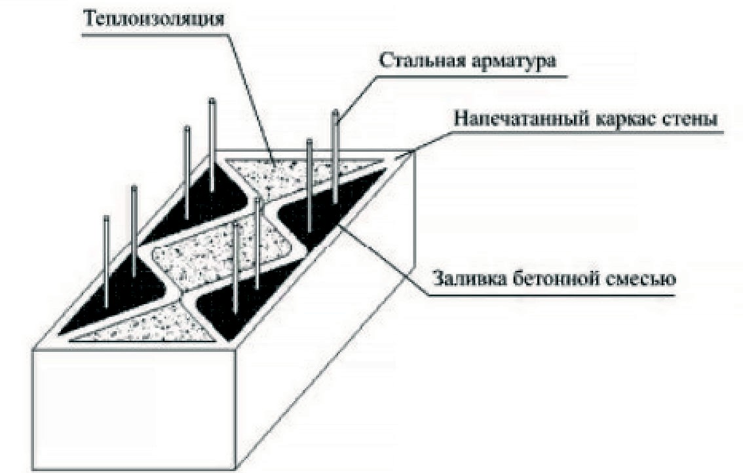
Рис. 1. Конструкция стены в плане
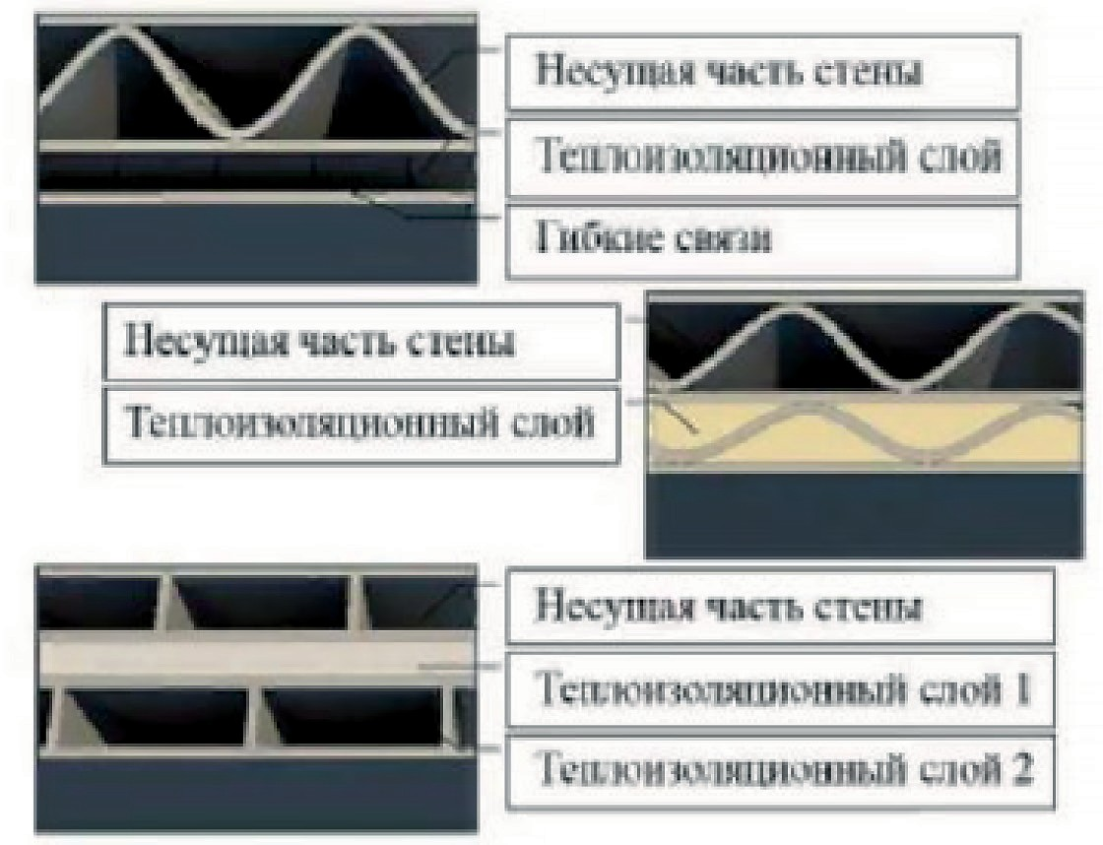
Рис. 2. Конструктивные решения стен компании ApisCor
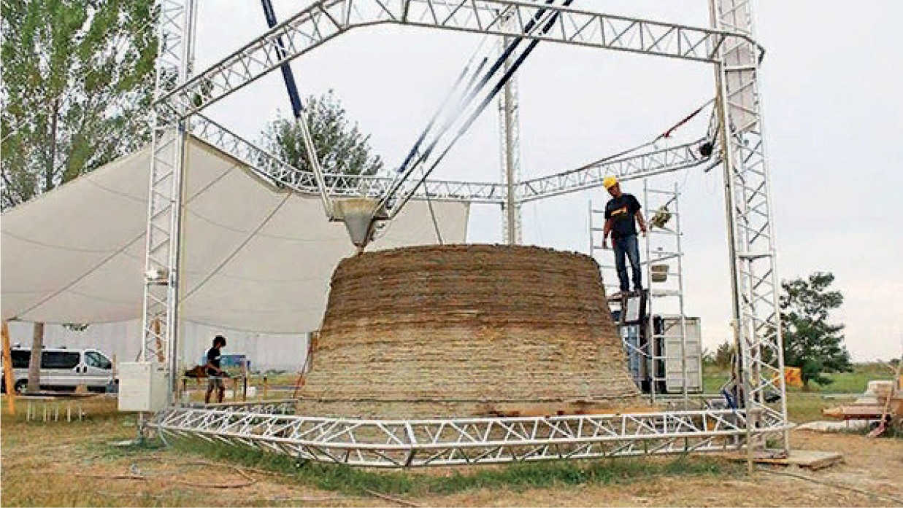

Рис. 3. Сельский экодом компании WASP в технопарке Шамбала

Инженером Энрико Дини был разработан принтер, который может печатать ква- драты размером 7х7 метров. На данный момент инженерная компания BAM в паре с Universe Architecture проводят испытания данного сооружения в Амстердаме. Прин- ципом работы является послойное затвердение рабочего порошка, засыпанного в ван- ну и разравниваемого в нужных местах с помощью робота. Рабочим органом являет- ся прямоугольная матрица с соплами, через которые осуществляется подача раствора. Принтер был специально разработан для возведения сельского дома в виде бесконеч- ной ленты Мёбиуса, изображенного на рис. 4. [5].
Китайская компания Beijing HuaShang Tengda Industry and Trade за 45 дней напе- чатала особняк общей площадью 400 квадратных метров (рис. 5). На возведение не- сущих конструкций было израсходовано 20 тонн бетона C30, из которого сделали не- съемную опалубку толщиной 250 мм. Испытания на сейсмоустойчивость доказали, что здание способно выдержать землетрясение силой в восемь баллов по шкале Рихтера.
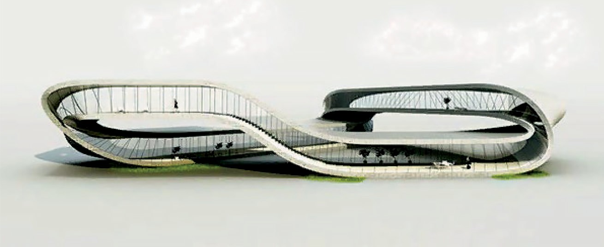
Рис. 4. Сельский дом в виде бесконечной ленты Мёбиуса
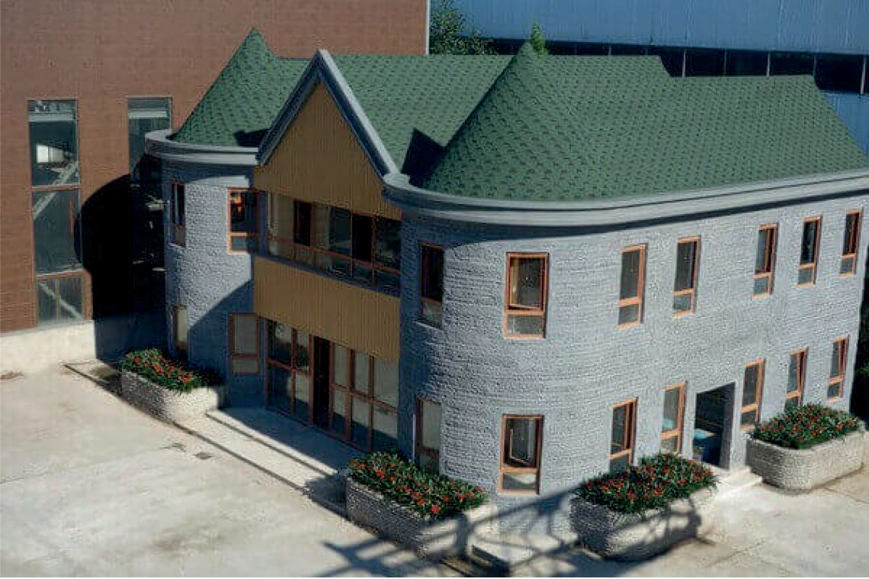

Рис. 5. Особняк напечатанный компанией HuaShang Tengda

На основании проведенных исследований, можно сделать следующие выводы:
- Использование аддитивного производства в строительстве позволяет созда- вать объекты капитального строительства со сложными пространственными харак- теристиками и архитектурно-планировочными решениями.

- Анализ накопленного опыта создания объектов капитального строительства с помощью аддитивных технологий показывает их преимущества, в том числе: иден- тичные прочностные характеристики, защищенность зданий от техногенных факто- ров, существенное снижение финансовых затрат и продолжительности строитель- ства. На сегодняшний день отдельные здания, возведенные с помощью аддитивных технологий, являются полноценно пригодными для жилья и официально введены в эксплуатацию.
- Полноценная правовая база и нормативная документация, относящаяся к сфе- ре аддитивных технологий в строительстве пока отсутствует. Однако в 2017 г. было принято два стандарта: ГОСТ Р 57558-2017/ISO/ASTM 52900:2015 «Аддитивные технологические процессы. Базовые принципы. Часть 1. Термины и определения» и ГОСТ Р 57556-2017 «Материалы для аддитивных технологических процессов. Ме- тоды контроля и испытаний».
- Важнейшей проблемой, препятствующей широкому применению аддитив- ных технологий в строительстве, является отсутствие универсальной бетонной сме- си с необходимыми характеристиками.

Литература
- Лунева Д. А., Кожевникова Е. О., Калошина С. В. Применение 3D-печати в строитель- стве и перспективы её развития // Вестник Пермского национального исследовательского поли- технического университета. Строительство и архитектура. 2017. Т. 8, № 1. С. 90–101.
- Сайт «Государственный портал ProКачество». Эл. Доступ https://kachestvo.pro/kachest- vo-produktsii/standartizatsiya/standartizatsiya-additivnykh-tekhnologiy. Дата обращения 01.03.2020.
- Абрамян С. Г., Илиев А. Б., Липатова С. И., Современные строительные аддитивные тех- нологии. Часть 2. // Инженерный вестник Дона №1 (2018).
- Иноземцев А. С., Королев Е. В., Зыонг Тхань Куй. Анализ существующих технологиче- ских решений 3D-печати в строительстве // Вестник МГСУ. 2018. Т. 13. Вып. 7 (118). С. 863–876. DOI: 10.22227/1997- 0935.2018.7.863-876.
- Максимов Н. М., ООО «Ника-Рус». Аддитивные технологии в строительстве: примеры и перспективы применения (часть 2) // Журнал «Аддитивные технологии».

УДК 69.05:004  Ирина Павловна Кокина, студент, (Санкт-Петербургский государственный  архитектурно-строительный университет)  E-mail: kip519@yandex.ru | Irina Pavlovna Kokina, student, (Saint Petersburg State University  of Architecture and Civil Engineering)  E-mail: kip519@yandex.ru

ПРИЛОЖЕНИЕ BIM-МОДЕЛИРОВАНИЯ К ЗАДАЧАМ КАЛЕНДАРНОГО ПЛАНИРОВАНИЯ ВЫПОЛНЕНИЯ ТЕХНОЛОГИЧЕСКИХ ПРОЦЕССОВ

APPLICATION OF BIM MODELING TO THE TASKS OF SCHEDULING THE EXECUTION
OF TECHNOLOGICAL PROCESSES

Планирование строительных работ является важным условием достижения заданных пока- зателей продолжительности строительства и стоимости объектов. В настоящее время информа- ционное моделирование сильно развивается и берет на себя все новые задачи, связанные с про- ектированием зданий и сооружений. Программы BIM-моделирования стали охватывать не только сферу проектирования зданий, но и сферу организации строительного процесса. С целью повы- шения организационно-технологической надежности строительства, повышения достоверности календарного планирования, необходимо использовать данные BIM-массивов для решения мак- симального числа задач проектирования организации строительства при разработке ПОС и ППР. Ключевые слова: компьютерное моделирование, информационное моделирование,
BIM-технологии, календарный график строительства, информационные технологии, ЕНиР.

Planning of construction works is an important condition for achieving the specified indicators of construction duration and cost of objects. Currently, information modeling is actively developing and takes on all new tasks related to the design of buildings and structures. BIM modeling programs began to cover not only the area of building design, but also the area of construction process organization. In order to increase the organizational and technological reliability of construction, increase the availability of calendar planning, it is necessary to use the data of BIM arrays to solve the maximum number of design tasks of a construction organization when developing plan for organization of construction and project for implementation of construction operations.
Keywords: computer modelling, information modeling, BIM, calendar schedule of the construction, information technologies, uniform standards and rates.

Календарное планирование является важной составляющей организации строи- тельного производства. Построение графика производства проектных работ – первый этап при планировании работ по строительству зданий и сооружений. [1] Успешное ведение проектных работ возможно только при детальной разработке последователь- ности необходимых работ, подсчете требуемых ресурсов, количестве рабочих и меха- низмов. Грамотное составление календарного графика строительства позволяет избе- жать многих проблем с организацией строительного процесса, таких как срыв сроков строительства, неслаженность рабочих процессов, задержка в поставке материалов и т. д. Информационные технологии, затронувшие практически все сферы человече- ской деятельности, также повлияли и на сферу строительства, в частности и на раз- работку календарных графиков строительного производства.

Использование специализированного программного обеспечения в управлении строительством позволяет сэкономить время при разработке проекта, повысить ка- чество строительных работ, обеспечить плановые расходы по проекту. [2] На данный момент самым распространенным способом в управлении строительными проектами является использование программы Microsoft Project. В программе существует мно- жество функций, которые позволяют осуществлять планирование, управление ре- сурсами, взаимодействие с подрядчиками путем обмена информацией через импорт и экспорт в программу Excel. Но главной возможностью Microsoft Project является воз- можность создавать календарные графики строительства с показом связей всех работ. В свою очередь в сфере проектирования широко использовались и используют-
ся на сегодняшний день CAD-технологии, позволяющие создавать чертежи в 2D про- странстве. Последующее развитие информационных технологий привело к появле- нию BIM-моделирования. BIM-моделирование в настоящее время представляет собой незаменимый инструмент архитектурно-строительного проектирования. С помощью BIM-массива данных достигается слаженная работа в одном информационном про- странстве всех специалистов, задействованных в процессе. Помимо несомненных преимуществ данной системы над CAD-технологиями, развитие информационного моделирования не остановилось на области проектирования и также задействовало область организации строительства.
На сегодняшний день существует ряд программ, способных в реальном времени продемонстрировать возведение объекта путем визуализации процесса строительства. Таким образом появляется возможность скоординировать работы на объекте и устра- нить непредвиденные коллизии уже на стадии проектирования. Такие программы как Autodesk Neviswork и SINCHRO Pro способны соединять созданный календарный гра- фик с существующим BIM-массивом данных. При создании BIM-модели части здания или сооружения соединяются в группы, которые затем завязываются с определенны- ми работами в отдельно созданном календарном графике, либо календарный график создается уже непосредственно в данных программах, используя загруженную в них модель. Входные данные 3D сопоставляются с ресурсами и работами (задачами, ак- тивностями). Для этого в программах есть множество автоматических инструментов, и развитые графические и логические средства, позволяющие «вручную» выделить отдельные части модели и связать их с ресурсами и задачами, дополнить их новы- ми фактическими сведениями. [3] Такой способ позволяет наглядно связать работы по возведению сооружения межу собой и непосредственно с объемом строительных материалов и конструкций.
Появление программ BIM-моделирования полностью изменило подход к про- ектированию. В основе современных систем автоматизированного проектирования (САПР) лежит создание компьютерной модели объекта. Теперь пользователь создаёт не просто чертёж, а электронную копию проектируемого объекта. [4] Речь уже идет не просто о переходе из двухмерного пространства в проектировании в трехмерное, а о присвоении 3D объектам различных свойств, в том числе и физических. В связи с этим проект рассматривается как BIM-структурированный массив данных, содер- жащий архитектурные, конструктивные решения и решения по инженерным сетям

сооружения. Предоставляется возможность автоматизированной обработки данного массива по алгоритмам моделей, объясняющих зависимость изменений свойств со- оружения, процессов его возведения от изменений каких-либо проектных решений. Создание математической модели зависимости возведения строительных конструк- ций от времени позволяет разработать алгоритм, с помощью которого будет возмож- но осуществлять построение календарных графиков на автоматической основе, а не путем внедрения его извне.
При рассмотрении процесса строительства сооружения через представления ма- тематической физики приращение массы смонтированных конструкций за единицу времени можно представить в виде уравнения:
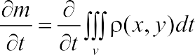
где ρ(x, y) – проектное распределение масс строительных конструкций в объеме со- оружения. Как и в рассматриваемой модели в труде Артура Гордона Вебстера и Га- бора Сеге при доказательстве теоремы Гаусса, плотность (проектное распределение масс строительных конструкций) ρ изменяется как во времени, так и в пространстве, т.е. с течением времени меняются фронты работ, а следовательно и количество мон- тируемых конструкций.
Для дальнейшего внедрения предположенной математической модели с целью получения календарных графиков, основанных на BIM-массиве данных необходи- мо разработать алгоритмы, с помощью которых будут устанавливаться связи меж- ду проектируемыми конструкциями с учетом их расположения в пространстве, мас- сы и других важных параметров при монтаже) и номенклатурой работ по существу- ющим стандартам ЕНиР (единые нормы и расценки).
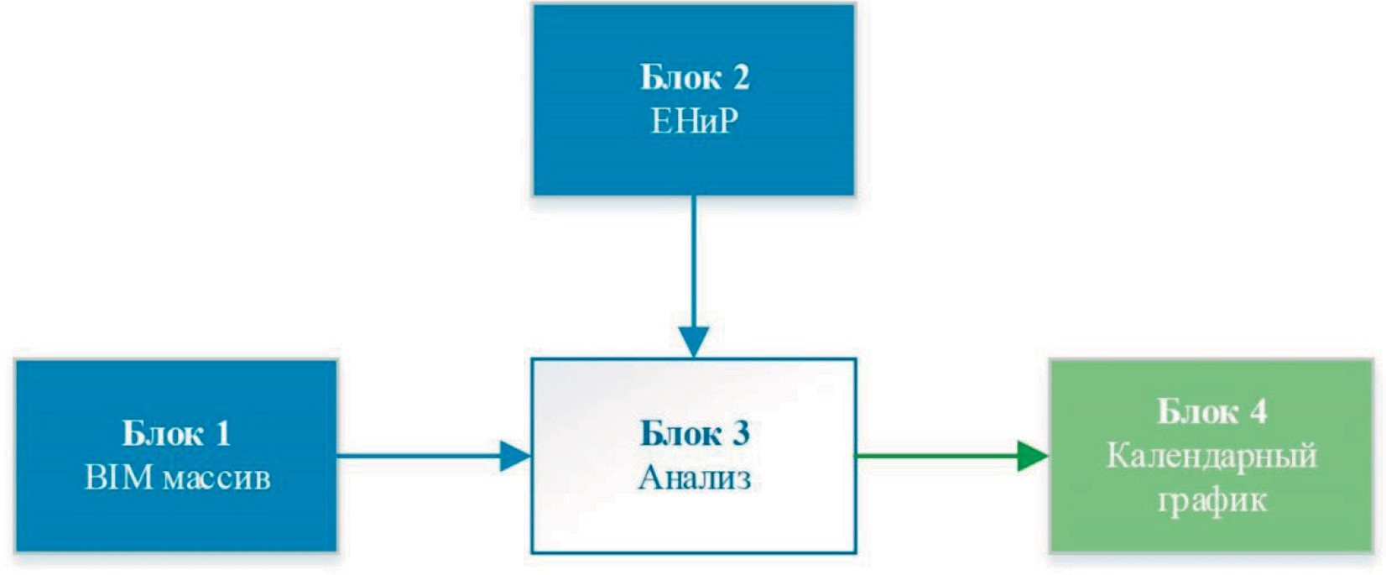
Рис. 1. Общая схема получения календарного графика на основе BIM-массива и ЕНиР

BIM-массив данных содержит в себе координаты проектных осей, привязки про- ектируемых конструкций к проектным осям (координаты проектируемых объектов), проектные отметки и габаритные размеры конструкций, сведения о используемых ма- териалах. С помощью этих данных существует возможность автоматического вычис- ления объемов используемых материалов, их масс и масс проектируемых конструк- ций (рис. 1).

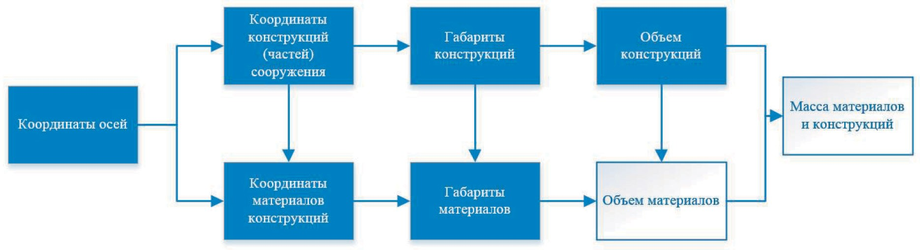

Рис. 2. Блок 1 BIM-массива данных о проектируемом объекте

Блок 2 (рис. 2) представляет собой базу ЕНиР (свод документов, регламентирую- щий единые нормы и расценки на строительные, монтажные, ремонтно-строитель- ные работы в различных условиях). В регламентирующую базу входит перечень не- обходимых работ по устройству определенных конструкций, расценки на необходи- мые материалы, требуемые трудозатраты, а также состав звеньев и бригад.
Чтобы провести связь между проектируемыми объектами и материалами с но- менклатурой работ по монтажу, необходимо понимать от каких факторов зависят тру- дозатраты и какие именно параметры материалов требуются для грамотного нахож- дения перечня работ в нормативной базе.

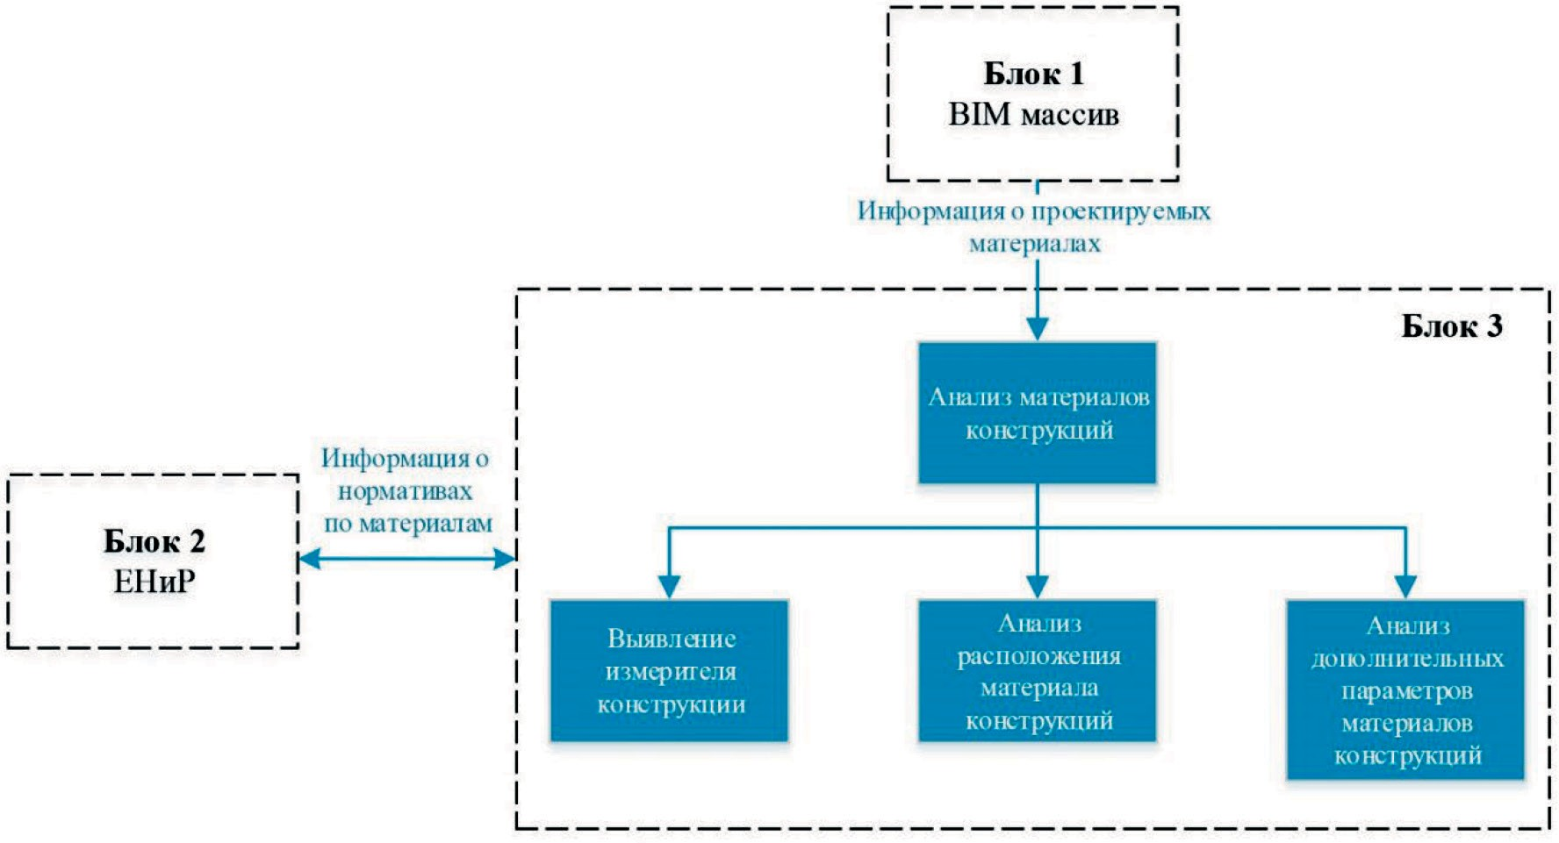
Рис. 3. Блок 3 Анализ проектируемых конструкций и материалов

Первостепенной необходимой информацией о материалах, поступающей из бло- ка BIM-массива данных является информация о том, какой именно это материал и ча- стью какой конструкции будет являться. Например, при поступлении информации об использовании железобетона в блок с анализом материалов, необходимо понимать, будет ли он использоваться для воздвижения стен или перекрытий, от этого будет

зависеть дальнейшая цепочка параметров, цель которых прийти к конкретному набо- ру требуемых работ для воздвижения объекта. После прохождения анализа располо- жения материалов (координат точек модели) в пространстве, определение измерителя материала и дополнительных сопутствующих параметров, алгоритм приводит к но- менклатуре работ, после чего происходит подсчет количества материалов опять же с использованием информации из BIM-массива на основе координат габаритов того или иного материала (рис. 3). Имея структуру требуемых строительно-монтажных ра- бот и объемы материалов, возникает возможность создания автоматизированного ка- лендарного графика строительства. Возможный алгоритм применения такого подхо- да изображен на рис. 4 на примере многослойного перекрытия, монтируемого на вы- соте 3 метра от уровня земли.
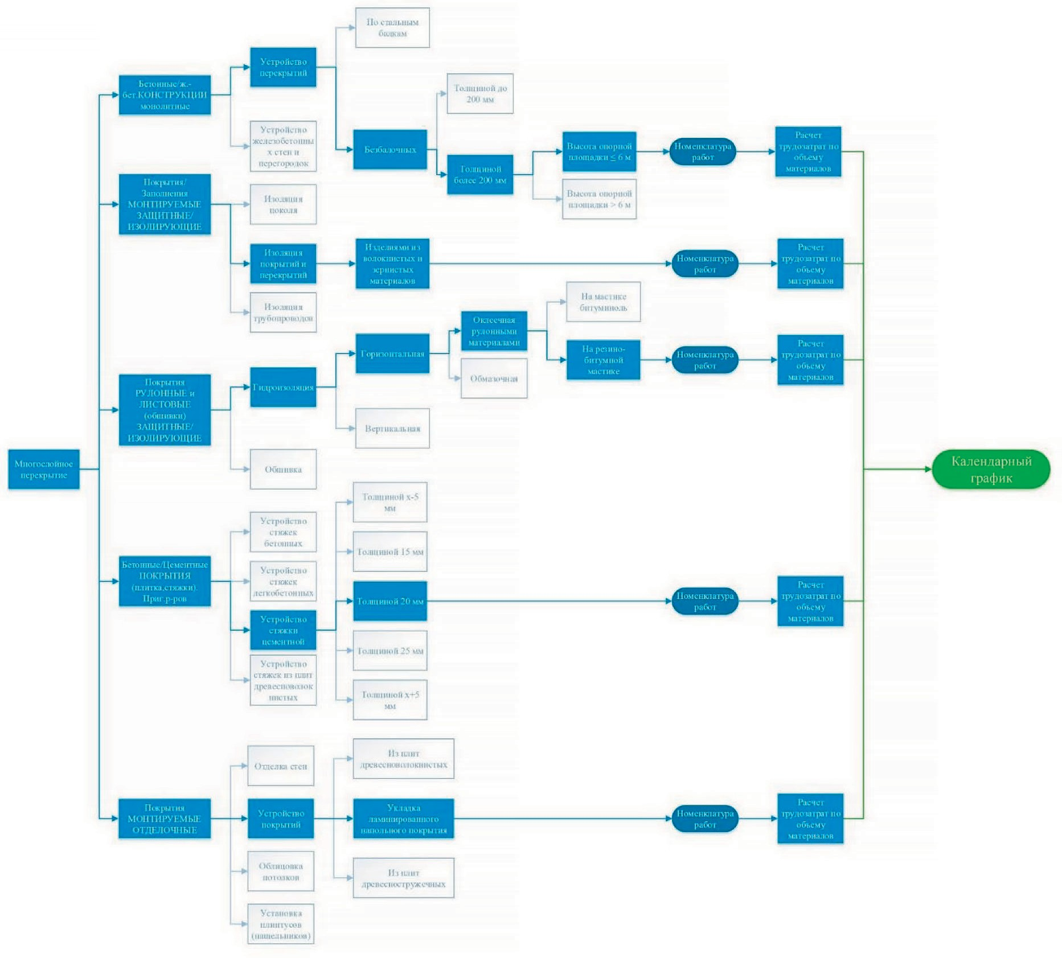
Рис. 4. Алгоритм получения календарного графика через анализ параметров BIM-массива данных проектируемого многослойного перекрытия на отметке +3,000

Возможность применения математических моделей к задачам календарного пла- нирования с использованием BIM-массива данных позволяет усовершенствовать ра-

боту в сфере организации строительства. Предложенные алгоритмы могут стать ос- новой для автоматизированного создания календарных графиков строительного про- изводства, в то время как на данный момент совмещение BIM-моделей с календарны- ми графиками в основном осуществляется с целью лишь выявления ошибок коорди- нирования строительно-монтажных работ.
Литература
- Баутин Е. А., Чахкиев И. М. Определение сроков проектирования малоэтажных и сред- неэтажных жилых домов//Актуальные проблемы современного строительства 2018. С 115–120.
- Bakhareva O. V., Romanova A. I., Talipova L. F., Fedorova S. F., Shindina T. A. On the building information modeling of capital construction projects market development // Journal of Internet Bank- ing and Commerce. 2016. Vol. 21. № S3.
- Храпкин П. Л. Методичка по Synchro PRO/Bentley. URL: https://www.nipinfor.ru/files/read- me_synchro_pro_04-06-2019.pdf (дата обращения 05.02.2020).
- Травуш В. И. Цифровые технологии в строительстве // Academia. Архитектура и строи- тельство. 2018. №3 C.107–117
- Вебстер А., Сеге Г. Дифференциальные уравнения в частных производных математиче- ской физики. ч. I, II/ А. Вебстер, Г. Сеге. – М-Л.: ОНТИ ГТТИ, 1934. 316 с.

УДК 69.055
Дарья Вадимовна Баранова, студент (Санкт-Петербургский политехнический университет Петра Великого)
E-mail: baranova-d@mail.ru

Daria Vadimovna Baranova, student (Peter the Great St. Petersburg Polytechnic University)
E-mail: baranova-d@mail.ru

ПРИМЕНЕНИЕ ТЕХНОЛОГИИ ВИРТУАЛЬНОЙ РЕАЛЬНОСТИ ДЛЯ BIM-ПРОЕКТОВ

IMPLEMENTATION OF VR TECHNOLOGIES FOR BIM PROJECTS
В настоящее время виртуальная реальность начинает активнее использоваться в строитель- ной отрасли. Она позволяет встречаться участникам проекта в виртуальной модели здания вне зависимости от их месторасположения, выявлять и решать проблемы, принимать совместные решения еще до начала строительства. Современные VR платформы могут поддерживать пря- мую интеграцию с такими программами, как Revit, Navisworks, BIM 360, Sketch up, Rhino. Дан- ная статья рассматривает, какие преимущества появляются с использованием VR технологий, ка- кие платформы могут быть использованы для работы в зависимости от целей, обзор применения данных платформ, какое оборудование необходимо и его рекомендуемые параметры.
Ключевые слова: виртуальная реальность, коллизии, VR платформы, BIM, VR шлем, коор- динация.

Nowadays virtual reality is being used more and more often in AEC industry. It gives an opportunity for project members to meet in virtual model of the building regardless their location, to determine and solve problems, to take collective decisions before start of construction works. Present day VR platforms can support direct integration with such programs as Revit, Navisworks, BIM 360, Sketch up, Rhino. This paper determines which advantages can be obtained with use of VR technologies, which

platforms can be used for working according to the purposes, review of these VR platform’s functions, which equipment is required and its recommended parameters.
Keywords: virtual reality, clashes, VR platforms, BIM, VR headset, coordination.

Виртуальная реальность (VR) – технология, которая меняет строительную отрасль и помогает решать проблемы на новом уровне. Виртуальная реальность в строитель- стве - это следующий уровень в 3D-моделировании. Но в отличие от 3D-моделиро- вания, он помещает пользователя непосредственно в виртуальную среду, и пользова- тель испытывает полное погружение в виртуальное пространство.
Возможности, которые открывает виртуальная реальность:
- Собрания в VR
Виртуальная реальность является удобным инструментом для обсуждения любых важных вопросов, связанных с моделью вне зависимости от того, где находятся чле- ны команды путем совместного просмотра модели. Привлечение строительных под- рядчиков на ранних стадиях проектирования позволяет улучшить процесс монтажа и строительства принятых решений.
- Презентации в VR
Это может быть, как VR тур для потенциальных покупателей квартиры, которые дают возможность посмотреть планировку, дизайн, вид из окон будущей квартиры, сравнить варианты отделки, так и, к примеру, презентация концепта для клиентов строительных компаний.
- VR тур по строительной площадке в реальном времени
Путем совмещения VR технологии и 3D камеры, которая записывает видео 360 гра- дусов в реальном времени, можно предоставить доступ любым участникам для уда- ленной прогулки по строительной площадке для наблюдения процесса строительства.
- VR тренажеры
Тренажеры VR позволяют перенести человека в пространство, которое копиру- ет реальную обстановку и обстоятельства, для обучения в штатных, нештатных, ава- рийных ситуациях. Тренажеры VR с полным погружением являются отличным сред- ством, позволяющим развить и сформировать навыки.
В зависимости от целей использования технологии виртуальной реальности для строительных проектов, выполненных при помощи BIM-технологии, используются различные продукты.
В рамках данного исследования было выбрано 6 платформ для сравнения их воз- можностей.
- Iris VR
Данная программа предусматривает прямую интеграцию с Navisworks, Revit, Rhino, SketchUp. Для использования платформы необходимо установить приложение на ком- пьютер, доступ к проектам через веб браузер отсутствует. Есть плагин, который по- зволяет напрямую из программ, перечисленных выше, отправить модель в платфор- му виртуальной реальности.
После синхронизации проекта в Iris VR появляется возможность добавить дру- гих участников для совместного просмотра проекта, что является одним из основ-

ных предназначений данной платформы - принятие решений в режиме виртуальной реальности независимо от месторасположения участников. При организации собра- ний можно воспользоваться встроенным голосовым чатом для обмена комментария- ми в ходе общей прогулки по модели, а также видны положения других участников. Во время собрания все участники имеют доступ к одним и тем же пометкам, скрин- шотам, отмеченным элементам в режиме реального времени. По окончании собра- ния можно создать автоматический отчет со всеми пометками, которые были сдела- ны и разослать его всем участникам. Но комментарий, добавляемый к пометке, может быть сделан только через компьютер, то есть он вбивается при помощи клавиатуры. Одним из возможных вариантов является, что кто-нибудь, не использующий шлем виртуальной реальности, добавляет текст под диктовку во время собрания. Другой вариант-после окончания собрания добавить комментарии к пометкам.
В том случае, если элемент расположен в модели, созданной в Revit, то подхватит- ся ID элемента, имя семейства и тип, если выделить элемент и включить его в отчет. Максимальное количество людей, которые могут находиться одновременно в про-
екте – 12.
При запуске проекта необходимо иметь подключенный шлем. Функции, которые поддерживает данная платформа:
- Измерение величин
- Просмотр свойств элемента
Также возможно отметить элемент для добавления этого места в отчет, который потом можно выгрузить в PDF.
- Оставлять пометки
- Настраивать световые параметры, выбирать день и время
- Переходить на предварительно настроенные виды. Также при нажатии на Save New можно добавить новый вид.
- Для перемещения по модели используется функция телепорта при помощи контроллеров. Важным моментов в данной программе является тот факт, что сквозь закрытые двери в помещениях невозможно телепортироваться. Поэтому необходимо задавать дверям угол открытия, с тем, чтобы можно было проходить сквозь них бес- препятственно. Но тем не менее, через такой материал, как стекло, в настройках мож- но включить галку и тогда будет возможна телепортация.
- Делать разрезы в модели
- Настраивать видимость элементов на виде при помощи слоев.
- Insite VR
Данная программа предусматривает прямую интеграцию с Navisworks, Revit, BIM360, SketchUp. Использовать платформу можно как через приложение на компью- тере, так и через веб браузер.
В настоящее время программа предоставляет большинство возможностей при от- крытии модели в VR из BIM 360, который является облачным хранилищем данных.
Для того, чтобы посмотреть модель необходимо нажать всего лишь кнопку View in VR в нижней части экрана и никаких дополнительных действий не потребуется – модель отобразится в шлеме виртуальной реальности.

Платформой предусмотрено преобразование голоса в текстовую пометку. Но, к со- жалению, русский язык пока не поддерживается, только следующие – Dansk, Deutsch, English, Español, Francais, Italiano, Nederlands, Norsk, Portugues, Soumalainen, Svenska,
[1].
Есть возможность автоматической синхронизации в BIM 360 и создание задачи из данной пометки, можно назначить дату устранения, к которой данное замечание должно быть устранено, ответственного человека и другие параметры.
Большая часть функций данной платформы совпадает с Iris VR и включает сле- дующие:
- Переход на предварительно настроенные виды в модели
- Добавление пометок (поддерживается конвертация голоса в текст)
- Экспорт пометок в PDF отчет
- Рисование
- Измерение
- Создание скриншотов
- Разрез модели
- Просмотр свойств модели, но данная функция доступна только для проектов, которые хранятся на BIM 360, то есть при экспорте из Revit, Navisworks свойства эле- мента нельзя будет посмотреть.
- Отключать видимость слоев
Существует возможность подгружать визуализации оборотом в 360 градусов на- прямую из таких программ как Lumion и Enscape. Загрузка осуществляется при по- мощи приложения на рабочем столе.
При использовании BIM 360 Coordinate также можно сделать проверку на переcе- чения и посмотреть ее в реальном времени в шлеме.
Также при перемещении по модели невозможно пройти сквозь закрытые двери.
- RevizTo
Данная платформа отличается от других по своему функционалу. Так как изначаль- но предназначалась для координации и просмотр модели в VR является дополнением. Revizto, объединяя все модели в единую интерактивную 3D среду, позволяет не только иметь быстрый доступ ко всей проектной информации, но и совместно рабо- тать с ней. С помощью удобного инструмента Revizto Issue Tracker участники проекта могут легко идентифицировать и управлять проектными задачами как в 3D, так и 2D [2], а также работать с коллизиями из Navisworks. Revizto позволяет отслеживать ход
реализации проекта в реальном времени с любого устройства.
В отличие от предыдущих платформ Revizto поддерживает гораздо большее чис- ло форматов. Существует прямая интеграция с BIM 360, плагины для экспорта моде- ли из ArchiCAD, Civil 3D, Navisworks, Rhino, Tekla, AutoCAd, Inventor, Revit, SketchUp. Все изменения, которые происходят в исходной модели, могут быть синхронизи- рованы с проектом Revizto, размещенном на облаке. После синхронизации изменений
участники проекта получают обновленную модель автоматически.
Revizto поддерживает возможность создания комбинированных видов, то есть со- вмещения 2D чертежа с 3D моделью. Например, таким образом можно наложить наи- менования и площади помещений на трехмерную модель.

Issue Tracker позволяет создавать задачи с пометками и комментариями и распре- делять их между пользователями. Это облачный сервис, возможно получать мгно- венные уведомления об изменениях – как по e-mail, так и внутри программы, им- портировать все коллизии из Navisworks в Issue Tracker и далее продолжать работать с ними в Revizto.
Также можно настраивать освещение и материалы в модели. Редактор освещен- ности позволяет настраивать естественный и искусственные источники света.
В режиме виртуальной реальности данное приложение уступает по возможно- стям предыдущим.
Удобством является возможность выбора режима навигации.
Например, если выбрать режим игры, то можно перемещаться при помощи нажа- тия вправо/влево, вниз/вверх на контроллере.
Можно измерять расстояния, используя шлем и контроллеры.
Также если подгружать отчет с конфликтами из Navisworks, то можно видеть все места конфликтов, точки, к которым прикреплены какие-то комментарии, задачи.
- Autodesk Live
Данная платформа предназначена исключительно для проектов, которые сдела- ны в Revit.
Но помимо данного ограничения существенным недостатком является то, что не- возможно экспортировать в Live файлы, которые подгружены ссылками. То есть в слу- чае необходимости выгрузки полной модели, например, с сетями, которые находятся в другом файле, данный процесс очень усложняется в связи с необходимостью вне- дрения связей. Если файлы тяжелые, то данный процесс займет много времени и ког- да пользователь захочет через какое-то время снова посмотреть свой проект, то ему придется проделывать заново эти операции.
Программа поддерживает следующие функции: просмотр информации об объек- те, настройка освещенности, перемещение по модели, измерение величин.
То есть получается, что ее можно использовать только в том случае, если необ- ходимо прогуляться по модели, ощутить габариты пространств. и только один поль- зователь может находиться в модели, то есть нет поддержки коллективной работы.
- The Wild
Данная платформа предназначена для проведения собраний в виртуальной реаль- ности и так же, как и рассмотренная ранее платформа Insite VR имеет прямую инте- грацию с BIM 360, Revit, SketchUp.
Поддерживает возможность отключения категорий объектов (например, двери, мебель и т.д), просмотр свойств элементов в том случае, если они содержатся в фай- ле, разработанном в программе Revit, возможность проставления размеров, удобное создание снимков в модели, которые автоматически будут сохраняться на компью- тер, создание пометок, сбор организатором всех участников в одной точке модели для удобной презентации, максимальное число участников одновременно –8. Уни- кальным инструментом в данной программе является возможность создания прямо- угольных форм, их копированием, и заданием им материала [3].

- Enscape
Предназначена для виртуальных прогулок по проекту в реальном времени. Под- держивает прямую интеграцию с такими программами, как Revit, SketchUp, Rhino, ArchiCAD. В Enscape можно создавать быстрые высококачественные рендеры, пано- рамы 360, видео облеты, экспорт виртуальной прогулки в EXE файл, прогулку в VR очках [4].
Таким образом, в зависимости от потребностей можно подобрать необходимую платформу. Но минусами использования данной технологии являются нагрузка на ве- стибулярный аппарат и нагрузка на зрение.
Для проведения совместных просмотров, обсуждений модели наиболее удобны- ми являются программы Iris VR, Insite VR, The Wild. В том случае, если проекты хра- нятся в таком облачном хранилище, как BIM 360, то Insite VR и The Wild предоста- вят максимум возможностей. В ином случае можно остановить выбор на Iris VR. Для проведения виртуальных прогулок по модели в реалистичном режиме отличным вы- бором будет Enscape.

Выбор оборудования
Для того, чтобы использовать виртуальную реальность необходим достаточно мощный компьютер и шлем.
Большинство шлемов делятся на две категории – автономный и которым необхо- димо подключение к мощному ПК или ноутбуку.
Автономный шлем предоставляет погружение в виртуальную реальность без под- ключения к ПК.
Компания Iris VR рекомендует в качестве автономного шлема использовать Oculus Quest, но предупреждает, что они не предоставляют тот же уровень графики, что и стандартные шлемы в связи с тем, что вычислительная мощность отличается, так как они базируются на мобильных микросхемах. В качестве шлемов, которым тре- буется подключение к компьютеру, они рекомендуют использовать Oculus Rift S или HTC Vive/Vive Pro.
Основным отличием Oculus от HTC является то, что в первом случае не требует- ся никаких датчиков для отслеживания движений. Данное означает, что шлем Oculus может быть легко использован сидя за рабочим столом.
То есть в том случае, если есть отдельное помещение для погружения в вирту- альную реальность, то можно использовать HTC, в ином случае, например, когда ча- сто требуется возить шлем для проведения совещания, то лучше приобрести Oculus Quest или Rift S.
По многим техническим параметрам устройства почти идентичны. HTC Vive и Oculus Rift используют высококачественные OLED-дисплеи – 1080 на 1200 пиксе- лей (отдельные для каждого глаза). Дисплеи устройств обладают одинаковой часто- той обновления (90 Гц) и быстрым откликом. В оба шлема встроены системы, кото- рые отслеживают изменение положения головы.
Vive Pro по сравнению с Vive имеет большее разрешение – 1440 × 1600 на каж- дый глаз и наушники, также включает в себя подстройку расстояния от глаз до линз.
Требования к ПК со стороны работы со шлемом (табл. 1) [5]:

Таблица 1
Требования к ПК

Шлем | VR Oculus Rift (2019) | VR Valve / SteamVR / HTC Vive (2019) | VR HTC Vive Pro (2019)
Видеокарта | NVIDIA GTX 1060 /  AMD Radeon RX 480 или выше | NVIDIA GeForce GTX 1060,  AMD Radeon RX 480 | NVIDIA GeForce GTX  1070, Quadro P5000
Процессор | Intel i5-4590 /  AMD Ryzen 5 1500X  или выше | Intel Core i5-4590 /  AMD FX 8350 | Intel Core i5-4590 /  AMD FX 8350
ОЗУ | 8 ГБ или более | 4 ГБ или более | 4 ГБ или более
Видеовыход | HDMI 1.3 | HDMI 1.4,  DisplayPort 1.2 | DisplayPort 1.2
ОС | Windows 10 или выше | Windows 7 SP1, Windows 8.1 или выше, Windows 10 | Windows 10

Литература
- InsiteVR for BIM 360. URL: https://www.insitevr.com/BIM-360 (дата обращения: 04.03.2020)
- Revizto features. URL: https://revizto.com/en/features (дата обращения: 04.03.2020)
- Collaborate on BIM Models Like Never Before in The Wild. URL: https://thewild.com/blog/ collaborate-on-BIM-models-in-the-wild (дата обращения: 04.03.2020)
- Breathe Life into Your Work. URL: https://enscape3d.com/features/ (дата обращения: 04.03.2020)
- Какой ПК нужен для VR? Oculus, HTC, WMR, Pimax. URL: https://zen.yandex.ru/media/ id/5bd5f01e50707d00aa8aaa7e/kakoi-pk-nujen-dlia-vr-oculus-htc-wmr-pimax-5c51eab20e369100ada966ff (дата обращения: 04.03.2020)

СОДЕРЖАНИЕ

Мишакова А. М., Павленко А. Д, Павленко А. Е. Обоснование характеристик адаптации параметров проекта строительства к изменениям внутренней
и внешней среды 3
Беркетов В. П. Методика совершенствования организации проектных работ
с использованием BIM-технологий 10
Иванова Э. Г., Сокольников В. В. Организационно-технологические принципы
реконструкции зданий и сооружений в условиях городской застройки 15
Колесниченко В. С. Особенности управления проектом строительства атомной электростанции 20
Юдина А. А., Юдин М. Д., Крутилова М. О. Перспективы использования
BIM-смет в управлении стоимостью строительства 26
Ледянкин И. С., Буликов С. Н. Цифровое средство платежей в жилищном
строительстве 30
Ерицян В. С., Касаткина А. И. Перспективы применения технологий
дополненной (AR) и смешанной реальности (MR) в строительстве 38
Дудник А. А. Выявление зависимостей при определении директивной
продолжительности возведения градостроительных комплексов 43
Меламед И. М. Участники инвестиционно-строительного процесса
и их функции 48
Сарычева Н. Ю. Особенности организационно-технологического
проектирования линейных объектов 53
Мизина А. А. Перспективы использования технологии несъемной
опалубки в России 57
Градов А. В. Организация работ прокладки коммуникаций методом
горизонтально-направленного бурения 63
Фролова В. Е. Модульные жилые здания контейнерного типа 68
Зелененькая А. В., Челнокова В. М. Выявление влияния очередности
и совмещения работ при возведении градостроительных комплексов 73
Хачиев Р. В. Влияние технологии информационного моделирования
на развитие инвестиционно-строительного процесса 79
Кочетова К. Д. Использование инновационных методов в организации строительства и их влияние на продолжительность и качество
строительного производства 83
Болгов В. А., Горохов А. Ю., Юргайтис А. Ю. Опыт монтажа вантовых
покрытий спортивных объектов 88
Шерстобитова П. А., Михайлова Д. С., Рубайло Т. В. Комплексная оценка качества общестроительных работ с использованием технологий
информационного моделирования 92
Округина Е. В. Преимущества и недостатки использования системы
Just-in-time в организации строительного производства 100
Хоронжевский Ю. А., Кулак А. Ю. Таблица выбора транспортирующего
оборудования 105

Граб Л., Аляева А. Р., Котовская М. А. Перспективы использования технологии 3D-печати для производства зданий в рамках устранения
последствий стихийных бедствий 114
Легостаев И. Д. Анализ факторов, влияющих на качество устройства
фундаментов под промышленное оборудование 119
Белобородова Е. В. Анализ современного состояния процесса
обращения со строительными отходами 125
Соловых А. Д. Организация строительно-монтажных работ в стесненных
условиях строительства объекта 129
Федорова Н. В. Классификация видов реконструкций объектов
капитального строительства 135
Бабелян К. А. Современные методы восстановления нарушенных
земель строительной направленности 140
Саперова А. П. Анализ организации комплексного освоения территорий
девелоперскими компаниями 147
Левина А. С., Голубева В. В. Стратегия выбора контракта
на строительные работы 151
Щур М. Е., Мотылев Р. В. Комбинированный метод устройства свайных
фундаментов и контроль его исполнения в жилищном строительстве 157
Данилкина Ю. А. Исследование методов 4D-моделирования
при организации строительства жилых многоэтажных зданий 164
Максимова С .С. Стандартизация системы экологической
безопасности в строительной отрасли 169
Антонов А. А. Совершенствование организации строительства высотных
зданий с применением энергоэффективных технологий 176
Боровской А. В. Технология «САДЭМС» в строительстве дорог 180
Чеба В. А., Нефедова В. К. Организация работ при реставрации
Верхнего Лебяжьего моста в г. Санкт-Петербурге 184
Молчанова Е. А. Применение имитационного моделирования организации
строительства в целях оптимизации использования ресурсов 190
Серова Л. В., Сокольников В. В. Совершенствование применения метода календарного планирования в период выполнения технологических
процессов на рассредоточенных объектах 198
Персикова Л. В., Жуков М. В., Емцев В. В. Применение шпунтового ряда
для защиты берега реки Кубань от размыва 206
Казанбаева В. С. Устройство зеленых крыш в городской среде 212
Милашук Е. С., Кузьмич П. М. Методы решения задач календарного планирования 217
Камолов К. Х., Юргайтис А. Ю. Математические методы и модели
оптимизации ресурсопотребления в строительстве 224
Ерицян В. С., Касаткина А. И. Перспективы применения
4D-технологий как средства управления строительным проектом 229
Ватолина А. А. Особенности зимнего бетонирования 235
Бодягина Е. С., Васин А. П. Особенности организации реставрационных
работ в зимнее время в Санкт-Петербурге 239

Занина Е. В., Сокольников В. В. Способы повышения
организационно-технологической надежности строительства 246
Бабченко Ю. С. Особенности организации строительных работ
на объектах культурного наследия 250
Кугин П. И. Модульное строительство как альтернатива классическому
методу домостроения 256
Филюкова О. Е. Методы монтажа абсорбционной колонны на территории
действующего предприятия 260
Попов Н. Ю. Организация реконструкции памятников архитектуры
и объектов культурного наследия 266
Пак М. С., Сокольников В. В. Совершенствование применения формулы расчета нормативной продолжительности выполнения вида работ
к расчету продолжительности выполнения комплекса техпроцессов 271
Склюев В. С. Анализ организационно-технологических решений по монтажу большепролетных металлических конструкций
в производственных зданиях 276
Шевчик А. В. Организационно-технологические аспекты развития
экспортного потенциала строительных организаций 281
Лебедева А. А., Дроздов А. Д. Анализ факторов, влияющих на сроки
строительства комплексной застройки 287
Козловская Ю. О. Организационно-технологические решения
при производстве промышленных полов 293
Бедило Д. А. Особенности календарного планирования при условии сжатых сроков 299
Васильев Р. С., Чепрасов А. Г., Федоров С. С. Информационное
моделирование зданий в Microsoft Power BI 303
Новинская Д. В. Применение метода статистических испытаний
для обеспечения надежности календарного планирования строительства 309
Каюков С. А., Третьяков А., В., Иванов Г. С. Техническое
нормирование производственных процессов в строительстве 314
Мазурина У. К. Организация работ на строительной площадке
при возведении атомной электростанции 320
Чон И. К. Опыт строительства зданий и сооружений с применением
аддитивных технологий: проблемы и способы их решения 325
Кокина И. П. Приложение BIM-моделирования к задачам календарного
планирования выполнения технологических процессов 332
Баранова Д. В. Применение технологии виртуальной реальности для BIM-проектов 337

Научное издание

СОВРЕМЕННЫЕ МЕТОДЫ ОРГАНИЗАЦИИ И УПРАВЛЕНИЯ СТРОИТЕЛЬСТВОМ
Сборник статей молодых ученых, аспирантов, молодых специалистов, студентов

21 апреля 2020 года

Компьютерная верстка В. С. Весниной

Подписано к печати 17.04.2020. Формат 60×84 1/16. Бум. офсетная.
Усл. печ. л. 20,23. Тираж 100 экз. Заказ 29. «С» 8.
Санкт-Петербургский государственный архитектурно-строительный университет.
190005, Санкт-Петербург, 2-я Красноармейская ул., д. 4.
Отпечатано на МФУ. 198095, Санкт-Петербург, ул. Розенштейна, д. 32, лит. А.

ДЛЯ ЗАПИСЕЙ

